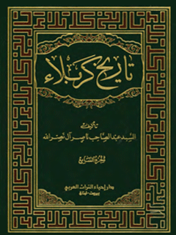

تاریخ کربلاء المجلد 7


ghaemiyeh.com

فهرست مطالب
هوية الكتاب 6
اشارة 6
مقدمة الجزء السابع 12
كربلاء من سنة 1991م إلى 2003م 18
كربلاء أيام العدوان الثلاثيني على العراق 19
أحداث شعبان سنة 1411ه- / آذار سنة 1991م 21
عبد العزيز محافظاً لكربلاء 35
رئيس الجمهورية صدام حسين يزور كربلاء 39
إعادة إعمار الروضتين وإزالة آثار الدمار 39
تعيين السيد مهدي فاضل الغرابي سادنا للعباس 42
الاحتفال بانتهاء تعمير الروضتين المقدستين 44
السيد عبد الصاحب ناصر آل نصر الله يتولى سدانة الروضة الحسينية المقدسة 44
المتضررة 46
افتتاح شبّاك ضريح السيد إبراهيم المجاب 51
إكمال تصليح ضريح الصحابي الجليل حبیب بن مظاهر الأسدي 53
إعادة افتتاح دار مخطوطات الروضة الحسينية 53
مشروع ما بين الحرمين 55
الرئيس الشيشاني جوهر دوداييف يزور كربلاء 62
سلطان البهرة يزور مدينة كربلاء 63
تجديد باب قبلة صحن الامام الحسين (عليه السلام) 64
الاحتفال بمولد الإمام الحسين (عليه السلام) 66
تغليف حوض المئذنتين 70
بناء سياج جديد لطارمة الروضة الحسينية 71
إعادة بناء وتنظيم مخازن الروضة الحسينية المقدسة 73
مفروشات الروضة الحسينية 73
تأسيس نواة لجامعة كربلاء 76
حادثة زيارة عرفة سنة 1415ه- / 1995م 86
طائفة البهرة تتبرع بنصب ثريا كبيرة على ضريح الإمام الحسين (عليه السلام) 89
تذهيب طارمة وأعمدة الروضة العباسية المقدسة 89
جرد خزانة الروضة الحسينية عام 1996م 90
تعمير المخيم الحسيني 91
الفريق الركن صابر عبد العزيز الدوري 93
بناء وتوسيع خزانة الروضة الحسينية 95
محافظة كربلاء 96
قوافل الزائرين الإيرانيين تصل كربلاء 97
فتح طريق الحج البري والسماح للعراقيين بحج بيت الله الحرام 97
الزيارات المليونية في كربلاء 99
إعادة بناء مقام المهدي (عجل الله تعالی فرجه الشريف) 103
تجديد بناء مقام تل الزينبية 106
فتح الشارع الرابط بين شارع ميثم وحي العباس 106
بناء مسقفات وتجميل أسواق المدينة 109
المياه الجوفية في العتبتين الحسينية والعباسية ومعالجتها 110
محاولة اغتيال نائب الرئيس العراقي في كربلاء 115
عمل أول باب داخل حرم الإمام الحسين (عليه السلام) بأيادي عراقية 118
سلطان البهرة يزور كربلاء 123
جرد شامل لخزنة وموجودات الروضتين الحسينية والعباسية 124
المصاحف الأثرية الموجودة في خزنة الروضة الحسينية 138
الحسينية المقدسة 151
توسيع ضريح الشهداء وعمل شباك يطل على الرواق الجنوبي 153
قرار رئاسة الجمهورية بتعديل حصص واردات الأضرحة 159
اللواء الركن لطيف محل حمود السبعاوي محافظا لكربلاء 162
افتتاح الشارع الجديد لمدخل كربلاء الذي سمّي فيما بعد شارع الوائلي 164
إعادة الأملاك الموقوفة التي تم تهديمها عام 1991م لأصحابها 165
ديوان الرئاسة يخصص مبلغ 284 مليون دينار التعميرات سنة 2002م لمرقد الحسين (عليه السلام) 169
تجديد المنظومة الكهربائية في الروضة الحسينية 170
توسيع وتجديد بناء مذبح الحسين (عليه السلام) 173
وضع التصاميم لإنشاء عمارة جديدة للروضة الحسينية 181
الاحتلال الأمريكي ومدينة كربلاء 197
سادن وخدم الروضة الحسينية لغاية سنة 2003م 200
تأريخ عمارة الروضة الحسينية 204
العمارات وأشكالها 210
العمارة الأولى 210
العمارة الثانية 214
العمارة الثالثة ( عمارة المأمون) 216
العمارة الرابعة (عمارة المنتصر) 230
العمارة الخامسة (عمارة المعتضد وأولاد زيد العلوي ) 233
العمارة السادسة (عمارة عضد الدولة) 238
العمارة السابعة ( عمارة الحسن بن المفضل الرامهرمزي) 241
العمارة الثامنة (تجديدات الناصر لدين الله ) 247
العمارة التاسعة ( عمارة أويس الجلائري ) 249
العمارة العاشرة(تعميرات مرجان وولدي أويس الجلائري) 251
بناء أول منارتين في بهو المشهد الحسيني 254
أعمال التطوير والتجديد في الروضة الحسينية من عام 786ه- إلى عام 1424ه- / 1382م إلى 2003م 254
تعميرات تيمور لنك 255
تعميرات الأمير بيربوداق 255
تعمیرات الصفويين في حكمهم الأول للعراق 256
تعميرات العثمانيين في حكمهم الأول للعراق 256
تعميرات الشاه طهماسب الأول 258
إصلاح وتعمير منارة العبد 258
إنشاء الصحن الشمالي 259
تعميرات الشاه عباس الصفوي 260
تعميرات السلطان العثماني مراد الرابع 261
التعميرات التي جرت في الروضة الحسينية من الاحتلال العثماني الثاني لغاية الاحتلال البريطاني للعراق 261
تعميرات الروضة الحسينية من بداية الاحتلال البريطاني لغاية نهاية العهد الملكي سنة 1958م 266
تعميرات الروضة الحسينية من سنة 1958م لغاية سنة 1990م 268
التعميرات التي جرت في الروضة الحسينية المقدسة من سنة 1991م لغاية الاحتلال الأمريكي سنة 2003م 271
تاريخ الحوزة العلمية والمدارس الدينية في كربلاء 282
الحوزة العلمية الدينية 282
حوزة كربلاء في زمن العلامة السيد نصر الله الحائري 308
حوزة كربلاء في زمن البحراني والبهبهاني 310
شيخ الإخباريين العلامة الشيخ يوسف البحراني 310
شيخ الأصوليين العلامة الكبير الشيخ الوحيد البهبهاني 313
حوزة كربلاء بعد البحراني والبهبهاني 319
حوزة كربلاء في زمن الشيخ الإحسائي والسيد الرشتي إلى نهاية القرن الثالث عشر الهجري 333
حوزة كربلاء العلمية في كربلاء في القرن الرابع عشر الهجري 356
المدارس الدينية في كربلاء 398
تاريخ الحركة الوطنية والسياسية في كربلاء 409
الحركات والنشاطات الوطنية في كربلاء 412
حركة المشروطية وتأثيرها على كربلاء 413
مؤتمر في الصحن الحسيني للجهاد ضد الإنكليز 415
التجمع الحاشد في صحن العباس (عليه السلام) لمحاربة الإنكليز 416
مواقف الكربلائيين الوطنية فى واقعة (حمزة بيك) 417
التحرك الوطنى الممهد لثورة العشرين في كربلاء 417
تشكيل أوّل حكومة وطنية مؤقتة في كربلاء 419
موقف وطنيي كربلاء من غارات الأخوان ومؤتمر كربلاء سنة 1922م 420
مقاطعة انتخاب المجلس التأسيسي في كربلاء 421
تأييد الكربلائيين لثورة مايس 1941م 425
الشعور الوطني والقومي في كربلاء حول قضية فلسطين 427
مواقف أهالي كربلاء الوطنية سنة 1952م 429
تاريخ الأحزاب السياسية في كربلاء 432
(حزب المحالفة) أوّل حركة ذات طابع سياسي في كربلاء 433
فرع حزب الاتحاد والترقي في كربلاء 435
تأسيس الحزب الإسلامي العربي في كربلاء 436
حزب النهضة العراقية فرع كربلاء 439
فرع حزب الأمة في كربلاء 441
فرع حزب الإخاء الوطني في كربلاء 442
فرع حزب الاستقلال في كربلاء 443
فرع حزب الاتحاد الدستوري 443
فرع حزب الأمة الاشتراكي 445
الحزب الشيوعي في كربلاء 446
فرع الحزب الوطني الديمقراطي في كربلاء 451
حزب البعث العربي الاشتراكي 454
الحركة الإسلامية السياسية في كربلاء 463
تنظيمات الحركة القومية في كربلاء 466
تاريخ الحركة الأدبية في كربلاء 471
تاريخ الحركة الفنية في كربلاء 486
تاريخ الحركة الرياضية والكشفية في كربلاء 500
المصادر 510
المحتويات 517

هوية الكتاب
تاريخ كَرْبَلاء
كريلا ... ( التاريخ وَالقَدَاسَة )
الجزء السَّابع
السَّيد عبدالصَّاحِب نَاصِر آل نَصر الله
محرر الرقمي : زهراء المحمّدي

اشارة

تاريخُ كَرْبَلاء
جميع الحقوق محفوفة
لا يجوز نشر أي جزء من هذا الكتاب أو اختزان مادته بطريقة الاسترجاع أو نقله على أي نحو، أو بأي طريقة سواء كانت إلكترونية أو ميكانيكة، أو بالتصوير، أو بالتسجيل، أو خلاف ذلك، إلا من بعد موافقة كتابية من المؤلف ومقدماً.
رقم الايداع في دار الكتب والوثائق ببغداد 1527 لسنة 2016
تاريخ كَرْبَلاء
كريلا ... ( التاريخ وَالقَدَاسَة )
الجزء السَّابع
السَّيد عبدالصَّاحِب نَاصِر آل نَصر الله
بِسْمِ اللَّهِ الرَّحْمَنِ الرَّحِيمِ

مقدمة الجزء السابع
الحمد لله رب العالمين والصلاة والسلام على أشرف خلق الله، رسوله الكريم، وعلى آله وأصحابه ومن والاه إلى يوم الدين...
بين يدي القارئ الكريم الجزء السابع من كتابنا (تأريخ كربلاء)، وقد تضمن هذا الجزء حقبة من تاريخ المدينة تمتد من 1 كانون الثاني 1991م 14 جمادي الآخرة 1411ه- ، لغاية 9 نيسان 2003م 6 صفر 1424ه-. وفي هذه الفترة الزمنية من حياة المدينة جرت حوادث ووقائع كثيرة وتطورات على الصعيد الاجتماعي، وفي نفس الوقت شملت إصلاحات وعمليات إعمار طالت نواحي عديدة منها العتبتين المقدستين الحسينية والعباسية والكثير من المراقد والمقامات والمساجد، وتحديث البنى التحية للمدينة وتطوير الخدمات فيها، وبناء المدارس وتأسيس الكليات التي أدت إلى فتح جامعة باسم المدينة، كما تم الاهتمام بتجميل المدينة حتى بدت من أجمل وأنظف مدن العراق بعد ما جرى فيها من تخريب ودمار نتيجة الأعمال العسكرية التي صاحبت حوادث آذار سنة 1991م. ومن محاسن الصدف في هذه الفترة أن يستلم إدارة محافظة كربلاء ثلاثة من أكفأ الإداريين الذين تولوا منصب (المحافظ) فيها، وبخاصة اللواء عبد الخالق عبد العزيز الذي استلم مسؤوليته في ظرف بالغ الصعوبة، وكان عليه أن يوطّد الأمن والاستقرار في المحافظة، وتنشيط عملية إعمار ما خلفته الحوادث المؤسفة بروح مخلصة وتفانٍ عالٍ بما يمتلكه من خبرة
أمنية وإدارية واسعة، حتى طالت مدة استمراره بمنصبه قرابة خمس سنوات ونصف وهي أطول فترة يبقى فيها حاكم أو متصرف أو محافظ في تاريخ المدينة، وبعد أن أدّى ما عليه تم استبداله بالفريق الركن صابر عبد العزيز الدوري الذي قام بتكملة ما قام به سلفه وزاد في تطوير كربلاء حتى أصبح موضع احترام كبير من قبل الأهالي، وبعد خمس سنوات تم نقله من كربلاء واستبداله بالمرحوم اللواء الركن لطيف محل حمود السبعاوي الذي كان يلقب ب- (شيخ المحافظين) لاستمراره بمنصب المحافظ لمدة 12 سنة بعد أن تسلّم محافظة البصرة ومن بعدها الأنبار ثم كربلاء، وكان على قدر كبير من الخلق والهدوء وحُسن الإدارة، وفي زمانه دخل الأمريكان مدينة كربلاء في 6 نيسان 2003م. فنبتهل إلى العلي القدير أن يمن على أولهم بالصحة وهو راقد في فراش المرض منذ فترة طويلة، ويزيل عن الثاني محنة اعتقاله منذ سنوات طويلة،ویرحم ثالثهم برحمته حيث أصيب بمرض عضال بعد إطلاق سراحه من سجن الأمريكان وتوفي على أثره.
وكنت خلال هذه الفترة الزمنية قد تسلمت بفضل من الله سدانة الروضة الحسينيةالمقدسة، وكان لي الشرف الكبير الذي منحني إيّاه الباري عزَّ وجل أن أُساهم من خلال تلك المسؤولية فيما تمكنت منه لخدمة جدنا الأمام الحسين عليه السلام، ومرقده الشريف وزائريه الكرام، وفي نفس الوقت لم أبطئ ولم أبخل بأي جهد لخدمة مدينتي العزيزة وأهلها الأعزاء، فهذه الخدمة بمثابة التكليف لا التشريف، فأنا ابن المدينة ومن أسرة علوية من آل فائز الموسوية يتشرف أفرادها بخدمة العتبتين المقدستين الحسينية والعباسية أبا عن جد منذ أن وطأت أقدام جدنا السيد إبراهيم المجاب بن السيد محمد العابد بن الامام موسى الكاظم (عَلَيْهِ السَّلَامُ) أرض كربلاء واتخذها سكنا له ولأولاده مجاورًا لمرقد جده الامام الحسين عليه السلام. وقد دوّنت جميع ما يتعلق بمدينة كربلاء خلال هذه الفترة التي ذكرتها في بداية المقدمة فيما يخص الحوادث والوقائع والإعمار والإصلاحات البنيوية والخدمية،
وما طرأ على المجتمع الكربلائي من تغيير شامل في بعض النواحي الاجتماعية والسلوكية وغيرها من الأمور، بحيث استوعب ذلك الجزء السابع بأكمله، وكان عليَّ أن أدوّن التواريخ العامة في جزء آخر يستوعبها وقد تزيد... ولكنّي آثرت أن الكثير من منهج هذا الجزء، فقد رفعت منه ما يزيد عن مائتي صفحة معتقدًا بأنّ الذي جاء في الصفحات المؤجلة وعلى الرغم من أهميته القصوى كان لا بد لأبناء مدينة الحسين (عَلَيْهِ السَّلَامُ) وغيرهم أن يطلّعوا عليه، لإحتوائه على مواضيع وأسرار ومعلومات خافية عن الناس كنت ملمّاً بها ومطلّع عليها، بالوثائق والقرائن والشهود، وعشت في دوّامتها في وقت كان الحمل ثقيل إثناء ظرف غير طبيعي كان يمر به البلد وكذلك المدينة... وعلى مبدأ ليس كل شيء يقال، بحلوه ومرّه، ولكني آثرت تأجيل سرد الكثير من الأمور المهمة والخطيرة إلى حين يأتي اليوم الذي يطلع فيه أبناء المدينة وغيرهم على ما خُفي عنهم وسينتابهم العجب والاندهاش!!، وسأكون في تدوينها متجردًا من الانحياز إلى فئة أو من شر آفة (الأنا)، فقد وجدت الوضع العام في الزمن الحالي لا يستوعب ما نويت ذكره بسبب التغيير الشامل الذي ساد المجتمع سلبًا أو إيجابًا لا خوفاً ولا وجلا، فالأيام دُوَل، وكما جاء في قول الباري سبحانه وتعالى في محكم كتابه المجيد: بسم الله الرحمن الرحيم{إِنْ يَمْسَسْكُم قَرْحٌ فقد مَسَّ القَوْمَ قَرْحٌ مِثْلُهُ وتلك الأيام نداولها بينَ الناسِ وَلَيَعْلَمَ اللهُ الذينَ آمَنوا وَيَتَّخِذَ مِنْكُمْ شُهَدَاء}... ومن الأسباب التي دعتني إلى تأجيل ذكر تلك الأمور هي لأني سأكون مضطرًا ومجبرًا على ذكر حقائق ترد فيها أسماء لشخصيات كربلائية وأفرادًا معنيين بتلك الحوادث والأعمال والسلوك، وعندها يصاب القارئ الكربلائي بالدهشة من هول ما سيقرأ، ولكن جميع تلك الأمور ستظهر إن أجلاً أم عاجلاً، فهي مدوّنة وموثقة بإحكام. ومن باب الأمانة التاريخية كان لزامًا علينا تدوين تلك المرحلة بأيامها ودقائقها، وفي نفس الوقت كانت للكثير من أبناء المدينة مواقف مشرفة وجليلة كان من الضروري اطلاع
أبناء المدينة عليها، فهي تُذكر في سجل أعمالهم وحسناتهم ومواقفهم الشريفة اتجاه دينهم ووطنهم ومدينتهم ...
وعلى ذلك نرجو من القارئ الكريم والمتابع المفضال أن يعذرنا على هذا التأجيل الذي سنعده بأن لا يطول زمان إظهار تلك الحقائق والله على ما نقول شهيد. فالجزء السابع هذا سيكون بالحلة التي سيطلع عليها القارئ والمتابع لأجزاء كتابنا هذا، بأهم الأحداث والوقائع والأمور التي جرت في كربلاء للفترة من عام 1991م لغاية عام 2003م، وستأخذ هذه الفترة أكثر من ثلث صفحات هذا الجزء، ومن ثُمَّ سنتطرق إلى مجمل التواريخ التي تخص مدينة كربلاء منها : تاريخ عمارة الروضة الحسينية المقدسة، وتاريخ الحوزة العلمية والمدارس الدينية في كربلاء،
وتاريخ الحركة الوطنية والسياسية في كربلاء، وتاريخ الحركة الأدبية في كربلاء، وتاريخ الحركة الفنية في كربلاء، وتاريخ الحركة الرياضية والكشفية في كربلاء.
و بهذه المواضيع سنختم الجزء السابع من هذا الكتاب، وسيليه الجزء الثامن الذي يحوي صورًا قديمة لمدينة كربلاء تشمل العتبات المقدسة فيها، وشوارع وبعض بنايات المدينة القديمة، وكذلك صور جماعية لبعض الشخصيات الكربلائية، بالرغم من أن بعض أجزاء هذا الكتاب قد إحتوت كماً كبيرًا من الصور القديمة والحديثة كتوثيق لمجريات المواضيع التي أوردناها في المتن وسنقوم بتدوين مجمل فهارس الكتاب في الجزء الثامن أيضا مع العلم بأن محتويات أجزاء كتابنا هذا تقف عند سنة 2003م، ونترك الباقي من الفترة اللاحقة لغيرنا من الباحثين وندعو لهم بالتوفيق... وفي الختام نبتهل إلى البارئ عزّ وجل بالحمد والشكر على ما أولانا من نعمة بالغة وهيّأ لنا سُبل القيام بخدمة مدينة سبط الرسول الأعظم وريحانته الإمام الحسين عليه السلام، وفي ذات الوقت لا ندعي الكمال بهذا العمل الذي سخّرنا له كل ما نمتلك من جهد، بل نعتبره مساهمة مع من كتب عن مدينة كربلاء بإخلاص، طالبًا الصفح والمغفرة من الذي بيده ملكوت السماوات والأرضين، وأن يجعل هذا الجهد
المتواضع في ميزان الحسنات، لأنه نُذِر بثواب سيد الشهداء وأبي الأحرار ومصباح الهدى وسفينة النجاة الإمام أبي عبد الله الحسين عليه السلام.
والحمد لله رب العالمين والصلاة والسلام على سيد المرسلين وعلى آل بيتهالطيبين الطاهرين..
المؤلف

كربلاء من سنة 1991م إلى 2003م
هذه الفترة من الزمن عاشتها مدينة كربلاء وكانت مليئة بالأحداث والمتغيرات، ففي بدايتها تعرض العراق لعدوان شرس من قِبَل تحالف دولي قادته أمريكا بعد أن غزا العراق الكويت في آب 1990م، ومن جرائه تم فرض الحصار الاقتصادي عليه، وتأثر به الشعب أيما تأثير، وعاشت المدينة في ظله كباقي مدن العراق متأثرة به، وقد عانى الأهالي ما عانوا بسببه.
وبعد انتهاء العدوان حدثت في كربلاء نكبة عظمى لم تشهد مثلها منذ اقتحام والي بغداد محمد نجيب باشا للمدينة، وجرت فيها أنهارًا من الدماء بعد أن كانت عصية عليه، وقد سُمّيت تلك الحادثة ب- (غدير دم) سنة 1258ه-/ 1832م. بل فاقت الحادثة التي نتحدث عنها في بداية هذه الفترة من هذا الجزء الحادثة السابقة والحوادث التي تلتها، فقد دمّرت المدينة وقتل الكثير من أبنائها، وحدثت فيها حرب شوارع وقصفت بلا رحمة.
وبعد أن هدأت الحالة قام أهالي المدينة بلملمة جراحهم وعادت سيطرة الدولة عليها، فتطلب ذلك النهوض بها من جميع نواحي الحياة وبخاصة العمرانية في مركز المدينة، وشيئاً فشيئًا بدأت المدينة تلبس حلة جديدة، حيث بدأ فيها الإعمار وعادت
الحياة إلى طبيعتها.
13
وقد رافقت هذه الفترة تغييرات كبيرة في النواحي والجوانب الإدارية فيها، وتغيّرت صيغ التعامل، وبدأت المدينة تتنفس الصعداء على الرغم مما أصابها وأهلها من نكبات. وبدأت الحياة الاقتصادية بالانتعاش خصوصا عندما بدأ توافد الزوّار الأجانب إلى المدينة لزيارة العتبات المقدسة فيها. وكان من أهم ما حدث في هذه الفترة هي التعميرات التي شملت العتبتين الحسينية والعباسية.
وبالرغم من أن هذه الفترة كانت صعبة على العراق عامة وعلى كربلاء خصوصاً وذلك نتيجة فترة الحصار الذي فرض على الشعب العراقي، فكانت السنوات التي تلت مليئة بالمتناقضات وقد عايشناها بتفاصيلها الدقيقة بالرغم من أنها لا تخلو من الكثير من المنجزات التي تحققت لصالح مدينة كربلاء، وفيما يلي كل ما يخص هذه الفترة المهمة من حياة المدينة وأهلها.

كربلاء أيام العدوان الثلاثيني على العراق
بعد انتهاء الحرب العراقية الايرانية في 1988/8/8م، على الرغم من تفوق العراق عسكريا في هذه الحرب الطويلة التي استمرت لثمان سنوات، خرج وهو مثقل بالديون ولا بد أن يعيد توازنه الاقتصادي بما يمتلك من ثروات نفطية وغيرها، وكان عليه التوجه في فترة ما بعد الحرب تجاوز آثارها الاقتصادية والاجتماعية والنفسية محاولاً بناء فترة جديدة ترفع من كاهل الناس ما أصابهم من جرائها، ولكن البلد اصطدم بتآمر غير متوقع من دول الخليج وعلى رأسهم دولة الكويت بإغراق السوق النفطية بالإنتاج مما أثر على أسعار النفط والتي وصلت إلى أدنى مستوى لها حيث بلغ سعر برميل النفط ما يقارب 7 دولار وهو بالكاد يغطي تكاليف الإنتاج، وفي هذه العملية كان العراق يخسر يوميًا ملايين الدولارات بدون مبرر وهو في حال أحوج ما يكون إليه للمال لتسديد ديونه وبناء بنيته التحتية التي تأثرت نتيجة حرب الثمان سنوات.
وعبثًا حاول العراق إقناع الأشقاء العرب بخفض الإنتاج ليرتفع سعر النفط، مذكرًا إياهم بأنه قاتل وضحى بأبنائه من أجلهم وبسببهم وبخاصة دولة الكويت، ولم يلق أذنا صاغية على الرغم من المباحثات والمداولات والوفود الرسمية التي حاولت إقناع الكويت بأن عملها هذا يضر بمصالح العراق وشعبه، وغاب أسلوب التحكم بصيغة العقل، عندها اعتقدت قيادة العراق بالمثل القائل قطع الأعناق ولا قطع الأرزاق. فساءت العلاقة بين العراق والكويت بشكل كبير على الرغم من توسط الكثير من الدول العربية حتى وصلت الحالة في اجتماع عقد في جدة برعاية المملكة العربية السعودية أن يتطاول الوفد الكويتي على العراق وبخاصة في مسألة غاية في الأهمية توجهت إلى أعراض العراقيات، فحدثت مشادات في الاجتماع وردّ الوفد العراقي بشدة على من تطاول على العراق وغادر الاجتماع عائدا إلى بغداد حاملاً تصوراته للقيادة شارحًا بالتفصيل النيات المبيتة ضد العراق.
وفي ردة فعل سريعة وغير مدروسة العواقب قام العراق بغزو الكويت في 2 آب 1990م وتمكن من احتلالها في ساعات قليلة، وبدأت منذ ذلك الوقت المؤامرة الكبرى المخطط لها على العراق، ونحن هنا لسنا بصدد شرح المواقف الدولية والعربية وملابسات الغزو هذا وإصرار العراق على تحقيق أهدافه، حتى تشكلت الرغبة الدولية بقيادة أمريكا ومعها ثلاثين دولة من بينها بعض الدول العربية على إخراج العراق من الكويت بالقوة بدون الرغبة إلى الحلول السلمية، فبدأت الحرب على العراق في 17 كانون الثاني 1991م وقامت القوات المشتركة بقصف العاصمة بغداد وبقية المدن العراقية بالطائرات والصواريخ الموجهة، وتعرضت جميع منشآت البلد الصناعية والخدمية والعسكرية والمدنية والبنى التحتية من كهرباء وماء وجسور وغيرها إلى التخريب، ثم تلتها الصفحة الثانية وهي الحرب البرية التي قاتل فيها الجيش العراقي ببسالة وبخاصة في حفر الباطن، وكانت النتيجة أن انسحب العراق من الكويت وتدمرت قواته وواجه القصف الشرس إثناء الانسحاب، وتوقف
إطلاق النار بتوسط الاتحاد السوفيتي حينها وبطلب من الرئيس الأمريكي بعد أن تكبد الأمريكان خسائر فادحة في حفر الباطن وفي معركة من أشرس معارك الدبابات في التاريخ.
لم تكن مدينة كربلاء بعيدة عن تلك الأحداث، فإثناء العدوان نزح إليها عشرات الآلاف من سكان مدينة بغداد باعتبارها مدينة مقدسة وقد لا تطا
ها أدوات العدوان على الرغم من أنه أصابها في بعض مفاصلها.
بدت المدينة في تلك الأيام شبه مشلولة حيث إنعدم فيها الكهرباء وتوقفت محطات الماء والهاتف وتوقفت الأعمال وبانت الشحة في المواد الغذائية والوقود...وفي الحقيقة كانت الأجواء ملبدة بالغيوم والناس ينتظرون المجهول.

أحداث شعبان سنة 1411ه- / آذار سنة 1991م
على إثر دخول الجيش العراقي دولة الكويت واحتلالها في 2 آب سنة 1990م، وعدم موافقة العراق على الانسحاب منها إلا بشروط تعجيزية في حينها، فقد شكّلت الولايات المتحدة الأمريكية تحالفاً من ثلاثين دولة، اشتركت في التحالف العالمي هذا عدة دول عربية، وبدأت أمريكا وحلفائها بتحشيد الجيوش في المملكة العربية السعودية، وانتشرت الأساطيل الحربية في الخليج العربي والبحر الأحمر، وفي القواعد العسكرية الأجنبية المنتشرة في الشرق الأوسط، واستعدت تلك القوات للقيام بعملية عسكرية لإخراج الجيش العراقي من الكويت بعد أن استنزفت كافة المفاوضات والوساطات، وبدأ العمل العسكري ليلة /1991/1/17م حيث قامت قوات التحالف التي تقودها أمريكا بعمليات القصف بالصواريخ والطائرات أغلب مدن العراق وبخاصة العاصمة بغداد وتم تدمير قسم كبير من القوات العراقية المرابطة في الكويت، واتخذت عمليات القصف منهجًا لتدمير القواعد العسكرية العراقية والمطارات وشملت العملية تدمير البنى التحتية العراقية ووسائل
الاتصالات وطرق المواصلات والجسور والكهرباء بشكل كبير، مما اضطر العراق لإعلان انسحابه من الكويت.
في يوم 24 شباط 1991م بدأت الحرب البرية التي دامت عدة أيام لم تتمكن قوات التحالف من التقدم إلى داخل العراق، وتدخلت بعض الدول منها الاتحاد السوفيتي سابقاً وتم الاتفاق على وقف إطلاق النار بعد معارك طاحنة خاضها الجيش العراقي وتمكن في مواضع عديدة من صد الهجمات وإيقاع خسائر بقوات التحالف وبخاصة التي تم إنزالها جوا، وكانت معارك ( حفر الباطن) من أهم وأشرس وقائع تلك الحرب.
والحديث عن غزو الكويت وأسبابه وعن حرب الخليج) ليس من اهتمامات بحثنا هذا وله مجالات أخرى للبحث ليس من اختصاصنا. لكن ما يهمنا هو حالة الانكسار التي حلت بالجيش عند الانسحاب وحدوث حالة عدم التنسيق وفقدان السيطرة، فقد أوجد حالة من اليأس والتذمر، وحصلت أعمال شغب وتمرد كانت بعيدة عن التنظيم من قبل الأهالي في البصرة وامتدت شرارتها إلى محافظات الجنوب كافة، ومن ثَمَّ انتقلت إلى محافظات الفرات الأوسط، وتم إعلان العصيان على الدولة وإستولى السكان على المرافق والبنايات الحكومية ومقرات حزب البعث الحاكم ومعسكرات الجيش وما فيها من الأسلحة. وبدأت عمليات قتل وسلب ونهب ،عشوائية، وفقدت الدولة سلطتها في مدن الوسط والجنوب لعدة أيام. وبعدها تمكنت الحكومة من السيطرة على الموقف بالقوة المفرطة، وتمكنت بقواتها الجوية والبرية من احتواء الحالة وعندها اعلنت الحكومة العراقية بأن إيران كان لها اليد الطولى في ذلك التمرد. وما يهمنا بعد هذه المقدمة هو الأحداث التي وقعت في مدينة كربلاء المقدسة، لأن هذه المدينة كانت آخر المدن التي حدثت فيها أعمال التمرد والعصيان على الدولة، وبقيت تحت سيطرة المنتفضين ما يقارب عشرة أيام، وحدثت إثناء الثورة
على الحكومة والحزب وخلال أيام فرض الدولة سلطتها عليها ثانية، وقائع وأحداث غاية من البشاعة والعنف من قبل الطرفين، استعمل الجيش أقصى درجات القوة جوا وبرّاً، حيث قصفت المدينة بلا رحمة، وقد أصابها الخراب والتدمير، ولم يسلم المرقدان المقدسان فيها من التخريب والتدمير.
وقد تمت مقاومة الجيش بشكل شرس وعنيف، ولكن لا مقارنة بين إمكانيات ة الدولة وبين المقاومين الذين أجبروا في النهاية على الانسحاب من مواقعهم، وتمت السيطرة على المدينة بالقوة.
ومما زاد الطين بلة، أن من أنيطت بهم قيادة القوات التي حاصرت كربلاء ودخولها والسيطرة عليها، قاموا بتهديم البنايات المحيطة بالمرقدين، وقلع النخيل والأشجار في البساتين المحيطة بالمدينة، وبدت هذه العملية كأنها عملية انتقام قام بها المجرم حسين كامل صهر الرئيس العراقي حينها ، الذي كانت جميع القوات بأمرته، وزاد على ذلك بأن أمَرَ الوحدات العسكرية التي احتلت المدينة القيام بعمليات تفتيش كافة الدور والبنايات داخل المدينة وأحيائها، وتم إلقاء القبض على المئات من الشباب الذين لم يكن لديهم أي مساهمة في التمرد والغالبية العظمى منهم أبرياء ذهب الكثير منهم ضحايا ، وأفرج عن القليل منهم بعد أشهر من الحادثة.
كان شهر آذار 1991م (شعبان 1411ه-) هو أصعب شهر مرَّ على مدينة كربلاء منذ تأسيسها ولحد الآن. لقد إمتلأت المدينة برائحة الموت والدمار، وترك أغلب سكان المدينة دورهم، وحدثت حالات مأساوية وأصبحت لدى كل عائلة كربلائية قصة خاصة في تلك الأيام الصعبة التي مرّت على المدينة.
كان الكثير من أهالي بغداد قد وفدوا إلى مدينة كربلاء هربًا من القصف الشديد على بغداد، وقد لاذوا بها كونها مدينة مقدسة، وهي مكان آمن يتواجدون فيه لحين انتهاء الحرب، ويندر أن يخلو بيت كربلائي من وجود أسرة نازحة من أقربائهم أو معارفهم، وحتى الكثير من هؤلاء أصابهم ما أصاب أهل المدينة.
كانت الواقعة مؤلمة، ولم تعالج برويّة وحكمة، وكأن كربلاء كانت المدينة الوحيدة التي أعلنت العصيان على الدولة، وقد فاقت هذه الواقعة بكثير عما حدث في واقعة نجيب باشا سنة 1258ه- / 1843م ، حيث لا توجد مقارنة بينهما على الرغم من الفترة الزمنية ما بين الواقعتين.
ونحن هنا لا يسعنا إلّا أن ندوّن ما حدث ونبتعد عن بقية الأمور التي نتركه إلى المختصين في شؤون الأسباب والنتائج لتلك الأحداث، لأن ذلك يدخل في مجال السياسة والصراع العقائدي ومصالح دول إقليمية تجاور العراق عربية وغير عربية، وسياسة دولة حاكمة لها نظامها الخاص.
على الرغم من أن الكثير من الباحثين كتبوا عن تلك الواقعة التي سماها الذين قادوها وساهموا بها ب- (الانتفاضة الشعبانية) و (ثورة الشعب ضد النظام) وغيرها، بينما سمتها الدولة والحزب ب- (أحداث الشغب) أو (صفحة الخيانة والغدر)، وكل طرف له أسبابه ومبرراته في التسمية والذين كتبوا عنها كانت لهم مبرراتهم، وتحدثوا عنها بالأسلوب الذي يوافق تصوراتهم واعتقادهم السياسي والمذهبي في بعض الأحيان.
ونحن هنا نلتزم بذكر حدوث هذه الواقعة فلم نكن من المساهمين فيها، ولا من الذين شاركوا قوات الحكومة في إنهائها، ولكن بحكم كوننا من أبناء المدينة التي يعز علينا أن نراها قد أستبيحت و دمّرت بالشكل الذي شاهدناه بعد إنتهائها. حيث بقيت جثث القتلى عدة أيام في البيوت والشوارع والأزقة، فقد ذهب هؤلاء ضحية سوء تصرف الكثير من ضباط وجنود القوات التي هاجمت المدينة الذين فقدوا الرحمة عند الهجوم عليها، أو الذين وجهوا مدافعهم لتقصف عشوائيا مركز المدينة بشكل كثيف. فجميع الذين قتلوا أو جرحوا في تلك الأحداث من منتفضين أو أهالي عزّل أو من الشرطة والجيش والمسؤولين حينها هم عراقيون فيعز على كل مواطن ما جرى.
بداية التمرد
كانت أجواء الترقب والحذر تسود مدينة كربلاء، على الرغم من أن قصف قوات التحالف قد توقف ولكن أنباء محافظات الجنوب المتمردة كانت تصل تباعاً وبسرعة. في يوم 1991/3/2م سقطت مدينة النجف بيد المنتفضين، وبدأ تسرب مئات الأفراد منها إلى كربلاء. وكانت الحكومة في كربلاء في حالة ترقب أيضا، وكان باديًا على سكان المدينة بأن شيئًا ما سيحدث !! وعلى العموم فقد كانت الأجواء ملبدة بالغيوم وأخبار المحافظات الجنوبية تصل إلى الناس ويتداولونها فيما بينهم.
أمّا أحوال المسؤولين في المدينة من المحافظ إلى مدراء الدوائر الأمنية فيها وكذلك مسؤولي فرع حزب البعث وقواعده، لا تختلف عن أحوال وترقب الأهالي نحو المجهول. وربما لو كانوا قد اتخذوا بعض الإجراءات مثل فرض حالة عدم التجول بعد أن سمعوا بأخبار النجف ومن ثَمَّ ناحية الحيدرية (خان النص)، لكانوا قد حافظوا على أرواح الناس وأبعدوا الدمار الشامل الذي أصاب المدينة فيما بعد، واستقدم المحافظ أفرادًا وآليات ومعدات من وحدات الجيش القريبة من المدينة وكان هؤلاء الجنود أول من تركوا الواجب المكلفين به وخلعوا ملابسهم العسكرية ولبسوا (الدشداشة) وتركوا آلياتهم عند سماعهم أول رشقات الرصاص التي دوّت في المدينة!!
في فجر يوم 1991/3/4م وقعت حادثة قتل لأحد المواطنين في منطقة سيف سعد، حيث كان في سيارته عندما أطلق عليه النار من قبل أحد ضباط المخابرات الذي كان في سيارة تسير خلف السيارة التي كان فيها المجني عليه، واختلفت الآراء حينها عن سبب إطلاق النار من قبل رجل المخابرات !!، ونقلت جثة المجني عليه إلى الطب العدلي في المستشفى الحسيني الواقع على الشارع العام، حيث تجمع ذوو القتيل ومعارفهم وأصدقاؤهم، وصادف مرور محافظ كربلاء ومعه مدير الأمن وبعض مسؤولي المحافظة، ونادوا على بعض المتجمعين قرب الطب العدلي مستفسرين عن
سبب التجمع، عند ذلك طلب المحافظ من ذوي المجني عليه ورجاهم بأن يسرعوا في تشييعه بدون ضجة لأن أوضاع المدينة لا تتحمل أي طارئ. وأسرة القتيل من الناس المعروفين بطيبتهم وخلقهم العالي، فقد استجابوا لرجاء المحافظ وإنتهت الحالة بهدوء، وفي ظهيرة يوم 1991/3/4 سرت شائعات بسرعة البرق عن قرب إعلان حالة العصيان والتمرد والانتفاضة ضد النظام الحاكم، ونزل الشباب إلى الشوارع ينتقدون النظام والحالة التي تمر بالبلد ويحثون الناس على التصدي في حالة اندلاع الشرارة الأولى ضد الحكومة إسوة ببقية المحافظات.
حدث مشهد غريب داخل مدينة كربلاء في الساعة الثانية من بعد ظهر نفس اليوم، عندما قام رتل مكوّن من عدة سيارات رباعية الدفع قسم منها سوداء ومظللة تجوب شوارع المدينة بين المرقدين الشريفين ثم اتجهت تلك السيارات نحو شارع العباس باتجاه بناية المحافظة وتابعت سيرها إلى طريق النجف أو عين التمر، ولم يعرف أحد لمن تعود هذه السيارات، ولماذا تجولت بتلك الحالة، فهل هي تابعة للدولة أم لجهة أخرى؟، والله أعلم!!
في الساعة الثانية والنصف من بعد الظهر بدأت مجاميع بإطلاق عيارات نارية كثيفة في الهواء في منطقة العباسية الشرقية قرب الكراج الموحد، وبدأت تظاهرة من تلك المنطقة باتجاه باب طويريج ودخلت شارع الجمهورية والمتظاهرون يهتفون بسقوط الدولة ورئيسها.
في نفس الوقت بدأت مجموعة ثانية في محلة باب بغداد (باب العلوة) في الشارع المؤدي إلى(حمام سيد سعيد) بإطلاق النار والهتاف ضد الدولة، واتجهت هذه المجموعة إلى محلة باب السلالمة وسارت في الزقاق المؤدي إلى ديوان آل شهيب. وكانت مجموعة ثالثة مشابهة في منطقة المخيم قد قامت بنفس الفعل، وتعالى صوت الرصاص فيما بعد في أغلب مناطق المدينة القديمة.
في تلك الأثناء حاول رجال الشرطة والأمن التصدي لتلك الحالة، ولكنهم لم يفلحوا، وقاموا بالانسحاب إلى دوائرهم. أما الجنود الذين كانوا قد تواجدوا في نقاط معينة خصوصا قرب منطقة (بستان ضوي) وغيرها من أماكن انتشارهم فقد قاموا بتبديل ملابسهم وتركوا أسلحتهم وآلياتهم ولاذوا بالفرار، وجميع هؤلاء ليسوا من أبناء المدينة، فكانت معنوياتهم هابطة جدًا وغير مستعدين لأن يضحوا بأنفسهم إسوة بحالة الانكسار التي حدثت في الجيش عند الانسحاب من الكويت.
في نفس الوقت وعند سماع خبر ما يحصل داخل المدينة القديمة كان المحافظ (غازي محمد علي الديراوي) بمقره في بناية المحافظة، ومعه رؤساء الدوائر الأمنية ومسؤول فرع حزب البعث في كربلاء ( عبد الرزاق منزّل) وبعض اعضاء قيادة فرع الحزب، فقد قاموا بمغادرة مبنى المحافظة باتجاه طريق النجف من شارع العباس بسياراتهم، وعندما وصلوا إلى مقر قيادة شعبة كربلاء التي تقع مقابل حي الأنصار (قرب مركز شرطة الحسين)، أوقفهم من كان في بناية تلك المنظمة الحزبية مستفسرين من المحافظ عما يحدث داخل المدينة لأنهم يسمعون أصوات إطلاق النار الكثيف في المدينة، فأجابهم مسرعاً وهو خلف مقود السيارة التي كان يقودها بنفسه، بأن :((حالات إطلاق نار حدثت وهي تحت السيطرة وأنا ذاهب لجلب قوّة لحماية المدينة))، وتحرك الرتل نحو طريق الحج البري، وعُرف بعد ذلك أن المحافظ ومن معه ذهبوا إلى منطقة الرزازة وبعضهم إلى قضاء عين التمر وتركوا المدينة تلاقي مصيرها المجهول، وقسم من الذين كانوا في بناية المحافظة تمكنوا من الوصول إلى ناحية الحسينية وقد استقبلهم بعض أفراد العشائر هناك.
ازدادت الحالة هياجًا حيث ثارت الأحياء وقام الكثير من سكانها بالنزول إلى مركز المدينة، وبدأت المصادمات بين الثائرين بما لديهم من أسلحة وبين الشرطة والقوات الأمنية، وتمكنوا من احتلال مراكز الشرطة والحصول على ما فيها من أسلحة، وبدأوا يحاصرون المقرات الحزبية ويتراشقون بأنواع الأسلحة، وبدأت
الضحايا تتساقط من الجانبين. وبدت جميع الفعاليات بعيدة عن التنظيم وكانت عشوائية التصرف، عندها شُكلت مجاميع لقيادة التمرد وبدأت أعمال القتل ضد الشرطة ورجال الأمن ومنتسبي الحزب.
في مساء يوم 1991/3/5 كانت المدينة ساقطة بيد المنتفضين، وأصبح المرقدان الشريفان موقعين لقيادة المشاركين الذين سيطروا على المدينة، وكانت مكبرات الصوت من مآذن الحرمين بمثابة إذاعة يتم من خلالها إعطاء التوجيهات وإلقاء البيانات والبلاغات، وكذلك أصبحت الجوامع والحسينيات مقرات للتجمعات المسلحة.
وللأسف الشديد فقد سادت موجة من الفوضى لم يتم السيطرة عليها، فقد هجمت أعداد غفيرة من سكان الأحياء المحيطة بالمدينة القديمة من ناحيتها الجنوبية والجنوبية الغربية وتحديدًا من منطقة البناء الجاهز وحي البعث وحي العامل والحي العسكري، على مخازن الدولة ومن ثَمَّ على الدوائر الحكومية والمدارس والمقرات الحزبية، وقاموا بسرقة محتوياتها وإحراق بعضها، ومن ثَمَّ نزلوا إلى المدينة القديمة وأخذوا يكسرون المحلات التجارية ونهب ما فيها، وكان جميع سكان هذه الأحياء ليسوا من أبناء كربلاء الأصليين، وإنما من الذين استوطنوا فيها من محافظات الجنوب والوسط منذ أمد ليس ببعيد وعاثوا بالمدينة خرابًا، واستمرت هذه الحالة ليومين تقريباً.
كان الشعور السائد لدى الجميع بأن الدولة قد سقطت في جميع أنحاء العراق، ولا حكومة في البلد، وعلى هذا الأساس تم التصرف في ذلك الوقت. كانت وحدات من الجيش الحكومي ترابط في مدينة المسيب ومنطقة الوند، وقد تحركت وحدة مدرعة واتخذت من منطقة الإمام عون معسكرًا لها، وتبعتها وحدات مدرعة أخرى وكتائب من المدفعية وأفواج من المشاة، واتخذت لها مواقع على طريق الكمالية الرابط بين الامام عون ومرقد الحر، وتم شبه تطويق للمدينة.
تمكن رعيل من الدبابات من التوجه إلى كربلاء من الطريق العام (طريق بغداد - كربلاء)، وصلت ثلاث دبابات إلى منطقة حي العباس، فتقدمت لها مجاميع من داخل المدينة، وحدث اشتباك عنيف تم خلاله تدمير القوة وانسحاب بعض أفرادها إلى منطقة الامام عون حيث تتجمع قوات الجيش.
كما تمكنت قوة من المشاة وعدد من الدبابات وناقلتا جنود الوصول إلى منطقة سيد جودة قادمة من الحر، فتصدت لها مجاميع أخرى وحدثت معركة بين الطرفين سقط فيها ضحايا من الجانبين، وتم تدمير دبابة وناقلة جنود وانسحبت القوة باتجاه مدينة الألعاب قرب الحر.
كما حدثت معركة ثالثة عندما تسللت قوة من الجيش باتجاه منطقة السعدية ووصلت قرب منطقة المخيم، وتم التصدي لها أيضاً وسقط ضحايا من كلا الجانبين. استمرت تعزيزات الجيش على عدة محاور من المدينة، والغريب في الأمر بأن الأحياء البعيدة عن مركز المدينة والتي هجم الكثير من سكانها على المدينة القديمة وقاموا بعمليات السلب والنهب عادوا إلى أحيائهم وبقوا في مأمن من عمليات القتال التي كانت تدور داخل البلدة القديمة !!
في الأيام الثلاثة التي مرّت على اندلاع الشرارة كان مركز المدينة بالكامل تحت سيطرة المنتفضين. وكان الطيران المروحي يغطي أجواء المدينة على مستوى مرتفع، حيث قامت الطائرات المروحية باستطلاع الوضع داخل المدينة، في نفس الوقت نصبت الرشاشات الثقيلة المضادة للطائرات وبدأت بالرمي نحوها، وعلت مكبرات الصوت من الطائرات المروحية تدعو الناس إلى إخلاء المدينة وأحيائها، والتهديد بضربها بالسلاح الكيمياوي في حالة عدم الإخلاء، في الوقت ذاته بدأت المدفعية ترمي بحممها على المدينة من منطقة الكمالية ومنطقة الامام عون، بقصف عشوائي مستمر بمختلف العيارات منها المتوسطة والثقيلة، وتصاعدت من المدينة ألسنة النيران والدخان وقصفت بيوت على ساكنيها، مما اضطر أغلب سكان المدينة بمغادرتها
تباعاً باتجاه الأحياء والبساتين المحيطة بالمدينة، ولاذ قسم منهم بالمرقدين الشريفين. كانت في الحقيقة حالات مأساوية عانى منها الشيوخ والنساء والأطفال، ونتيجة القصف العشوائي فقد انتشرت جثث قتلى الأهليين في شوارع ودروب المدينة وفي البيوت التي تهدمت نتيجة القصف، مع العلم بأن أغلب بيوت مركز المدينة هي قديمة ولا تقوى على حماية ساكنيها، وجرح الكثير من السكان وهم يهمون بمغادرة بيوتهم حاملين بعض حاجاتهم الضرورية. عن هذه الحالة التي نصوّرها هو ما سمعناه ونقله الكثير من سكان المدينة القديمة وقد تكون تصورات الذين رأوا الأحداث وعاشوها أكبر وأبشع مما يقال... وعلى الرغم من كل ذلك فقد بقي الكثير من السكان في بيوتهم، يعيشون حالة الذعر والترقب ولا يعرفون المصير الذي ينتظرهم.
مع استمرار القصف المدفعي، فقد بدأت الطائرات برمي المواقع التي تصدر منها النيران من مدافعها، بل في أحيان أخرى أخذت تقصف من الجو بصواريخها مواقع أخرى. وبدأت وحدات الدروع والمشاة وبقية الصنوف بالتقدم ببطئ نحو المدينة القديمة من جميع محاورها.
في يوم 1991/3/8 وصلت فرقة عسكرية مدرعة من الحرس الجمهوري إلى ضواحي المدينة قادمة من بغداد، وأنيطت بهذه الفرقة مهمة اقتحام المدينة، تساعدها الوحدات الأخرى التي وصلت قبلها واشتبكت مع الثائرين.
في نفس اليوم بدأت قوات الحرس الجمهوري بالتقدم نحو المدينة من عدة محاور، وهي تتقدم كانت في حالة قتال مستمر نتيجة التصدي العنيف لها من المجاميع التي كُلّفت بمقاومتها مستعملين أسلحة مضادة للدروع ورشاشات متوسطة وبنادق آلية. وبدأ قتال شرس عندما تقدمت قوات الحرس الجمهوري من شارع حي العباس ومن السعدية ومن المكتبة العامة باتجاه شارع قبلة الحسين ومن بداية شارع العباس إبتداءً من بناية المحافظة ومن باب طويريج. وكل هذه المحاور تم التصدي لها وحدث قتال عنيف وبدأت (حرب شوارع) كانت غاية في الشراسة، وتكبد الجيش خسائر
في المعدات والأرواح، وصعد المتصدون على سطوح البنايات والمنازل، وهم يرمون بمختلف الأسلحة والرمانات اليدوية.
وكثرت الإصابات لدى الجانبين وأعطى الجيش خسائر منها دبابات وناقلات جنود مدرعة في شارع العباس، وشارع قبلة الحسين، وبين باب بغداد وحي العباس. وبدأ المشاة من الجيش ينتشرون مع تقدم القوة المدرعة باتجاه المركز.
ومما زاد من حدّة الاشتباكات هو إصابة القبة الشريفة لمرقد العباس عليه السلام نتيجة القصف المدفعي وقبة مرقد الإمام الحسين عليه السلام بقذيفة من إحدى الطائرات المروحية، كما أصيب المرقدان ببعض الأضرار نتيجة الرمي الكثيف. وهذه الحالة استنهضت الكثير من الشباب عندما شاهدوا العتبات قد قصفت فاشتعلت جذوة الحماس لديهم وكثّفوا من مقاومتهم الشديدة، ولكن الجيش استمر بالتقدم نحو المدينة غير عابئ بما سيحصل، ولم يكن له تصور آخر سوى السيطرة على المدينة حسب الأوامر التي صدرت له مهما كلّف الأمر.
استمرت المعارك الشرسة على شكل قتال حرب الشوارع وازدادت الضحايا من كل الأطراف المقاومين والجيش والأهالي.
كثّفت القوات العسكرية الحكومية من تجمعاتها ووصلت وحدات تعزيزية من قوات المغاوير المدربين على حرب الشوارع والقتال في المدن، واستمرت قوات الجيش بالتقدم إلى أن وصلت مشارف المرقدين الشريفين، وكانت آخر دبابة تم إعطابها من قبل المقاومين في باب قبلة العباس على مسافة (70) متر منه.
ولعدم التكافؤ بين القوتين فقد انسحب المقاومون إلى داخل الحرمين، وأغلقت أبواب الصحنين الشريفين من قبلهم، وعزز الجيش مواقعه في منطقة ما بين الحرمين بعد أن قام المشاة بتمشيط مناطق البلدة القديمة خلا بين الحرمين.
أخذ المقاومون برمي الجيش من سطح مرقدي العباس والحسين عليهما السلام، وكانت المقاومة في صحن الحسين أشد قوّة.
في يوم 3/13 وجّه الجيش إلى المعتصمين في المرقدين نداءً بالاستسلام وفتح أبواب، ولم تتم الإستجابة لهذا النداء، فتقدمت إحدى الدبابات في شارع العباس بالرمي باتجاه باب قبلة العباس حيث أصابها الخراب، عندها بادر المعتصمون في مرقد العباس واللائذون به من الأهالي بإخلائه عن طريق أحد الأبواب الجانبية، بينما استمرت المقاومة في صحن الامام الحسين ( عَلَيْهِ السَّلَامُ) بالتصدي للجيش من الفتحات الموجودة في أعلى السور.
عندها أصدر المجرم حسين كامل أوامره للقوة العسكرية المتواجدة باقتحام المرقد الشريف بالقوة، وقد تم الهجوم عليه من منطقة باب القبلة حيث قصفت الباب بطلقات من الدبابات والرمي بالرشاشات المتوسطة والثقيلة على سور الصحن من باب الرجاء إلى باب الزينبية حيث كانت تخرج من أعلى السور نيران المدافعين.
في فجر يوم 3/14 تم الاقتحام عندما تم تهديم باب القبلة وأخذ الجنود يتسلقون السور، فتراجع المقاومون إلى داخل الحرم وأغلقوا أبوابه، عندها قام الجيش ومنهم المغاوير بالرمي الكثيف على أبواب الحرم الواقعة على الإيوان (الطارمة) بنيران أسلحتهم الرشاشة والقنابل اليدوية وتم تحطيم الأبواب الثلاث ودارت داخل الحرم معر ركة عنيفة وشديدة القسوة وبعيدة عن الرحمة غير مبالين بقدسية المكان، وتم قتل جميع من كان في داخل الحرم المطهر ، وآثار الإطلاقات والقنابل اليدوية التي وجدت بعد الأحداث تدل على حجم المأساة التي دارت داخل الحرم والتي لم تسلم منها حتى الأضرحة المقدسة. حيث اصيب شباك ضريح الإمام الحسين بأضرار، وكذلك الصندوق الخاتمي الموضوع داخله. كما أصيب ضريح السيد إبراهيم المجاب بشكل كبير وكذلك ضريح الصحابي ناصر الحسين ( حبيب بن مظاهر الأسدي) وضريح الشهداء، كما تضررت بشكل كبير جميع الأبواب الذهبية الموجودة داخل الحرم الشريف وكذلك جدران الحرم.
في مساء يوم 1991/3/14 كانت المدينة بالكامل بيد الجيش، وباتت ليلتها هادئة خلا بعض الإطلاقات النارية من هنا وهناك، وكان هذا الهدوء يلف روائح المأساة التي حلّت بكربلاء. بعد كل ذلك قامت وحدات الجيش بحملة تفتيش للدور داخل المدينة وأحيائها، والذي يؤسف له أن تم القبض على مجاميع كبيرة من الشباب بشكل عشوائي، وقسم كبير من هؤلاء لاقى حتفه من قبل بعض عناصر الجيش الذي كان يعتقد أن كل من كان في المدينة قد شارك في الأحداث، وأخذ الكثير منهم إلى بغداد وأودعوا معتقل الرضوانية، على الرغم من أن الآلاف من أهالي المدينة قد خرجوا منها إثناء العمليات العسكرية.
بقيت المدينة لمدة أسبوع كامل تئن من وطئة ما أصابها من دمار، وقامت فرق البلدية بإخلاء الجثث من حرم الحسين، كما تم إخلاء الجثث من الشوارع والطرقات. بعد أن سيطر الجيش على المدينة، أمر (حسين كامل) بتهديم العمارات والمنشآت حول المرقدين الشريفين ، وكانت هذه التهديمات تتم بالديناميت، وقد تضرر المرقدان بشكل كبير نتيجة الاهتزازات وتطاير مخلفات البنايات القريبة جدًا من المرقدين بفعل شدة التفجيرات.
وفي صفحة أخرى تم تجريف البساتين المحيطة بالمدينة، وكانت أكثرها شدّة وتأثيرا هي البساتين الواقعة على جهتي طريق كربلاء - ناحية الحسينية (طريق بغداد القديم)، حيث تم جرف مساحات بمقدار 100 متر عرضاً من كل جانب ولمسافات امتدت إلى ما يقارب (القنطرة البيضاء).
وانتشر الجيش في جميع مناطق المدينة القديمة وأحيائها، ورابطت سرايا من الجيش في مرقدي العباس والحسين عليهما السلام.
ومن ثُمَّ سمح للناس شيئًا فشيئًا بالرجوع إلى دورهم ومحلاتهم وسط الخراب والدمار الذي أصاب المدينة.
وتشكلت لجنة مشتركة اتخذت من فندق كربلاء السياحي في حي الحسين مقرا لها، للقيام بأعمال التحقيق وغيرها، وتم إلقاء القبض على الكثير ممن شاركوا في الأحداث ومن لم يشاركوا... وفي ساحة الفندق تم إعدام عدد منهم ممن اعترف عليهم البعض أو كانت أسماؤهم من ضمن المطلوبين، وأخذ الباقون إلى بغداد وأودعوا في معتقل الرضوانية أيضاً.
في يوم 1991/3/20 تم تعيين لواء الشرطة عبد الخالق عبد العزيز محافظًا لكربلاء بدلاً من محافظها السابق (غازي محمد علي الديراوي) الذي تم اعتقاله فيما بعد وتوقيفه في كربلاء بتهمة إخفاقه بعمله وعدم اتخاذه الإجراءات المناسبة لمنع وقوع تلك الأحداث باعتباره المسؤول الأول في المحافظة.
كما تم تغيير مسؤول الحزب ( عبد الرزاق منزّل ) بمسؤول جديد هو (أحمد محسن علوان). كما تغيرت قيادات الدوائر الأمنية جميعها وبعض مدراء الدوائر الخدمية. وفي ظل الوضع الجديد بدأت الحياة تعود تدريجيًا إلى المدينة، وكان كل كربلائي له قصة في تلك المحنة.
قام بعض المشاركين في الأحداث بعمل الأدلاء والتشخيص على من كانوا معهم، وقد ذهب نتيجة هذا الإجراء الكثير من الأبرياء بسبب العداوات الشخصية وغيرها. خسرت المدينة بعض رجالها الأجلاء سواء بإلقاء القبض عليهم وهم أبرياء، أو ممن أصيبوا نتيجة القصف والمعارك الدامية، أو من الذين ماتوا كمدًا وخوفًا على عائلاتهم وأبنائهم.
فكانت الواقعة بمثابة كارثة كبرى حلّت بالمدينة المقدسة، لم يشهد تأريخ المدينة لها مثيل، فقد كانت أيام قاسية ومريرة على الجميع حكومة وأهالي. وبعد شهر من الأحداث صدر عفو عام من الحكومة وإيقاف المتابعات والملاحقات، وتم إطلاق المودعين في الرضوانية وغيرها تباعاً، عدا قسما منهم لا يُعرف مصيرهملحد الآن.
لقد شرحنا الواقعة بنفس محايد ومستقل وبإختصار شديد، على الرغم ممّا نمتلكه من كم هائل من المعلومات، وصلتنا عن طريق الذين شاركوا في الأحداث، أو الذين عايشوها کشهود عيان بحيث انتقدوا الجانبين الثائرين والسلطات الحكومية ومنها الجيش، أو من وثائق الحكومة، وفي نقلنا هذا كنا مجردين من العاطفة أو الانتماء، فعلى الباحث نقل الحقيقة بصدق وأمانة قدر الإمكان.
عبد الخالق

عبد العزيز محافظاً لكربلاء
بعد حوادث شعبان 1411ه- / آذار 1991م في كربلاء صدر القرار بتعيين لواء الشرطة عبد الخالق عبد العزيز سعيد القزاز محافظا لكربلاء، وقد باشر في منصبه بتاريخ 20 آذار 1991م الموافق 4 رمضان 1411ه-.
تسلّم اللواء عبد الخالق عبد العزيز منصبه في كربلاء في ظروف بالغة في الصعوبة، فقد كان الخراب في مدينة كربلاء منتشرا في كل مفاصلها نتيجة الأحداث التي مرّت بها، والمعارك التي جرت في داخلها كانت أشبه بحرب شوارع، وعدم استقرار الحالة العامة، فكان على عاتق المحافظ الجديد حمل ثقيل يحار المرء من أين يبدأ لإعادة الحياة
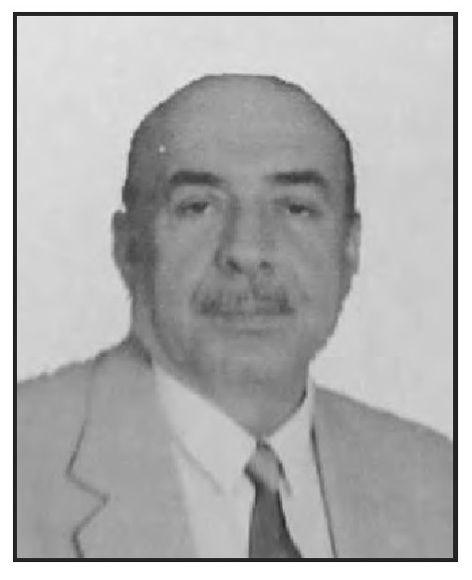
إلى طبيعتها، حيث كانت خزينة المحافظة خاوية وكذلك مديرية بلدية كربلاء التي يقع عليها الحمل الثقيل في رفع الأنقاض في جميع أرجاء المدينة ومخلفات المعارك، وتنظيف الشوارع كمرحلة أولى لبدء العمل.
كان من حسن حظ كربلاء أن يتولى المسؤولية الإدارية فيها رجل خَبَرَتْهُ الحياة ومعروف باستقامته ونزاهته المشهودة له في كل المناصب التي عمل بها، وكان شديد التدين محبًا للخير ويحمل أخلاقاً عالية، ولم يكن لديه نفس انتقامي كبعض الذين استلموا محافظات جرت فيها حوادث أيضاً ، فقد كان اختياره لكربلاء صائبًا لأن ما حدث في كربلاء هو أكثر مما جرى في بقية المدن التي سقطت بيد المنتفضين، فالموقف يتطلب في مدينة مقدسة ومهمة مثل كربلاء إلى رجل ذو عقل ثاقب ورجاحة رأي، خصوصا عندما شاهد المحافظ بأن بعض المسؤولين الذين كانوا يأتون إلى كربلاء بعد
الأحداث كانت لهم غايات الانتقام والحقد على المدينة وأكثرهم حقدًا كان المجرم حسين كامل وشقيقه صدام كامل وغيرهما ممن ترددوا على المدينة بعد أن سيطرت الحكومة على الموقف.
كان المحافظ يعمل بهدوء وقد تعاون معه مسؤول التظيم الجديد أحمد محسن علوان، وهو من الشخصيات المعتدلة والمحبة للخير وكان لتعامله الإنساني مع الأهالي مدعاة لاحترامه وكان يتعامل ببساطة مع الصغير والكبير، ولم يستمر طويلاً في كربلاء حيث تم نقله بعد عدة أشهر من مسؤليته في كربلاء.
عودة الأمان لمدينة كربلاء واستقرار الأوضاع فيها يعود إلى المحافظ، واستمر يشرف ميدانيًا على الأعمال التي تجري في المدينة حتى عاد كل شيء على طبيعته، وبدأ الإعمار في جميع المفاصل تظهر ثماره وفي مقدمة حملات الإعمار كانت في الروضتين الحسينية والعباسية.

رئيس الجمهورية صدام حسين يزور كربلاء
في نيسان 1991م وبعد شهر من أحداث كربلاء زار رئيس الجمهورية صدام حسين مدينة كربلاء، وألقى كلمة في تجمع لأهالي المدينة عند بناية محافظة كربلاء. وبعد إلقائه الكلمة في المتجمعين توجه إلى مركز المدينة مبتدءاً بشارع العباس ومحيط العتبتين المقدستين، وزار الروضتين المقدستين وشاهد الخراب الذي تعرضت له المدينة ،والعتبتين، وأمر بالمباشرة الفورية بعمليات الإعمار، كما زار ثلاثة من دور المواطنين اثنان منها في مركز المدينة ودار في حي المعلمين خارج المركز وعاد في نفس اليوم إلى بغداد.

إعادة إعمار الروضتين وإزالة آثار الدمار
نتيجة الأحداث التي وقعت في مدينة كربلاء سنة 1991م، فقد تعرضت الروضتين المقدستين فيها إلى أضرار بالغة، وكانت الأضرار في الروضة الحسينية أضعاف ما حلّ بالروضة العباسية من خراب ودمار، فكان على الحكومة الإسراع في إعادة التعمير فيهما بعد أن بدأت الحياة تعود بشكل طبيعي للمدينة.
كان أسوأ ما حدث هو قيام المدعو حسين كامل فور سيطرة الجيش على المدينة بتهديم المباني المحيطة بالعتبتين المقدستين، وقد أمر بتفجير البنايات الكبيرة بالديناميت ونتيجة تطاير أجزاء كبيرة من البنايات إثناء التفجيرات فقد زادت الأضرار في العتبتين نتيجة هذه التفجيرات العشوائية، وما كان ذلك إلّا إنتقاما لما حدث في كربلاء، والأسوأ من ذلك قيامه بوضع سياج كونكريتي بارتفاع ثلاثة أمتار يحيط بالعتبتين، وجعل جانب الدخول لمنطقة بين الحرمين في مدخل واحد من شارع العباس فقط. وبوضع السياج هذا بدا للناظر حجم الدمار والخراب وأصبحت المنطقة عبارة عن ثكنة فيها مدخل واحد لا غير. وقد صاحب عمله هذا بعمل أكثر خطورة وإساءة هو تجريف مساحات واسعة من البساتين العامرة
الواقعة في مداخل المدينة. وكانت نيّة الموما إليه تجريف وهدم المباني المحيطة بالحرمين الشريفين بمسافة 500م من كل اتجاه. وعند زيارة رئيس الجمهورية لكربلاء بداية شهر نيسان 1991م، ولقائه بالمحافظ الذي أخبره بأن المدينة لا تتحمل خرابا أكثر مما حصل، واستماعه لآراء بعض المواطنين الذين إلتقى بهم، أمر بإيقاف الهدم وتجريف البساتين والمباشرة الفورية بإعادة إعمار الروضتين المقدستين، والذي يتم بالتعاون والتنسيق بين الدائرة الهندسية لرئاسة الجمهورية وبين وزارة الأوقاف، على أن يتم التعمير على عدة مراحل لحين إكماله وتتكفل رئاسة الجمهورية بكافة مبالغ الإعمار. بدأت عمليات الإعمار في الحرمين الداخليين واستمرت العملية قرابة الشهر بجهود مضنية للإسراع بالسماح لدخول الزائرين بعد أن تم وضع ممرات من أبواب الدخول على جانبيها قواطع من خشب البلوك لمرور الزائرين، واستمرت عمليات الإعمار في القباب الذهبية التي تضررت وكذلك المنائر ثم إعادة بناء وتغليف سور الحرم الحسيني الداخلي الذي يحيط بمبنى المرقد الشريف، ولغرض الإسراع فيه فقد تم تغليفه بالطابوق الأصفر المنجور بدلاً عن القاشاني، وذلك في الجهات الثلاث الشرقية والشمالية والغربية. وفي نفس الوقت تم إعادة بناء السور الخارجي للروضة الحسينية المقدسة وتغليفه بالطابوق القاشاني الجيد، وبتصميم جديد،أمّا سور الروضة العباسية فقد تم إعادة بناءه بالطابوق المنجور المزخرف. كما تم ترميم الأضرحة المتضررة على وجه السرعة لحين استبدالها بقواطع جديدة، أما الأبواب الذهبية المتضررة فقد تم تغليفها بقماش القديفة لحين الانتهاء من إعادة تذهيبها حيث كانت تتطلب وقتا طويلاً لإكمال العمل بدقة وإتقان.
تغيير الإدارات في دوائر المحافظة
بعد حوادث آذار 1991م جرت عدة تغييرات في إدارة دوائر الدولة في المحافظة، وتم اختيار مدراء جُدد في دائرة رئاسة ،الصحة والمديرية العامة للتربية، ومديرية
الماء والمجاري، وقائمقامية قضاء المركز والمديرية العامة للزراعة، ومديرية الشرطة، ومديرية المرور، ومديرية الكهرباء، وغيرها من دوائر المحافظة، وكان الغرض من هذه التغييرات هو العمل بشكل جدي وسريع لإعادة الحياة إلى طبيعتها في كربلاء بعد ما أصابها نتيجة الأحداث. وأثمرت هذه التغييرات بتسريع الأعمال الخدمية التي تخص المواطنين وكان المحافظ اللواء عبد الخالق عبد العزيز يشرف عليها ميدانياً
بصمت وبدون هالة إعلامية.
سدانة العتبتين المقدستين
كانت سدانة الروضتين المقدستين يتولاهما سادنين من أسر السدانة وخدم الروضتين قبل حوادث سنة 1991م، فقد كان السيد عادل عبد الصالح آل طعمة يتولى سدانة الروضة الحسينية، والمرحوم السيد محمد حسين مهدي آل ضياء الدين يتولى سدانة الروضة العباسية، وقد ذكر ناهما سابقا وفق التسلسل الزمني في بحثنا هذا، وبعد الأحداث صدر القرار بعزلهما عن السدانة وفصلهما من وظيفتهما، فأصبحت سدانة الروضتين شاغرتين وتدار بالنياية، فقد صدر الأمر من محافظ كربلاء وإثناء بدء عملية إعمار العتبتين بتكليف كل المرحوم الشيخ عبد الرضا علي الكشوان العزاوي بمهام إدارة الروضة العباسية بشكل مؤقت لحين تعيين سادن جديد، والسيد شاكر طه النقيب بمهام إدارة الروضة الحسينية لحين تعيين سادن جديد أيضا، والغرض من هذا التعيين هو تحمل هؤلاء المسؤولية على موجودات العتبتين والمخازن فيهما،
وتسهيل الأمور التي تطلبها الجهات المنفذة لعملية إعمار المرقدين الشريفين.
ولأن الأضرار التي كانت في الروضة العباسية هي أقل بكثير من الخراب الذي حلّ بالروضة الحسينية، فكانت عملية إعادة الإعمار في الروضة العباسية قد شارفت على الانتهاء، فصار لزامًا تعيين سادن للروضة العباسية

تعيين السيد مهدي فاضل الغرابي سادنا للعباس
بالنظر لاكتمال التعمير في الروضة العباسية، فقد باتت الحاجة ملحة بتعيين سادن للروضة العباسية، وتعيين السادن يجب أن يكون وفق ضوابط نظام العتبات المقدسة، وهو القانون الرسمي الذي حدد العمل في الرياض المقدسة، ويبدو أن المسؤولين في المحافظة لم يكن لهم إلمام بقانون العتبات ففي اجتماع لجنة المحافظة طرح موضوع سدانة الروضة العباسية، ولا بد من اختيار سادن للعباس، فطلب المحافظ من الأجهزة الأمنية في المحافظة أن يختاروا رجل دين لتعيينه سادنا للعباس، وأيده بذلك مسؤول تنظيمات الحزب بالرأي، والاثنان ليس لهما إلمام بقانون العتبات الذي ينص على أن يكون السادن من مواليد مدينة العتبة، وممن توارثوا السدانة أبًا عن جد، أو ممن توارثوا الخدمة في العتبات المقدسة أبًا عن جد، وأن يكون من الأسر التي يوجد لديها فرامين الخدمة في العتبات.
في تلك الفترة كنت أشغل إحدى المسؤوليات في كربلاء وكنت قريبا من المحافظ ومسؤول التنظيم، فطرح عليَّ المحافظ موضوع تسلّم سدانة العباس (عَلَيْهِ السَّلَامُ) باعتباري من أبناء المدينة ومن السادة فلم أوافق، فطرحت عدة أسماء بموافقة الجهات الأمنية في المحافظة وتم اختيار السيد مهدي فاضل الغرابي من بين الأسماء المطروحة، فقام المحافظ بمفاتحة وزارة الأوقاف بالترشيح، وتمت الموافقة بسرعه شديدة، وباشر السيد مهدي الغرابي في أواخر سنة 1991م بسدانة الروضة العباسية.
كان تعيين السيد مهدي الغرابي مفاجئة لأسر الخدم في الروضتين الحسينية والعباسية وكذلك لأهل مدينة كربلاء، لأن هذا التعيين لا يوافق بنود نظام العتبات
المقدسة رقم 21 لسنة 1969م المعدل في سنة 1971م، لأن السادن المعيّن هو من مواليد ناحية أبي غرق التابعة لمحافظة بابل فهو ليس من أبناء مدينة العتبة، كما أنه ليس ممن توارث السدانة أو الخدمة في العتبة أبًا عن جد، وعندما نذكر ذلك ليس من باب التهجم أو التنقيص من قيمة الموما إليه أبدًا ولكن من باب العرف السائد في موضوع تعيين السادن ومخالفة القانون الخاص بالتعيين، فقد جاء في المادة 2 من النظام الفقرة (أ) عدة نقاط كان أهمها الحالة (1_) ونصها الآتي:
أ. يعيّن السادن بقرار من الوزير المختص على أن يكون:
1- عراقي الجنسية رشيدا ومن أهل مدينة العتبة ومن الذين توارثوا الخدمة فيها أبّا عن جد وأكمل العشرين من العمر.
فاعتبرت أسر خدم الروضتين في كربلاء بأن هذا التعيين سابقة تحصل لأول مرّة في تاريخ السدانة، وهذه الأسر تشرفت بخدمة العتبات لمئات السنين، واعتبروا هذا القرار إجحاف بحق الأسر العاملة بخدمة المرقدين، ولأن موضوع السدانة لدى أهالي المدينة يحظى باهتمامهم البالغ لما له من خصوصية بالغة عبر التاريخ. وكان السيد مهدي قبل تسنمه سدانة العباس منسبًا من أوقاف بابل إلى أوقاف كربلاء ويقوم بمهمة الإشراف على جامع الإمام الصادق في محلة باب الخان، ولديه في الصباح مكتب للأمور الشرعية في ساحة بناية محاكم كربلاء .

الاحتفال بانتهاء تعمير الروضتين المقدستين
سار العمل بإعادة الإعمار بوتيرة سريعة جدا وبجهود مضنية، حتى شارف العمل على الانتهاء بشكل يمكن به فتح جميع أبواب الصحنين الشريفين، والأعمال الباقية تستمر بالإنجاز حتى إكمالها نهائيًا وكانت الأعمال جميعها بإشراف المحافظ الذي كان يتواجد يوميًا ساعات طوال لمتابعة العمل، وقد شكّل المحافظ اللواء عبد الخالق عبد العزيز لجنة لافتتاح العتبتين والإعلان عن انتهاء عمليات الإعمار الأولية، وقد تشرفت بأن تكون هذه اللجنة برئاستي وذلك قبل أن أتشرف باستلام سدانة الروضة الحسينية المقدسة. وبعد ستة أشهر من بدأ أعمال إعادة الإعمار أقيم احتفال كبير في الروضة العباسية المقدسة برعاية رئيس الجمهورية الذي أناب عنه رئيس ديوان الرئاسة حاتم حمدان العزاوي بافتتاح العتبتين وسط حضور جماهيري ورسمي كبير وذلك في شهر تشرين الأول سنة 1991م.

السيد عبد الصاحب ناصر آل نصر الله يتولى سدانة الروضة الحسينية المقدسة
السيد عبد الصاحب ناصر آل نصر الله يتولى سدانة الروضة الحسينية
أثار تعيين سادن العباس لغطاً وعدم ارتياح في المدينة وبخاصة من الأسر العلوية وغير العلوية التي تولت السدانة والخدمة في الروضتين المقدستين لمئات السنين،
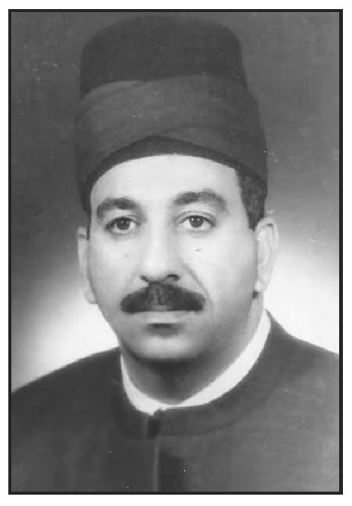
سادن الحسين السيد عبد الصاحب ناصر آل نصر الله
ومما زاد من قلق أبناء المدينة هي الأخبار التي وصلت إلى أسماعهم بأن هناك أسماء مطروحة للترشيح إلى سدانة الروضة الحسينية منهم : الشيخ عبد اللطيف الدارمي (رجل دين)، والسيد يوسف مرتضى الواجدي (رجل دين)، وأسماء أخرى والجميع
ليست لهم علاقة من قريب أو بعيد في السدانة أو الخدمة أبا عن جد في العتبات المقدسة، وتم رفع الأسماء إلى وزارة الأوقاف.
شكّل عدد عدد من السادة ووجهاء كربلاء وفدًا وقابلوا محافظ كربلاء ومسؤول التنظيم في المحافظة طارحين عليهما موضوع سدانة الحسين (عَلَيْهِ السَّلَامُ)، وأعلموهما بقانون ونظام العتبات المقدسة، وأن السادن يجب أن يكون ممن تسلّم آباؤه وأجداده السدانة وممن توارث الخدمة في الرياض المقدسة أبًا عن جد، فطلب المحافظ منهم ترشيح أحد الأشخاص ممن تنطبق عليه الشروط المذكورة، فطرح بعض الحاضرين
اسمنا، فأجابهم المحافظ: لقد طرحنا عليه سدانة العباس فرفض بشدة، فإذا كنتم تقبلون به فاذهبوا إليه ولا مانع لدينا من ترشيحه، فاتصلوا بي ورجوني بقبول الترشيح حتى لا تذهب السدانة من أسر الخدم وبعد إلحاحهم وافقنا على رغبتهم، وتم الترشيح إلى وزارة الأوقاف التي رفعته إلى ديوان رئاسة الجمهورية، وبعد فترة قصيرة صدر الأمر الرئاسي الصادر بكتاب ديوان الرئاسة ذي العدد/ ق/ 6201 في 15 رمضان 1412ه- الموافق 1992/3/19م، والموجّه إلى وزارة الأوقاف بالنص التالي : (( أمر السيد رئيس الجمهورية بتعيين السيد عبد الصاحب ناصر حسين جواد نصر الله بوظيفة (سادن) للروضة الحسينية المقدسة في كربلاء. يرجى العمل بموجبه )) التوقيع - أحمد حسين خضير – رئيس ديوان الرئاسة.
إكمال أعمال ترميم وإعادة تركيب مشبكات الأضرحة وأبواب الذهب

المتضررة
كانت أعمال البناء والتعمير والترميم قد اكتملت في الروضتين المقدستين، إلّا أن مشبكات الأضرحة في الروضة الحسينية كانت متضررة وتحتاج إلى إعادة ترميم شبّاك قبر الإمام الحسين ( عَلَيْهِ السَّلَامُ)، واستبدال شباك السيد إبراهيم المجاب وتصليح
شباك الصحابي الشهيد حبيب بن مظاهر الأسدي، وكذلك استبدال أبواب الذهب الرئيسية المتضررة بشكل كبير نتيجة الحوادث التي جرت عام 1991م.
أنيطت أعمال ترميم وتجديد الأضرحة والأبواب في حرم الحسين ( عَلَيْهِ السَّلَامُ) من قبل الدائرة الهندسية في وزارة الأوقاف إلى مقاولين من ذوي الاختصاص منطائفة الصابئة في العراق وذلك قبل استلامنا للسدانة، ووجدنا العمل يسير ببطئ شديد فطر حنا الموضوع على المحافظ اللواء عبد الخالق عبد العزيز بتجزأة العمل إلى جهتين للتنفيذ جهة تتولى إصلاح ضريح الإمام الحسين ( عَلَيْهِ السَّلَامُ) وضريح الشهداء، وتصنيع شباك السيد إبراهيم المجاب وحبيب بن مظاهر لسببين، الأول: إن الأضرحة الشريفة والمتطلبات العمل لا بد من الدخول فيها، ومن الجانب الشرعي لا يجوز الدخول فيها لغير المسلمين، والسبب الثاني: تلكؤ المقاول وبطئ عملية التصليح. فوافق المحافظ وتم مفاتحة وزارة الأوقاف التي وافقت على المقترح، وتم التعاقد مع المرحوم الحاج أحمد أبو النواعير وهو من المهرة والمختصين في عمل شبابيك الأضرحة وتصليحها ويساعده ولده الحاج مجيد وهما من أهالي النجف الكرام، وكانت غايتهم خدمة آل البيت وليس الربح المادي. أما الأبواب الذهبية فتبقى بعهدة المقاول الصابئي ويتم تصنيعها في بغداد (مشغل الحارثية) ويتم تركيبها من قبل نجارين كربلائيين. فبدأ العمل بتصليح الأضرحة سريعاً وبإتقان لا يؤثر على الزائرين، فيتم رفع قطعتين من الشباك ويوضع محلهما خشب البلوك المغطى بالقماش الأخضر، ويتم إكمالهما خلال شهر ونصبهما في يوم فتحة الضريح كل شهر، ورفع قطعتين غيرهما وهكذا لبقية أجزاء ضريح الإمام الحسين (عَلَيْهِ السَّلَامُ) .
وبعد تسعة أشهر تم إكمال شباك الضريح على أحسن وجه وبإتقان. واستمر العمل في تصليح بقية شبابيك الأضرحة وكان أهمها هو إعادة تصنيع شباك السيد إبراهيم المجاب.
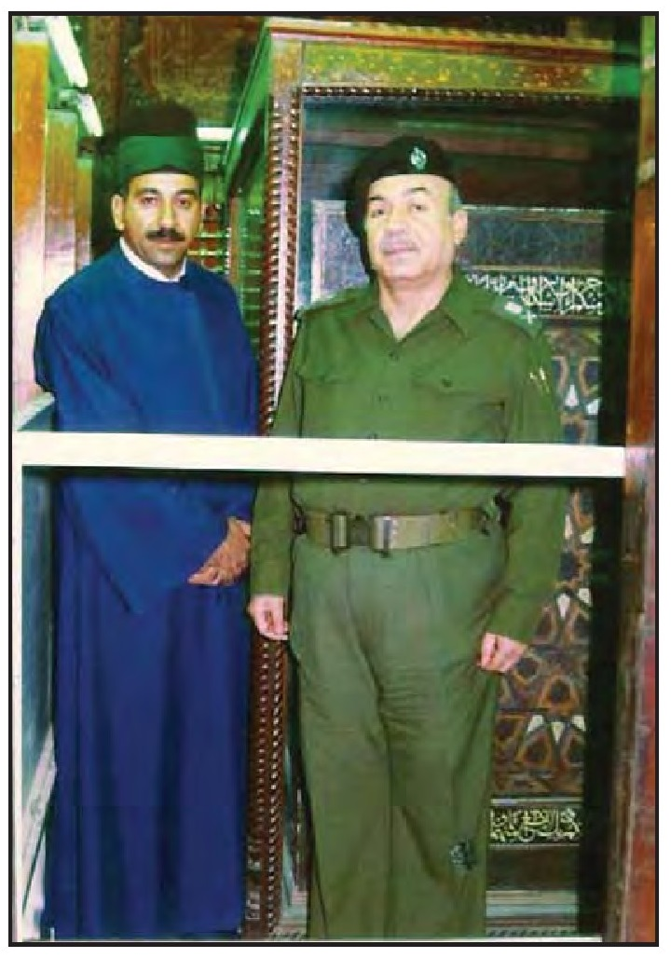
صورة التقطت في تشرين الأول 1992م لتصليح شباك الضريح
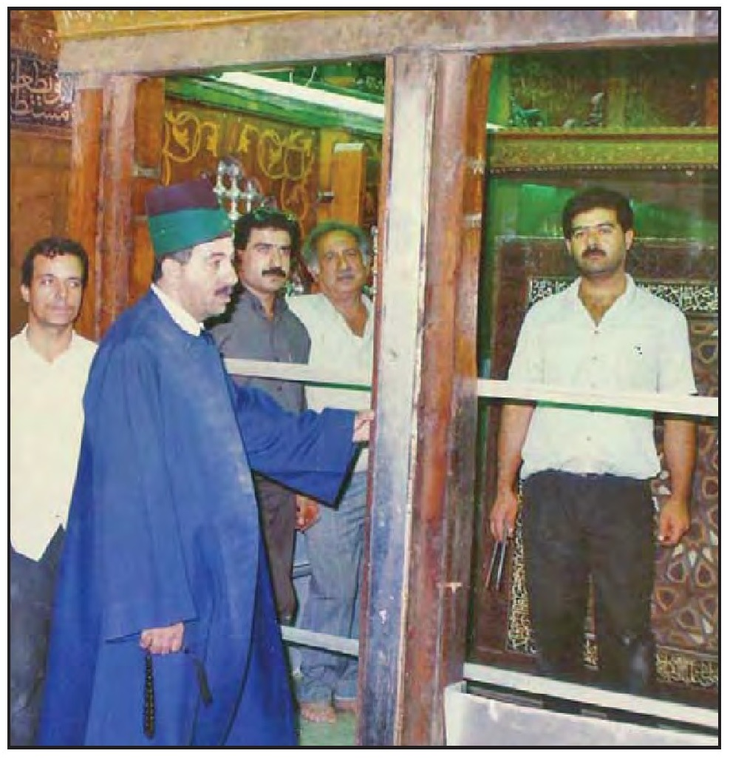
محافظ كربلاء اللواء عبد الخالق عبد العزيز وسادن الحسين السيد عبد الصاحب آل نصر الله داخل الضريح من جانب الرأس الشريف عند تصليح الشباك

افتتاح شبّاك ضريح السيد إبراهيم المجاب
كان شبّاك وضريح السيد إبراهيم المجاب بن السيد محمد العابد بن الإمام موسى الكاظم (عَلَيْهِ السَّلَامُ) والواقع في الزاوية الشمالية الغربية من الحرم الحسيني الشريف قد احترق بالكامل في أحداث سنة 1991م، ولكثرة الأضرار الناجمة فيه فقد تعذر تصليحه وتقرر عمل مشبك جديد وصندوق خشبي على موضع القبر، وأنيط العمل بالمرحوم الحاج أحمد أبو النواعير للقيام بصنع الشباك والصندوق في داخله. فقد تم الانتهاء منه وتقرر أن يتم افتتاحه في يوم 1 تشرين الأول 1992م/4 ربيع الثاني 1413ه-. وكان المحافظ اللواء عبد الخالق عبد العزيز قد تهيأ لافتتاح الضريح، فاتصل به مدير أوقاف كربلاء عباس عبد الأمير قبل يوم من الافتتاح وأخبره بأن وزير الأوقاف عبد الله فاضل هو الذي سيفتتح الضريح باعتبار أن الوزير هو الذي يرعى افتتاح الأضرحة، وفي اليوم التالي وهو موعد الافتتاح اعتذر الوزير عن الحضور فاتصل مدير الأوقاف بالمحافظ وأخبره بأن الوزير لن يحضر وسيكون الافتتاح من قبل المحافظ، فانزعج المحافظ من مدير الأوقاف ورفض الحضور لافتتاح الضريح.
وكنّا قد أعددنا للإحتفال متطلباته، ولما علمنا بعدم مجيء الوزير والمحافظ فقد أخذنا قرارًا بأن نفتتحه نحن لنتشرف بذلك علمًا بأن السيد إبراهيم المجاب جدنا الأعلى ونحن أولى بالاحتفال به، فقمنا ومعنا جمهور غفير من أهالي كربلاء والزائرين ووسط عبارات التكبير والتهليل ونثر الحلوى قمنا برفع الستار عن الضريح في الساعة الحادية عشرة من صباح يوم الخميس 4 ربيع الثاني 1413ه- (ت1 1992).
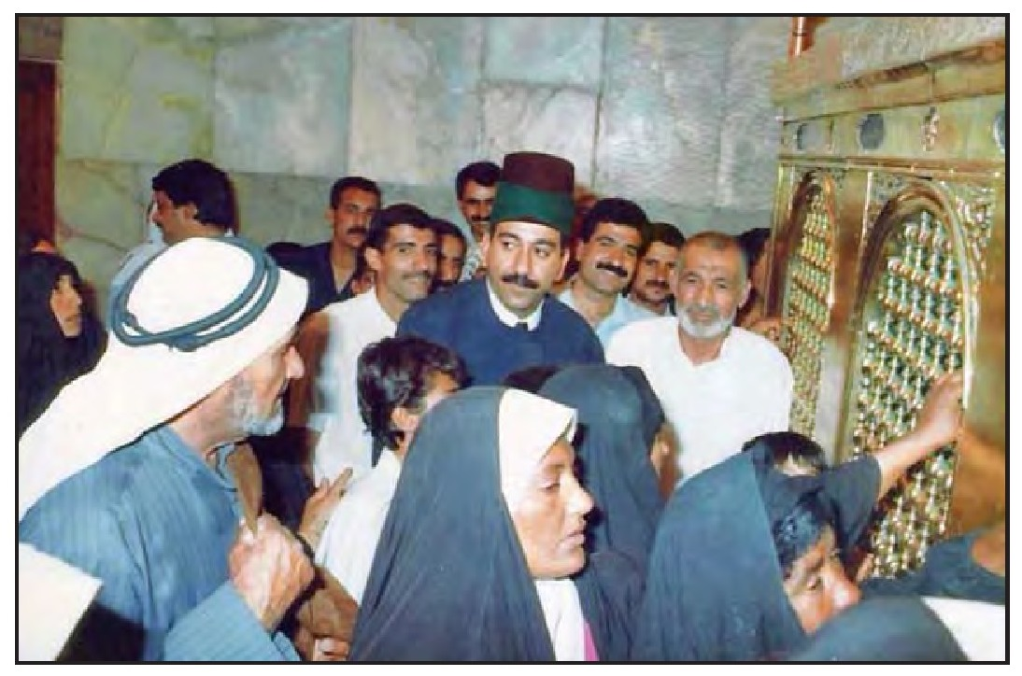
صورة في يوم رفع الستار عن ضريح السيد إبراهيم المجاب
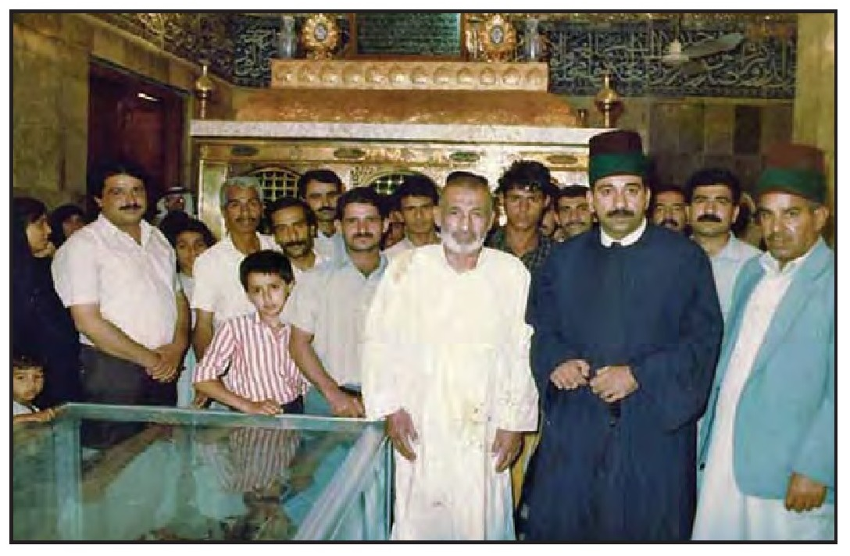
صورة توثق افتتاح ضريح السيد إبراهيم المجاب يظهر فيه من اليمين السيد شاكر طه النقيب ومجيد أحمد أبو النواعير والسيد عبد الصاحب آل نصر الله (السادن) والحاج أحمد أبو النواعير (منفذ العمل )ومحاسب الروضة علي السعدي وفي اليسار يظهر المهندس المشرف جعفر علي

إكمال تصليح ضريح الصحابي الجليل حبیب بن مظاهر الأسدي
كان ضريح الصحابي الجليل ناصر الحسين ( عَلَيْهِ السَّلَامُ) الشهيد حبيب بن مظاهر الأسدي قد أصابه الضرر إثناء أحداث سنة 1991م، وتقرر إعادة ترميمه وتبديل الأرضية التي يرتكز عليها المشبك الفضي للضريح. وقد أنيط العمل بعهدة المقاول الحاج أحمد أبو النواعير وولده الحاج مجيد، وتم الانتهاء من العمل بعد أن تم تبديل بعض المقاطع منه ، وتبديل المرمر الذي يحيط به وذلك في سنة 1993م.

إعادة افتتاح دار مخطوطات الروضة الحسينية
نتيجة الأحداث التي جرت سنة 1991م فقد تضررت مكتبة الروضة الحسينية التي كانت تحتوي على آلاف الكتب بشكل كبير حيث أصابها الحريق عند هجوم الجيش على سور الروضة، وكانت مخطوطات الروضة الحسينية في صالة منفصلة عن بقية منشآت المكتبة، وبعد انتهاء الحوادث وإثناء عملية إعادة الإعمار كانت صالة المخطوطات فارغة من الكتب والمصاحف المخطوطة، والغريب أن الحريق لم يصل إلى غرفة المخطوطات، وكان الاعتقاد بأن المخطوطات قد سُرقت من المكتبة قبل هجوم الجيش والسيطرة على المدينة وقمنا بالبحث عن المخطوطات بشكل حثيث إلى توصلنا إلى أن المخطوطات موجودة في كربلاء وموزعة في عدة دور وبأيادي أمينة من أهل كربلاء، وقد أخفوها ولم يتمكنوا من الإفصاح عنها لكي لا يتهموا بسرقتها، وعندما وردتنا المعلومات فقمنا بمساعدة الأستاذ عبد الحسين حيدر بالتحري والوصول إلى أماكن قسم منها، فتم تسليم مجموعة منها إلى عبد الحسين حيدر، وقسم منها إلينا شخصيًا وتعهدنا بعدم اتخاذ أي إجراء ضد الذين احتفظوا بها، بل قمنا بتقديم الشكر لهم على أمانتهم وحرصهم على حفظ هذا التراث الثر والقيم، وكان مجموع ما حصلنا عليه هو 613 مخطوط بين كتاب ومصحف من أصل من 1293 مخطوط. وتوالت علينا بقية المخطوطات بطرق شتى منها قام بعضهم بجلبها وتركها في أواوين
الصحن وقسم آخر عندما تأكد بأن لا مسؤولية عليه وبخاصة عندما سمع باسترداد الكميات الأولى بدون اتخاذ أي إجراء أو محاسبة فاطمأن وسلمها إلينا، وقسم من المخطوطات تم وضعه في مكان مهجور واتصل بنا أحد الأشخاص هاتفيًا ولم يذكر اسمه حينها وأخبرنا بمكان وجودها فهرعنا مسرعين إلى المكان وكان في محلة الزينبية ونقلناها إلى الروضة، وتم جرد جميع المخطوطات من كتب ومصاحف ومقارنتها بالجرودات الموجودة فتبين أنها بلغت 1245 مخطوطة، وهناك ما يقارب 48 مخطوط ما زال مفقودًا، وبعد أشهر تم العثور عليها موضوعة في مخزن (تكية الدراويش) في سطح الصحن الشريف عندما كنا نقوم بعملية جرد المواد في ذلك المخزن.
وبعد إكمال ترميم وإعمار المكتبة، قمنا بإعداد صالة منفردة للمخطوطات ومحصنة ومبردة وحسب مواصفات حفظ المخطوطات، وتم افتتاح دار المخطوطات في تشرين الثاني 1992م بحضور وزير الأوقاف عبد الله فاضل.
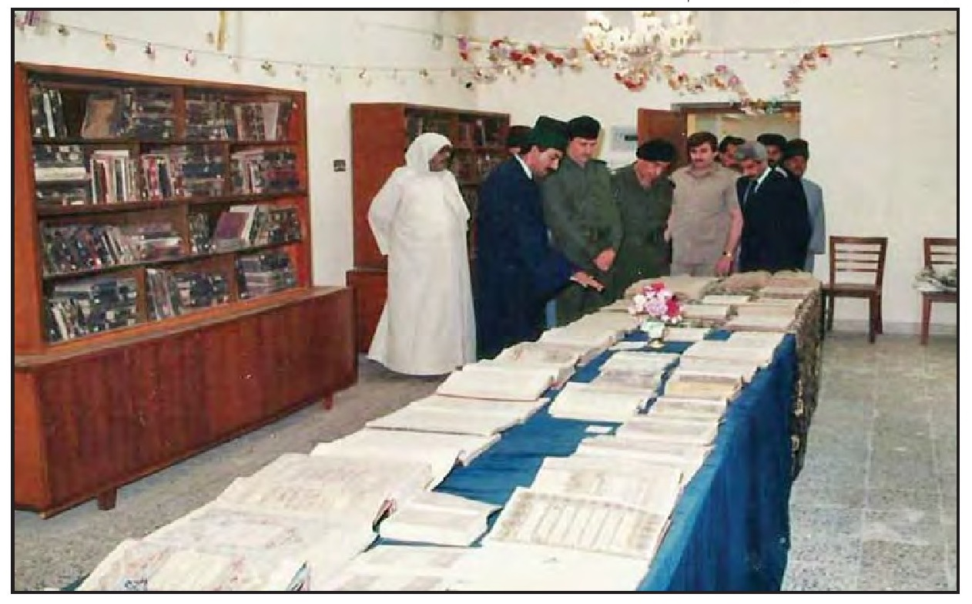
وزير الأوقاف عبد الله فاضل والمحافظ عبد الخالق عبد العزيز والسيد عبد الصاحب آل نصر الله سادن الحسين ( عَلَيْهِ السَّلَامُ ) يوم افتتاح دار مخطوطات الروضة الحسينية

مشروع ما بين الحرمين
بعد إعادة إعمار الروضتين المقدستين وإزالة آثار الدمار والخراب الذي حلّ فيهما، وافتتاحهما أمام الزائرين بقيت المنطقة الواقعة بين الحرمين محاطة بسياج وتظهر خلف السياج المناظر المؤلمة لآثار الخراب والتهديم التي حلت بالبنايات المحيطة بالروضتين المقدستين.
وأصبح من الضروري التوجه لإعمار هذه المنطقة التي تمثل قلب المدينة، فقد وضعت ثلاثة تصاميم لمشروع ما بين الحرمين، كان هناك خلاف بين الأجهزة المعنية على أي المشاريع الثلاث الواجب تنفيذه، واستمرت المخاطبات الرسمية مدة طويلة ولم تصل الأجهزة الحكومية إلى قرار في شأن الإعمار.
حاول المحافظ اللواء عبد الخالق عبد العزيز مرارًا إستحصال الموافقات الرسمية التي تأخرت كثيرا بسبب أي التصاميم الثلاثة يتم تطبيقه، فإن وزارة الداخلية والأجهزة الهندسية فيها كانت ترتأي تنفيذ التصميم الأول، والذي لم يكن من صالح المدينة، أما رئاسة مجلس الوزراء فكان لها رأي آخر، واتفقت أراء المسؤولين في المحافظة مع الأهالي على تنفيذ التصميم الثاني الذي لا يؤثر على المدينة ولا يحتاج إلى إستملاكات أخرى قد يتضرر بها الكثير من الأهالي. وبين اختلاف الآراء تأخر كثيرًا تنفيذ المشروع والتخلص من السياج الذي يحيط بالروضتين المقدستين، ويجد الزائر للمدينة هذا الشكل الظاهر الذي لا يتناسب مع أهمية المدينة المقدسة، بل ويعطي طابعاً سيئًا ينعكس على الدولة حينها.
وفي لقاء تم في ديوان سدانة الروضة الحسينية مع بعض السادة والوجهاء في المدينة، وتقرر مفاتحة المسؤولين في المحافظة بأن نقوم بإعداد وفد لمقابلة وزير الداخلية حيث الموضوع متوقف عند الوزارة، فاستحسن السيد المحافظ الرأي، وسمح لنا بالذهاب إلى بغداد لنحرك الموضوع، وقد تم ذلك في أواخر سنة 1993م، فقمنا ومعنا الوفد الكربلائي المؤلف من 11 شخص بالوصول إلى وزارة الداخلية
لمقابلة الوزير، وصادف ذلك اليوم إجتماعاً لمجلس الوزراء، ولم نتمكن من مقابلة وزير الداخلية وطبان إبراهيم الحسن (الأخ غير الشقيق لرئيس الجمهورية) لعدم وجوده في الوزارة، ولم نترك الموضوع فكانت لي علاقة خاصة بالوكيل الأقدم لوزير الداخلية وهو اللواء الركن السيد محمد النقشبندي فتوجهت ومعي كامل الوفد إلى مكتبه وقد استقبلنا إستقبالاً حارًا ، فتكلمت نيابة عن الحاضرين معه عن سبب مجيئنا
للوزارة، فأوعدنا خيرًا بأن يتبنّى الموضوع ويخبر الوزير برأي أهالي كربلاء.
وفي نفس اليوم إقترحت على الوفد بأن نذهب إلى عضوا القيادة عزيز صالح النومان الذي كان محافظا لكربلاء وتم تنفيذ المرحلة الأولى من المشروع في زمانه، وراضي حسن سلمان الذي كان محافظاً سابقاً للنجف وهو من أبناء قضاء الهندية التابع لمحافظة كربلاء وكانت محافظة كربلاء ضمن مسؤوليته في الفرات الأوسط، وكان الغرض من زيارتهما توسطهما لدى رئيس الوزراء حينها محمد حمزة الزبيدي لغرض الإسراع في إصدار الأمر بتنفيذ مشروع ما بين الحرمين حسب ما يطلبه أبناء المدينة، وعند عودتنا إلى كربلاء أبلغنا المحافظ بما قام به الوفد، وبارك لنا جهدنا في ذلك الأم- مر. ومرّ شهر كامل ولم نحصل على نتيجة، ومنظر وسط المدينة لا يسُر الناظر ... وبعد انتهاء مراسيم زيارة النصف من شعبان سنة 1414ه- وتحديدًا 29 كانون الثاني 1994م فقد بادرت إلى كتابة رسالة شخصية إلى رئيس الجمهورية وأوصلتها إلى نجله عدي ورجوته إيصالها للرئيس، وطلبت منه التوسط لدى الرئيس لتلبية مطاليب أهالي كربلاء، شارحًا له فيها معاناة المدينة في ظل مناظر الخراب والتهديم الذي يحيط بمنطقة ما بين الحرمين وكذلك بينت مساوئ السياج الكونكريتي المحيط بالعتبتين المقدستين. وبعد ثلاثة أسابيع تقريبًا وتحديدا في مساء يوم 16 رمضان 1414ه- / 26 شباط 1994م اتصل بي هاتفيًا مدير مكتب ابن الرئيس ودعاني للحضور في الساعة العاشرة من صباح اليوم التالي إلى مقر ابن الرئيس في اللجنة الأولمبية، وفي صالة التشريفات وجدت وزير التربية ووزير التعليم
العالي جالسين في الصالة، وبعد دقائق جاء مدير المكتب واعتذر من الوزيرين بتأجيل الاجتماع مع ابن الرئيس لإنشغاله بمهمة مكلف بها من والده، وظننت أنه سيبلغني بنفس الأمر، ولكنه بعد أن ودع الوزيرين اصطحبني معه إلى الطابق الرابع وأدخلني إلى مكتب عدي، وبعد أن رحب بي وسألني عن كربلاء وأهلها والأوضاع فيها، ثم قال بأن والده كلفه بدعوتي والاستفسار مني عن فحوى الرسالة التي رفعتها للرئيس، وطلب مني الحديث عن إحتياجات المدينة وعن معاناة الزائرين وأهالي المدينة، فدار بيننا حديث استمر ساعة واحدة وعشر دقائق، ولاحظت بأن على يمين الطاولة التي كان يجلس عليها آلة تسجيل ، وبدأت الحديث بأن مدينة كربلاء تضم بين حناياها مرقدي الإمام الحسين وأخيه أبي الفضل العباس عليهما السلام ومزارات أخرى ومواقع سياحية دينية وأثرية، وهي اليوم تسرُّ الأعداء وتغيظ الأصدقاء، فكربلاء تعتبر من أهم مدن العتبات والرياض المقدسة في العالم وليس في العراق فقط، فقاطعني وقال بل النجف أهم لوجود مرقد سيدنا علي (عَلَيْهِ السَّلَامُ) فيها، وتواجد المرجعية الدينية والحوزة العلمية الشيعية، فأجبته سلام الله على سيدي ومولاي الإمام علي بن أبي طالب (عَلَيْهِ السَّلَامُ)، وجل احترامي للمرجعية والحوزات فيها، ولكن الوافدين إلى مدينة كربلاء من الزائرين هم أضعاف مضاعفة سنويًا عن الذين يفدون إلى النجف الأشرف، وذلك لأن الزيارات المخصوصة لمرقد الإمام الحسين ( عَلَيْهِ السَّلَامُ) في كربلاء هي أكثر من الزيارات المخصوصة للنجف وهذا ليس تقليل من شأن النجف الأشرف، فالزيارات المخصوصة في كربلاء والتي يصل أعداد الزائرين فيها إلى مئات الآلاف بل تصل إلى الأعداد المليونية هي: زيارة العاشر من محرم، وزيارة الأربعين، والأول من رجب ونصفه و 27 منه، وزيارة النصف من شعبان، وزيارة عرفة، بالإضافة إلى زيارات ليالي الجمع، حيث الزيارة الخاصة للإمام الحسين ( عَلَيْهِ السَّلَامُ) وتكون بحدود 54 زيارة في السنة الواحدة حيث يدخل المدينة قرابة نصف مليون زائر كل ليلة جمعة، بالإضافة إلى أيام الأعياد والعطل الرسمية،
ومن هنا تأتي أهمية المدينة، أما النجف الأشرف فالزيارات المخصوصة هناك هي زيارة المبعث ويوم الغدير ووفاة الرسول ( صَلَّى اللَّهُ عَلَيْهِ وَعَلَى آلِهِ وَسَلَّمَ)، ولم تكن أعداد الزائرين تصل إلى الأعداد التي تفد إلى كربلاء.
فاليوم كربلاء والمنطقة التي تحيط بالمرقدين الشريفين عبارة عن شبه ثكنة عسكرية محاطة بسياج كونكريتي لها باب (مدخل) واحد، والمناظر المحيطة بهذا السياج توحي إلى الزائر بأن الدولة لا تهتم بمدن العتبات وهذا الأمر يجعل أعداء البلد يوحون للغير في الداخل والخارج إعلاميًا بأن الحكومة متعمدة على إبقاء هذه الحالة، وتدخل الطائفية والمذهبية في هذا الإطار وكل ذلك ليس من مصلحة البلد الذي يواجه تحديات كبيرة ومن ناحية أخرى ونحن نعيش في فترة حصار فرضه علينا أعداء ،العراق، فلا بد من تنشيط حركة السياحة الدينية التي تجلب للبلد الكثير من الموارد فيما إذا توفرت السبل الكفيلة لهذا النشاط، من خلال وجود أماكن الإقامة وتوفير الخدمات وتسهيل الدخول للعتبات وتجميل المنطقة، وهذه كلها غير متوفرة الآن والناحية الأخرى التي لا بد الانتباه إليها أن المنطقة غير محمية من الجانب الأمني، وتعطي لأهالي المدينة المبرر لشعورهم بأن الدولة تعاقب المدينة نتيجة الأحداث التي جرت فيها سنة 1991م. ودار بعد ذلك حديث طويل عن المدينة وتاريخها وأهميتها ، ودَعَوْته لزيارتها شخصيًا ليتعرف عن كثب ما حل بكربلاء وينقل ذلك للرئيس.
كان بالإضافة إلى تشغيل مسجل الصوت، يكتب في ورقة أمامه يمكن أن تكون بعض الملاحظات التي جلبت انتباهه، وفي الأخير طلبت منه التدخل لدى والده والمساعدة بتنفيذ ما تحتاجه المدينة والتخلص مما أصابها من خراب وتدمير.
وبعد أكثر من ساعة إنتهى اللقاء وودعته وخرجت من المكتب لأغادر البناية، فأسرع إلي مدير المكتب وأنا قرب الباب الخارجي وقال لي: الأستاذ سوف يرسل لك
غدًا إلى كربلاء لجنة ويطلب منك تصوير المنطقة وإذا كانت لديك أمور أخرى فيرجو أن تكتبها . فشكرته وخرجت متوجها إلى كربلاء.
وفي اليوم التالي وفي الساعة التاسعة صباحًا زارني في ديوان السدانة ثلاثة أشخاص هم، الأستاذ( الدكتور الإعلامي حاليًا في لندن) عباس الجنابي مسؤول المكتب الإعلامي والسيد أديب شعبان الذي كان يعمل في مكتب عدي، والمصور أمير. وبعد تقديم الضيافة لهم بدأنا بتصوير المنطقة من منائر الروضتين، ثم الشوارع والسياج وما خلف السياج وآثار التهديم التي ما زالت باقية وكل ما يخص منطقة ما بين الحرمين، وسلمتهم رسالة ذكرت فيها ما لم أذكره في اللقاء، وأرسلت معهم هدية عبارة عن مصحف كريم وشحته بقطعة قماش خضراء من ضريح الإمام الحسين ( عَلَيْهِ السَّلَامُ). وفي الساعة الخامسة مساءً غادرت اللجنة كربلاء وهم متأثرين بالمناظر المؤلمة التي تحيط بالروضتين المقدستين التي هي قلب المدينة.
وبعد أسبوعين وبالتحديد بعد انتهاء عطلة عيد الفطر المبارك، إلتقى رئيس الجمهورية بعضو القيادة راضي حسن سلمان مسؤول الفرات الأوسط، ومحافظ كربلاء اللواء عبد الخالق عبد العزيز وأبلغهم بأن جميع المعلومات التي نقلها كليدار الحسين ( عَلَيْهِ السَّلَامُ) وصلته وأنه قرر الموافقة على تنفيذ مشروع ما بين الحرمين، وتخصيص مبلغ مليار ونصف دينار(كان هذا المبلغ كبيرا في وقته) لتعويض المتضررين وفق لجان تشكل في المحافظة، ويتم إعداد أربعة تصاميم موحدة لنوع البنايات التي سيتم إنشاؤها من قبل أصحاب العقارات، على أن يتم رفع السياج الكونكريتي في البداية، وتخطيط الشوارع المحيطة بالعتبتين وتبليطها.
كانت جهود المحافظ اللواء عبد الخالق عبد العزيز كبيرة في متابعة التنفيذ، و قدمت أربع شركات هندسية تصاميم للأبنية التي ستقام، وتشكلت لجنة في المحافظة برئاسة المحافظ وكنت أحد أعضائها لاختيار التصاميم، وتم الاتفاق على أن يكون الجانب الجنوبي من الساحة بتصميم واحد، والجانب الشمالي بتصميم آخر،
والبنايات التي تقام حول الروضة الحسينية بتصميم مغاير، وتصميم رابع للبنايات التي تحيط بالروضة العباسية، وتصميم آخر لبنايات شارع العباس الذي ربط بالتصميم، وقامت بلدية كربلاء بوضع العقارات التابعة لها لغرض المساطحة، وتم تبليغ أصحاب العقارات بالمباشرة في البناء خلال مدة شهر، وعند البدء يمنع التوقف لحين الانتهاء ومن يخالف الأمر يعرض نفسه للمساءلة والغرامات، وبدأت حركة نشيطة للبناء حسب المواصفات المعدة، وفي نفس الوقت بدأت مديرية الماء والمجاري بمد شبكة جديدة للمياه والمجاري، وبعد الانتهاء تقوم مديرية البلدية بتنفيذ أعمال تبليط الشوارع المحيطة بالعتبتين والساحة ما بين الحرمين متزامنة مع الأعمال التي تقوم بها مديرية كهرباء كربلاء لنصب أعمدة الإنارة وتجديد خطوط الكهرباء في المنطقة. وتم تشجير وسط الساحة بخطين من أشجار النخيل، وتم زرع الأوراد في الجزرات الوسطية بين الحرمين.
بدا العمل في المنطقة على شكل خلية نحل وكان المحافظ يبذل جهده ويشرف على تنفيذ الأعمال يوميًا حتى تم الانتهاء من مشروع تطوير ما بين الحرمين بعد سنتين من بدأ العمل به وصادف أن يتم نقل المحافظ اللواء عبد الخالق عبد العزيز من كربلاء وتعيينه وكيلا لوزير الداخلية وذلك قبل افتتاح مشروع ما بين الحرمين بأيام. وبعد 14 يوم من استلام الفريق الركن صابر الدوري منصبه محافظا لكربلاء، تم افتتاح المشروع باحتفال رسمي أقيم بين الحرمين حضره محمد زمام عبد الرزاق وزير الداخلية ممثلاً عن رئيس الجمهورية في يوم الأحد 9 حزيران 1996م/22 محرم 1417ه-، وحضره اللواء عبد الخالق عبد العزيز وكيل وزير الداخلية الأقدم (المحافظ السابق)، وألقينا كلمة نيابة عن أهالي كربلاء بالمناسبة.
ولا بد من الاشارة بأن مشروع ما بين الحرمين تم بكامله في زمن المحافظ اللواء عبد الخالق عبد العزيز، وعندما حلّ المحافظ الفريق الركن صابر عبد العزيز الدوري قام بإضافة بعض الأمور لساحة بين الحرمين، وحتى لا نغمط حق أحد كما قام البعض
بالتداول بأن المحافظ الدوري هو الذي قام بهذا العمل فهو يجانب الحقيقة، بالرغم من أننا لا ننكر ما قام به الفريق الدوري من إنجازات لتجميل المشروع والاهتمام به.
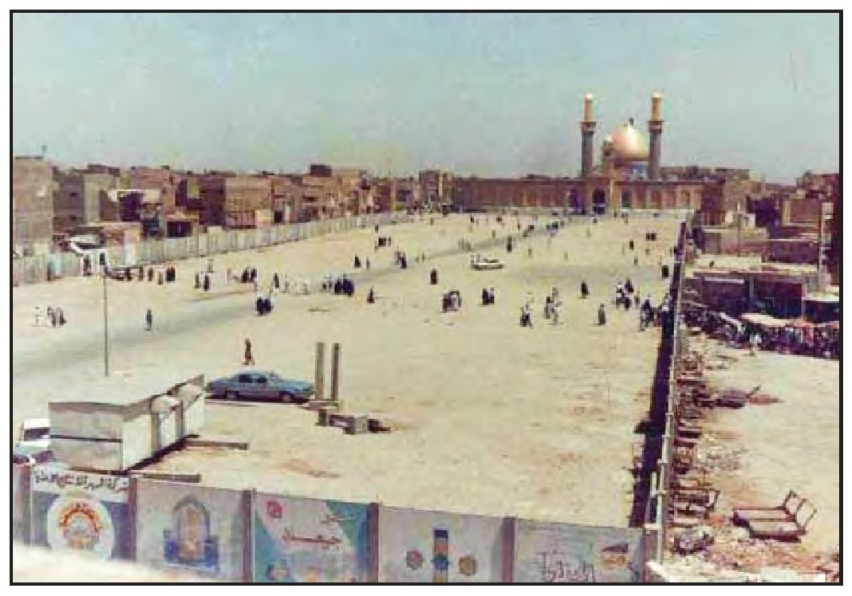
صورة شارع قبلة العباس سنة 1992م ويظهر السياج الذي تم وضعه حوالي الساحة
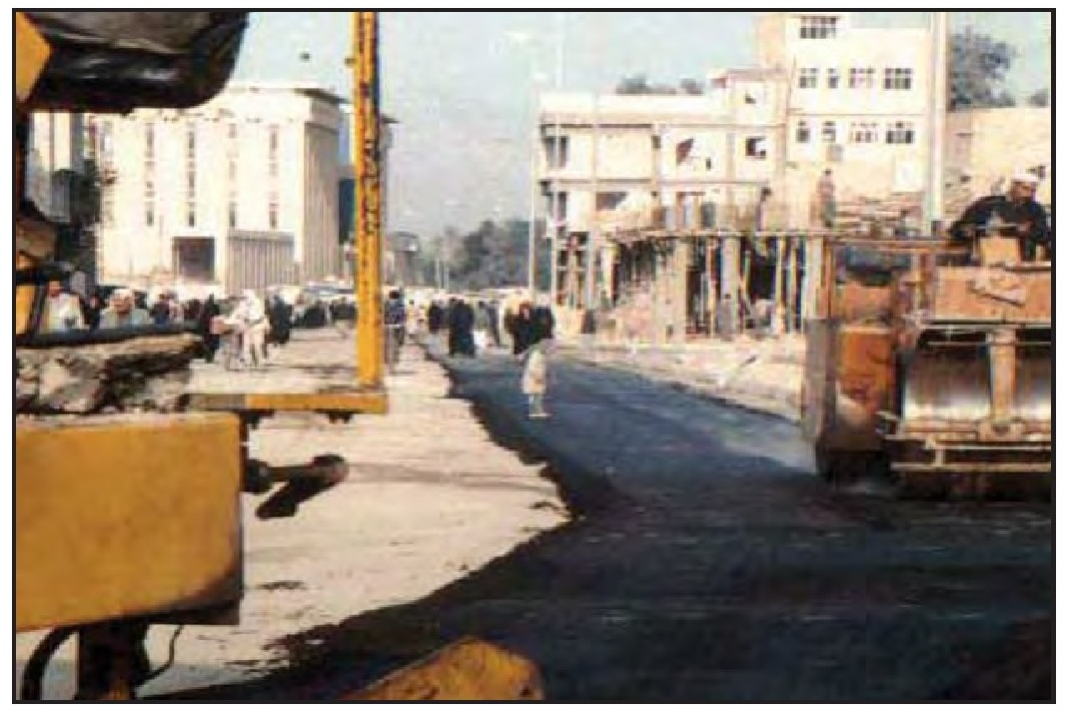
تبليط الشوارع بداية من منطقة باب بغداد
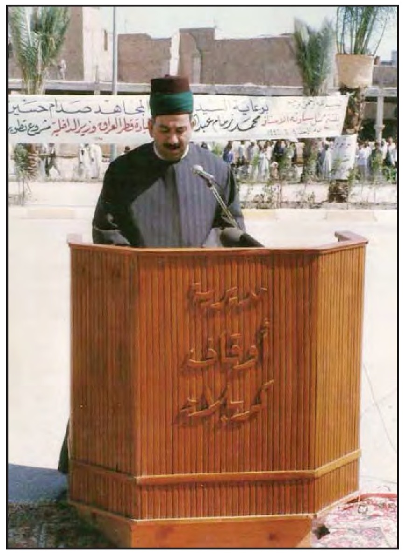
يوم افتتاح مشروع تطوير ما بين الحرمين في 1996/6/9م

الرئيس الشيشاني جوهر دوداييف يزور كربلاء
زار كربلاء والعتبات المقدسة فيها سنة 1414ه- / 1993م الرئيس الشيشاني جوهر دوداييف، وقد استقبله في مدخل الروضة الحسينية محافظ كربلاء اللواء عبد الخالق عبد العزيز وسادن الروضة الحسينية السيد عبد الصاحب ناصر آل نصر الله، وبعد إنتهائه من الزيارة طلب زيارة قبر الشاعر فضولي البغدادي ووقف على قبره وقرأ سورة الفاتحة ثم قام بترديد بعض الأبيات من أشعاره.
وجوهر دوداييف كان من القادة الطيارين في الجيش السوفيتي قبل انهيار الاتحاد السوفيتي، وأعلن استقلال الشيشان عن روسيا في تشرين الأول 1991م (1412ه-) متحديًا بذلك روسيا الاتحادية، ودخل مع الروس في صراع مسلح حتى تمكن الروس من اغتياله في نيسان 1996م (1416ه-).

سلطان البهرة يزور مدينة كربلاء
في سنة 1414ه- / 1993م زار كربلاء والعتبات المقدسة فيها سلطان طائفة البهرة الدكتور محمد برهان الدين بن السلطان طاهر سيف الدين، ورافق السلطان في زيارته العديد من أهل بيته والكثير من الزائرين من طائفة البهرة.
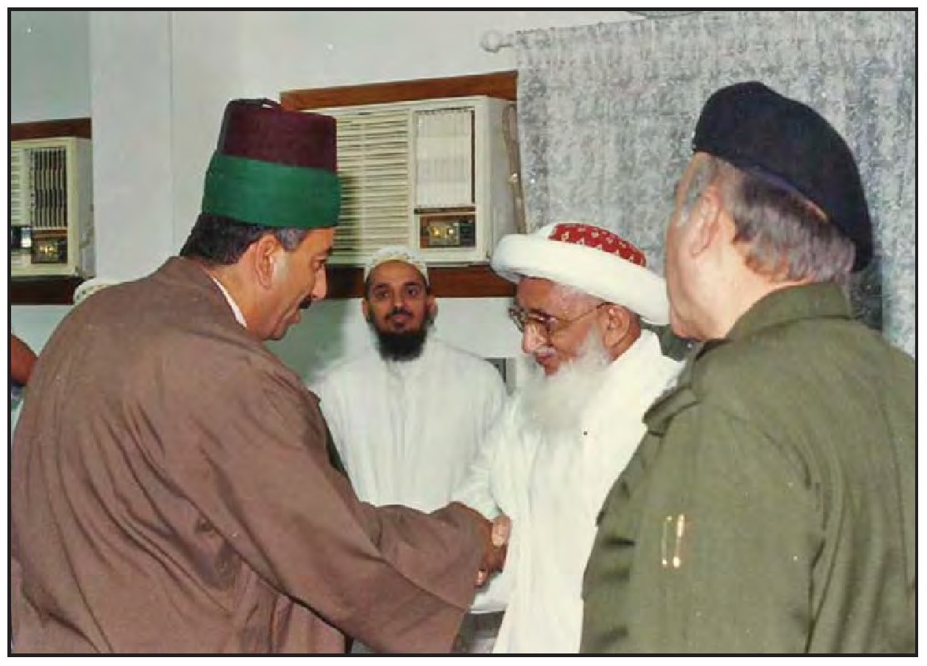
محافظ كربلاء وسلطان البهرة وسادن الحسين ( عَلَيْهِ السَّلَامُ)

تجديد باب قبلة صحن الامام الحسين (عليه السلام)
في خطوة لتجديد أبواب ومداخل الروضة الحسينية، فقد تم البدء بباب قبلة الامام الحسين، فقد تم إعداد تصميم جديد للمدخل من الشارع إلى باحة الصحن الشريف. فقد كان مدخل باب القبلة يبدأ بالنزول من رصيف الشارع بأربع درجات وبما يقارب المتر الواحد من مستوى الرصيف، وكان منظر الباب من شارع قبلة الحسين يبدو مقطوع من الأسفل بمقدار متر واحد، وقد اقترحنا تصميم باب جدید يكون بمستوى رصيف الشارع وهذا يتطلب تغيير واجهة الباب وتغيير وتبديل الكاشي الكربلائي الذي يزيّن الباب، والقيام بأعمال بناء عند رفع الباب في الصالة التي تقع فوق الباب، وكذلك رصف المنطقة المواجهة للباب بالمرمر الايطالي الأبيض، وبمثله يتم تبليط درجات الباب (السلالم) حتى الصحن الشريف.
وبعد الحصول على الموافقات الرسمية والتخصيصات اللازمة لكلفة العمل، تم البدء بالعمل برفع موقع الباب بمستوى متر واحد عن موقعه القديم، وتم تصميم واجهة جديدة للباب (الجدران والسقف المقرنص) على أن تكتب في أعلى الباب لوحة (باب القبلة) بالكاشاني، وأن تكتب أعلى الباب من اليمين حتى الباب ثم إلى الجدار الأيسر آية التطهير، وتصميم باب خشبي جديد من خشب الساج الفاخر على أن يتم تزيينه بنقوش (العينه كار) ووضع صفائح ذهبية مطعمة بالخشب على شكل نجمات ثمانية ، ويتم وضع الزجاج على مفاصل الباب لحفظ النقوش الموضوعة فيها. قمنا بتقديم المقترح إلى دائرة الهندسة في وزارة الأوقاف حيث قام المهندس جعفر علي بمعاونة مهندسي مديرية أوقاف كربلاء بتنفيذ ما اقترحناه وتم البدء بالعمل في شهر أيلول سنة 1992م.
كان هذا الباب هو أول باب خشبي يتم صنعه في العراق وبأيادي عراقية صرفة، وأحيل العمل إلى ثلاث جهات الباب الخشبي بعهدة المرحوم الحاج أحمد أبو النواعير وولده الحاج مجيد، حيث تم العمل في الكاظمية والنجف. أما الكاشي الكربلائي فقد
أنيط بعهدة السيد عباس الموسوي صاحب المعمل المختص الواقع في منطقة الحر بكربلاء، وأعمال البناء والتغليف ورصف المرمر بعهدة المعمار الحاج حسن جواد المعمار، وتم افتتاح الباب باحتفال رسمي.
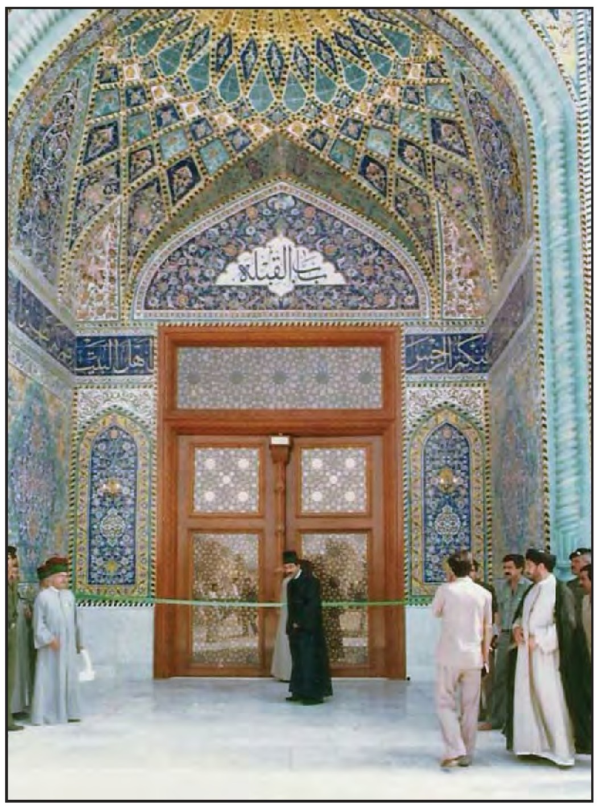
باب القبلة الجديد يوم افتتاحه

الاحتفال بمولد الإمام الحسين (عليه السلام)
كانت مدينة كربلاء المقدسة تحتفل بمولد الإمام علي بن أبي طالب (عَلَيْهِ السَّلَامُ) في يوم 13 رجب من كل عام منذ عام 1959م ، وفي عام 1960 م بدأت مدينة النجف الأشرف بالاحتفال بمولد الإمام الحسين (عَلَيْهِ السَّلَامُ)، ومنذ عام 1976م قررت الحكومة العراقية أن يكون الاحتفال بمولد الامام علي في النجف والاحتفال بمولد الامام الحسين في كربلاء ويقتصر كلا الاحتفالين على الجانب الرسمي حيث تقوم وزارة الأوقاف بالاعداد للإحتفالين بحضور ممثل عن رئيس الجمهورية. وعندما أصبحت المناسبة رسمية تقوم بها الحكومة فقد ذهب بريق تلك الاحتفالات تدريجيًا وأصبحتا مناسبتين عابرتين كبقية المناسبات الرسمية ليس لها طعم ولا رائحة!، على غير ما كان يقوم به أهالي المدينتين سابقا.
قبل حلول شهر شعبان سنة 1413ه- / تشرين الأول 1993م قررنا بمبادرة شخصية أن نبدأ في هذه السنة إحتفالاً بمولد الإمام الحسين ( عَلَيْهِ السَّلَامُ) يختلف عن السنوات السابقة، فقمنا بتزيين الروضة الحسينية ومداخلها وبخاصة باب القبلة والصحن الشريف، كما قمنا بنصب (تكية) في الصحن أمام الرواق القبلي (الطارمة) مزدانة بجانبين من المزهريات والمعلقات والإنارة وإحاطتها بسياج حديدي مثبت ببناء أعمدة من الطابوق ورفع اللافتات التي تشير إلى مولد الإمام الحسين (عَلَيْهِ السَّلَامُ) وأحاديث عن الرسول الأعظم (صَلَّى اللَّهُ عَلَيْهِ وآلِهِ وَسَلَّمَ) وما قاله عن سبطه الحسين، وفرش مساحة المنطقة المسيجة بالسجاد ووضع الزهور والزينة في أطرافها، كما قررنا إبقاء ( التكية) هذه والزينة في الروضة الحسينية لحين الانتهاء من زيارة النصف من شعبان وهي زيارة فرح بمولد الإمام المهدي (عج)كما قمنا بتزيين الشوارع
المحيطة بالروضة الحسينية وتم تكليف أصحاب المحلات والعقارات في مركز المدينة برفع معالم الزينة وتمت الاستجابة السريعة منهم.
كان الاحتفال الرسمي بيوم مولد الحسين ( عَلَيْهِ السَّلَامُ) يقام في الساعة العاشرة صباحًا في قاعة الإعلام الداخلي، وبعد الاحتفال ينتهي الجانب الرسمي، فبادرنا أن نقيم إحتفالاً في مساء نفس اليوم في إحدى قاعات الروضة الحسينية يحضره أهالي
المدينة وأعيانها بدون توجيه الدعوة لأحد ولم يحضره أي مسؤول في الدولة.
يبدأ في التاسعة مساءً ومنهاج الاحتفال يقتصر على كلمة مرتجلة ألقيها على الحضور بصفتي سادن الحسين ( عَلَيْهِ السَّلَامُ) نستذكر فيها المولد الشريف ومواليد الأئمة الأطهار في شهر شعبان، وبعد الكلمة يلقي أحد الشعراء قصيدة بالمناسبة، ويتم توزيع المرطبات والحلويات والفواكه على الحضور في جلسة رائعة يزيّنها حضور وجهاء المدينة وسادتها وأعيانها ورؤساء عشائرها وجمع كبير من أبناء المدينة وأولادهم. وعندما يخرج الزائرون من الحرم في ساعة متأخرة من الليل نقوم بإغلاق أبواب الصحن وعندها يقوم الحضور مجتمعين بمغادرة قاعة الاحتفال متوجهين إلى الحرم الشريف لأداء الزيارة الجماعية والدخول من الباب الوسطى بين معرض التكية المقامة، وبعد إتمام الزيارة وارتفاع الأصوات بالصلاة على النبي ( صَلَّى اللَّهُ عَلَيْهِ وَ آلِهِ وَسَلَّمَ) في أجواء روحانية بديعة نقوم بالسماح للمحتفلين بالتقاط الصور التذكارية في الحرم الشريف وهو اليوم الوحيد الذي نسمح به بذلك، وفي ساعة متأخرة من الليل وبعد منتصفه يغادر المحتفلون الروضة الحسينية إلى منازلهم يملأهم الفرح وتعلو وجوههم الغبطة بهذه المناسبة العطرة، وقد استمرينا بإقامة هذا الاحتفال سنويًا وعلى نفقتنا الخاصة وفي السنوات اللاحقة زادت أعداد الحضور لحين مغادرتنا السدانة عا عام 2003م.
وفي أول احتفال أقيم عام 1993م وبعد أن تم إلقاء كلمة بالمناسبة من قبلنا، قام الشاعر توفيق الوائلي بإلقاء مقاطع شعرية رائعة منها :
قال تعالى: {وإنما يُريد الله ليذهِبَ عَنْكُم الرِجْسَ أهل البيت ويطهركم تطهيرا}.
أُحبُّ رهطا إذا ما قيلَ أَيْنَ هُمُ ***أجابَ جبريل أنّي خادِمٌ لَهُمُ
الأرضُ والبدرُ والأفلاكُ ما وجدَتْ*** والشمس ما سطعَتْ إلا لأجلهُمُ
صلّو عَلَيْهِم فاما مَعْشَرٌ تَرَكوا ***هذي الصَّلاةَ، فَشَكٍّ في صلاتهم
ومقاطع من بطاقة تهنئة لسيد نساء العالمين:
وحيدة أنتِ أما الواحدان هما ***أبوكِ مِنْ قَبْلُ والسبط الذي ظُلِما
أَمّا أبوكِ فَفَرْدٌ لا شَقِيقَ لَهُ ***وَلَيْسَ مِن عَقَبِ إِلَّاكِ قَدْ سَلَما
فَتِلْكَ تَبدو إذن والله مُعْجِزَةٌ ***أنْ يُحْصَرَ الإرث بالسِبْطَيْنِ بَعْدِكُما
مَنْ شَكٍّ في هذهِ فَلْيُفْتِيَنَّ إذنْ ***بِغَيْرِ هذا، من الأبناء غَيْرهما
ثلاثَةٌ أخوَةُ الزهراء قَدْ فُقدوا ***سوى خَديجَةَ لم تنجب له علما
مَشيئةُ الله هذي لا مُصَادَفَةٌ*** قَدْ مَرَّرَ الغَيْبُ فِي قُرْطاسِهِ القَلَما
وَخَطَها خَمْسَةٌ أسماؤهُمْ سَطَعَتْ في ***العَرْشِ ، والأرْض كانت حينها عَدَما
أما القصيدة فكانت بعنوان قبلةٌ على ضريح الحسين (عَلَيْهِ السَّلَامُ) وهي من 24 بيتًا:
لعليائِك المجد لا يرتَقى ***تَعَالَيْتَ مِنْ واهَبٍ مُغدق
جزيل العطاء، كريم الأباء ***سخٍيّ الفداء، فماذا بقي
سَبَقْتَ إلى موطن السابقين ***لدى الآزلِ الآبدِ الأَسْبَقِ
هَفَوْتَ لهمس بأعلى الجنان ***حنون من الأرفع الأرفق ي
یُناديكَ أقدم بکلٍّ الجراح ***بِفَيْضِ دِمائك فلتغرقِ
تجلى لعَيْنَيْكَ ما لا يرى ***مِنَ الخُلدِ في وامض مُبْرِقِ
تَحَشَدَ فيكَ الذي لا يُطاق ***مِنَ الصَّبْرِ والظَّمَا المُطْبِقِ
أهابَتْ بِكَ البيدُ ما أَنْبَتَتْ ***كَبَلْواكَ فِي صَبْرِكَ الْمُرْهِقِ
وَجَلَّ اختِيَارُكَ كيما تكون***بأمضى مِنَ الصَبر في المأزق
فَأطْلَقْتَها نفرة من عرين*** لأوسعَ مِنْ محبس ضيّقٍ
وَغادَرْتَ جِسْرًا مَهيب الجلال*** طَهورًا به الرجس لَمْ يَعْلَقِ
تَقَدَّسَ رَوْحُ الشهيد الذَبيح ***يرَوْح النبي التقي النَقي
ضياءُ تَعَشقَ ضوء الخلود ***فصار معَ الخُلْدِ فِي مَعْشَقٍ
تَمرُّ الدهور بأثر الدهور ***وَصَوْتِكَ باقٍ وَلَمْ يُخْنَقِ
فأين الشهيد الذي لا يموت*** إذا أنتَ متَ وَلَمْ تُرْزَقِ
دَلَفْتُ إليكَ لِكَيْ أستريح ***مِنَ اللاعج اللاهِبِ الْمُحْرِقِ
وَتَحتَ فِنائكَ طَافَ المديحُ ***وَعادَ حَسِيرًا بما يَنْتَقي
فأرخى جَنَاحَيْهِ قُرْبَ الضَرِيح ***بِخَفْضِ ذَلِيلٍ وَلَمْ يَخْفَقِ
كان ضريحك أيك الجنان*** تَوَشْحَ بالأخْضَرِ المورق
وَلَسْتُ أُقَبِّلُ بَعْضَ الصفيح ***أو المعدَنِ الأصْفَر المشرقِ
ولكنَّ حُبّي ما في الضريح***مِنَ الهَدَفِ الأَشْرَفِ الأَعْرَقِ
أُصَلَّى على تُرْبَةٍ مِنْ حُسَين ***وأسجد لله لم أمرق
تخالط فيها عبير النبيّ ***بأعْطَرَ مِنْ عَاطرٍ شَيْقٍ
أعوذُ بِديني مِنَ المارقينَ*** وَرَبَّاً سوَى الله لا أتقي
كانت هذه البادرة الجميلة هي مدعاة لأهالي المدينة والكسبة من أصحاب المحلات لأن يقوموا بتزيين المحلات والأرصفة المقابلة لمحلاتهم، بل تعدى ذلك إلى نصب التكيات في بعض المناطق إحتفاءً بمناسبة مولد الإمام الحسين والأئمة الأطهار
عليهم السلام وفي السنة التالية قامت الروضة العباسية بنصب تكية في الروضة وتزيين الصحن الشريف وباب قبلة العباس بمظاهر الزينة بدون إقامة احتفال. وقيامنا بهذا الاحتفال السنوي لم يخل من بعض المنغصات، فقد قام بعض الموتورين برفع تقارير إلى جهات حكومية وأمنية وحزبية بأن الاحتفال الذي يقيمه سادن الحسين هو تحديًا للإحتفال الرسمي الذي يمتنع أعيان المدينة عن حضوره، ولم نَعِرْ إهتماماً لهؤلاء النشاز من الحاقدين والمتزلفين، وكان هذا الاحتفال يزهو سنويًا بتواجد أهالي المدينة.

تغليف حوض المئذنتين
على عظمة منظر قبة الروضة الحسينية والمنارتين (المئذنتين) المنتصبتين على الطارمة القبلية، وجميعها مكسيّة بالذهب الإبريز ، إلا أن حوضي المنارتين كان يبدو عليهما الاسوداد لأن الخشب الذي تم تسقيف الحوضين كان يميل إلى الاسوداد لتقادم الزمن وعدم تنظيفها باستمرار، كما أن جدار المنارة كان مطليًا بمادة الجص فبدا الحوض والجدار لكل منهما لا يتناسب مع منظرهما من الخارج، فقررنا تذهيبهما بمادة الألمنيوم الذهبي الفاخر، وكانت هذه المادة غير متوفرة في الأسواق عدا ألواح منها كانت متروكة في مخازن وزارة الأوقاف وهي ما تبقى من تذهيب منارة جامع أبي حنيفة في الأعظمية.
فبادرنا بشكل شخصي وطلبنا من وزير الأوقاف حينها المرحوم عبد الله فاضل السامرائي بأن يتم نقل الألواح إلى الروضة الحسينية ووافق الوزير على الطلب مع الكشف المقدم لمصاريف العمل، وتم جلب الألواح المذهبة إلى الروضة الحسينية، وأحيل العمل بعهدة المعمار الحاج حسن جواد المعمار (حسن عروسة) الذي قام بالعمل بأكمل وجه، فبدت المنارتان بحلة جديدة ورائعة، وظهرت للناظر بأن جميع أجزاء المنارتين مطليّة بالذهب، وكان ذلك في سنة 1415ه- / 1994م.
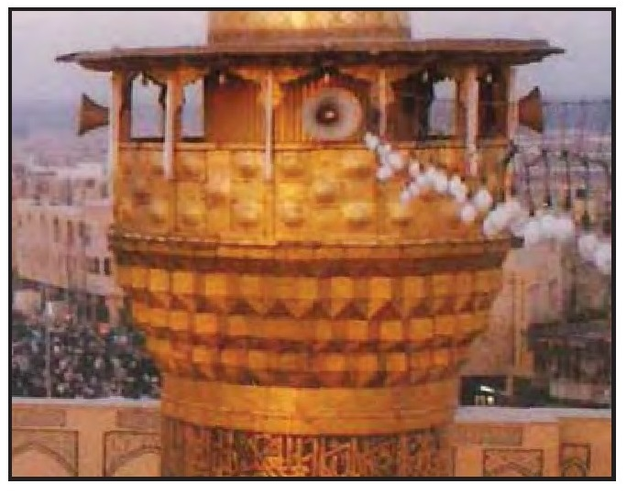
صورة حوض المنارة الشرقية بعد التذهيب

بناء سياج جديد لطارمة الروضة الحسينية
بعد تشييد طارمة الروضة الحسينية والانتهاء منها سنة 1977م والتي بدت بأبهى صورة وعلى الرغم من جماليتها وعظمتها فإن السياج الحديدي الموضوع أمامها والذي يفصل الطارمة عن الصحن الشريف كان لا يليق بعظمة وهيبة المكان وكان سياجا حديديًا قديمًا، وفي سنة 1993م زار وزير الأوقاف المرحوم عبد الله فاضل السامرائي وأخذته متعمدا إلى جانب السياج وقلت له: هل أن هذا السياج الحديدي القديم يليق بعظمة بهو الامام الحسين القبلي، فابتسم وقال: لا والله، فقلت له أرجو موافقتك على تصميم سياج يليق بالروضة الحسينية فهو أول ما يراه الزائر لمرقد الحسين (عَلَيْهِ السَّلَامُ) على أن نضع أعمدة من الرخام المشابه لأعمدة الطارمة، فقال من أين نأتي به وأنت أخبرتنا عندما طلبنا بقايا المرمر بأنه قد نَفَذ ، فقلت له:
أنا أتكلف بالمرمر وعليكم الموافقة على تخصيص المبالغ اللازمة لعمل السياج من النحاس الفضي الممتاز وتكاليف أعمال البناء، فوافق بسرعة.
بعد حصول الموافقات والتخصيصات سلّمنا العمل بعهدة الحاج مجيد أحمد أبو النواعير وقد قدّم لنا عدة نماذج من الخشب على شكل الأعمدة وقد إخترنا أحدها. كما تم مناقشة شكل المشبكات والموافقة عليها. كان عدد الأعمدة 14 عمود يتكون من 16 قطعة تدخل الواحدة تلو الأخرى في عمود حديدي مربوط بالدكة المعمولة من الخرسانة والمغلفة ببلاطات من نفس المرمر. وبين الأعمدة تم نصب المشبكات البديعة، مع عمل باب في وسط السياج من طلاقتين تتوحد مع شكل السياج. وبعد إنجاز هذا العمل الجميل ومشاهدته من قبل وزير الأوقاف تم مخاطبة بقية العتبات المقدسة بالقيام بنفس العمل.
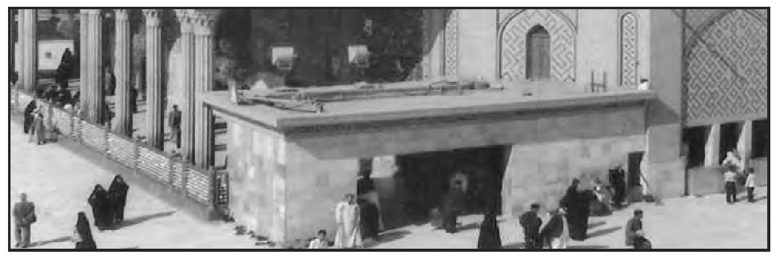
صورة للسياج الجديد لطارمة الروضة الحسينية

إعادة بناء وتنظيم مخازن الروضة الحسينية المقدسة
كانت مخازن الروضة الحسينية عند استلامنا لسدانة الروضة موزعة في قاعات داخل الروضة الحسينية وفي خارجها، منها مخزنان داخل المدينة الأول في حسينية ربيعة الواقعة في الشارع القريب من مرقد ابن فهد الحلي، والثاني في حسينية جمهور الكاظمية في العباسية الشرقية، والثالث قرب مرقد الحر الشهيد. وكانت جميع المخازن في حالة فوضى وعدم تنظيم فقررنا القيام بأعمال إنشائية لتوسيع المخازن وإعادة تنظيمها وفق تنوع المواد المخزونة وإتباع النظم الحديثة للخزن ، وتسجيل المواد في سجلات جديدة واستخدام المستندات المخزنية للداخل والخارج من المخازن، وقمنا بالاهتمام بتهوية المخازن واستعمال المبيدات والمواد الأخرى التي تحافظ على المواد المخزونة من سجاد وفرش ومعلقات قديمة ومواد متنوعة كانت تستخدم قديما في العتبة، وقد نسبنا أحد خدم الروضة ليكون مسؤولاً عن المخازن ، وتم نقل المواد الموجودة خارج الروضة إليها، كما قمنا بعمل أبواب حصينة من الحديد لجميع المخازن. وبعد اكتمال العمل أوفد وزير الأوقاف لجنة للإطلاع على هذا العمل برئاسة مدير عام المؤسسات الدينية، وبعد اطلاعهم على المخازن رفعت اللجنة تقريرًا إلى الوزير مصحوبًا بصور عديدة، فقد قرر الوزير توجيه كتاب شكر لنا وأمر بمخاطبة سدنة جميع العتبات المقدسة والمراقد في العراق للقيام بزيارة مخازن الروضة الحسينية وتنفيذ الأسلوب الذي اتخذته الروضة الحسينية الخاص بالمخازن في المراقد التي يديرونها.

مفروشات الروضة الحسينية
من الأمور المعروفة عن الروضة الحسينية المقدسة بأنها تمتلك سجاد ثمين ومن أفخر الأنواع، وكان من بين السجاد طخمين كاملين من السجاد الإيراني وكل طخم يتكون من نوع واحد تم تفصيله على مساحة الحرم الحسيني بكل تفاصيليه، والطخم الأول من السجاد الكاشان الأحمر ، وهو من أجود السجاد الكاشاني، والثاني يغلب
عليه اللون الأزرق وهو أحدث من الأول ومن أجود أنواع السجاد الخراساني البديع، وكان يفرش النوعان سنويًا بالتعاقب، بالإضافة إلى فرش عدد آخر عندما يلزم الأمر. وفي حوادث شعبان/ آذار 1991م كان طخم السجاد الخراساني هو المفروش في حرم الحسين ( عَلَيْهِ السَّلَامُ) حينها ، ونتيجة الحوادث التي جرت داخل الحرم فقد تضرر طخم السجاد هذا بشكل كبير، فقد احترق قسم منه وتمزق قسم آخر، وكان عدد السجاد في هذا الطخم 64 سجادة.
بعد الحوادث تم نقل مواد قديمة ومتضررة مختلفة إلى حسينية أهالي الكاظمية في العباسية الشرقية التي تم اتخاذها مخزناً تابعاً للروضة الحسينية، وكان من ضمن المواد هذا الطخم من السجاد. وبعد استلامي سدانة الروضة طرح عليَّ موضوع تم اتخاذه قبل تشرفي بالسدانة هو بيع المواد التالفة والتي لم تحتاجها أو تستفاد منها الروضة من خلال إعلانها في المزايدة العلنية، وكان البدل المطروح حينها مبلغاً قليلاً جدًا لا يساوي قيمة سجادة واحدة من أصغر القطع التالفة، فزرت المخزن وشاهدت المواد المعروضة للبيع فتألمت كثيرًا عندما شاهدت موادًا يمكن الاستفادة منها ومواد تدخل ضمن تاريخ الروضة لا يمكن التفريط بها، ووجدت كميات من الأخشاب مغلفة ومكسوة بالفضة وهي فضلات من أعتاب أبواب قديمة أو شبابيك. فأوقفت عملية البيع واعترضت عليها لوجود مواد ثمينة وقد خاطبنا الجهات المعنية بذلك، وكان التقدير الأولي للمواد بمجمله 37 ألف دينار عراقي!!، فاتخذنا الإجراء التالي:
1- عزل المواد التي لا تحتاجها الروضة كونها مخلفات قديمة لا يمكن استعمالها ولا تصليحها.
2- عزل كل ما هو مكسي بالفضة ليتم تجميعها وصهرها والإستفادة منها بما تحتاجه الروضة مستقبلاً .
3- عزل المواد التي تدخل ضمن المواد الأثرية التي يمكن الاستفادة منها عندما یتمإنشاء متحف للروضة الحسينية.
4 - عزل السجاد المنوي بيعه باعتباره غير صالح وكان يشمل جميع القطع التي أصابها الحرق مهما كان مستوى الضرر فيها.
5 -الطلب بتقييم جديد لما سيتبقى من المواد لغرض بيعه في المزايدة العلنية. وكانت النتيجة كالآتي:
أ. سحب السجاد التالف إلى مخازن الروضة الحسينية.
ب. تم استخراج الفضة التي كانت على مخلفات الأعمدة والصناديق والمشبكات، وكانت أوزانها 106,28 كغم من الفضة.
ت تم سحب المواد الثمينة والأثرية ووضعها في مخزن 81 في إيوان باب الرجاء. ث. بيعت فقط المواد التي لا تحتاجها الروضة بمبلغ 426 ألف دينار في المزايدة العلنية التي جرت في تموز 1994م بدلاً من 36 ألف دينار !!
وفيما يخص السجاد فقد قمنا بدعوة عدد من الروّافين من بغداد، وعرضنا عليهم قطع السجاد التالفة وطلبنا منهم تصليحها بحالتين، الأولى ريافة القطع التي يمكن ريافتها، والحالة الثانية تكون باستبدال مساحات الحرق من نفس نقش السجاد المتضرر كثيرًا ويتم ريافة القطعة المستبدلة، وكان يوجد في مخازن الروضة كمية كبيرة من خيوط الصوف للسجاد الخراساني نفسه وبألوان عديدة لتتم الريافة بنفس المادة. فتم إجراء مناقصة للعمل بين الروافين، وأحيل العمل إلى الحاج أمين الرواف، على أن يتم العمل في إحدى قاعات الروضة الحسينية وبمدة لا تتعدى أربعة أشهر. وفي نيسان 1995م تم الانتهاء من العمل وتمت التضحية بثمانية سجادات لتصليح البقية التي بلغت 56 سجادة عادت للإستخدام كإنها لم تتضرر أبدًا.وحتى نحافظ على السجاد الإيراني فقد قمنا بشراء 16 سجادة عراقية من النوع الممتاز جدًا بقياس 6 م 4 م من وزارة الصناعة بقيمة السجادة الواحدة وبالسعر 34 ألف دينار وكانت قيمة السجادة الواحدة المماثلة في السوق المحلي تزيد
الرسمي عن 150 ألف دينار.

تأسيس نواة لجامعة كربلاء
مدينة كربلاء من المدن العراقية المعروفة منذ القدم كونها مركز علمي وأدبي، وكانت المدارس العلمية والفقهية فيها قد رفدت الأمة بعلماء أعلام وأدباء أجلاء كانت لهم أدوار مهمة في تاريخ المدينة العريق. وكانت كربلاء من أوائل المدن التي فتحت فيها المدارس بعد أن كانت وسائل التعليم الأولي تعتمد على الكتاتيب، والمشايخ الذين كانوا يتوزعون في الروضتين المقدستين لتعليم أبناء المدينة القراءة والكتابة وحفظ القرآن الكريم. وبمرور الزمن انتشرت فيها المدارس الابتدائية الأولية منذ منتصف القرن التاسع عشر الميلادي، ومنذ بداية القرن العشرين وحتى منتصفه كانت المدارس الابتدائية ومن ثُمَّ المتوسطة والثانوية للبنين والبنات قد انتشرت في مناطق مدينة كربلاء وأطرافها والوحدات الإدارية التابعة لها.
وتخرّج من أبناء كربلاء جيل كبير تمكن من الحصول على الشهادة الجامعية وحصل عدد كبير من شباب المدينة وشاباتها على شهادات علمية وأدبية وإنسانية فمنهم أطباء ومهندسون وحقوقيون وتربويون وغير ذلك من الاختصاصات، ومنذ أربعينيات القرن العشرين الميلادي تمكن عدد كبير من أبناء المدينة الحصول على الشهادات العليا الماجستير والدكتوراء في مختلف المجالات من خارج العراق وداخله وكانت لهم نشاطات في المساهمة بتدعيم الجانب العلمي والأدبي والإنساني في العراق من خلال مؤلفاتهم أو تدريسهم في الجامعات العراقية أو من خلال استلامهم مهام وظيفية عليا في وزارات الدولة ضمن اختصاصهم.
وفي مرحلة الستينيات إلى التسعينيات من القرن العشرين الميلادي كانت محافظة كربلاء تتقدم المحافظات بعدد المتفوقين بنين وبنات في المراحل الابتدائية والمتوسطة والإعدادية، وكانت أعداد كبيرة منهم يتم قبولهم سنويًا في كليات المجموعة الطبية خصوصاً وكليات الهندسة بجميع أقسامها. كما أن مدينة كربلاء كانت من المدن الأولى التي فتحت فيها دور ومعاهد المعلمين والمعلمات، بالاضافة إلى الاعداديات المهنية الصناعية والتجارية والزراعية وغيرها، وكان مستوى التعليم في جميع مراحل الدراسة عال بتظافر جهود المؤسسة التعليمية في كربلاء ومساعدة الأهالي بتشجيع أبنائهم وبناتهم للتعليم. فمدينة كربلاء كانت من أوائل مدن العراق التي استطاع عدد من خريجات الثانوية للبنات من إكمال دراستهن الجامعية منذ منتصف الأربعينيات ولحد الآن، وهناك أسماء لسيدات كربلائيات تخرجن منذ نهاية الأربعينيات والخمسينيات من القرن العشرين، وهذا دليل على اندفاع الأهالي لتعليم أبنائهم وبناتهم ليكونوا عناصر فاعلة في المجتمع.
كانت الأماني تتجه إلى تأسيس جامعة في كربلاء اسوة بالجامعات في المدن القريبة منها مثل الجامعات في العاصمة بغداد وجامعة بابل وجامعة الكوفة. وقد تم عرض الموضوع في أوائل تسعينيات القرن العشرين على الجهات الحكومية المسؤولة وكان الاعتراض على تنفيذ الموضوع بسبب الحصار، ولم تتمكن الدولة حينها من تخصيص المبالغ اللازمة لذلك، وأن تأسيس نواة للجامعة يحتاج إلى بنايات وتخصيصات مالية متنوعة لاعداد لوازم ضرورية مثل التأثيث والمختبرات وغيرها.
وبجهود ذاتية من قبلنا وبمساعدة وتأييد مجموعة خيرة من أعيان مدينة كربلاء، فقد قمنا بدعوة عدد من الوجهاء والأعيان لا يزيد عددهم عن ثمانية أشخاص
1 - السيد عبد الصاحب ناصر آل نصر الله سادن الحسين. 2- السيد عزي آل .ثابت. 3- السيد فاضل كاظم آل طعمة 4 - المحامي فاضل عباس القنبر . 5- السيد أحمد عبود آل ضياء الدين. 6- السيد صباح عباس ضياء الدين 7- الأستاذ حميد الكلكاوي 8- الدكتور فاضل جواد آل طعمة.
إلى
اجتماع في ديوان سدانة الروضة الحسينية في يوم الجمعة المصادف 14 نیسان 1995م، وحضر الجميع وتم طرح موضوع تأسيس نواة الجامعة كربلاء وذلك بفتح كليتين فقط وهما التربية والإدارة والاقتصاد على أن يتبعا جامعة بابل بداية لحين استكمال الظروف الملائمة لتأسيس جامعة باسم جامعة كربلاء، وتم الاتفاق على أن يكون افتتاح الكليتين بتبرعات من أهل المدينة في حالة اعتذار وزارة التعليم العالي عن التخصيص المالي، وتم الاتفاق على خطوات العمل وهي:
1 - مفاتحة رئيس جامعة بابل الدكتور يحيى الراوي والحصول على الموافقة الأولية منه.
2- مفاتحة محافظ كربلاء اللواء عبد الخالق عبد العزيز والطلب منه إسناد المشروع والموافقة عليه.
3- تشكيل وفد من أهالي كربلاء المقابلة وزير التعليم العالي لإقناعه بالفكرة.
رتّب صديقنا الدكتور محسن الغزي اللقاء مع رئيس جامعة بابل، وكان الدكتور يحيى الراوي رئيس جامعة بابل قد رحب بالفكرة بعد أن شرحنا له الموضوع، حيث أبدى استعداده الكامل للتعاون وساعدنا بكيفية اتخاذ الإجراءات المناسبة، وأبدى عدم مفاتحته من أن تكون الكليات التي تُفتح في كربلاء تابعة لجامعة بابل شريطة مفاتحته من قبل وزارة التعليم العالي.
في نفس الوقت قمنا شخصيّاً بمفاتحة محافظ كربلاء اللواء عبد الخالق عبد العزيز حول الموضوع وأبدى استعداده الكامل لتسهيل ما يتطلبه المشروع، وكان له موقف مشجع وقام فيما بعد بتنفيذ ما طلبناه منه بمفاتحة الجهات الرسمية وأخذ يتابع الموضوع معنا بشكل دقيق.
تم تشكيل وفد من أعيان ووجهاء مدينة كربلاء برئاستنا لمقابلة وزير التعليم العالي الدكتور همام عبد الخالق وتمت المقابلة يوم الأربعاء المصادف 1995/8/2
وبعد ترحيب السيد الوزير بوفد أهالي كربلاء قمنا باسم الوفد بالحديث عن مشروعنا واستعداد أبناء المدينة بالصرف على المشروع، وبعد نقاش طويل تمكنا من إقناع الوزير بالفكرة وقد أبدى استعداده لمساعدتنا شرط موافقة وزارة التربية على تخصيص ثلاث بنايات هي إعدادية التجارة ومعهد المعلمات والقسم الداخلي، وشكرنا السيد الوزير على ما أبداه من تعاون وترحيب.
فاتحت وزارة التعليم العالي وزارة التربية بالكتاب المرقم 19/س29861 في 1995/9/19 حول تخصيص البنايات، ولكن الأخيرة اعتذرت بسبب عدم تعاون مدير عام التربية في المحافظة الذي بدل رأيه الذي وافق مبدئيًا على التخصيص، مما اضطرنا الأمر إلى تشكيل وفد من الأهالي لمقابلة وزير التربية الدكتور عبد الجبار توفيق، وتم ذلك وقام الوفد بشرح الموضوع عليه وطلب منه إلتماسا بالمساعدة وقد وافق في النهاية على تخصيص البنايات الثلاث، وقام وزير التربية بمفاتحة وزارة التعليم العالي بالكتاب المرقم 3446 في 1996/1/27 بعدم الممانعة والموافقة على تخصيص بناية معهد المعلمات والقسم الداخلي المرتبط بها وبناية إعدادية تجارة كربلاء للبنات لأغراض إستحداث كليات في محافظة كربلاء.
شرعنا حينها بتهيئة مستلزمات التنفيذ وهي:
1- نقل أثاث البنايات الثلاث العائدة للتربية إلى البنايات التي خصصتها مديرية تربية كربلاء والقيام بإجراء بعض الترميمات التي تحتاجها على أن تكون مصاريفها على الأهالي، وإجراء عملية الاستلام والتسليم.
2- إعداد كشف بالترميمات التي تحتاجها البنايات الثلاث المخصصة للكليات والتغييرات الإنشائية التي تتطلبها بعد أن قام رئيس الجامعة والمختصين معه بالكشف عليها وتبليغنا بما يجب القيام به لتكون البنايات صالحة
لاستخدامها جامعيًا.
3- إعداد كشف بكلف التعميرات وشراء الأثاث والمستلزمات.
هذه الأمور جميعها تتطلب مبالغ تم تحديد سقف ملائم لها وعلى ضوئها يتم حساب سقف التبرعات من الأهالي.
وعلى ضوء ذلك تم تشكيل لجنة رسمية لجمع التبرعات من الأهالي وكانت برئاستنا وكما يلي:
1 - السيد عبد الصاحب ناصر آل نصر الله / سادن الحسين رئيس اللجنة.
2- السيد صباح عباس آل ضياء الدين عضواً.
3- السيد عزي محمد حسن آل ثابت عضوًا.
4- السيد فاضل كاظم آل طعمة عضوًا.
5- المحامي الشيخ فاضل عباس القنبر عضوًا.
6 - الشيخ حميد صالح الشبيب عضوًا.
7 - الشيخ صالح مهدي القنبر عضواً.
8- الأستاذ حميد كريم الكلكاوي عضوًا.
9- الأستاذ غازي مهدي الشمري/ نقيب المعلمين عضواً.
10 - الأستاذ غازي فيصل غريب م . مصرف الرشيد محاسب اللجنة.
وتقرر أن تودّع جميع التبرعات بوصولات رسمية أصولية إلى مصرف الرشيد / 21 وتم تخويل ثلاثة أعضاء من السادة أعضاء اللجنة بالتوقيع على صكوك السحب لغرض الصرف وهم رئيس اللجنة السيد عبد الصاحب آل نصر الله، وعضو اللجنة السيد غازي مهدي الشمري، ومحاسب اللجنة غازي فيصل غريب. باشرت اللجنة بعملها بجمع التبرعات من الأهالي، وكانت تجتمع اللجنة يوميًا تقريبًا في سدانة الروضة الحسينية، وقد لاحظنا في ذلك الوقت أن غالبية من اتصلنا بهم
كانوا مسرورين بهذا المشروع وقد جادوا بما يستطيعون من دفعه، وللحقيقة أن عملية التبرع لم تكن تخلو من بعض الحالات المؤسفة لأشخاص متمكنين ماديًا ولكنهم بخلوا بمساعدة المشروع، يقابل ذلك حالات فريدة ليس لها مثيل من أشخاص بسطاء ساهموا بالتبرع ومنهم على سبيل المثال: شخص يمتلك عربة صغيرة يبيع فيها الباقلاء خلف صحن العباس عند ساحة الزهراء وقد سمع ثلاثة من أعضاء اللجنة يتباحثون للذهاب إلى أحد الأشخاص من الميسورين طالبين منه التبرع، فجاء هذا الإنسان البسيط إليهم بعد أن سمع حديثهم وقال: أنا إنسان بسيط وأرجو منكم أن تأخذوا تبرع مني وهو ما بعته اليوم من الباقلاء وهو خمسة آلاف دينار ولا أريد وصلاً بذلك ولكن أريد أن أساهم في هذا الثواب الذي هو أفضل من بناء جامع أولادنا وبناتنا يدرسون ...!! ، ردّ عليه السيد عزي آل ثابت: نحن نشكرك على كرمك ولكنك تحتاج إلى المساعدة وهذا وارد عيالك ، فأصر الرجل وحلّف السيد بالعباس ( عَلَيْهِ السَّلَامُ) بأن لا يكسر بخاطره...
بينما أحد الميسورين ومن حديثي النعمة قال لبعض أعضاء اللجنة الذين فاتحوه بالتبرع بأنه (لا يملك عشاء الليلة) ورفض التبرع، وعندما جاؤوا إلى ديوان السدانة وأخبروني بذلك تعجبت من أمره فأعطيت مبلغ خمسة وعشرين ألف دينار إلى أعضاء اللجنة الذين فاتحوا هذا الشخص وقلت لهم : إذهبوا إليه وسلّموه هذا المبلغ وقولوا له السيد عبد الصاحب أرسله لك ويقول هذا مصرف عشاء اليوم لك ولعائلتك!!، فرفض أعضاء اللجنة الذين فاتحوه وقالوا لنتركه وهذا ديدنه ونعرفه، فانبرى الشيخ صالح مهدي القنبر متبرعاً بالذهاب إليه وأخذ مني المبلغ وذهب إليه وقال له: يسلّم عليك سيد صاحب ويقول هذا المبلغ لك لتتعشى به، فما كان من هذا الشخص أن يطأطئ رأسه خجلاً ورفض المبلغ وأراد أن يتبرع بعشرة آلاف دينار رفضها المرحوم الشيخ صالح القنبر وقال لا نحتاج إلى تبرعك!!، فشتّان بين الحالتين.
قامت اللجنة بعملها خير قيام وبمجرد وصول رقم التبرع مليون دينار قمنا بالمباشرة بالعمل بكل ما أوتينا من قوة، وقد تولينا التنفيذ أنا ويساعدني السيد صباح ضياء الدين والعمل يتم بإشرافي ومسؤوليتي وتوجيهي، لا كما إدعى الذي كان يساعدني مع الأسف ووضع نفسه فيما بعد كما عرفنا بأنه الشخص الذي كان له الدور الأول في تأسيس الكليات ومن ثَمَّ الجامعة !! ومن المعيب أن يكذب على نفسه وعلى الناس ويلغي جهود الآخرين.
كانت الجهود أبناء مدينة كربلاء وتبرعاتهم السبب الرئيسي في نجاح التأسيس، ولا بد من ذكر جهود واهتمام محافظ كربلاء اللواء عبد الخالق عبد العزيز في الموضوع، وكان الدور الفعال للدكتور يحيى الراوي كبيرًا جدًا وفقه الله تعالى على ما قدّمه من
خدمات وتسهيلات وتعاون لا نظير له، وكانت متابعته الدائمة وأمره بتفريغ الأستاذ عزیز کاظم نايف ليساعدنا في العمل، وكذلك جهود وتشجيع وزير التعليم العالي والبحث العلمي الدكتور همام عبد الخالق الذي بقي يشيد بجهود أهالي المدينة واستمر في دعمه حتى أبصرت جامعة كربلاء النور عام 2002م، وكذلك جهود ومساندة الدكتور عبد الجبار توفيق السامرائي الذي تبرع بالبنايات للكليات وهذه حالة نادرة أن تُنقل منشآت من وزارة إلى وزارة أخرى بدون بدل.
وبعد استكمال العمل وتهيئة المستلزمات للكليتين أوفدت وزارة التعليم العالي لجنة للكشف، ومن ثَمَّ أصدرت الوزارة الأمر الوزاري المرقم ت. م. 3155/2 في 1996/7/5 بإستحداث كليتي التربية والإدارة والاقتصاد في كربلاء تابعتين إلى جامعة بابل إعتبارًا من العام الدراسي 96/ 1997 وتكون أقسام الكليتين كما يلي: أولاً : كلية التربية: قسم اللغة العربية 50 طالب، قسم التاريخ 50 طالب، قسم علوم الحياة 50 طالب.
ثانيًا : كلية الإدارة والاقتصاد: قسم إدارة الأعمال 50 طالب، قسم الاقتصاد 50 طالب. تم افتتاح الكليتين في تشرين الأول 1996 من قبل وزير التعليم العالي باحتفال أعدَّ بالمناسبة وحضره جمع غفير من مسؤولي المحافظة ومن المتبرعين والأهالي، وألقينا كلمة باسم أهالي المدينة في حفل الافتتاح. وبذلك تحقق الحلم وقطفنا ثمار الجهد الذي شارك فيه أهالي المدينة الأوفياء لمدينتهم.
وتم تعيين الدكتور علي شعلان الأعرجي من قبل رئاسة جامعة بابل عميدًا لكلية التربية، وكذلك الدكتور عباس الحميري عميدًا لكلية الإدارة والاقتصاد، وكانت رئاسة جامعة بابل موفقة بتعيين العميدين لأنهما كانا بحق من الأساتذة الكفوئين حيث تمكنا من تطوير الكليتين وبدتا ناجحتين من السنة الدراسية الأولى بجهودهما، كما كانت المفاجئة أن كلية التربية وفي السنة الأولى من تأسيسها تمكنت من الحصول على المرتبة الأولى على الكليات المشابهة في القطر في نسب النجاح.
وبعد أربع سنوات تقريبًا تم تأسيس كلية القانون في كربلاء تتبع لجامعة بابل أيضاً ، وأعدّت الدراسات لفتح كليات أخرى مثل كلية الزراعة في ناحية الحسينية، حتى تبلورت الفكرة لتأسيس جامعة كربلاء.
وفي لقاء تم بيني وبين وزير التعليم العالي الدكتور همام عبد الخالق بحضور الدكتور يحيى الراوي والدكتور شلال حبيب الجبوري مدير عام دائرة الدراسات والتخطيط في مقر الوزارة في منتصف عام 2001م أخبرني السيد الوزير بنية الوزارة إستحداث جامعة كربلاء بشكل مستقل عن جامعة بابل وباتت الحاجة الضرورية للحصول على قطعة أرض في مدينة كربلاء لإنشاء الجامعة على مساحتها، وتم تكليفي شخصيًا من قبل الوزير بالموضوع مع الدوائر الرسمية والسيد المحافظ، وأبديت استعدادي لذلك، وبعد عودتي إلى كربلاء اتصلت بمحافظ كربلاء حينها اللواء الركن لطيف محل حمود السبعاوي ونقلت له ما طلب مني وأبدى استعداده بالمساعدة ومفاتحة الدوائر المعنية مثل مديرية بلدية كربلاء ومديرية الزراعة، وتم التوجيه على ثلاث قطع الأولى في بدعة أسود على طريق عون - الحر، والثانية على طريق النجف والثالثة بمساحة 700 دونم في منطقة فريحة على طريق كربلاء – الهندية. وتم أخبار السيد وزير التعليم العالي الذي قرر بدوره تشكيل لجنة برئاسته وزيارة مدينة كربلاء مع اللجنة للإطلاع على المواقع الثلاثة.
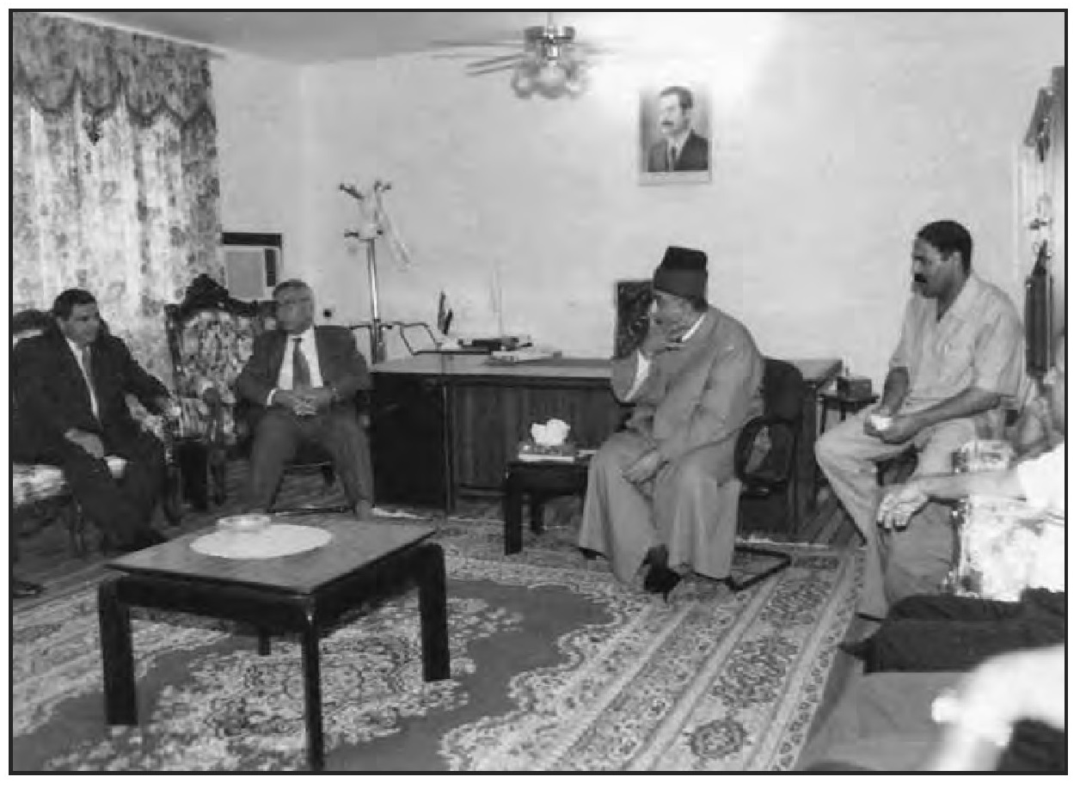
يوم افتتاح كلية القانون في كربلاء ويظهر في الصورة سادن الحسين وعلى اليسار الدكتور يحيى الراوي رئيس جامعة بابل والدكتور محمد النعيمي رئيس جامعة القادسية وعلى اليمين عميد الكلية وفي شهر أيلول 2001م وصل الوزير إلى كربلاء وبصحبته رؤساء جامعات بابل والكوفة والقادسية ورئيس مؤسسة المعاهد وتم استقبالهم في ديوان سدانة الروضة الحسينية وبعد ذلك اصطحبتهم للمواقع الثلاثة حتى يتم اختيار أحدها. وبعد زيارة المواقع رجعنا إلى دارنا حيث أعددنا للجنة وليمة الغداء بحضور محافظ كربلاء ورؤساء الجامعات وعمداء كليات كربلاء، وبعد الغداء تم في داري مناقشة أفضل المواقع حيث أبدى المحافظ استعداده لتخصيص أحد المواقع التي يتم الاتفاق عليها، وبعد نقاش طويل إقترحت على الوزير وأعضاء اللجنة بأن موقع (فريحة) هو أفضل المواقع لكون المساحة 700 دونم، وأنه على الشارع العام وأقرب إلى المدينة مقارنة بالمواقع الأخرى، وهذا الموقع يستفيد منه طلبة محافظات الفرات الأوسط
خصوصاً، وتمت الموافقة على المقترح، وفي نفس الوقت أخذ المحافظ على عاتقه إنهاء موضوع التخصيص بأسرع وقت. وقال وزير التعليم العالي أن الوزارة سوف تباشر بإستحداث جامعة كربلاء في بنايات حي الموظفين لحين بناء المنشآت الجامعية في موقع فريحة.
وتم إنجاز معاملة التخصيص، وتم إستحداث جامعة كربلاء سنة 2002م، وتعيين الدكتور عبد المناف شكر النداوي رئيساً لجامعة كربلاء، وتم تخصيص مبلغ 7 مليار دينار عراقي من قبل ديوان رئاسة الجمهورية للمباشرة بأعمال بناء المنشآت الجامعية.
باشرت جامعة كربلاء بأعمالها بعد أن تم فتح عدة كليات أخرى وكان رئيس الجامعة الدكتور عبد المناف النداوي أهلاً للمسؤولية وباشر بتطوير العمل في الجامعة وإعداد مخططات البنايات الجديدة في موقع فريحة والمباشرة بالعمل فيها.
وجامعة كربلاء اليوم تتكون من 16 كلية مختلفة وتشمل أقسام عديدة، وأصبح في كربلاء صرح جامعي كبير طالما كنا تواقين على تواجده في مدينة كربلاء المقدسة.

حادثة زيارة عرفة سنة 1415ه- / 1995م
زيارة الإمام الحسين ( عَلَيْهِ السَّلَامُ) يوم وقوف الحجيج على صعيد عرفات من الزيارات المهمة، حيث تستقبل كربلاء أعدادًا كبيرة من الزائرين، وتاريخ هذه الزيارة يوم 9 ذي الحجة من كل عام وهي من الزيارات المهمة. في زيارة عرفة يوم 9 ذي الحجة سنة 1415ه- 18 مايس (أيار) 1995م حدثت حالة غريبة وبشكل مفاجئ في صحن الامام الحسين (عَلَيْهِ السَّلَامُ)، وقد أشيع قبل هذه الزيارة بأن المسافة بين مرقدي الإمام الحسين وأخيه أبي الفضل العباس عليهما السلام هي نفس المسافة بين الصفا والمروة، وأن من يطوف على قبر الإمام الحسين سبعة أشواط ويسعى بين مرقدي الحسين والعباس سبعة أشواط وزار قبر
الحسين يوم عرفة كتب الله له حجة كاملة كما الحجيج في بيت الله الحرام!!!، ويبدو أن هذه البدعة قد تم تهيئتها من قبل بعض أصحاب البدع والضلال لغايات تدخل في مجال السياسة والطائفية في نفس الوقت.
وعند أذان الظهر في يوم 9 عرفة وإذا بمجموعة كبيرة من النساء والرجال يهرولون في صحن الحسين قادمين من جهة باب السدرة باتجاه الإيوان القبلي وهم يلبون بصوت عالٍ (لبيك اللهم لبيك) وأكملوا دورتهم الأولى بعد أن ازدادت الأعداد معتقدين بما أشيع عن هذه البدعة، فقد اتخذنا إجراءات سريعة بمنع الظاهرة بعد أن قطع خدم الروضة الحسينية جانب الصحن من الجهة اليسرى من الطارمة حتى باب الزينبية وإجبار المهرولين السذج على الخروج من باب الزينبية وإنهاء هذه البدعة بسرعة حتى لا تتطور، كما تم اتخاذ إجراءات لمنع عملية السعي بين المرقدين التي كانت على وشك أن تبدأ. وقد استعملنا مكبرات الصوت في المئذنتين والحديث عن عدم صحة هذه الإشاعة والبدعة التي تخالف الشرع الشريف، حيث لا يجوز الطواف إلا حول الكعبة المشرفة إثناء الحج أو العمرة، ولا يجوز السعي إلّا بين الصَّفا والمَرْوَةَ في مكة المكرمة، فهي من الشعائر التي وردت في القرآن الكريم: {إنّ الصَّفا والمَرْوَةَ مِنْ شَعَائِرِ الله فَمَنْ حَجَّ البَيْتَ أوِ اعْتَمَرَ فَلا جُنَاحَ عَلَيْهِ أَنْ يَطَّوفَ بهما وَمَنْ تَطَوَّعَ خَيْرًا فَإِنَّ اللَّهَ شَاكِرٌ عَليمٌ}(البقرة 158). وكانت هذه الحالة الغريبة قد تم إعدادها سياسيًا ليصطدم الزائرون بالأجهزة الأمنية وتتطور الأمور إلى ما لا يُحمد عقباه، وسوف يتأذى آلاف الزائرين وقد يتطور الأمر إلى تدخل الأجهزة الأمنية لضبط الأمن بالقوة ويذهب بذلك الكثير من الأبرياء. كما أنَّ هذه البدعة هي ليست من صالح مذهب آل البيت، وإذا ما كانت قد استمرت ستكون مجالاً لنقد المذهب من الآخرين، فمذهب آل البيت عليهم السلام ليس مذهبًا للبدع، فكل بدعة ضلالة وكل ضلالة في النار، بل إنه مذهب الرسالة السمحاء التي حملها الرسول الكريم عليه أفضل الصلاة والسلام وسار عليها أئمة
أهل البيت عليهم السلام الذين كانوا حماة الدين بفكرهم النيّر وهم السلسلة الذهبية التي توارثت العلم والشريعة عن جدهم الرسول ( صَلَّى اللَّهُ عَلَيْهِ وَعَلَى آلِهِ وَسَلَّمَ ) .
وتم وئد هذه الفتنة في ساعتها، وهدئت الحالة واستمرت الزيارة بسلام حتى نهايتها. وكان لزاما علينا أن نتخذ بعض الإجراءات حتى لا تعاد الحالة في السنة القادمة، وبمجرد انتهاء الزيارة وأيام عيد الأضحى الذي يلي يوم عرفات، فقد بادرنا بزيارة مراجع الدين في النجف الأشرف حيث كنت متواصلاً معهم بشكل دائمي، وكانت تربطنا بهم علاقة جيدة واحترام متبادل، وكثيرًا من الأحيان كنا شخصياً نأخذ رأيهم في أمور تخص الروضة الحسينية وفي مقدمتهم سماحة المرجع الكبير السيد علي السيستاني، وسماحة المرجع السيد محمد محمد صادق الصدر وسماحة المرجع السيد محمد سعيد الحكيم وسماحة المرجع الشيخ بشير النجفي، وعند لقائي بسماحتهم كلّ على انفراد وشرحت لهم ما حصل سائلاً عن صحة ومشروعية ما قام به الزائرون من تلبية وطواف حول مرقد الامام الحسين (عَلَيْهِ السَّلَامُ)، فكانت إجابة الجميع بأنها بدعة وهي محرمة ولا يجوز شرعاً إتيانها ، فطلبت منهم راجيًا إصدار فتوى بذلك لمقلديهم ووكلائهم فأبى الجميع إصدار الفتوى بتحريم ذلك وكان جوابهم مشابها وهو في حالة ورود سؤال أو استفسار من مقلديهم سيخبرونهم بأن ذلك من البدع ولا يجوز العمل به.
وفي الحقيقة كان استغرابي كبيرًا من الردود التي سمعتها من المراجع العظام، وكنت متصورًا أنهم سيقومون بإصدار فتاوى بتحريم الطواف والسعي في كربلاء يوم زيارة عرفة، فبات علينا الاستعداد لمنع تكرار هذه الحالة، وقد وفقنا الله بفكرة بسيطة جدًا تمنع الطواف في صحن الحسين وهي نصب جدار من الخشب (البلوك) مسنودًا بحديد السقالات يتم نصبه يوم زيارة عرفة في الزاوية الشمالية حائط الحرم الحسيني يمتد إلى الجهة اليسرى من باب السلام نقطع به الصحن، وتم تغطيته بالقماش الأخضر وكتابة لافتة على جانبي الجدار ترحب بزوار الإمام
الحسين ( عَلَيْهِ السَّلَامُ) مع الاعتذار منهم عن هذا القطع بحجة وجود أعمال في مجاري الصحن!، وبذلك تمكنا من تلافي هذه المشكلة وعدم تكرارها بدون تدخل الجهات الأمنية وغيرها في الموضوع .

طائفة البهرة تتبرع بنصب ثريا كبيرة على ضريح الإمام الحسين (عليه السلام)
تقدمت طائفة البهرة بطلب إهداء ثريا كبيرة من الكريستال توضع معلقة على ضريح الإمام الحسين ( عَلَيْهِ السَّلَامُ)، وبعد حصول الموافقات الرسمية قدّم لنا ممثل سلطان البهرة في كربلاء حينها الشيخ طاهر عدة نماذج لنختار منها ما يتناسب مع عظمة المكان المقدس، وتم اختيار إحداها وقدّمنا النموذج المختار إلى محافظ كربلاء اللواء عبد الخالق عبد العزيز الذي أيدنا بالاختيار، وبعد شهر ونصف وصلت الثريا في صناديق خشبية من إيطاليا، وتم تركيب أجزائها داخل الحرم، وكان يتطلب العمل وضع ركيزة من حديد الشيلمان بين القبتين لتتحمل ثقل الثريا التي يزيد وزنها عن الطن الواحد، وتم نصب السقالة على محيط الضريح الشريف لإتمام عملية نصب الثريا، وجرى احتفال رسمي داخل الحرم الشريف في 2 شوّال 1416ه-/ 21 شباط 1996م حضره محافظ كربلاء وعدد من المسؤولين في المحافظة وممثلي طائفة البهرة وعدد غفير من المواطنين.

تذهيب طارمة وأعمدة الروضة العباسية المقدسة
في عام 1995م تم البدء بإكساء طارمة وأعمدة الروضة العباسية المقدسة بالذهب على نفقة ديوان رئاسة الجمهورية، واستمر العمل بها ما يقارب السنتين وخصص للمشروع 60 كغم من الذهب، وتبرعت طائفة البهرة بعملية إكساء الصفائح النحاسية، وقام المعمار الحاج حسن جواد المعمار بعملية بناء الصفائح.
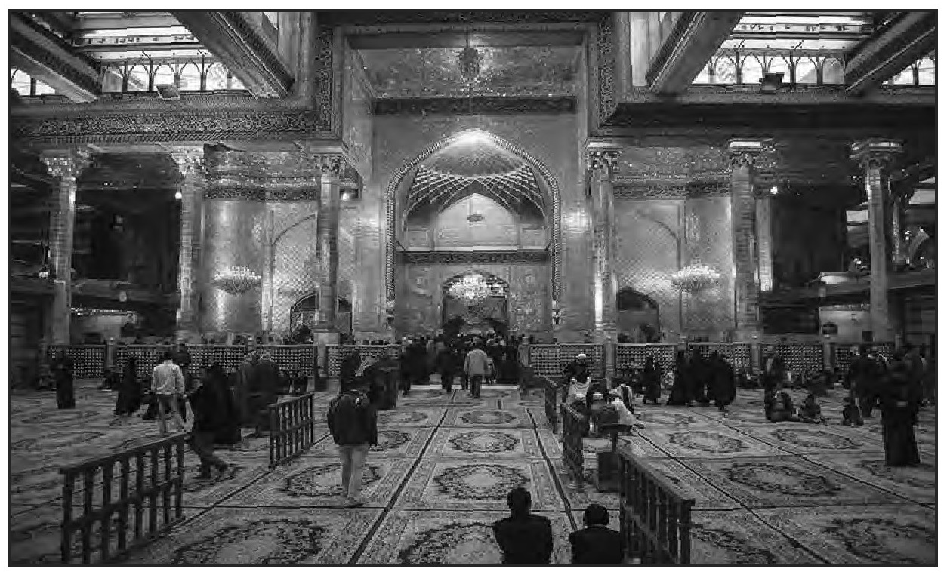

جرد خزانة الروضة الحسينية عام 1996م
في نيسان 1996م تم جرد خزانة الروضة الحسينية بحضور وزير الأوقاف الدكتور عبد المنعم أحمد صالح ومدير عام المؤسسات الدينية المرحوم الشهيد عطا الله الحديثي ومدير العتبات المقدسة ومعهم خبير التراث عصام العاني، وتبين بعد الجرد أن الموجودات متطابقة مع جرد عام 1991م وتم إعداد محضر بذلك. وإثناء الجرد تم الطلب من وزير الأوقاف الموافقة على تجديد وتوسيع الخزانة الواقعة في الحرم الحسيني، ووضع دواليب وفاترينات جديدة لحفظ موجودات الخزنة وتحصين جدرانها وبابها، ووضع نظام حديث للتهوية، فوافق على ذلك وطلب بدء المخاطبات الرسمية وإعداد الكشوفات الخاصة بالموضوع للمصادقة على مبالغ كلفة العمل.
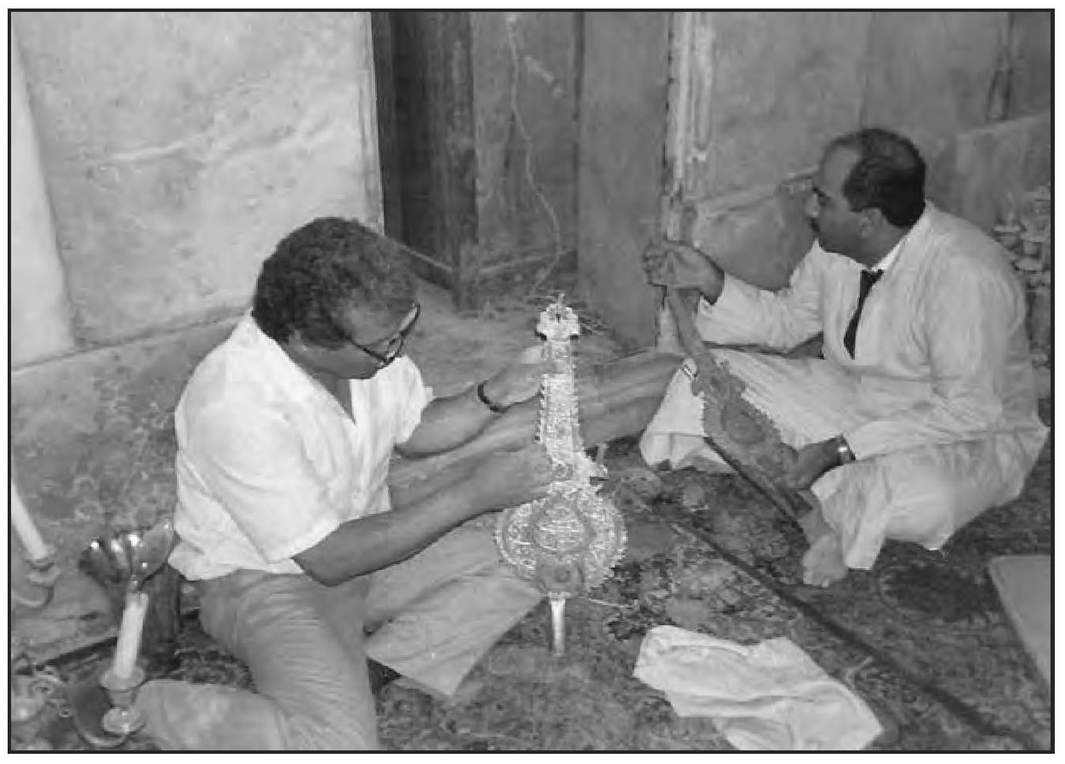
صورة إثناء عملية جرد الخزنة لسنة 1996م

تعمير المخيم الحسيني
المخيم الحسيني هو أحد المعالم المقدسة في مدينة كربلاء، وهو يمثل حالة رمزية لمخيم الحسين (عَلَيْهِ السَّلَامُ) عند نزوله أرض كربلاء، وهو ليس المكان الحقيقي الذي اختاره الامام الحسين لنصب خيام أهله وعياله وإنما المكان الذي اختاره لنصب خيام الآل والأصحاب هو في داخل الحائر الذي كانت تحيطه التلال من جهاته الأربع، وتحديدًا في الجهة الغربية من مرقده الشريف الحالي بمقدار لا يزيد عن 50 متر تقريبًا، وقد تحدثنا عن ذلك بالتفصيل في الجزء الأول من كتابنا هذا، كما ورد ذكر آخر له في عدة مواضع من كتابنا بأجزائه المتعددة.
المخيم الحسيني يتبع في كل نواحيه إلى إدارة الروضة الحسينية المقدسة كما هو مقام تل الزينبية، وجميع ما يتطلبه من تعمير أو ترميم أو توسيع فيتم عن طريق الروضة الحسينية، ووجدنا حينها أن المخيم الحسيني يحتاج إلى عمليات إعمار وترميم، فقد تم إعداد الكشوفات وإقترحنا تغليف واجهته بالكاشي الكربلائي وتبديل الشبابيك وصيانة خيمة الحسين وخيمة السجاد وخيمة القاسم ، وقد تم ذلك سنة 1996م، وتم رصف صحنه وترميم المحامل الأمامية، كما تم تغليف خيمة العباس ( عَلَيْهِ السَّلَامُ) وهي المدخل الرئيسي للمخيم الحسيني، كما أجرينا ترميمًا لسور المخيم الأمامي وإلغاء المحلات التي كانت تقع على السور الخارجي التي كانت تشوّه منظر المخيم الحسيني.
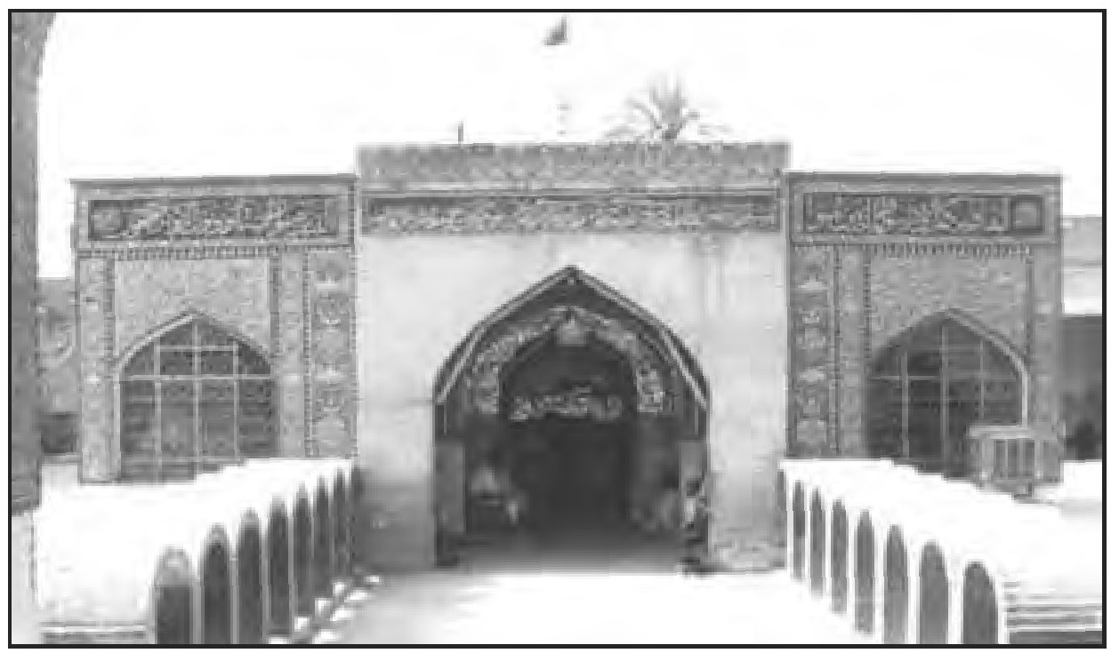
واجهة المخيم الحسيني بعد اكتمال أعمال التجديد والترميم فيه

الفريق الركن صابر عبد العزيز الدوري
الفريق الركن صابر عبد العزيز الدوري
محافظا لكربلاء
في 25 مايس سنة 1996م/ 7 محرم 1417ه- ، صدر الأمر بنقل المحافظ اللواء عبد الخالق عبد العزيز من كربلاء إلى منصب وكيل وزير الداخلية، وتم تعيين الفريق الركن صابر عبد العزيز الدوري محافظا لكربلاء.
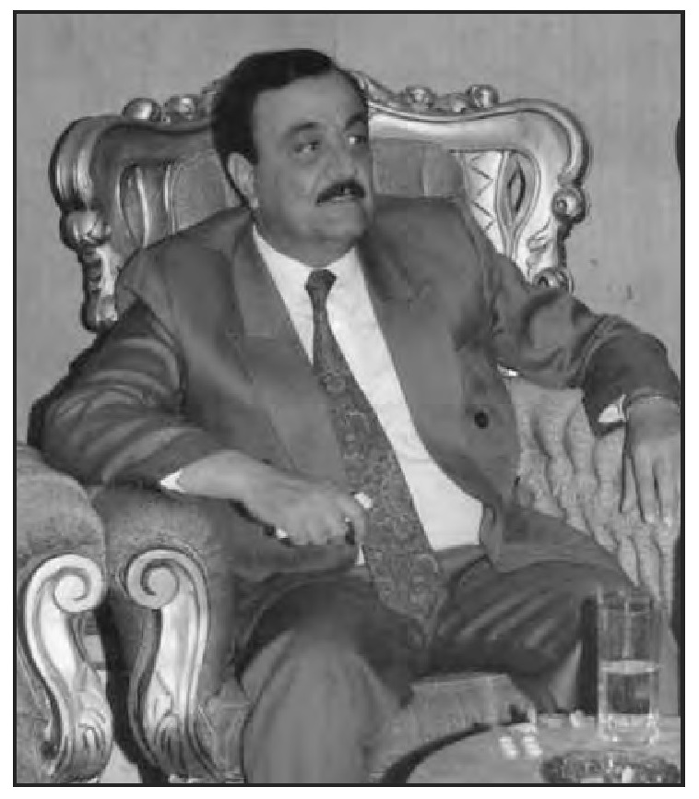
الفريق الركن صابر عبد العزيز الدوري
منذ استلامه لمنصبه في كربلاء شرع إلى التعرف على ما يجب أن يقدمه وبخاصة وهو يتسلم لأول مرّة مسؤولية إدارية مدنية، فأخذ يتواصل مع المجتمع الكربلائي من خلال جولاته اليومية بين الناس مما جعله قريبًا جدًا من الأهالي، يستمع إلى شكاواهم ومقترحاتهم لتطوير المدينة. وفي زمانه تمكن من الإشراف على تنفيذ مشاريع مهمة في كربلاء، كان في مقدمتها تجميل المدينة وإكمال ما بدأه المحافظ السابق، فجعل منطقة ما بين الحرمين تلبس حلة جميلة بعد أن ساهم الخيّرون بالتبرع بإنشاء الحدائق والنافورات في وسط المدينة وبإشرافه.

بناء وتوسيع خزانة الروضة الحسينية
خزانة الروضة الحسينية تقع داخل الحرم الحسيني الشريف في الزاوية الشمالية الشرقية من مسجد الحرم حيث يطل بابها على المسجد. وكانت في حالة يرثى لها حيث الموجودات مبعثرة وطرق الحفظ غير صحيحة مما أصاب موجوداتها أضرارا كثيرة، وكانت مساحة الخزنة لا تكفي لتنظيم وحفظ الموجودات لصغر مساحتها، على الرغم من وجود طابق خشبي ثانٍ فيها، ولغرض الحفاظ على الموجودات وتنظيمها كانت الحاجة ملحة إلى إعادة بناء الخزنة وتوسيعها وتحصين جدرانها بالأسمنت المسلح، ووضع باب حديدي محصن خلف الباب الأول، مع وضع نظام للتهوية حصين للحفاظ على الموجودات من التلف، فقد طرح الموضوع على وزير الأوقاف لطلب موافقته وتخصيص المبالغ اللازمة وذلك عند وجوده إثناء الجرد الذي حضره في نيسان 1996م فوافق على الطلب وتم تخصيص المبالغ اللازمة، وبعد انتهاء الإجراءات الرسمية تم إعداد خزنة مؤقتة وحصينة في إحدى الغرف الداخلية في ديوان السدانة، حيث تم نقل موجودات الخزنة فيها بشكل مؤقت، وتم المباشرة ببناء وتوسيع الخزنة الأصلية في شهر آب 1996م حيث استخدمت المخططات اللازمة
لزيادة مساحتها وتحصينها، وتم نجر جدران الخزنة وإضافة مساحات جديدة لها حيث تم تمديدها لحد الجدار الفاصل بينها وبين الرواق الشمالي للحرم.
وبعد الانتهاء منها تم وضع فاترينات وعارضات خشبية ذات واجهات زجاجية في محيطها، كما تم إعداد صناديق خشبية مزججة توضع فيها النفائس، وتم نقل الموجودات والنفائس إليها مرة أخرى، وبدت في الحقيقة متحفاً صغيرًا يُعد لأول مرة في العتبات المقدسة.
صدور قانون مجالس الشعب المحلية وتشكيل
أول مجلس شعب في

محافظة كربلاء
صدر قانون مجالس الشعب المحلية رقم 25 لسنة 1995م ونشر في جريدة الوقائع العراقية بعددها 3596 في 1995/12/25م ، كما صدرت تعليمات بضرورة مناقشة القانون قبل العمل به بتشكيل لجان في كل محافظة لتعطي رأيها بالقانون وكيفية
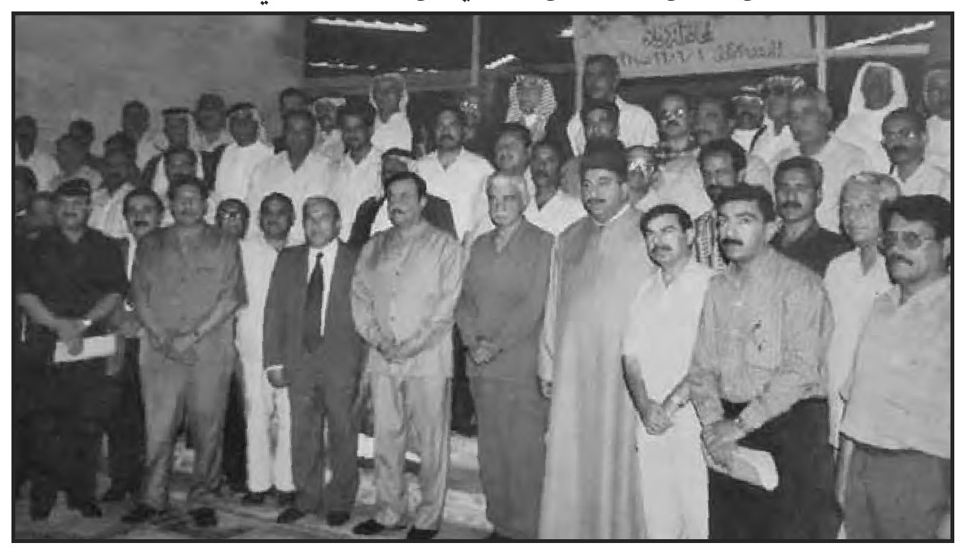
صورة لأعضاء مجلس الشعب المحلى لمحافظة كربلاء في دورته الأولى ويظهر التاريخ على اللافتة التي تظهر خلف الصورة
تنفيذه. فتشكلت لجنة برئاسة المحافظ اللواء عبد الخالق عبد العزيز وعضوية قائمقام المركز السيد يوسف الحبوبي وأنا العضو الثاني في اللجنة، وتمت مناقشة القانون وإبداء الرأي فيه من جميع جوانبه، وتم رفع التوصيات بذلك. وفي مايس 1996م جرت انتخابات مجلس الشعب لمحافظة كربلاء، وتم عقد الجلسة الأولى للدورة الأولى في 1996/6/1م في أوائل أيام تسلم الفريق صابر الدوري مهامه محافظا لكربلاء، وكان هو رئيس أول مجلس شعب في المحافظة، وكنت عضوًا فيه.

قوافل الزائرين الإيرانيين تصل كربلاء
بعد تحسن العلاقات العراقية - الإيرانية في منتصف تسعينيات القرن العشرين الميلادي، ولإنقطاع توافد الزوّار الإيرانيين إلى العتبات المقدسة في العراق سنين طوال، تم الاتفاق بين الدولتين على تنشيط السياحة الدينية بقوافل من الإيرانيين تزور العتبات المقدسة بشكل منظم تشرف عليه دائرة السياحة الدينية المتمثلة بشركة الهدى العراقية وبالتعاون مع هيئة الحج والزيارة الإيرانية، وتم تحديد سبعة أيام للوجبة الواحدة من الزائرين تتوزع بالبقاء يومين في النجف الأشرف وثلاثة أيام في كربلاء ويومان في الكاظمية. وبدأت مجاميع الزائرين بالتوافد إعتبارا من أيلول /1997م / الأول من جمادي الأولى 1418ه-، وأخذت تزداد بشكل كبير، وتم تهيئة الفنادق والأماكن الخدمية لهم، وقد انتعشت الحركة الاقتصادية في مدن العتبات خصوصا، وعموم البلد، وكانت التعليمات تؤكد مساعدة الزائرين وإعطاء انطباع جيد من خلال الاهتمام بالعتبات المقدسة. وكانت أعداد الوفود بالآلاف شهريًا.

فتح طريق الحج البري والسماح للعراقيين بحج بيت الله الحرام
بعد قطيعة دامت لعدة سنوات لم يتمكن خلالها العراقيون من أداء فريضة الحج نتيجة انقطاع العلاقات العراقية - السعودية بعد حرب الخليج سنة 1991م، فق
تم الاتفاق على تسيير قوافل الحج للعراقيين عن طريق الحج البري كربلاء - جديدة عرعر، وهو المنفذ الوحيد للحجاج العراقيين إلى الديار المقدسة في مكة والمدينة، وكانت أول قوافل الحجيج قد بدأت سنة 1997م، كما تم السماح للحجاج الأتراك والآذريين المرور عبر الأراضي العراقية وهم يتوجهون إلى الديار المقدسة. وصدر أمر من رئاسة الجمهورية ولأول مرة بإقامة نقطة لاستقبال الحجاج العراقيين والأجانب بالقرب من معبر الحدود في جديدة عرعر، وأن تقام موائد رئاسية للحجيج ونقطة استراحة، وتشكلت لجنة برئاسة الأستاذ محسن فاهم الفرهود مدير عام الدائرة الإدارية والمالية في ديوان رئاسة الجمهورية على أن تتكون من ثلاثة أعضاء من مدينة كربلاء يرشحهم محافظ كربلاء، وكان الأعضاء الثلاثة سادن الحسين السيد عبد الصاحب ناصر آل نصر الله والأستاذ عبد المجيد سمين الجاف نائب محافظ كربلاء والأستاذ ترف زغيّر المسعودي، وكان على الأعضاء الثلاثة تهيئة كافة المستلزمات لاستقبال الحجاج ونصب موائد الطعام على مدار الساعة يوميًا إعتبارًا من 14 ذي الحجة 1417ه- / 21 نیسان 1997م، وتم اتخاذ كافة التدابير لذلك وتم استخدام مقر أحد أفواج قوات الحدود مكانًا لنصب الخيام وموائد الطعام، والأهم من ذلك كلّه ولأول مرة أرسلت الحكومة سربًا من طائرات الهلوكبتر (المروحية) وقد تم تحويل مقاعدها على شكل طائرة ركاب تستوعب كل طائرة 25 راكبًا، وعند وصول الحجاج التابعين للمحافظات البعيدة وبعد استضافتهم يتم نقلهم بالطائرات إلى مدنهم وتعود لتنقل بقية الحجاج، وتم نقل حجاج الموصل وكركوك والبصرة و ميسان والناصرية وديالى والكوت والرمادي بالطائرات المروحية بدون أمتعتهم التي تصل إلى مدنهم بالشاحنات.
كانت هذه البادرة هي الأولى وتم استقبال جميع الحجاج العراقيين وكذلك الأجانب وتم توفير مركز صحي في مكان التجمع، وتم نقل مواد الطبخ والأرزاق واللحوم بكميات كبيرة جدًا، وكذلك الفواكه والحلويات وشاحنات الثلج
وصهاريج الماء الصافي للشرب من كربلاء، واستمرت الحملة لحين التأكد من وصول آخر قافلة من الحجاج.

الزيارات المليونية في كربلاء
بعد أحداث كربلاء آذار سنة 1991م / شعبان 1412ه- ونتيجة الاستقرار الذي حصل في الوضع الأمني في البلد، أخذت الزيارات المخصوصة لمرقد الإمام الحسين ( عَلَيْهِ السَّلَامُ) تأخذ طابعاً جديدًا من حيث الأعداد الغفيرة من الزائرين الذين يفدون إلى كربلاء في مناسبات عاشوراء والأربعين والنصف من شعبان وعرفة والأعياد الدينية، حتى وصلت أعداد الزائرين بالملايين وهذا ما تؤكده الجهات الرسمية والجهات الإعلامية العالمية وما يلمسه الناس بأنفسهم، وهو على العكس مما كان يشيع من قبل البعض بأن الحكومة العراقية كانت تحاول جاهدة على منع الزيارات وهو أمر عارٍ عن الصحة، بل كانت الاستعدادات تجري على قدم وساق لاستقبال الأعداد المليونية من الزائرين وتأمين جميع المستلزمات التي يحتاجها الزائرون وبخاصة في مجال الأمن والنقل. كما أن مدينة كربلاء كانت تستقبل الآلاف من الزائرين في ليالي الجمع، وأن هذه الأعداد المليونية التي كانت تفد إلى كربلاء تؤكدها مصادر ليست حكومية وعلى سبيل المثال ننقل ما جاء في دائرة المعارف الحسينية تاريخ المراقد الذي ما انفك مؤلفه الشيخ محمد صادق الكرباسي عن نقد الحكومة العراقية في كتابه بسبب وبدون سبب مبتعدا عن الحيادية في الكثير من المواقف ولكنه يعترف بتوافد الملايين إلى كربلاء لزيارة مرقد الحسين ( عَلَيْهِ السَّلَامُ)، وإذا كانت الحكومة قد منعت الزيارة فكيف تصل هذه الأعداد المليونية إلى المدينة. فقد جاء في الجزء الثالث من كتابه تاريخ المراقد أن عدد الزائرين في ليلة العاشر من محرم سنة 1417ه- / 26 مايس 1996م بلغ مليوني زائر. ويقول: (( وفي أربعين هذا العام بلغ عدد زائري المرقد الحسيني سبع ملايين نسمة، كما وصل عدد الزائرين في ليالي
الجمعة إلى مليوني زائر)) . وجاء أيضا في نفس الكتاب أن عدد الوافدين على مدينة كربلاء بمناسبة الأربعين أربعة ملايين من المؤمنين وذلك في يوم السبت العشرين من صفر سنة 1420ه- / (5) حزيران (1999م)
وفي أربعينية عام 1422ه- / 2001م يقول الكرباسي في كتابه تاريخ المراقد أيضا ما نصّه:
((وفي أربعينية عام 1422ه- ذكرت وكالات الأنباء أنه تدفق الزائرون نحو المرقد الحسيني بهذه المناسبة حتى بلغت أعدادهم ما بين السبعة والثمانية ملايين زائر)). هذه أمثلة أوردناها من مصدر طالما ذكر في موسوعته بأن السلطات العراقية تمنع زيارة مرقد الإمام الحسين ( عَلَيْهِ السَّلَامُ) في المناسبات الدينية!!! وللقارئ الكريم نترك ما بين الأسطر من تجني وافتراء ليس له من دافع غير التهم التي يطلقونها جزافًا وبعيدة عن الحقيقة.
أمّا إجراءات الدولة الأمنية التي تتخذها الأجهزة فهي لحماية الناس أولاً في وقت كان يمر البلد فيه بأزمات عدوانية من الخارج، وكانت قوى الشر تتربص بالبلد محاولة استغلال النعرات الطائفية وتحريك خلاياها النائمة لخلق أجواء من التوتر في البلد، ولسنا هنا بصدد الدفاع عن النظام الذي كان يحكم العراق حينذاك، ولكن تواجدنا في واجهة المسؤولية وقتها في سدانة الحسين ( عَلَيْهِ السَّلَامُ) هو الذي يجعلنا نعرف الكثير مما لا يعرفه غيرنا.
ومما يؤسف له أن تكتب الأقلام المأجورة ويصرّح البعض ممن كان ديدنه التلوّن والتغيّر في المواقف حسب الظروف التي تمر بالبلد محاولاً الوصول إلى مصالح غير مشروعة ليضع نفسه في هالة لا يستحقها أصلاً، كما وجدنا في موسوعة دائرة المعارف الحسينية وبخاصة في الأجزاء الأربعة من تاريخ المراقد التي تخص مرقد الإمام الحسين ( عَلَيْهِ السَّلَامُ)، حيث الأكاذيب والافتراءات والنقل غير الصحيح والاعتماد على مصادر غير أمينة من شخصيات ووسائل إعلامية غير منصفة، ونقول ذلك ونحن نشير إلى ما ورد من مبالغات وأكاذيب وبخاصة خلال السنوات التي تولينا فيها سدانة الحسين (عَلَيْهِ السَّلَامُ)، وكان من المعيب على شخص مثل العلامة الكرباسي يحشو موسوعته بجملة من الافتراءات التي اعتمدها من أشخاص عليهم ألف علامة استفهام، وتبيّن إنهم كانوا يزودونه بالمعلومات لقاء مبالغ مالية بالعملة الصعبة على قيمة كل صفحة يكتبونها، ولدينا الدليل باعتراف وكيل الشيخ الكرباسي في كربلاء. وكان الأجدر به التعمق بالتحري عن المعلومات الدقيقة حتى لا يقع بالكم الكبير من الأخطاء التي وردت في الموسوعة التي طالما ذكرنا العديد منها في أجزاء كتابنا هذا، وقد ناقشناها بشكل مفصل، لأن موسوعة الكرباسي هذه قد يأخذها البعض مصدرًا دون التمعن في مصداقية بعض ما جاء فيها.
فكتابة التاريخ يجب أن تكون بعيدة عن التحزب والسياسة والطائفية لتثبت مصداقيتها، والمؤرخ والباحث في التاريخ لا بد أن يكون محايدا، وهذا الأمر لا ينطبق على موسوعة الكرباسي التي أخذناها مثالاً ، بل للكثير ممن كتب في نفس تلك الأمور. وحول موضوع زيارة مرقد الإمام الحسين عليه السلام، لا بد من الإشارة إلى أحد المواقف المؤسفة التي تحدث بها سلمان هادي طعمة في لقاء مع السيد حسن الموسوي مقدم برامج قناة الأنوار الفضائية في ليلة العاشر من محرم سنة 1426ه- الموافق 17 شباط 2005م، كان اللقاء قد تم بثه من الروضة الحسينية المقدسة وتحديدًا في سطح الروضة فوق ديوان السدانة، وكان يرتدي الموما إليه السترة والدشداشة السوداء
ويحاوره السيد حسن الموسوي الذي ينقل إلى مشاهدي القناة مراسيم عاشوراء، وقد لفت انتباهنا بأن السيد سلمان وهو يتحدث عن زيارة الحسين (عَلَيْهِ السَّلَامُ) حيث قال وهو يقسم :((أنظر إلى هذه الحشود من الزائرين وهم يزورون سيد الشهداء فقد كانت زيارة مرقد الحسين ممنوعة لمدة 35 سنة !!!)) . ومن يشكك في مصداقيتنا. في هذا النقل يمكنه الرجوع إلى أرشيف قناة الأنوار الفضائية ليتأكد من صحة ما نقول. فهل كان مرقد الحسين مغلقاً خلال 35 عام ؟!! والزيارة ممنوعة فيه، والإجابة سيجدها القارئ الكريم عند ملايين الزائرين الذين كانوا يواضبون على زيارة الإمام الحسين (عَلَيْهِ السَّلَامُ) في ليالي الجمع أو في الزيارات المخصوصة، وهذا ديدن المتلونين للأسف.
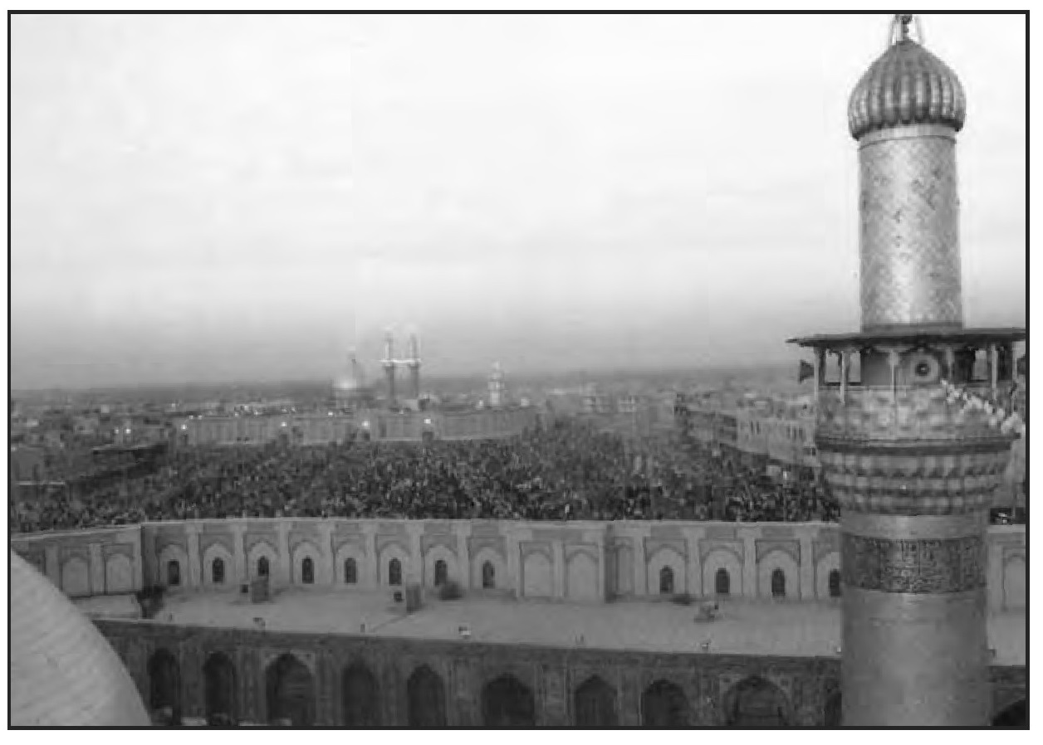
منظر مأخوذ من المنارة الغربية للروضة الحسينية للجهة الشرقية من صحن الحسين ومنطقة ما بين الحرمين، حيث تظهر الحشود المليونية من الزائرين سنة 1999م

إعادة بناء مقام المهدي (عجل الله تعالی فرجه الشريف)
مقام الإمام المهدي من المقامات القديمة في مدينة كربلاء ويقع في شمالها وعلى نهر الحسينية وعلى الطريق المؤدي إلى مقام الامام جعفر الصادق (عَلَيْهِ السَّلَامُ) في منطقة الهيابي. ويرجع تاريخ بناء المقام حسب بعض الروايات إلى القرن العاشر الهجري، وكان موقعه خارج سور المدينة الشمالي ومقابل أحد أبواب السور وهو باب السلالمة المؤدي إلى طريق عون القديم وتم تجديد بناء المقام عدة مرات منذ بنائه لأول مرّة حتى وصل شكل عمارته كما هو موضح في الصور التالية:
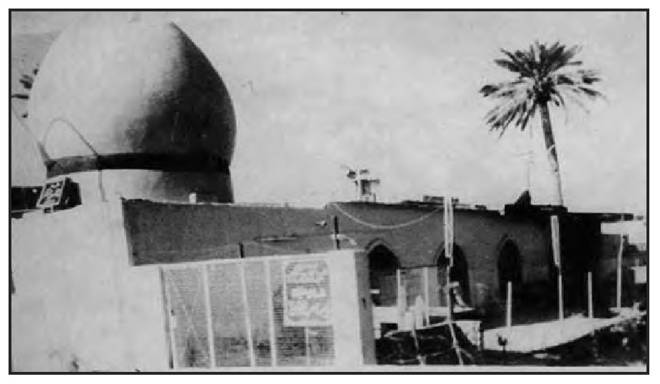
الواجهة الأمامية القديمة لمقام المهدي
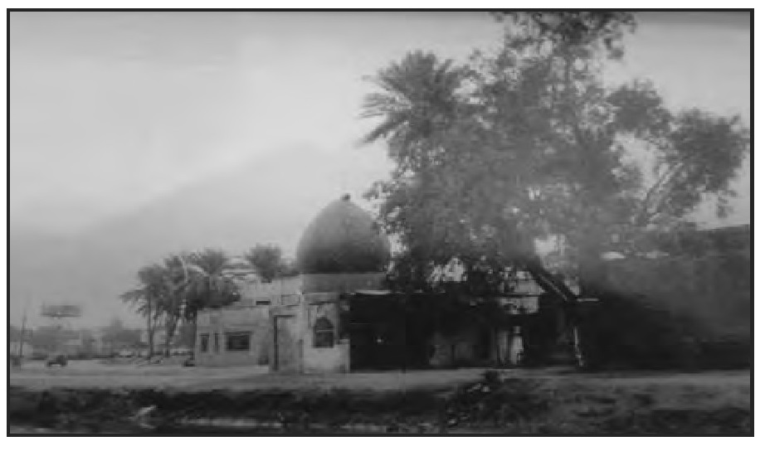
الواجهة الخلفية للمقام المطلة على النهر
وقد تحدثنا عن تاريخ المقام في نهاية الجزء الأول من كتابنا هذا واستعرضنا تاريخ عمارته يمكن للقارئ الكريم الرجوع إليه.
وكان يدور في أوساط أهل المدينة بضرورة إعادة بناء مقام الإمام المهدي ( عَلَيْهِ السَّلَامُ) لما يمثله هذا المعلم من قدسية، وكانت تقام سنويًا عنده الاحتفالات بمولد الإمام الحجة في ليلة النصف من شعبان في كل سنة، كما يقوم الكثير من الزائرين العراقيين والعرب والأجانب بزيارته. وفي الحقيقة لم يكن لدائرة الأوقاف اهتمام ورعاية له، وبدت عمارته متهالكة ولا بد من أن تمتد الأيادي إليه.
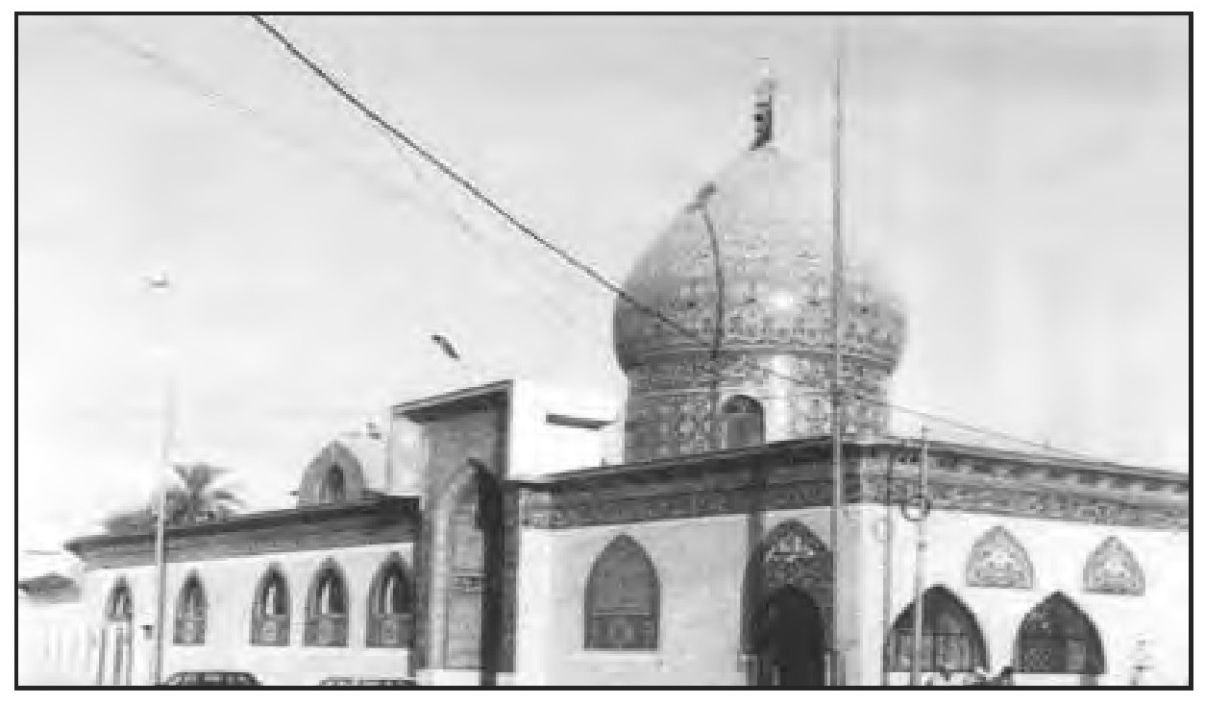
العمارة الجديدة للمقام من الجهة الأمامية
وصادف إن كنت عائدًا من الروضة العباسية إلى الروضة الحسينية بعد الانتهاء من تشييع أحد أبناء المدينة استوقفني أحد الكربلائيين في منتصف ساحة بين الحرمين وهو الحاج (كريم صالح الأنباري) وكانت تربطني به علاقة صداقة فقال لي أن له طلب ويريدني أن أتدخل في تحقيقه باعتباري سادنًا للروضة الحسينية، وقبل أن يذكر طلبه قلت له تطلب مني التدخل لدى وزارة الأوقاف لاستحصال الموافقة
على بناء مقام المهدي ؟! ، فتعجب الرجل وقال ما أدراك بما أطلب؟، قلت له كان لدي إحساس وكنت أريد أن يتقدم متبرع للبناء لأتمكن من الحصول على الموافقة، وما دمت قد سألتني فإن ذلك يعني وجود من يتمكن من القيام بالعمل، وأعطيته وعدًا بأنني سوف أستحصل موافقة وزير الأوقاف رسميًا وطلبت منه إعطائي مهلة أسبوع وسيكون كل شيء منتهيًا بعون الله. وفي اليوم التالي رفعت كتابًا إلى محافظ كربلاء الفريق صابر الدوري طالبًا منه الموافقة على تشييد المقام وأن يكتب موافقته رسميًا بكتاب إلى وزارة الأوقاف أحمله بيدي وأنا أتكفل بموافقة وزير الأوقاف الدكتور عبد المنعم أحمد صالح الذي تربطني به علاقة جيدة جدًا ولم يحصل أن رفض لي طلبًا حفظه الله خصوصا فيما يخص العتبات والمقامات والمساجد والحسينيات في كربلاء .
حصلنا على موافقة السيد وزير الوقاف على إعادة بناء مقام المهدي، وتقدم أحد أبناء كربلاء وهو الحاج عباس صالح بحر بالتبرع لتعمير المقام، وقام المحافظ الفريق صابر الدوري بمساعدته بالحصول على مواد البناء بالسعر الرسمي، كما أن المحافظ أخذ يتابع العمل بشكل مستمر حتى إنتهائه، وبعد إنجازه أصبح المقام بحلة جديدة وجميلة.

تجديد بناء مقام تل الزينبية
في عام 1998م (1419ه-) تبرع السيد ناصر شبّر بتجديد وتوسيع مقام تل الزينبية، وقد تم الانتهاء منه عام 1999م (1420ه-)، وقد ذكرنا ما يخص هذا التل في الجزء الأول من كتابنا هذا، وبدا المقام بعد الانتهاء منه في غاية الروعة والجمالية وكان موقعه القريب جدًا من الروضة الحسينية قد أعطاه هالة كبرى من القدسية.

فتح الشارع الرابط بين شارع ميثم وحي العباس
في زيارة الأربعين 20 صفر 1419ه- / 15 حزيران 1998م كانت أعداد الزائرين قد تجاوزت الثلاثة ملايين ،زائر وكانت مداخل ومخارج مدينة كربلاء لا تستوعب حر كة هذه الأعداد الكبيرة من الزوّار وبخاصة في مدخل مدينة كربلاء الوحيد من شارع بغداد وكان على السلطات تحويل السيارات الداخلة عن طريق عون – الكمالية - الحر وهذا ما يرهق الزائرين، وبعد الزيارة هذه بأيام وعندما كان محافظ كربلاء الفريق صابر الدوري جالسا معنا في ديوان السدانة طرحنا عليه موضوع فتح شارع بامتداد شارع ميثم التمار يمتد إلى حي العباس حيث يلتقي بشارع بغداد الرئيسي، وأن هذا المقترح كان موجودًا ولم تتمكن الدوائر المعنية في المحافظة
من تنفيذه لعدم وجود التخصيصات في زمن التقشف والحصار المفروض على البلد، وأخبرنا المحافظ بأن هذا المشروع حيوي جدا للمدينة وسيكون للمدينة أكثر من مدخل من ناحية بغداد، فقال المحافظ لا توجد التخصيصات لإستملاك البساتين التي يمر بها الشارع ، فطرحنا عليه فكرة أن تقوم البلدية برسم مخطط للشارع ويتم تنزيله على خارطة المنطقة بالتعاون مع التسجيل العقاري حتى يتم معرفة الأملاك التي سيمر بها الشارع وأسماء مالكيها، ومقدار المساحة التي ستذهب إلى الشارع من كل بستان من هذه البساتين. فاقتنع المحافظ بالفكرة بشكل أولي وشكل لجنة من البلدية والتسجيل العقاري لوضع المرتسم وإعداد قوائم بأسماء أصحاب الأملاك والمساحات المطلوبة من أملاكهم، وخلال أسبوع واح-د ت-م المخطط والأسماء والمساحات، وتم عقد اجتماع في ديوان سدانة الحسين ترأسه المحافظ ومعاون المحافظ ومدير بلدية كربلاء ومدير التسجيل العقاري وعدد من مهندسي البلدية ومساحي الطابو، وطرحت عدة آراء منها إجراء عملية استملاك المساحات المبينة في المخطط واحتساب حصة المالية منها باعتبار أن جميع البساتين هي أميرية مفوضة بالطابو وما يتبقى من أقيام يتم تأجيل دفعها إلى أصحاب الأملاك لحين تحسن الوضع في البلد، أو لحين توفر التخصيصات اللازمة لها، وكانت هذه المشكلة
هي الأساسية في الموضوع، فطرحت رأيًا على المجتمعين وهو أن أقوم أنا بتبني الموضوع مع أصحاب الأملاك محاولاً إقناعهم على التنازل بالمساحات التي سوف تذهب من أملاكهم إلى الشارع بشرط أن يوافق المحافظ على أن يُعتبر الشارع تجاريًا ويتمكن أصحاب الأملاك من البناء عليها، وعدم الاعتراض لكونها أراض زراعية. فوافق المحافظ على المقترح، فقمت بدعوة أصحاب الأملاك لاجتماع يُعقد في ديوان سدانة الحسين ( عَلَيْهِ السَّلَامُ)، وقد لبّى الجميع الدعوة عدا شخص واحد وكان الحضور 23 شخصا من أبناء كربلاء النجباء، وشرحت لهم الموضوع وأن فتح هذا الشارع فيه خدمة لزائري الإمام الحسين ( عَلَيْهِ السَّلَامُ) وسيكون وجهًا جديدًا للمدينة، وطرحت
عليهم بأن الدونم الواحد كان حينها يساوي مليون دينار عراقي وعندما يفتح الشارع سيكون المتر المربع الواحد أكثر من نصف مليون دينار بأسعار ذلك الوقت، و أن المحافظ أعطى وعدًا بالبناء على ما يتبقى من مساحات أملاكهم وستكون المنطقة تجارية في المستقبل، ففي البداية لم يوافق الحاضرون على المقترح، فقلت لهم اعتبروا الموضوع بثواب الإمام الحسين وخدمة زوّاره وستكون أملاككم في المستقبل تساوي عشرات أضعاف قيمتها الحالية، وأن الدولة تتمكن من الإستملاك بقرار واحد، وفق التعليمات ولدى الدوائر المعنية صلاحيات بذلك، ولكن المسؤولين لا يريدون إجباركم على شيء وإنما نرجوكم بطيب خاطر، فطلبوا مهلة للتشاور فيما بينهم، وبعد عدة أيام وافق الجميع على المقترح وقدم كل واحد منهم تنازلاً خطياً التي ستقطع من بستانه ،للشارع، وكانت أكبر مساحة لا تزيد عن 2150 متر2 وأقل المساحة 350 م2.
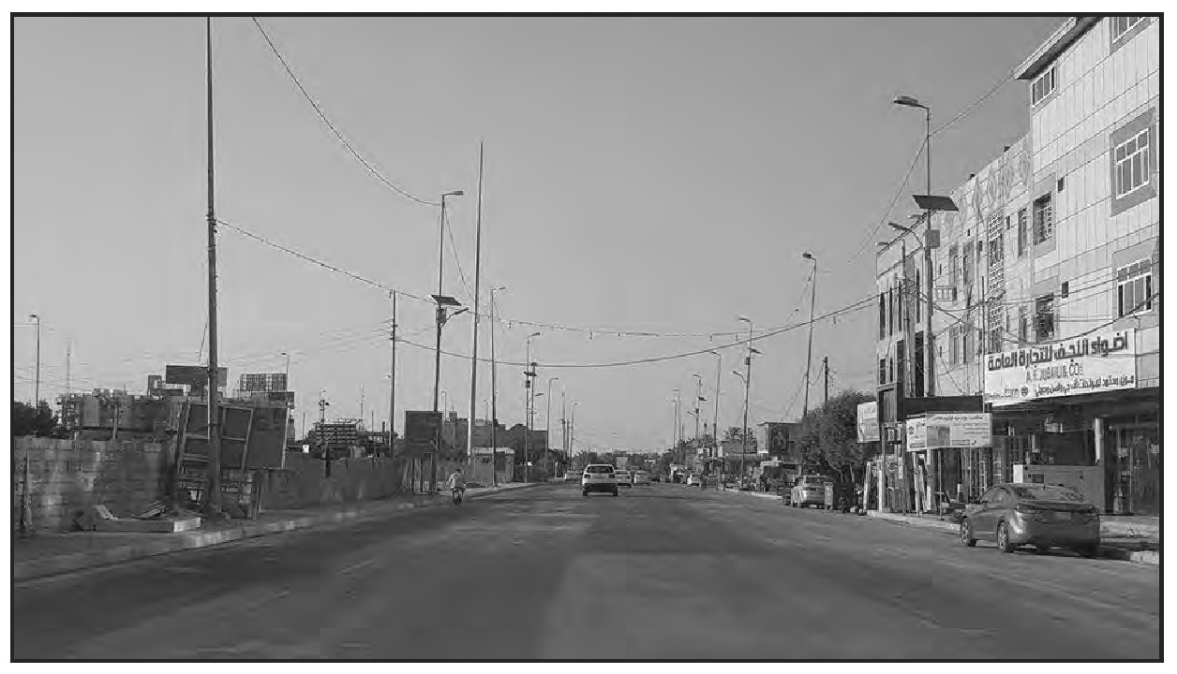
صورة للشارع في الوقت الحاضر
عندها قام المحافظ بتكليف دائرة ري كربلاء بإقامة جسر على نهر الحسينية بعرض الشارع، وساهمت دوائر البلدية والإسكان والتعمير في المحافظة وبمساعدة شركة الرافدين للمقاولات التي كلفها المحافظ بشكل شخصي للقيام بأعمال فتح الشارع والرصف والتبليط، وتم إكمال الشارع سنة 1999م وأصبح للمدينة مدخل ومخرج جديد بطول يزيد قليلاً عن الكيلومتر الواحد، فجزى الله خيرًا أبناء مدينة كربلاء الذين تبرعوا وتنازلوا عن مساحات أملاكهم وعوضهم الله خيرًا بعد أن قاموا بإنشاء البنايات والعمارات والدور في المنطقة وأصبحت أقيام أراضيهم عشرات أضعاف ما كانت عليه سابقاً وبارك الله بجهود كل من ساهم بهذا المشروع الحيوي. وبعد نجاح هذا المشروع قرر المحافظ فتح مدخل آخر من حي العباس إلى داخل المدينة ليرتبط بمنطقة (أم العكاريكَ) وتم افتتاحه في شهر آب سنة 2001م والذي يسمى حاليا بشارع الوائلي

بناء مسقفات وتجميل أسواق المدينة
من الأعمال التي قام بها محافظ كربلاء الفريق صابر الدوري هو اهتمامه بأسواق مدينة كربلاء القديمة، وهذه الأسواق تراثية وتعطي طابعاً اشتهرت به المدينة بوجود أسواقها العامرة التي كانت تتميز بها، فكانت هذه الأسواق بحاجة إلى تطوير وتجميل، فشكّل المحافظ عدة لجان على عدد الأسواق التي سيتم تطويرها، وقام بتكليف عدد من رؤساء دوائر المحافظة ليشرف كل واحد منهم على سوق واحد، يقوم بمتابعة بناء جدران السوق وتجديد المسقفات، ومن الأسواق التي شملها قرارالمحافظ هي: سوق علاوي باب النجف، وسوق الزينبية وسوق المخيم وسوق باب السلالمة وسوق باب الخان وكان المحافظ يشرف بنفسه على العمل ويتابع رؤساء اللجان، وتم الإيعاز إلى أصحاب المحلات بالتبرع بالتكاليف التي قاموا بإعطائها عن طيب خاطر ، وأصبحت أسواق المدينة بحلة جديدة وجميلة.

المياه الجوفية في العتبتين الحسينية والعباسية ومعالجتها
بدأت ظاهرة المياه الجوفية بالظهور في أربعينيات القرن العشرين الميلادي، وقبل هذا التاريخ لم يكن هناك أثرًا للمياه لا في الروضة الحسينية ولا في الروضة العباسية. وجميع الروايات التي تحدثت عن وجود الماء في سرداب قبر العباس ( عَلَيْهِ السَّلَامُ) على أنه من فرع نهر الفرات (نهر العلقمي فيما بعد) هي روايات غير صحيحة، وقد إنطلت على الكثيرين وما زالت ولدينا الأسباب التي ندعو بعدم صحتها.
عن المياه الموجودة في قبر العباس ( عَلَيْهِ السَّلَامُ) يقول عنها البعض أن هذه المياه أصبحت جارية منذ مقتل العباس على مسناة النهر، أي أن موضع القبر الشريف للعباس كان في النهر أو على ضفته!!، وهذا غير صحيح لأن النهر الذي كان موجودًا عندما جاء الإمام الحسين ( عَلَيْهِ السَّلَامُ) ونزل كربلاء، يقع في شرق البقعة الطاهرة التي ضمت قبره وقبور الشهداء وبمسافة تزيد عن الكيلومتر الواحد، وأن قبر العباس عليه السلام يقع في أرض المعركة التي هي عبارة عن جزء من الهضبة المحاطة بالتلال والتي تنحدر شرقًا نحو النهر.
ومن غير المعقول أن يكون مجرى النهر يسير نحو الأرض المرتفعة، وإنما كان جريان النهر من الشمال إلى الجنوب الشرقي من موقع كربلاء وهو يجري في الأرض المنبسطة . والمرويات التي وصلتنا عن الامام جعفر الصادق عليه السلام تؤكد ذلك، حيث كان يأمر اتباعه عندما يزورون قبر الحسين ( عَلَيْهِ السَّلَامُ) أن يغتسلوا في النهر ويدخلوا البقعة من جانبها الشرقي، وقد ذكرنا تلك الروايات في الجزء الأول من هذا الكتاب.
لا نستبعد صدق الروايات التي تقول بأن العباس (عَلَيْهِ السَّلَامُ) حارب القوم عند المسناة ويمكن أن إصاباته حدثت عند النهر ولكن استشهاده كان في أرض المعركة المشار إليها، ولو كان قد استشهد على مسناة النهر مباشرة فإن قبره الشريف كاد يكون
الآن في منطقة باب طويريج الحالية أو على مسار شارع ميثم التمار الحالي الذي كان النهر يمر قديمًا في تلك الأنحاء.
ونلفت عناية القارئ الكريم أن المياه الموجودة في قبر العباس ليست هي الوحيدة المنطقة بل إن حرم الامام الحسين وصحنه الشريف قد إمتلأ بالمياه في مناسيب عالية وتبدو للناظر أنها تجري وقد تم تصويرها فلميّاً، فهل أن الامام الحسين سقط شهيدًا على مسناة النهر أيضا ؟ !!
ونحن نؤكد ثانية أن الماء في قبر العباس (عَلَيْهِ السَّلَامُ) لم يكن موجودًا أصلاً وإنما هو حديث الوقوع ولتجمعه قرب موقع القبر الشريف له أسباب سوف نشرحها لاحقا، وعن تاريخ وجود الماء في قبر العباس (عَلَيْهِ السَّلَامُ) نورد ما يلي: زار الملك الإيراني ناصر الدين شاه القاجاري مدينة كربلاء في السادس من شهر رمضان سنة 1287ه- / الموافق 29 تشرين الثاني 1870م، وقد دوّن هذا الشاه في مذكراته زيارته لكربلاء والمرقدين الشريفين فيها ومناطق أخرى في المدينة تدوينا كاملاً كما جاء في كتاب (العراق في مشاهدات ناصر الدين شاه)، ولم يترك شاردة وواردة إلا وذكرها في مذكراته ومنها زيارته لمرقد العباس والنزول عند قبره الشريف حيث قال: ((... وبعد أداء الزيارة دخلنا داخل الضريح، وهناك قال تيمور ميرزا ان قبر العباس يقع في سرداب تحت الضريح ولكن من الصعب جدًا الوصول إليه، وقال السادن أيضا لا يمكن الوصول إليه ولكني قلت لنذهب... ذهبنا من خلال باب الرواق حيث توجد باب أرضية مقفلة، فتحوا الباب، بعدها توجد سلالم كثيرة تنتهي إلى الأرضية، وهي عميقة جدًا ومظلمة، كان كل واحد منا يمسك بشمعة مضاءة، ذهبنا إلى الأسفل داخل السرداب وممرّه الضيّق وبعد أن مشينا خطوات رأينا ثقباً طويلاً في الجدار وهو ثقب صغير القطر وطويل وسقفه منخفض بحيث لا يستطيع المرور منه إلا لشخص واحد وبصعوبة بالغة، داخلني الخوف الشديد وترددت قليلاً من الدخول فيه، ولكني دخلت في نهاية الأمر ، وبعد نهاية الثقب وصلت إلى ساحة
مغلقة ليس فيها منفذ وكدت اختنق، وكانت هناك سلالم تقود إلى ساحة أخرى، يقع فيها القبر المطهر للعباس ( عَلَيْهِ السَّلَامُ) وهو ظاهر فوق الأرض يغطيه التراب، فقلت ليحيى خان أن يجمع مقدارًا من التراب، فوضع مقدارًا منه في منديل وخرجنا بسرعة من المكان، أما علي رضا خان فقد بقي في مكانه ولم يأت معنا من الثقب للوصول إلى القبر المطهر، وجلب أمين الملك معه طابوقة من الآجر... .
فناصر الدين شاه عندما ذكر تلك التفاصيل الدقيقة عند نزوله إلى القبر الشريف لم يذكر أنه وجد الماء في السرداب، وحتى لم يذكر بأن المكان رطبًا بدليل أنه قال أن القبر المطهر كان يغطيه التراب، فإذا كان هناك ماء أو شيئًا ولو قليلاً من الرطوبة فلا يمكن أن تجد التراب وإلّا لتحول إلى طين مثلاً !!
ذلك يعني أنه في سنة 1870م / 1287 ه- لم يكن للماء أثر في قبر العباس عليه السلام، ولم يذكر أحد أن في حرم الحسين وصحنه كانت هناك مياه بدليل أن صحن الحسين كان يتم في داخله دفن الموتى وكذلك في الأروقة والأواوين، وتحت الصحن طيقان مبنية متداخلة تتوزع على مساحة الصحن، وهناك أربع مناطق يتم من خلالها الدخول إلى سرداب الصحن متوزعة في أركانه الأربعة، فلوكانت هناك مياه في صحن العباس أو في صحن الحسين عليهما السلام لكان الدفن فيها مستحيلاً ولكنه استمر إلى وقت قريب.
في نهاية أربعينيات القرن العشرين الميلادي وبداية الخمسينيات منه بدأت تظهر آثار المياه الجوفية في الروضتين الشريفتين، وبدأت المعالجات حينها وقد ذكرناها سابقا في الجزء السادس من هذا الكتاب. وكانت الإجراءات حينها تدعيم أسس العتبتين ومعالجة التصدعات وفي سبعينيات القرن العشرين الميلادي بدأت عملية سحب المياه الجوفية من العتبتين وتحويلها إلى المجاري الخارجية، وهذا الإجراء كان
غير مجدي بل أضر بجدران وأسس الروضتين حسب ما أوصت به البعثة الايطالية التي أجرت البحث والدراسة عن الموضوع. تبيّن أن المياه التي تتجمع في الروضتين كانت أنابيب إسالة الماء المتهرئة والمنتشرة حوالي الروضتين هي السبب، ولأن مستوى الروضتين أوطأ من المباني والشوارع المحيطة بهما، فالمياه تتسرب إلى الأرض الواطئة دائما، وهذه المياه الجوفية ليست في العتبتين فقط وإنما سراديب الدور القديمة في مركز المدينة قد امتلأت بالمياه ولم تعد صالحة للإستخدام.
والدليل على صحة ما ذكرناه كان سنة 1991م عندما شنت أمريكا وحلفاؤها الحرب على العراق بعد غزو الكويت قامت بضرب منظومة الكهرباء فتوقفت محطات إسالة المياه، وبمجرد انقطاع ضخ المياه عن المدينة القديمة بدأت مناسيب المياه الجوفية بالانخفاض تدريجيا، وبعد 42 يوما من انقطاع الماء في كربلاء أصبح لا وجود للمياه الجوفية في العتبتين نهائيًا، وقد نزلنا شخصيًا في سرداب العباس ( عَلَيْهِ السَّلَامُ) بصحبة الأستاذ عبد الحسين حيدر واثنين من خدم الروضة حينها ولم يكن للمياه أثر فيه بل حتى مستوى الرطوبة كان قليلاً جدًا. وبمجرد ضخ المياه في الأنابيب بعد أن تم إعادة منظومة الكهرباء عادت المياه تتسرب إلى الروضتين من جديد، وللأسف الشديد أن هذه المياه اتخذها البعض من ضعفاء النفوس تجارة حيث كان هذا الماء يباع لمن يطلبه باعتباره جالب للشفاء وأنه من نهر الفرات ؟
كانت المعالجة تتطلب تبديل شبكة الأنابيب في المدينة القديمة بأكملها، على أن يتم مدّها بأساليب حديثة تمنعها من الانكسارات أو التجاوزات عليها بصيغة غير مشروعة يقوم بها البعض ليوفر له مصادر للمياه الصافية خارج نطاق التعليمات.
وكانت الفرصة مواتية للقيام بعمل تبديل شبكة الأنابيب إثناء حركة الإعمار في مشروع تطوير ما بين الحرمين، إلا أن دائرة الماء والمجاري لم تنفذ العمل بشكل صحيح، واتبعت الأساليب البدائية في التنفيذ مما اضطرنا إلى إبلاغ المحافظ حينها.
على الرغم من أن المحافظ اللواء عبد الخالق عبد العزيز قد شاهد سوء التنفيذ وقام بمحاسبة المسؤولين عنه إلّا أن التنفيذ استمر على حاله وكانت النتيجة أن هذه الشبكة الجديدة لم تتمكن من الصمود تحت الأوزان التي تمر عليها من السيارات أو حركة البناء التي قامت في المنطقة أو قوة ضغط المياه من الاسالة الرئيسية.
في سنة 1998 م لوحظ أن منسوب المياه الجوفية في الروضة الحسينة قد ازداد بشكل مخيف وقمنا بإجراء فحص أرضية الصحن في جوانبه الأربعة وكلما يتم حفر مربع من الصحن نشاهد المياه قريبة جدًا من سطح الصحن وهي جارية وليست متوقفة كأنها تسير في مجرى حينها تدخل محافظ كربلاء الفريق صابر الدوري وأخبرناه بأن السبب هو شبكة الأنابيب المحيطة بالروضة ونحن على يقين بأنها مكسورة. فتم جلب جهاز كشف التكسرات في الأنابيب من أمانة العاصمة وفي اليوم الأول من استخدام هذا الجهاز وفي منطقة صغيرة فقط تمتد من أمام باب قبلة الحسين إلى مقام تل الزينبية سجل الجهاز 18 كسر في الأنابيب تتسرب منها مياه الإسالة، وعلى القارئ الكريم أن يحسب محيط الروضتين الحسينية والعباسية ويتصور مدى سوء ء الحالة.
تمت مفاتحة الجهات الرسمية المختصة بالمشكلة فأوعز ديوان رئاسة الجمهورية تشكيل لجنة من المختصين لدراسة الموضوع وإعداد المقترحات للمعالجة، ووصلت اللجنة إلى كربلاء وقامت بفحص شامل ودقيق حول الموضوع وطلبت من مديرية ري كربلاء خرائط بمناسيب الأرض ومجرى المياه الجوفية داخل المدينة وحواليها، وفي النهاية أوصت اللجنة بما يلي:
1 - إقامة حاجز كونكريتي يحيط بالعتبتين المقدسين بعرض 3م وبعمق 8م يتم فيضخ نوع خاص من الأسمنت ويتم العمل وفق مواصفات عالمية.
2- لا بد من تغيير شبكة أنابيب الماء الصافي وكذلك شبكة المجاري وشبكة مياه الأمطار داخل مدينة كربلاء القديمة، لأنها السبب الرئيسي بوجود المياه في الروضتين.
3- أن منطقة الحرمين هي أعلى من جميع المناطق المحيطة بالمدينة القديمة وعلى سبيل المثال فإن أرضية صحن العباس هي أعلى من مستوى شارع ميثم التمار بمقدار 3,23م (أكثر من ثلاثة أمتار). وأن أرضية ثلاثة أمتار. وأن أرضية صحن الحسين أعلى من مستوى المنطقة التي تلي مرقد ابن فهد الحلّي بمقدار 2,41م. فعليه يكون من الضروري جدًا تفعيل حركة شبكات المجاري والبزل حول المدينة القديمة.
4- لا تأثير لنهر الحسينية وتفرعاته في موضوع المياه الجوفية في العتبتين لأن مناسيب جريان الأنهر أوطأ من مستوى أرضية الروضتين ولا تأثير لبحيرة الرزازة أبدًا على مستوى المياه الجوفية في المدينة القديمة.
وعلى ذلك كلّه فقد تمت الموافقة على إنشاء الحاجز الكونكريتي كإجراء أولي وتم تخصيص مبلغ مليار و 250 مليون دينار للعمل الذي أحيل على شركة الرافدين التابعة لوزارة الإسكان والتعمير وتم البدء بالعمل في محيط الروضة الحسينية وكان على وشك أن يكمل عندما تم احتلال العراق من قبل أمريكا سنة 2003م

محاولة اغتيال نائب الرئيس العراقي في كربلاء
اعتادت مدينة كربلاء على إقامة احتفال رسمي بمناسبة مولد الإمام الحسين عليه السلام في الثالث من شعبان في كل عام هجري، والاحتفال الرسمي يقام في قاعة الإعلام الكبرى تلقى فيه الكلمات والقصائد التي تمجد الذكرى العطرة لمولد الحسين ( عَلَيْهِ السَّلَامُ) وذكر فضائل آل البيت الأطهار. وهذا الاحتفال الرسمي السنوي يقام برعاية رئيس الجمهورية، وكان ينوب عنه في الحضور نائب الرئيس عزة إبراهيم الدوري بشكل دائم.
وفي يوم199/11/22م الذي يصادف 3 شعبان سنة 1419ه-، كانت مدينة كربلاء قد تهيأت للإحتفال، ورفعت في شوارعها معالم الزينة، وكان الأهالي والمسؤولون في المحافظة بانتظار قدوم نائب الرئيس الذي تعوّد أن يقوم بزيارة مرقد الإمام الحسين ( عَلَيْهِ السَّلَامُ) قبل توجهه إلى قاعة الاحتفال.
وعند باب قبلة الإمام الحسين ( عَلَيْهِ السَّلَامُ) كان المستقبلون من المسؤولين وحشد من الناس بانتظار وصوله إلى المرقد الشريف وكان بينهم عضو القيادة القطرية المسؤول عن محافظات الفرات الأوسط، ووزير الداخلية، ووزير التربية (وزير الأوقاف وكالة ومحافظ كربلاء وعدد من محافظي المحافظات القريبة من كربلاء ومسؤولين آخرين في الحزب والدولة.
وفي تمام الساعة العاشرة والنصف وصل موكب نائب الرئيس وترجل من سيارته في باب القبلة، وتقدم له المستقبلون لمصافحته والترحيب به، فانطلقت بين حشود الناس على الرصيف المقابل لباب القبلة ، قنبلة يدوية هجومية انفجرت قرب سيارة النائب التي حجبت شظاياها عن النائب والمستقبلين، وفي دهشة وذهول الحضور والناس فقد رميت من نفس المكان قنبلة يدوية ثانية، حيث أوقعت بعض الإصابات في حماية النائب وبعض المسؤولين ولم يصب النائب على إثرها، وتم إدخاله بسرعة داخل الصحن الشريف بينما بدأت الحمايات بالرمي الكثيف وهرب الناس من موقع الحدث مسرعين عين في جميع الاتجاهات وفرغت شوارع المنطقة منهم إلّا من شخص واحد سقط قتيلاً بطلقة نارية أصابته في الجهة اليسرى من رقبته كان قد رماه بها أحد ضباط الشرطة، وكان شابًا تجاوز الخامسة والعشرين من العمر، وتبين أن الشخص القتيل هو الذي قام بالعملية بدلالة وجود حلقة نابض القنبلة الثانية ما زالت في إصبعه، وكان مرتديًا (قمصلة) جلدية سوداء وعند تفتيش الجثة وجدت قنبلة ثالثة في جيب القمصلة، ولم يجدوا في ملابسه أوراق ثبوتية أو أي مبرز يدل على
اسمه وهويته، وتم تصويره ونشر صورته وبعد يومين تم التعرف عليه، وإتضح أنه من منطقة الفهود التابعة للناصرية (محافظة ذي قار). على إثر هذا الحادث فقد أغلق الناس محلاتهم وخلت شوارع مركز المدينة من المارّة متحسبين من إجراءات قد تتخذها الحكومة. وتم إسعاف الجرحى ونقلهم إلى المستشفى، وبعد ساعة من الزمن أكمل النائب زيارته للمرقد الشريف، وغادر صحن الإمام الحسين ( عَلَيْهِ السَّلَامُ) متوجهًا إلى قاعة الاحتفال حيث ألقى كلمة نيابة عن رئيس الجمهورية وغادر بعدها متوجها إلى بغداد. وعلى ضوء ما حدث فقد أعلنت وكالة الأنباء العراقية الرسمية يوم 1998/11/23 بيانًا فيما يلي نصه.
((تعرّض نائب رئيس مجلس قيادة الثورة عزة إبراهيم الدوري إلى محاولة اغتيال غادرة في مدينة كربلاء صباح الأحد وقد نجا منها ولم يُصب بأي سوء. وأن الحادث وقع عندما وصل عزة إبراهيم في الساعة 10:30 من صباح الأحد إلى ضريح الإمام الحسين قبل أن يحضر إحتفالاً بذكرى ميلاد الإمام الحسين الذي يصادف أيضا في كربلاء، ممثلاً عن رئيس الجمهورية، وإثناء ترجل النائب من السيارة لمصافحة المستقبلين وبحضور أعداد غفيرة من الجماهير التي تجمعت للمناسبة، أطلقت على الموقع قنبلتان يدويتان وأدّى الحادث إلى إصابة عدد من رجال حماية النائب والحاضرين وعدد من المواطنين بجروح ، ومن ثَمَّ واصل برنامجه بعد الحادث، حيث حضر الاحتفال وألقى كلمة نيابة عن الرئيس ، ولا تزال التحقيقات جارية للقبض على مرتكبي الجريمة )).
بعد الحادث ساد الوجوم مدينة كربلاء، وبقي أكثر الأهالي في بيوتهم، ومنعوا أبناءهم من الخروج واستمرت أكثر المحلات التجارية غالقة أبوابها ولمدة يومين تقريبًا إلى أن تم إعلان هوية الشخص الذي قام بالعملية وأنه ليس من مدينة كربلاء، عندها اطمأن الناس وعادوا إلى طبيعة أعمالهم. وشكلت المحافظة وفدًا يضم المحافظ
ومسؤول الحزب وعدد من السادة والأعيان والوجهاء ورؤساء العشائر، وزاروا نائب الرئيس في مقر عمله في بغداد.

عمل أول باب داخل حرم الإمام الحسين (عليه السلام) بأيادي عراقية
كنا قد ذكرنا سابقاً بأن جميع أبواب العتبات المقدسة في العراق من أبواب الصحن أو الحرم كانت تُعمل خارج العراق، وذكرنا بأن أول باب للصحن الحسيني هي باب القبلة تم صنعها بأيادي عراقية، وكانت في حرم الحسين باب قريبة من ضريح ريح حبيب بن مظاهر الأسدي وهي باب عادية وقديمة من الخشب، وصادف أن زارنا في ديوان السدانة بتاريخ 13 حزيران 1997م أحد أصدقائنا وهو الدكتور قيس حسين الخالدي، وهو معروف باختصاصه الفني في تصميم التراثيات والأعمال الفنية الزخرفية ،وغيرها وجرى الحديث عن التراث القديم في منشآت الرياض المقدسة وأبدى استعداده لعمل إنجاز فريد من نوعه، ولا يوجد له شبيه في العتبات المقدسة، فطرحت عليه فكرة عمل باب جدید داخل الحرم الحسيني يفصل إيوان الرأس عن الجهة اليسرى من الرواق الجنوبي، فهناك باب قديم من الخشب يطل باتجاه ضريح حبيب بن مظاهر لا يتناسب شكله مع روعة وعظمة المرقد الشريف، فطلب رؤية الباب فاصطحبته إلى داخل الحرم، وبعد مشاهدته للباب وموقعه، طلب رفع الطلاقتين فقط وإرسالها إلى معمله في بغداد بمنطقة الرحمانية في الكرخ وسوف يقوم متبرعاً بتصميم باب نادر وأثمن من أبواب الذهب، وقد أرسلنا له الباب وبقي عنده قرابة سنة واحدة وسبعة أشهر، زرته خلالها عدة مرات وكنت أشاهد نوع العمل الدقيق والباهر والتصميم الفذ حيث يتناوب عدة عمال على التنفيذ وبإشرافه اليومي. وقد تم تطعيم الباب بالصدف والعاج ونُقشت عليه بالميناء نقوش جميلة وكتابات قرآنية وعن أئمة آل البيت عليهم السلام.
تم إكمال العمل في 4 كانون الثاني 1999م/ 17 رمضان 1419ه- ونُقل الباب إلى كربلاء ورُكب في محله، وفي احتفال بهيج تم افتتاحه من قبل محافظ كربلاء الفريق الركن صابر الدوري صباح يوم 29 رمضان 1419ه- الموافق 16 كانون الثاني .1999م. وكان الباب عبارة عن آية في الفن لا مثيل لها تبهر الناظر وقد تزينت به الروضة الحسينية حيث إننا تركنا تصميمها للمتبرع الدكتور قيس الخالدي وليس كما ذكره الشيخ محمد صادق الكرباسي في كتابه الجزء الثالث من تاريخ المراقد حيث ذكر اسم أحد العمال التابعين للدكتور قيس الخالدي بأنه هو الذي صمم الباب وهذا خطأ كبير ينم عن نقص في المعلومات وفي نفس الوقت يعتبر سرقة لجهود الاختصاصي الدكتور قيس الخالدي الذي صمم هذا العمل الرائع وتبرع به لكسب الأجر والثواب .
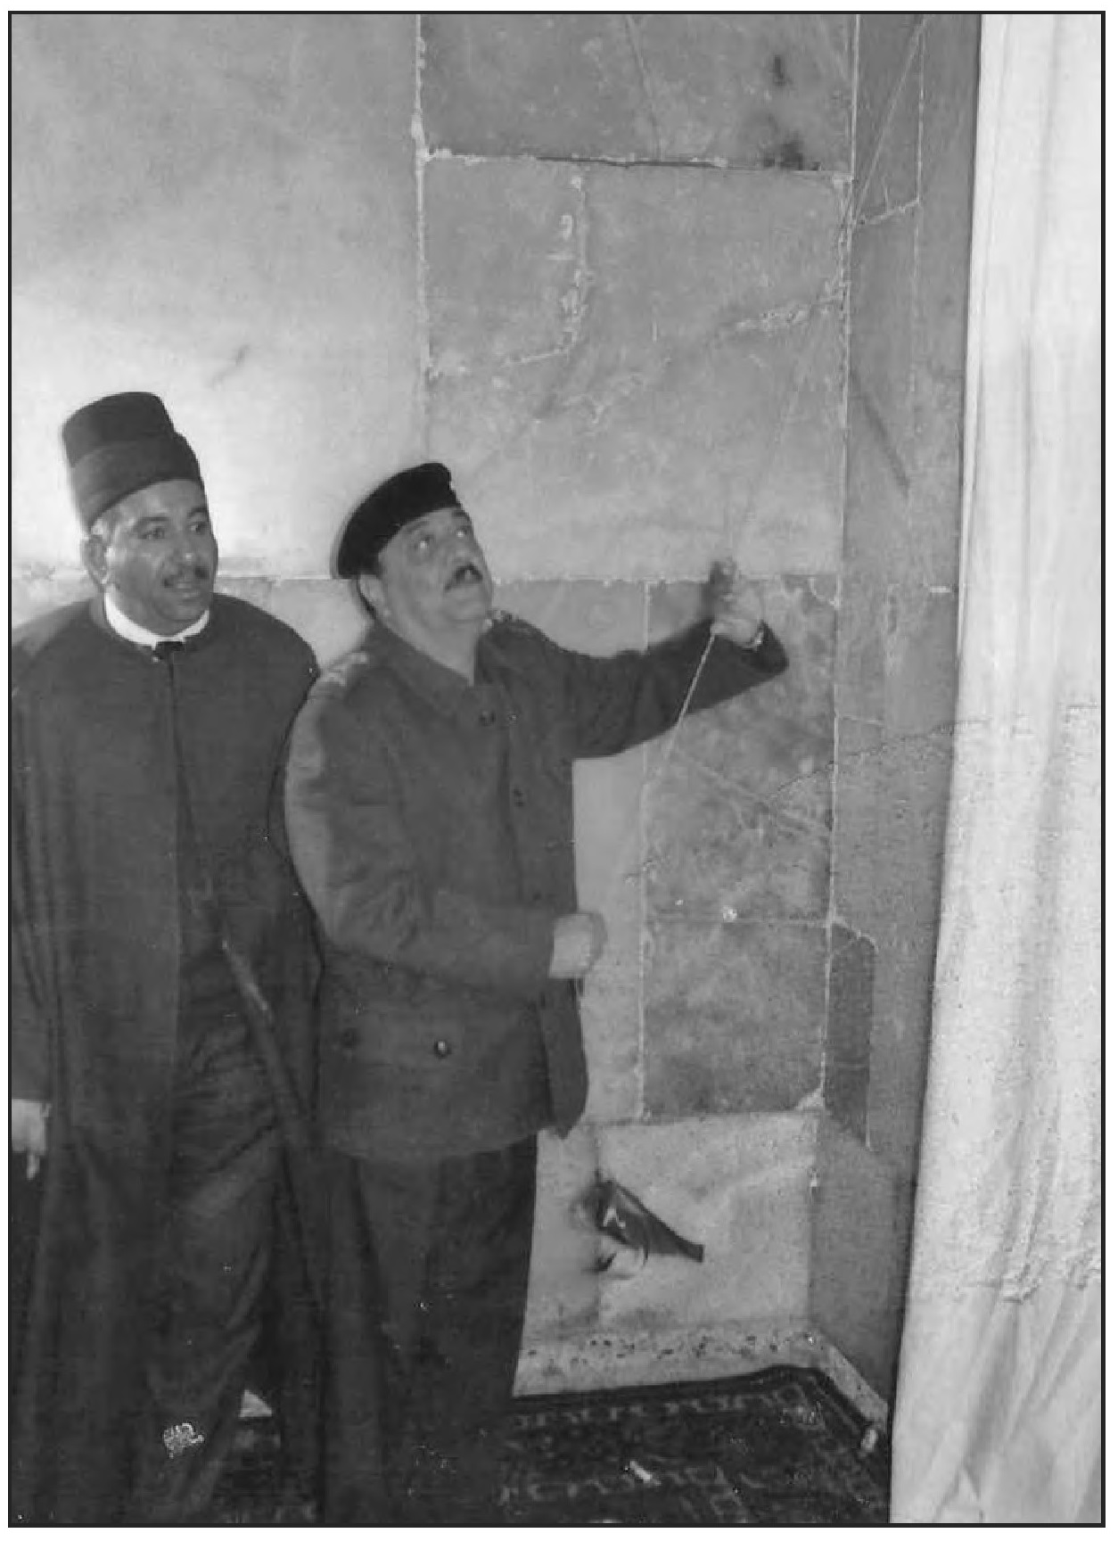
محافظ كربلاء الفريق الركن صابر الدوري يزيح الستار عن الباب يوم افتتاحه
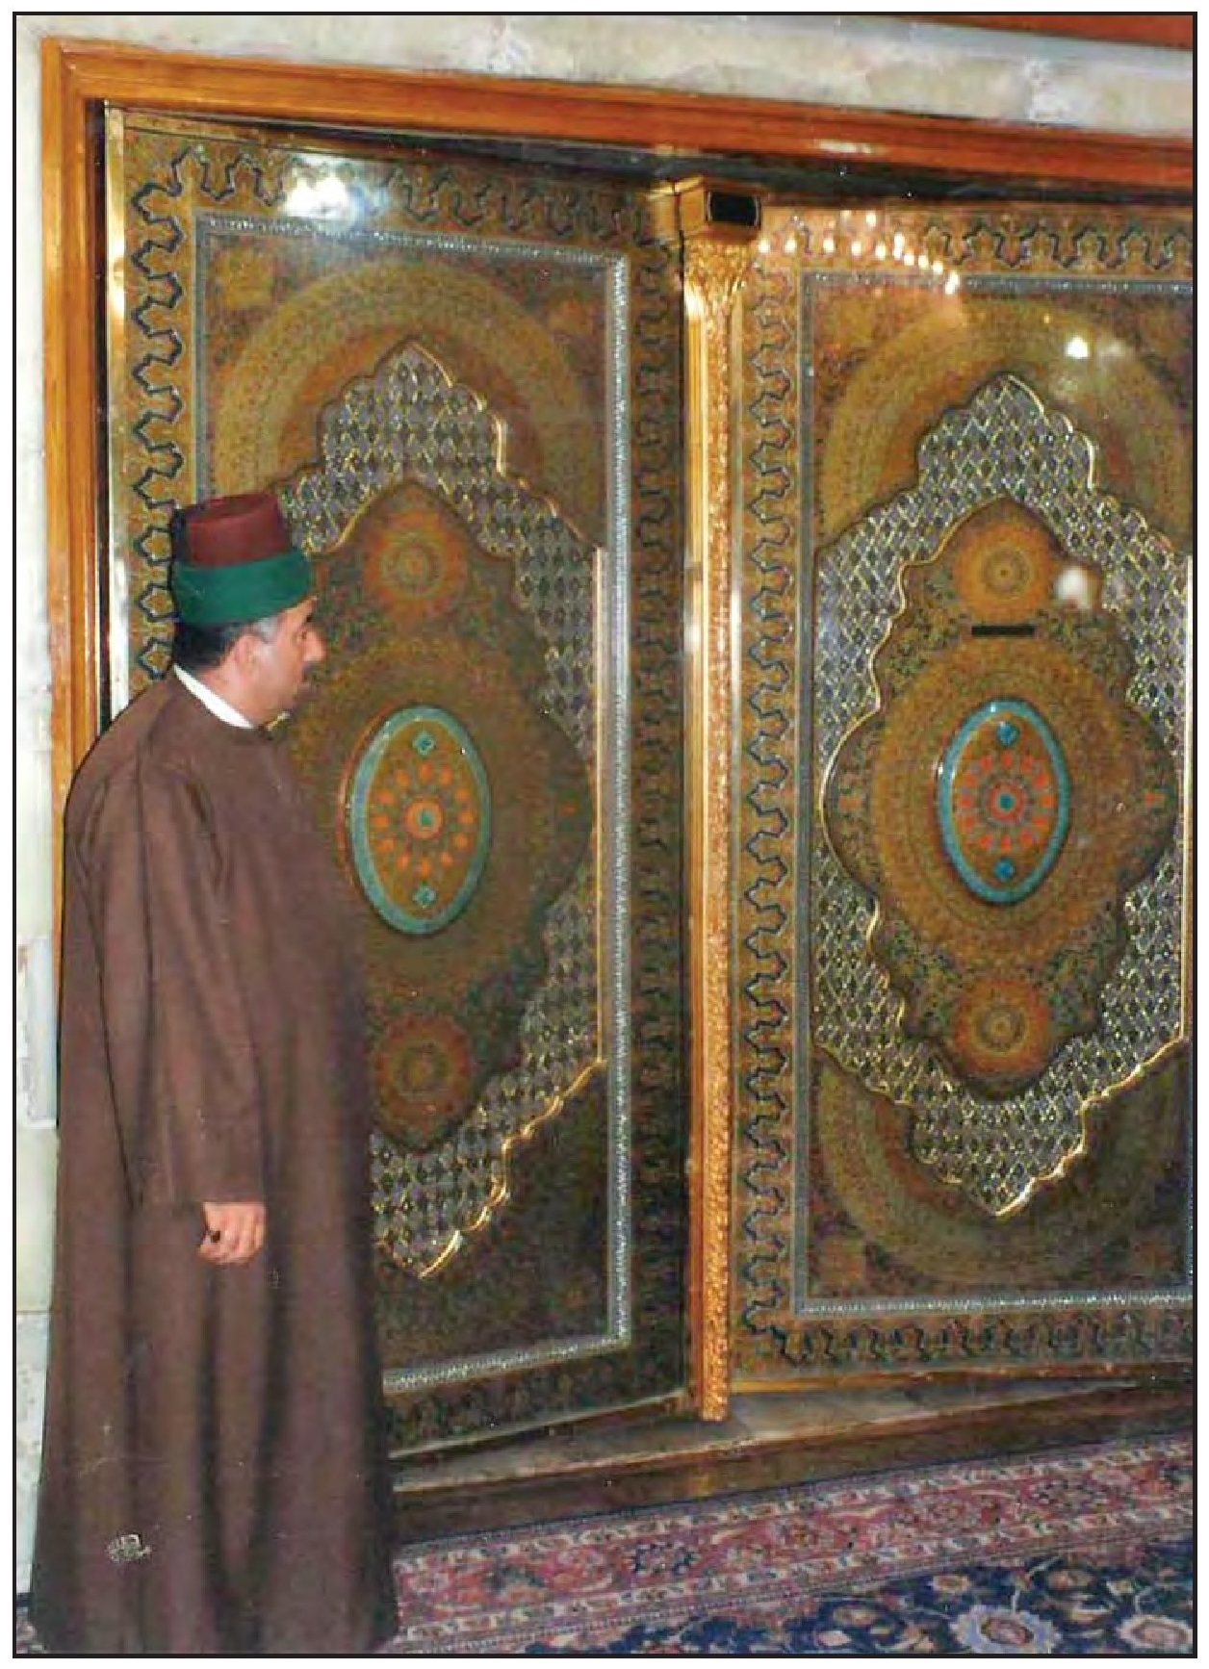
صورة تم التقاطها يوم تركيب الباب وقبل يومين من افتتاحها
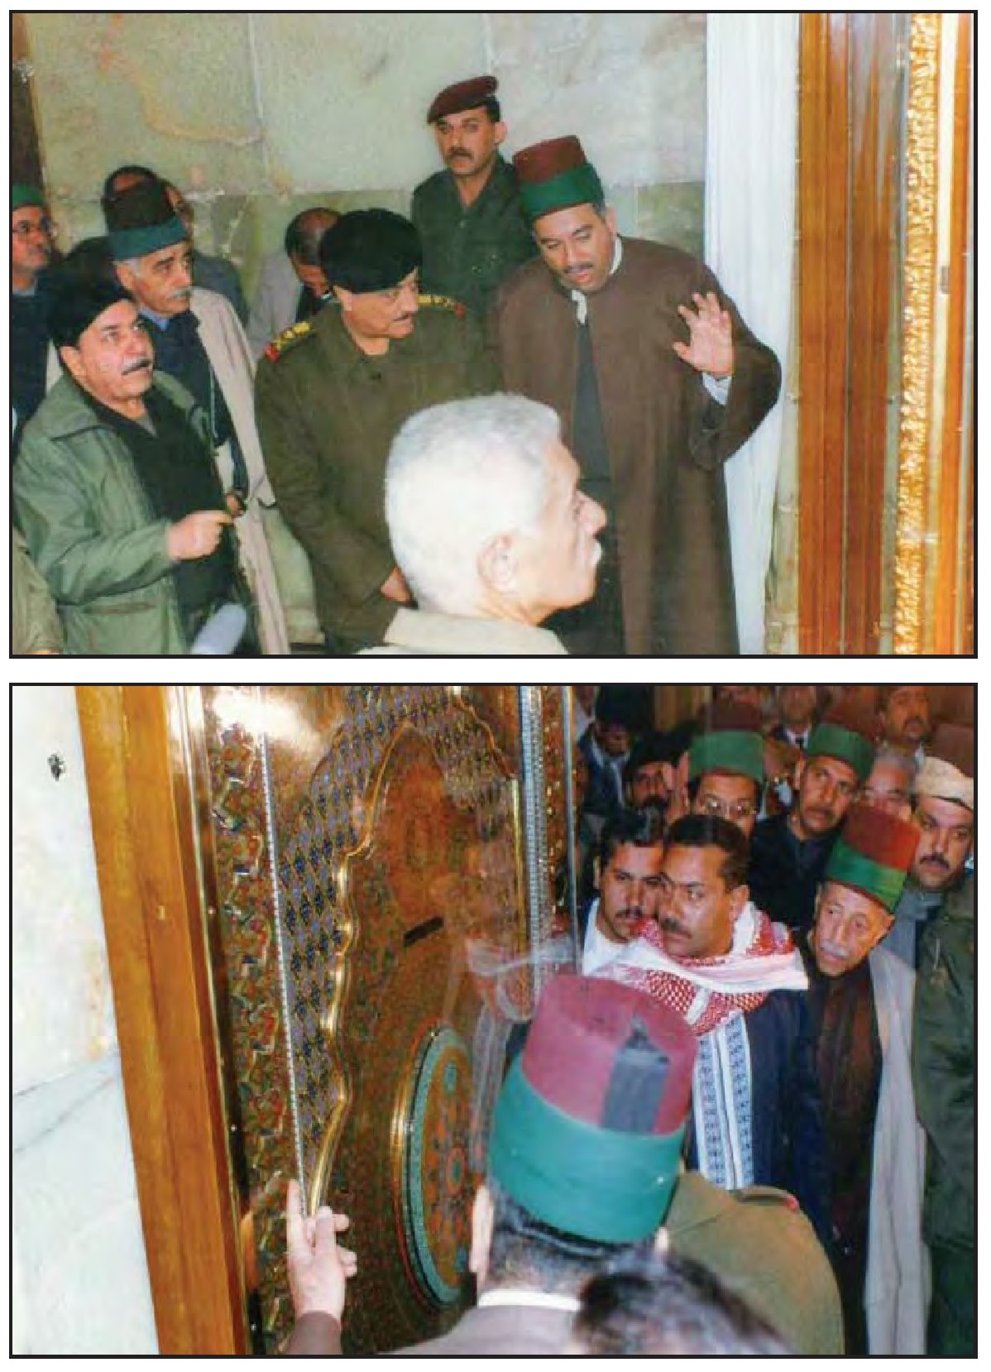
صورتان تم التقاطها يوم حفل افتتاح الباب ونحن نشرح للمحافظ تفاصيل الزخرفة والنقوش الواردة على الباب

سلطان البهرة يزور كربلاء
تم إيفادنا من قبل الحكومة العراقية إلى الهند لتقديم دعوة رسمية موجهة إلى سلطان البهرة الدكتور محمد برهان الدين من رئاسة الجمهورية لزيارة العتبات المقدسة في كربلاء والنجف وتم تقديم الدعوة له من قبلنا في مدينة بومباي الهندية في كانون الأول سنة 1998م، وقبل الدعوة شاكرًا والتي كانت تشمل 50 شخصا عائلته ومرافقيه أيضاً، وسيتم له في العراق استقبال رسمي، وبعد عدة أشهر وتحديدًا في سنة 1420ه- / 1999م وصل سلطان البهرة إلى سوريا وتم تكليفنا رسميًا باستقباله من منفذ الوليد الحدودي حيث وصل برًا إليه، وقد استقبلناه ومعنا مسؤول منفذ الوليد الحدودي الأستاذ عبد الحميد الغريري وقمنا باصطحابه من
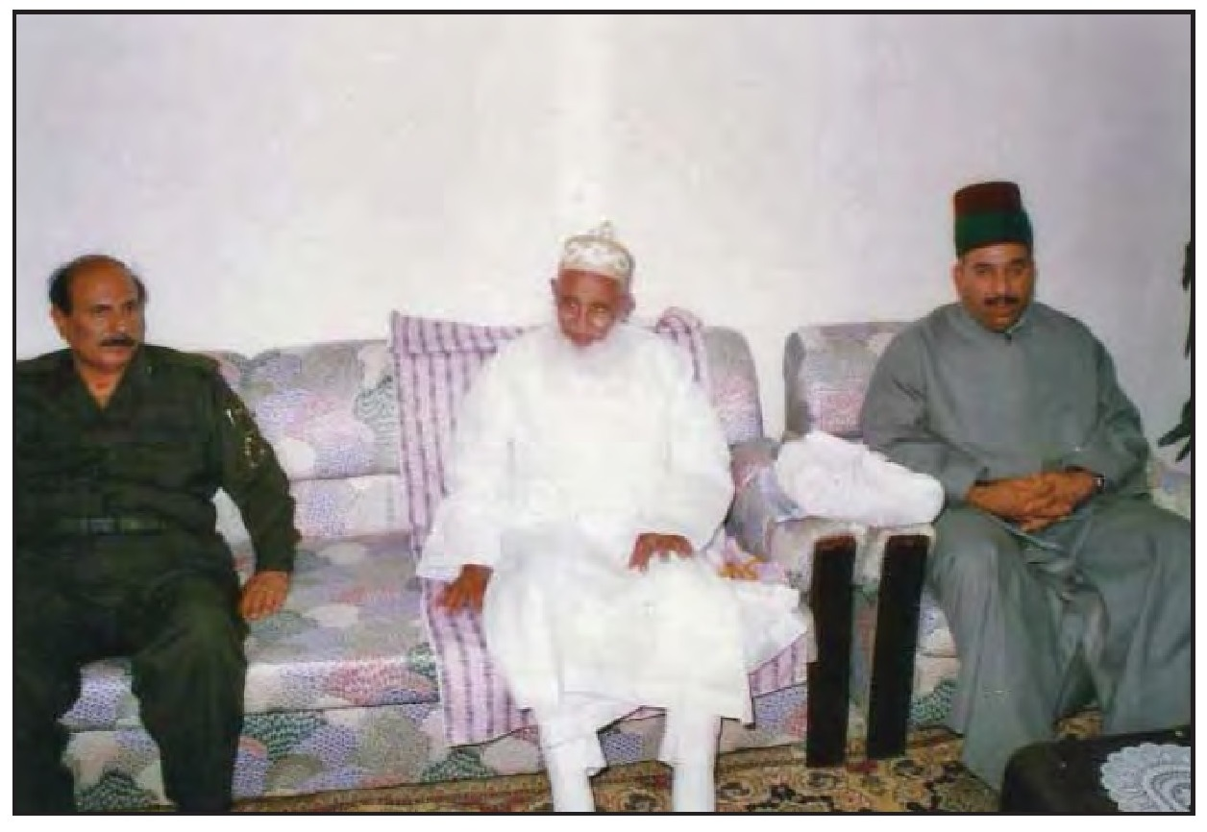
صورة لسلطان البهرة الداعي الفاطمي الدكتور محمد برهان الدين عندما استقبلناه في منفذ الوليد مع الأستاذ عبد الحميد الغريري مسؤول المنفذ وكان قدوم السلطان عن طريق سوريا براً
منفذ التنف السوري إلى منفذ الوليد الحدوي العراقي ومنه إلى كربلاء برا بموكب كبير، وكانت أعداد غفيرة تقدر بخمسة آلاف من طائفة البهرة قد وصلت إلى كربلاء لتشارك زعيمهم الروحي في زيارة العتبات المقدسة وعندما وصل سلطان البهرة بصحبتنا إلى كربلاء كان في استقباله المحافظ الفريق الركن صابر الدوري عند بناية (فيضي حسيني الواقعة في منطقة الفسحة في كربلاء، وكانت المدينة خلال أيام تواجده فيها تعج بأفراد طائفة البهرة، وكان يقوم في صباح كل يوم إثناء تواجده بزيارة مرقد الإمام الحسين (عَلَيْهِ السَّلَامُ) ومن ثَمَّ يتوجه إلى مرقد العباس (عَلَيْهِ السَّلَامُ).

جرد شامل لخزنة وموجودات الروضتين الحسينية والعباسية
في مبادرة منا باعتبارنا سادنًا للروضة الحسينية قمنا بمفاتحة وزارة الأوقاف والشؤون الدينية بتاريخ 1999/9/28م حول مقترح لإجراء جرد دوري للخزنات والموجودات في كافة العتبات المقدسة على أن يكون الجرد الدوري كل سنتين، وذلك لتثبيت الأصول لكل عتبة والتحقق من تسجيل ما يضاف للخزنة والموجودات، وتمت الموافقة على المقترح حيث أصدرت الوزارة الأمر الوزاري المرقم 1486 في 2000/6/3م بتشكيل لجنة مشتركة يترأسها مدير عام المؤسسات الدينية في الوزارة وتتكون من مدير العتبات المقدسة في الوزارة وممثل من دائرة التراث التابعة لديوان الرئاسة وممثل عن مديرية الأمن العام ومدير أوقاف المحافظة التي توجد فيها العتبة وسادن العتبة التي يتم فيها الجرد لأن الموجودات تكون بذمته. وأول عتبة جرى فيها الجرد هي الروضة الحسينية في حزيران سنة 2000م، وتم الجرد ومقارنته بآخر جرد أجري في العتبة وكما يلي:
الرقم*** الرقم القديم *** الوصف
1 *** 127 *** سيف قبضته ذهب.
2 *** 130 ***سيف يدته عظم مستهلك غمده من الفضة مطعمة بالمينا الزرقاء.
3 *** 128 ***سيف على غمده 15 دقة ذهب وفي نهاية الغمد قطعة ذهبية.
4 ***129 *** سيف يدته عظم مستهلك وقرابه عادي جلد مستهلك في رأسه ذهب.
5 ***107 ***شمعدان فضي ذو ثلاث شعب اثنان من المصابيح مكسورة.
6 109قنديل فضي عليه 35 دقة ذهبية مع سلسلة برونزية.
7***124 ***شمعدان عدد 2 من الذهب مع سلك في إحداهما/ الوزن 800 غرام.
8 ***110 ***صينية فضية من أربع قواعد للشموع في وسطها صور.
9622 قنديل ذهبي داخله مملوء بالبورك مؤرخ سنة 1282ه-.
10 1540 كاروك (مهد) فضى صغير جدًا وزنه 60 مثقال.
11*** 633/119*** كفوف ذهبية عدد 29 مختلفة صغيرة وكبيرة قسم منها بدون يدة وأحدها فيه حجر عقيق مع أسلاك/ الوزن 1330 غرام. 12*** 1342 ***مزهرية فضة ارتفاعها 17سم قطرها 20سم وزنها 707 غرام.
13139طوق ذهبي من السلكي مع سلسلة ذهبية مع لؤلؤتين.
14138برادة ذهب قطع صغيرة جدًا مع أنبوبة / الوزن 45 غرام.
15132قفل ذهبي مع مفتاحين مرصع ببعض الأحجار وفيه فيروزة عادية مطلي بالذهب والوجه المطعم بالأحجار من الذهب والوزن الكلي 480 غرام.
16131قفل ذهبي مع مفتاح ذهب وزنه 735 غرام.
17133بيضة من الذهب داخلها مجوف مربوطة بسلسلة ذهبية 20 غرام.
18137طوقين على شكل سلك من الذهب فيها خرزة حمراء مع لؤلؤتين لكل واحد منها 19 135 طوق ذهبي مربوط به سلك ذهبي فيها خرز مع لؤلؤتين.
20134قطعتين من الذهب فيها قليل من اللؤلؤ وفي وسطها حجر من الزجاج.
21***144خنجر يدته عظم مستهلك وفيه أحجار عادية معظمها مفقود وغلافه جلد.
22145فردة حجل فضة وزنها 54 مثقال.
23***143طوق فضي ذو 9 حلقات وزنه 40 مثقال.
24142طوق فضي مع ذهب.
25141علبة من الفضة مكتوب عليها من الداخل السلام عليك يا أبا عبد الله وزنها 125 غرام.
261399قطعة ذهب مستطيلة مدوّن عليها كتابة بالصبغ الأسود وزنها 868 غرام ذهب مخلوط طولها 3 متر وعرضها 8,5سم.
27132مرش ماء ورد ذهبي مطعم بالمينة الملونة مكسور.
28126قطع ذهبية صغيرة وزنها 45 غرام.
29146رؤوس أعلام ذهبية عددها 14 بين صغيرة وكبيرة وبعضها قبضاتها فضية مع أسلاك حديدية تتكون من:
أ. رأس علم عدد 2 ارتفاع الواحد منها مع القبضة 72 سم في الرأس كف وفي داخل الكف فص زجاجي عادي وفي وسطها هلال ونجمة فيها زجاج
عادي أيضا وفي الوسط على شكل قلب فيه أحجار عادية قسم منها متساقط وبداخله كتابة (الله محمد علي فاطمة حسن حسين) على جانبيه سمكتان عليهما رأس شمعدان وفي الثاني نقص سمكة ورأس شمعدان.
ب. رأس علم ارتفاعه 47 سم مع المقبض مخرّم منقوش عليه (يا الله يا علي یا حسن).
ت. رأس علم ارتفاعه 50 سم مع القبضة على جانبيه دلايتان على شكل قلب في وسط شاخة مكتوب (وقف سيد الشهداء من شمس جيهان كنيز فاطمة).
ث. رأس علم ارتفاعه 36 سم مع القبضة عدد 2.
ج .رأس علم عدد 2 ارتفاع كل منهما 26 سم مع القبضة منقوشة خلفها شيش يرتفع فوق رأس العلم في كل منهما.
ح. رأس علم عدد 2 ارتفاع كل منهما 23 سم خلف كل منهما مكتوب (وقف إمام حسين) التاريخ 1287ه-.
خ. رأس علم عدد 2 ارتفاع كل منهما مع القبضة 21 سم محرم كتب داخلهما (يا الله محمد فاطمة حسن حسين) أحدهما مهشم والثاني مكسور الرأس.
د. رأس علم عدد 1 ارتفاعه مع القبضة 17 سم على جانبيه رأس طاووس.
ذ.رأس علم عدد 1 ارتفاعه مع القبضة 47سم تحيطه خرز زجاجية عادية عليه زخارف دائرية مكتوب عليه (يا الله يا رحمن يا رحيم يا محمد يا علي يا فاطمة وجميع الأئمة)، تاريخه 1273ه-.
30 1337قطعة فضية على شكل صحن منقوشة على شكل أوراد وزنها 115 مثقال.
312 _635تاج ذهبي على شكل نجوم من الأعلى والوسط قديفة خضراء مطوي بالكلبدون وقاعدة التاج من الذهب.
326_688لوحة زيارة حاشيتها من الذهب فيها أحجار عادية، وفي أعلاها أحجار عادية وفيها إطار.
33*** 14 - 666 ***زوج مرش ماء ورد فضة مثبتة بفيروز ناعم صغير.
34***42 - 646 ***ورقة كمر مطلية بالذهب مرصعة بالماس العادي.
3512أربع قطع ذهبية وزنها 11 مثقال و 12 حباية.
36656سيف وقف، قبضته ذهبية طوله متر واحد تقريبًا، غلافه من الأعلى والأسفل ذهب، مرصع بالزمرد وفي أعلى قبضته حلقة. 37*** 13 - 682 ***جقّة (بروش) فضة في وسطها أغصان ورد ألماس عادي داخل إطار خشبي.
38 ***54 - 636 ***جقتان (بروشان) ،فضة، في إطار خشبي واحد، إحداهما مزينة بفيروزة وحجر عادي.
39 ***27 - 658 ***زيارة داخل إطار من الفضة بشكل دائري على شكل عين الشمس، مثبت بأطرافها أحجار شذري ومجموعة أزراق
اصطناعية تاريخها 1269ه-.
40 ***592_5 ***لوحة زيارة علي الأكبر، الكتابة تطريز على القماش الزيتوني، إطارها من الفضة، وحول الكتابة مزخرفة بحبات من اللؤلؤ الكاذب، وفي الأعلى قطعة ذهبية بشكل تاج، الطول 55سم، والأحجار غير الكريمة شبه ياقوت وشذر وزبرجد، وتحيط بها شذرات عادية صغيرة، وفي أعلى اللوحة صور فوتغرافية من الباغة بجانب تصوير الامام وقطعتين من الذهب مرصعة بالأحجار شبه ياقوت.
41*** 3_ 642 ***مرآة طولانية حاشيتها ذهبية مرصعة بياقوت أحمر عدد 77، وبعض أحجار خضراء وعليها تاج من ورق ذهب، مزينة
بأحجار ياقوت وزبرجد وأحجار عادية شبه ألماس، عدد الياقوت الأحمر ،18، وفي أعلى التاج أربعة أحجار كبيرة وزبرجد وواحدة مفطورة، والخلفية مغلفة بالذهب والمينا.
42***8 _684 ***لوحة زيارة وارث ذات إطار من الخاتمي، وإطار ثاني داخلي من الفضة المنقوشة. الطول 62 سم من الفضة
والعرض 42,5 سم مغلفة بالزجاج.
43***4_ 663 ***زيارة الاستئذان في الباب الثاني كتب عليها من عمل سيد محمد رضا زركري تاريخها 1253ه-.
44***7 - 1042 ***لوحة زيارة فضة زيارة الشهداء_طولها 33 سم وعرضها 23 سم محاطة بإطار خشبي.
45***40 - 685 *** دركَة كبيرة من الجلد داخلها أربع دوائر مزخرفة وملونة.
46*** 52- 1037 ***كف ذهبي مكتوب عليه وقف سيد الشهداء.
47***50- 647 ***جقّة (بروش) زبرجد فيها أحجار ياقوت وشذر وألماس صغير.
48***41 - 655 ***عصابة رأس من خمس قطع شبه مزينة بأحجار خضراء عادية.
49***47 - 650 *** ريشة على شكل جقة ( بروش) عصابة مشبكة بالذهب ولها شاخة واحدة فيها حجر عادي وفيها أحجار بعضها متساقط.
50***44 - 652 ***وردة ذهب فيها فصوص عادية مختلفة الألوان.
51***45 - 639 ***بازبند مغلف باللؤلؤ الناعم الأصلي، عدد 2 في وجه كل منهما أحجار عادية من الياقوت الأحمر ولعل واحد من الأحجار
ساقطة، بداخلها مصحف كريم مخطوط أثري قطرع 5 سم.
52*** 56 - 640 ***وردة ذهب عليها طير لها شراشب عدد 5 مرصعة بالماس صغيرة وفيها حجر في وسطها كبير وستة أحجار.
53 ***51- 699 ***بازبند فيه تسع قطع مثبت فيها أحجار عادية مطلية بالمينا من الخلف.
54*** 48 - 649 *** زوج تراجي ذهب مثبت فيها لؤلؤ وفي داخلها ياقوت ناعم.
55*** 60- 641 ***وردة ذهبية فيها قطع صغيرة من الماس العادي.
56***43 - 706 ***وردة حزام من الفضة عليها أحجار شبه ألماس.
57 ***55- 654 ***قلادة صدر ذهب فيها سلسلة ذهبية مع جلاب مشبكة باللؤلؤ الناعم.
58 ***53 - 645 **8باز بند ذهب فيه أحجار مختلفة الألوان عادية عددها 11 قطعة.
59*** 61_ 651 ***قلادة ذهب على شكل كمثرى منقوش فيها طيرين وفيها كراكيش لؤلؤ .
60*** 51- 644 ***باز بند ذهب فيه أحجار مختلفة الألوان عادية تحتوي على 9 قطع، والجهة الخلفية مطلية بالمينا.
61***57 - 643 ***قلادة من الأحجار لونها شذري وفيها لؤلؤ ناعم.
62***59- 648 ***جقة ( بروش) ذهب فيها سلسلة ذهب وفيها جلاب مزينة بأحجار ومعلق بها أحجار لؤلؤ بالوسطى عدد 8.
63*** 49 - 653 ***بازبند در نجف عادي، قاعدته دائرية مع ثلاث حلقات صغيرة.
64 ***46 - 690 ***لمة لؤلؤ ذو 13 شاخة وفي كل شاخة 24 لؤلؤة مع كركوش كلبدون.
65 ***72 ظرف من ورق فيه بقايا بازبند وجزء من مينة وقلب ذهبي صغير جدًا عليه فص أخضر صغير والظرف فيه أيضا
أحجار عادية.
66*** 62 _687 ***سبحة لؤلؤ وزنها جميعاً 14,5 مثقال بضمنها الأحجار الناعمة.
671626 أربع سبائك ذهبية تيزاب عيار 24 وزنها 94 مثقال.
68***1424 ***سبائك ذهبية عدد أربعة وزن كل منها 23 مثقال و 10 حبات.
69*** 9 _637 *** رأس علم على شكل عين شمس وفي وجهه زبرجد ذهبي في إطاره الخارجي وجهه محاط بإطار مكتوب عليه وقف وكتابات أخرى وشعر فارسي، ارتفاعه مع اليدة 25 سم والجهة الخلفية من المعدن.
70***1409 ***سبائك ذهبية عدد 4 وزن كل واحدة 23,5 مثقال عيار 24. 136
71***136- 628 ***سلسلة ذهبية مع خاتم ذهبي مرصع بالأحجار، والصغيرة في وسطها زمردة خضراء، الوزن الكلي 76 غرام.
72*** 15 - 673 ***بازبند يحتوي على 11 قطعة مثبت فيها أحجار عادية مطلية بالمينا من الخلف.
73*** 20 - 671 ***بازبند يحتوي على 11 قطعة كلها عادية مثبت فيها أحجار عادية ملونة.
74 ***22 - 678 ***كردانة ذهبية فيها شذر ناعم طولها 18,5 سم وزنها الكلي 44 غرام.
75 ***36 - 691 ***حمائل سيف فيها وردات ذهبية، ومثبت في وسط الأوراد زبرجد عادي عدد 4 مع ثلاثة قفائص من الذهب وفي
القفائص 6 فصوص حمراء و6 خضراء.
76*** 39 - 659 ***زنجيل ذهب 45 غرام.
77*** 33- 660 ***كف ذهب مكتوب عليه وقف الامام الحسين.
78***32- 662 ***كف صغير، فيه ثلاثة فصوص بيضاء واثنان حمراء، وفي الوسط عين فيها فص أزرق.
79*** 21 - 672 ***بازبند فيه نهايات على شكل كركوشة من 11 قطعة فيها أحجار عادية.
80***24 - 674 ***جقة على شكل غصن ( بروش) فيه وردة تتحرك على لولب. 28
81 ***28 - 677 ***جقة (بروش) على شكل غصن، فيه وردة، وفيه أوراق مفصصة بالأحمر والأبيض.
82*** 23- 676 ***جقة (بروش) فيها فصوص بيضاء وفي وسطها فص أبيض كبير.
83 ***19 - 679 *** ورقة صغيرة من عدة فصوص خضراء وحمراء وفي الوسط فص أخضر على شكل لولب.
84***29 - 667 جقة ( بروش) ذات شاخة واحدة في وسطها حجر عادي أخضر، وملونة أحجارها بالأحمر والأخضر.
85***30 - 664 ***خاتم ذهب وفيه (9) أحجار على شكل قلب، والحجر الأوسط أخضر، ومحاط باللؤلؤ.
86 ***25 - 670 ***شكالة في وسطها حجر عادي جزء من قلادة.
87***35- 669 ***تكملة القلادة السابقة للرقم 87 المفصولة من الأولى.
88*** 18- 675 ***وردة ألماس ذات ،زهرة وأوراق مرصعة بالماس الناعم الأصلي، وفيه زمرّد على شكل فص كمثرى أخضر.
89***16 - 680 ***وردة ذهبية مثبت فيها أحجار حمراء وخضراء وشذر ولؤلؤ عادي، والشذرة الوسطية ساقطة.
90 ***11 - 638 ***جقة (بروش) دبوس ، في وسطها أغصان ورود، مزينة بالماس العادي مكتوب عليها (وقف روضة مطهر مقدس شاه كربلاء) وفيها أوراق حمراء وبيضاء تاريخها سنة 1284ه-.
91***10 - 619 ***جلد قرآن ذهبي 131 مثقال.
92*** 31 - 665 ***قطع ذهبية عدد 5 وزنها 22,5 مثقال.
93 ***37 - 657 ***كف ذهب إهداء محمد حمزة وزنها 89,5 غرام.
94***34 - 661 ***قطعة ذهبية وزنها 22 غرام بضمنها اليدة المعدنية.
95***38 - 689 ***بازبند عبارة عن خمس قطع من الذهب مثبت عليها أحجار كبيرة عادية.
96***26 - 668 وردة صغيرة قلب الساعة مزينة بأحجار الماس صغيرة. 121
97*** 121- 630 سوار ذهب عدد (2) مع لوحة ذهبية معلق بها مع صفيحة معلق بها (9) أجراس ذهبية وهلال ذهب، مع قلبي صفر فيه جرس صغير ذهب، وأسلاك ذهبية وشرائط مكتوب عليها يا حسين. وزن المجموع 569,5 غرام.
98 ***63 - 686 ***عدة خيل من الجلد عليها دقات ذهبية عددها 314 دقة ذهب. 116
99*** 116- 629 ***طوس ذهبية عدد 22 طاسة بين صغيرة وكبيرة، وزنها جميعاً مع حلقاتها 1712 غرام.
100 ***118 - 616 ***قناديل ذهبية عدد 14 اثنان منها كبيرة وثلاثة متوسطة وتسعة صغيرة، الوزن 2350 غرام.
101*** 148- 578 ***صولجانين من الفضة عمل الهند من خشب الساج مغلفة بالفضة.
102 ***67 - 2016 ***زوج مزهرية ورشو وزنها 504 غرام. 160
103 ***160 - 705 ***دركَة من الجلد عليها دقات ذهبية مطعمة بالأحجار.
104***114 - 695 ***سرج خيل المقدم خشب والجهة الخلفية مكسوة والقوس الأمامي والخلفي مغلف بالذهب، والجهة الأمامية على شكل قوس فوقه مقبض.
105*** 115 – 700 وجه سرج قديفة نيلي وأطرافها مطرزة ومبطن بالكلبدون.
106 ***97 - 709 ***لحية السعادة.
107***102– 597 ***فانوس فضي بشكل متوازي المستطيلات أركانه زجاج ارتفاعه 45 سم.
108 ***103 – 598 ***فانوس فضي على شكل هيئة قنديل مربع زجاجه ملون وإحدى الزجاجات مكسورة.
109***105 - 614 ***حزام للخيل عدد 5 ثلاثة منها خضراء وواحد مختلف الألوان والآخر جلد أحمر.
110 ***112 - 583 ***لوحة زيارة فضية، الإطار فضي عليها زجاجة.
111147 - 596زيارة وارث إطارها خاتمي.
112***92 - 594 ***لوحة زيارة وارث إطارها من الفضة.
113***91 - 588 ***زيارة علي الأكبر إطارها من الفضة 90 مثقال والزيارة على شكل دائرة.
114***90 - 593 ***زيارة علي الأكبر أطرافها إطار من فضة.
115 ***152لوحة زيارة برونزية على شكل محراب أرضيتها زرقاء.
116 ***149 - 717 ***حاملة قرآن خشب أسود هندي محفور.
11789 - 703 رحلة قرآن من الفضة مثبت عليها أحجار بلون الشذر.
11888 - 701 لوحة زيارة من الفضة 132 مثقال.
119*** 81- 590 ***رؤوس أعلام عدد 2 من الفضة 125 غرام ارتفاعها 25,5سم.
120*** 79- 700 ***رأس علم فضة ثلاثة شاخات وزنه 62 مثقال.
121***125 - 632 ***قطع ذهبية الوزن 165 غرام.
122 ***113 - 580 ***مضلّة فضية مشرشبة من الجوانب بأجراس مع سلسلة فضية قطرها 75 غرام.
123***66 - 1072 ***زوج شمعدان ورشو على شكل مزهرية ارتفاعها 21 سم منقوشة.
124***24 - 1082 ***مزهرية من الورشو ارتفاعها من القاعدة 35 سم قطرها من الفوهة 15سم منقوش عليها رسم غزال.
12582 - 582 طوقان فضة في كل منهما 9 حلقات مع فردة حجل نسائي 450 غرام.
126***80 - 694 ***طوس فضية عدد 6 مع سلاسلها .
127***84 - 693 ***شمعدان القاعدة العليا من الفضة على شكل شجرة عليها فأر صغير وحيّة، الوزن الكلي 160 غرام.
128 ***83 - 696 ***شمعدان عدد 2 صغيران من الفضة 1020,5 غرام.
129***86 - 587 ***مزهرية ورشو طهران.
130 ***87 - 694 ***شمعدان فضة كهربائي ذو شمعة واحدة.
131 ***85 - 591 ***شمعدان عدد 2 من حديد في كل منهما شمعة واحدة فقط. 2
132*** 94 - 608 ***عصابة رأس عدد 2 في إحداهما تطريز وبعض الأحجار العادية الناعمة.
133***93 - 702 ***قديفة نيلي مطرزة بالكلبدون فيها لؤلؤ ناعم مطرزة بالأحجار غلاف قرآن.
134 ***106- 624 ***قطعة قماش توضع على البردة مطرزة ومكتوبة.
135***120 *** صفائح ذهبية كانت مثبتة على القسم العلوي من الضريح قلعت بمحضر.
136***507 ***سرج حصان قديفة صفراء عدد 2 مطرزة بالكلبدون من الجوانب.
137 ***154 - 565 ***رؤوس أعلام فضة عدد 8 وزنها 1565 غرام مع مقابضها غير الفضية.
138 ***153 ***فضلة من الفضة من بقايا ضريح الشهداء على شكل صفائح.
139*** 161- 162 ***فضة خراطة مع حديد فضلة ضريح الشهداء موضوعة في زنبيل.
***140جقة (بروش) ألماس حجر ناعم عادي على شكل وردة، مع قرطي ذهب أحدهما مكسور والآخر تكملة للقلادة تسلسل 74 في الجرد هذا.
141***111 - 595 ***مبخرة فضية القاعدة فضية متحدة مع صينيتها الملصقة بها.
142***150 - 611 ***كيس خيوط كلبدون عدد 5 فيها نمنم.
143***601 *** عمامة بهرة عدد 3 متهرئة.
144 604خيوط كلبدون.
145***559 - 158 ***رأس علم زنكي كبير القسم العلوي من الفضة وداخله نحاس.
146***101 - 1053 ***مكنسة ريش الطاووس ذات مقبض فضي.
147***159 - 692 ثريا كهربائية ذات خمسة مصابيح في كل ذراع شكل غصن فيه 3 أوراق ذهبية.
148 ***صندوق من الفضة لحفظ القرآن الكريم، مغلف من الداخل بالقديفة الزرقاء وعليه أربعة قطع معينية من الحجر اللازورد الأزرق والقطعة الخامسة في الأعلى مستطيلة، والصندوق محلى بزخارف بارزة، وهو هدية من ملك أفغانستان محمد ظاهر شاه عام 1329 ه- وزن الصندوق 4854 غرام.
149 ***شمعدان من الفضة، محرّم ، ارتفاعه 49 سم، وفيه 14 دلاية، وزنه الكلّي 145 غم.
150***شمعدان فضة محرم ارتفاعه 40 سم وفيه 10 دلايات وزنه 723 غم.
151 ***قنديل فضة أوجهه زجاج وفيه محل شمعة واحدة، ارتفاعه 45 سم.
152*** 1210 ***قطعة ذهبية داخل إطار من الخشب مع الزجاجة ملصوقة على قديفة زرقاء مكتوبة ( يا حسين) أوقفها صاحب منجي المؤمن الحلي سنة 1382ه-.
153***1826 ***زيارة حبيب بن مظاهر الأسدي الأبعاد 86 سم × 70 مع الإطار وهي من النحاس، سنة 1397ه-.
154***1565 ***زيارة أمين الله الأبعاد 83 سم × 63 سم مع الإطار والإطار خاتمي، مطلية بالذهب.
1551624تاج ذهبي بارز على أرضية ذهبية مزخرفة مكتوب في أسفله (أبا عبد الله الحسين داخل إطار خشبي مزجج، الأبعاد 54
سم × 45 سم مع الإطار، في داخله قديفة خضراء.
156***لوحة أبعادها 60 سم 72 × سم مع الإطار مكتوب في داخلها (يا حسين يا مظلوم) منقوشة في إطار من الكلبدون، مطعمة بأحجار عادية موقوفة من قبل محمد علي الدهلوي سنة 1345ه-.
157***لوحة الأبعاد 30 سم × 52 سم مع الإطار فيها كتابة ذهب النقوش مكتوبة (يا ثار الله وابن ثاره).
158***شعرة الرسول ( صَلَّى اللهُ عَلَيْهِ وَعَلَى آلِهِ وَسَلَّمَ)، موضوعة داخل 27 قطعة قماش بمختلف الألوان والأحجام والقياسات.
159***قامة عدد (10) مهشمة المقابض والأعمدة.
160***خنجر عدد (2) القبضة عظم مزخرف والأعمدة مهشمة.
161***يطغان عدد (1) مهشم المقبض والغمد.
162***سيف عدد (18) مهشمة المقابض والأعمدة.
163***قامة عدد (2)، المقبض والغمد فضة، مطلي بالذهب مع كركوشة فضة مذهبة عدد (2) إحداها الطول (85) والأخرى (65) سم.
164***قامة مقبضها من العظم المكسور، والنصل من الحديد، منقوش بالذهب عليه كتابة (الواقف علي أكبر طمغ كشدة
سنة 1282ه-).

المصاحف الأثرية الموجودة في خزنة الروضة الحسينية
الرقم*** الرقم القديم***الأبعاد الوصف بالسنتمترات.
165 25946×30 قرآن کریم مزوّق و مذهب، غلافه مزخرف مطلي بالأكايت، عدد الأسطر (11) سطر.
16626746×30 قرآن کریم، مجدول مزخرف، ودقتا الغلاف مزوقتان ومطليتان بالأكايت، عدد الأسطر (13) سطر. 55
167*** 718***55 × 31 قرآن كريم جميع صفحاته مزخرفة ومذهبة والكتابة بالمداد الأبيض على أرضية مزهرة وخلفية حمراء
تحيط بالسطور الكتابة ترجمت بكلمات القرآن الكريم، وعلى الحاشية تفسيرها، كتب على ورق ترمة، ودقتا الغلاف مزخرفتان ومطلية بالأكايت تاريخه سنة 1253ه-، وعدد الأسطر (12) سطر.
168 ***263 ***45 ×30 قرآن كريم كتب على أرضية حمراء، تحيط به ترجمة وتفسير بالفارسية، ودقتا الغلاف واللسان مطلية بالأكايت، ومزخرفتان، عدد الأسطر (8).
169*** 261 ***45 × 30 قرآن کریم نفس مواصفات تسلسل 168 ولكن بدون لسان.
170 ***264 ***30 × 45 قرآن کریم بنفس مواصفات تسلسل 168 و 169 ولكن بدون لسان.
171*** 265***53 × 35 قرآن كريم عليه ترجمة وتفسير، دفتا الغلاف تالفة، تاريخه سنة 1129ه-، من (7) أسطر.
172*** 270***40 × 26 جزء من قرآن كريم مذهب عدد الأسطر (6).
173***271 ***42×28 قرآن کریم مزخرف و مذهب دفتا الغلاف مزوقتان عدد الأسطر (14).
174***43×28 قرآن کریم علیه ترجمة فارسية، بخط محمد جاسم، مزوق ومذهب تاريخه سنة 1152ه-، عدد الأسطر (15) سطر.
175*** 287***31 × 20 قرآن کریم مذهب و مزخرف، ورقه مطعم، كتبه علاء الدین محمد، دفتا الغلاف عليها زخارف ذهبية بارزة.
176***269 ***38 ×26 قرآن کریم مزخرف و مذهب، كتب سنة 1011ه-، عليه صيانة قديمة يتكون من (12) سطر.
177*** 276***34×22 قرآن كريم، مزوق ومزخرف ومذهب من (14) سطر و دفتا الغلاف مزوقتان.
17829630 × 20 قرآن كريم، مذهب ومزخرف، بخط هارون السبزوابي سنة 913ه-، عدد الأسطر (11) سطر.
179*** 275***22×32 قرآن کریم مزوق ومذهب، من (11) سطر.
18029133 × 22 قرآن كريم مذهب ومزخرف دفتا الغلاف مزخرفتان من (12) سطر.
18127430 × 18 قرآن کریم، مزخرف ومذهب، كتب على ورق ،ترمة عليه ترجمة فارسية، دفتا الغلاف مزوقتان، عدد الأسطر (15) سطر.
182***279 ***19 × 11 قرآن کریم مذه-ب وم---زوق، كتب سنة 1106 ه- بخط أحمد التبريزي داخل حقيبة من الجلد، عدد الأسطر (15) سطر.
183 28928 × 16 قرآن کریم مذهب ومزوق عليه ترجمة فارسية وتفسير دفتا الغلاف مزوقتان يتكون من (17) سطر.
18429532×21 قرآن کریم مزوق و مذهب كتب سنة 1023 ه- بخط محمد عبد الصمد الشيرازي دفتا الغلاف مزوقتان، عدد الأسطر (14) سطر.
185 ***257 ***5 ،43×29 قرآن کریم، مزوق و مذهب، مكتوب بخط الثلث والنسخ بخط محمد رضا الطباطبائي، كتب سنة 1292ه-،
عدد الأسطر (15) سطر.
186*** 281***27 × 20 قرآن كريم كتب بالخط الكوفي في القرن الرابع الهجري على الورق ناقص الطرفين عليه آثار صيانة، وعدد الأسطر (12) سطر.
187***283 ***5 ،29 ×17قرآن کریم مزخرف ومذهب، كتب على ورق ترمة عليه ترجمة فارسية ،وتفسير دفتا الغلاف مزوقتان وعدد الأسطر (15) سطر.
18826630×20 قرآن کریم، مذهب و مزخرف، عليه ترجمة فارسية، كتبه علي غلام سنة 1236ه-، عدد الأسطر (11) سطر.
189*** 294***32 × 21 قرآن کریم مزخرف، عليه ترجمة فارسية، كتب سنة 1120 ه- ، دفتا الغلاف مزوقتان، وعدد الأسطر (4).
190282 31 × 19 قرآن کریم مزوّق و مذهب، عليه ترجمة فارسية دفتا الغلاف مزوقتان، وعدد الأسطر (13) سطر.
19128824×14,5 قرآن کریم مذهب ومزوق، بخط محمد باقر التركاني، كتب سنة 1267ه-، وعدد الأسطر (4).
19228530 ×20 قرآن کریم، مزوق و مذهب عليه ترجمة فارسية دفتا الغلاق مزوقتان وعدد الأسطر (12) سطر.
193*** 286***30 × 19 قرآن کریم مزوق و مذهب، عليه ترجمة فارسية كتب سنة 1278ه- وعدد الأسطر (14) سطر.
194*** 293***32×20 قرآن کریم مذهب و مزوق بخطي الثلث والنسخ كتب سنة 1080 ه- كتب بخط سلطان محمد، عدد الأسطر
(13) سطر.
195284 5 ,20 ×33 قرآن كريم نسخة نفيسة مزوقة، عليها ترجمة فارسية وتفسير مواقع الرحمن في الحاشية، وعدد الأسطر
(13) سطر.
196*** 280***33 × 22 قرآن كريم، مزوق الأول، كتب سنة 1088ه-، عليه ترجمة فارسية، غلافه مزوق، عدد الأسطر (12) سطر.
197*** 258*** 5 ,39×26 قرآن کریم مزوق و مذهب بخط مصطفى الأيوبي كتب سنة 1085 ه- دفتا الغلاف مزوقتان عدد الأسطر (13)
سطر.
198***277 ***28 ×21 قرآن کریم کتب بخط مغربي أندلسي، مكمل الأول والآخر، وعليه زخارف مغربية، وعدد الأسطر (21) سطر.
199*** 273***31 × 22 قرآن كريم كتب على ورق مطعم، الدواخل أزرق كتب بخطي الثلث والنسخ، وعدد الأسطر (13) سطر.
200***268 ***26 ×23 قرآن کریم مذهب و مزوق، كتب بخطي الثلث والنسخ من القرن العاشر الهجري، وعدد الأسطر (13)
سطر.
201*** 319***1×6 قرآن کریم مزوق كتب سنة 1283ه-، وعدد الأسطر (21) سطر.
202*** 225***5 , 22×14 قرآن کریم مزوق و مذهب، عليه ترجمة فارسية، ودفتا الغلاف مزوقتان، وعدد الأسطر (14) سطر.
203 *** 292***37,5× 5, 22قرآن کریم مزوق ومذهب يتضمن نصف القرآن وعدد الأسطر (9)
204***298 ***16 ×9 قطعة من قرآن كريم كُتب على ورق خشبي، وعدد الأسطر (25).
205*** 300***14,5 ×5 , 9قرآن کریم، دفتا الغلاف مزوقتان، كتب على ورق خشبي، وعدد الأسطر (23) سطر.
206*** 299***16×5, 9قرآن کریم کتب على ورق خشبي، وعدد الأسطر (25) سطر.
207***297 ***16×5,9قرآن كتب على الرق نُسبت كتابته إلى الإمام علي عليه السلام، يعود للقرن الثاني الهجري، ورقة منه بخط النسخ، كُتب بالخط الكوفي المنقوط والمشكول، أسماء السور مذهبة، والوقفات دوائر ذهبية، يقع في 261 ورقة، وأسلوب كتابته على شكل سفينة.
هذه المواد كانت موجودة في خزنة الروضة الحسينية المقدسة التي كانت داخل الحرم الحسيني وتطل بابها على المسجد الكبير في الحرم الشريف من جهة الشمال الشرقي. وبالإضافة إلى خزنة ثانية حصينة تقع بجوار ديوان السادن، تضم موجودات أثرية من الفضة وبعض السيوف والقامات ومواد متنوعة أخرى. أما بقية المصاحف المخطوطة والنادرة فكانت مودعة في دار المخطوطات للروضة الحسينية.
وبعد الانتهاء من جرد الخزنة في الروضة الحسينية تم جرد مخازن السجاد وكذلك مخطوطات مكتبة الروضة ومخازن المعلقات والثريات والشمعدانات والمواد النحاسية والفضية ذات الطابع الآثاري والتراثي النادر ، فقد تم إعداد محضر جرد ومطابقة من قِبَل لجنة الجرد وعلى النحو التالي:
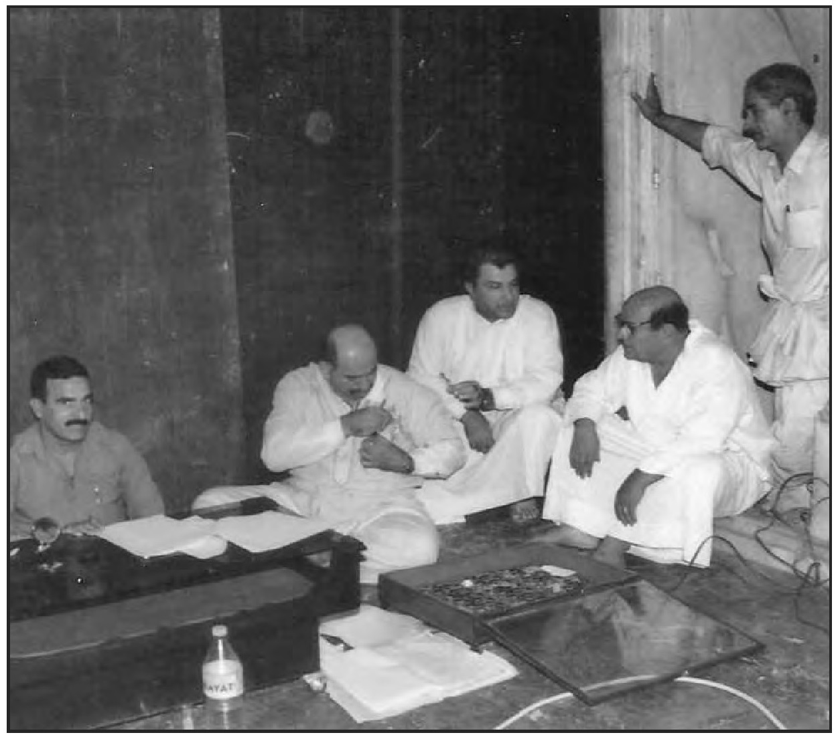
اللجنة أثناء جرد الخزنة داخل حرم الإمام الحسين (عَلَيْهِ السَّلَامُ) سنة 2000م
محضر جرد ومطابقة نفائس ومخطوطات الروضة الحسينية المقدسة
تنفيذا للأمر الوزاري المرقم 1486 في 2000/6/3م
باشرت اللجنة المشكلة الجرد ومطابقة نفائس ومخطوطات الروضة الحسينية المقدسة وتبين ما يلي:
1 - تم جرد موجودات خزانة الروضة والتي تضم مجموعة من الحلي والكنوز والمخطوطات النادرة التي كُتب بعضها بالخط الكوفي على الرق، وبلغ مجموع
موجوداتها من الحلي والكنوز (199) قطعة بضمنها (35) قطعة تمت إضافتها من قبل فضيلة السادن لم تظهر في الجرد السابق مع (43) مخطوطة نفيسة، وقد قام فضيلة السادن بتنظيم المخزن وصيانته بشكل جيد وإعداد صناديق خشبية ذات واجهات زجاجية محكمة لحفظ الموجودات ووضعت على مداخل المخزن أبواب حديدية محكمة.
2- تم جرد مخطوطات مكتبة الروضة الحسينية وفق القوائم والسجل الخاص الذي دقق عام 1996م على الجرد عام 1991م والتي بلغ عددها (1293) مخطوطة وتبيّن أنها موجودة وكاملة، وأضاف السيد سادن الروضة (6) ستة مخطوطات على شكل ربعات تتضمن أجزاء من القرآن الكريم، وبذلك بلغ مجموعها (1299) مخطوطة وظهر أن بعض المخطوطات كانت قد تضررت خلال صفحة الغدر والخيانة وتحتاج إلى صيانة وترميم.
إن مخازن المخطوطات جيدة وواسعة لكنها بحاجة إلى توفير مناخ مناسب لتوفير درجة حرارة لا تزيد عن (25) درجة مئوية وجهاز تكييف لا يقل عن (10) طن والإيعاز إلى دائرة الهندسة والتخطيط لإجراء الكشف الهندسي الخاص بذلك.
3- السجاد الإيراني: تم جرد السجاد الإيراني على جرد عام 1996م البالغة (360) سجادة وقد وجد أنه مطابق للجرد المذكور ، وقد أضاف السيد السادن قائمة بالسجاد الإيراني الذي لم يظهر في الجرد السابق أو الذي ورد إلى الروضة بعد الجرد المذكور ولقد تم مطابقته وبلغ مجموع السجاد الإيراني الكلي (437) أربعمائة وسبعة وثلاثون سجادة مختلفة الأحجام والأنواع.
4 - لقد وجدت اللجنة مخزن الثريات ومعلقات الانارة والشمعدانات تتضمن كنوزا من هذه المواد لا تقدر بثمن بعضها مهشم ويحتاج إلى صيانة وقد حافظ عليها السادن وقام بجمعها.
5-بعض المواد النحاسية والفضية ذات الطابع الآثاري والتراثي النادر حفظ في مخزن خاص، تحتاج إلى فرز وصيانة المهم منها بما يتلائم مع هذه الثروة القومية.
6-
أ. لقد قام فضيلة السادن بتنظيم وصيانة المخازن ووضع مساطب خشبية وبنائية لخزن السجاد مع تنظيم السجاد بأنواعه وأحجامه، وتم تعفيره بمواد المكافحة من أجل الحفاظ عليه.
ب. لاحظت اللجنة أن مخازن الروضة الحسينية مقسمة حسب نوعية المواد المخزونة وهو أسلوب علمي متميز نطلب تعميمه على بقية العتبات المقدسة.
المقترحات
تقترح اللجنة لما تبيّن أعلاه
1- تزويد المخازن بمكيفات هواء لتوفير المناخ المناسب من درجات حرارة ورطوبة للمحافظة على هذه المواد الثمينة من التلف أو التأثيرات المناخية والحشرات، والإيعاز إلى دائرة الهندسة لاتخاذ ما يقتضي بإجراء الكشف الهندسي اللازم.
2- وضع مطافئ ذاتية الاشتغال لتلافي الحالات الطارئة كالحريق علما أن المطافئ الموجودة حاليًا في المخازن هي مطافئ عادية ومدامة. 3- بالنظر لأهمية المخازن المتخصصة المنفذة في الروضة الحسينية لما لها من أهمية في السيطرة المخزنية وحفظ المواد الثمينة حسب نوعيتها، ترى اللجنة ضرورة تعميمها على بقية العتبات المقدسة. 4 - لأهمية الثريات والمعلقات الوارد ذكرها في الفقرة (4) من المحضر كونها من النفائس النادرة والثمينة فهي بحاجة إلى صيانة وترميم، ترى اللجنة ضرورة تخصيص المبالغ اللازمة وترميمها بالاستعانة بأصحاب الخبرة والاختصاص في پهذا المجال.
5- لقد وجدت اللجنة حرص وأمانة سادن الروضة الحسينية السيد عبد الصاحب ناصر نصر الله في المحافظة على النفائس والموجودات وإظهارها بالمظهر اللائق بها. لذا نرى توجيه كتاب شكر وتقدير لفضيلته مع تخصيص مكافئة مناسبة لحرصه وأمانته ومحافظته على المواد الثمينة بما فيها كمية من الذهب تقدر بأكثر من (4) كغم إضافة إلى بعض الكنوز والنفائس قدّمها إثناء الجرد.
6- كما ترى اللجنة ضرورة تعيين أمين مخزن وأمين مكتبة في كل عتبة من العتبات المقدسة من أجل المحافظة على النفائس والموجودات الخاصة بالرياض المقدسة وإدامة السجلات الخاصة.
رافد جلال طاهر ***أسامة ناصر النقشبندي ***ناصر الدين ياسين هلال الناصري
ممثل مديرية الأمن العام *** مدير دار صدام للمخطوطات ***مدير عام دائرة المؤسسات الدينية
عضو ***عضو ***رئيس اللجنة
عبد الصاحب ناصر نصر الله ***حسن عبید حسن ***محمد شعلان حسون
سادن الروضة الحسينية المقدسة ***مدیر أوقاف كربلاء ***مدير العتبات المقدسة
الصفحة الأخيرة من جرد خزانة الروضة الحسينية

رئيس الجمهورية يزور كربلاء ويتبرع بمبلغ 93 مليون دينار للروضة

الحسينية المقدسة
في بداية شباط سنة 2000م زار رئيس الجمهورية صدام حسين مدينة كربلاء وتوجه حين وصوله المدينة إلى مرقد أبي الفضل العباس (عَلَيْهِ السَّلَامُ)، وبعد أن أتم مناسك الزيارة توجه راجلاً إلى الروضة الحسينية مع مرافقيه، ودخل من باب الشهداء وتم استقباله من قبلنا عند مدخل الطارمة وقام بمراسيم الزيارة وصلّى ركعتين عند الرأس وسط حشود الزائرين، وتسائل عن إحتياجات العتبة فأجبناه عليها وتبرع بمبلغ 93 مليون دينار عراقي وأوعز أن يكون المبلغ من ديوان الرئاسة.
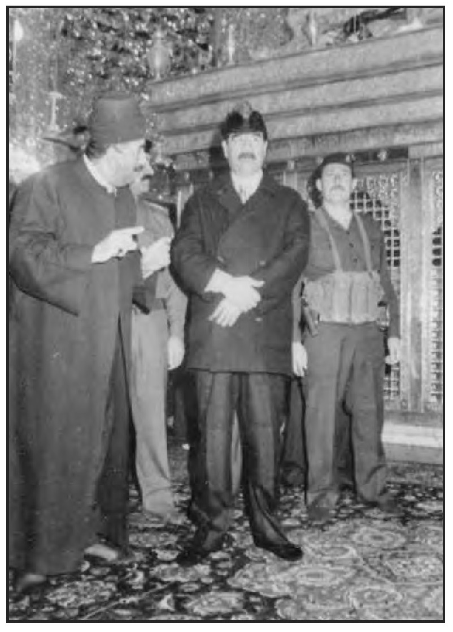
رئيس الجمهورية صدام حسين وهو يستمع إلى إحتياجات الروضة الحسينية من السادن السيد عبد الصاحب ناصر آل نصر الله

توسيع ضريح الشهداء وعمل شباك يطل على الرواق الجنوبي
منذ طفولتي كنت كلما أذهب إلى زيارة مرقد جدنا الحسين ( عَلَيْهِ السَّلَامُ) كانت تدور في ذهني مسألة طالما تكررت في ذهني وحتى عندما كبرت وهي: لماذا ضريح الشهداء فيه شباك واحد يطل على الرواق الشرقي في داخل الحرم ولم يفصله عن ضريح الامام الحسين وولديه الشهيدين سوى مسافة قصيرة جدا، بينما بقية الأضرحة في حرم الحسين يمكن للزائر الطواف حولها وهي منفصلة قائمة بحالها؟... وكنت أقول في نفسي لو تكرّم عليَّ الله سبحانه وتعالى ومنحني فرصة خدمة جدي الحسين وتشرفت باستلام سدانته فسوف أفتح في ضريح الشهداء من الخلف شباكا آخر وأقوم بتوسعة عموم ضريح الشهداء ومرّت السنون ووهبني الله سبحانه هذا الشرف بأن استلم سدانة الروضة الحسينية وما زالت الفكرة عالقة بذهني ، وبمرور الوقت وبعد إكمال التعمير والترميم الذي كانت تحتاجه الروضة المقدسة قمت بمفاتحة الجهات المختصة في وزارة الأوقاف حول مقترح فتح شباك ثانٍ لضريح الشهداء، ففاتحت الوزارة الدائرة الهندسية التابعة لوزارة الأوقاف حول الموضوع التي أوصت بدورها عدم إمكانية تنفيذ المقترح لسببين : الأول هو مفاتحة دائرة الآثار والتراث العامة باعتبار أن المقترح يُحدث تغييرًا في تراث حرم الامام الحسين ( عَلَيْهِ السَّلَامُ) والتعليمات تنص على عدم إحداث أي تغيير في بنايات العتبات المقدسة عدا إجراء الترميم وإبقاء الشكل على حاله التراثي. أما السبب الثاني فهو الخوف من تنفيذ المقترح كي لا يؤثر في سقف الموضع مما قد يؤدي إلى انهياره لأنه مبني على شكل طاق غير مدعم بشيء من الحديد أو الكونكريت المسلح. قامت الوزارة بمفاتحة مديرية الآثار العامة التي أجابت بعدم موافقتها الصريحة على المشروع، كما اعتذرت دائرة الهندسة عن إعطاء الموافقات الرسمية متعذرة
بأسباب فنية وعمرانية لا يتحمل أحد المسؤولية بخصوصها، فأجابتنا الوزارة بعدم الموافقة على المشروع وكان ذلك سنة 1996م.
كنت اعتبر الموضوع مهبًا جدًا وكانت لنا أسبابنا وهي:
1 - الكثير من الزائرين كانوا يعتبرون أن الرواق المقابل لضريح الشهداء وضريح علي الأكبر بكامله هو من ضمن حفرة الشهداء ويعتقدون عدم جواز السير والوقوف عليه من الناحية الشرعية، وهذا الأمر يعتقده بشكل خاص من كان يتبع المدرسة الشيخية والكشفية فهم يحرمون على أنفسهم دخول هذا الرواق فيلجأون إلى السير عكس اتجاه الزائرين ويقومون بزيارة الشهداء من ناحية المسجد الكبير في الحرم مما يؤدي إلى كثرة الزحام وعرقلة الزيارة خصوصا في المناسبات الكبيرة التي يتم فيها زيارة قبر الامام الحسين (عَلَيْهِ السَّلَامُ). ولم يقتصر الأمر عليهم بل على الكثير غيرهم.
2- إن الجانب الشرقي من الرواق الجنوبي للحرم الشريف وبخاصة الجهة المقابلة للمدخل الأيمن من الطارمة يكون غير مزدحم على الدوام وتقل فيه الحركة إذا ما قورن بالجهة اليسرى من الرواق حيث يوجد مرقد حبيب بن مظاهر والمذبح والممر المؤدي إلى مرقد السيد إبراهيم المجاب.
3 - لتخفيف الزخم عن الحرم الداخلي حيث ينقسم الزائرون لضريح الشهداء على جهتين من الأمام والخلف مما يساعد بشكل كبير على انسيابية الحركة داخل الحرم.
4 - بالإضافة إلى أن تنفيذ المشروع يؤدي إلى أمرين مهمين هو توسيع المساحة الداخلية لضريح الشهداء بنسبة الضعف وكذلك تحقيق الجانب التنسيقي والجمالي لكامل الرواق الجنوبي.
أعدنا المحاولة بطلب الموافقات عدة مرات وكنا نتلقى ذات الجواب بعدم الموافقة على الرغم من اتصالنا بوزير الأوقاف شخصيا وبدائرة الآثار والتراث وكان الرد موحدًا. وباتت الفكرة في ذهننا ونتحيّن كافة الفرص لتنفيذ المشروع.
صادف أن زار رئيس الجمهورية صدام حسين الروضة الحسينية في شباط 2000م وبعد إتمامه مراسيم الزيارة سألني عن إحتياجات الروضة الحسينية فأخبرته بمشاكل التبريد والحاجة إلى عمل (دكتات) الهواء البارد على أن يتم سحب الهواء الحار من الأروقة مع إعادة فتح الشبابيك المحيطة بجدار الحرم من جهة الصحن التي تم غلقها عند عمليات الاعمار سنة 1991م لأن غلقها سبّب ازدياد الحرارة في الداخل نتيجة إنحباس الحرارة وتوقف حركة تيارات الهواء بين الجدارين المحيطين بالحرم. لم يكن المحافظ قريبًا منا ولم يسمع ما طرحناه على رئيس الجمهورية لإنشغاله بتوفير الحماية اللازمة عند خروج الرئيس، فاستفسر الرئيس عن كلفة العمل فأجبته بأن المهندسين المختصين ذكروا الكلفة الإجمالية بين 90 إلى 95 مليون دينار عراقي وكان التقدير مني واضعاً بالحسبان موضوع ضريح الشهداء الذي لم أخبره به، فالتفت إلى سكرتيره عبد حمود وقال له: يُرسَلْ غدًا مبلغ 93 مليون دينار إلى الروضة الحسينية من رئاسة الجمهورية لتنفيذ العمل، وبالفعل وصل المبلغ في اليوم الثاني بصك من الرئاسة أودع لحساب الروضة الحسينية في مصرف الرشيد 21 في كربلاء، فوضعت في ذهني تنفيذ مشروع فتح شباك الشهداء وتوسيعه مع الأعمال التي سأقوم بتنفيذها لمجاري التبريد وفتح الشبابيك الخارجية.
أبلغت محافظ كربلاء حينها الفريق الركن صابر الدوري بالمشروع وأخبرته بأنني طرحت على رئيس الجمهورية إحتياجات الروضة وأرسل لنا المبلغ، فبارك المحافظ المقترح ولم يناقشه باعتبار أنه سيتم بأمر من رئيس الجمهورية!!!
اتصلت هاتفيًا بالحاج مجيد أحمد أبو النواعير وهو المختص بعمل الأضرحة ويسكن النجف الأشرف وطلبت منه الحضور صباح اليوم التالي إلى سدانة الروضة الحسينية، كما اتصلت بالحاج حسن جواد المعمار (حسن عروسة) بالحضور أيضا، وفي صباح يوم 13 شباط 2000م اجتمعنا ثلاثتنا في مكتبي في الروضة الحسينية وطرحت عليهم موضوع فتح الشباك وإنني سوف أقوم به بمساعدتهما من دون أي
كشف أو إجراءات رسمية وإنني أتحمل المسؤولية، وطلبت من الحاج مجيد عمل الشباك بمواصفات رسمتها له بالقياسات وإستوضحت منه عن مقدار الفضة المطلوبة وأجور عمل الشباك، أما الحاج حسن فقد تردد بالقيام بالأعمال الإنشائية متخوفًا من بعض الأشياء منها أن السقف قد لا يتحمل وقد تكون هناك مسؤولية عليه، فألححت عليه لحد الإجبار متفقاً معه على خطوات العمل منها وضع ماسك حديدي (شيلمان) وحشره في أعلى الموضع ليمسك ما فوقه ومن ثُمَّ المباشرة بتهديم الجدار وكان عرضة 1,40م ورفع باب مقبرة الشهرستاني وتبليط ضريح الشهداء بالمرمر وجدرانه بما يشابه المرمر الموجود في الضريح الأصلي، وإبقاء الكتيبة القرآنية على حالها، فوافق على مضض وبتشجيع مني، واتفقنا على بركة الله المباشرة بالعمل الذي ستكون كلفته كما يلي:
1- أجور الأعمال الإنشائية بالكامل ونقل المخلفات إلى خارج الروضة وكل ما يتطلبه العمل من مواد عدا المرمر الذي كان موجودًا لدينا في مخازن الروضة هو ثلاثة ملايين دينار.
2- أجور عمل كامل الشباك بالمواصفات التي طلبناها وهي عبارة عن ثلاثة شبابيك (بناجر ) محزمة بكرات تتوسط أربعة أعمدة من الخشب مغلفة بالفضة الخالصة وفوق الشباك طبقتان من الفضة المنقوشة يعلوهما ثلاث طبقات من الفضة كألواح بينها عوازل بارزة من الفضة على شكل قضبان أفقية، فقد تم الاتفاق على أجور العمل بمبلغ خمسة ملايين دينار عراقي.
3- قدر الحاج مجيد بأن الشباك يحتاج إلى 100 كغم من الفضة الخالصة وأن مدة العمل للشباك الفضي تستغرق خمسة أشهر.
4 - كنا قد جمعنا من مخازن الروضة الحسينية قطع فضية قديمة هي عبارة عن فضلات من شبابيك قديمة وأبواب وعتبات مداخل وكان وزنها الكلي 106 كغم فضة، فتم تسليم المتعهد 100 كغم منها للمباشرة بالعمل بمستند تسليم.
5- بعد ثلاثة أشهر أخبرنا متعهد صنع الشباك بأن كمية الفضة لم تكن كافية لإكمال العمل حسب المواصفات وأنه بحاجة إلى ما يقرب من 14 كغم أخرى من الفضة، ولم يكن لدينا غير 6 كغم من المخلفات وبقيت الحاجة إلى 8 كغم قمنا بالتبرع بمبلغها من حسابنا الخاص وتم شراء الكمية من السوق المحلية على أساس كلفة الكيلو الواحد 362 ألف دينار ليكون مبلغها الكلي مليوني دينار و 896 ألفًا.
بمجرد البدء بالعمل وصل على وجه السرعة خبر تهديم الواجهة إلى وزير الأوقاف الذي اتصل بنا هاتفيًا مستفسرا عما نقوم به ومن غير موافقة الوزارة فأخبرته بأنني إستحصلت الأمر بالعمل من رئيس الجمهورية عند زيارته قبل أيام إلى كربلاء ويمكنه الاستفسار منه شخصيًا. ونحن نعلم أن من المستحيل أن يقوم الوزير بالاستفسار من رئيس الجمهورية، وكنت قد وضعت ثقتي بجدي الامام الحسين (عَلَيْهِ السَّلَامُ) أن يساعدني على إتمام العمل دون أن تحصل أي تداخلات في الموضوع.
ولم يُخيب أملي فقد تم إكمال جميع الأعمال دون مشاكل، وتم توسيع ضريح الشهداء من الداخل وتبليط أرضيته كما تم تدوير الصندوق الخاتمي الذي كان موضوعاً بعرض الضريح ووضعه على طول الضريح، وتم نصب الشباك الفضي على قاعدة من المرمر المنجور ، وقمنا بوضع ثمانية تيجان مطلية بالذهب وهي من موجودات الروضة ومشابهة للتيجان الموضوعة على ضريح الامام الحسين ( عَلَيْهِ السَّلَامُ) وفي وسط التيجان بهیج وضعنا لوحة تمثل زيارة الشهداء، وكان إتمام العمل بالكامل بتاریخ 8 آب 2000م، وتم تحديد موعد لافتتاحه ورفع الستار عنه، وبإحتفال حضره عدد غفير من أبناء المدينة وقام محافظ كربلاء الفريق الركن صابر الدوري بإزاحة الستار عن الضريح بتاريخ يوم السبت 12 آب 2000م الموافق 11 جمادي الأولى 1421ه- وقمنا بإلقاء كلمة بالمناسبة وألقى بعض الشعراء قصائد تؤرخ هذا الإنجاز وتشيد به.
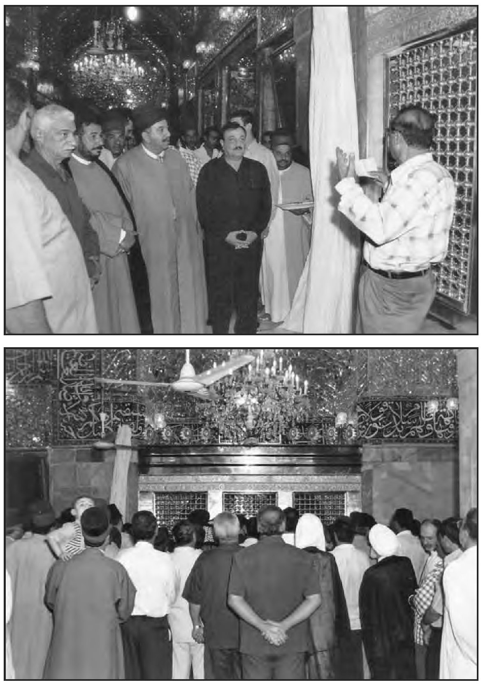
ور للإحتفال الذي أقيم يوم 2000/8/12م برفع الستار عن الشباك الجديد لضريح الشهداء

قرار رئاسة الجمهورية بتعديل حصص واردات الأضرحة
كان نظام العتبات المقدسة بعد وضع اليد على الأضرحة ينص على تقسيم واردات الأضرحة على الشكل الآتي:
1 - مجموع الإيرادات النقدية بالعملة العراقية لكل عتبة من العتبات الخمس في العراق تقسّم إلى خمسة أقسام وكما يلي:
أ. ثلاثة أخماس تصرف على التعميرات.
ب. خمس واحد يخصص للعاملين على عددهم في العتبة المعنيّة.
ت. الخمس الأخير يقسّم إلى خمسة أخماس وكالآتي:
1 - خمس لشؤون العتبة ويشمل مصاريف آنية تحتاجها العتبة مثل شراء أدوات التنظيف والتصليحات البسيطة، وشراء مستلزمات تحتاجها العتبة في العمل اليومي والمناسبات والزيارات من أدوات كهربائية (مصابيح) أسلاك ومستلزمات أخرى، ومبلغ للضيافة مقداره محدد 100وهو ألف دينار وهو مبلغ زهيد لا يسد الحاجة لكثرة الوفود والزائرين الذين يتم استقبالهم في ديوان السدانة، ومخصصات لمنظفين اثنين (زبالين) لإخراج الأوساخ خارج العتبة. 2- خمس يدفع على شكل رواتب للعوائل الفقيرة من أبناء المدينة وفق قوائم مسجلة رسميًا، (وكان عدد تلك العوائل 450 عائلة تستلم رواتب حسب النسبة من الروضة الحسينية).
3-خمس لمساعدة الفقراء من غير المسجلين في العتبة رسميًا ويكون الأمر بالصرف من قبل المحافظ أو رئيس الوحدة الإدارية للمدينة التي تتواجد فيها العتبة وبتوقيع أعضاء لجنة العتبة (المحافظ - السادن - القاضي – مدير الأوقاف).
4- الخُمسين الأخيرين تصرف لإطعام الطعام بثواب صاحب المرقد. وتوزيع الطعام كان يتم في المناسبات الدينية، والولائم المستمرة التي كانت تقام للأسرى الإيرانيين عندما كانت تُنظم لهم زيارات للعتبات المقدسة.
2- العملات الأجنبية تجمع وتحوّل بالدولار وتودع بحساب خاص لكل عتبة في مصرف الرافدين.
3- كميات الذهب والفضة التي كان يلقيها الزائرون يتم وزنها إجماليًا لكل مادة في كل فتحة شهرية للضريح وتسجل في محضر الفتحة وتودع أمانة لدى محاسب الروضة، ويتم صهرها مرتين في السنة أمام لجنة العتبة وممثل عن الوزارة، ويتم تحويل الذهب إلى عيار 24 ويصب على شكل سبيكة بمحضر وكذلك الفضة ويتم استعمالها لحاجة العتبة فقط.
کانت فقرة شؤون العتبة كخمس من خمسة أخماس يتكون منها الخمس الخامس الذي ذكرناه تشكّل مشكلة لأن مصروفاتها أكثر من المبلغ المخصص لها، فهي تشكل عجزا بشكل دائم، ولا يمكن التجاوز على الأخماس الأخرى لخضوع حسابات العتبة لديوان الرقابة المالية سنويًا، فرفعنا مقترحا إلى وزير الأوقاف لمعالجة هذا العجز الدائم في فقرة شؤون العتبة وإقترحنا فيه ما يلي : (( بالنظر لاكتمال التعميرات التي كانت تحتاجها الروضة الحسينية وأن الأخماس الثلاثة من الإيرادت هي فائضة عن حاجة العتبة فنقترح أن تكون فقرة التعميرات خُمسين بدل ثلاثة، وأن يكون لفقرة شؤون العتبة خمس منفرد من مجمل الإيراد الشهري للأضرحة لتلافي العجز الدائمي فيه)). وقد قمنا بتسليم المقترح له شخصيًا بكتاب رسمي وإثناء مقابلتنا له في الوزارة شرحنا له الأمر بالوثائق والأوامر، فحصلت لدى الوزير الدكتور عبد المنعم أحمد صالح القناعة بالمقترح وأوعدنا خيرا.
ولأن وزير الأوقاف لا يمتلك صلاحية تغيير هذه النسب فعرضها على مجلس الوزراء الذي كان حينها رئيس الجمهورية صدام حسين يترأس مجلس الوزراء، وعندما طرح الموضوع من قبل وزير الأوقاف حصلت موافقة رئيس الجمهورية على ما يلي:
1- عدم شمول العتبات المقدسة في العراق بإجراءات التقشف المفروضة على الوزارات والمؤسسات وكان حينها البلد يمر بحصار اقتصادي خانق فرضه عليه المجتمع الدولي المعادي للعراق إجحافًا.
2 - تكون مجمل التعميرات للعتبات المقدسة في المستقبل على رئاسة الجمهورية شرط تقدیم کشف سنوي قبل نهاية كل سنة لحاجة العتبة والتعميرات المقترحة للسنة القادمة وبيان المبالغ المطلوبة.
3- تكون حصة التعميرات من واردات العتبة خمس واحد بدلاً من ثلاثة أخماس.
4 - تكون حصة العاملين في العتبة خمسين بدلاً من خمس واحد.
5- يكون لشؤون العتبة خمس واحد منفرد لتلافي العجز الدائمي.
6 - يكون الخمس الأخير للعوائل المتعففة والفقراء وإطعام الطعام في المناسبات.
تم تطبيق القرار الجديد بتوزيع الأخماس إعتبارًا من سنة 2000م، وكان لهذا القرار نواحي إيجابية كبيرة منها :
أ. أن التعميرات الكبيرة والتي تحتاج إلى مبالغ ضخمة ستصرف من رئاسة الجمهورية.
ب. أن حصة العاملين في العتبات أصبحت ضعف ما كانوا يستلمونه سابقاً.
ت. أن حصة العوائل المتعففة في مدينة العتبة ارتفعت إلى ثلاثة أضعاف.
ث. انتهاء العجز الدائمي في فقرة شؤون العتبة.
ج .في السنوات التي تلت القرار كانت هناك حركة إعمار كبيرة شملت العتبات المقدسة جميعها.

اللواء الركن لطيف محل حمود السبعاوي محافظا لكربلاء
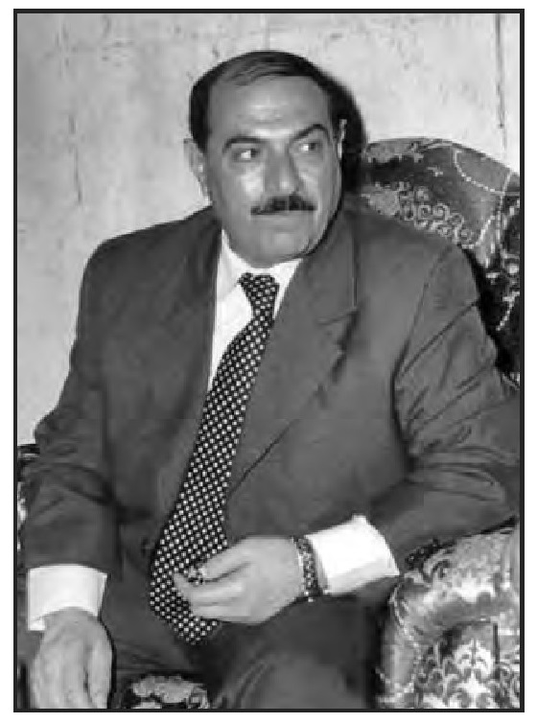
اللواء الركن لطيف محل حمود السبعاوي
استلم اللواء الركن لطيف محل حمود منصبه محافظا لكربلاء في 1/5/1 200 م بعد أن تم نقل الفريق الركن صابر الدوري من كربلاء إلى منصب محافظ بغداد.
واللواء الركن لطيف محل حمود هو ضابط ركن من صنف الدروع تسلم مسؤوليات ومناصب عديدة في الوحدات العسكرية ومسؤوليات حزبية في التنظيم العسكري، وفي عام 1991م وبعد العدوان الثلاثيني على العراق تم تعيينه محافظاً للبصرة واستمر فيها قرابة خمس سنوات ثم نقل إلى نفس منصبه محافظا للأنبار حتى تم نقله محافظا لكربلاء، وكان يُلقب حينها بشيخ المحافظين بسبب الفترة التي قضاها محافظا لمدة 12 سنة تقريبًا في ثلاث محافظات. ولد في مدينة الشرقاط وهو علوي النسب من عشيرة السبعاويين الموسوية في أطراف الموصل.
كان يتمتع بخلق عالٍ رحمه الله وكفاءة في الإدارة ويتصف بالهدوء والعقلانية، وخبرة كبيرة في التعامل مع الآخرين، وعهده في كربلاء عهد هدوء، فكان دائما يصب أغلب اهتماماته في توفير الأمن والهدوء أيام المناسبات الدينية، ورعايته للعتبات المقدسة في كربلاء.
بعد الاحتلال الأمريكي للعراق سنة 2003م تم إلقاء القبض عليه من قبل الأمريكان وأودع في السجن سنوات طوال ومن ثُمَّ تم الإفراج عنه، وبعد مدة وجيزة من إطلاق سراحه أصيب بداء عضال وانتقل إلى رحمة الله.

افتتاح الشارع الجديد لمدخل كربلاء الذي سمّي فيما بعد شارع الوائلي
كانت الحاجة ملحة لفتح شارع جدید کمدخل آخر لمدينة كربلاء من ناحية القادمين إليها من بغداد، وبخاصة بعد أن تم فتح الشارع المؤدي إلى بغداد إمتدادًا لشارع ميثم التمار الذي أصبح ممرا واحدا للخروج من المدينة.
كان الشارع الجديد قد تم التخطيط له بأن يتفرع من مدخل مدينة كربلاء من حي العباس حيث يخترق بساتين الهيابي ويرتبط بشارع المحيط في باب السلالمة بعد أن يعبر نهر الحسينية في منطقة (الجيّة) أو التي كانت تسمى قديا ب- (أم العكاريك). بدأ هذا المشروع في زمن المحافظ الفريق الركن صابر الدوري، وقام المحافظ اللواء الركن لطيف محل حمود بمتابعة إنجازة حتى تم افتتاحه في شهر آب سنة 2001 وكان من نتائج افتتاح هذا الشارع هو زيادة مداخل المدينة وانسيابية الدخول إليها وبخاصة في أيام المناسبات الدينية والزيارات المليونية وتم اعتباره ممر واحد لدخول المدينة من شمالها.

إعادة الأملاك الموقوفة التي تم تهديمها عام 1991م لأصحابها
من الإجراءات المجحفة التي قام المجرم حسين كامل باسم السلطة بعد أحداث كربلاء في آذار 1991م (حوادث شعبان في كربلاء) هي تهديم الكثير من الحسينيات والجوامع بحجة استغلالها من قبل الذين شاركوا في الأحداث الشعبانية ضد الحكومة. وبعد التهديم أصبحت هذه المنشآت عبارة عن قطع أراضي فارغة متوزعة في مناطق عدة من مدينة كربلاء، وهذه المنشآت كانت موقوفة لجهات خيرية ولأشخاص تبرعوا بها وأصبحوا متولين عليها بصورة رسمية وشرعية وفق قرارات التولية الصادرة من المحاكم الشرعية الرسمية. ثم صدر قرار من مجلس قيادة الثورة حينها بمصادرتها وجعلها من أملاك الوقف التابعة لمديرية أوقاف كربلاء. كانت هذه المنشآت بمساحات مختلفة منها تتكون من مساحات كبيرة 400 _1000 م2 ومنها ذات مساحات صغيرة تتكون من 100 - 350م2، وكانت أعدادها تزيد قليلاً عن 75 عقار. وبقيت هذه العقارات فارغة وغير مسيجة، فإقترح محافظ كربلاء الفريق الركن صابر الدوري على الجهات الرسمية في الدولة إنهاء موضوع هذه العرصات الفارغة عن طريق بيعها في المزايدة العلنية حتى يتم تعميرها حتى لا تبقى فارغة !! فصدر قرار بعد فترة يتضمن بيع هذه العقارات على شكل أراض وتكون عائداتها إلى أوقاف كربلاء.
كنت حين صدور قرار بيعها عضوًا في المجلس الوطني (البرلمان) ممثلاً عن مدينة كربلاء، وصادف إن كانت هناك جلسة في البرلمان يتم فيها استضافة وزير الأوقاف والشؤون الدينية الأستاذ الدكتور عبد المنعم أحمد صالح، وكان علينا أن نقدم له أسئلة من قِبَل أعضاء لجنة الأوقاف والشؤون الاجتماعية في البرلمان وقد كنت أحد أعضائها وكنا 12 عضو برلماني، وهذه الأسئلة تُرسل إلى الوزير قبل فترة من
الاستضافة ليقوم بتهيئة الإجابة عليها يوم الاستضافة، وبعد أن يُكمل الاجابة على أسئلة اللجنة المختصة يُفتح المجال لبقية أعضاء البرلمان لمن كان لديه سؤال للوزير. كان سؤالي المكتوب للوزير هو : ((صدر قرار ببيع العرصات الفارغة التي تم تهديم بناياتها ومصادرتها بعد حوادث شعبان/ آذار في كربلاء سنة 1991م، وإيداع إيراداتها إلى مديرية أوقاف كربلاء، نرجو بيان المغزى من هذا القرار الذي يخالف حق الشارع وهل الدولة بحاجة لتلك الأموال؟)).
وكنت أعرف جيدًا أن ليس للوزير يد بذلك القرار بل هو من جهة أعلى منه ولا يستطيع الاعتراض عليه، وقد يشكل سؤالي هذا إحراجا للوزير الذي كنت ولا أزال أكنّ له بالغ الاحترام وما عساي إلّا أن أطرق هذا الباب لإعلام المجلس الذي سیستمع إلى الحجة التي هيأتها لإيقاف هذه الكارثة، وكان دوري هو السؤال الأخير للوزير الذي أجاب بأن هذا القرار جاء من السلطات العليا في الدولة وما علينا إلّا التنفيذ، فاستأذنت رئيس المجلس بالحديث فوافق، فقلت:
((السيد رئيس المجلس والسادة الأعضاء، أنا مقتنع بإجابة السيد الوزير ولكن لدي عدة استفسارات أطرحها على مسامعكم بإيجاز وهي: هل الدولة بحاجة إلى مبالغ تلك القطع من الأراضي التي تروم بيعها؟ ولماذا لا تقوم الدولة ببناء منشآت خيرية على القطع ذات المساحات الكبيرة مثل بناء أقسام داخلية للطلبة أو بناء مدارس عليها أو منشآت صحية تخدم زائري العتبات في كربلاء خصوصا في أيام الزيارات والمناسبات الدينية، وما المانع من إرجاع هذه القطع إلى متوليها الشرعيين بعد عشر سنوات من مصادرتها؟ وهل الظرف السياسي الذي يمر به البلد يسمح
بمثل هذه الخطوة وأعداء العراق يتربصون لكل إجراء يصب في صالحهم، وإذا كان سبب تهديم هذه الحسينيات والجوامع كان بحجة استغلالها كأماكن تجمع انطلق منها الذين اشتركوا في حوادث شعبان ضد الدولة وإتخذوها مقرات لهم في مناطق المدينة المختلفة، فإن الروضتين الحسينية والعباسية كانت المقرات الرئيسية لهم، فهل ننتظر أن ينالها نفس الإجراء من التهديم والبيع ؟!!! )).
عندها ضج المجلس وعلت بعض الأصوات وتمكن رئيس المجلس من السيطرة على الجلسة، وفتح باب الأسئلة لبقية أعضاء المجلس ليطرحوا على الوزير ما يريدون طرحه.
كنت أنظر إلى السيد الوزير الذي كان في موقف محرج جدا، وحزّ في نفسي تأثره من الأمور التي طرحتها وبخاصة أنه مرجعي الرسمي المباشر كوني سادنًا للروضة الحسينية وتربطني به علاقة وثيقة جدًا وكانت مواقفه النبيلة لا تنسى لكل ما كنت أطلبه منه لصالح الروضة الحسينية ولكنني كنت مضطرًا لقول الحقيقة .
كانت جلسات مجلس النواب مسجلة بالصوت والصورة وكثيرًا ما كانت تبث مباشرة، وأن جلسات البرلمان كانت تنقل بخط خاص لرئاسة الجمهورية، وكثير من الأحيان كان رئيس الجمهورية يشاهد ويسمع ما يدور في جلسات المجلس، وكانت أمنيتي عند الطرح الذي قدمته أن يصل إلى مسامع الرئيس أما من قبله مباشرة أو من قبل الإيجاز الذي يقدم له من أشخاص معنيين بذلك، وتبين فيما بعد أن رئيس الجمهورية كان يتابع جلسة استضافة وزير الأوقاف.
بعد أسبوعين من تلك الجلسة صدر قرار من مجلس قيادة الثورة بإعادة كافة العقارات إلى متوليها والسماح بتسييجها ولهم الحق في إعادة بنائها.
تغليف جهتى الطارمة بالسيراميك
بعد حوادث سنة 1991م قامت الجهة المكلفة وضمن عملية إعادة إعمار الروضة الحسينية وتلافي الأضرار التي حدثت فيها، بإزالة الكاشي الكربلائي الذي كان الجدار الخارجي للحرم الشريف مكسوّاً به لكثرة الأضرار التي لحقت بالجدار، وإعادة تغليفه بالطابوق المنجور، ولأن الطابوق المنجور أضر بالشكل العام السائد في الروضة الحسينية، وكان لا يتناسب منظره مع جدران الصحن الشريف، وكان لعامل السرعة بإعادة الإعمار تأثير في اتخاذ هذا القرار، فكان لزاما علينا بعد أن وجدنا استقرار الإعمار بشكل نهائي فقررنا تغيير الطابوق المنجور وإعادة تغليف جدار الحرم بالسيراميك المنقوش في واجهة الحرم وعلى جانبي الطارمة كمرحلة أولى، ومن ثَمَّ تغليف الجدار الخارجي للحرم من جهاته الثلاث بالكاشي الكربلائي بشكل جديد ومشابه لما كان عليه الجدار في السابق.
اتصلنا بسماحة السيد عبد العالي الموسوي نجل العلامة الكبير سماحة السيد علي عبد الله الموسوي طالبين منهم التعاون وتكليف المهندسين المختصين التابعين لهم والذين نفذوا تصاميم حسينية بني عامر في كربلاء حول تصميم الواجهتين الشرقية والغربية الواقعتين أعلى مدخلى الطارمة القبلية في الروضة الحسينية بتصميم يتناسب مع السيراميك المعرّق المغلفة به الطارمة ، وقد تجاوبوا معنا وأرسلوا المختصين ليأخذوا قیاسات الواجهتين ووضع التصاميم اللازمة للعمل، بل أبلغنا سماحة السيد عبد العالي حفظه الله بأن والده سماحة السيد علي الموسوي قرر أن يتبرع بالعمل تصميما وتنفيذاً، فقدمنا لهم الشكر والثناء الجزيل، وتم تنفيذ العمل بأروع ما يكون وظهرت الواجهة الأمامية للحرم الشريف بحلة جديدة ومتناسقة.
كانت مساحة الواجهتين 6، 51م2، وكانت فترة العمل لتصنيع وتجهيز كمية السيراميك 60 يومًا، ووصلت مواد العمل إلى الروضة الحسينية يوم 2002/5/19م وكانت فترة العمل التي استغرقت لقلع الطابوق المنجور ورفع الإنقاض وتركيب السراميك سبعة أيام بدأت يوم 2002/5/21 إلى 2002/5/27م. وبلغت الكلفة التخمينية لهذا العمل على أساس كلفة المتر المربع الواحد 50000 دينار.
وهذا العمل الذي تبرع به المرحوم سماحة العلامة السيد علي عبد الله الموسوي هو ليس الأول حيث سبق لسماحته أن تبرع برافعة هايدروليكية مصممة حسب ممرات حرم الحسين (عَلَيْهِ السَّلَامُ) وفيها ثلاثة أذرع ترتفع إلى 15م ساعدتنا كثيرًا في أعمال تنظيف السقوف وجدران المرايا وتنظيف الثريات والأعمال الكهربائية داخل الحرم، كما ساعدنا سماحته بوضع تصاميم جديدة لعمارة الروضة الحسينية وهذا ما سنتطرق إليه لاحقا، جزاهم الله خيرًا.

ديوان الرئاسة يخصص مبلغ 284 مليون دينار التعميرات سنة 2002م لمرقد الحسين (عليه السلام)
صادقت رئاسة الجمهورية على الكشوفات المرفوعة من قبلنا لإجراء التعميرات الضرورية في الروضة الحسينية، وتم تخصيص مبلغ قدره 284 مليون دينار عراقي لأغراض تنفيذ الكشوفات، ويتم الصرف على دفعات يتم تحويلها لحساب الروضة في مصرف الرشيد حسب الكشوفات. وكانت الأعمال المنوي إنجازها هي:
1 - العمل على تغيير وتجديد المنظومة الكهربائية لعموم الروضة الحسينية، وفق نظام حديث وجديد.
2- نصب مولدة كهربائية ضخمة سعة 1 ميكاواط (4000) أمبير.
3 -إنشاء قاعة للسيطرة المركزية لمنظومة الكهرباء.
4- إعادة تسليك الكهرباء في أجزاء الجدران والسقوف المكسوة بالمرايا وبخاصة في المسجد الكبير في حرم الحسين، وتبديل أسلاك الكهرباء في الضريح الشريف.
5- شراء بلاطات المرمر الأبيض لتبديل المتضرر منها في الصحن الحسيني.
6- توسيع وتجديد مذبح الحسين (عَلَيْهِ السَّلَامُ).

تجديد المنظومة الكهربائية في الروضة الحسينية
كانت المنظومة الكهربائية للروضة الحسينية قديمة جدًا وذات أعطال دائمية ولا تستوعب التطورات التي حصلت في الروضة من زيادة عدد وحدات التبريد، وكذلك الزيادة الحاصلة في أجهزة الإنارة. فكان من الضروري جدا تجديد هذه المنظومة وفق الأساليب الحديثة، وكانت وحدات السيطرة الكهربائية موزعة في ثلاثة أماكن في الروضة الأولى والرئيسية في الغرفة المركزية التي تجمع البوردات مع المولدة في قاعة واحدة تقع في الجزء الشمالي من الصحن، والثانية في غرفة تقع بجوار باب قاضي الحاجات مطلة على الصحن وفيها بوردات إنارة الصحن. والثالثة في غرفة تقع في الرواق الشرقي داخل الحرم الحسيني فيها بورد إنارة الحرم.
فتم التعاقد مع أحد المختصين بعمل بوردات للمنظومة الكهربائية وفق أحدث المواصفات العلمية تشمل ضمان حالة الأمان لأي طارئ أو عطل. وكذلك تأسيس غرفة مركزية واحدة للسيطرة وتم اختيارها في قاعة كبيرة بجوار باب الكرامة في الزاوية الشمالية الشرقية، توضع فيها بوردات الأزرار المشغلة للمنظومة وتخرج منها كيبلات توزيع للحرم والصحن وأبواب الروضة، تغذى من المنظومة الكهربائية الجديدة التي تقع في الجانب الشمالي من الصحن الشريف (قاعة البوردات الرئيسية)، وإلغاء بقية مراكز التشغيل القديمة. وتم تصميم غرفة السيطرة المركزية على شكل مشابه لكابينة ربان السفينة ليقوم المكلف بأعمال الكهرباء بمراقبة دائمة للمنظومة ومن محله يقوم بتشغيل الإنارة والتبريد وكل ما يتطلبه العمل وفق التوقيتات الزمنية.
في نفس الوقت تم العمل بمد أسلاك جديدة مخفية لإنارة المرايا ومواضع الزخرفة التي يطلق عليها (العرابيد) في جدران المسجد والحرم. كما تم تمديد أسلاك جديدة داخل الضريح الشريف بشكل آمن مع أخذ تحوطات الأمان اللازمة درءاً لأي حادث.
تم الانتهاء من هذه الأعمال جميعها في تشرين الأول سنة 2002م بشكل متقن، وبإشراف مهندسين مختصين من دائرة الهندسة العامة.
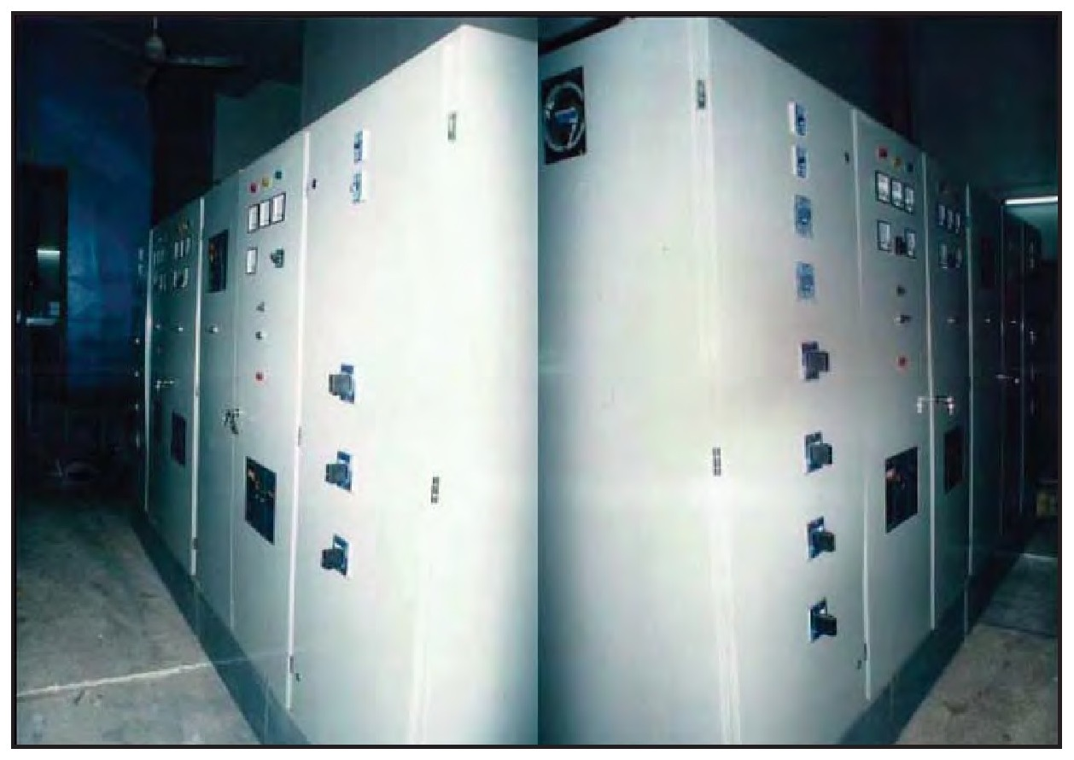
البوردات الحديثة لمنظومة الكهرباء في القاعة المركزية
شراء مولدة كهربائية كبيرة للروضة الحسينية
كانت الحاجة ماسة للشروع في تهيئة ونصب مولدة ذات سعة كبيرة يتم نصبها في الروضة الحسينية تحسبًا للطوارئ وكان البلد حينها يواجه تحديًا أمريكيًا بالعدوان
عليه، وكنا نعتقد في حالة حصول العدوان فإن العدو سيلجأ إلى ضرب محطات الكهرباء كما حصل في عدوان 1991م، فلا بد من أخذ التدابير لكل الاحتمالات، وكانت المولدة القديمة بسعة 275 كيلو فولت لا تفي بالغرض في حالة انقطاع الكهرباء لمدة طويلة، عوضاً عن العطلات المستمرة فيها، فلا بد من نصب مولد كهربائي ضخم يكفي لتشغيل ما تحتاجه العتبة من إنارة وأجهزة تكييف بالإضافة إلى إنارة الشوارع خارج الروضة.
فقمنا بزيارة وزير التجارة حينها الأستاذ محمد مهدي صالح وشرحنا له مطلبنا وكانت لدى وزارة التجارة مجموعة من مولدات سعة 1 میگاواط وطلبنا منه شراء إحداها بالسعر الرسمي ، فوافق على ذلك مشكورًا، وقد أوعز بذلك، وقمنا بتكليف السيد صالح علي طالب أمين مخزن الروضة ومعه محاسب الروضة بمتابعة الموضوع ودفع قيمة المولد البالغة 34 مليون دينار وجلبها إلى الروضة. ولأن المولد ضخم ويحتاج إلى مساحة وفضاء للتهوية فقد إخترنا نصبه في الرصيف الشمالي خارج الصحن الشريف بالقرب من قاعة المنظومة الكهربائية وكان لزاما أن يتم عمل مشبك حديدي حول المولد، وأخذنا بنظر الاعتبار في حالة انقطاع الكهرباء فيجب تهيئة الوقود والزيوت لتشغيل المولد على أن يتم تشغيله لمدة لا تقل عن ستة أشهر، وذلك يتطلب عمل صهاريج لخزن الوقود، فتعاقدنا مع أحد المعامل في منطقة الشيخ عمر ببغداد لعمل صهريجين أحدها يتم نصبه بجوار المولد والثاني يتم نصبه في سطح باب السدرة وكان لدينا صهريج متوسط للمولدة القديمة في الغرفة القريبة من مكان نصب المولد الجديد. وتم نصب المولد والصهاريج وإملائها بزيت الغاز (گاز) ومن ثُمَّ تم ربط المولد بمنظومة الكهرباء المركزية للروضة، مع إبقاء المولد القديم للإحتياط. وتم إنجاز هذه الأعمال في نهاية شباط 2003م قبل الغزو الأمريكي للعراق بأيام.

توسيع وتجديد بناء مذبح الحسين (عليه السلام)
المذبح أو المنحر أو مكان المقتل، هو موضع استشهاد الإمام الحسين (عَلَيْهِ السَّلَامُ) على أرض كربلاء، وتعيين هذا الموضع لم يرد في أي مصدر أو دليل معتبر، وإنما هو الموروث عن المرويات بأن تم نقل الجثمان الشريف للإمام الحسين (عَلَيْهِ السَّلَامُ) من موضع مقتله إلى المكان الحالي الذي دفن فيه والذي يبعد عن مكان المقتل مسافة 19م تقريباً. وذكر موضع المذبح لأول مرّة قبل 280 سنة من قبل أحد الرحالة المستشرقين، حيث لم يرد قبل تلك المدة أي تصريح بوجوده لا في موضوع التعميرات أو التوسعة التي كانت تجرى دائما في الروضة الحسينية المقدسة.
كان موضع المذبح قديمًا عبارة عن سرداب تعلوه دكة منصوب عليها مشبك وعلى اليسار باب من طلاقتين بمساحة 65 × 65سم تؤدي إلى دهليز بارتفاع 170 سم وعرض 65 يصل إلى موضع الرأس عند شباك الضريح. وعلى الجدار المجاور للمشبك والباب كانت هناك كتيبة منقوشة من الكاشاني مبنيّة من ثلاثة أجزاء طولها 160 سم.
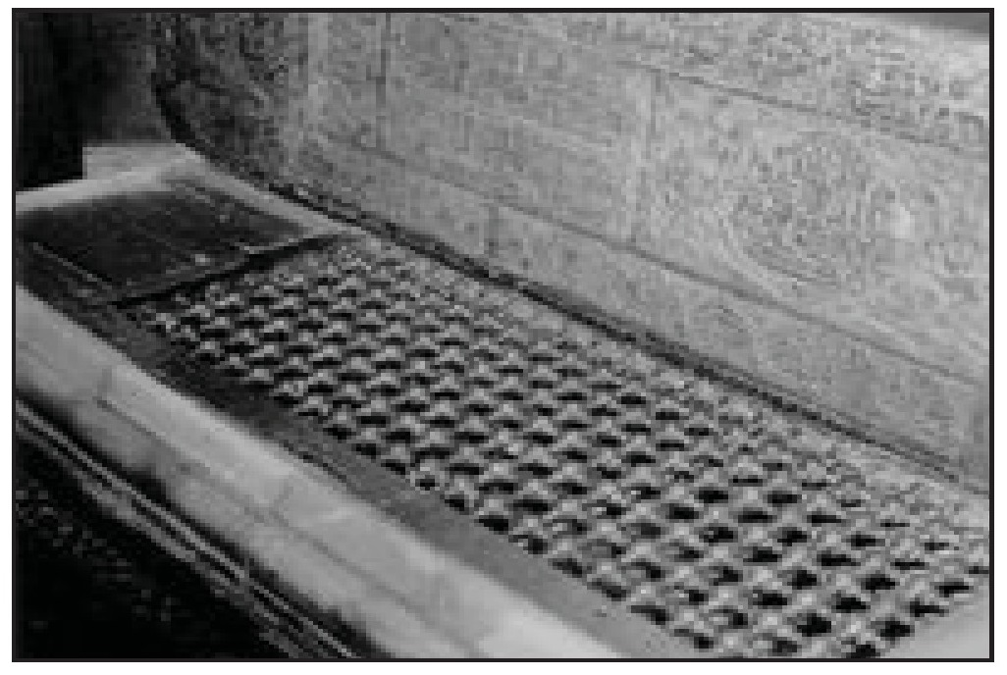
المشبك والباب على موضع المذبح القديم وتظهر في الصورة الكتيبة بالكاشاني
تم رفع المشبك والباب وردم الدهليز في نهاية أربعينيات القرن العشرين، وتم وضع المرمر على الدكة وإكساء جدران المذبح بالمرمر الباكستاني المعرق.
كان المذبح بمساحة 10م2 يتم الدخول إليه من باب فضي من الجهة الغربية للرواق الجنوبي عرضها مع كتيبتها 95 سم، وخلف الباب ممر بعرض 90 سم وبطول 180 سم مفتوح على جهة اليمين بمدخل عرضه 90 سم يفضي إلى فسحة مساحتها أقل من 9 م2 على يسارها دكة المذبح ، وفي الأمام شباك بارتفاع متر وعرض 90 سم يطل على الصحن الشريف وموضع المذبح يضيق بالزائرين لصغر مساحته، وكان لا بد من وجود أحد خدم الروضة فيه لتنظيم الحركة داخله لأن المذبح له مدخل واحد للدخول والخروج .
في سنة 1994م إقترح أحد المتطفلين وهو الشيخ (...) على المحافظ ودائرة الأوقاف بضرورة نصب شباك على شكل ضريح يوضع على صخرة المذبح بحجة أن خدم الروضة الذين يكلفون بتواجدهم في المذبح يبتزون الزائرين ويأخذون منهم نقودًا على زيارتهم للمذبح !! ، وعندما طرح الموضوع علينا في اجتماع لجنة العتبة رفضنا وضع ضريح على صخرة المذبح معتقدين بأن المكان ليس قبرًا، وأن الحال كان عليه منذ عشرات السنين مع نفينا القاطع من أن يكون أحد الخدم قد يتجاوز على الزائرين، وإذا أراد الزائر إكرام أي من العاملين بمحض إرادته لا يمكنني منعه، وهذه حالة مستمرة منذ القدم، كما لم أتمكن من مراقبة الخادم على مدار اليوم ولكنني عند جولتي اليومية للتفتيش كان الخادم المكلف بالتعاقب يخرج من المذبح إحترامًا لدخولنا، وأوضحنا للجنة العتبة بأن هذا الأمر لا بد من طرحه على جهة شرعية نطلب منها الإفتاء بنصب الضريح من عدمه. وتمت الموافقة على مقترحنا وقد كتبنا إستفسارًا إلى المرجع الديني في النجف الأشرف الذي أفتى بعدم جواز وضع ضريح على دكة المذبح لكونه ليس بقبر وأنه يرى أن يبقى الوضع على حاله كما في عهد الأسلاف. ورفعت الفتوى إلى اللجنة، وقد نصحنا محافظ كربلاء اللواء عبد الخالق
عبد العزيز بشكل شخصي بالموافقة على وضع الضريح تلافيًا للشبهات وقال بأنه مقتنع برأينا ولكنه يتجنب الدخول في شبهات قد ترجع عليه وعلينا، فوافقته الرأي وتم نصب الشباك الذي كان موضع استغراب الجميع، مع العلم بأن إيرادات هذا الضريح الشهرية كانت ضئيلة جدًا ولا تشكل أي نسبة في رفع مستوى الإيرادات وكأن الموضوع برمته برمته حالة تجارية !!!
في سنة 2001 م كان علينا تقديم كشوفات خاصة بتعميرات سنة 2002م لرفعها إلى ديوان رئاسة الجمهورية لأن الصرف على تعمير العتبات أصبح على الرئاسة منذ سنة 2000م كما ذكرنا ذلك سابقاً. وقد رفعنا مقترحا مرفقا بكشف لتعمير وتوسعة المذبح وفتح باب ثانية له لغرض الانسيابية وتقليل شدة الازدحام. وقد كان مبلغ الكشف 28 مليون دينار عراقي يشمل أعمال الهدم وتحصين الجدران وبناء سقف جديد للمذبح ووضع هيكل حديدي ليتم بناء المقرنصات عليه وتغليف المقرنصات بالمرايا (العينكار) وتصليح وإدامة الباب الفضي القديم. أما المرمر فكان متوفرا في مخازن الروضة.
كانت خطة التوسعة تشمل مضاعفة مساحة المذبح ليقوم باستيعاب أعداد أكثر مما كان يستوعبه سابقا، وفتح ممر للخروج يفضي إلى المدخل (كشوانية رقم 10) على أن يكون الخروج من باب الكشوانية الداخلي لرجوع الزائرين إلى الحرم، وغلق جدار الكشوانية المطل على الصحن ونقل الشباك القديم من موضعه ووضعه في جدار الكشوانية القديم . ورفع الضريح المنصوب على دكة المذبح.
بعد حصول الموافقات والمبالغ اللازمة باشرنا بالعمل في حزيران 2002م، وقد كان بعهدة المتعهد المعمار الحاج حسن جواد (عروسة) الذي أبدع في عمله وهو المتخصص بذات العمل والخرائط والصور التالية توضح ما كان عليه المذبح وشكله الجديد.
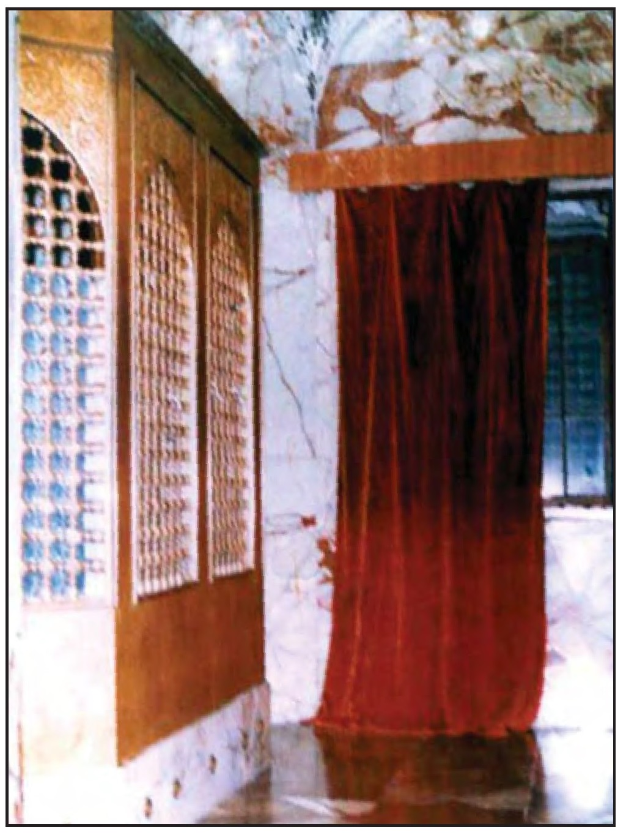
داخل المذبح القديم بعد أن تم وضع شباك على شكل ضريح فوق دكة المذبح
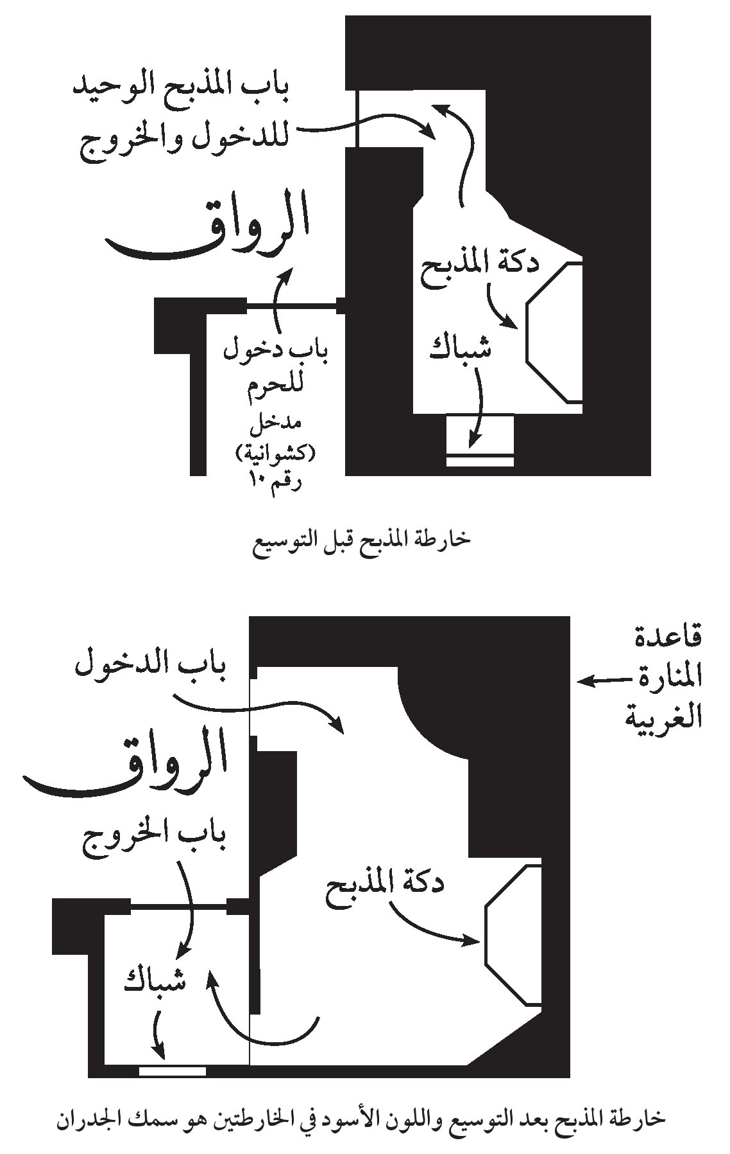
خارطة المذبح بعد التوسيع واللون الأسود في الخارطتين هو سمك الجدران
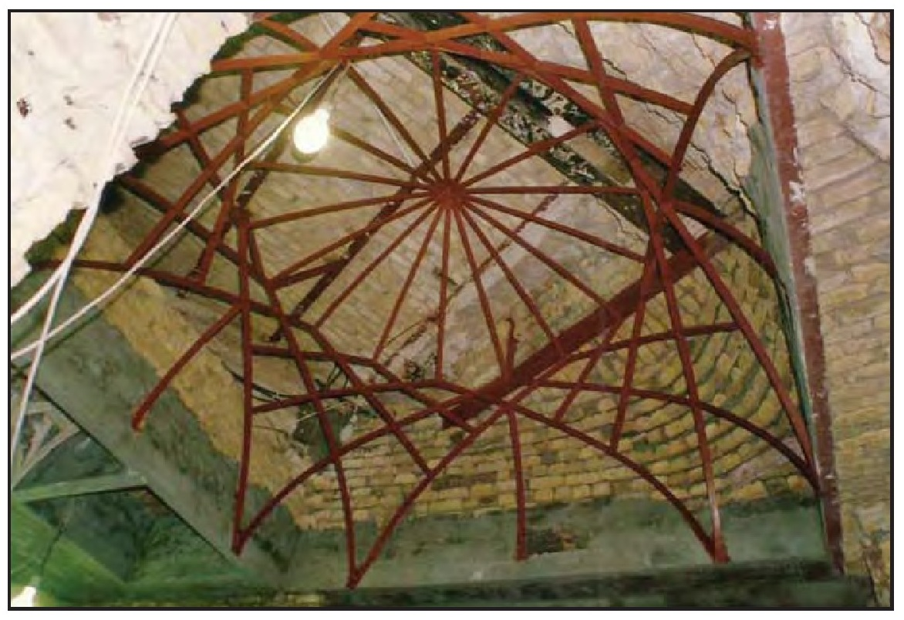
سقف المذبح والهيكل الحديدي المعمول لبناء المقرنصات والمرايا
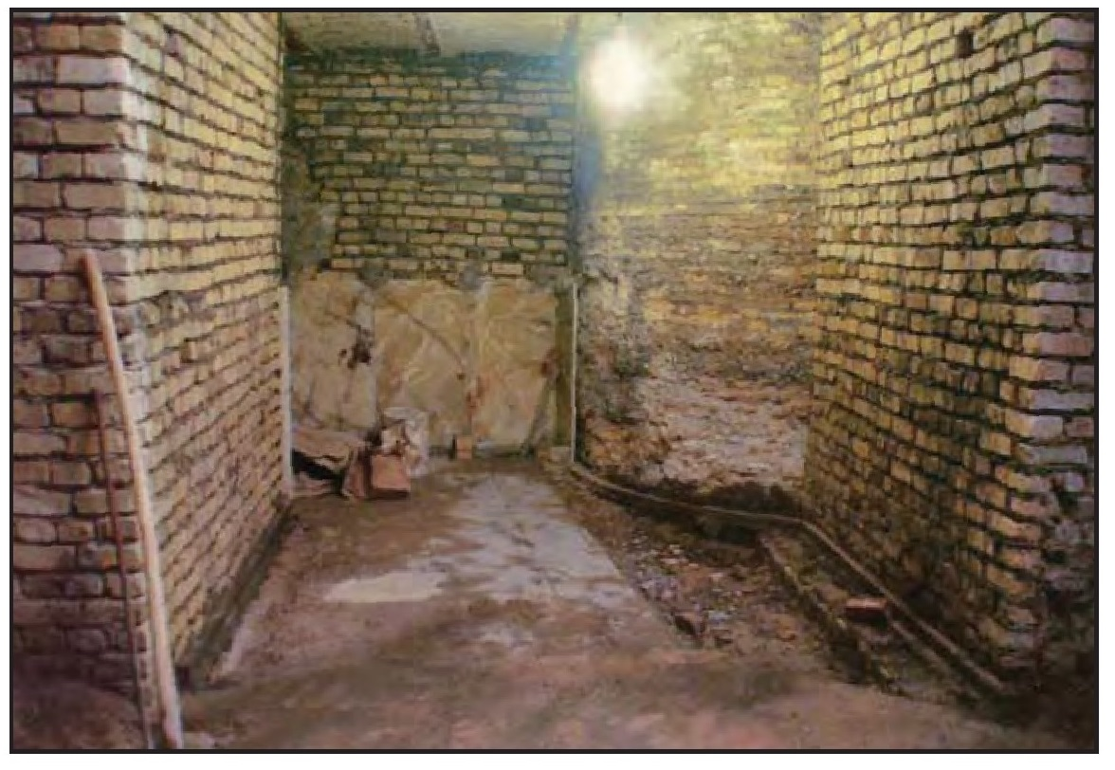
مدخل المذبح بعد توسيعه وقبل تغليف جدرانه بالمرمر
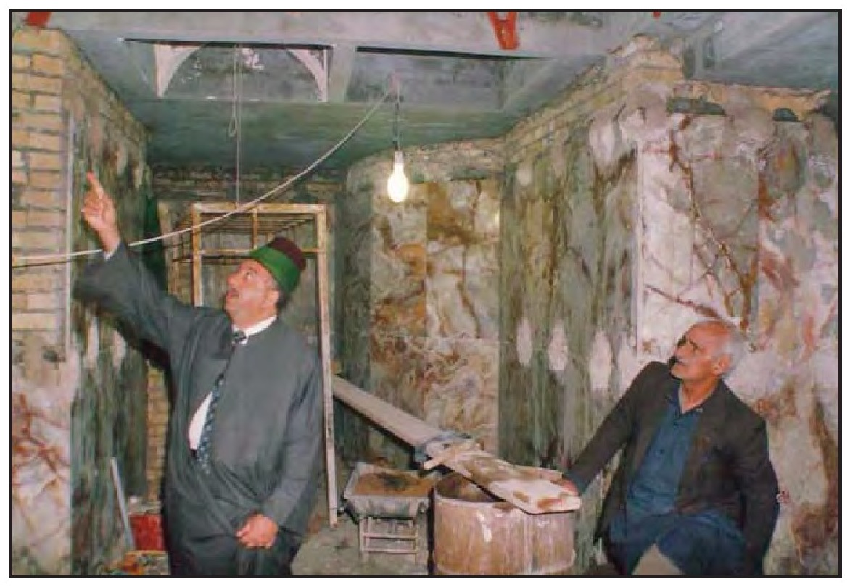
سادن الروضة الحسينية السيد عبد الصاحب نصر الله مع المعمار الحاج حسن جواد أثناء التنفيذ
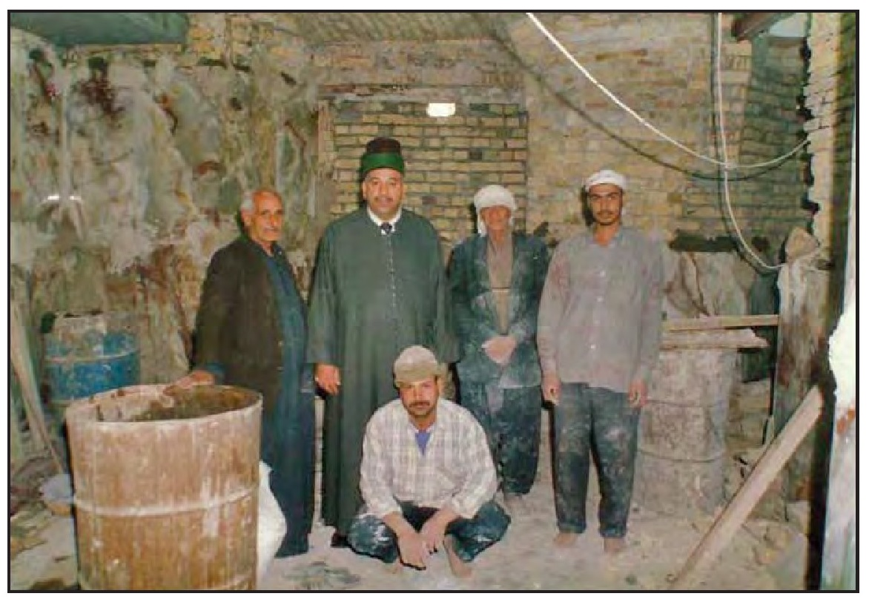
السادن مع المعمار والعمال الذين يعملون في توسعة المذبح
المذبح في وضعه الحالي وقد تم وضع شباك على دكة المذبح بعد مغادرتنا السدانة
وقد تبرعنا شخصيًا بوضع نصب من المرمر يوضع فوق دكة المذبح بمتر واحد عبارة عن لوحة من المرمر الأونكس الأخضر بقياس 70سم × 120 سم في وسطها دائرتين قطر أكبرهما 60 سم وفي وسطها دائرة ثانية قطرها 50 سم، ومحيط الدائرتين محفور ومطلي بماء الذهب، وتم وضع 72 حجر من العقيق الأحمر في محيط الدائرة الكبرى، و 57 حجر من العقيق الأحمر في محيط الدائرة الصغرى، والعدد الأول يرمز إلى عدد شهداء واقعة الطف (يوم العاشر من محرم) ، والعدد الثاني يرمز إلى عُمر الإمام الحسين ( عَلَيْهِ السَّلَامُ). وفي المحيط بين الدائرتين تم حفر العبارة التالية للمرحوم الخطيب والشاعر الشيخ محسن أبو الحب الكبير: ( إن كان دين محمد لم يستقم إلّا بقتلي فيا سيوف خذيني ، بخط الثلث وتم طلاء العبارة بماء الذهب. أما في وسط الدائرة الصغرى وضعت عبارة يا حسين محفورة بخط عريض وتم تلبيس كامل العبارة بالعقيق الأحمر. وللمحافظة عليها تم تغليف كامل اللوحة بزجاج قياس 8
ملم مركب على أربع حلقات من الستانلس تبتعد عن اللوحة بمقدار 8 سم. وكنا قد كلفنا الحاج مجيد أحمد أبو النواعير بعملها في النجف الأشرف، بكلفة مليون و 800 ألف دينار دفعناها من حسابنا الخاص. وكانت بديعة جدا وتم تركيبها فوق دكة المذبح. ولا نعلم أين مصيرها الآن بعد أن تم وضع شباك على صخرة المذبح بعد مغادرتنا السدانة.

وضع التصاميم لإنشاء عمارة جديدة للروضة الحسينية
في شهر شباط 2002م استضاف المجلس الوطني (البرلمان) أمين العاصمة عدنان عبد حمد وحينها كنت عضوا في البرلمان عن محافظة كربلاء، وطرح أمين العاصمة أنه زار إيران وطرح عليه البعض هناك بأن العتبات المقدسة في العراق تحتاج إلى رعاية أكثر وبخاصة الروضة الكاظمية حيث كانت الخدمات والنظافة حول مرقدي الإمامين الكاظمين ليست بالمستوى المطلوب!، وتم مناقشة الموضوع في البرلمان وقد قمنا بمداخلة حول الموضوع وانتقدنا أمين العاصمة باعتباره المسؤول المباشر عن النظافة والخدمات حول المرقدين الشريفين باعتبار مدينة الكاظمية تابعة لأمانة العاصمة في بغداد، وتمدد الحديث عن العتبات المقدسة إلى أبعد من ذلك فقد طرحنا موضوع في غاية الأهمية وهو عمارات الرياض المقدسة في العراق، وقد شرحنا للمجلس (البرلمان) المشاكل التي تعانيها بنايات العتبات المقدسة وقدمها والحاجة الماسة لإنشاء عمارات جديدة تتناسب وقدسية العتبات المقدسة من جهة، ولكون العمارات قديمة جدًا ولا تتناسب مع التقدم الحاصل في مجالات العمران ولا بد من تحقيق منشآت للعتبات تشمل التوسعة وتجديد البناء وفق الأساليب الحديثة المستخدمة لتخدم وتتواكب مع متطلبات العصر من ناحية أخرى. كما وأن العتبات المقدسة في العراق هي واجهة للبلد ولا بد لها من استيعاب الأعداد المليونية التي تفد
لزيارتها وتنشيط السياحة الدينية، وقد سبقتنا السعودية بأشواط عندما قامت بتوسيع وتجديد المسجد النبوي الشريف والحرم المكي الذي هو قبلة المسلمين وكانت هذه التعميرات الشغل الشاغل للسعودية وفي التسلسل الأول من اهتماماتها.
وذكرنا بأن تاريخ العمارات للعتبات المقدسة كان وما زال يُنسب إلى غير العراقيين من ملوك وشاهات وسلاطين ظل التاريخ يخلدهم إلى يومنا هذا، فلا بد من أن تكون هناك عمارات جديدة يسجلها التاريخ بأسماء رموز عراقية لأن جميع التواريخ قد يتم تجاوزها أحيانًا عدا العتبات المقدسة لأهميتها القدسية والسياحية والدينية.
وقد شرحنا حينها مثالاً عن الروضة الحسينية المقدسة، وفي نهاية الحديث طلبنا من البرلمان مفاتحة رئاسة الجمهورية بمقترح فحواه إعادة بناء العتبات المقدسة وفق تصاميم علمية حديثة تتواكب مع التطور الحاصل على أن يتم البدء في إنشاء عمارة جديدة للروضة الحسينية ودراسة الموضوع بجانب كبير من الأهمية. وطرح رئيس البرلمان حينها الدكتور سعدون حمادي الموضوع على المجلس للموافقة على المقترح ومفاتحة رئاسة الجمهورية بذلك، وقد صوّت الأعضاء الذين كانوا حاضرين في الجلسة وعددهم 219 عضو من أصل 225 بالإجماع لصالح المقترح.
وبعد أسبوعين جاء رد رئاسة الجمهورية إلى المجلس الوطني (البرلمان) بأن يتم تبليغنا وتكليفنا بكتابة المقترح على أن يتم تقديم شرح مفصل عن الموضوع متضمنًا كافة الآراء والمعطيات الميدانية مدعومًا بالأرقام ومستشهدًا بالإحصائيات اللازمة مع كتابة نبذة مختصرة عن تاريخ عمارة الروضة الحسينية.
قمنا بالمباشرة بتنفيذ ما كُلّفنا به بعد أن فاتحنا محافظ كربلاء حينها اللواء الركن لطيف محل حمود الذي شجعنا على المباشرة بالموضوع وأنه سيكون داعما له بقوة. من خلال خبرتنا الميدانية في العمل كوننا نتشرف بسدانة الروضة الحسينية حينها، وما نمتلكه من اطلاع كامل على تاريخ الروضة المقدسة وما تحتاجه من توسع لاستيعاب الأعداد الغفيرة من الزائرين ولتصبح الروضة الحسينية واجهة معظمة
أكثر من ذي قبل ونموذجًا جديدًا لعمارات العتبات المقدسة الأخرى في العراق، فقد باشرنا بالتفرغ لكتابة الموضوع ووضعنا أمامنا النقاط التالية:
1 - كتابة تاريخ عمارة الروضة الحسينية.
2- تجميع الأفكار التي تجول في ذهننا عن شكل العمارة الجديدة بعد دراسة ما يلي:
أ. أن بناية الروضة الحسنية الحالية ووفق مساحتها وفضاءاتها في الصحن الشريف والحرم المقدس لا تستوعب أكثر 36 ألف زائر في أن واحد، إذا اعتبرنا بأن في كل متر مربع واحد يقف أربعة أشخاص، وهذه حالة قصوى وقد لا تتحقق لأن الأربعة أشخاص في المتر المربع الواحد وقوفًا ومتلاصقين بشدة، وذلك يأتي من أن جميع مساحة الروضة الحسينية من محيط سورها الخارجي هي: 16000م2 ، منها 6784 م2 عبارة عن حجرات وأواوين وقاعات وجدران مع الفضاء، فيكون إجمالي الفضاءات كما يلي: فضاء الصحن 6706 م، وفضاء الحرم أقل من 2494م2 وهي المساحته الإجمالية للحرم مع الطارمة القبلية، حيث يطرح منه الجداران وغرف الحرم والأضرحة فيكون الفضاء مقارب إلى 2285 م2 .
ب. وعلی ضوء تلك المساحات فإذا قدّرنا بأن كل زائر لقبر الحسين (عَلَيْهِ السَّلَامُ) تستغرق زيارته نصف ساعة وهو وقت مجازي وافتراضي على وجه السرعة فإن عدد الزائرين خلال 24 ساعة (أي في اليوم الواحد) يكون 1728000 زائر (مليون وسبعمائة وثمان وعشرون ألف زائر)، وهذا
تقدير مجازي في أيام الزيارات المليونية الحاشدة. فلا بد من تصميم منشآت وفضاءات تستوعب الأعداد الهائلة من الزائرين في المناسبات الدينية ، وكان في اعتقادنا أن يتم تصميم جديد للروضة الحسينية يستوعب 250 ألف ربع مليون زائر في وقت واحد ليأخذ الزوّار راحتهم بإتمام مناسك الزيارة بهدوء وروية يكسبون بها ثواب هذا العمل الصالح وتأدية الصلاة براحة تامة وبدون مضايقة. وهذا يتطلب وضع تصاميم جديدة في البناء والتوسع وتغيير الوضع السائد على شكل العمارة القديم مع المحافظة قدر الإمكان على الشكل والمضمون.
ت. حسبنا من الضروري جدا أن تتمدد مساحة الروضة الحسينية من محيطها الخارجي بمقدار 10م تؤخذ من الرصيف البالغ عرضه 13 متر وتُضم هذه المساحات إلى الروضة الحسينية.
ث. يكون حرم الامام الحسين (عَلَيْهِ السَّلَامُ) بطابقين، يبقى الطابق الأسفل هو الحرم الحالي بأعمدته وجدرانه بعد تحصينها بشكل علمي وحديث، والطابق الثاني يتكون من فضاء مسقف حديث تتوسطه أربعة أعمدة تحمل القبة وهي امتداد لركائز الأعمدة السفلية، فيكون الحرم العلوي مفتوح ويُرى من جميع الجوانب ويتم عمل أضرحة ممتدة من الأسفل إلى الأعلى كما هو الحال في الروضة الرضوية في مشهد.
ج. يكون الدخول إلى الروضة من رصيف الشارع بالارتقاء إلى الأعلى بسلالم لا تزيد عن عشر دكات بقسميها العادي والكهربائي، لتتناسب
مع مقدار النزول إلى الصحن القديم حتى يتم تحقيق الارتفاع المناسب للطابق الأرضي.
ح .تلغى جميع أواوين الصحن وتُضم إلى مساحات فضاء الصحن. وأسسها تكون دعائم لما سيتم فوقها.
خ. تلغى الأبواب العشرة غير المنتظمة للروضة الحسينية ويتم إنشاء بأبين في منتصف كل واجهة بارتفاع 6 أمتار وعرض 4 متر لكل باب وتحدد الأبواب للدخول والخروج، فيكون مجموع الأبواب الكلي ثمانية فقط تُسهل انسيابية الدخول والخروج في أن واحد.
د. يتم بناء سور جديد للروضة بارتفاع 13 متر على الرصيف الجديد، ومن الداخل يرتبط بالسور طابقين بعرض 20 متر لكل طابق وعلى مدار الصحن الشريف، وتشكل هذه الطوابق إستيعابًا أكبر بكثير وإستغلالاً للمساحات لاحتواء الزائرين كما هو معمول به في الحرم المكي. وهذه الطوابق مفتوحة على الصحن الشريف .
ذ. إنشاء مصاعد كهربائية وعادية من الرخام في كل زاوية من زوايا الروضة الحسينية.
ر. عمل مداخل (كشوانيات) في كل جهة من جهات الصحن بمعدل اثنتان عدا مداخل الطارمة القبلية.
ز .يتم وضع ركائز في الصحن القديم ليتم إنشاء الصحن الأعلى بعد أن يتم حفر الصحن القديم وتحصين أرضيته ومنع تسرب المياه الجوفية إليه، فتكون مخازن الروضة ومنشآت الكهرباء وأجهزة التبريد في الجانب الأسفل وفق نظم حديثة وعلمية تنطبق فيها المواصفات العالمية لكل حالة وما تحتاجه.
س. إنشاء دورات مياه في الزوايا الأربعة للوضوء والاغتسال بمواصفات ممتازة.
ش. ولغرض المحافظة على راحة الزائرين يتم نصب خيام متحركة شبيهة بالخيام المنصوبة في المسجد النبوي الشريف.
ص. يتم بناء جناح للسدانة وعدد قليل من الغرف ملحقة به للخدم والموظفين والاستقبال
ض. رفع القبة والمنارتين بمقدار 10 أمتار ويعاد البناء والتذهيب على نفس التصميم القديم.
3- تكليف إحدى الجهات الهندسية والمعمارية بوضع التصاميم وفق الرؤى التي أوردناها قابلة للدراسة مع إعداد مخططات ورسوم وإحصاءات الكلف وغيرها.
4- العمل على استمرار الزيارة بشكل طبيعي من خلال تقسيم العمل إلى أربعة أقسام ومراحل، حيث يتم العمل إبتداءً من ربع المساحة الكلية من الناحية الشمالية الشرقية، ثم تليها الجهة الشمالية الغربية، فالجهة الجنوبية الشرقية وأخيرًا الجهة الجنوبية الغربية.
قمنا شخصيًا بالاتصال بسماحة العلامة السيد علي عبد الله الموسوي وكان سماحته قد جاء من البصرة إلى كربلاء كعادته لزيارة جده الإمام الحسين (عَلَيْهِ السَّلَامُ)، حيث كانت تربطني مع سماحته علاقة ودية واحترام متبادل، وكثيرًا ما قدم سماحته خدمات جليلة للروضة الحسينية، وكنا مع سماحته نتبادل الزيارات دائما عند مجيئه إلى كربلاء في سدانة الحسين أو في حسينية بني عامر، وفي لقاء مع سماحته رحمه الله
في داره العامر بكربلاء وبحضور نجله السيد عبد العالي حفظه الله طرحت موضوع العمارة الجديدة للروضة الحسينية وطلبت منه المساعدة بتكليف كوادر هندسية في جميع الاختصاصات من مريديه لوضع التصاميم وفق الرؤى التي ذكرناها أعلاه.
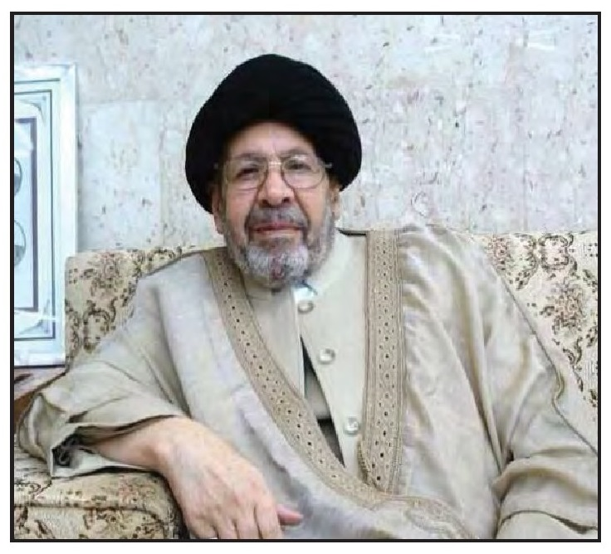
سماحة العلامة السيد علي عبد الله الموسوي
وما كان من سماحته إلّا مباركة العمل والمشروع وتكفل مشكورًا حينها بالإيعاز إلى الكوادر الهندسية وذوي الاختصاص في مجال العمارة الإسلامية الذين قاموا بتنفيذ الجامع الكبير في البصرة وحسينية بني عامر في كربلاء وغيرها من المنشآت التابعة لهم، وكلّف نجله السيد عبد العالي بمتابعة الموضوع على وجه السرعة.
بعد أسبوع من اللقاء وصل من البصرة خمسة من المهندسين إلى كربلاء وإلتقينا بهم في ديوان سدانة الروضة الحسينية، وشرحنا لهم كافة الأمور التي تخص المشروع. وقد دوّنوا جميع المعلومات لديهم بما يخص التصاميم المعمارية المقترحة وتركنا لهم المجال في العمل الذي رحبوا به بل كان شعورهم بالفخر باديا عليهم لاختيارهم من قبل سماحة السيد ولأن العمل يخص الإمام الحسين ( عَلَيْهِ السَّلَامُ) ومرقده الشريف. تكررت زيارة المهندسين وقد رافقهم ذوو الاختصاصات الأخرى لدراسة الواقع
الحالي للروضة المقدسة وتُركت لهم حرية الإبداع فيما يرونه مناسبًا وفق المعطيات التصميمية التي ثبتوها مع الأخذ بنظر الاعتبار كافة الظروف المستقبلية لتحديث منظومات الكهرباء والتدفئة والتبريد والأمور الميكانيكية التي يتطلبها التصميم. قدّمنا المقترح مطبوعاً إلى رئاسة المجلس الوطني (البرلمان) الذي فاتح بدوره رئاسة الجمهورية مرفقاً بالكتاب تفاصيل المشروع المقترح من قبلنا.
وبعد أربعة أشهر من العمل المتواصل اتصل بنا سماحة السيد عبد العالي نجل العلامة السيد علي وأخبرنا بأن العمل إنتهى بوضع التصاميم الكاملةمن مجسمات للروضة المقدسة وخرائط تفصيلية لكل ما يخص العمل مع قرص فلمي (سي دي) يشرح خطوات العمل وما سيكون عليه الشكل النهائي للعمارة الحديثة.
لقد كانت سعادتنا غامرة حينها وقد أبلغنا محافظ كربلاء اللواء الركن لطيف محل حمود بذلك، وفي اليوم التالي وكان يوم الجمعة 12 شعبان 1423 الموافق 18 تشرين الثاني 2002م تم إحضار المجسمات والخرائط والشريط الفلمي إلى الروضة الحسينية وبحضور المحافظ وسماحة السيد عبد العالي الموسوي وعدد من المهندسين في ديوان السدانة وقام المهندسون بشرح تفصيلي حول المشروع وكل متطلباته، لقد كان التصميم في غاية الروعة وقد بذل المصممون جهدًا متميزا ولم تغب عنهم أي حالة يتطلبها المشروع بل زادوا بتصميمهم البديع الكثير مما كنا نجهله فناً عن أسلوب العمارة الإسلامية، وقدّمنا لهم شكرنا وتقديرنا للجهد المبذول.
قام المحافظ بإعلام ديوان رئاسة الجمهورية بكتاب رسمي بتاريخ 2002/10/20م ذكر فيه توجيه رئيس الجمهورية ومباركته لهذا المشروع وأن التصاميم والخرائط أصبحت جاهزة والمحافظة تنتظر الرد. تم الاتصال هاتفيًا بالمحافظ بإحضار المجسمات التصميمية والخرائط الخاصة بالمشروع إلى رئاسة الجمهورية بصحبة المحافظ وسادن الروضة الحسينية الذي قدّم المقترح وكان موعد الحضور صباح يوم 4 تشرين الثاني 2002م، على أن تصل المجسمات والخرائط إلى
استعلامات القصر الجمهوري قبل يوم واحد من الموعد. تم إرسال كافة الأمور المطلوبة وفي الموعد المحدد في اليوم التالي حضرنا والمحافظ إلى استعلامات القصر الجمهوري في بوابة (التشريع)، وتم اصطحابنا إلى إحدى البنايات الرئاسية ووجدنا التصاميم موضوعة في وسط القاعة وكان يتواجد رئيس الدائرة الهندسية لرئاسة الجمهورية وعدد من المهندسين وذوي الاختصاص لا يزيد عددهم عن أربعة أشخاص، وبعد نصف ساعة من الانتظار دخل القاعة رئيس الجمهورية صدام حسين، وتوجه إلينا مبتسمًا ومرحبًا وقال وهو ينظر إلى التصميمات المجسمة ومشاهدة القرص الفلمي : ((ها ... خو ما قصرتوا بتصميم حضرة جدنا الحسين... إنريد نكول لأعدائنا على الرغم من التهديدات والحصار إحنه نبني ونعمر المساجد والمراقد )).. وقمنا بشرح الموضوع تفصيليًا وهو ينظر للتصاميم ويستمع، وكان يبدو عليه الارتياح ثم قال موجها كلامه إلى رئيس ومهندسي الدائرة الهندسية الحاضرين في القاعة: ((أرجو دراسة الموضوع من جميع جوانبه وأريد يكون في أحسن حال حتى لو أضفتم على التصميم أمور أخرى وأن تعلموني برأيكم خلال أسبوع من الآن... وأن تعاد التصاميم إلى الحضرة الحسينية وتوضع في مكان يمكن مشاهدته ... )) والتفت إلى المحافظ وقال له: «رفيق لطيف أنت شيخ المحافظين وسيتم تنفيذ المشروع وأنت تشرف عليه ، وقال لي بعد ذلك: (( عفيه سيد صاحب أنا قرأت المقترح الذي كتبته وإن شاء الله يصير خير وسوف نباشر فيه على حساب رئاسة الجمهورية بعد إقرار ميزانية عام 2003 إذا الله أعطانا العمر ... )) وغادر القاعة.
لم يستغرق اللقاء سوی 18 دقيقة، وعدنا أنا والمحافظ إلى كربلاء، وبعد عشرة أيام وصلت المجسمات والخرائط إلى الروضة الحسينية وقمنا بوضعها على طاولة في منتصف ديوان السدانة حتى حصول الغزو الأمريكي للعراق إبتداءً من ليلة 20/19 آذار 2003م فقد قمنا بنقلها إلى مكتبة الروضة الحسينية مع الخرائط.
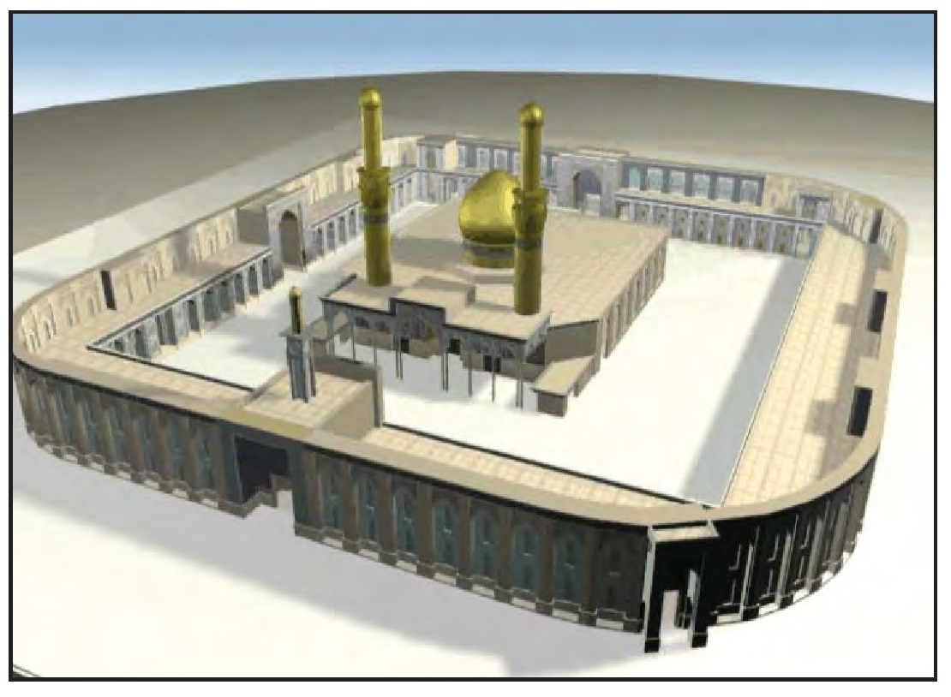
الشكل القديم للروضة الحسينية المقدسة كما جاء في القرص الليزري
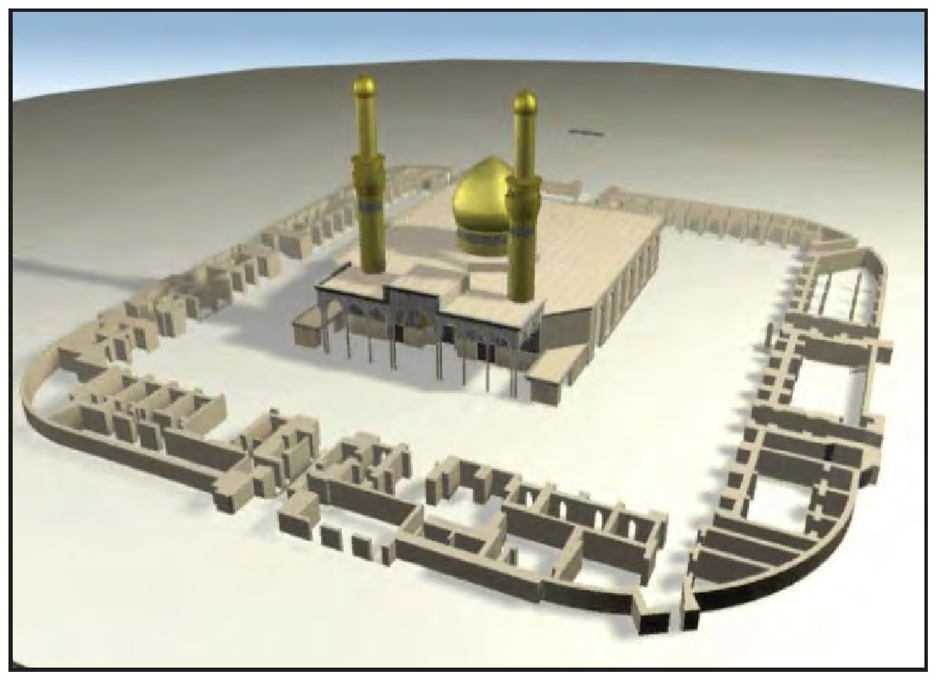
المرحلة الأولى في التصميم
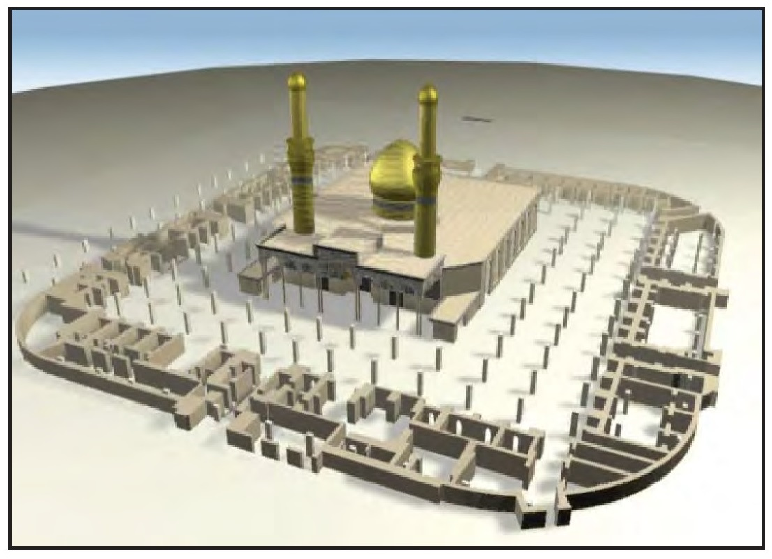
المرحلة الثانية التي يتم فيها نصب ركائز الصحن الشريف
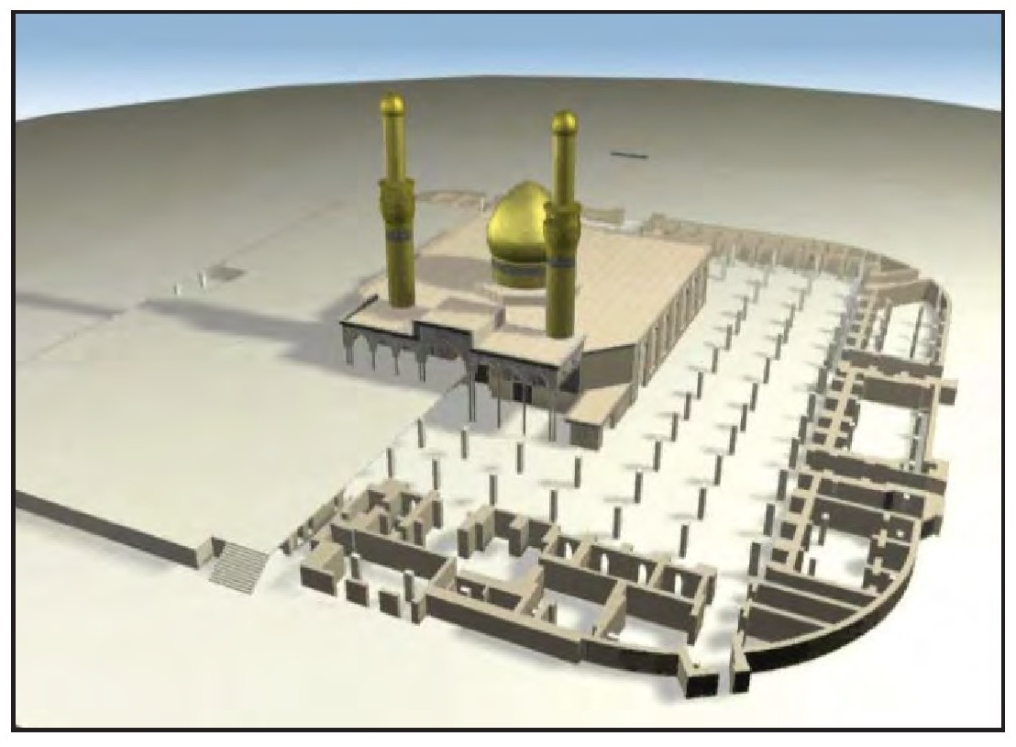
صيغة العمل برفع الصحن الأول
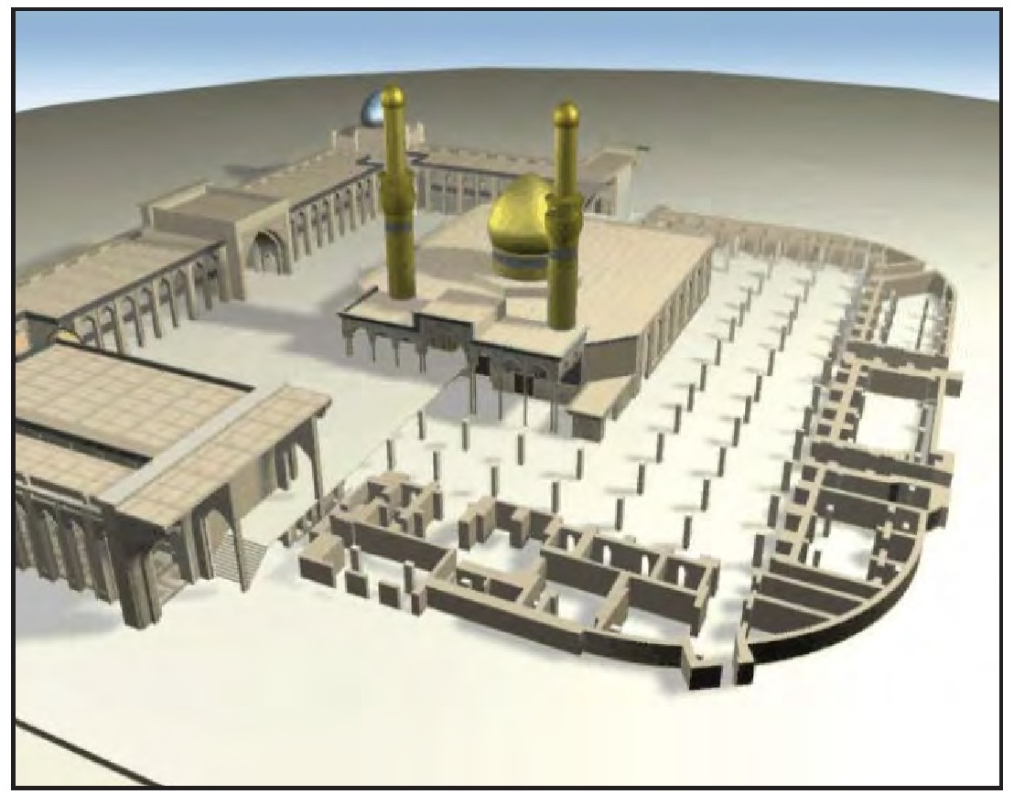
صورة تصميمية للجهة الغربية من الصحن
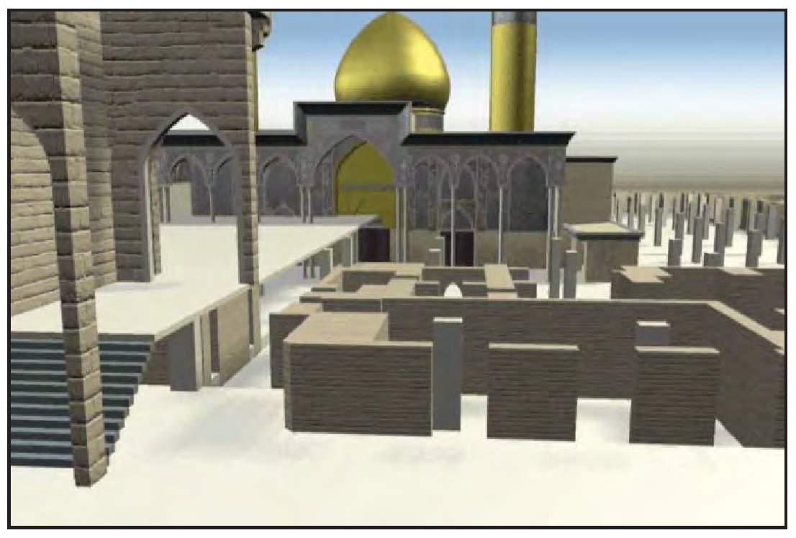
صورة أمامية من التصميم قبل رفع الحرم
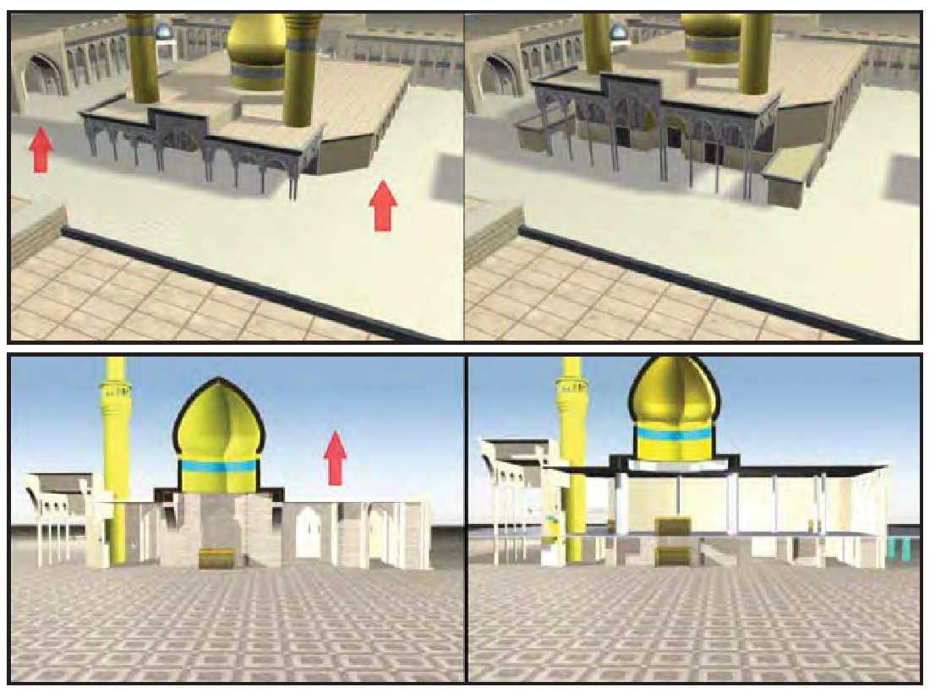
صور تصميمية توضح رفع الحرم بطابقه الثاني، والسفلى تمثل مقاطع افتراضية لداخل الحرم
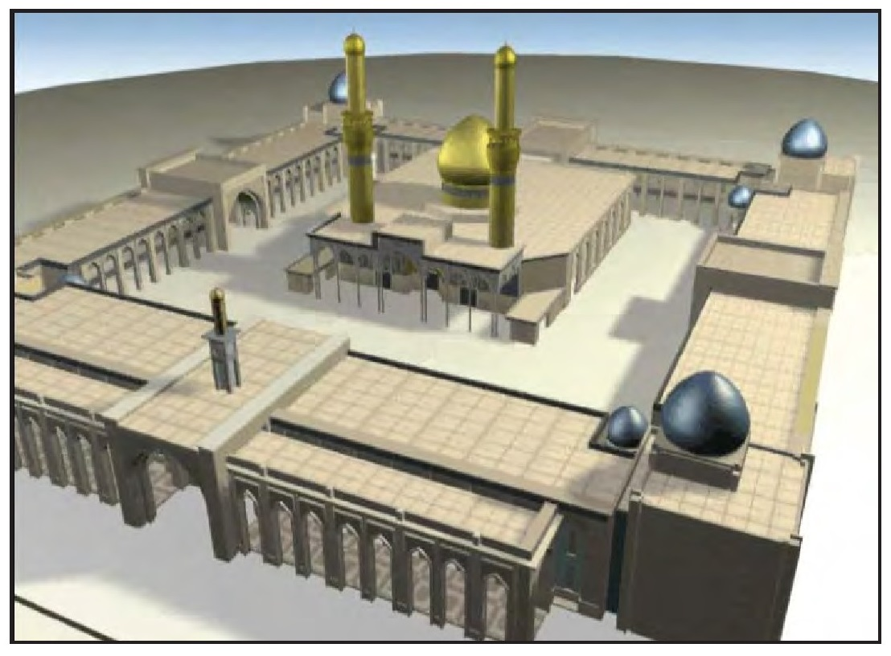
المنظر العام المصمم للروضة الحسينية ويظهر فيه الطابق العلوي فقط
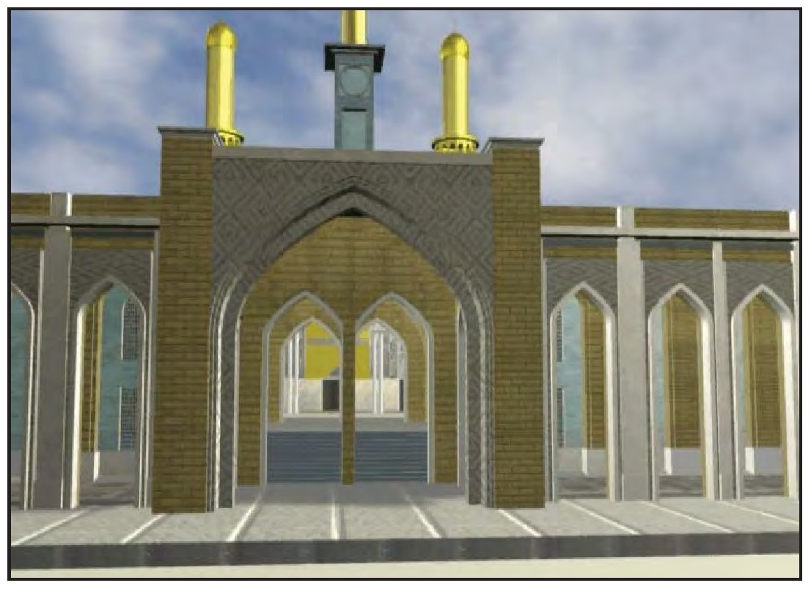
تصميم الواجهة القبلية من خارج الروضة الحسينية المقدسة
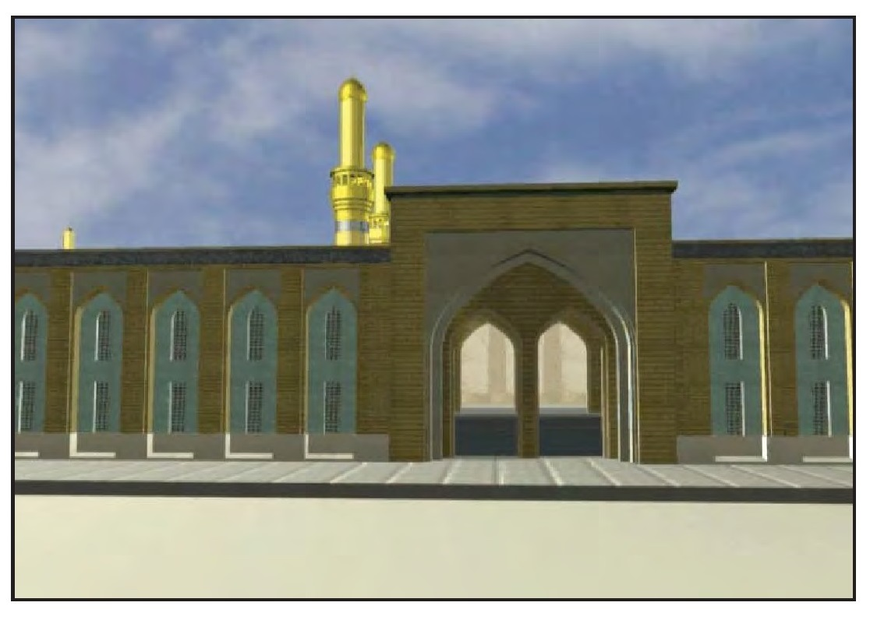
تصميم الواجهة الشرقية المقابلة للروضة العباسية
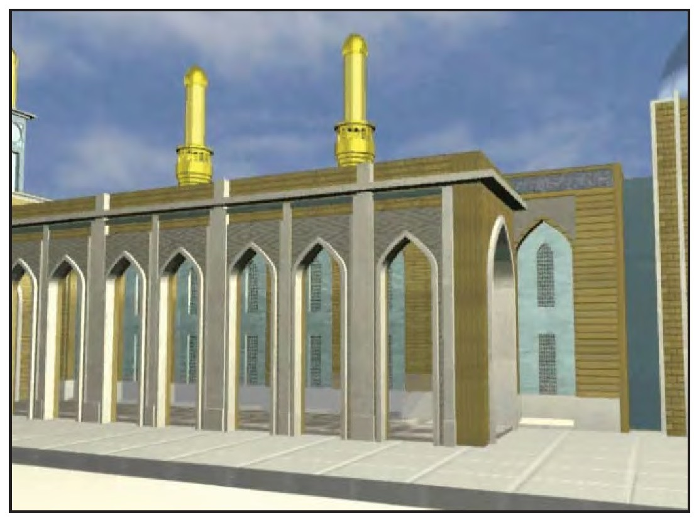
تصميم الواجهة الجنوبية الشرقية مكان باب الرجاء الحالي
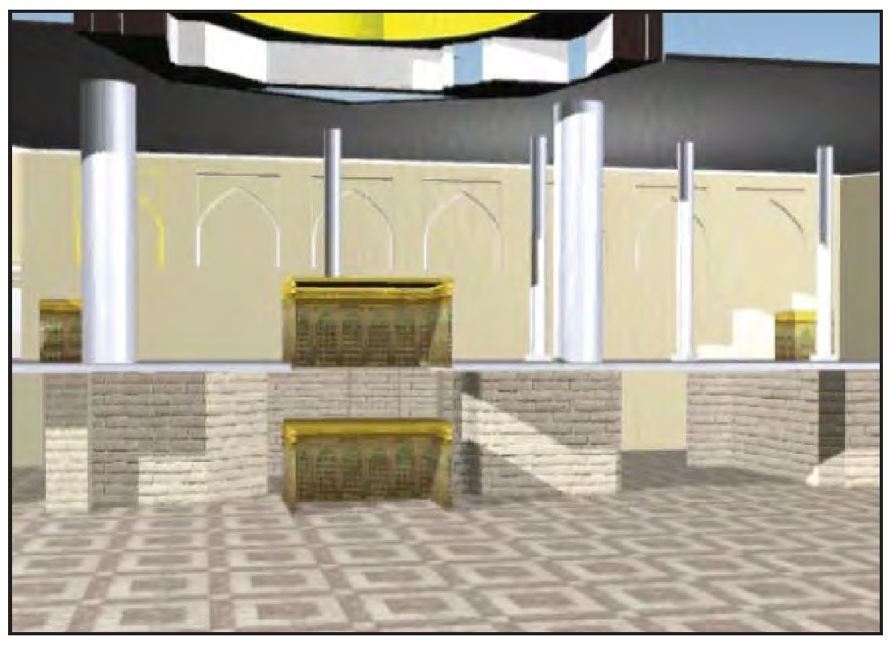
مقطع تصميمي عرضي لداخل الحرم الشريف بطابقيه اللأسفل القديم والعلوي الحديث

الاحتلال الأمريكي ومدينة كربلاء
بدأت عمليات الاحتلال الأمريكي للعراق في ليلة 19 / 20 آذار سنة 2003م بقصف ابتدائي بموجات من الصواريخ بعيدة المدى من قواعدها في بلدان الخليج العربي والبحر الأحمر، وبهجمات متوالية بالطائرات القاصفة ب 52 بعيدة المدى أيضا، والطائرات المقاتلة، تزامنًا مع تحرك قوّات الاحتلال البرية المتمركزة في الكويت نحو البصرة أولاً بأرتال مدرعة كثيفة ومدفعية ميدان ثابتة ومتحركة تصاحبها قوات مشاة البحرية الأمريكية. بهجوم شامل الغرض منه احتلال العراق وإسقاط النظام فيه. ففي الضربة الجوّية الأولى كان نصيب مدينة كربلاء من هذا الاعتداء هو ضربها بعدة صواريخ موجهة أصابت هدفين في المدينة هما مقر قيادة فرع كربلاء لحزب البعث الواقع في وسط المدينة، وكذلك مديرية المخابرات في كربلاء الواقعة قرب حي العباس. وذلك في الساعة الثالثة وعشرين دقيقة من صباح يوم 2003/3/20، فإهتزت المدينة على وقع الانفجارات المتتالية تلك، وبها عرف الأهالي بأن الحرب قد بدأت، بعد أن علموا مسبقاً بتهديد الأمريكان وإعطاء المهلة المحددة وهي 48 ساعة .
وبعد يومين من هذه الضربة أعادت القوات الأمريكية قصفها لدائرة المخابرات في كربلاء مرّة ثانية بالصواريخ، وقصف بناية لتجمع المسلحين في الإسكان بالقرب من ثانوية النجاح للبنات ودار الرعاية الاجتماعية.
أخذت القوات البرية الأمريكية تتقدم بعد احتلالها البصرة نحو الناصرية ومن ثُمَّ السماوة فالنجف، والقوات العراقية والأهالي يقاومون قوات الاحتلال ولكن كانت الأرتال الأمريكية تتقدم عن طريق الصحراء متخذة الخط الإستراتيجي طريقًا لتقدمها وتشتبك قوّات منها مع المقاومين.
قامت القوات الأمريكية بعدة إنزالات جوية بطائرات مروحية في ضواحي مدينة كربلاء منها في منطقة (الإبراهيمية) وفي منطقة (الشريعة) ولكنها لم تتمكن البقاء فيها لوجود مقاومة كثيفة ضدّها، وعندما وصلت الأرتال العسكرية إلى مشارف كربلاء من ناحية الغرب أخذت القوات العراقية المرابطة هناك بالتصدي لها يعاونهم بعض المتطوعين من العشائر والحزبيين وبعض فصائل من القوات الأمنية التابعة للمدينة، ولكن ذلك كله لم يُجدِ نفعاً أمام القوّة الهائلة التي تتقدم بها الأرتال الأمريكية والتي كان لها غطاء جوي من الطائرات المروحية، التي كانت تتصدى للمقاومين. كما أن وحدات الجيش العراقي المدرعة وغيرها المرابطة في أنحاء كربلاء من جهاتها الشمالية والغربية تم قصفها وتدميرها وشل حركتها وبخاصة القوة التي كانت في منطقة الوند المنتشرة على جانبي طريق كربلاء - المسيّب.
كانت أصوات المدافع والقصف تسمع على مدار الساعة، وتبين بأن هناك كان يتعاون مسبقاً مع المحتلين من خلال تزويدهم بهواتف (الثريا) و (الأقراص الليزرية) التي تسهل للقوات الأمريكية معرفة أماكن تواجد المقاومين والقوات العراقية وكذلك المناطق الرسمية المهمة في المدينة.
ومن كربلاء انطلقت أول عملية انتحارية ضد القوات الأمريكية، فعندما نصبت القوات الأمريكية نقطة سيطرة لها بعد إنزال قامت به بالقرب من ناحية الحيدرية (خان النص) وعلى طريق كربلاء، حيث كانت وحدة صغيرة من الأمريكان تحاول السيطرة على طريق كربلاء - النجف، فتطوع أحد أفراد سرية القوات الخاصة المرابطة في كربلاء وهو برتبة نائب ضابط بالقيام بعملية انتحارية في سيارة نوع (شوفرليت كابرس مودیل 1982 )ملغمة بمتفجرات عالية الفعالية، فقاد السيارة
بملابس مدنية وبسرعة عالية واقتحم نقطة السيطرة الأمريكية وانفجرت السيارة ما أدى الحادث إلى استشهاده ومقتل أغلب الجنود الأمريكان في نقطة السيطرة، وكانت هذه العملية يوم 2003/4/1م.
فيی یوم 2003/4/4 ظهرت بوادر من قوات الاحتلال على مقربة من المدينة في ناحيتها الغربية، بينما كانت الأرتال الرئيسية متوجهة بكثافة نحو العاصمة. ومنذ ذلك التاريخ بدأ الناس في المدينة يلزمون بيوتهم ينتظرون القادم من الأيام، ولم تظهر في هذا التاريخ أية مقاومة من قبل الأهالي حيث بدت شوارع المدينة خالية سكانها، كأنها قد استسلمت للأمر الواقع بشكل نهائي!! وأصبحت مدينة أشباح لا حياة فيها . في يوم 2003/4/5 تقدمت ثلاثة أرتال مدرعة ترافقها عجلات آلية مدرعة أيضا للمشاة إلى داخل المدينة في وقت انسحبت فيه القوات العراقية المكلفة بحماية المدينة وتشتت شملها وأصيبت أغلب الدروع والعجلات والمقرات بالدمار. كانت الأرتال الثلاث قد تقدمت على الشكل التالي: الرتل الأول منها إلى أحياء المدينة الغربية والجنوبية، والثاني طوّق المدينة من طريق الكمالية إلى الحسينية ومنها إلى طريق الهندية لقطع الطرق الموصلة إلى المدينة.
أما الرتل الثالث فكان يتكون من إحدى عشرة دبابة توجه إلى داخل المدينة القديمة قادمًا من منطقة (الحر) ووصل هذا الرتل إلى منطقة ما بين الحرمين صباح يوم 2003/4/6، حيث سارت الدبابات من منطقة المخيم باتجاه باب قبلة الحسين ( عَلَيْهِ السَّلَامُ) حيث رابطت إحدى الدبابات أمام باب القبلة، بينما تحرك الرتل إلى ساحة بين الحرمين باتجاه مرقد العباس ( عَلَيْهِ السَّلَامُ) حيث توقفت إحدى الدبابات أمام باب قبلة العباس، ودبابة أخرى أمام باب العلقمي، واستمر الرتل بالدوران خلف صحن العباس ( عَلَيْهِ السَّلَامُ) باتجاه صحن الحسين ( عَلَيْهِ السَّلَامُ) حيث رابطت دبابة في منتصف الساحة موجهة مدفعها نحو باب بغداد في شارع الإمام علي (عَلَيْهِ السَّلَامُ)، واستمر الرتل تقدمه حيث وصل إلى باب السدرة، فتوقفت إحدى الدبابات أمام
الباب ووجهت مدفعها نحو شارع السدرة، وأخرى توقفت عند باب الرأس لصحن الحسين ووجهت مدفعها نحو الشارع المقابل لها. وتقدمت بقية الدبابات إلى ساحة باب بغداد. وكانت الطائرات المروحية تحلق في سماء المدينة. وفي مساء اليوم نفسه أخذت الطائرات المروحية تفتح نيران أسلحتها عشوائيًا على شوارع المدينة وأحياءها لتمنع أي ظهور أو تجمع للأهالي.
وكان هذا اليوم هو اليوم الذي سيطر فيه الأمريكان على مدينة كربلاء، حيث بدأت بعد ذلك المدينة تعيش وضعاً جديدًا كأمر واقع وبدأ الناس بالخروج من منازلهم شيئًا فشيئًا .

سادن وخدم الروضة الحسينية لغاية سنة 2003م
1 - السيد عبد الصاحب ناصر آل نصر الله (سادن الروضة الحسينية المقدسة).
2 - السيد محسن جعفر آل طعمة.
3- السيد تحسين محمد علي فتح الله آل طعمة.
4 - السيد صلاح عبد الأمير نعمة آل نصر الله.
5- السيد على نوري حسون آل طعمة.
6 - السيد فخري عبد الأمير الشروفي.
7- السيد منير نوري آل طعمة. -- السيد صالح علي حسين آل طالب.
9- السيد طالب كاظم الشروفي.
10-السيد فلاح مهدي الشروفي
11 - السيد عبد الحسين (حسون) عبد الأمير صادق آل طعمة
12 - السيد علي عبد الأمير صادق آل طعمة
13- السيد محمد علاء محمد مهدي آل طعمة
14 - السيد إبراهيم هاشم نوري آل طعمة
15 - السيد رياض مرتضى عبد الأمير آل طعمة
16- السيد فاضل كاظم القطب آل طعمة
17- السيد معتصم عبد الرزاق أحمد آل طعمة
18 - السيد حيدر باقر محمود آل نصر الله
19 - السيد علي باقر محمود آل نصر الله
20 - السيد صاحب سلمان مرزة آل نصر الله
21- السيد صلاح مهدي علي آل نصر الله
22 - السيد فائق شاكر الطويل آل نصر الله
23- السيد حسين علي ناصر آل نصر الله
24- السيد محمد محمود جليل آل نصر الله
25 - السيد علي حسين محمد آل نصر الله
26 - السيد شهاب أحمد آل عوج
27 - السيد محمد علي عباس آل عوج
28 - السيد علي محمد هادي آل تاجر
29- السيد منير محمد شمس الدین آل ثابت
30-الشيخ طالب رشيد آل قنديل
31- السيد عباس علي آل ماجد
32- السيد ضياء حسون النقيب
33- السيد يونس كاظم عبد الرزاق آل زيني
34- السيد أحمد زهير عبد الرزاق آل ضياء الدين
35- السيد حيدر قاسم آل ضیاء الدین
36- السيد زكريا محمد صالح آل الإشيقر
37 - السيد علاء جواد علي آل لطيف
38 - السيد حيدر حمود محمد جواد الموسوي
39- السيد حيدر حسن الوهاب
40 - السيد علي محمد حسين مهدي آل ضياء الدين
41 - الشيخ شاكر السماوي (أمين مكتبة المخطوطات)
42 - الأستاذ علي حسين عباس (أمين مكتبة الروضة الحسينية)
7 -191.jpg
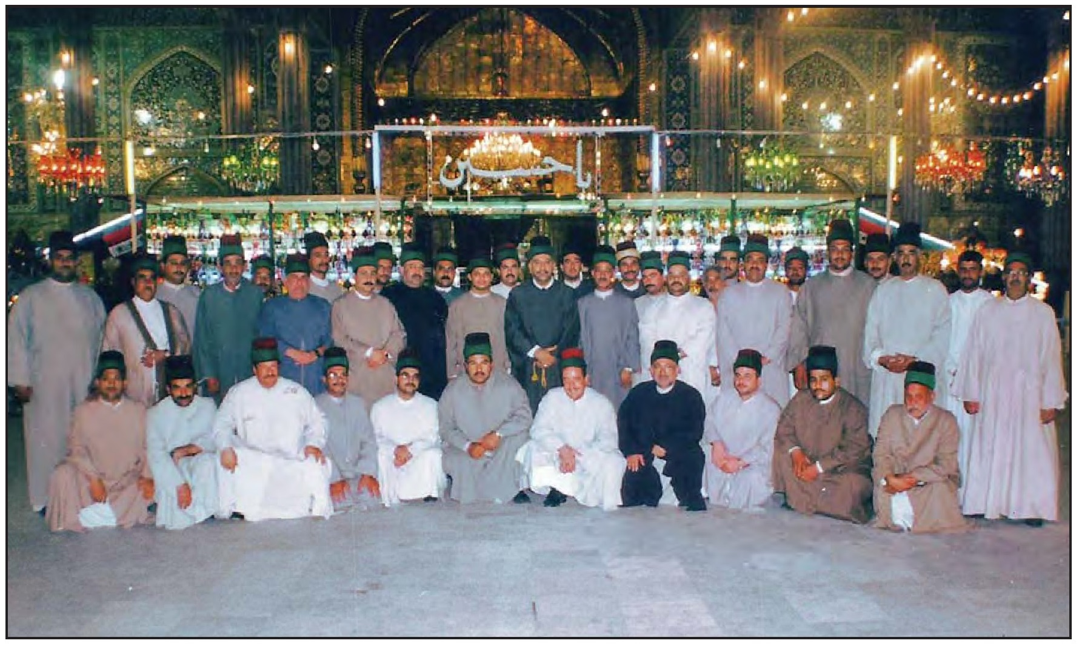

تأريخ عمارة الروضة الحسينية
في موضوع الحديث عن تاريخ بناء المشهد الحسيني، يجب أن نذكر بأنه لا يوجد لحد الآن نص واضح وصريح ومدعوم بأدلة ثبوتية دامغة يعوّل عليها، تثبت تاريخ أول بناء على قبر الإمام الحسين (عَلَيْهِ السَّلَامُ)، ولكن تتوفر فرضيات وروايات ذكرتها بعض كتب التواريخ... لكننا نود أن نورد في هذا البحث بعض الأمور التي تتعلق بالأوضاع السياسية والاجتماعية التي كانت سائدة في ذلك الوقت ونحاول أن ندرجها وعلى ضوئها نعطي تصورًا باحتمال صحة زمان أول عمارة أقيمت على القبر الشريف... وكما يلي:
1 - بعد مقتل الإمام الحسين عليه السلام كانت الدولة التي يقودها يزيد بن معاوية الذي أمر بالتخلص من الإمام الحسين، واستعمل لهذا الغرض والعمل الشنيع أبشع خلق الله قساوة وإجرامًا لينفذ غاية يزيد.
فمن المستبعد جدًا أن توافق هذه الدولة بأي شكل من الأشكال أن يتم تشييد عمارة على القبر الشريف لوضعه شاهدًا على الجريمة النكراء التي قام بها بني أمية، وأن يسمحوا بعد ذلك بزيارة هذا المشهد. مما يجعل الأزمة على الأمويين تزداد تواترا من قبل المعارضين لهم أو التوابين فيما بعد والذين تخاذلوا عن نصرة الحسين، وبدافع من عقدة الندم التي عاشوها...
فمن الطبيعي جدا أن نستبعد موافقة هذه الحكومة التي تلطخت يدها بدم الحسين بمرأى ومسمع المسلمين من أن توافق على مثل هذا العمل، لأنها تجرأت
على الإسلام بدون حياء وعلى الرسول الأعظم بقتلهم ريحانته وسيد شباب أهل الجنة ولم يردعهم رادع واستمروا في غيّهم على الدوام، فمم يهابون بعد ذلك؟ ويوافقون على بناء شاهد للقبر !!
2 - أمّا الأمر الآخر فهو عندما توفي يزيد بن معاوية عام 63ه-/ 683م فقد امتنع ولده (معاوية (الثاني) من استلام الخلافة بعد أبيه على الرغم من مبايعته من قبل أهل الشام وبني أمية، فقد اعتزل الأمر بعد أربعين يوما من وفاة أبيه. وانتخب البيت الأموي شيخهم الهرم مروان بن الحكم (طريد رسول الله) ليكون خليفة للمسلمين!! ومروان بن الحكم هذا هو أساس الفتن والانقسامات التي حدثت بين المسلمين منذ تولي عثمان بن عفان الخلافة إلى مقتل الإمام الحسين. وكان مروان طريد رسول الله كما كان عقبة بن أبي معيط ... وحتى بعد وفاة رسول الله (صَلَّى اللَّهُ عَلَيْهِ وَعَلَى آلِهِ وَسَلَّمَ) لم يجرؤ الخليفة أبو بكر الصديق ولا الخليفة عمر بن الخطاب أن يعفوا عنهما حتى استلم الخلافة عثمان بن عفان فأعاد مروان لكونه ابن عمه وكذلك أخوه بالرضاعة الوليد بن عقبة بن أبي معيط (وهو من أولاد النار على ما ذكر عن النبي عليه الصلاة والسلام)، بل ذهب أكثر من ذلك حيث جعل مروان وزیره وأقرب المقربين إليه.
وبعد ستة أشهر من استلامه الخلافة مات مروان بن الحكم، فكانت خلافته ( كلعقة الكلب) لقصرها، فقد ذكرت المرويات عن الإمام علي ( عَلَيْهِ السَّلَامُ) أنه قال لمروان يومًا وكان جالسًا معه ابنه عبد الملك : (( إن لك فيها ردحا وتكون كلعقة الكلب ويكون بعدك هذا(أشار إلى ابنه) أبو الأكبش الأربعة )). ويقال بأن الإمام علي أخبر بذلك عن الرسول الكريم... وقد لا اتفق مع مثل هذه المرويات لأن الغيب لا يعلمه إلا الله إلا ما أخبر به الرسول (صَلَّى اللَّهُ عَلَيْهِ وَعَلَى آلِهِ وَسَلَّمَ) عن وحي ونقل إلى الصحابة والأقربين مثل الإمام علي.
وعلى كل حال فقد استلم عبد الملك بن مروان سدة الحكم والخلافة الأموية وقد سار على نهج أسلافه الأمويين بعدائهم لآل بيت النبوة ... ولكن بعد فترة فقد تواترت الأحداث في زمنه وتصاعدت الأزمات والثورات، وكان أهمها ثورة عبد الله بن الزبير بن العوام، وانسلاخ الحجاز والعراق من تحت سيطرة الخلافة الأموية، وخروجهما عن الدولة ومن يد عبد الملك بن مروان، وتمت فيهما المبايعة لابن الزبير في الحجاز والعراق (البصرة والكوفة) وبعض المناطق الأخرى. فقد انفرط العقد الأكبر من الدولة الأموية. وفي هذا الوقت بالذات كان حديثًا آخر له أسبابه ونعلله فما إذا افترضنا بأنه في زمن عبد الملك بن مروان قد تم بناء شاهد أو عمارة على المشهد الشريف، فنوردها بالأسباب التالية:
أ. عندما ضعفت سيطرة الأمويين على الكوفة ومن ثَمَّ تخليهم عنها في بداية ثورة عبد الله بن الزبير، دعا ذلك محبي وأنصار آل البيت أن يهتموا بالقبر الشريف، وجديتهم ببناء أثر أو رمز عليه.
ب. تغاضي آل الزبير عن هذا الموضوع كان لأسباب سياسية بحتة، لا حبًا بالحسين أو أهل بيته، وقد أوردنا في كتابنا (التضحية والرمز) موقف عبد الله بن الزبير من الإمام الحسين وثورته ، ولكن لأسباب تتعلق بتثبيت حكم ابن الزبير ضد عبد الملك بن مروان، وحكم الأمويين بشكل عام قد غض النظر عن ذلك لكي يستميل آل البيت واتباعهم على وجه الخصوص لعدم معارضته.
بل ذهب الزبيريون إلى دعم موضوع القصاص من قتلة الإمام الشهيد، وبما يعرف من موقف المختار بن أبي عبيد الثقفي الذي كان يدعم آل الزبير قبل أن يختلف معهم ويُقتل على يد مصعب بن الزبير.
نضيف أمرًا آخرًا قد يكون له صلة كبيرة في الموضوع، هو أن سكينة بنت الإمام الحسين كانت زوجة مصعب بن الزبير، وكان مصعب يمسك العراق عن أخيه عبد الله بن الزبير والمعروف عن السيدة سكينة كان لها تأثير كبير على زوجها مصعب، الذي يكن لها بالغ الاحترام والتقدير والحب الكبير ليس لكونها زوجته أو ابنة الإمام الحسين فقط، بل كانت السيدة سكينة على قدر كبير من العلم والمعرفة والأدب لا تضاهيها في زمانها إمرأة من المسلمين، فمن الطبيعي أن يكون لها تأثير في موضوع حديثنا عن بناء القبر الشريف. فهي ابنة الشهيد وأخت إمام زمانه علي بن الحسين زين العابدين ( عَلَيْهِ السَّلَامُ).
ت. ثورات التوابين أمثال عبد الله بن الحر ،الجعفي، وسليمان بن صرد الخزاعي وغيرهم ممن توجهوا إلى الأخذ بثأر الإمام الحسين (عَلَيْهِ السَّلَامُ) وحاولوا على قول بعض الروايات بأن يقيموا على قبر الإمام الحسين بناء وشاهدًا.
3- لقد عاصر الإمام علي بن الحسين زين العابدين والإمام محمد الباقر عليهما السلام الفترة المروانية (أي مروان وعبد الملك وأولاده )فالأخبار الواردة عنهما في زيارة قبر الحسين تشفُ عن خوف ووجل
ولم نجد ما نعتمد عليه من أن الإمام زين العابدين أو الإمام الباقر عليهما السلام قد زارا قبر الحسين ( عَلَيْهِ السَّلَامُ) عدا ما تحقق من عودة الامام زين العابدين من الشام ومعه الرأس الشريف والرؤوس الأخرى وقد قام بدفنها مع الأجداث الطاهرة، ووضع علامات على القبور لمعرفتها فيما بعد والاستدلال عليها، وكان وقتها الإمام الباقر لا يتجاوز العامين من عمره.
وفي رواية أخرى تقول بأن الإمام زين العابدين جاء بصحبة الصحابي جابر بن عبد الله الأنصاري، وزار مرقد والده عام 62ه-، وقيل بأن جابرا كان
ضريرًا فقال ( ألمسوني القبر) . وكان الإمام الباقر بعد أبيه يحث على زيارة القبر ولكن لم يصلنا مصدر موثوق يقول أنه زار قبر جده ( عَلَيْهِ السَّلَامُ).
إلى أن تواترت الأخبار المؤكدة عن الإمام جعفر الصادق (عَلَيْهِ السَّلَامُ) الذي كان يحث محبي آل البيت بزيارة قبر جده الإمام الحسين، وقيامه شخصياً بزيارة القبر عدة مرات، وأعطى توجيها لأصحابه ومريديه عن كيفية الزيارة وآدابها، مما يدل على وجود بناء على القبر في زمانه.
4- وضع المسالح من قبل الأمويين بمواضع تحيط بالقبر الشريف وتأكيدها من قبل الكثير من المؤرخين، يجعل ذلك تأييدًا لمن يعتقد بوجود بناء على القبر ومنع الزيارة عنه. وقد زار القبر ابن أبي حمزة الثمالي (صاحب الدعاء المعروف عن الامام الصادق)في أواخر عصر بني أمية ويروي إنه كان مطوقًا بالجند.
5- يتبين مما ورد ان بناء المشهد الحسيني تطور بل وتحقق منذ استلام العباسيين سدة الحكم، وفي أيام أبو العباس السفاح (أول خلفاء بني العباس) فسح المجال لزيارة القبر المطهر وإبتدأ عمران القبر في ذلك الحين، أو على أقل تقدير تم الاهتمام والرعاية به.
فإن المدة التي نعتقدها منذ مقتل الحسين ( عَلَيْهِ السَّلَامُ) لحين سقوط الدولة الأموية، كان القبر والقبور الأخرى معلّمة ومعروفة، ولا بد أن يعرف بها ويشخّصها الساكنون في القرى المجاورة وهم الذين دفنوا الحسين وأصحابه وكان أكثرهم من قبيلة أسد وقسم من تميم قضاعة. وحتى عندما زار الصحابي الضرير جابر بن عبد الله الأنصاري في 20 صفر سنة 62ه- مع جماعة من أهل المدينة وقال ألمسوني القبر ومنهم من قال كان مع الامام السجاد...
كل ذلك يعني وجود أثر للقبر ومعلوم في حينه بل ومشخص عن بقية القبور. ولغرض أن نعلل ما ذهبنا إليه من أن العباسيين وفي زمن السفاح جددوا بناء القبر أو رعوه واهتموا به، فإننا نعوّل ذلك بالأسباب التالية:
أ . أن الدعوة العباسية لم تتم إلا باسم العلويين وإعادة الحكم للهاشميين وأهل بيت النبي (صَلَّ اللَّهُ عَلَيْهِ وَعَلَى آلِهِ وَسَلَّمَ) كما هو معروف، وذكرته مصادر عدة كتبت عن تلك الدعوة وأسلوبها.
ب. بداية تأسيس الدولة العباسية كانت غاية في الصعوبة، فكان خلفاء بني العباس مشغولين بتثبيت دعائم ملكهم، والقضاء على كل من يحاول الاستئثار بالأمر معهم وبخاصة ممن ساندوهم في نشر دعوتهم.
ت. سماحهم ببناء القبر والمساهمة بتجديده، كان يأخذ الجانب السياسي والاجتماعي، حيث يحاول العباسيون به استمالة الناس إليهم في وضعهم الجديد، وإذا ما علمنا مقدار رصيد آل البيت والعلويين ومن قبل محبيهم فهو كبير جدًا، ولكن للأسف نرى بأن في بعض فترات حكمهم اللاحقة تتبعوا الإمام الحسين وهو رميم حيث قام بعض خلفائهم بهدم القبر وما حوله، أو منعوا الناس من زيارته، أو على أقل تقدير لم يبدوا أي اهتمام به بعد عهدهم الأول ، بغضا وحسدا من آل بيت رسول الله .
ث. وهناك حقيقة يجب عدم تجاهلها، هي أن بعض خلفاء بني العباس أقدم بأمر شخصي منه على تعمير مرقد الإمام الحسين حبًا وكرامة وأمانة.
وعلى كل ما ذُكر يجب أن لا ننسى حقيقة نعتقد بها ونجزم صحتها، ألا وهي أن أساس خروج الإمام الحسين كان فعلاً بأمر رباني سماوي بلّغ به من قبل جده الرسول الكريم ( صَلَّى اللَّهُ عَلَيْهِ وَعَلَى آلِهِ وَسَلَّمَ)، والأسباب التي أدت إلى ثورة الحسين كانت أسبابًا غاية في الأهمية والوجاهة والعظمة والصحة ولا يشوبها شيء من الخطأ أو الانفعال أو عدم
المسؤولية، وعلى ضوء ما تقدم فلا يُعقل بعد تلك التضحيات الجسام والعظمة في الموقف والفعل أن يتم درس ومحو كل ذلك الأثر، حتى ولو لفترة وجيزة من الزمان. ونحن نتلمس الجوانب الروحية من تلك التضحيات فلا يمكن أن نعتقد بأن الباري سبحانه وتعالى لا يوفر الأسباب والسبل، ليظل الحسين منارًا وعلما شامخا ينير للإنسانية، وحتى لو جاء ذلك من خلال شاخص لقبره الشريف أو عمارة لمشهده المبارك... وعلى هذا الأساس سوف نذكر ما يوفقنا به الله على ما اطلعنا عليه من مصادر وما ورد من المرويات وكتب التاريخ على اختلاف سيرها وتأكيداتها على الرغم من تحفظاتنا على صحة قسم منها ولكن ليطلع القارئ والمتتبع لهذا الأمر.

العمارات وأشكالها
والآن لعلنا نتمكن من أن نحدد وحسب المصادر بأن عمارة المشهد الحسيني مرّت بعدة مراحل من العمارة رافقتها إضافات وتعميرات وتوسعات عديدة نذكرها بمشيئة الله وتوفيقه

العمارة الأولى
هناك رواية تقول بأن أول من زار قبر الإمام الحسين بعد الإمام زين العابدين عليهما السلام هو عبد الله بن الحر الجعفي، الذي كان من وجوه الكوفة ولم يلتحق بالإمام الحسين، وعندما علم بمقتله حزن حزنا شديدًا وغادر الكوفة معلنا أنه لن يأتي عبيد الله بن زياد طائعاً أبدا، وقد دلّه على القبر الشريف معارفًا له من بني أسد من الساكنين في القرى المحيطة بأرض كربلاء. وهناك رواية تقول بأن عبد الله بن الحر هو أول من وضع علامة على القبر تتمثل بسقيفة بسيطة .
والمعروف والمتداول بأن الإمام زين العابدين ( عَلَيْهِ السَّلَامُ) عندما عاد من الشام ومعه رأس والده الحسين وبقية الرؤوس حيث دفنت مع الأجداث قام بوضع علامة على القبور خصوصا قبر والده الإمام الشهيد، ويقال بأنه زرع شجرة سدر وبقيت لسنوات طوال.
وفي رواية أخرى تقول بأن الإمام زين العابدين وبعد مرور سنة على استشهاد والده الإمام زار القبر الشريف مع جابر بن عبد الله الأنصاري، وأقام على القبر بناءً بسيطا ليتم الاستدلال عليه.
وزعم البعض أن بني أسد الذين دفنوا الإمام الحسين ( عَلَيْهِ السَّلَامُ) هم الذين بنوا عليه المسجد .
وقيل أن السيدة سكينة بنت الإمام الحسين أقامت بناءً على قبر أبيها الحسين في فترة تواجدها مع زوجها مصعب بن الزبير عندما كان واليا على الكوفة من قبل أخيه عبد الله بن الزبير وكان ذلك قبل سنة 65ه- / 685م بقليل.
وعندما أم التوابون عند مسيرهم قبل واقعة (عين الوردة) قبر الحسين، وازدحموا على القبر كازدحام الناس على الحجر الأسود . كان ذلك سنة 65 للهجرة، وهذا يدل على احتمال وجود بناء ولو كان بسيطا على قبر الحسين.
وعلى اختلاف هذه الروايات يمكن القول بأن هناك إحتمالاً لوجود معلمًا على القبر وعليه من البناء ما يشير إليه وبخاصة في الفترة التي خرج العراق (البصرة
والكوفة) من سيطرة عبد الملك بن مروان الخليفة الأموي. وبقي هذا الشاهد يزار إلى أن تم القضاء على ثورة ابن الزبير ورجوع العراق تحت سيطرة الأمويين. لكن نعتقد بأن القبر بقي على حاله ومُنعت زيارته بدليل وضع المسالح في محيطه وعلى التلال المشرفة عليه، إلى أن جاء العباسيون وقضوا على الخلافة الأموية وهذا ما نعتقد بصحته نتيجة دراستنا إلى كل الاحتمالات التي رافقت مسيرة حكم الأمويين، وقد يكون البناء تهالك ودرس ولكن بقيت آثار القبور شاخصة لحين بدأ إعمارها في زمن أبو العباس السفاح.
((ولعل الفترة التي مضت على القبر المطهر بعد وقعة الطف إلى أواخر الدولة الأموية كانت أهدأ دور مضى على الحائر لأنهم إكتفوا، حسب الظاهر بما اقترفوه نحو صاحب القبر عليه السلام من جرائم وآثام فظيعة مما حدى بعبد الملك بن مروان أن يكتب إلى عامله الحجاج بن يوسف الثقفي هولاكو عصره: حسبي دماء آل أبي طالب فإني رأيت الموت استوحش من آل حرب حين سفكوا دمائهم )) .
كانت هذه البحوث المعتمدة عن بعض المصادر التي نقلنا عنها، والدراسة المعمقة عن كل الاحتمالات التي استنتجت عن كل ما تقدم، والتواتر عن أئمة أهل البيت المتعاقبين من الإمام جعفر الصادق (عَلَيْهِ السَّلَامُ) ومن نقل عنه الحديث، مع العلم بأن الإمام الصادق عاصر شطرًا طويلاً من الحكم الأموي ، وشهد سقوطه وقيام الدولة العباسية وعاصر السفاح والمنصور من بني العباس... ونؤكد ما يلي:
((نعم كانت هناك عمارة على قبر الإمام الحسين عبارة عن سقيفة ذات بناء وتحديدًا من الآجر ويدخل المرء إلى موقع السقيفة من بأبين شرقي وجنوبي، وكان البناء شاهدًا وظاهرًا وقد ساهم ببنائه أهل القرى المجاورة إلى مشهد الحسين من سكان نينوى والغاضرية وغيرهما من القرى، وبمساعدة وأمر كل من وردت أسماؤهم في الاحتمالات التي نوّهنا عنها، وقد يكون الإمام زين العابدين ساهم في أمر البناء أو
عبيد الله بن الحر الجعفي أو المختار الثقفي أو سكينة بنت الحسين، مع انحيازنا إلى الرأي القائل بأن السيدة سكينة بنت الإمام الحسين والتي كانت زوجة لمصعب بن الزبير والي الكوفة إثناء ثورة ابن الزبير وفي زمن عبد الملك بن مروان الأموي الذي خرج العراق من يديه. وقد يكون المختار هو الذي قام ببناء القبر بأمر من سكينة وزوجها مصعب لأنه كان يعمل تحت قيادة مصعب بن الزبير في الكوفة قبل أن ينقلب عليه ويقتله مصعب في الكوفة)) .
فنستبعد أن يكون هناك بناء على القبر قبل عام 65ه-، بالرغم من أن القبر وقبور بقية الشهداء معلمة في وقتها.
فالبناء والعمارة الأولى كانت نهاية عام 65ه- وبداية عام 66ه- وهو البناء الذي بقي قائماً إلى سقوط الدولة الأموية سنة 132 ه- / 750م. حيث إن وضع المسالح التي ذكرت كانت أساسًا لمنع الدخول إلى هذا البناء الذي هو على موضع القبر، ونعتقد بأن أثر المسالح خف وإنتهى في زمن الخليفة الأموي عمر بن عبد العزيز بن مروان بن الحكم، وعاد عملها من بعده.
والمعروف أنه بعد عبد الملك بن مروان حكم ابنه الوليد بن عبد الملك وبعده سلیمان بن عبد الملك. وبعد سليمان استلم الخلافة أحد الأمويين المشهور بعدله وتقواه وحبه لآل البيت أو على أقل تقدير احترامه وتقديره لهم لسابقتهم وفضلهم، وهو مما خالف به خلفاء بني أمية من كان قبله ومن جاء بعده وهو عمر بن عبد العزيز بن مروان بن الحكم، وأمه بنت عاصم بن عمر بن الخطاب... ومما قام به هذا الخليفة هو إعادة أرض (فدك) إلى العلويين من أبناء فاطمة الزهراء عليها السلام، ومنع سب الإمام علي بن أبي طالب ( عَلَيْهِ السَّلَامُ) الذي كان يتم على المنابر منذ زمن معاوية بن أبي سفيان... وغيرها من الامور. فهل يكون من المستبعد في ظل حكم هذا الخليفة أن يتم السماح بزيارة القبر؟ أو أن يتم شيئًا من التطوير في بنائه، إذا علمنا بأن الفترة
الذهبية في حكم الأمويين كانت في عهده... وربما كانت هذه الأمور من بين الأسباب التي دعت إلى وقوف أولاد عبد الملك يزيد وهشام وبقية الأمويين ضده. بقي هذا البناء 66 عاما إلى أن سقطت الدولة الأموية. وإبتدأ تعمير القبر في عهد أبي العباس السفاح أول خليفة عباسي للأسباب التي ذكرناها قبل قليل. فتكون البناية أو العمارة الأولى قامت من عام 65 ه- إلى عام 132 ه- / 685م إلى عام 750م، وبعد ذلك سوف ناتي إلى تثبيت العمارة الثانية التي قامت من عام 133ه- / 751م إلى عام 199ه- / 815م.

العمارة الثانية
ذكرنا سابقاً بأن الدولة الأموية سقطت سنة 132ه- وتأسست الدولة العباسية، وتمت البيعة لبني العباس واستلم زمام الأمور أبو العباس السفاح وهو أول خلفائهم وفي أيامه فسح المجال لزيارة قبر الحسين وإبتدأ بتعمير القبر منذ ذلك الحين. كما وذكرنا الأسباب التي دعت بني العباس لذلك، فهم أرادوا بدأ حكمهم بإعلام الناس أن دعوتهم كانت صادقة لرد الأمر إلى أصحابه والكل يعلم بأن الأمويين إستولوا على حكومة المسلمين من العلويين الذين دعا العباسيون إليهم وجاهروا بدعوتهم على هذا الأساس، بالرغم من أن الإمام جعفر الصادق جابههم بأن هذه الدعوة لأنفسهم ولكن أرادوا أن يتخذوا العلويين جسرًا للوصول إلى مآربهم واستلام السلطة، وبمجرد استقرار الأمر لهم كانوا أشد على العلويين ممن سبقوهم، وقد اكدت أحداث كثيرة دللت على ما نذكره ... والمهم هنا هو أن فسح المجال لزيارة قبر الحسين في بداية حكمهم دعا ذلك إلى:
أ. رفع المسالح المحيطة بالقبر الشريف كونها وضعت من قبل الأمويين لمنع زيارة القبر.
ب.السماح بزيارة القبر، حتى ولو كان ذلك لغرض سياسي لتثبيت حكمهم والتفاف
الناس حولهم، وان الناس في أغلبهم كانوا على هوى العلويين، وبخاصة إذا ما علمنا بأن الإمام جعفر الصادق ( عَلَيْهِ السَّلَامُ) كان فقيه زمانه، وان فقهاء المذاهب التي تكونت فيما بعد كانوا من تلاميذه وكان أبو العباس السفاح وبعده المنصور يكنون إحترامًا وإهتمامًا كبيرًا نحو الإمام الصادق ويعرفون مكانته ومنزلته العلمية والفقهية وحسبه ونسبه وكذلك التفاف العلويين بل الهاشميين ومحبي آل البيت حوله. وكانوا متيقنين جيدًا بأنه غير طامع بسلطة أو حكم أو خلافة.
والمعروف بأن الإمام الصادق كان يزور قبر جده الحسين ويحث اتباعه على الزيارة، وأنه توفي عام 148ه- / 766م، وهناك روايات كثيرة عنه تؤكد وجود بناء على القبر وله أبواب، كما ذكر الحسين بن أبي حمزة الثمالي (المتوفى في زمن المنصور) عن الإمام الصادق في توجيهاته حول زيارة القبر:
((بعد الغسل في ماء الفرات تتوجه إلى القبر حتى تدخل الحير من جانبه الشرقي، وتقول ... ثم إذا استقبلت القبر ... ثم إجلس عند رأسه الشريف... ثم تحول عند رجليه... ثم تحول عند رأس علي بن الحسين... ثم تاتي قبور الشهداء . . .)).
فهل يصح لنا القول على ضوء علاقة الصادق بالعباسيين أن يكون له تأثير على بني العباس في موضوع الاهتمام بقبر جده ، أو أن يقوم هو بنفسه بأعمار القبر والمشهد المقدس؟
ت. إن المصادر تذكر بأن القبر كان مشيدًا وعلى درجة مهمة من العمران بدليل إنه كان عليه سادن وخدم ومشرفين حتى عصر الرشيد، حيث كان ذلك قائما (وسنذكره في باب الرواية التي تنص على أن هارون الرشيد هدم القبر الشريف،
والذي سنبحث صدق الرواية من عدمها والمغالات التي جاءت بها عن قريب في مجرى بحثنا عن عمارة المشهد الحسيني). وهذا يعني أن القبر قد تم تعميره بشكل جيد في زمن أبي العباس السفاح وحتى في زمن المهدي الذي خلف المنصور، حيث كانت (أم موسى) وهي أم الخليفة المهدي بن المنصور من الذين يهتمون بالقبر ويجرون عليه الأموال ومن ذلك نؤكد بأن العمارة الثانية هي عمارة تجديد وتوسيع بالقبر الشريف، إلا أنه لم يصلنا لحد الآن نوعية التجديد أو التعمير وشكله الذي إنتهى إليه في تلك الفترة، وعلى يد من بالخصوص؟، عدا ما وصلنا عن بدء السفاح بالسماح بزيارته وتعميره ، واهتمام زوجة المنصور به (أم موسى) أم ولده المهدي الذي استخلف أباه.

العمارة الثالثة ( عمارة المأمون)
كان للخليفة العباسي هارون الرشيد عدة أولاد، فأوصى بولاية العهد إلى ابنه محمد الأمين وهو ابن (زبيدة) التي كانت ابنة عمه وذات حظوة كبيرة عند الرشيد، وتكون من بعده إلى ابنه الآخر عبد الله المأمون، وأمه جارية فارسية من خراسان واسمها (مراجل) وهي أخت الفضل بن سهل وزير المامون فيما بعد. كان المأمون يكبر أخاه الأمين بستة أشهر، على أن تكون ولاية العهد بعد المأمون إلى ابن هارون الرشيد الثالث (المعتصم). وعندما توفي الرشيد في (طوس) بخراسان حيث كان قد ذهب إلى الري ومنه إلى خراسان حيث مرض وتوفي ودفن فيها، كان حينها ولده عبد الله المأمون وهو ولي عهده الثاني واليا على خراسان. كان المأمون قد تأثر كثيرًا بالعلويين وأنصارهم في خراسان كُثر، وكان يميل إليهم ميلاً شديدًا، والمعروف عن المأمون وحسب ما يذكر المؤرخون بأنه كان عالما ومتبصرًا بأمور الفقه، وكان تأثير أنصار آل البيت في خراسان عليه كبيرًا. وأن الكثير من الهاشميين وبخاصة من الطالبيين قد إلتجأوا إلى خراسان
هربًا وخوفًا من بطش المنصور العباسي الذي اتخذ موقفاً متشددًا منهم إثر الثورات التي قامت ضده... كما أن بعض خلفاء بني العباس أخذوا يتضايقون من العلويين لرفعة مكانتهم والتفاف الناس حولهم للإعتقاد بأنهم أحق بالخلافة، وإن أصل الدعوة العباسية قامت لأجل إعادة الحق إلى أهله. وبعد استلامهم السلطة عدلوا عن ذلك وبدأوا ببناء دولتهم باسمهم واتبعوا نفس نهج الأمويين بوراثة الخلافة... نجد هنا بأن الكثير من العلويين وأعوانهم قد اعتزلوا الأمر وتشتتوا في بلاد المسلمين الواسعة وكان نصيب خراسان منهم كبير، إبتعادًا عن المشاكل والفتن، وحاجتهم إلى الدعة والأمان لأن خراسان بعيدة عن مركز الخلافة.
وحدث أن الأمين أراد أن يعزل أخاه المأمون من ولاية العهد، مما اضطر المأمون إلى إرسال جيش كبير من خراسان بقيادة طاهر بن الحسين الذي حاصر بغداد ودخلها وقتل الخليفة محمد الأمين ونودي للمأمون بالخلافة ، وهو في خراسان التي جعلها مقرًا للخلافته بصورة مؤقتة لحين عودته إلى بغداد عاصمة الخلافة لإدارة دفة الحكم منها والاستقرار فيها.
كانت من توجيهات المأمون إظهاره الحب لآل البيت واعترافه بأحقية العلويين بالخلافة عندما كان أحد ولاة العهد. وعند تسلمه الخلافة أعطى ولاية العهد للإمام الرضا علي بن موسى بن جعفر بن محمد بن علي بن الحسين بن علي بن أبي طالب عليهم السلام ثامن الأئمة الإثنى عشر ، وزوّجه ابنته (أم حبيبة)، كما أنه خلع السواد شعار العباسيين ولبس الخضرة الذي كان شعار العلويين. وفي عهده إرتاح العلويون وأشياعهم ومحبيهم، وكانوا يعيشون بهدوء وطمأنينة.
ومما قام به المأمون هو تعمير مرقد الإمام الحسين بعمارة جديدة تليق بالإمام الشهيد وأضاف إليها أواوين بين القبر الشريف والسياج الذي كان يحف بالقبر،
وأجزل العطاء للقائمين عليه، وساعد بتهيئة السبل لزيارته، وقد كان إتمام العمارة عام 199ه- / 815م .
والذي يؤكد وجود هذه العمارة في زمن المأمون، هو أن أبي السرايا بن السري بن المنصور ورد قبر الحسين عام 199 ه- حين قام ببيعة محمد بن إبراهيم بن إسماعيل بن طباطبا بن إبراهيم بن الحسن المثنى بن الإمام الحسن السبط .
وجاء في كتاب تاريخ كربلاء وحائر الحسين ما نصّه: ( ومما لا ريب فيه بأن في عهد المأمون أعيد موضع القبر المطهر وأقيم للحائر بناء شامخ بقي على هذا الحال إلى عام 2 232ه- حين تبوّء جعفر المتوكل عرش الخلافة )).
وهنا لنا وقفة وهذه الوقفة لها مبرراتها وهي: هل كان هناك بناء على القبر وجدده المأمون؟... أم إن القبر الشريف كان قد هدّم، وعندما إعتلى المأمون زمام الأمر قام بإعادة بناءه؟...
فقد ذكر مؤلف کتاب تاريخ كربلاء وحائر الحسين السيد عبد الجواد الكليدار آل طعمة ما نصّه: ((... بأن الخليفة أبو جعفر المنصور أول من هدم قبر الحسين معاداته لآل طالب و (شيعتهم) بعد إعتلائه الخلافة عند وفاة السفاح وبوقيعته المشهورة في وجوه وأعيان آل الحسن وإبادتهم بالقتل عن بكرة أبيهم تخلصا من بيعة كان مطوّق بها لمحمد النفس الزكية بن عبد الله بن الحسن المثنى. ثم تجاوزت اعتداءاته من الأحياء إلى الأموات منهم ودفعه بغضه للعلويين وآثارهم بالتطاول على
القبر المطهر)) . وذكر بيتان من إرجوزة منقولة عن كتاب: (مجالي اللطف في أرض الطف )المطبوع في النجف عام 1360ه- / 1941م:
وشيدوا البنا عليه قبة ***ذات سقيفة لتأوي العصبة
ثم دعا المنصور حقد أيد ***فثل من أحقاده المشيد
والغريب أن نجد النص التالي لمؤلف مدينة الحسين وهو ابن عم الدكتور عبد الجواد الكليدار ، يناقض ما أورده في النص أعلاه وينفي هدم المنصور لقبر الحسين حيث يقول : (... حتى أن المنصور الذي حارب العلويين من أبناء الحسن بن علي ( عَلَيْهِ السَّلَامُ) لم يمس القبر بسوء خصوصاً وأنه نزل بجواره في طريقه إلى الأنبار... ))!!
كما ذكر عبد الجواد الكليدار بأن هارون الرشيد قد هدم قبر الحسين، وهو ثاني خليفة يقوم بهدم القبر بعد المنصور حيث يقول:
((وخفت الوطأة حينًا من الدهر على عهدي المهدي والهادي لتنبعث من مكامنها بتمام القوة والشدة على عهد الرشيد الذي طارد العلويين تحت كل حجر ومدر وناهضهم أشد المناهضة فسجن كبارهم، وفتك بساداتهم، وأهان عظماءهم، وفي آخر أيام حياته دفعه بغضه الشديد لعلي وآله من الأحياء والأموات منهم أ أن أمر بهدم كربلاء وكرب قبر الحسين عليه السلام وقطع السدرة التي كانت نابتة على القبر ليمحوا بذلك كل أثر للقبر المطهر)) .
معتمدًا على ما كتبه محمد بن أبي طالب في تاريخه (تسلية المجالس) بقوله: وكان قد بنى عليه (أي قبر الحسين عليه السلام) مسجد، ولم يزل كذلك بعد بني أمية وفي
زمن بني العباس إلا على زمن هارون الرشيد فإنه خربه وقطع السدرة التي كانت نابتة عنده وكرب موضع القبر
ونقل الدكتور الكليدار ذلك أيضاً عن أعيان الشيعة ج 4 ص 304 وكراس نزهة الحرمين في عمارة المشهدين للسيد حسن الصدر ص 16 ، وتكرر الحديث عن هدم الرشيد للقبر المطهر مرة أخرى في ص 187 بقوله : (( فدعاه البغض إلى هدم كربلاء من أساسها فأمر بهدم القبة السامية والدور المجاورة، واقتلاع السدرة وحرث الأرض ليمحي بذلك أثر للقبر كما رواه الكثير من المؤرخين والمحدثين)) !!
كما ذكر حديثًا عن رسول الله (صَلَّى اللَّهُ عَلَيْهِ وَعَلَى آلِهِ وَسَلَّمَ) رواه الطوسي في (الأمالي) ص 206 بسنده عن يحيى بن المغيرة الرازي عن جرير بن عبد الحميد عندما سمع بأن الرشيد كرب قبر الحسين وأمر بقطع السدرة قال: ((الله أكبر جاء فيه حديث عن رسول الله صلى الله عليه وآله وسلّم أنه قال: لعن الله قاطع السدرة ثلاثًا)) !!
وذُكِر في بحار الأنوار: (( أن الرشيد هدم القبر وكرب موضعه ومحو أثره على يد موسى بن عيسى بن موسى العباسي عامله على الكوفة )). وعلى ذلك فقد اعتمد مؤلف كتاب تاريخ كربلاء وحائر الحسين حول موضوع هدم الرشيد للقبر وكرب موضعه على مصادر عدة منها الأمالي للشيخ الطوسي، والمناقب لابن شهر اشوب والبحار للمجلسي وتظلم الزهراء وتسلية المجالس ومجالي اللطف وأعيان الشيعة ونزهة أهل الحرمين وتاريخ كربلاء المعلّى .
ونقل عن هذه المصادر الكثير ممن كتبوا عن الإمام الحسين وتاريخ الروضة الحسينية وعمارتها والأدوار التي مرت بها ...!!
ونعود إلى وقفتنا هذه لنناقش الأمر بهدوء وتمعن... هل هذا الذي نقل إلينا واعتبر من المصادر التي اتفق معها الذين كتبوا عن كربلاء، كان صحيحا؟ أم محض افتراء لغايات عديدة لا نريد أن ندخل في تفاصيلها لأنها تعتمد الغلو والتطرف والحقد في الكثير من المواضع... ولكننا نقول: .أ. لم يذكر أي كاتب للتاريخ محايد بأن المنصور هو أول من هدم قبر الحسين ولا تاريخ الهدم كما ثبت في الحوادث الأخرى المماثلة، وهذا الفعل في غاية الخطورة والأهمية، وعندما تذكره المصادر فيجب أن تذكر تاريخه ليكون هناك ربطا كاملاً لحبك الموضوع مثلما كتب عن هدم المتوكل لقبر الحسين حيث لم يخالف ذلك أحد، لأن جميع كتب التاريخ تقريبًا ذكرته وبتاريخه وكذلك عن الأسباب التي دعت لذلك، وأن الفترة بين المنصور وكذلك الرشيد والفترة التي حكم بها المتوكل ليست بعيدة جدا... ومن يذكر جميع الحوادث التي وقعت في زمن المنصور والمهدي والهادي والرشيد لا بد أن يذكر هذه الحادثة المهمة والخطيرة... ولكن أن نأتي بربط الحوادث التي جرت في زمن المنصور (ونحن لا ننكرها قطعاً) مثل موقفه مع آل الحسن، فهي صحيحة ونقلتها كتب التاريخ، ولكن لا تبنى هذه الحوادث وتربط بأمور لم تكن من مصلحة المنصور القيام بها حتى لو كان على الجانب السياسي... وبخاصة ان الدولة العباسية في طور نموها... إذًا نعتبر أن هذا النقل غير دقيق لفقدان جانب الحياد والعلمية فيه.
ب. كانت (أم موسى) وهي أم المهدي وزوجة أبو جعفر المنصور، قد اهتمت كثيرًا بقبر الإمام الحسين وأمرت الحسن بن راشد بأن يصيّر ابن أبي داود سادنا ومشرفاً عليه، وأمرت بأن يجرى على القبر في كل شهر ثلاثين در هما . والحسن بن راشد من اتباع أهل البيت ومن الرواة عن الإمام جعفر الصادق (عَلَيْهِ السَّلَامُ)... وبقيت
على هذا الحال من اهتمامها بقبر الحسين لحين وفاتها، وأن المنصور توفى قبلها وكانت على قيد الحياة في خلافة ولدها المهدي... فهل يعقل أن يقوم المنصور بهدم قبر الحسين وزوجته هي التي تنفق عليه وتهتم به، وكيف كانت تنفق عليه لحين وفاتها إذا كان المنصور قد هدم القبر؟!!
ت. ولو صح هذا الرأي وتماشينا معه بأن المنصور قد هدم قبر الحسين لبغضه للعلويين كما يقولون، فمن الذي بنى البناية التي هدّمها الرشيد (كما يزعمون) في سنة 193ه- ؟!! فلم ينقل لنا من أسهب بالحديث عن عمارة المشهد الحسيني، ونقل بأن المنصور هدم القبر، فلماذا لم يذكر من هو الذي أعاد بناءه... فإذا كان قد بقي القبر مهدمًا بقية فترة حكم المنصور وكذلك فترة حكم المهدي وبعده الهادي ومن ثَمَّ الرشيد إلى أن جاء المأمون وبنى القبر وشيد عمارة شامخة عليه كما يذكر هؤلاء أنفسهم وتاريخ إتمام العمارة التي ذكروه بالإجماع... فإن خبر المصادر التي ذكرناها عنهم بخصوص هدم القبر وكربه وقلع السدرة وتخريب كربلاء من قبل هارون الرشيد، هي محض افتراء وكذب قبل مناقشته أصلاً.
ث. ذُكر في كتاب تاريخ كربلاء وحائر الحسين بأنه بعد المنصور: ((خفّت الوطأة حينا من الدهر على عهد المهدي والهادي )).. وذكر أيضا: ((مع أن عهده (أي هارون الرشيد) كان يبشر بالخير الكثير لما أبداه في أول الأمر من سياسة مماثلة لسياسة أبيه المهدي في اللين وحسن المعاملة مع أرحامه ومن العطف على الطالبيين)). ولم يصلنا عن المهدي ابن المنصور وولده موسى الهادي شقيق هارون ما يشير إلى بغضهم للطالبيين. كما لم تذكر كتب السير والتواريخ أنهما أعادا بناء القبر بعد تهديمه من قبل المنصور (إذا ما حدث ذلك فعلاً).
ج. إلّا إذا اتفقنا مع الرأي القائل بهدم المنصور للقبر وقد يكون هو نفسه الذي أعاد بناءه، فلماذا لم يصلنا تدوين ذلك إذا كان قد حدث فعلا، وهو من غير المعقول أن يقوم شخص بتهديم القبر بغضا وحقدًا ويقوم هو نفسه بإعادة بنائه!!
ح. كان الإمام جعفر الصادق ( عَلَيْهِ السَّلَامُ) حياً في زمن المنصور إلى عام 148ه- / 765م، فهل الحادث وقع في زمانه؟ ولماذا لم يذكر ذلك؟... وإذا كان في زمانه كيف كان موقفه من هذا الحادث؟... لا ندري لماذا أغفل ( محمد بن أبي طالب) صاحب كتاب (تسلية المجالس) هذا الأمر وهو الذي تحدث عن هدم الرشيد للقبر، والذين أيدوه في الرأي، ونقلوا عنه.
أمّا ما يخص هدم القبر الشريف من قبل هارون الرشيد، فوقفتنا الثانية عندها، لأن لنا رأيًا آخر فيه ونعلله بما يلي:
أولاً : كيف نصدّق بأن شخصا هدم قبر الإمام الحسين وهو نفسه أول من بنى قبر الإمام علي بن أبي طالب عليه السلام ، وهو الذي علم بموقعه ويقوم بهدم قبر ابنه، وبخاصة إذا ما علمنا بأن الرشيد كان معروفًا بإمكانياته وسياسته وأسلوب إدارته لدولته، وقد وصلت الحضارة الإسلامية في عهده إلى أعظم مراحلها، وكان عهده يسمى بالعصر الذهبي، والتاريخ يتحدث عن ذلك بإسهاب.
ثانيًا: نفس الكتاب الذين يروون عن هدم القبر من قبل الرشيد يذكرون بأن أمه (الخيزران) كانت تجري الأموال على المشهد الشريف والساكنين فيه. وكذلك زوجته (زبيدة) التي أقامت (الخانات) على طريق مرقدي الحسين والإمام علي (عَلَيْهِ السَّلَامُ)، ومنهما على طريق الحج، لتجعلها استراحة للزائرين والحجاج... والكل يعلم عن طريق الروايات في كتب التاريخ مقدار احترام وتقدير هارون الرشيد لوالدته وزوجته .
ثالثًا: كانت الخيزران زوجة المهدي ووالدة هارون الرشيد قد أمرت بحفر نهر يمتدمن أسفل الأنبار باتجاه الشمال الغربي من كربلاء وسمته (الربان) على قول ياقوت الحموي، كما سمي هذا النهر ب- (المحدود)، وهو الأساس لمجرى (نهر العلقمي) الذي اكتمل حفره في نهاية القرن الثاني للهجرة
وما كان حفر نهر الربان أو المحدود إلا لإيصال الماء للمشهد الشريف بعد أن تخرّبت الأنهار التي كانت تجري بالقرب من عرصة كربلاء.
رابعاً: لم تكن هناك علامات واضحة بما يقال أن الرشيد قد ازداد غضبه مما كان يشاهد من إقبال الناس على زيارة قبر الحسين وتعظيمه والسكن بجواره، وإلا فقد كان قد استشاط غضبًا من قبر الإمام علي الذي بناه هو على ما يذكر التاريخ لنا، وسارع في هدمه أيضا، ولكن ذلك لم يحدث أبدا ولم نسمع عنه شيئا.
خامسا : نحن لا ننكر مأساة الإمام موسى الكاظم عليه السلام ووفاته مسموما في السجن في أيام هارون الرشيد على يد الشاهك بن سندي، ولكن تاريخنا يحمل الكثير من المغالطات والأخطاء والإنجرار وراء الأهواء والغايات والتأثيرات الشعوبية والصراعات المذهبية التي كانت مستفحلة في مراحل عدة من التاريخ... وقد ربط البعض بغض الرشيد عندما سجن يحيى بن عبد الله بن الحسن المثنى بن الإمام الحسن،
وقتله الجعفر بن يحيى البرمكي وتنكيله بالبرامكة والأحداث التاريخية أثبتت بأن البرامكة كانوا مجوسًا ويتظاهرون بالتشيع لآل البيت ولكن نكبتهم تعود إلى أسباب عدة يذكرها (جرجي زيدان) في كتابه (تاريخ التمدن الإسلامي) وغيره من الكتاب بشيء كبير من التفصيل ... وعلاقة موضوع وفاة الإمام موسى الكاظم (عَلَيْهِ السَّلَامُ) مسموما كما قيل في السجن أيام الرشيد لا يعطي دليلا على هدم الرشيد لقبر الإمام الحسين ( عَلَيْهِ السَّلَامُ).
سادسا: لنرجع إلى نص الرواية التي ذكرنا شيئًا عنها بإيجاز عن موضوع (أم موسى) و (الحسن بن راشد) و (أبو داود) ، فقد ذكرها الطبري في تاريخه حيث قال: ((أمر الرشيد بإحضار سادنه (أي سادن قبر الحسين) ابن أبي داود، ولما أُحضر سأله الرشيد ما الذي صيّرك في الحير؟
فأجابه: إن الحسن بن راشد هو الذي وضعني في ذلك الموضع. فهزّ الرشيد برأسه من الغيض وقال:
ما أخلق أن يكون هذا من تخليط الحسن، احضروه، ولما حضر الحسن قال له: ما حملك على أن صيّرت هذا الرجل في الحير؟ فقال الحسن: رحم الله من صيّره في الحير، أمرتني (أم موسى)أن أصيره فيه، وأن أجري عليه كل شهر ثلاثين در هما ... فسكت الرشيد ولم يجد جوابًا، ثم قال: ردوه إلى الحير، واجروا عليه ما أجرته أم موسى ». وضمن هذه الرواية تأكد عكس رواية الهدم لأنه ولو كان غاضبًا على افتراض من أخذ بالرأي فإنه أمر باستمرار ما أجرته
أم موسى وأعاد سادن القبر إلى الحير (كربلاء) كما كان. وإذا صحت الرواية فإن ذلك يدل على نفي تهمة تخريب المرقد من قبل هارون الرشيد.
سابعاً: لا غرو أن التاريخ قد شمله التزوير ونحن هنا لسنا بصدد الثناء على الرشيد أو غيره، ولا نحاول أن نرفع التهم، ولا ندعي بأن تحليلنا أفضل ممن سبقونا... ولكن نستمد من تحليل وبحث المصادر التي وصلتنا متناقلة ومتواترة عن المؤرخين وحسب أهوائهم أو مشاهداتهم أو مصداقية النقل إليهم... ولكن نريد ان نتطرق إلى موضوع طالما وجدنا مثيلاً له في المرويات... ومنها على سبيل المثال... قيل بأن الخليفة المأمون هو الذي أعطى أوامره بدس السم للإمام علي بن موسى الرضا (عَلَيْهِ السَّلَامُ) للتخلص منه، لاعتقاده بأن الناس بدأوا يلتفون حوله وقد خاف على خلافته منه، بالرغم من أن المأمون ضغط كثيرًا على الإمام الرضا لتنصيبه ولياً للعهد، وزوّجه ابنته (أم حبيبة) ولبس الخضرة بعد أن خلع السواد شعار العباسيين، وكان المأمون يعلن ولائه لآل البيت على الأشهاد ... وبنى قبر الإمام الحسين ، وحسب ما روى المؤرخون وأجمعوا عليه ... فكيف يقوم بقتله والتخلص منه بدفع السم إليه...
فنحن نعتقد بأن الإمام الرضا إمام معصوم حسب عقيدتنا، والعصمة لأئمة أهل البيت هي تنزيههم من الكبائر والصغائر ومنها الأخطاء كبرت أم صَغُرت، فكيف يقبل بولاية عهد خليفة غير شرعي وقد يلاقي ما لا تحمد عقباه. والإمام
الرضا يمتلك وفق عقيدة الإمامية القيادة الدينية والدنيوية في زمانه، وهو حافظ أسرار الرسالة وإمام وفقيه عصره، ومن بيت عصمهم الله وأذهب عنهم الرجس وطهرهم تطهيرا، ويعلم ما لا يعلم غيره من البشر علمًا وفقها واصولاً وأدباً وخلقاً وشجاعة وجودًا وكرما سلام الله عليه...
ولنفترض أن المأمون أجبره على ولاية العهد، فلماذا قبل بها وهو حافظ أسرار أجداده، ولماذا وافق أن يتزوج أم حبيبة ابنة المأمون (وهي ليست أم ولده الإمام محمد الجواد، فهل كان الإمام وقتها فاقد الأهلية لا سامح الله؟ ومغلوب على أمره أو خائفاً على حياته؟ فهذه ليست من شيم أئمة أهل البيت سلام الله عليهم أبدا ... ولنقول ونؤيد مسألة الإجبار هذه على علّاتها، فالمعروف والمؤكد بأن الإمامة انتقلت بعد وفاته إلى ولده محمد الجواد ( عَلَيْهِ السَّلَامُ)، وكان الجواد في السابعة من عمره يقطر علمًا وفهما ونبوغا، وقد تربّى في كنف المأمون، وعندما كبر تزوج من (أم الفضل) وهي ابنة الخليفة المأمون أيضاً وأخت زوجة أبيه الإمام الرضا، فهو على قول الإمامية يعرف بأن المأمون قاتل أبيه ، فكيف يمد يده ويصاهر قاتل أبيه؟ وهل يعقل أن يُجبر الإمام على ذلك!!... أم زوجه لحبه له واحترامه للجواد لنبوغه... والعجب كل العجب ان يخرج الفضل بن سهل المجوسي وهو أخ الجارية (مراجل) زوجة الرشيد وأُم المأمون، والذي أسلم بعد ولادة المأمون ثم أصبح وزير المأمون الأول فيما بعد، من كل الأحداث التي رافقت وفاة الإمام الرضا وغيرها من المؤامرات التي حيكت من قبله حتى موضوع إيغال صدر المأمون على أخيه الأمين وقتله، وكتب التاريخ مليئة بذكر تلك الأمور ولكن للأسف الشديد فإن كتاب السلاطين لم يتهموه بشيء نتيجة التعصب الفارسي أو غيره والله اعلم.
ونرجع إلى المصادر التي كتبت أو ذكرت هدم الرشيد لقبر الحسين، تجدها مصادر إيرانية وليست عربية، وقد تأثرت بالحوادث المعروفة التي قام بها الرشيد بالتخلص من البرامكة... والشعوبيين، ولغرض الاختصار وعدم الخروج عن أصل الموضوع، نعتقد بأن بغض الفرس على الرشيد كان سببًا ضاغطاً لجعل هذه المرويات تأخذ دورها بالتسرب وتشويه الحقائق ...
وتحت أيدينا مصادر ذات ثقة لدى كل الأطراف تؤكد الصراع السياسي والاجتماعي في تلك الفترة وحتى الصراع المذهبي والعقائدي، ولكي نكون منصفين في البحث فلا يخرج دم الإمام موسى الكاظم من ذمة الرشيد، حيث حبس في زمانه عام 183ه- / 799م في السجن، ومن غير المعقول أن لا يعلم الرشيد به، لأن الإمام موسى الكاظم لم يكن شخصاً عادياً... وكذلك يحيى بن عبد الله بن الحسن المثنى بن الحسن السبط الذي ظهر بالديلم عام 176ه- / 793م وزجه في السجن، وفي إحدى الروايات أن جعفر البرمكي هو الذي كُلف بسجنه من قبل الرشيد، حينها قام جعفر البرمكي بقتله وقطع رأسه بدون علم الرشيد، وكانت هذه الحادثة واحدة من أسباب نكبة البرامكة، لأن الرشيد أراد سجنه فقط ولم يأمر بقتله.
بل لا يخفى القول عن الويلات التي جرت على آل البيت ومريديهم من قبل بعض الخلفاء، ولكن لندرس الدور الفارسي من قبل وتقربهم من بني العباس قبل أن ينتشر التشيع في بلاد فارس والأمثلة كثيرة والكتب التاريخية لم تغفل هذا الأمر، والمتتبع عليه أن يتحكم بالعقل دون اعتماد العاطفة أو التأثر بأفكار الغلو المذهبي والطائفي والعنصري.
ثامنا: وفي نهاية هذه الوقفة نؤكد بأنه لا يوجد دليل محايد يذكر حادثة الهدم هذه عام 193ه- بموضوعية، ويذكر بعدها محمد الأمين الذي حكم سنتين تقريبًا فماذا كان حال القبر الشريف في زمانه إلى أن بناه المأمون، والدليل الذي نقصده أن يكون رابطاً متواليا للأحداث، فهل يغفل المؤرخون ذلك ؟ فالسؤال... هل من ذاكر يذكر
وضع القبر عام 193 ه- إلى عام 199ه-، عدا ما ذكر أن: «العمارة الثانية أقيمت بعد هدم الرشيد عام 193ه- للقبر توّاً ولا نعرف (توّاً) هذه في أي وقت، قد تكون في عهد الرشيد علمًا بأن هارون الرشيد توفى في خراسان في 3 جمادي الاخرة من عام 193ه-.
وأخيرًا هل يعقل بأن الرشيد بنى قبر الإمام علي سنة 170ه-، وقام بهدم قبر الحسين سنة 193ه- ، علمًا بأن قبر الحسين كان قد بني لأول مرة بمدة تزيد على القرن من الزمان عن بناء قبر الإمام علي، فإذا كان الرشيد مبغضا لعلي وأولاده فلماذا بنى القبر أصلاً، وإذا أراد أن ينتقم من العلويين فالأحرى به أن يهدم القبر الذي بناه هو نفسه، فلماذا يترك قبر الأب قائما ويهدم قبر الابن؟!!...
وهنا وعلى كل ما أوردناه أردنا به أن نقف هذه الوقفة لا دفاعاً عن الرشيد أو المنصور، ولكن للبحث عن الحقيقة بدون الانحياز إلى رأي معيّن، أو إلى أمور مذهبية أو طائفية... ولكن وجدنا الموضوع يستحق الدراسة المعمقة لإظهار الحقيقة لا غير. فالعمارة الثالثة هي عمارة المأمون التي أتم بناءها عام 199ه- بقيت قائمة إلى عام 236 ه- أو 247ه- على اختلاف الروايات التي ناقشناها في الجزء الثاني من كتابنا هذا ويمكن للمتتبع الرجوع إليها، حيث أمر الخليفة العباسي جعفر المتوكل بهدم قبر الحسين ( عَلَيْهِ السَّلَامُ) بغضاً لآل أبي طالب ، فبعث( الديزج) اليهودي الذي أسلم فيما بعد، إلى القبر وأمره بهدمه وأن يحرث موضع القبر والقبور الأخرى وهدم كل ما حوله من الدور والأسواق. ولما وصل إلى حفرة القبر لم يتقدم إليه أحد فاستعان باليهود فكربوه، وأجرى الماء عليه . فحار الماء عند حدود القبر، ونفور الثيران التي
استخدمت لحرث موضع القبر المطهر ، ثم أمر المتوكل بوضع مسالح حول القبر لمنع زيارته ومن وجد قريبًا من القبر يؤخذ ويوجّه به إلى المتوكل .
وعندما قُتل المتوكل وكان ممن شارك في قتله ولده المنتصر الذي استخلفه، وكان المنتصر على النقيض من والده المتوكل، حيث عُرف بحبه لآل أبي طالب، فتنفس اتباع آل البيت الصعداء وحضر بعض الطالبيين وأشياعهم فأخرجوا علامات القبر وأعادوا تعليمه والاسترشاد إليه.

العمارة الرابعة (عمارة المنتصر)
قام المنتصر فور استلامه الحكم بتشييد عمارة جديدة على قبر الإمام الحسين ووضع (ميلا) على أحد المرتفعات ليرشد الناس إليه . وكانت هذه البناية قد شُيّدت عام 247ه- / 861م، وقد بنى على القبر قبة وأواوين ومسجدًا فيه عدة أبواب. وسمح للناس بالعودة والسكن بجوار القبر الشريف، وقد أكملت هذه البناية بعد وفاة المنتصر الذي لم يدم حكمه طويلاً، وذكر بأنه حكم ستة أشهر فقط... ويقال أنه إستفتى حول قتل أبيه لكونه مارقًا وفاسدًا فأجابوه بأن الذي يقتل أباه يقصر عمره فقال: لا أبالي بقصر عمري مرضاة الله تعالى.
جاء في دائرة المعارف الإسلامية أن المتوكل هدم القبر عام 236ه-، وكذلك جاء في الكامل في التاريخ لابن الأثير تأكيد لذلك التاريخ، بينما يذكر الدكتور عبد الجواد الكليدار بأن المتوكل هدم القبر وحرثه أربع مرات متوالية خلال فترة حكمه التي دامت خمس عشرة سنة تقريبًا من سنة 232ه- إلى سنة 247ه-، ويذكر أن أول هدم
كان عام 232ه- / 846م ، ( أي في السنة الأولى من حكمه) والثاني عام 236ه- / 850م والثالث عام 237ه-، أي في السنة التالية، والهدم الرابع كان عام 247ه- / 861م!! ونعتقد بأن هذا الأمر مبالغ فيه على أساس تواريخ الهدم وإعادة البناء، فعندما كان يهدم المتوكل القبر فمن هو الذي كان يعيد بناءه مرة أخرى؟، ويتكرر ذلك لثلاث مرات لتعميره وفي فترة خمس عشرة سنة !!
يذكر فيليب حتي أستاذ التاريخ الإسلامي في جامعة برنستن في أمريكا في حديثه عن الشيعة وفي موضوع ميل المأمون لهم وإعطاء ولاية العهد للإمام الرضا وغيرها من الأمور... إلى أن قال ما نصه: ((... فقد قام المتوكل بعد المأمون وكان شديد التحامل عليهم فأعاد سنة 850م حركة الاضطهاد ضدهم وهدم قبر علي في النجف وحرث قبر الحسين في كربلاء )).
وجاء في موسوعة العتبات المقدسة قسم كربلاء ما نصّه: (( وسرعان ما جاء المتوكل واستأنف سنة 850م عادة اضطهاد الشيعة فقد هدم ضريح علي في النجف والضريح الأكثر قداسة في كربلاء وهو ضريح الحسين، فاكتسب بذلك كراهية الشيعة الأبدية)).
وذكر ابن الأثير في الكامل في التاريخ وفي حوادث سنة 236ه- بأن المتوكل أمر بهدم قبر الحسين بن علي وهدم ما حوله من المنازل والدور . إلا أنه لم يذكر في حوادث سنة 247ه- شيئًا يخص هدم آخر للقبر ...
جاء في مختصر أخبار الخلفاء ما يلي:... وعلى ذلك يقول الشاعر:
تالله إن كانت أمية قد أتت***في قتل ابن نبيها مظلوما
فلقداتاه بنو أبيه مثله ***هذا لعمرك قبره مهدوما
أسفوا على أن لا يكونوا شاركوا ***في قتله فتتبعوه رمیما
وعلى اختلاف تاريخ هدم المتوكل لقبر الحسين، لكننا نرجح بأن المتوكل هدم اجزاء من القبر وخرب قسم من القصبة حوله ومنع زيارته سنة 236ه-، وفي سنة 247ه- أجهز على ما تبقى منه بالكامل وفق ما ذكره الإصفهاني في مقاتل الطالبيين.
وعندما بدأ المنتصر فور استلامه الخلافة ببناء القبر المطهر، وسمح للناس بالعودة والسكن بجوار القبر، فقد نزح العلويون للسكن في حائر الحسين أيضا، ويذكر بأن أول علوي سكن الحائر مجاورًا لقبر الحسين هو أبو محمد إبراهيم المجاب الكوفي الضرير بن السيد محمد العابد بن الإمام موسى الكاظم ( عَلَيْهِ السَّلَامُ) وكان ذلك عام 247ه-، ولقب بالمجاب على رواية تقول أنه عندما دخل على قبر جده الحسين وقال السلام عليك يا جداه، ويقال بأنه اجيب ب- (وعليك السلام يا ولدي) وعندها سمّي بالمجاب ومن عقبه السيد محمد الحائري الذي لقب بالحائري نسبة إلى سكنه الحائر. ومن ذريته آل أبي الفائز ، وهم اليوم من سادات كربلاء منهم آل طعمة وآل نصر الله وآل ضياء الدين، وآل عوج (مساعد) و آل تاجر ، وآل قفطون وآل سيد أمين. وذكر المسعودي: ((ولم تزل الأمور على ما ذكرناه إلى أن استخلف المنتصر، فأمن الناس، وتقدم بالكف عن آل أبي طالب وترك البحث عن أخبارهم، وان لا يمنع أحدٌ من زيارة الحير وقبر الحسين رضي الله عنه ولا قبر غيره من آل أبي طالب. وأمر برد الفدك إلى ولد الحسن والحسين واطلق أوقاف آل أبي طالب، وترك التعرض لشيعتهم ودفع الأذى عنهم )) .
وعمارة المنتصر التي شُيّدت عام 247ه- لم تدم طويلا حيث سقطت عام 270ه- / 884م ، في عهد الموفق بن المتوكل، وفي رواية أخرى أن البناء الذي شيّده المنتصر قد سقط في ذي الحجة سنة 273ه- / 887م .

العمارة الخامسة (عمارة المعتضد وأولاد زيد العلوي )
جاء في كتاب بحر الأنساب ذكر المعتضد بالله العباسي بأنه أمر بعمارة مشهد الغري بالكوفة ومشهد كربلاء. وذكر بأن الحسن بن زيد العلوي ملك طبرستان هو الذي اعاد البناء بعد سقوطه، وعندما توفى أكمله أخاه محمد بن زيد العلوي.
هناك اختلافان في صميم موضوع العمارة الخامسة للمشهد الحسيني، الأول سنة سقوط العمارة التي بناها المنتصر، فهل كان السقوط عام 270ه- أم عام 273ه-. والاختلاف الثاني هو من الذي بناه مجددًا؟ الخليفة العباسي المعتضد، أم الحسن ومحمد ولدي زيد العلوي.
أ. لم نطّلع على مصدر ثابت يذكر السنة التي قام بها المعتضد العباسي ببناء القبر الشريف، عدا ما ذكر في بحر الأنساب كما ذكرناه أعلاه، وهنا يمكننا أن نعتمد بصحة بناء المعتضد بالله لقبر الحسين إذا ما عرفنا مواقف الخليفة المعتضد من آل البيت، وهل الروايات المنقولة عنه في المصدر المذكور صحيحة؟، فيقال بأن المعتضد بالله العباسي تفقد يومًا الخزائن في دار الخلافة، فأخرج منها ما وجده من نهب الواثقمن مال مشهد الحسين بن علي ( عَلَيْهِ السَّلَامُ)، والتي كانت أموالا على شكل هدايا (أموال ومجوهرات من الملوك والأمراء والوزراء والأشراف
من وجوه الشيعة وغيرهم كانت موجودة في خزانة الروضة المشرفة. وقد أمر المعتضد بإعادتها إلى خزانة مشهد الحسين.
فإذا صح ذلك فإن البناء قد تم بعد عام 278ه- / 892م، لأن المعتضد حكم من سنة 278ه- إلى سنة 299ه-. وذلك يعني أن القبر بقي مهدوما من تاريخ سقوطه أكان عام 270ه- أو 273ه- إلى أن بدأ المعتضد بإعادة بنائه...
وهذا ما نستبعده ولا نعتقد بأن قبر الحسين يبقى مهدما لسنوات في وقت كان محبي آل البيت والعلويون بشكل خاص يعيشون في حالة هادئة وبدون مضايقات، لأن الوقت قد تبدل عن السابق حسب ما يذكر التاريخ الذي يخلو في تلك الفترة من حوادث وثورات من أو ضد العلويين واتباعهم، كما أن قصبة كربلاء قد بدأت بالتحضر في ذلك الوقت وتوسعت بعد أن سكن فيها الكثير من الناس. ولكن يجب أن ندرس ونتابع الاحتمال الآخر لنعطي رأينا النهائي والدقيق في العمارة السادسة لمشهد الحسين.
ب. روي أن الحسن بن زيد العلوي هو الذي بدأ بتشييد العمارة الخامسة بعد سقوطها، فإذا كان السقوط سنة 270ه- فيحتمل أن يكون الحسن بن زيد العلوي هو الذي إبتدأ بناءها مباشرة بعد السقوط، لأن الحسن توفى سنة 271ه- وأكمل البناء أخوه محمد بن زيد.
وإذا ثبت أن السقوط تم عام 273ه- فإن الذي بنى المرقد بعد سقوطه هو محمد بن زيد العلوي. حيث جاء في ( أعيان الشيعة) الجزء الثالث وفي كراس نزهة الحرمين 20 نقلاً عن كتاب (أمان الاخطار) و (فرحة (الغري) لابن طاووس ص61، وقد نقل عنهم صاحب كتاب (تاريخ كربلاء وحائر الحسين) ما يلي:
((من الذين نجوا من الحادث (أي حادث السقوط ) هو أبو عبد الله محمد بن عمران بن الحجاج، وكان هذا على ما يظهر من سياق الخبر من وجوه أهل الكوفة أن ابن عمه أبا الحسن علي بن الحسن بن الحجاج هو السند الأخير لهذه الرواية، يروى
بأنهم كانوا جلوسا في مجلس ابن عمه أبي عبد الله بن محمد بن عمران بن الحجاج وفيه جماعة من أهل الكوفة من المشايخ وفيمن حضر العباس بن أحمد العباسي. وكانوا قد حضروا عنده يهنئونه بالسلامة لأنه حضر وقت سقوط سقيفة سيدي أبي عبد الله الحسين بن علي بن أبي طالب عليه السلام في ذي الحجة سنة 273ه-)).
وقد تكون العمارة قد سقطت إثناء زيارة عرفة في التاسع أو العاشر منه، أو في زيارة الغدير التي يؤم الشيعة فيها مرقد الإمام علي ومرقد الحسين فهي تصادف في يوم 18 ذي الحجة، ونعتقد أن السقوط كان في زيارة عرفة لأن الناس يزدحمون عادة في يوم عرفة ويوم بدء عيد الأضحى الذي يلي يوم عرفة لزيارة قبر الإمام الحسين... وعلى كل حال فمن هما الحسن ومحمد ولدي زيد العلوي...؟ نقول:
ظهر الحسن بن زيد الملقب بالداعي الكبير في سنة 250ه-/ 864م في طبرستان (شمال شرق إيران حاليا) واستطاع أن يفصل طبرستان عن جسم الدولة العباسية، وينشر الدين الإسلامي بين أهلها وان ينادي بنفسه حاكمًا عليها .
وهو الحسن بن زيد بن الحسن بن محمد بن إسماعيل جالب الحجارة والذي يرجع نسبه إلى الإمام الحسن السبط بن الإمام علي بن أبي طالب عليهما السلام. وكان له كتاب (الجامع في الفقه) وكتاب (البيان) وكتاب (الحجة في الإمامة) ومات ولم يعقب...
واستولى على الأمر بعده ختنه على أخته أبو الحسين أحمد بن إبراهيم بن علي بن عبد الرحمن الشجري الحسني أيضاً. وكان أخو الداعي الحسن بن زيد وهو محمد بن زيد في (جرجان)، فلما وصل الخبر إليه زحف إلى أبي الحسين من جرجان سنة 271ه- فقتله وملك طبرستان.
فخلف محمد بن زيد أخاه الحسن في الملك... وكما قلنا فإذا كان سقوط المرقد سنة 270ه- فيكون الحسن قد بدأ بالبناء وأكمله محمد بعده، أو أن محمدا عندما ملك
بعد أخيه وقد حدث السقوط سنة 273ه-، فهو الذي بناه وأكمله في زمن الخليفة المعتضد بالله العباسي ودام العمل عدة سنوات واكتمل سنة 283ه- / 896م. فهنا نؤكد بأن الداعي الصغير محمد بن زيد وبموافقة الخليفة العباسي في زمانه هو الذي قام ببناء المشهد وعلى أساس أن حادثة الهدم حصلت في نهاية سنة 273ه- بالاستدلال على الروايات التي تم ذكرها وان انتهاء العمل كان في زمن المعتضد.
ووصف العمارة الخامسة هذه هو : تشييد للحائر المقدس قبة عالية لها بابان، ومن حول القبة سقيفتين. ثم عمّر السور حول الحائر وبنى المساكن. واجزل بالعطاء بقدر المستطاع على سكان ومجاوري الروضة المقدسة. وقد بالغ محمد بن زيد في فخامة البناء وحسن الريازة، ودقة الصنعة في عمارة الحائر بما يتناسب ومنزلته المشرفة .
وكان محمد بن زيد هذا دائم (التصدق) على العلويين في المشاهد، فقد بعث في خلافة المعتضد بالله اثنين وثلاثين ألف دينار لمحمد بن ورد ليفرقها على العلويين .
ورب سائل يسال كيف يقبل الخليفة العباسي بأن يأتي ملكا قد انفصل بدولته كما قال (أمير علي) في تاريخ العرب عن (الإمبراطورية) العباسية، وهو يعني الدولة العباسية والخلافة، والمعروف بأن محمد بن زيد ملك عشرون عاما وتمكن من تحسين علاقته بالمعتضد وحصل منه على الموافقة بأن يعمر المشهد الشريف... وعلى ذلك يمكننا أن نقول بأن تساهل المعتضد مع شيعة أهل البيت ومواقفه التي تم ذكرها، فقد تم البناء بموافقته بل بمساعدته أيضا.
ولا نتفق مع رأي صاحب كتاب كربلاء وحائر الحسين عندما يقول:
((وبعد سقوط السقيفة في عام 273ه- بقي الحائر مكشوفا حسب الظاهر لمدة عشر سنين إلى أن جدد عمارته عام 283ه- محمد بن زید )).
وقد شكك الدكتور الكليدار في كتابه في الصفحتين 205 و 206 بأن هناك أيادي عباسية كان لها ضلعاً في عملية الهدم وبخاصة من قبل الخليفة وكان وقتها الموفق بن المتوكل ... ونقول بأن هذه الحادثة ليست عادية ليغفلها المؤرخون كما نقلوا عن هدم المتوكل للقبر الشريف...
ولا نعلم دواعي وشكوك المرحوم الدكتور الكليدار التي سوف يكررها لاحقا عما حدث في زمن القادر بالله فمن خلال اطلاعنا على كتابه تاريخ كربلاء وحائر الحسين، وبقدر ما إحتواه من معلومات قيمة وبحث جيد، ولكنه قد تأثر بمصادر نشك في مصداقيتها بل ويُشَم منها رائحة الطائفية والشعوبية. ونحن هنا لسنا في موضوع الدفاع عن بني العباس ولكن كباحثين ومحللين للأحداث يجب أن نكون حياديين لننقل الحقيقة قدر المستطاع ونجعل الغاية من البحث هي الوصول إلى تبيان أمور لها قدر كبير من الأهمية.
وبعد أن أطلنا في مناقشة المصادر والآراء حول سقوط بناية الحرم الحسيني، وإعادة بنائها وعلى حسب اختلاف المصادر في سنة السقوط وإعادة البناء، فيمكن لنا ان نتوصل إلى رأي نعتقد بصحته حسب ما جاء بالمصادر التاريخية المختلفة وهو:
1- أن الحسن بن زيد العلوي زار كربلاء عام 270ه- ، وتبرع ببعض التجديد في عمارة الروضة الحسينية وقد تم ذلك.
2- سقطت البناية سنة 273ه- في زيارة عرفة لعدم تحمل البناية واستيعابها أعداد الزائرين، وقام الداعي الصغير محمد بن زيد العلوي بإعادة بناء الروضة الحسينية.
3- وعندما استلم المعتضد بالله العباسي الخلافة سنة 278ه- ولميله إلى أهل البيت وتساهله مع شيعتهم، شيعتهم، فقد شرع ببناء مرقد الحسين وتحسينه وإضافة منشآت
جديدة فيه وعمّر سور الحائر واهتم بتعمير قصبة كربلاء والاهتمام بساكنيها والوافدين إليها.
فكانت تلك السنوات هي سنوات إعمار دائم في مرقد الحسين والحائر، وهذا الرأي جاء من دراسة مستفيضة لكل الحالات التي وردت في مختلف المصادر، على الرغم من اختلافها، ولكن الأمر المهم الذي جاء في تلك المصادر هو أن سقوط البناية قد حدث، وأن الإعمار قد تم على أفضل مما كان عليه.

العمارة السادسة (عمارة عضد الدولة)
كانت العمارة السادسة على يد عضد الدولة البويهي... ففي القرن الرابع الهجري وتحديدًا في العهد الثالث للدولة العباسية الذي يبدأ من السنة التي إستولى فيها البويهيون على بغداد، وهي سنة 334ه- / 946م، وينتهي في العام الذي انقرضت فيه دولتهم وهو 447ه- / 1055م). بعد أن قام الخليفة العباسي القائم بأمر الله عندما ضاق ذرعاً بفتنة البساسيري (أحد أمراء الجند البويهيين)، بالاستنجاد بطغرل بك زعيم السلاجقة فأنجده وجاء إلى بغداد عام 447ه- وطرد البساسيري منها، وتوطدت سلطته حتى صار يخطب له على المنابر .
وفي ظل حكم البويهيين سقط خلالها الحكم من أيدي الخلفاء العباسيين ولم يبق لهم غير الاسم المجرد إذ كانت السلطة الحقيقية بيد البويهيين، يعزلون الخلفاء ويولونهم، ويديرون الشؤون العامة على ما يهوون وفي عهدهم قام من بني العباس خمسة خلفاء. كلهم بأمر البويهيين. ففي زمن الخليفة الطائع بن المطيع العباسي ملك عضد الدولة فناخسرو بن ركن الدولة بن بويه الديلمي بغداد بعد أبيه
سنة 367ه- / 978م وتوفى سنة 372ه- / 983م ودام ملکه خمس سنوات...
وكان آل بويه يتظاهرون بنصرة أهل البيت ومحبيهم وقد استفحل التشيع في عهدهم وقد أمر عضد الدولة عام 371ه- بتجديد البناء .
على الرغم من مرور 33 سنة على حكمهم للعراق، وإدعائهم التشيع فلم تحظى كربلاء أو مرقد الحسين أي اهتمام منهم إلا ما كان في زمن عضد الدولة. وكانت أول زيارة لها من قبل عز الدولة البويهي في سنة 366ه- بعد 32 سنة من حكمهم ولم يذكر التاريخ عنه أنه قام بتعمير أو أي شيء يذكر للمدينة والقبر الشريف. وقتله ابن عمه عضد الدولة سنة 367ه- وإستولى على الحكم. وكانت أول زيارة لعضد الدولة إلى كربلاء سنة 367ه-، ولم يأمر لها بأي شيء يذكر.
وأول التعميرات التي جرت في مرقد الإمام في زمن البويهيين هو ما قام به (عمران بن شاهين ) سنة 368ه- / 979م من بناء المسجد والرواق الذي سمي باسمه في الجانب الغربي من الحرم الحسيني على إثر نذر له إذا عفى عنه عضد الدولة فيبني رواقين في مرقد الإمام علي ومرقد الإمام الحسين وقد تحقق ذلك.
زار عضد الدولة البويهي كربلاء للمرة الثانية سنة 369ه-/ 980م بعد غزوة ضبة الأسدي على كربلاء، وتكررت زياراته لها لحين وفاته. وقد أمر في زيارته الثانية بتعمير المرقد الشريف وتجهيزه ، وأمر ببناء الصحن الصغير والغاية منه أن يكون مقابر للبويهيين وقد تحدثنا عنه في الجزء الثاني من كتابنا هذا.
جاء في كتاب فرحة الغري ما يلي: (( فقد بالغ في تشييد الابنية حول المشهد الشريف في الحائر، فجدد تعمير القبة وأضيفت أروقة متناسقة على الطراز البويهي في حرم الحسين، كما أقيمت على القبر قبة دائرية، وبنى حول القبر مسجدًا وقد وضع أول صندوق من الخشب على القبر وغطي بالحرير والديباج وزين بالقناديل
وبالغ في الزخرفة )). وعمّر البيوت والأسواق حول الحائر وعصم مدينة كربلاء بالأسوار العالية فجعلها كحصن منيع. ثم اهتم بالماء لسكان البلد والضياء للحائر المقدس، فساق المياه الجارية للطف من مسافات بعيدة وخصص أوقافًا جارية للإنارة والإضاءة .
وفي زمانه بنى البويهيون الصحن الصغير الذي جعلوا فيه مقابر آل بويه، وكان موقع هذا الصحن خارج الصحن الحالي فقد كان ملاصقاً له من الناحية الشمالية الشرقية، وكان لهذا الصحن مدخلان الشمالي ويطل على السوق الكبير والباب أو المدخل الشرقي ملاصقًا لمقبرة السيد مهدي الصافي الذي كانت فيما بعد تطل على شارع علي الأكبر بعد أن أصبحت جامعاً مشهوراً قبل إزالته في مشروع تطوير ما بين الحرمين الأول عام 1979م. والدخول والخروج من الصحن الصغير إلى صحن الحسين كان عبر دهليز وهو الآن موقع باب الشهداء المقابل لصحن العباس. وقد ازيل الصحن الصغير في 14 تشرين الثاني 1948م.
وكانت في جانب الصحن الصغير الشمالي منارتان قليلتا الارتفاع على الباب المؤدي إلى السوق الكبير سوق القيصريات المؤدي إلى سوق التجار وسوق باب السلالمة)، وقد بالغ البويهيون في عمارة مقابرهم وريازتها وبقيت مقابرهم ما يقرب
الألف عام إلى أن تم إزالتها مع الصحن الصغير قبل منتصف القرن العشرين الميلادي بقليل لغرض توسيع المنطقة وتعبيد الشارع المحيط بالروضة الحسينية. وحسنًا فعلت الحكومة العراقية حينها بل وأجادت لمحو هذا الأثر الذي كان يعني الكثير لغير العرب من الساكنين في كربلاء، والذي كان يعتبروه رمزا لهم في ازدياد نفوذهم في المدينة، ونأسف من الإقلام التي تباكت كثيرًا على هدمه.

العمارة السابعة ( عمارة الحسن بن المفضل الرامهرمزي)
بقيت عمارة عضد الدولة على جمالها وهيبتها إلى أن نشب حريق في حرم الحسين عام 407 ه- / 1017م وأدى إلى انهياره. وجاء في الكامل في التاريخ لابن الأثير في حوادث سنة 407ه- ما يلي: (( في هذه السنة ربیع الأول - احترقت قبة مشهد الحسين، والأروقة وكان سببه أنهم أشعلوا شمعتين كبيرتين فسقطتا في الليل على التأزير فاحترق. وتعدت النار )). كما جاء في المنتظم لابن الجوزي في حوادث سنة 407 ه- ما نصّه: (( في شهر ربيع الأول، احترق مشهد الحسين والأروقة. وكان السبب أن القوّام أشعلوا شمعتين كبيرتين، فسقطتا في جوف الليل على التأزير، فتعدت النار)) .
وذكر ذلك الطبري في تاريخه أيضا، والكثير من المصادر الأخرى. كما ذكر الحادثة الكثير ممن كتبوا عن تاريخ كربلاء، حيث ذكر في كتاب بغية النبلاء وتراث كربلاء ومدينة الحسين ونزهة أهل الحرمين ومجالس اللطف وغيرها...
ولكن الذي أسهب في الحديث عن هذه الحادثة أكثر من غيره هو المرحوم الدكتور عبد الجواد الكليدار في كتابه تاريخ كربلاء وحائر الحسين، حيث أورد بأن
الحرق والهدم على ذمة الخليفة القادر بالله العباسي، وأن موضوع الحرق والهدم كان دسيسة من إحدى دسائسه إبان فترة حكمه التي دامت اثنان وأربعون عاما .
وعلل الدكتور الكليدار ذلك أنه في زمن القادر حدثت فتن في شمال أفريقية وحوادث شغب طائفية في العراق، وحادث مشابه لحادث احتراق حرم الحسين هو احتراق الروضة العسكرية في سامراء، وهدم الركن اليماني في الكعبة المشرفة، وسقوط القبة الكبرى على صخرة بيت المقدس وغيرها ...
وأكثر هذه الحوادث نقلتها كتب التاريخ الموثوق بها وغير الموثوق بها، ولكنها لم تؤكد بأن الذي قام بها هو القادر بالله العباسي أو بأمرٍ منه، علما بأن الحكم في ذلك الوقت كان بيد البويهيين الديالمة وليس للخليفة العباسي غير الاسم فقط !!، وربط الدكتور الكليدار هذه الحوادث بحادثة حرق وهدم قبر الحسين عليه السلام، ونعتقد بأنه جافى الصواب برأيه هذا للأسباب التالية:
.أ. أن كتب التاريخ ذكرت الحادثة ولم تذكر بأن المسبب لها كان القادر بالله، وإذا كان قد حدث فأقرب المؤرخين لوقت وقوع الحادثة كان ابن الجوزي صاحب كتاب المنتظم في تاريخ الملوك والأمم، وقد ذكر الحادثة ولم يذكر اسم المسبب لها بل ذكر الأسباب. كما لم يذكر صاحب كتاب الكامل في التاريخ – ابن الأثير من المسبب، وكذلك الطبري في تاريخه، ولا الإصفهاني صاحب كتاب الأغاني وغيرهم... والمصادر التي ذكرت الحرق مصادر متفق عليها تقريبًا وأخذ عنها الكثير ممن كتبوا عن كربلاء، واعتمد عليها الدكتور الكليدار في الكثير من مواضيع كتابه ... فلماذا لم يذكروا القادر بأنه كان المسبب للحادثة أو إنها كانت من إحدى دسائسه؟ مثل ما ذكروا عن هدم المتوكل للقبر الشريف، وغيرها من الحوادث.
ب. كانت هناك أحداث كثيرة في الدولة الإسلامية مثل ما حدث في شمال أفريقية وخراسان وغيرها من البقاع، وهذا الأمر يحدث في كل العصور ونجد من يخرج على الخليفة أو الملك أو السلطان أو الأمير، ولكن ربط الأحداث كلها واعتبار الواحدة متممة للأخرى في ظل حكم دام اثنان وأربعون عاما بيد شخص واحد وهو القادر بالله فكيف يستمر حكمه هذه المدة الطويلة تحت وطأة هذه الفتن الحوادث التي واجهت الدولة التي يقودها بالاسم والأمر والنهي كان بيد السلاطين من آل بويه ولكن شذاذ الآفاق والمدافعين عن الشعوبيين والمحتلين والذي تأثر بكتاباتهم من تأثر هم الذين ينقلون مثل هذه الأخبار الكاذبة لأن القادر بالله هو الذي سعى إلى التخلص من سلطة البويهيين وهيمنتهم.
ت. القادر بالله العباسي حكم من عام 381ه- إلى عام 422ه-، وكانت هذه الفترة ضمن العهد العباسي الثالث الذي إستولى البويهيون على بغداد من عام 334ه- إلى عام 447ه-. وكان الخلفاء العباسيون في هذا العهد ليس لهم غير الاسم المجرد إذ كانت السلطة الحقيقية بيد البويهيين وكما ذكرنا سابقا، والكل يعلم بأن البويهيين هم أصحاب الرأي والقرار والحل والعقد في السلطة، فكيف يقوم الخليفة القادر بذلك وهم متسلطون عليه وهو لا حول له ولا قوة...
ث. والمعروف عن البويهيين أنهم يميلون إلى العلويين ويظهرون التشيع لآل البيت، فنعتقد بأن البويهيين كانت لهم اليد الطولى في أحداث الدولة، لأنهم الحكام الفعليون لها ولمدة تزيد عن مائة وثلاثة عشر عاماً .
كان يستشف من كلام الدكتور الكليدار وتأكيده بأن وضع الشيعة كان وضعاً
ج. مزرياً وقد تلقى الشيعة ضربات واضطهاد، وأعطى أمثلة نقلها عن ابن الأثير وقال : (( بدأ أعماله الإرهابية بإثارة الفتن بين الطوائف الإسلامية في ذي الحجة سنة 389ه- وفي المحرم سنة 390ه- وقبلها)) .ابن الأثير ذكر ذلك على ما حصل
في شمال أفريقية... ويذكر الكليدار حادثة وقعت على زوار العتبات الذين قدموا من (قم) وقتل منهم ثلاثة نفر (وقد ذكرنا الحادثة في الجزء الثاني من هذا الكتاب)... ولم يذكر الكليدار بأن القادر بالله هو الذي وجّه (أهل باب البصرة بأن يقوموا بذلك، ولكنه نقل الحادثة عن ابن الأثير. ومثل هذه الحوادث تحدث في كل زمان، والأمثلة كثيرة، وهل يعني ذلك أن تربط جميعها في ذمة الحاكم وبخاصة إذا كانت بيده السلطة الفعلية أم من عدمها.
ح. ليس إنتقادًا للمرحوم الدكتور عبد الجواد الكليدار وعلى كتابه وما جاء في متنه أبحاث عالية الشأن على الرغم من إيجازها، ولكن من أجل الوصول إلى الموضوعية البحتة، وإلى الحقائق التاريخية ... فنقول لماذا لم يذكر الدور البويهي السياسي الذي كان يتخذ من التشيع وسيلة ظاهرة لتوطيد حكمهم... ولكنه ذكر فقط ثناءه عليهم بأنهم باشروا ببناء وتوسعة مرقد ثامن الأئمة عليهم السلام الإمام علي بن موسى الرضا، وكذلك المشهد الحسيني عام 369 - 371ه-، وبنائهم الصحن الصغير في كربلاء وجعلوه مقابر لهم، وكان من العظمة والزخرفة بمكان يفوق على ما كان عليه في حرم الحسين!! وذكره الكليدار بتفصيل كامل وتأسف على تهديمه عام 1948م.
خ الذين كتبوا عن عمارة المشهد الحسيني سنة 407 ه- بعد الحرق والهدم وكان ذلك في زمن القادر بالله العباسي، وإذا كان هو السبب والفاعل والموجه وهو الخليفة وسطوته على البلاد الإسلامية بائنة وتأثيره على شمال أفريقية والشام والقدس والحجاز وخراسان وواسط وغيرها من الأماكن والذي ذكر الدكتور الكليدار بأن حوادث جرت فيها، يعني ذلك إنه كان في موقع قوة وليس ضعيفًا وتابعاً للسلاطين من آل بويه، فكيف سمح بإعادة بناء حرم الحسين في ظل حكمه؟!!
فنعتقد بأن هناك خلطا في الأوراق، ويجب أن نذكر شيئًا مهما بعيدًا عن الطائفية، بأن كل أمر نضعه على شماعة أحد ما، متناسين الصراعات السياسية التي استمرت في مختلف العصور وكانت الغاية منها السلطة والحكم لا غير.
وكل أجنبي محتل مهما كانت نياته ومن أي مذهب أو طائفة أو قومية كان، فعندما يقوم بتعمير العتبات أو الصرف على مدينة كربلاء لم تكن الأموال التي ينفقها من جيبه الخاص وإنما كانت من أموال البلد الذي قاموا باحتلاله والسيطرة على ثرواته وعلى ما كانوا يأخذون من ضرائب ومكوس وجباية من سكان البلد الذي يحتلونه فلا فضل لهم على ما قاموا به، فيبقى المحتل يسعى بكل قواه للإستحواذ على خيرات البلد وما كان ينفق إلا جزءاً ضئيلاً جدًا مما كانوا يجنوه من احتلالهم، وهذا لا ينطبق على البويهيين أو وزرائهم وحدهم بل لجميع الدول التي حكمت العراق بعد أن احتلته إلى فترة الحكم الوطني في عشرينيات القرن العشرين.
وعلى كل حال فبعد الحرق والهدم تم إعادة البناء وتجديده على قبر الإمام الحسين، وتصدى لتعميره أبو محمد الحسن بن المفضل بن سهلان الرامهرمزي، وزير سلطان الدولة البويهي. حيث بنى القبة وجدد بقية البنايات ورممها وتم البناء عام 412 ه- / 1022م. والمعلوم عن ابن سهلان هذا إنه كان قد بنى سور الحائر في جمادي الأول عام 400 ه- .
وذكر ابن الجوزي في المنتظم ما يلي: ((وفي ربيع الآخر خلع على أبي محمد الحسن بن المفضل الرامهرمزي الوزارة من قبل سلطان الدولة، وهو الذي بنى سور الحائر بمشهد الحسين)).
ونعتقد بأن السور هو ليس السور المحيط بالقبر الشريف، وإنما سور يحيط بقصبة كربلاء والتي كان يطلق عليها (الحائر) ، وإذا صح ذلك فيكون هذا أول سور بني حول مدينة كربلاء بعد تحضّرها وازدحام الناس للسكن والإقامة فيها.
وعلى ذكر حوادث الحرق في العتبات المقدسة مثل ما حدث سنة 407ه-، وما حصل في الروضة العسكرية في سامراء مثل ما ذكره الدكتور الكليدار في كتابه... فإن مثل هذه الحوادث تحصل مثل ما ذكر بسبب سقوط الشمعتين أو غيره.
وفي هذا الصدد من المفيد أن نذكر حادثة حصلت في حرم الحسين سنة 1996م وكادت أن تودي بكارثة، وكان المسبب لها بعض الزائرين من الباكستان، وقد حفظ الله القبر والمشهد
وكذلك من عادة البعض رش ماء الورد بمضخات يدوية على شباك الضريح، والمعروف بأن مواد الإنارة وأسلاك الكهرباء موجودة داخل الضريح للإنارة مما يجعل حصول تماس كهربائي وقد يؤدي إلى حريق داخل الضريح الذي كانت جوانبه الداخلية من الخشب، مما دعانا إلى منع هذه الحالات بشدة خوفا على سلامة المرقد على الرغم من أننا نعلم بأن الذين يقومون بهذه الأفعال تاتي من حبهم وإجلالهم للحسين وقبره وللتبرك، ولكن يغيب عنهم ما يجرّه ذلك من مخاطر على سلامة الحرم.... وكم من حادث حصل عندما يجلب الزائرون طباخات الغاز أو (البريمز) أو (الجولة) ويصنعون طعامهم وهم يجلسون في أواوين الصحن ... ومخازن الروضة هي في الأواوين وفيها مواد قابلة للإشتعال بسرعة، فتم منع ذلك بشدة حفظًا على السلامة، ولأمر آخر هو لحرمة مرقد الإمام وقدسيته الذي أعد للزيارة وليس للنزهة أو الطبخ، وقد واجهنا بعض الانتقادات من البعض قصيري النظر الذين قد بَعُدَ عنهم موضوع قدسية المكان، ولم يطلعوا على وصايا وآداب الزيارة عن الإمام جعفر الصادق ( عَلَيْهِ السَّلَامُ) ، بينما لقينا التأييد الواسع من الكثير ممن يعرفون ذلك.
... كان ذلك في نهاية القرن العشرين الميلادي على الرغم من
أن الناس كانوا على قدر كافٍ من الوعي وتوفر وسائل الحماية للمرقد الشريف وكادت أن تحدث. وربما لو حدثت الكارثة لسجلّت على الدولة الحاكمة فيما بعد...

العمارة الثامنة (تجديدات الناصر لدين الله )
مرّت الدولة العباسية بالعهد الرابع لها، الذي إبتدأ من عام 467ه- / 1075م وإنتهى عام 575 ه- / 1180م ، حيث كان هذا العهد هو عهد سيطرة السلاجقة الأتراك الذي تزعمهم طغرل بك، الذي إستنجد به الخليفة العباسي القائم بأمر الله للقضاء على سيطرة البويهيين فأنجده وجاء إلى بغداد عام 447ه- / 1055م وطرد البساسيري - أحد أمراء الجند البويهيين.
وبعد ذلك إنتهى العهد والسيطرة البويهية، وظل القائم بأمر الله إلى عام 467 ه- يحكم وهو تاريخ وفاته. بعد أن توطدت سلطة السلاجقة وصار يخطب لهم على المنابر، فحلّوا محل البويهيين حيث كانوا في هذا العهد يمسكون زمام الأمور والسلطة بأيديهم، واستخلف في زمنهم سبعة خلفاء كان لهم الاسم فقط والحكم الفعلي بيد السلاجقة .
ولم يذكر التاريخ في هذه الفترة أي تعمير لمرقد الإمام الحسين، ولكن الأمور كانت هادئة بالنسبة إلى الحائر وبقية العتبات المقدسة في العراق. فعندما استخلف الناصر لدين الله عام 575ه- وأراد أن يعزز شؤون الخلافة ويسترجع السلطة من السلاجقة، فكتب إلى جنكيز خان، أمير المغول يستنجده عليهم، كما استنجد القائم بأمر الله بطغرل بك على البويهيين، فما كان من عاهل المغول إلا أن إكتسح ما كان في حوزة خوارزم شاه السلجوقي من الأماكن والبقاع، وأخذ يتطلع إلى ما
في يد الخليفة العباسي من البلاد. ولكن الأقدار لم تحقق في عهده ما أراد، وإنما حققتها لحفيده هولاكو خان الذي حمل بخيله ورجاله على بغداد فدخلها في 4 صفر سنة 656ه-/ 1258م وقوّض أركان الخلافة أو الدولة العباسية وكان ذلك في زمن الخليفة المستعصم.
إضطررنا لهذا السرد التاريخي لتعلقه بموضوع بحثنا ... ففي فترة السلاجقة يشر أحد إلى أي بناء أو تجديد على مشهد الحائر، وإنما بقيت العمارة التي شيدها أبي محمد الحسن بن المفضل بن سهلان الذي أتمها عام 412ه-، قائمة في القرن الخامس والسادس والربع الأول من القرن السابع الهجري إلى أيام أبي العباس أحمد الناصر لدين الله الذي دامت خلافته من عام 575ه- / 1180م إلى عام 622ه- / 1225م، حيث حكم ما يقرب من نصف قرن وكان عصره عصر رخاء، وساد في عهده السلم وانتشر الأمن في ربوع البلاد.
كان الناصر لدين الله بن المستضئ محبًا لآل البيت، فازدهرت كربلاء والعتبات المقدسة في عهده، فأراد إصلاح شؤون الحائر، فأمر وزيره المؤيد (مؤيد الدين محمدًا المقدادي) فقام هذا الأخير في عام 620ه- / 1223م بإعادة بناء القبة وإكساء الجدران في الروضة الحسينية بأخشاب الساج، وزينه بالحرير الموشّى بالديباج. وقد أرّخ الشيخ السماوي عمل الناصر لدين الله العباسي ووزيره مؤيد الدين في ارجوزته الشهيرة حيث قال:
ثمَّ تولّى الناصر العبّاسي ***فتى اللبَاسِ وَشَديدُ البَاسِ
فقَامَ في تشييد قبرِ الحَائِرِ ***على يَدَيْ خَيْرِ وَزَيْرٍ ناصِرِ
محمدِ القُميُّ مِنْ خَيْرِ فِئَة ***في سَنَةِ العِشْرِينَ والسَّتمِئَة
فَشادَ ذلكَ المَقَامَ سَاجَا ***مُكْتَتَبَا تَخَالَهُ دِيْبَاجا
فلم يحدث أي تغيير في العمارة السابقة بشيء... وهذه العمارة هي التي ذكرها الرحالة ابن بطوطة الطنجي عندما زار كربلاء عام 726ه-/ 1326م حيث قال: ((سافرنا منها (أي من الحلة)إلى مدينة كربلاء مشهد الحسين عليه السلام، وهي مدينة صغيرة تحف بها حدائق النخيل، ويسقيها الفرات... والروضة المقدسة داخلها، وعليها مدرسة عظيمة وزاوية كريمة فيها الطعام للوارد والشارد. وعلى باب الروضة الحجاب والقومة لا يدخل أحد إلا بعد إذنهم، فيقبل العتبة الشريفة، وهي من الفضة. وعلى الضريح المقدس قناديل الذهب والفضة، وعلى الأبواب أستار الحرير ... )).
ففي الفترة ما بين عام 412 ه- إلى عام 767ه- لم يحدث أي تغيير جذري في حرم الحسين عدا ما ذكرناه في زمن الناصر لدين الله في عام 620ه-.

العمارة التاسعة ( عمارة أويس الجلائري )
بقيت العمارة السابقة لمدة 320 عاماً إلى أن تم تجديد البناء للحرم الحسيني في العهد الجلائري. فقد انقرضت الدولة العباسية بسقوط بغداد بيد هولاكو سنة 656ه-، وبدأ العهد الإيلخاني المغولي إلى أن إستولى الشيخ حسن الجلائري عام 740ه- / 1340م على زمام الأمور وإنقضت بذلك الدولة الإيلخانية.
وبعد أربعين سنة من زيارة ابن بطوطة التي ذكرناها إلى كربلاء، قام السلطان أويس الجلائري بتشييد عمارة جديدة لحرم الإمام الحسين عام 767ه-/1366م، وقد أكمل البناء ابنه السلطان حسين الجلائري، وقد وثق تاريخ هذا البناء على الجدران وبخاصة الجدار المقابل لرأس الإمام الحسين، وذكره صاحب كتاب (الكشكول) محمد بن سليمان بن زوير السليماني، الذي شاهده بنفسه عند عمل المرايا داخل الحرم الشريف، وتم إلغاء أثر ذلك التاريخ عام 1217ه- / 1802م بعد غزوة الوهابيين وعبثهم بالحرم المقدس.
كان تصميم وشكل هذا البناء جديدًا، حيث أقيمت على القبر قبة دائرية، ثم بناء الأروقة وهو نفس شكل البناء الحالي الداخلي المقام على الحرم الشريف، فقد نسقت الأواوين وأضرحة الشهداء وضريح الصحابي حبيب بن مظاهر الأسدي، وكذلك ضريح السيد إبراهيم المجاب الذي كان يقع في الصحن قرب الزاوية الشمالية الغربية للحرم وقد أدخل مؤخرًا داخل الحرم بعد إنشاء الرواق الشمالي للحرم وتوسعته، وجددت الزخارف والمرايا والطيقان والأقواس ، فكان آية من آيات الفن المعماري والهندسي البديع، حافظا لكل ما هو بديع وفني حتى من ناحية تلطيف المناخ داخل الحرم من خلال طريقة البناء التي تعتمد على إحاطة الحرم بسور يطل على الصحن الشريف ذو حائطين تتخلله فتحات لمرور الهواء ويدخل ويخرج من ثمانية عشر شباكا صغيرًا يطل على الصحن بارتفاع ثمانية امتار ، وبذلك تتناسب الحرارة في الداخل مع ظروف المناخ ودرجة حرارة الجو صيفاً وشتاءً... وبقي هذا الشكل والتصميم الأساسي له لحد الآن على الرغم من التحديثات التي جرت عليه، ولكن بدون تغيير
على مضمون الشكل الأصلي له، وذكرنا بشيء من التفصيل عن مرقد الإمام وأبعاده الهندسية وما يحتويه من روائع الفن المعماري في نهاية الجزء الأول من هذا الكتاب.

العمارة العاشرة(تعميرات مرجان وولدي أويس الجلائري)
تحدثنا في الفترة السابقة عن العمارة التي شيدها السلطان أويس الجلائري عام 767ه-، وكان أويس قد خلف أباه الشيخ حسن مؤسس الدولة الجلائرية التي ملكت العراق وخراسان وكانت عاصمة أويس (تبريز) في إيران فعيّن على بغداد عبده (أمير جان) المعروف ب- (مرجان) الذي بنى الجامع المشهور ببغداد في منطقة الشورجة ويسمى لحد الآن بجامع مرجان، وعلى مقربة منه وفي شارع السموأل يوجد ولحد الآن خان إعتنت به مديرية الآثار وأمانة العاصمة والمسمّى ب- (خان مرجان). فمرجان هذا والي بغداد للسلطان أويس، أراد أن يستقل بالعراق ويخرج عن الدولة والسلطان، فرفع راية العصيان وامتنع عن طاعة مولاه ... مما إستدعى بالسلطان أويس لتجهيز جيش وسيّره نحو العراق لاستعادة السيطرة عليه، وعند توجهه إلى بغداد من تبريز علم مرجان بأن لا قِبَلَ له بمقاومته لتفرّق أصحابه عنه فور علمهم بأن جيش السلطان توجه إليهم. فأخذ مرجان الأموال معه وهرب من بغداد إلى كربلاء.
يذكر ابن كثير في البداية والنهاية ما نصه : ((وفي هذا الشهر – يقصد شعبان عام 767ه-. بلغنا استعادة السلطان أويس بن الشيخ حسن ملك العراق وخراسان لبغداد من يد الطوشي مرجان الذي كان نائبًا عليها وامتنع من طاعة السلطان. فجاء إليه بجحافل كثيرة فهرب مرجان، ودخل أويس إلى بغداد دخولاً هائلاً وكان يوما مشهودًا )).
جاء في تاريخ كربلاء وحائر الحسين، عندما هرب مرجان إلى كربلاء: ((استجار بحرم الإمام الحسين عليه السلام، ثم قام ببناء المأذنة المشهورة ب- (منارة العبد) في الزاوية
الشرقية من الحائر مع المسجدالذي بجانبها من أمواله وجعل املاكه في بغداد وكربلاء والرحالية وعين التمر وغيرها وقفاً للحسين يصرف وارداتها على تلك المأذنة والمسجد. وأن هذه المأذنة شُيدت مع المسجد عام 767ه- وهدمت عام 1935م ( لميلانها. وفي رواية أخرى ذكر تاريخ بناء المأذنة كان في عام 765ه- وأزيلت عام 1357 ه- لميلانها .
ونحن نعتقد بأن تاريخ بنائها هو عام 756 ه- وليس عام 767ه- للأسباب التالية: أ. أن والي بغداد (مرجان) كانت له أعمال مشهورة في بغداد، ودامت ولايته مدة طويلة ولعدة سنوات، وبما أن كربلاء كانت تابعة لولايته، ومما تقدم بأن كانت له أملاك في كربلاء والرحالية وعين التمر، ولم تكن هذه الأموال قد حصلت له إثناء هروبه بل قبل ذلك الوقت، فيمكن أن يكون قد بنى المنارة والمسجد قبل هروبه من بغداد، لأنه استقل عن سلطانه بما يقرب من ثلاث سنوات.
ب .كربلاء قريبة من بغداد وعندما يدخل السلطان بغداد فكم من الوقت يتطلب من مرجان لبناء المأذنة والمسجد ؟ إذا ما علمنا بأن أويس الجلائري زار كربلاء عام 767 ه- وأمر بتجديد البناء، فإن أويس دخل بغداد في شعبان عام 767ه- وزار كربلاء في الأشهر الأربعة الأخيرة من السنة، وشاهد ما قام به مرجان من خدمات لقبر الحسين فعفى عنه أويس وأعاده إلى ولايته في بغداد، فهل أن المنارة والمسجد بنيا في شهر أو شهرين أو ثلاثة؟!! وهذا ما لا يعقل في ذلك الوقت.
كما أن الروايات تذكر بأن عفو السلطان أويس عن مرجان كان بعد أن علم وتأكد بأن أخاه (أي أخ السلطان واسمه أحمد) هو الذي كان وراء استقلال بغداد
مما اضطر أويس إلى قتله حيث كان أحمدًا يطمع بالسلطنة، وقد حدث مثل ذلك بين أولاد أويس الخمسة، حيث قتل أحدهم الآخر إلى أن إنتهت دولتهم بالقضاء على السلطان أحمد بن أويس آخر السلاطين الجلائريين.
توفي السلطان أويس سنة 776ه- / 1374م وله خمسة أولاد هم: حسين وحسن وإسماعيل وعلي وأحمد. وكان كل من هؤلاء يطمع بالحكم، وتقرر تولية ابنه البكر (حسين) خلفا لوالده.
وعندما توفى السلطان أويس كانت أعمال البناء في حرم الحسين لم تنته، فبدأ ولده السلطان حسين ابن أويس الجلائري بإكمال ما أمر به والده من تعميرات، وعلى الرغم من أنه لم يزر مدينة كربلاء ولا قبر الحسين فقد أمر بعد إكمال البناء الرئيسي لحرم الحسين أن يتم تشييد( البهو الأمامي) والذي نطلق عليه اليوم (الطارمة) القبلية أو إيوان الذهب الحالي. فالسلطان حسين أضاف على ما أمر والده به كعمارة أساسية غاية في الجمال والروعة إيوان لتكون البناية الجديدة عظيمة المظهر. وعندما قُتِل السلطان حسين سنة 784ه- كان الإيوان لم ينته بعد.
سيطرت القبائل التركمانية على تبريز عاصمة الجلائريين وكان حينها السلطان حسين في بغداد، فسار إليهم بجيش جرار ومعه أخيه (أحمد) وترك في بغداد أخاه الآخر (علي). فأعلن علي استقلاله بالبلاد، فأرسل السلطان حسين اخاه (أحمد) إلى تخليص ملكه من اخيه ( علي ) فتمكن أحمد من قتل أخيه علي فعينه السلطان نائبا له، فوسوس الشيطان لأحمد فثار على السلطان حسين وأعلن استقلاله بالعراق، وسار بجيش نحو أخيه السلطان حسين إلى تبريز وتمكن من قتله سنة 784ه-/ 1382م وأصبح أحمد بن أويس هو السلطان الجلائري.
وعندما استقر الأمر للسلطان أحمد أمر بإكمال ما بدأه والده وأخوه، فقد أكمل الإيوان الذي أمر به السلطان حسين، كما أكمل أعمال الزخرفة في الحرم وكان ذلك سنة 786ه- / 1384م.

بناء أول منارتين في بهو المشهد الحسيني
وعند الانتهاء من البهو الأمامي أمر السلطان أحمد ببناء مئذنتين على جانبي البهو الأمامي، تعلوان عن القبة الدائرية التي أمر ببنائها والده أويس، وكساهما بالطابوق والكاشاني الأصفر. وكانت هاتان المنارتان هي . وكانت هاتان المنارتان هي أول مئذنتين (منارتين) قد شيدتا في حرم الحسين على جانبي الإيوان وكانت قبلها منارة العبد في الجهة الشمالية الشرقية من الصحن الشريف، وأصبح في مشهد الحسين ثلاث منائر، وهذا ما كان يميّز مشهد الحسين عن بقية العتبات المقدسة الأخرى. وكان تاريخ إتمام العمل بالمنارتين هو سنة 793ه- / 1391م.
وفي ارجوزته الشهيرة يذكر الشيخ محمد السماوي بناء السلطان أحمد بن أويس المنارتين حيث يقول :
ثمَّ بنى نَجْلُ أُوَيْسٍ أَحْمَدُ ***منارَتَيْن فاستنارَ المَشْهَدُ
إلى أن يقول:
وشيّدَ البهو مع المنائرُ ***وَوَسَّعَ الصحن ِبهَدْمِ الدائر

أعمال التطوير والتجديد في الروضة الحسينية من عام 786ه- إلى عام 1424ه- / 1382م إلى 2003م
بعد أن استقر شكل البناء على ضوء ما تقدم، فلا بد من ذكر التطورات والتجديدات التي حصلت في مجال تعمير الحرم الحسيني الشريف من تاريخ 786ه-/ 1382م إلى نهاية القرن العشرين الميلادي.
إن الشكل الرئيسي للحرم الحسيني هو ذاته الحرم الآن عدا ما أضيف إليه الرواق الشمالي والذي تم إثناء إنشائه إدخال قبر السيد إبراهيم المجاب في الحرم وأصبح من أجزاء الحرم حيث يقع في أقصى الجهة الشمالية الغربية منه.
وكان سياج الرواق الشمالي الخارجي هو الذي يحدد مشهد الحسين من الناحية الشمالية مع منشآت المدينة التي تحيط به.
وقد تم بعد ذلك توسعة الصحن الشريف حيث تم تهديم الدور والمنشآت الملاصقة للحرم من ناحية الشمال وإدخال مساحاتها إلى الصحن فعندها تم إنشاء الصحن الشمالي في القرن العاشر الهجري، وبذلك أصبح الحرم محاط بالصحن من جهاته الأربع، وهو الشكل الحالي لمشهد الإمام الحسين بالكامل. وقد أُجريت عدة تعميرات على مدى السنين التي تلت القرن العاشر الهجري والتي سنذكرها تباعاً.

تعميرات تيمور لنك
زار تيمورلنك كربلاء يوم 20 ذي الحجة سنة 803ه- / 30 تموز سنة 1401م وبقي فيها أربع ليال، وأمر بإجراء تعمير وتجميل وإصلاح الروضة الحسينية بما كانت تحتاجه العتبة حينها، وقام بنفس الأعمال في الروضة العلوية في النجف.

تعميرات الأمير بيربوداق
بعد غزوة المشعشعين لكربلاءأمر حاكم دولة القره قوينلو (الخروف الأسود) الأمير بيربوداق ومقره في شيراز بتعمير ما خرّبه المشعشعون في غزوتهم لكربلاء، فأرسل الأمير (سيدي علي ) لصد المشعشعين عن كربلاء وذلك سنة 859ه- / 1455م وتعمير ما خُرّب في الروضة الحسينية.

تعمیرات الصفويين في حكمهم الأول للعراق
احتل الشاه إسماعيل الصفوي العراق سنة 914ه- بعد انهيار دولة الخروف الأبيض (آق قوينلو) واستمر حكم الصفويين للعراق 27 سنة إثناء احتلالهم الأول، وتم إنهاء حكمهم على العراق سنة 941ه- عندما احتل السلطان العثماني سليمان القانوني بغداد وكان ذلك في أيام الشاه طهماسب الأول بن الشاه إسماعيل الصفوي. وعلى الرغم مما قيل عن الشاه إسماعيل الصفوي وتعظيمه وإجلاله من قبل البعض ونسب إليه الأعمال الجليلة للعتبات المقدسة وبخاصة لمرقد الحسين (عَلَيْهِ السَّلَامُ)، والحقيقة هو إنه لم يقم بأي تعمير للروضة الحسينية عدا تبرعه بوضع صندوق خاتمي على القبر الشريف إسوة ببقية العتبات في العراق!!
وعندما استلم العرش بعده ابنه الشاه طهماسب سنة 932ه- الذي زار كربلاء والروضة الحسينية سنة 936ه-، لم يأمر بأي تعميرات للروضة الحسينية حينها، ولكنه تبرع في أواخر أيامه بإجراء بعض التعميرات وكان العراق حينها تحت الحكم العثماني الأول، وما قام به كان بموافقة الدولة العثمانية، واقتصرت تبرعاته على إصلاح وتعمير منارة العبد وإنشاء الصحن الشمالي للروضة الحسينية.

تعميرات العثمانيين في حكمهم الأول للعراق
عندما احتل السلطان العثماني سليمان القانوني بغداد سنة 941ه- / 1534م، زار كربلاء يوم 28 جمادي الأولى وأمر بأعمال جليلة فيها وكان أهمها أمره بحفر نهر من الفرات يصل إلى كربلاء وسمّي بنهر السليمانية وفيما بعد (نهر الحسينية).
أمّا ما يخص الروضة الحسينية المقدسة فقد أمر بتجديد بناء قبة المرقد، وتجديد بناء المنارتين حيث لم يتم ترميمها أو تجديدهما منذ أن بناهما الجلائريون في نهاية القرن الثامن الهجري.
في عام 984ه- / 1576م قام الوالي العثماني (الوند زادة علي باشا) بأمر من السلطان مراد الثالث بتعمير مرقد الحسين وجامعه، وفي عام 991ه- أعيد تعمير القبر الشريف . ونعتقد بأن التعميرات التي قام بها علي باشا الوند زادة إنتهت عام 991ه- / 1583م
1- لم يكن الشيخ محمد صادق الكرباسي موفقًا في نقله هذا بدليل أن مصدره الأول وهو كتاب تراث كربلاء ص 42 لم يذكر النص الذي أورده الكرباسي مطلقًا لأن ما جاء في الصفحة المشار إليها من تراث كربلاء كان شرحًا عن تاريخ الروضة العباسية !! وحتى ما جاء في ص43 من تراث كربلاء عن تنظيم الرواق والصحن للروضة العباسية وليس للحسينية وقد أخطأ مؤلفه سلمان هادي طعمة عندما ذكر بأن الشاه (طهماسب) الصفوي قام بتزيين القبة السامية بالكاشاني (يقصد قبة العباس وليس قبة الحسين) سنة 1032ه-، إلخ، والخطأ الذي وقع فيه هو أن الشاه طهماسب والد إسماعيل الثاني توفي سنة 986ه- فكيف قام طهماسب بذلك العمل سنة 1032ه- أي بعد 48 سنة من وفاته !! فهل يُعقل هذا ؟
2- أمّا مصدره الثاني وهو كتاب كشن خلفا لمؤلفه نظمي زاده مرتضى أفندي ص208، فقد جاء النص عند الحديث عن سنة 984ه- ما يلي: (( وفي سنة 984 مات الشاه طهماس مسموما وخلفه ابنه إسماعيل مرزا الذي كان سجينا في قلعة الموت، وفي هذه الأيام صدرت الإرادة الهمايونية بتعيين علي باشا الوند واليا على بغداد وبأمر من السلطان (يقصد به السلطان مراد خان بن سلیم بن سليمان القانوني ولم يقل بأمر من الشاه بل قال السلطان وملوك الصفويين يلقبون بالشاهات أما العثمانيون فيلقبون بالسلاطين) شيّد ضريح سيد شباب أهل الجنة وقرة عين أهل السنة الامام الحسين رضي الله تعالى عنه وكذلك شيّد المسجد والرواق والقبة وعمّر أيضا قباب شهداء كربلا، ومن جملة أقوال بعض الشعراء في مدح السلطان والوالي قول بعضهم.... إلخ )).
3- وربما اختلط الأمر على الشيخ الكرباسي بين ما قام به الوالي علي باشا بأمر من السلطان العثماني، وما تبرع به الشاه طهماسب بترميم منارة العبد وإنشاء الصحن الشمالي بموافقة الدولة العثمانية.
4- أمّا بالنسبة إلى المصدر الثالث الذي ذكره الكرباسي وهو كتاب تاريخجة كربلاء ص 79 فلم يتم الاطلاع عليه لكونه مكتوب باللغة الفارسية، وما ذكرناه أعلاه يغني المتلقي بعدم صحة ما أورده الكرباسي.
.
وفي نهاية القرن العاشر الهجري تبرع أحد أثرياء مدينة كربلاء بتجديد بناء جامع الحرم الحسيني، ولم يتم التعرف على هذا الشخص المتبرع عدا ما عُرف بأنه أوصى بأمواله إلى عالمين هما الشيخ علي بن أحمد العاملي والسيد محمد بن أبي الحسن العاملي الحائريان .
في أيام والي بغداد سنان باشا جغالة زادة قام ببعض التعميرات والترميمات في الروضة الحسينية كباقي أعماله في الأضرحة والمراقد في الولاية.

تعميرات الشاه طهماسب الأول
زار الشاه طهماسب كربلاء للمرة الثانية سنة 980ه- / 1572م وكان العراق حينها تحت سلطة الدولة العثمانية، وكانت زيارته هذه بعد عقده لمعاهدة صلح مع العثمانيين، وفي هذه الزيارة تبرع بأعمال للروضة الحسينية وبموافقة السلطة العثمانية ومنها ترميم منارة العبد وإنشاء الصحن الشمالي.

إصلاح وتعمير منارة العبد
كانت منارة العبد وبعد ما يقارب القرنين من الزمان بحاجة إلى التعمير والإصلاح، فأمر الشاه طهماسب أن تدام هذه المنارة المتميزة وأن يتم بناء وريازة الدائر بالمقرنص والتسقيف على الطراز الصفوي وقد تم الانتهاء منها عام 982ه-، حيث أرخ الشيخ محمد السماوي في إرجوزته تاريخ تعمير منارة العبد في كتابه مجالي اللطف بأرض الطف. وكان التاريخ الهجري يوافق عام 1574 ميلادي.

إنشاء الصحن الشمالي
كما تبرع الشاه طهماسب في نفس العام بتوسيع الجهة الشمالية من الصحن الشريف، حيث أفرز الصحن الشمالي بعد أن كان صحن الإمام الحسين ذو ثلاثة اتجاهات فقط.
الجانب الشرقي: كان مقسوما إلى قسمين القسم الأول من منارة العبد التي كانت في الزاوية الشمالية الشرقية وباب الدخول من الصحن الصغير (مقابر البويهيين)، حتى مسجد مرجان بحيث كان هذا القسم يسمى بالمسجد، حيث بنى مرجان المنارة والمسجد الذي تم ذكره وموقعه.
أما القسم الآخر فكان من مسجد مرجان إلى الركن الجنوبي الشرقي، وهو الواقع حاليًا بين باب قاضي الحاجات وباب الرجاء الواقعة في الزاوية الجنوبية الشرقية وهي من الأبواب التي فتحت في القرن الحادي عشر الهجري. وكان في هذا القسم الجنوبي من الجهة الشرقية من الصحن (حوض ماء) يستعمل لأغراض الشرب والوضوء، وقد عُمر هذا الحوض عدة مرات وألغي في خمسينيات القرن العشرين. والقسم هذا كان أكبر من الأول.
الجانب الجنوبي: وهو الصحن القبلي المواجه للإيوان القبلي وتقع في منتصفه باب القبلة، كما تطل عليه تكية البكتاشية (تكية الدراويش) الواقعة على يمين الداخل إلى الصحن من باب القبلة.
الجانب الغربي : وهو الذي يمتد أو يوازي رواق عمران بن شاهين، وفي الزاوية الشمالية الشرقية من الصحن الغربي كان يقع ضريح السيد إبراهيم المجاب. وعندما تم فتح الصحن الشمالي حيث أصبح السور الخارجي للصحن بمستوى الصحن الصغير (مقابر آل بويه )ممتدا غرباً إلى باب السدرة الحالية التي رفعت من مكانها القديم الذي كان على يسار قبر السيد إبراهيم المجاب ووضعت في مكانها الحالي. ولم تكن باب السلطانية قد فتحت بعد وإنما كانت باب الزينبية فقط هي
الواقعة في الجهة الغربية من الصحن. ولم يكتمل العمل بتوسيع الجهة الشمالية من صحن الحسين إلّا في زمن الشاه صفي الدين حفيد الشاه عباس الكبير.
وبإنشاء الصحن الشمالي أصبح حرم الحسين يحيط به الصحن من جوانبه الأربعة، وبذلك إزدهت الروضة الحسينية بحلة جديدة وغاية في الوسع والجمال في تلك الفترة الزمنية أي في نهاية القرن العاشر الهجري.

تعميرات الشاه عباس الصفوي
عندما احتل الشاه عباس الصفوي ،بغداد، زار كربلاء في محرم سنة 1033ه- / 1624م وأمر بما يلي:
أ .تزيين قبة المرقد بالكاشاني ،البديع وزخرفة القبة من الداخل بالفسيفساء.
ب صنع شباك نحاسي يوضع على الصندوق الخاتمي الذي أمر بصنعه جده الشاه إسماعيل الصفوي.
ت. أهدى من الصناديق القيمة والطنافس الحريرية المطرزة لتزيين الحرم الشريف، كما أهدى بعض الهدايا إلى خزنة حرم الحسين .

تعميرات السلطان العثماني مراد الرابع
عندما أعاد السلطان العثماني (مراد الرابع) احتلال بغداد وإنهاء السيطرة الصفوية الثانية على العراق، فقام بزيارة العتبات المقدسة وأمر بإجراء التعميرات والتجديد في قبة مرقد الإمام الحسين، كما أمر بإجراء الترميمات التي كانت ضرورية حينها داخل الحرم الحسيني. وكان ذلك عام 1048ه- / 1638م

التعميرات التي جرت في الروضة الحسينية من الاحتلال العثماني الثاني لغاية الاحتلال البريطاني للعراق
منذ أن احتل السلطان العثماني مراد الرابع لبغداد سنة 1048ه- / 1638م وأسقط الحكم الصفوي الثاني للعراق، لغاية سنة 1335 ه-/ 1917م عندما احتل الإنكليز بغداد وتم إسقاط الحكم العثماني في العراق، شهدت العتبات المقدسة في كربلاء وبخاصة الروضة الحسينية تعميرات كثيرة قام بها سلاطين آل عثمان وولاتهم في بغداد، وكذلك التعميرات التي تبرع بها ملوك القاجاريين حكّام إيران بموافقة الدولة العثمانية، والأعمال التي تبرع بها المحسنون لتعمير وترميم العتبات.
فكانت حركة الإعمار متواصلة تزداد في فترات وتقل في فترات أخرى تماشيًا الظروف التي يمر بها البلد. ولا بد من استعراض جميع هذه الأعمال بشكل موجز لأن غالبيتها وردت في متن أجزاء كتابنا هذا، والتعميرات هي:
1 - في عام 1127 ه- / 1715م قام الوزير (حسن باشا) الوالي العثماني في بغداد بتعمير طارمة الروضة الحسينية المقدسة، وقد مدحه الشاعر يوسف عزيز المولوي بقصيدة لقاء عمله حسب ما جاء في تاريخ العراق بين احتلالين لعباس العزاوي. وكانت لهذا الوالي أعمال جليلة في كربلاء.
2 - في عام 1156 ه- / 1743م زار نادر شاه الأفشاري مدينة كربلاء وقبر الإمام الحسين، وكانت بصحبته زوجته( رضية سلطان بیگمكريمة الشاه حسین الصفوي وشقيقة الشاه طهماسب الثاني، وقدّمت عشرين ألف (نادري)لتعمير جامع الحرم الحسيني الشريف. وأمرت بصنع صندوق من الخاتمي يوضع على قبر الإمام الحسين (عَلَيْهِ السَّلَامُ).
3- في عام 1207ه- / 1792م قام أغا محمد خان ( الخصي) مؤسس الدولة القاجارية في إيران بتذهيب قبة الإمام الحسين عليه السلام وكان هذا أول تذهيب أجري على القبة بعد أن كانت قد غلّفت بالكاشاني في زمن الشاه عباس الصفوي الكبير. في عام 1214ه- / 1799م أهدى فتح علي شاه القاجاريملك إيران، شباك الفضة مزخرف وضع على قبر الإمام الحسين وكذلك تبرعت زوجته بتذهيب المأذنتين من الأسفل إلى الحوض.
5 - تبرع أحد قوّاد فتح علي شاه وهو محمد علي خان القواينلو بتزيين الروضة الحسينية بالمرايا وذلك سنة 1216ه- / 1801م.
6 - سنة 1217 ه- / 1802 م تم دمج المسجد الكبير بحرم الحسين بعد أن كان منفصلاً عنه وكان حينها مقرًا للمفتي السني في كربلاء، وقد تم ذلك أيام سدانة السيد جواد بن كاظم آل نصر الله.
7- سنة 1227ه- / 1812م تبرع الشاه فتح علي القاجاري بتذهيب قبة الامام الحسين بعد أن بان الاسوداد على صفائح الذهب التي تبرع بها سابقا مؤسس الدولة القاجارية محمد خان، وتم إنجاز العمل سنة 1232ه- / 1817م.
8- في عام 1232ه- / 1817م، تبرعت حرم الشاه فتح علي القاجاري بإكساء إيوان الروضة الحسينية بالذهب على نذر لها نذرته عام 1229ه-.
9 - تبرع الشاه فتح علي القاجاري بإكساء إيوان الذهب على الباب الرئيسية المطلة على طارمة الروضة الحسينية، وذلك قبل وفاته بسنة واحدة.
10 - سنة 1239ه- / 1823م تم نصب الباب المصنوعة من الفضة وهي المدخل الرئيسي للحرم، والتي تبرع بها السيد حسين النقوي اللكنهوري.
11 - في سنة 1250ه- / 1834م تبرعت زوجة الشاه محمد القاجاري بتجديد بناء المسجد الواقع في الجهة الشرقية من الصحن الحسيني (مسجد مرجان) وأشرف على العمل السيد كاظم الرشتي.
12 - في عام 1259ه- / 1843م قام محمد علي شاه (ملك أود) سلطان الهند، بتذهيب الإيوان القبلى للروضة الحسينية، ونصب باب من الفضة وسط الإيوان.
13 - في عام 1275ه- / 1858م قام العلامة الشيخ عبد الحسين الطهراني الملقب ب- (شيخ العراقين) بتوسيع الضلع الغربي من الصحن الحسيني وتجديد بنائه، وشيد الإيوان الكبير فيه. وقد تم ذلك بشكل جميل ومنسق، وكان الإيوان الكبير قد شُيّد في منتصف الجانب الغربي من أواوين الصحن، وهو الآن موقع (باب الرأس) في الصحن والمقابل للناحية الغربية من المدينة، وهذا الباب هو الآن يطل على شارع حائر الحسين ويقابله تماماً شارع الشهداء، وهو من الأبواب الكبيرة في الصحن ويقع بين باب السلطانية وباب الزينبية.
14 - في عام 1281ه- / 1865م قام وزير طهران المدعو ميرزا موسى بتشييد الإيوان الكبير في وسط الضلع الشمالي للصحن الشريف، والذي اصبح يطلق عليه اسم إيوان الوزير إلى أن فتحت منه باب تؤدي إلى الشارع بعد التوسعة التي حصلت في نهاية الستينيات من القرن العشرين، وسمي بباب الوزير، وهو الآن يسمى ب- (باب السلام).
15 - في عام 1287 ه- / 1870م ، وفي زمن الوالي المصلح مدحت باشا تم تعمیر طارمتي الروضتين الحسينية والعباسية، ووضع أعمدة من الخشب الساج، وفي نهاياتها رؤوس مقرنصة رائعة في دقة الصنع، وعملت بأيادي عراقية بعد أن تم جلب الأخشاب من الهند.
16 - في عام 1296ه- / 1879م، تم تجديد وتعمير الرواق الغربي داخل الحرم الحسيني والمسمى ب- (رواق الرأس).
17-في عام 1300 ه- / 1883م، تم ترميم وتعمير سرداب الروضة الحسينية، وتطبيق الأروقة الثلاثة الشرقي والشمالي والغربي بالكاشاني من قبل المتبرع الحاج محمد صادق (التاجر الشيرازي والاصفهاني الأصل).
18 - في سنة 1296ه- / 1879م تم إكساء الرواق الغربي وإيوان رأس الحسين بالكاشاني البديع.
19 - في سنة 1301ه- / 1884 م تم إنجاز إكساء القسم العلوي من جدران الأروقة والسقوف بالمرايا بتبرع من بعض التجار الإيرانيين.
20 - في سنة 1307ه- / 1889م تبرع شعاع الدولة وهو من الأمراء القاجاريين بتعمير باب قبلة الامام الحسين (عَلَيْهِ السَّلَامُ) وتزيينه بالكاشاني. كما قام بتزيين جدار الطارمة الشرقي بالكاشاني. وفي نفس السنة تبرع الحاج محسن أرنك بتزيين الجدار الغربي من الطارمة بالكاشاني أيضاً .
21 - في سنة 1308ه- / 1890م وبأمر من السلطان العثماني تم تعمير منارة العبد بعد أن ظهر تصدع فيها.
22- في سنة 1309ه- / 1891م وبأمر من السلطان العثماني عبد الحميد الثاني تم تجديد بناء الإيوان الناصري وسمّي فيما بعد بالإيوان الحميدي، وهو الذي يعرف بإيوان الرأس الواقع في منتصف الجهة العربية من الصحن الحسيني الشريف.
23 - في سنة 1309ه- / 1891م تبرع الحاج عبد الجبار التبريزي بتذهيب المئذنة الغربية والنصف الأعلى من المئذنة الشرقية وقد أكملها أحد تجار الهند سنة 1350ه- / 1931م.
24- في سنة 1312ه- / 1894م تبرع ناصر الدین شاه القاجاري بساعة كبيرة دقاقة پوضعت على سطح باب قبلة الإمام الحسين ( عَلَيْهِ السَّلَامُ).

تعميرات الروضة الحسينية من بداية الاحتلال البريطاني لغاية نهاية العهد الملكي سنة 1958م
25 - في سنة 1337ه- / 1918م وصلت الأعمدة الخشبية التي كانت موجودة في البصرة إثناء سنوات الحرب العالمية الأولى، وبوصولها تم العمل بنصبها في طارمة الروضة الحسينية لتجديدها، وفي سنة 1342ه- / 1923 م تم الانتهاء من تشييد الطارمة.
26- في سنة 1348ه- / 1929م بدأت الحكومة العراقية بتعميرات جديدة في الروضة الحسينية منها إكساء الرواق الشرقي بالقاشاني، ووضع باب جديد من الخشب المكسي بالذهب بالقرب من قبر الشهداء.
27 - في سنة 1351ه- / 1932م قامت الحكومة العراقية بإجراء تدعيم 1932م لأسس الروضة الحسينية بعد أن ارتفعت مناسيب المياه الجوفية فيها، وتم التدعيم باستعمال الاسمنت مع القضبان الحديدية.
28- في سنة 1356ه- / 1936م تبرع سلطان البهرة بإعادة بناء المئذنة الغربية في الروضة الحسينية وتذهيبها بعد أن ظهر الميلان فيها وكانت مشرفة على السقوط. وإنتهى العمل بها سنة 1360ه- / 1941م.
29 - في سنة 1358ه- / 1939م تم نصب الشباك الجديد على الضريح المقدس للإمام الحسين ( عَلَيْهِ السَّلَامُ) ، وهو الذي تبرع به سلطان البهرة طاهر سيف الدين، وكان بالغ الروعة والجمال وقد أبدع الهنود المهرة بصنعه.
30 - في سنة 1362ه- / 1943م قامت الحكومة العراقية بإعادة بناء وإكساء الجهة الشرقية للروضة الحسينية بالكاشاني الجميل.
31- في سنة 1365ه- / 1946م وفي زمن المتصرف طاهر القيسي جرت حركة من التعميرات في الروضة الحسينية منها :
أ. دفن جميع السراديب في أروقة حرم الحسين وكذلك الطارمة بالاسمنت ومنع الدفن بها بأمر الحكومة العراقية.
ب البدأ بتغليف جدران الحرم الحسيني بالرخام اليزدي الذي تبرع به إيرانيان.
ت. تم رفع البابين الفضيين في الرواق القبلي داخل الحرم، ونصب باب حديدي مزخرف ينزلق عند الفتح والإغلاق.
ث. وللأسف الشيد تم تهديم أحد معالم الحرم الحسيني عنما تم هدم محراب السيدة مریم العذراء والذي كان يسمّى ب- (نخلات مریم)
بحجة التوسيعات.
ج. ترميم الدعائم التي ترتكز عليها القبة الشريفة، وتم صب جوانب الدعامات بالحديد والاسمنت. كما تم تجديد المرايا في القبة من الداخل.
ح. تم تبديل وصيانة معدات الانارة والاسلاك الكهربائية المستهلكة وتم جلب مولد كهربائي جديد للروضة الحسينية.
32- في سنة 1368ه- / 1949م وفي زمن المتصرف عبد الرسول الخالصي تم فتح ثلاثة أبواب جديدة للصحن الحسيني بعد أن تم فتح الشارع المحيط بالروضة الحسينية، والأبواب هي:
أ. باب الرجاء في الزاوية الجنوبية الشرقية من الصحن.
ب. باب الكرامة في الزاوية الشمالية الشرقية من الصحن.
ت. باب رأس الحسين وتقع في الإيوان الحميدي وفي منتصف الضلع الغربي من الصحن الحسيني الشريف، وكانت تسمى بباب الحر.
33 - في سنة 1368ه- / 1949م تبرع سلطان البهرة طاهر سيف الدين بتبليط أرضية حرم الحسين بالرخام البلجيكي.
34 - في سنة 1369ه- / 1950م تم نقل الساعة الدقاقة التي كانت على سطح باب الشهداء، وتم نصبها على باب الرأس (باب الحر)، بعد أن تم فتحها.
35- في سنة 1371ه-/ 1951م تم البدء ببناء قبة الامام الحسين مجددًا وإكسائها بالذهب واستمر العمل سنتين تقريبًا وتكلفت الحكومة العراقية بتكلفة العمل .
36 - في سنة 1372ه- / 1953م أرصدت الحكومة العراقية مبلغا قدره 22895 دینار کتخصيصات للروضة الحسينية لغرض التعميرات.
37- في سنة 1374ه- / 1955م تم البدء بتجديد أواوين صحن الحسين ورفعها عن أرضية الصحن.
38- في سنة 1375ه- / 1956م اكتمل العمل برصف الصحن الحسيني بالحجر المنقور والذي تم جلبه من منطقة عين التمر (شثاثة).
39 - في سنة 1375ه- / 1956م تم تحزيم أعلى الضريح الشريف بثلاث طبقات من ألواح الذهب مزينة بالكتابة بالحروف الناتئة، وقد تبرعت طائفة البهرة بتكاليف العمل وإنجازه.
40 - في سنة 1376ه- / 1957م تم تجديد باب السلطانية في الجهة الشمالية الغربية من صحن الحسين، وقد صنعت الباب في البحرين.

تعميرات الروضة الحسينية من سنة 1958م لغاية سنة 1990م
41 - في سنة 1377ه-/ 1958م تم رفع باب القبلة واستبدل بباب جديد، وقد نُقل الباب القديم ووضع محل باب السدرة.
42 - في سنة 1380 ه- / 1960م تم فتح باب جديد في صحن الحسين من إيوان الوزير الواقع في منتصف الجهة الشمالية من الصحن الشريف، وسمي بباب السلام.
43- في سنة 1383 ه- / 1963م تم إكمال العمل برفع أواوين الصحن الحسيني وأصبحت جميع الأواوين في جهات الصحن الأربع متساوية وتم تغليفها بالكاشاني.
44 - في سنة 1385ه- / 1965م تم نصب بأبين جديدين في الرواق القبلي في جانبي الطارمة الشرقي والغربي.
45- في سنة 1390ه- / 1970م وفي زمن المتصرف (المحافظ فيما بعد) شبيب المالكي تم البدء ببناء الطارمة في الروضة الحسينية، وقد استبدلت الأعمدة الخشبية بالرخام وقد رافقت العمل توقفات نتيجة نكول الجانب الإيراني بتعهداته، وقررت الحكومة العراقية تنفيذ العمل الذي اكتمل سنة 1977م في زمن المحافظ عزيز صالح النومان.
46 - في سنة 1395ه- / 1975م قامت وزارة الأوقاف العراقية بتعميرات واسعة في الروضة الحسينية منها :
.أ. إكساء الواجهات الأمامية للصحن الحسيني بالكاشي الكربلائي المزخرف، ويحيطه من الأعلى كتابات قرآنية متناسقة مع جميع جهات الصحن الشريف. .ب. إنشاء مكتبة المخطوطات في الجهة الغربية من الصحن الحسيني بين بأبي الحر والزينبية، ولها باب على الشارع المحيط بالروضة.
ت. تزيين وتعمير إيوان الذهب بالقاشاني المعرق بالذهب.
ث. إكساء باب الرجاء بالكاشي الكربلائي من الخارج. وكذلك من داخل إيوان الباب المؤدي إلى الصحن الشريف.
47 - في سنة 1399ه- / 1979م أرصدت الحكومة العراقية تخصيصات بلغت 11 مليون دينار عراقي للعتبتين الحسينية والعباسية لغرض إجراء تعميرات جديدة في الروضتين ومنها:
أ. سحب المياه الجوفية في الروضتين المقدستين.
ب تبليط الصحنين الشريفين بالمرمر الأبيض الإيطالي.
ت. نصب معدات التدفئة والتبريد في العتبتين المقدستين.
ث .تعمير واجهة الجهة الجنوبية من صحن الحسين وتجديد تغليفها بالكاشاني.
ج .تجديد شبكة الكهرباء في الروضتين الحسينية والعباسية.
ح. تم نصب بأبين جديدين ووضعا بدل الباب الحديدي المنزلق في الرواق الجنوبي من حرم الحسين الشريف.
خ. تم نصب باب فضي كبير في الجهة الشمالية من المسجد الكبير في حرم الحسين والذي يطل على الرواق الشمالي.
48 - في سنة 1400ه- / 1980م أمر رئيس الجمهورية صدام حسين بشراء ثريات تتوزع على جميع أواوين حرمي الحسين والعباس عليهما السلام وكذلك الأروقة، وقام وفد من وزارة التجارة بالسفر إلى إيطاليا لشراء الثريات والمعلقات من مناشئ عالمية مشهورة بتلك الصناعة وتم نصبها بدل المعلقات القديمة.
49- وفي نفس السنة بدأ العمل بالاهتمام بالجانب الخارجي للروضتين الحسينية والعباسية وبخاصة بعد تنفيذ المرحلة الأولى من مشروع ما بين الحرمين.
50 - في سنة 1406ه- / 1986م تم إكمال التعميرات التي أمر بها رئيس الجمهورية بتطوير وتوسيع الروضة الحسينية وهي:
أ. إستملاك العقارات الملاصقة للروضة الحسينية وهدمها وإضافتها إلى العتبة.
ب. بناء قاعات ومكتبة ومتحف ومخازن للروضة.
ت. بناء واجهات العتبة بنقوش عربية وإسلامية.
ث. نصب ثريات الكرستال التي تم استيرادها من إيطاليا.
ج.تجديد الكاشاني المحيط بباب الشهداء في الروضة الحسينية.
ح تجديد واجهة باب الكرامة من الخارج.
خ. إعادة إكساء واجهة باب السلطانية من الخارج.
د .تبليط أرضية الصحن بالمرمر الايطالي.
ذ .تجديد الكاشاني في ممر باب قبلة الامام الحسين ( عَلَيْهِ السَّلَامُ).
ر. الانتهاء من بناء السور الخارجي للروضة الحسينية، وتزيينه بالكاشاني المعرق.
ز .البدء بإعادة تذهيب قبة الإمام الحسين (عَلَيْهِ السَّلَامُ).
51 - في سنة 1407ه- / 1987م تم إزاحة الستار عن قبة الامام الحسين بعد أن اكتمل تذهيبها، وأقيم بالمناسبة احتفال رسمي كبير. وقد خصصت الحكومة العراقية لعمل التذهيب هذا 150 كغم من الذهب تحملتها خزينة الدولة.
52 - سنة 1409ه- / 1989م تم تجديد واجهة باب الزينبية من الخارج.
53 - سنة 1409 ه- / 1989م أيضاً تم إعادة إكساء جدران الصحن الحسيني بالكاشاني في جميع جوانبه من الداخل والإبقاء على الكاشاني القديم الأثري في بعض المواضع باعتباره يمثل أثرًا تاريخيًا بعد تصليح أجزاء منه.

التعميرات التي جرت في الروضة الحسينية المقدسة من سنة 1991م لغاية الاحتلال الأمريكي سنة 2003م
بعد حوادث شعبان سنة 1412ه- / 1991م بدأت حركة إعمار كبيرة في الروضة الحسينية لإصابتها بأضرار بليغة نتيجة الحوادث ودخول الجيش إلى المدينة، ويجد القارئ تفاصيل بعضها في متن هذا الجزء من الكتاب، وسنوجزها جميعاً كما يلي:
1 - إعادة إعمار الروضة الحسينية في فقرة الأعمال الإنشائية لإزالة آثار الدمار الذي حلّ بها، وكانت خطوات التعمير كما يلي:
أ. إصلاح آثار الدمار في القبة والمنارتين والساعة القبلية.
ب .قلع الكاشاني المحيط بجدار الحرم من الخارج الذي أصابه الدمار والتهديم ولغرض السرعة تم تغليف الجدار بالطابوق المنجور.
ت. إعادة بناء أجزاء سور الروضة الخارجي وتغليفه بالسيراميك، وكان أكبر أجزائه تضررًا الواجهة القبلية على يمين ويسار باب القبلة.
ث. إزالة آثار الحريق في بعض أواوين الروضة الحسينية.
ج. تعمير وتصليح الأجزاء المتضررة داخل الحرم الشريف، وإعادة تركيب المرايا المتساقطة. وتبديل بعض أرضيات الأواوين ورصفها بالمرمر
الأبيض الايطالي
ح. إعادة تصليح جدران الصحن الشريف بتبديل جميع البلاطات المتضررة من الكاشاني وكذلك الآيات القرآنية المحيطة بجدار الصحن من الداخل فوق الأواوين.
خ. إعادة تبليط أجزاء من أرضية الصحن بعد قلع البلاطات المتأثرة نتيجة الحوادث، ورصفها بالمرمر الأبيض.
د. إعادة وتجديد المنظومة الكهربائية المتضررة، وتمديد كيبلات جديدة للإنارة والتبريد.
2 - فيما يخص الأضرحة فقد تم البدء بتصليح المتضرر من ضريح الإمام الحسين وضريح الشهداء، وكانت أهم الأعمال التي تمت في ضريح الإمام الحسين ( عَلَيْهِ السَّلَامُ) هي إعادة تركيب صفائح الذهب الجديدة فوق الضريح التي تأثرت وتلفت إثناء الأحداث. واستمرت فترة التصليحات لشباك الضريح أكثر من سنة ونصف.
3- تركيب ضريح جديد لمرقد السيد إبراهيم المجاب في الزاوية الشمالية الغربية من الحرم، بعد أن أصابه الخراب نتيجة احتراقه، كما تم تصنيع صندوق خشبي جديد من الساج يوضع داخ الضريح.
4-تصليح ضريح الصحابي الشهيد حبيب بن مظاهر الأسدي.
5-إعادة تصنيع أبواب الذهب المتضررة بشدة وعددها ستة أبواب، وتصليح أبواب الذهب استمر لوقت طويل حتى إنتهى سنة 1997م، والسبب كان بطئ المقاول المكلف بالعمل، وعدم استلام بعض الأبواب منه لأنها لا تتطابق المواصفات، فقد قام المقاول بتركيب باب الذهب الرئيسية في إيوان الذهب
وهي أهم وأكبر أبواب الروضة المقدسة، وبعد تركيبها وإزاحة ألواح البلاستك عنها لغرض تسلمها من قبلنا، وجدنا بأن المقاول قد استبدل أبيات الشعر من عينية الشاعر الجواهري والتي كانت تحيط بطلاقتي الباب، بآيات من القرآن الكريم. فاعترضنا عليها ولم نتسلمها منه ما لم يتم إعادة قصيدة الجواهري على حوافي الطلاقتين. وعلى الرغم من أنه تبجح بأن الوزارة هي التي طلبت منه ذلك، ولكننا لم نوافق على استلامها ما لم تعاد كما كانت في صيغتها الأولى. فقدّم طلبًا للوزارة التي خاطبتنا بضرورة استلام الباب من المقاول، لأننا المخولين فقط باستلام العمل دون غيرنا، مع ذلك لم نستلم الباب منه، وقد قابلنا المقاول شخصيًا محاولاً ترضيتنا فأخبرناه بأننا لن نوقع على استلام أي عمل منه وسوف تترتب عليه غرامات تأخيرية متحججين بعدم جودة التنفيذ، وأمام إصرارنا فقد اضطر إلى رفع الباب بعد أن تبيّن أنه الذي رفع مقترحا للوزارة برفع القصيدة ووافقت حينها الوزارة باعتبار أن الشاعر الجواهري كان حينها ضد نظام الحكم!! فاتصلنا بوزير الأوقاف وأعلمناه بأن الباب ليست له علاقة بالسياسة، وهذه الأبيات الشعرية تمثل أعظم قصائد الرثاء للإمام الحسين (عَلَيْهِ السَّلَامُ)، وقد دخلت تاريخ الروضة ولا يمكن تغييرها حسب الأهواء، فردت الوزارة بكتاب آخر تطلب تسلّم الباب على ما هو عليه، وكان إصرارنا شديدًا على إعادة الأبيات الشعرية وإلا لم نستلم منه العمل ولا الأعمال الأخرى التي بعهدته. فاضطر المقاول إلى إعادة العمل وإرجاع الأبيات الشعرية للجواهري واستغرق العمل بالباب أكثر من سنة، وتم نصبها في سنة 1997م وعندها وافقنا على تسلم العمل منه.
6 - باشرنا في نهاية سنة 1992م بترميم الطارمة القبلية، وقد واجهتنا مشكلة كبيرة أن سقف الطارمة وجدرانها كانت من السيراميك المعرّق بالذهب، وهي هي لم تغلف على شكل بلاطات من السيراميك وإنما يجب أن تصلّح على مقدار
الضرر بقطع السيراميك الصغيرة، ولأنها كانت قد صنعت في إصفهان فلا يوجد في العراق من يقوم بهذا العمل، وبعد البحث والتحري عن المختصين بمثل هذا العمل، فوجدنا أحد المختصين من مدينة النجف الأشرف وهو الحاج أبو شريف ( على ما أتذكر) فدعوناه للحضور إلى كربلاء ورجوناه بالقيام بالعمل، فأخبرنا بأنه كبير السن ولا يتمكن من إنجاز هذا العمل الدقيق، وأن ابنه يستطيع إنجازه ولكن مشكلة ابنه أنه يعمل مدرس في إحدى مدارس النجف، ولو تمكنا من أخذ إجازة له لمدة ستة أشهر من وزارة التربية فإنه على استعداد لترميم هذا العمل المعقد في الطارمة. وتدخل محافظ كربلاء اللواء عبد الخالق عبد العزيز واتصل بوزير التربية وحصل منه على إجازة براتب كامل لهذا المدرس، وتمت المباشرة بالتصليح بعد أن زودناه بقطع من بلاط السيراميك المخزونة في الروضة الحسينية منذ سبعينيات القرن العشرين الميلادي، وأُكمل العمل بأفضل مما كان، وتبرع المقاول جزاه الله خيرًا بنصف قيمة المقاولة بثواب الإمام الحسين ( عَلَيْهِ السَّلَامُ)
7- إعادة بناء وتأهيل وتأثيث مكتبة الروضة الحسينية ودار المخطوطات.
8- إعادة بناء قبر الشاعر فضولي البغدادي الواقع في مدخل مكتبة الروضة، وتهيئته لاستقبال الزائرين الآذريين والأتراك.
9- بناء واجهة باب القبلة ورفع الباب إلى مستوى الرصيف، وتركيب أول باب للصحن صنعت بأيادي عراقية.
10 - تم تغليف حوض المئذنتين بالألمنيوم المذهب، السقوف والجدران وجدار المنارة الذي كان مطلي بالجص فقط.
11 - تم تبديل الأجهزة الصوتية القديمة في المنارتين المعدة للآذان وقراءة القرآن،
بأخرى حديثة مع زيادة عددها.
12- تم قلع أجزاء من بلاطات الصحن التالفة ومعالجة أرضية الصحن من التخسفات أو تمدد البلاط، وتم رصف هذه الأجزاء بالمرمر الأبيض الجيد.
13 - إلغاء منظومة الإنارة القديمة في الصحن الحسيني واستبدالها بمنظومة جديدة من (البروجكترات) الحديثة الموزعة بشكل منتظم وعلمي لتتوزع الإنارة في جميع أركان الصحن وخارجه بشكل ممتاز.
14 - توسيع ديوان سدانة الروضة الحسينية القديم وبناء ملحقات إضافية له تشمل مكتب وغرفة استراحة وغرفة استقبال.
15 - إعادة تنظيم مخازن الروضة حيث شملت أعمال إنشائية ووضع مصاطب خشبية لحفظ الموجودات، وإعداد المخازن وتطبيق النظام المخزني العلمي للمواد الداخلة والخارجة.
16 - من أهم الأمور التي تم القيام بها في الروضة الحسينية في سنة 1993م هي معالجة آفة الأرضة المنتشرة بشكل كبير جدًا في الروضة بجميع منشآتها ومشتملاتها، سواءً في ابنية الصحن أو الحرم الشريف. وكان أثر حشرة الأرضة واضحا في تدمير الكثير من موجودات الروضة وبخاصة في مخازنها، وذلك بسبب عددم الاهتمام سابقا بإجراء عمليات المكافحة والوقاية لعشرات السنين. وقد زارنا الأستاذ الدكتور علي الحاج حسين البهادلي المتخصص في الزراعة وله إلمام كامل بموضوع مكافحة حشرة الأرضة، فطرحنا عليه المشكلة التي نواجهها في الروضة الحسينية، فأبدى استعداده الكامل بالتعاون متبرعاً بإنهاء هذه الآفة الضارة وتخليص الروضة الحسينية منها ، وقد أرشدنا بشراء المواد اللازمة التي
يتطلبها العمل وعليه التبرع بالإشراف وتعهد بالقضاء على هذه الآفة نهائيًا وفق أحدث الطرق العلمية لمكافحة حشرة ،الأرضة، وكان في أولى اهتماماته القضاء على الملكات وقطع الإمدادات إليها، مع أنه لا يمكن التأكد من أماكن وجودها. وبدأ العمل بخطة محكمة أشرف عليها الدكتور البهادلي وذلك بحقن مواد المكافحة في عدة خطوط تبدأ بمحاذاة السور الخارجي حيث تتم عملية التثقيب في الأرض بمسافة 75 سم بين ثقب وآخر وبعمق نصف متر وضخ مواد المكافحة في كل ثقب بأجهزة خاصة، وبعد الانتهاء من دائر الصحن من الخارج، تمت عملية مشابهة في داخل الصحن بموازات أواوين وأبواب الصحن. ثم تكررت العملية في محاذاة سور الحرم من الخارج (جهة الصحن)، وكان الحزام الرابع داخل الحرم بمحاذاة الجانب الأيمن من أروقة الحرم، والحزام الأخير كان دائر الحرم حتى تتم معالجة الأرضة داخل الأضرحة الشريفة. وبعد ستة أشهر من انتهاء عملية الحقن هذه تم التخلص نهائيًا من هذه الآفة الضارة بجهود الدكتور البهادلي جزاه الله خيرا.
17 - بناء سياج جديد لطارمة الروضة الحسينية يتكون من 14 عمود من المرمر مع مشبك برونزي بين الأعمدة وفتح باب للدخول في وسط السياج الجديد مما أعطى رونقاً جميلاً للطارمة، وقد تم تطبيق العمل في بقية العتبات المقدسة.
18 - إعادة بناء وإكساء إيوان الذهب بالكامل، وهو الإيوان القبلي الواقع على باب الذهب الرئيسية في الطارمة، وتم نصب لوحة من الذهب والميناء في وسط المقرنصات الذهبية مكتوب فيها (الحسين مصباح الهدى وسفينة النجاة).
19- القيام بعمل أبواب حصينة من الحديد لجميع مخازن العتبة وكذلك لدار المخطوطات.
20 - تصليح وإدامة السجاد ومفروشات الروضة الحسينية بعد تضرر قسم كبير منها في أحداث عام 1991م.
21 - تم نصب ثريا كبيرة تتدلى من القبة الشريفة على ضريح الإمام الحسين ( عَلَيْهِ السَّلَامُ)، وتطلب العمل بعض الاستحكامات في القبة السفلى وتم وضع عارضة حديدية بين القبتين ليمكنها تحمل وزن الثريا الذي يزيد عن الطن والربع. وهذه الثريا تبرعت بها طائفة البهرة الإسماعيلية.
22 - في سنة 1997م تم الانتهاء من بناء وتوسيع خزانة الروضة الحسينية وتحصينها. 23 - القيام بمعالجة المياه الجوفية في الروضة الحسينية وشراء أجهزة ضخمة لسحب المياه وضخها، وبناء مستودع أرضي في الركن الشمالي الغربي من الصحن الحسيني بالقرب من باب السدرة.
24- إعادة بناء وتنظيم مجاري مياه الأمطار ومياه غسل الصحن وذلك بعمل منهولات جديدة وتسليك أنابيب قياس 4 إنج، ووضع مشبكات على المنهولات لغرض الإدامة والتنظيف. ويكون تصريف المجاري نحو المستودع الأرضي ومنه يتم ضخ المياه خارج الصحن نحو المجاري الموجودة خارج الصحن الشريف.
25 - فاتحنا السيدان كاظم طاهر آل لطيف وشقيقه المحامي السيد فخري بأن هناك متبرعاً لنصب أجهزة تبريد جديدة للروضة الحسينية، وكانت الأجهزة القديمة على الرغم من ضخامتها لم تكن تلبي ،الحاجة وطلبا الموافقة على رغبة المتبرع، وبعد حصول الموافقات الرسمية تم استبدال أجهزة التبريد القديمة بأجهزة تبريد حديثة تبرع بها أحد المحسنين عن طريق الحاج عبد الجبار أحد مختاري منطقة الكرادة في بغداد، وتم نصبها في سطح الحرم الشريف وبكفاءة 270 طن تبريد إذا ما تم تشغيلها بالكامل، وبعد نصبها ازداد التبريد ولكن ليس بالمستوى الذي نطمح له، وتبين بأن هناك مشكلة فنيّة في عملية ضخ الهواء البارد وسحبه، حيث إن مستوى سحب الهواء الحار كان قريبًا من مستوى ضخ الهواء البارد. فقد تمت المعالجة بتبديل مجاري الضخ والسحب، على أن يُضخ الهواء البارد في الحرم والمسجد والأروقة المحيطة بضريح الإمام الحسين ( عَلَيْهِ السَّلَامُ)، وجعلنا السحب
من الأروقة المحيطة بالحرم ، فتغيّرت الحالة بشكل مثير للدهشة وأصبح الحرم باردًا وكذلك الأروقة بنصف كفاءة الأجهزة، وهذا التغيير تم الصرف عليه من المنحة التي تبرع بها رئيس الجمهورية عند زيارته للمرقد الشريف وقد ذكرناها في المتن ، أما الأجهزة القديمة فقد تم توزيع قسم منها إلى المخيم الحسيني ولمقام تل الزينبية ومقام المهدي، وبقيت أربعة أجهزة في العتبة الحسينية كاحتياط.
26- تم ترميم سطح الروضة الحسينية بعد أن تم قلع البلاطات القديمة ورصف بلاطات من الشتايكر ، وإعادة تنظيم مرازيب السطح التي كانت تالفة وتؤثر على جدران الأواوين في الصحن والحرم.
27 - تم جلب رافعة هيروليكية عملاقة تبرع بها سماحة العلامة السيد علي عبد الله الموسوي المرجع الأعلى للمدرسة الشيخية بمساعدة نجله السيد عبد العالي، وقد طلبناها منهم - أن تصمم خصيصاً لحرم الحسين (عَلَيْهِ السَّلَامُ)، وقد أجاد المهندسون التابعون لهم بتصميمها وكانت ترتفع لمسافة 15م بثلاثة أذرع، وبها إنتهت المعاناة بخصوص تنظيف جدران ومرايا الحرم وتنظيف الثريات وتبديل مصابيح الإنارة.
28 - تم استيراد مكائن تنظيف أوتوماتيكية للصحن والحرم، تقوم بالكنس والمسح وسحب الأتربة والأوساخ
29 - تم إعادة فتح 18 شباك على جدار الحرم الخارجي كانت قد أغلقت عندما تمت أعمال إعادة الإعمار ، وغلقها كان خطأ كبير بسبب إنها كانت تعمل على تدوير الهواء بين جداري ،الحرم وبعد فتحها تبيّن الفرق الكبير في درجة حرارة الحرم صيفا وشتاءً.
30-كانت أبواب الصحن بحاجة ماسة إلى إدامة وإعادة رصف السلالم، وصيانة جدران أواوين الأبواب لقدمها، فتمت المباشرة بتعمير الأبواب من الواجهة الخارجية حتى النزول إلى الصحن الشريف وتم البدء بباب قاضي الحاجات ثم
باب الشهداء وباب الكرامة ثم باب السلام وباب السدرة وباب السلطانية، وقد تم العمل بشكل رائع وتم تغيير الطابوق الكاشاني المتضرر في السقوف والجدار، ورصف السلالم بالمرمر التركي الأبيض، ووضع ممر للمعوقين في باب قاضي الحاجات وباب الشهداء. وتركت باب الرأس لحين الانتهاء من عمل باب جديد لها ورفعها إلى مستوى الرصيف وإدامة الإيوان الحميدي (الناصري) سابقا. كما تم إعادة إعمار باب الزينبية وباب الرجاء.
31- تركيب أول باب داخل الحرم الحسيني قرب مرقد حبيب بن مظاهر من صنع أيادي عراقية، وتم ذكرها في المتن من هذا الجزء.
32- تعمير وتوسيع ضريح الشهداء وفتح شباك منه على الرواق الجنوبي، وتم العمل في آب سنة 2000م.
33- في سنة 1420ه- / 2000م بلغت تكاليف الأعمال التطويرية للروضتين الحسينية والعباسية أكثر من مليار دينار عراقي .
34- تغليف جهتي طارمة الروضة الحسينية بالكاشاني بعد رفع الطابوق المنجور، ليصبح منظر الواجهة الأمامية متناظرًا مع الطارمة، وتم العمل بتبرع من سماحة العلامة السيد علي عبد الله الموسوي المرجع الأعلى للشيخية.
35- تجديد المنظومة الكهربائية في عموم الروضة الحسينية، وذلك لقدم وتهالك المنظومة، فقد تم ما يلي:
أ. نصب بوردات جديدة ذات كفاءة عالية.
ب. تنظيم غرفة للسيطرة يتم فيها الإشراف والقيام بتشغيل المنظومات
الكهربائية للإنارة والتبريد مركزيًا، وموقعها في إيوان باب الكرامة.
ت. تبديل كيبلات الكهرباء وتمديدها مجددًا بأسلوب جديد وحديث وتوزيع أقسام إنارة الصحن وكذلك الحرم والأضرحة والتبريد.
ث. إعادة تسليك منظومة الإنارة في المرايا المخفية في المسجد وجدارن الحرم وما كان يطلق عليها ب- (العرابيد) وكذلك تسليك النجوم المخفية في جدران وسقف الحرم داخل المرايا.
ج. نصب مولد كهربائي ضخم بقياس 1 ميكاواط (4000) أمبير، ومعه تم نصب خزانات للوقود والزيوت تكفي لتشغيلها لمدة ستة أشهر .
36- جلب 500 متر مربع من المرمر الأونكس الباكستاني الأخضر، وتم تغليف جدران الحرم والطارمة به، بعد أن تم رفع المرمر القديم المتضرر نتيجة الأحداث وإزالة آثار الإطلاقات النارية من جدران الحرم والأروقة.
37- تهيئة قاعة مسجد مرجان الواقعة بين باب قاضي الحاجات وباب الشهداء، بقياسات 15م × 25م لإعدادها حتى تكون موقعاً للمتحف المنوي حينها إقامته في الروضة الحسينية.
38- تم تصليح ضريح الإمام الحسين ( عَلَيْهِ السَّلَامُ) من الداخل، حيث رفعت صفائح الألمنوم التي كانت تغطي أقسام عديدة من داخل الضريح، وكانت تحجب الزخارف الخشبية المطعمة بالعاج، وأصبح الضريح من الداخل بهيئة بديعة.
39- تصميم ستارة جديدة توضع على الصندوق الخاتمي المنصوب على قبر الإمام الحسين ( عَلَيْهِ السَّلَامُ)، حيث بدت الستارة القديمة قد أصاب التلف بعض أقسامها، والستارة الجديدة تم استيراد قماشها وهو من نوع (الجوخ الأخضر الممتاز) من سلطنة عمان، وأحيلت إلى أحد المقاولين من أهالي الكاظمية بمبلغ 34 مليون دينار وتصميم الستارة عبارة عن آيات قرآنية تحيط بها مطرزة بخيوط من الذهب وفي بعض أجوائها زخارف من الذهب والفضة، واستعملت فيها خيوط الحرير في النقوش والتطريز اليدوي، مع تشكيلة من أحجار الياقوت واللؤلؤ، وهي متشابهة ومتقاربة من تصميم الستارة القديمة التي تم تنفيذها في دار الأزياء العراقية التابعة لوزارة الثقافة والإعلام.
40 - توسيع وتجديد مذبح الحسين ( عَلَيْهِ السَّلَامُ) وهو مكان (المقتل) كما يُطلق عليه، وقد ورد في المتن تفصيل عنه يمكن الرجوع إليه في هذا الجزء من الكتاب.
41 - تم وضع التصاميم لإنشاء عمارة جديدة للروضة الحسينية، وذكرنا التفصيل في متن هذا الجزء من كتابنا مرفقاً بصور توضيحية على شكل العمارة المنوي إقامتها.
42 - في نهاية سنة 2002م اكتملت تماما جميع أعمال تبديل التالف من الكاشاني في جميع أطراف الصحن (جدران وسقوف أواوين وأبواب)، وكذلك بلاطات الصحن الشريف، وأصبح الصحن باكتمال تعميره وتجديد إنارته وتجديد أبوابه (السلالم والجدران والسقوف) في غاية الروعة.

تاريخ الحوزة العلمية والمدارس الدينية في كربلاء
لمدينة كربلاء تاريخ طويل في إنماء وتنشيط الحركة العلمية لدراسة الفقه والشريعة الإسلامية وكافة العلوم الدينية الأخرى منذ القرن الثالث الهجري، واستمرت الحركة العلمية فيها بالتطور بعد أن سادها الهدوء والسكينة بعد مقتل المتوكل سنة 247ه- وكان قد هدم قبر الإمام الحسين ( عَلَيْهِ السَّلَامُ) وخرّب ما حوله من دور وأسواق ومنشآت نكالاً وبغضاً لآل أبي طالب، وبعد مقتله قام ابنه المنتصر بالله الذي خلفه على سدة الحكم بإعادة بناء القبر الشريف وسمح للناس بالسكن قرب المرقد، وتوالى الناس بالقدوم إلى الحائر واتخاذه سكنا ومستقرا حتى بدأت كربلاء تتمصر وتتحضّر في نهاية القرن الرابع الهجري، مما جعلها الكثير من العلماء والأدباء وطلاب العلم والأدب المرفأ الذي ترسو سفنهم فيه، ليكونوا بالقرب من منار الشهادة والبطولة والإباء والتضحية الإمام الحسين (عَلَيْهِ السَّلَامُ) ويستلهموا منه الدروس والعبر، والعلم والأدب بجوار مرقده الشريف.

الحوزة العلمية الدينية
هی المؤسسة العلمية التي تختص بالدراسات الإسلامية لتبيان وجهة نظر الإسلام في كافة المجالات الفكرية والعبادية، وتدخل ضمنها الجوانب الثقافية والاجتماعية والأدبية وحتى الاقتصادية والسياسية في بعض الأحيان.
فهي مجمع علمي يحوي على طلاب يدرسون العلوم الدينية ويشرف عليهم أساتذة وهيئة من علماء أعلام متفقهين في الدين فهي مجتمع ثقافي دراسي يقام في بلد أو مدينة يسكنها جمهرة من أهل العلم والفضل تقام فيها حلقات التدريس، فهي جامعة غير رسمية تحمل رخصتها من كونها الوسيلة التي تحفظ الإسلام من أي وهن وتشكيك، وتكون الحوزة بمثابة كيان علمي يؤهل للإجتهاد في علوم الشريعة الإسلامية، وقد تتعدى الحوزة مفهوم الجامعة أو المعهد أو المؤسسة التعليمية، ويمكن القول بأنها مجموعة مدارس وفصول ،درس وحلقات بحث ومناقشة تكون مقراتها في الجوامع والمساجد والعتبات المقدسة والزوايا الدينية والمدارس العلمية المتخصصة، وقد تكون مجاميع الدرس والبحث في بيوت العلماء وأساتذة الحوزة الذين يفتحون أبوابهم مشرعة لمن يريد الدراسة والبحث.
وهذه المؤسسة العلمية تقوم بإعداد المجتهد في علوم الشريعة الإسلامية والذي يقوم فيما بعد بمهمة استنباط الأحكام الشرعية وتبليغها لأفراد الأمة الإسلامية، كما تقوم هذه المؤسسة بمهام ترويج تعاليم الإسلام وتبليغها للناس من خلال إعدادها للمبلغين والدعاة. كما تقوم الحوزة العلمية بإصدارات وتأليف لإغناء الفكر الإسلامي وإيصاله للمتلقي، وهذا الأمر يُعتبر من أهم أوجه النشاط العلمي الديني بعد التدريس.
والحوزة في اللغة جاءت من (الحوز)، والحوز ذكره علماء العرب اللغويون، وجاء في المنجد في اللغة في موضوع حازَ ما يلي :حَازَ حَوْزًا وحِيَازَةً، وإِحْتازَ إِحْتِيَارًا الشيء، ضمّهُ وَجَمَعَهُ، حصل عليه. والحَوْز: الموضع إذا أُقيمَ حَوَاليه سد أو حاجز، وَحَوْزُ الدار : ما إنْضَمّ إليها من المرافق والمنافع. والحَوْزَة: الناحية حَوْزَةُ المملكة: ما بين تخومها.
والحوزة العلمية هو مصطلح حديث، لأنه اقترن وأُطلق على مجموعة المدارس والمعاهد والتجمعات العلمية الدينية (الشيعية ) حصرًا . ففي تاريخ التعليم والتدريس
الديني العلمي كنا نجد تسمية (المدرسة) كما كانت تسمى مدرسة المدينة المنورة أيام الإمامين علي زين العابدين ومحمد الباقر عليهما السلام، أو مدرسة الكوفة أيام الإمام جعفر الصادق (عَلَيْهِ السَّلَامُ). وعندما توسعت آفاق العلوم الدينية والبحثية وأصبح لها إدارة وتنظيم وإشراف على الطلاب والمناهج، فقد أخذت هذه التسمية تنتقل من المدرسة إلى الجامعة كمصطلح أرفع. ففي بغداد كانت المدرسة المستنصرية الجامعة، وفي مصر كان الجامع الأزهر، وفي تونس جامعة القرويين وهكذا، ولم يكن حينئذ وجود (للحوزة) من بين تلك المسميات.
وحتى عندما كانت (مدرسة الحلة) التي استمرت لقرون عديدة تتصدر العلوم الدينية، كانت تعتمد على الفكر المقارن لجميع المذاهب مع اختصاصها على الفكر الشيعي ومدرسة أهل البيت عليهم السلام، ولكن عند بروز المجتهد والمرجع ومبادئ التقليد التي كان عليها نقاش واسع واختلاف في الآراء حول تطبيق تلك النظريات أيام الشيخ المفيد والشيخ الطوسي والسيد الشريف المرتضى رحمهم الله ولمن جاء بعدهم أمثال العلامة ابن إدريس الحلي والعلامة الحلي والمحقق الحلي ومن وفد من جبل عامل وكل هؤلاء كانوا من أكابر العلماء العرب وغيرهم، وليس فيهم من هو غير عربي.
ترسخت بعد ذلك تلك المناهج والأفكار التي جاء بها العلماء الأعلام، فقد كان الاختلاف في موضوع الاعتماد على الخبر وأصول نقل الحديث وكيفية التعامل معه، ومن ثَمَّ بدأ العمل بمبدأ الاجتهاد والتقليد وبروز زعامات دينية على شكل مراجع للدين، عندها أخذ مصطلح الحوزة يبرز للوجود أخذا بنظر الاعتبار شخصية المتصدين للمرجعية وجغرافية المكان الذي يتواجدون فيه.
فبرزت تسميات الحوزات على أساس المكان الذي يتواجد فيه علماء العصر في ذلك الزمان، فكانت حوزة الحلة وحوزة النجف وحوزة كربلاء وحوزة سامراء وحوزة قم وحوزة مشهد (خراسان) وهكذا.
ولو رجعنا إلى تاريخ الحوزات على المصطلح الجغرافي لها، فيمكن أن نثبت بأن تأسيسها من دون لفظ (الحوزة) كان يشمل مدرسة الرسول الكريم ( صَلَّى اللَّهُ عَلَيْهِ وَعَلَى آلِهِ وَسَلَّمَ ) وأهل البيت ( عَلَيْهِ السَّلَامُ) التي نشأت في مكة أولاً ثم المدينة المنورة ثانيًا ومن بعدهما الكوفة حين أسس فيها الإمام جعفر الصادق (عَلَيْهِ السَّلَامُ) مدرسته بعد قدومه من المدينة واستقراره في الكوفة، بحيث كان عدد المنضوين تحت منبر درسه ما يزيد عن أربعة آلاف طالب علم وعالم، وكان من بينهم على سبيل المثال النعمان بن ثابت (أبي حنيفة النعمان) الذي قال : لولا السنتان لهلك النعمان ... ويقصد بأنه تتلمذ على الصادق، وهو اعتراف ضمني بأنه كان أحد تلامذة الصادق عليه السلام. وحتى المدرسة الزيدية التي تأسست فيما بعد فقد كان مؤسسوها في الكوفة وهم تلامذة الإمام الصادق وغيرهم الكثير ممن أسسوا الفرق والمذاهب الإسلامية.
فيمكن القول بأن هناك حوزات علمية تأسيسية وهي التي كانت في مكة والمدينة والكوفة، وتسميتها جاءت من ظرف المكان الذي كانت تعمل به. أمّا الحوزات العلمية الرئيسية، فقد كانت في بغداد أيام (ابن المعلم الشيخ المفيد ومن ثَمَّ السيد الشريف المرتضى)، وفي النجف الأشرف والحلة وكربلاء وسامراء وجبل عامل في لبنان وفي قم أيضا التي أصبحت موازية في عصرنا الحاضر لحوزة
النجف. وقد كانت في كل من هذه المواقع أدوار عدة تصدرت فيها الحوزة ونُقلت منها ثم عادت إليها.
وجاء في كتاب تاريخ الحوزات العلمية والمدارس الدينية عند الشيعة الإمامية، أن هناك حوزات علمية فرعية في الري وحلب وإصفهان و خراسان و نيسابور والقطيف والبحرين والإحساء، وحوزات علمية في البلاد الإسلامية في سمرقند وبلاد ما وراء النهر والهند وباكستان وأفغانستان وغيرها .
وهذه الحوزات الفرعية جميعها تعتمد على علماء الدين الشيعة ومراجع التقليد في تلك البقاع وهي ليست بسعة الحوزات الرئيسية في المناهج والإعداد.
بعد هذه المقدمة الموجزة عن الحوزة العلمية الدينية التي إرتأينا تدوينها على وجه السرعة لأن الولوج فيها يتطلب دراسة كاملة ليست من اختصاصنا، فلها رجالها المختصون بها، وما يهمنا في الموضوع هو ذكر (حوزة كربلاء العلمية) والأدوار التي مرت بها في تاريخ المدينة الذي هو موضوع بحثنا هذا والتطرق إلى المدارس التي كانت في كربلاء مع ذكر الأعلام الذين تصدوا للمرجعية فيها وكانت لهم بصمات كبيرة في تطوير وتثبيت مناهج الفقه وأصوله، وكذلك الوقوف بوجه العقائد والأفكار الدخيلة التي سادت في مراحل عدة من حياة المدينة، وقد صاحبتها أحداث جسام أثرت على الواقع الفكري والاجتماعي والسياسي وحتى الاقتصادي لمدينة كربلاء. فلا بد من الإشارة إلى أنّ مدينة كربلاء كانت مدرسة كبيرة ولقرون عديدة يُشار إليها بالبنان لوجود علماء الدين من العرب وغيرهم، وهجرة الطلاب من بقاع
الأرض إليها لنهل العلم في مدارسها العلمية العديدة، حيث بَرَزَ منهم أعلام يشهد لهم التاريخ بالفضل والعرفان من خلال مؤلفاتهم واضطلاعهم العميق في شؤون الدين والشريعة.
و مما يميّز حوزة كربلاء ونهوضها هو وجود المشهدين الشريفين للإمام الحسين وأخيه أبي الفضل العباس عليهما السلام، ولقدسية المدينة لدى المسلمين عامة والشيعة خاصة الذين يعتبرون مجاورة قبر الإمام الحسين ( عَلَيْهِ السَّلَامُ) من أغلى الأماني للتبرك بتراب مثواه الشريف واستلهام روح الفداء والرسالة واستذكار التضحيات التي جاد بها سيد الشهداء من أجل إعلاء كلمة الحق.
جاء في كتاب تاريخ الحوزة العلمية للدكتور عدنان بن فرحان آل قاسم أن الحوزة في كربلاء مرّت بثلاثة أدوار، فذكر بأن الدور الأول ينقسم إلى مرحلتين تبدأ الأولى من أواخر القرن الثالث الهجري وتنتهي في القرن العاشر الهجري. أما المرحلة الثانية من الدور الأول فهي ما كان في القرنين الحادي عشر والثاني عشر الهجريين وذلك من خلال بروز بعض الأسماء من رجالات العلم والأدب من العلماء والفضلاء، ويقول مؤلف تاريخ الحوزات إنهم كانوا أقل شهرة من السابقين عليهم.
أما الدور الثاني فيبدأ عندما حلّ بكربلاء الشيخ يوسف البحراني صاحب الحدائق، ومن ثَمَّ وصول الوحيد البهبهاني. وسمّي هذا الدور بدور (التوسع والكمال العلمي).
والدور الثالث لحوزة كربلاء فكان مبني على وجود تلامذة العلمين الكبيرين البحراني والبهبهاني الذين استقروا في كربلاء ولم يهاجروا إلى النجف للإلتحاق بحوزتها في دورها الثالث أمثال السيد مهدي بحر العلوم والشيخ جعفر كاشف الغطاء والسيد جواد العاملي وكان هؤلاء من تلامذة الوحيد البهبهاني. ففي هذا الدور برز أعلام كانت لهم بصمات عالية وقد أسسوا لهم مدارس في كربلاء.
على الرغم من أننا لسنا متوافقين على ذلك التقسيم للأدوار التي نعتبرها بالنتيجة هي تحصيل حاصل لتواجد علماء دين عاشوا في المدينة وتوفوا فيها أو هاجروا منها إلى مدن أخرى، وعدم التوافق مع ذلك الرأي لاعتقادنا بأن الحوزة كمصطلح هو حديث التكوين، ووجود رجال دين كبار في المدينة منذ أن مصرت كربلاء في نهاية القرن الثالث الهجري لا يعني أنها كانت مدرسة أو جامعة دينية تقوم فيها حلقات الدرس بشكل منهجي ومنظم، وإنما كانت العتبات المقدسة حافزا إلى العلماء في سبيل المجاورة والاستقرار إلى أن نمت القصبة وتطورت على شكل مدينة صغيرة قابلة للتوسع بسبب كثرة الوافدين إليها من الزائرين للمراقد الشريفة، واستقرار العشائر والبيوتات العلوية وغير العلوية فيها وتكوينهم النسيج الأول لسكانها. وانتقال عدد لا يستهان به من علماء الحلة وجبل عامل إليها زاد من أهميتها العلمية لأن طلاب العلم يبحثون عن أساتذة ينهلون منهم العلوم ويسكنون بالقرب منهم للإستمرار في تحصيلهم العلمي.
أمّا اعتبار قيام (حوزة كربلاء) بدورها الريادي واعتبارها الحوزة الرئيسية للشيعة كان في القرن الثاني عشر والنصف الأول من القرن الثالث عشر الهجري، لأن كربلاء كانت بحق مركز الإشعاع الفكري الشيعي وفيها توسع الفكر العلمي والعقائدي خصوصا عندما حدث الصراع بين الأصوليين والإخباريين، وعندها تفوّق الفكر الأصولي على الإخباري، كما اشتد الصراع مرة ثانية بين الأصوليين من جهة والشيخية ومن بعدها الكشفية من جهة أخرى.
وعلى الرغم من انتقال الحوزة الرئيسية إلى النجف في دورها الثالث، فلم يأفل بريق النشاط العلمي والفكري في كربلاء فكانت لها مدرستها المتميزة بوجود علماء كان لهم دور كبير في حياة المدينة، فقد أسسوا مدارسهم الخاصة وكثر اتباعهم ومريديهم من المقلدين والتلامذة الذين أصبح الكثير منهم علماء دين يُشار إليهم بالبنان.
مع أن قرب المسافة بين كربلاء والنجف الذي كان له دور أساس وفاعل في تواصل المرجعيات فيما بينهم ودوام الاتصال هذا كان السبيل في زيادة النشاط العلمي الديني والتقارب الدراسي في الحوزتين الكربلائية والنجفية على الرغم من تعاظم شأن الثانية إلى يومنا هذا واستمرار كونها المركز الرئيسي للحوزة الشيعية في العالم بدون منافس واعتراف الحوزات الفرعية بها وهو أمر مسلّم به.
إنّ الحوزة العلمية الدينية في كربلاء هي من العراقة والقدم والعطاء الفكري ما يجعلها في صدر قائمة الحوزات الدينية التي أسدت أجل الخدمات للفقه الجعفري الإمامي.
ونحن في هذا البحث لن نعتمد على الأدوار التي ذكرناها، وإنما سنقوم بذكر جمهرة الأعلام الذين تواجدوا في كربلاء، وسنعتمد بعدها الحديث عن حوزة كربلاء التي كانت هي الحوزة الرئيسية في القرنين الثاني عشر والثالث عشر الهجري، ثم نتطرق إلى انتقال المرجعية العامة إليها بوجود الشيخ المجاهد العلامة محمد تقي الشيرازي فيها.
1 - حميد بن زياد بن حماد بن زياد النِيْنَوِي: يكنّى بأبي القاسم الدهقان. كان من علماء القرن الثالث وبداية القرن الرابع الهجري، فهو كوفي المولد، ثم سكن سورا وانتقل إلى (نِيْنَوى) إحدى قرى كربلاء القديمة. كان عالما ومن رواة الأصول. ذكره الشيخ الطوسي في كتابيه الفهرست والرجال وقال عنه: ((محقق كثير التصانيف... عالم جليل واسع العلم)) .
وذكره أغا بزرك الطهراني في الطبقات وقال عنه: ثقة وجه كثير التصانيف توفي سنة 310ه-، وروى عنه الكثير من العلماء ... وجاء في كتاب أعلام من كربلاء ما نصّه : (( ... فالشيخ الكليني صاحب (الكافي) الشريف، وأبو غالب
الرازي وأحمد بن محمد وغيرهم من الأعلام قصدوا الشيخ حميد بن زیاد النينوائي المذكور، وسماع الحديث الشريف، وهو يعني أصل العلم ولبه)) .
2 - شيخ الواقفة عثمان بن عيسى الكلابي : أبو عمرو العامري الكلابي، من ولد عُبيد بن رؤاس، فتارة يقال الكلابي وتارة العامري وتارة الرؤاسي. ويقول النجاشي في الرجال والصحيح أنه مولى بني رُؤاس، وكان شيخ الواقفة ووجهها، وأحد الوكلاء المستبدين بمال موسى بن جعفر (عَلَيْهِ السَّلَامُ)، روى عن أبي الحسن ( عَلَيْهِ السَّلَامُ) . ذكره الكشي في رجاله...
وذكر نصر بن الصباح قال: كان له في يده مال يعني الرضا ( عَلَيْهِ السَّلَامُ) - فمنعه فسخط عليه قال: ثم تاب وبعث إليه بالمال، وكان يروي عن أبي حمزة. وكان رأى في المنام أنه يموت بالحائر على صاحبه السلام فترك منزله بالكوفة، وأقام بالحائر حتى مات ودفن هناك . صنّف عدة كتب منها : كتاب المياه، وكتاب القضايا والأحكام ، وكتاب الوصايا، وكتاب الصلاة. وقد روى عنه عدد من العلماء.
3-أبو جعفر أحمد بن إبراهيم بن محمد بن حمزة الموسوي: هو العلامة أبو جعفر أحمد بن إبراهيم بن محمد بن حمزة بن أحمد بن إبراهيم بن محمد بن حمزة بن أحمد بن السيد إبراهيم المجاب حفيد الإمام الكاظم ( عَلَيْهِ السَّلَامُ ) .
جاءت ترجمته في أعيان الشيعة بأنه كان من أعلام الدين والفضيلة في كربلاء. وذكره العلامة ابن طاووس في كتابه (جمال الأسبوع بكمال العمل المشروع. ولمنزلته العلمية ونسبه الرفيع فقد تولّى نقابة الأشراف في الحائر الحسيني في الربع الأخير من القرن الرابع الهجري أيّام البويهيين.
4- إلياس بن هشام الحائري: كان عالما فاضلاً يسكن الحائر (كربلاء) ولقب وقد ذكره الحر العاملي في أمل الآمل بأن اسمه (هشام بن إلياس الحائري) حيث قال: ((كان فاضلاً صالحًا، له المسائل الحائرية ، يروي عن الشيخ أبي علي الطوسي وتقدم إلياس بن هشام الحائري وما هنا موجود في بعض الإجازات، فلعله ابن ذاك )). ويمكن أن يكون الاختلاف في الاسم جاء نتيجة أخطاء النسّاخ.
وجاء في الذريعة حيث يتم ذكر التصانيف الشيعية وتحت رقم 3314: (المسائل الحائرية) لهشام بن إلياس ،الحائري كما في (أمل الآمل) ويحتمل أنه إلياس بن هشام الراوي عن الشيخ أبي علي بن شيخ الطائفة نسبة إلى جده وهو إلياس بن محمد بن هشام .
وفي الطبقات جاء ما يلي : (( إلياس بن محمد بن محمد بن هشام، أبو محمد الحائري. ثقة عين، ذكره منتجب بن بأبويه. أقول (يعني صاحب الطبقات): هو من تلاميذ أبي علي الطوسي، يروي عنه عن أبيه، ويروي عنه الفقيه عربي بن مسافر العبادي الحلّي. وجاء في صدر سند الزيارة الجامعة الكبيرة) في (المزار) للمفيد : أخبرنا الشيخ الأجل الفقيه أبو محمد إلياس بن هشام الحائري في داره بالحائر على ساكنه السلام في منتصف شعبان 538ه-، قال حدّثنا الشيخ
السعيد المفيد أبو علي الحسن بن محمد الطوسي عن أبيه،... إلخ)). ويتبين من ذلك أن اسمه الصحيح هو إلياس بن هشام، وإنه كان حياً في الحائر (كربلا) سنة 538ه- / 1144م.
5-عماد الدين محمد بن علي بن حمزة الطوسي المشهدي: يكنّى ب- (ابن حمزة) وهو المشهور، وكذلك (العماد الطوسي). يقول الخوانساري في روضات الجنات: ((الشيخ الفقيه المتكلم الأمين أبو جعفر الرابع عماد الدين محمد بن علي بن محمد الطوسي المشهدي المشتهر بالعماد الطوسي المشهدي والمكتنى عند فقهائنا الأجلّة بابن حمزة ، صاحب (الوسيلة والواسطة )من المتون الفقهية المشهورة، الباقية إلى هذا الزمان، والمشار إلى فتاويه وخلافاته النادرة في كتب علمائنا الأعيان... )).
كان من العلماء الأعلام في الحائر ، وكانت له منزلة متقدمة على غيره من العلماء، وله كتاب في الفقه مشهور وهو (الوسيلة إلى نيل الفضيلة) وبعد تأليفه هذا الكتاب اشتهر ب- (صاحب الوسيلة).
ذكره الحر العاملي في أمل الآمل حيث قال: (( الشيخ الإمام عماد الدين أبو جعفر محمد بن علي بن حمزة الطوسي المشهدي. فقيه عالم واعظ، له تصانيف منها: الوسيلة الواسطة، الرايع في الشرايع، مسائل في الفقه )).
ويقول الخوانساري عن كتاب الوسيلة لابن حمزة: ( ... أنه موسوم عند مصنّفه المرحوم المرقوم ب- (الوسيلة إلى نيل الفضيلة) وقد ضمّنه جميع أبواب الفقه مع أثواب لها من تحقيقاته الجميلة، وهو في ثمانية آلاف بيت تقريبًا، ومن أحسن متون الفقه ترتيبًا وتهذيبًا)).
وجاء ذكره في الذريعة للطهراني حيث قال :((الوسيلة إلى نيل الفضيلة للفقيه عماد الدين أبي جعفر محمد بن علي بن حمزة الطوسي المعروف بابن حمزة وبأبي جعفر الثانيأو المتأخر وهي كأخته (الواسطة ) 24 من المتون الفهية المعوّل عليها والمنقول عنها في الكتب الفقهية)).
وعن كتابه (ثاقب المناقب) فقد ذكره صاحب الذريعة وقال بأن الشيخ منتجب الدين (منتجب بن بأبويه )المتوفى بعد سنة 585ه- قد لوّح (ذكر) على كتاب ابن حمزة هذا، وإنه كان معاصره حيث ذكر تصانيفه .
يظهر أن تأليف الكتاب كان في سنة 560ه- . ذلك كلّه نعلم بأن العلامة ابن حمزة كان حيًا سنة 560 - 585ه- في كربلاء الذي توفي فيها ودفن خارج باب النجف في البقعة التي يزار فيها حاليًا، وأكد ذلك صاحب الذريعة الذي قال بأن الكثير من العلماء نقلوا عن ابن حمزة منهم التوبلي في (مدينة المعجزات)، والشيخ يوسف البحراني في (الكشكول)، والحاج مولى باقر في (الدمعة الساكبة)، والعلامة النوري في (دار) (السلام) والواعظ الخياباني في ثالث (وقائع الأيام).
ولإبن حمزة الطوسي قبر يزار بكربلاء في منطقة باب طويريج التي كانت في السابق مقبرة تسمى (وادي (أيمن وتقع خارج سور المدينة من جهة باب النجف.
ويعتقد البعض أن هذا القبر هو لابن أبي الفضل العباس قمر بني هاشم (عَلَيْهِ السَّلَامُ) أو أحد أحفاده، وهو ليس بصحيح، وإنما أراد القائمون علیه نشر ذلك للمصلحة المادية والحصول على النذور بإدعائهم ذلك، ورفع البعض لوحة على ضريحه ينسبه للعباس بن الإمام علي (عَلَيْهِ السَّلَامُ) كما حدث في موضع قبر عون بن عبد الله الذين قالوا بأنه ابن الحوراء زينب بنت الإمام علي (عَلَيْهِ السَّلَامُ). وقد فاتحنا وزارة الأوقاف سنة 1996م بمصادر موثوقة عن المرقدين، وعُدّلت التسميات.
6- الشيخ أبو الحسن علي بن الحصري الحائري :كان من علماء الحائر وقد روى كتاب (معدن الجواهر) للكراجكي عن الفقيه أبي عبد الله الحسين بن هبة الله الطرابلسي، الذي رواه عن مؤلفه.
روى عنه الشريف ضياء الدين أبو الفتح محمد بن محمد العلوي الحسيني الحائري المعروف بابن الجعفرية في الحلة سنة 573ه- .
7- السيد أبو يعلى الأقساسي العلوي الحسيني نقيب الحائر: هو العلامة السيد النقيب أبو يعلى محمد بن علي بن أبي الحسين حمزة فخر الدين العلوي الحسيني الذي تولى نقابة الحائر الحسيني. ذكره الطهراني في الطبقات وقال: ((يروي عنه معد بن فخار بن أحمد الموسوي الحائري والد النسابة السيد فخار بن معد، ذكره في كتابه (حجة الذاهب) قال السيد معد : أخبرني النقيب أبو يعلى محمد بن علي بن حمزة الأقساسي، وهو يومئذ نقيب علينا بالحائر المقدس على ساكنه السلام بإسناد له إلى الواقدي )) ... نقول: الذي روى عنه ليس العلامة السيد معد بن فخار والد العلامة النسابة فخار بن معد، وإنما الذي روى عنه وكان معاصرًا له هو ولده فخار بن معد،
ولتوكيد ذلك هو أن كتاب (حجة الذاهب ) صنفه فخار بن معد وليس والده معد بن فخار. وقد التبس الأمر لدى المرحوم العلامة أغا بزرك الطهراني وقد أخطأ في ذلك، لأنه ذكر الصحيح في ج6 من كتابه الذريعة إلى تصانيف الشيعة ص 189 أن كتاب حجة الذاهب إلى إيمان أبي طالب من تأليف السيد شمس الدین فخار بن معد بن فخار الموسوي الحائري، والذي سوف نتطرق إليه لاحقاً. كان العلامة النقيب أبو يعلى حيًا منذ منتصف القرن السادس إلى الربع الأول من القرن السابع الهجري في كربلاء. وكان من المحدثين وأهل الرواية والأسانيد.
8-الشريف ضياء الدين المعروف بابن الجعفرية: هو العلامة الشريف أبو الفتح محمد بن محمد بن جعفر بن أحمد بن محمد بن غانم العلوي الشهير بابن الجعفرية، ويرجع نسبه إلى زيد بن الإمام زين العابدين ( عَلَيْهِ السَّلَامُ)، كان حيا في الحائر في العقد الثامن من القرن السادس الهجري.
روى عنه السيد عز الدين أبو الحرث محمد بن الحسن بن علي العلوي الحسيني في كتاب (معدن الجواهر)للكراجكي. وقرأ عليه أيضا الشيخ أبو الفضل بن الحسين الحلّي الأحدب في سنة 571ه- ، وذكره العلامة فخار بن معد في كتابه (حجة الذاهب).
وجاء في الطبقات للطهراني أن أبو الفتح ابن الجعفرية هو أحد العلماء السبعة الذين ذكرهم ابن نما وقال أنهم يروون (الصحيفة السجادية)، فقد ذكرهم نجم الدین جعفر بن نما في إجازته سنة 637ه-. كما ذكر الصفدي في الوافي بالوفيات ص228 ترجمة لابن الجعفرية. لكن الصفدي أورد في ترجمته لابن الجعفرية بأن مولده كان سنة 606 ه- وإنه كان حيا سنة 687 ه- نقلاً عن أثير الدين بن حيان أنه سمع من الشريف بعض أشعاره!! بينما يذكر الطهراني في
طبقاته أن أثير الدين متأخر عن ابن الجعفرية الذي قرأ عليه (معدن الجواهر) في سنة 1573. والله أعلم.
9 - العلامة محمد بن جعفر بن علي بن جعفر المشهدي: عرف والده جعفر بن علي بأنه من أعلام زمانه في النجف، وكان قد كتب بخطه (الاستبصار)، وارتحل محمد بن جعفر إلى كربلاء وهو في العقد الثالث من عمره وكان يُلقب بالمشهدي الحائري. وهو مصنف كتاب (المزار) المشهور بمزار محمد بن المشهدي الذي يروي عن مشايخه من سنة 571 ه- إلى سنة 580ه- . ولد سنة 510 ه- وكان يروي
عن والده.
ذكره الطهراني في الطبقات وقال عالم جليل واسع الرواية، ولد حدود سنة 510 ه- وكان يروي عن والده العلامة جعفر بن علي وعن الشريف أبي القاسم بن زكي وصالح بن قبادويه. وقد قرأ (المقنعة) للمفيد قبل بلوغه العشرين ( ولعله قبل سنة 520ه-) على محمد بن الحسن بن منصور النقاش وهو طاعن في السن .
وجاء في الذريعة عن كتاب (المزار) بأن المجلسي صاحب بحار الأنوار عبّر عنه ب- (المزار الكبير)، وذكره النوري في مستدرك الوسايل بأن المزار: (( للشيخ محمد بن جعفر بن علي بن جعفر المشهدي الحائري الراوي عن أبي الفضل شاذان بن جبرئيل القمي، ويروي عن المفيد بواسطتين وهو سند عال... )).
10 - العلامة شمس الدین فخار بن معد الموسوي الحائري : هو العالم الفاضل شمس الدين فخار بن معد بن أحمد بن محمد بن أبي الغنائم محمد بن الحسين الشيتي بن
محمد الحائري بن السيد إبراهيم المجاب بن السيد محمد العابد بن الإمام موسى الكاظم ( عَلَيْهِ السَّلَامُ).
جاء نسبه هذا في عمدة الطالب عند ذكره لعقب محمد العابد بن الإمام موسى الكاظم ( عَلَيْهِ السَّلَامُ)، و (آل فخار) ذكرهم ابن عنبة في العمدة عند ذكره لحفيد السيد فخار قال:
ومنهم الشيخ علم الدين المرتضى علي بن الشيخ جلال الدين عبد الحميد ابن الشيخ شمس الدین فخار بن معد بن فخار بن أحمد بن محمد بن أبي الغنائم المذكور له عقب. وفي الهامش الثاني من نفس الصفحة جاء ما نصه: فخار بن معد الموسوي السيد السعيد العلامة المرتضى إمام الأدباء والنسّاب والفقهاء شمس الدين، يكنّى أبا علي من أصحابنا الإمامية، روى عنه المحقق السعيد جعفر بن سعيد صاحب (الشرايع) وهو يروي عن محمد بن إدريس وعن ابن شهراشوب المازندراني وشاذان بن جبريل القمي مات سنة ثلاثين وأربعمائة (نظام الأقوال) .
قال ابن زُهرة في غاية الاختصار عند ذكره بيت فخار ومنهم شمس الدين النسابة السيد الفاضل الدين الفقيه الأديب الشاعر المؤرخ، كان سيدا جليلاً فقيها نبيلاً عالما بالأصول والفروع متورعاً دينا مؤرخا صادقا أمينًا، حدثني أبو طالب شمس الدين محمد بن عبد الحميد رحمه الله قال: أصعد فخار إلى المدينة مدينة السلام في أيام القمي الوزير وحضر عند ولد الوزير القمي وهو فخر الدين أحمد ومدحه بأبيات يقول من جملتها:
إني أمُتُّ بما بين الوصى أبي ***وبين والدك المقداد في النسب
قال ذلك لأن القميين ينتسبون إلى المقداد.
ولي أواصر أخرى هنَّ معرفتي ***بالفقه والنحو والتاريخ والأدب
ولي خراج ثقيل لا أقوم به ***إلاّ بعيد مشقّات تبرّح بي
کن شافعي عند مولانا أبيك أكن *** لك الشفيع غدًا في الحشْرِ عند أبي
فلمّا سمعها ولد الوزير قال له أيها السيد أحمد الله شاهد عليك ان شفعت لك عند أبي تشفع لي غدًا عند أبيك، قال نعم، فدخل إلى أبيه وعرفه الصورة فخفف خراجه ووصله .
وُلد في الحلة وتتلمذ فيها وهاجر إلى كربلاء جاءت ترجمته في أعيان الشيعة بأنه من الشخصيات العلمية المرموقة ومن أعلام الفقاهة، وحظي بمكانة محترمة في الحائر. وكان من تلامذة العلامة محمد بن إدريس الحلي المتوفى سنة 598ه- وروى عنه وعن والده معد بن فخار بن معد. ومن مؤلفاته (حجة الذاهب إلى تكفير أبي طالب)، وجاء في أمل الآمل اسم الكتاب (الرد على الذاهب...). وقد ذكره الحر العاملي في أمل الآمل بأنه: ((كان عالما فاضلاً أديبا محدثا ، له كُتب منها الرد على الذاهب إلى تكفير أبي طالب) حسن جيد، وغير ذلك .. يروي عنه المحقق، ويروي هو عن ابن إدريس الحلي وعن شاذان بن جبريل القمي وغيرهما.
كما ذكره الطهراني في الطبقات وقال بأنه توفي سنة 630 ه- . ودفن في الحائر الحسيني .
11 - العلامة جعفر بن أحمد بن الحسين بن قمرويه: عالم جليل ارتحل من بغداد إلى الحلة وأصبح من تلاميذ الفقيه محمد بن إدريس الحلي المتوفى سنة 598ه-، وجاء في الطبقات أنه كتب بخطه (المسائل) التي هي من إملاء شيخه ابن إدريس في حياته وكذلك (المختصر في إثبات المضايقة في القضاء) الذي فرغ منه في 10 رجب سنة 588 ه- . وما نسخه للتصنيفين إلا من خلال ملازمته لأستاذه ابن إدريس الذي أجازه في العلوم.
في سنة 600 ه- هاجر إلى كربلاء واستقر فيها لحين وفاته وكانت له حلقات درس يتتلمذ فيها على يديه طلاب العلوم الدينية. وقمرويه والد جده بنى مسجدا في بغداد في الجانب الغربي منها على شاطئ دجله وسمّي باسمه. ولم نتوصل إلى سنة وفاته. وكان معاصرًا للسيد فخار بن معد.
12 - جلال الدين عبد الحميد بن فخار: بن معد بن فخار وقد جاء نسبه عند الحديث عن والده فخار بن معد. قضى شوطاً معد. قضى شوطا من عمره في الحائر ثم انتقل إلى الحلة، وبقي متنقلاً بينهما. ذكره تلميذه صدر الدين الجويني الحموي في كتابه (فرائد السمطين حيث قال عنه : ((السيد الإمام نسّابة عهده... إلى قوله: وأنه يروي عن أبيه الإمام شمس الدين شيخ الشرف فخار بن معد عن شاذان بن جبرئيل القمي عن جعفر بن محمد الدوريستي عن أبيه عن الصدوق بن بأبويه المتوفىسنة 381ه- )).
كان عبد الحميد بن فخار أستاذ غياث الدين عبد الكريم بن طاووس، فقد جاء في الطبقات إنه كان حيّاً إلى سنة 682 ه- حيث قرأ عليه عبد الكريم بن طاووس كتاب (المجدي) ودعا له بأدام الله شرفه . وجاء في أمل الآمل إنه كان فاضلاً محدثًا راوية، يروي عن تلامذة ابن شهر آشوب، له كتاب ينقل منه الحسن بن سليمان بن خالد الحلّي في مختصر البصائر .
13 - عميد الدين عبد المطلب الحسيني: هو عميد الدين عبد المطلب بن محمد بن علي بن الأعرج الحسيني، كما جاء اسمه في أعيان الشيعة، وكذلك في أمل الآمل . وجاء في روضات الجنات أنه:
السيد الجليل الطاهر ذو المجد بن المرتضى عميد الدين عبد المطلب بن السيد مجد الدين أبي الفوارس محمد بن علي بن الأعرج الحسيني الحلي المشتهر بالعميدي
وجاء في أمل الآمل بأنه :من مشائخ الشهيد قال في إجازته لابن نجدة عند ذكره: المولى السعيد الإمام المرتضى علم الهدى شيخ أهل البيت في زمانه عميد الحق والدين... ثم ذكر أنه يروي عنه عن العلامة (يقصد به العلامة الحلي). له شرح تهذيب الأصول وغير ذلك. وقال ابن معية عند ذكر روايته عنه: درة الفخر فريدة الدهر، مولانا الإمام الرباني وأثنى عليه وبالغ فيه، وهو ابن أخت العلامة رحمه الله (إنتهى)
ولد في الحلة سنة 681ه- وهاجر إلى كربلاء وتوفي سنة 754ه-.
14 -محمد بن محمدبن أحمد الكوفي : هو العالم الجليل جلال الدین محمد بن شمس الدين محمد بن أحمد الكوفي الهاشمي الحائري. كان من مشائخ الشهيد محمد بن مكي المقتول سنة 786ه-.
ويروي عن المحقق نجم الدين الحلّي جعفر بن سعيد. وجلال الدین محمد كان من مشائخ تاج الدين بن معية المتوفى سنة 776ه- الذي هو من مشائخ الشهيد كما صرح به نفسه في إجازته للشهيد وقال: ((العدل الأمين المرحوم جلال الدين محمد بن السعيد المرحوم شمس الدين محمد بن أحمد الكوفي الهاشمي)).
15 - العلامة إبراهيم بن سيبي الحائري: هو العلامة إبراهيم بن سيبي بن إبراهيم بن علي بن دريد. ذكره الطهراني في الطبقات حيث قال: ((يكنّى بالشيخ أبي طالب من علماء عصر فخر المحققين. وقد كتب الجزء الأول من (المختلف)للعلامة الحلي لنفسه في الحائر وفرغ من تعليقه لنفسه في 10 ربيع ا م الأول 774ه- )) . كان يسكن الحائر الحسيني وهو من علماء القرن الثامن الهجري في كربلاء.
16 - العلامة الشيخ علي الخازن : هو العالم الشيخ زين الدين أبو الحسن علي بن أبي محمد الحسن بن شمس الدين محمد لقب بالخازن لتوليه سدانة المرقد الحسيني. كان من أعلام كربلاء، فقد هاجر من الحلة إليها وتتلمذ على الشيخ الشهيد
الأول العاملي الذي أجازه وأثنى عليه وقال في إجازته: ((... المولى الشيخ العالم التقي الورع المحصل القائم بأعباء العلوم الفائق إلى الفضل والفهوم... )). وكان العلامة الشيخ أحمد بن فهد الحلّي أحد تلامذته وقد روى عنه.
وجاء في الطبقات ما نصه: (( علي بن الحسن بن محمد الخازن. هو زين الدين أبو الحسن علي بن أبي محمد الحسن بن شمس الدين محمد خازن الحضرة الحائرية، المجاز من محمد بن مكي الشهيد سنة 786ه-. ويروي عنه بالإجازة في سنة 791ه- أبو العباس أحمد بن فهد الحلّي (م 841ه-) ويعبّر عنه بالشيخ علي الخازن الحائري كما في إجازة السيد عبد الله الجزائري. ولعله متحد مع علي بن الحسن الحائري )).
وكنا قد ذكرناه في الجزء الثاني من كتابنا هذا في موضوع استلامه سدانة الروضة الحسينية المقدسة.
17- علي بن عبد الجليل الحائري: كان من علماء الحائر على ما يذكر الطهراني في الطبقات ويقول: قرأ عليه تلميذه علي بن الحسن الحائري (تهذيب طريق الوصول إلى علم الأصول )الذي كتبه التلميذ في سنة 777ه- وكتب المترجم له بخطه شهادة القراءة والبلاغ على النسخة في سنة 778ه- والنسخة موجودة في المدرسة الفاضلية . من ذلك نعرف بأن علي بن عبد الجليل كان حيّاً في الحائر
إلى ما بعد سنة 778ه- وكان من العلماء.
18 - العلامة الكبير الشيخ أحمد بن فهد الحلّي قمنا بترجمته في ج2 من كتابنا هذا وبشكل مفصل ودقيق. كان من أبرز العلماء في عصره، هاجر من الحلة إلى
كربلاء، وتتلمذ عليه أكابر العلماء، وقد تجاوزت مرجعيته الدينية حدود كربلاء والعراق إلى الشام غربًا والخليج العربي والجزيرة العربية جنوبا. توفي رحمه الله بكربلاء سنة 841 ه- ودفن فيها وله مزار مشهور.
19 - الحسين بن مساعد الحسيني الحائري: هو العلامة الحسين بن مساعد بن حسن بن مخزوم بن أبي القاسم بن أبي عبد الله الحسين بن محمد بن عيسى الحسيني الحائري. جاء في أمل الآمل أنه كان فاضلاً صالحا ، له كتاب تحفة الأبرار في مناقب
الأئمة الأطهار، حسن، وغير ذلك .
جاء في الطبقات أنه العالم النسّابة مؤلف (تحفة الأبرار)، وكان ينقل عنه الكفعمي والمجلسي، وكتب بخط يده (عمدة الطالب) وفرغ منه في 29ربيع الأول سنة 893ه- عن نسخة مكتوبة في سنة 812ه- وهي عن خط المؤلف وكتب عليه حواشي كثيرة. وقد ذكر الطهراني أيضاً في كتابه الذريعة أن تحفة الأبرار في مناقب أبي الأئمة الأطهار هو للسيد حسين بن مساعد .
والسيد حسين بن مساعد من آل طوغان المخزوميين الحسينيين من سلالة زيد الشهيد بن الإمام علي زين العابدين ( عَلَيْهِ السَّلَامُ)، وهم السادة آل عیسی الحائريين وكانت إحدى محلات كربلاء الثلاث تسمّى باسمهم. وكان حيّاً في كربلا بعد سنة 917ه-، لأنه كان في هذه السنة قد زار الإمام الرضا ( عَلَيْهِ السَّلَامُ) .
ذكره الشيخ محمد السماوي في أرجوزته عند ذكر جملة من العلماء والمصنفين الذين دفنوا في كربلا
ثُمَّ الحُسَيْنُ بْنُ مُساعِدِ الأَبِي ***وَجَامِعُ الأَخْبَارِ بَعْدَ النَّسَ النَّسَبِ
الموسويُّ الحَائِرِيُّ قَدْ مَضَى*** لِرَبِّهِ بِها فَأَرِّخُهُ (قَضَى)
20 - العلامة الشيخ إبراهيم الكفعمي: هو الشيخ تقي الدين إبراهيم (الكفعمي) بن علي بن الحسن بن محمد بن صالح العاملي. ذكره الحر العاملي في أمل الآمل حيث قال: الكفعمي مولدًا واللويزي محتدًا الجبعي أبا التقي لقبًا .
كان ثقة فاضلاً أديباً شاعرًا عابدًا زاهدًا ورعاً. له كتب منها المصباح، وهو الجنة الواقية والجنة الباقية، وهو كبير كثير الفوائد تاريخ تصنيفه سنة 895ه-، وله مختصر منه لطيف، وله كتاب البلد الأمين في العبادات أيضا أكبر من المصباح وفيه شرح الصحيفة، وله كتاب لمع البرق في معرفة الفرق، وله شعر كثير ورسائل متعددة .
ذكره الخوانساري في روضات الجنات وقال: هو الشيخ العالم الباذل الورع الأمين والثقة النقة الأديب الماهر المتقن المتين المشتهر بالكفعمي .
وجاء في أعيان الشيعة أنه ولد سنة 840ه- وكانت ولادته في قرية كفرعيها من جبل عامل، وتوفي في القرية المذكورة ودفن بها، وتاريخ وفاته مجهول، وفي بعض المواضع أنه توفي سنة 900ه- ولم يذكر مأخذه، فهو إلى الحدس أقرب منه الحس...
وفي الطليعة أنه توفي سنة 900 بكربلاء ودفن بها. وذكر في الأعيان أيضا أن مصنفاته كانت 49 مصنفًا. وذكر الطهراني في الذريعة أنه توفي سنة 905 ه-، عندما ذكر أن الكفعمي ينقل عن الحسين بن مساعد عند ذكره لكتاب تحفة الأبرار .
ولكن المعروف والمشهور عنه أنه توفي بكربلاء وكان قد أوصى بأن يُدفن بأرض (عقير) فيها مجاورًا للحسين ( عَلَيْهِ السَّلَامُ). وقد ذكر الخوانساري في روضات الجنات حيث قال: وفي بعض حواشيه على المصباح أنه حفر له أزج لدفنه بأرض الحسين تسمّى عقيرًا. فأنشد وهو وصية منه إلى أهله وإخوانه في ذلك:
سألتكم بالله أن تدفنوني ***إذا مت في قبر بأرض عقير
فإنّي به جار الشهيد بكربلا ***سلیل رسول الله خير مجير
فإنّي به في حُفرتي غير خائف ***بلا مرية من منكر ونكير
أمنت به في موقفي وقيامتي*** إذا الناس خافوا من لظى وسعير
فإنّي رأيت العرب يحمى نزيلها ***ويمنعه من أن ينال بضَيْر
فكيف بسبط المصطفى يذود من ***بحائره ثاو بغير نصير
وعار على حامي الحمى وهو في*** الحمى إذا ضلَّ في البيدا عقال بعير
21 - صاعد بن حماد بن حسين الحائري : من تلاميذ المولى عبد الله بن محمود بن سعيد التيتري المشهدي الشهيد ببخارى سنة 977ه- ، كان من العلماء المحدثين والمشايخ الذين يكثر عليهم قراءة الكتب كما يظهر من بعض الكتب المقروءة عليه وكان ذو همة عظيمة في تصحيح كتب الحديث... ثم انتقل من المشهد (خراسان) إلى الحائر ... وإلتقى عدة مرات في العتبة العالية المقدسة الحائرية بالمولى الفاضل سعد الدين محمد الكاشاني في يوم الأحد 17 ذي القعدة 993ه- . أي أنه كان حيّاً في الحائر سنة 993ه- ، وكان قد أجاز العديد من العلماء.
22- ولي الدين بن نعمة الله الرضوي الحسيني: هو العلامة صاحب (كنز المطالب) الذي فرغ منه سنة 981ه- وله أيضا (مجمع البحرين) و (منهاج الحق) و (وتحفة الملوك)الذي صرّح فيه بأنه مجاور الحائر. كما صرّح بالمجاورة في كتابه (مصباح الزائرين) .
وقد ذكره الحر العاملي في أمل الآمل وقال : (( كان عالما فاضلاً صالحًا محدثًا، له كتاب مجمع البحرين في فضائل السبطين، وكتاب كنز المطالب في فضائل علي بن أبي طالب ( عَلَيْهِ السَّلَامُ)، وكتاب منهاج الحق واليقين في فضائل علي أمير المؤمنين ( عَلَيْهِ السَّلَامُ) وغير ذلك )) .
وكان هناك الكثير من العلماء غير الذين ذكرناهم، جاء ذكرهم في بعض المصادر أمثال العلامة الشيخ أبو الفتوح نصر بن علي بن منصور الخازن النحوي الحائري الذي كان يروي عنه فخار بن معد وذكره في كتابه (حجة الذاهب). وكذلك شقيقه منصور بن علي بن منصور الذي كان من علماء القرن السادس الهجري. وشرف الدين حسين بن أحمد بن أبي تغلب عميد الدين علي. وسلمان بن حسن بن نعمة بن حسن بن علي بن هلال الحائري وشمس الدين الخطيب الحائري مؤلف كتاب (السجيع والنفيس في محاورة دلام وإبليس) سنة 955ه-. والحسن بن علي بن حمزة بن محمد بن الحسن الذي جاءت ترجمته في (مجالس المؤمنين) عن ابن كثير الشامي... وغيرهم من العلماء، وقد اختصرنا ذلك لعدم الإطالة.
استعرضنا أهم أعلام المرحلة الممتدة من القرن الثالث الهجري إلى نهاية القرن العاشر الهجري وكانوا من العلماء الأعلام في الحائر (كربلا). مما يدل ذلك على النشاط العلمي الديني في كربلاء منذ تمصرها في القرن الثالث الهجري وتوسّع
الدائرة المعرفية الدينية فيها وتواجد علماء الدين الذين وضعوا بصماتهم في الفقه والأصول وعلوم الشريعة، وتخرج على أيديهم أكابر العلماء الذين انتشروا في مختلف البقاع يؤدون مهامهم الدينية والعلمية.
والمهم في تلك الفترة أن العلماء الأعلام كانوا جميعهم من العرب، والكثير منهم كانوا من السادة العلويين الأشراف، ولم يصل في تلك الفترة تأثير الدولة الصفوية التي نشأت في العقد الأول من القرن العاشر والتي اتخذت المذهب الشيعي وسيلة لنهوضها سياسيًا، كما أن حوزة الحلة (أو مدرسة الحلة الدينية)كان لها السبق والفضل في تهيئة تلك النخبة من العلماء، فقد هاجر الكثير من علمائها إلى كربلاء وجاوروا مرقد الحسين وأسسوا صروح مدرسة كربلاء العلمية.
ومنذ بداية القرن الثاني عشر الهجري بدأت تتمركز في كربلاء رئاسة ما تسمى بالحوزة الدينية بشكل ملفت للنظر وذلك لعدة أسباب مهمة نتطرق إليها على وجه السرعة.
1- سطوع نجم علماء كبار تمكنوا من إستقطاب طالبي العلم والمعرفة بأن يتواجدوا في كربلاء لينهلوا من علمائها العلوم الدينية، وقد برز العلامة الكبير (مدرّس الطف) السيد نصر الله الفائزي الحائري، الذي كانت له بصمات واضحة في تلك الفترة لكونه من الأساتذة الكبار المشهود لهم بالعلمية الفائقة، وآخرين غيره.
2- في القرن الثاني عشر الهجري بدأت في كربلاء حركة قوية تصرح بتوجيه العقائد إلى مسارات جديدة تعود أصولها لأوائل الحركة العلمية الدينية الشيعية، وتطورت إلى أن أصبحت تجاهر بالتجديد ونقد الأصول المتبعة والمعتمد عليها في تلك المرحلة حتى وصلت إلى مرحلة التخاصم والصراع وفق نظرية المؤيدين لها والمخالفين عنها، ونتج بعد ذلك الصراع العقائدي بين الأصوليين والإخبارين الذي تحدثنا عنه تفصيليًا في الجزء الثالث من كتابنا هذا. وعلى الرغم من انتصار الأصوليين في صراعهم العقائدي هذا، فقد كانت فترة الصراع هذا
هي التي جعلت مدينة كربلاء تتبوأ المركز الرئيسي للحوزة العلمية لفترة طويلة من الزمن زاد عن القرن والنصف من الزمان وظهر في هذه الفترة علماء اعلام أغنوا بعلمهم ومؤلفاتهم وأفكارهم المسيرة العلمية الدينية للشيعة في كل مجالاتها الفقهية والسياسية والاجتماعية والاقتصادية. وأصبحت كربلاء مركز الإشعاع العلمي، وهاجر إليها أكابر العلماء والكثير جدًا من طلاب العلوم الدينية وتأسست فيها المدارس العلمية ،والمرجعيات في وقت كانت حوزة النجف في دورها الثاني وقد خفّ بريقها بعد أن توجهت الأنظار صوب حوزة كربلاء. وجدنا في بعض المصادر ذكر لأسماء عُدّوا من علماء كربلاء في المرحلة التي تحدثنا عنها، ولم يتأكد لنا إنهم كانوا علماء في كربلاء، وإنما الكثير منهم لقبوا ب- (الحائري) لفترة قضوها في (الحائر) ولم يكونوا من سكانه، فقد ارتحلوا إليه وغادروه إلى أوطانهم. ووجدنا بعض المصادر قد أوردت أسماء وعدّتهم من العلماء وهم ليسوا سوى (نسّاخ) لكتب ثبتوا عليها أسماءهم وتواريخ نسخهم للكتب، والناسخ ليس بعالم كما هو معروف، فلا يمكن عدهم من العلماء كما ورد في الكثير من الأسماء في كتاب طبقات أعلام الشيعة وغيره.

حوزة كربلاء في زمن العلامة السيد نصر الله الحائري
بدأت مدرسة كربلاء الدينية تأخذ منحى الحوزة في زمن السيد العلامة الشهيد نصر الله الفائزي الحائري، وهو العالم الكامل الملقب ب- (مدرّس الطف) السيد نصر الله بن حسين بن علي بن يونس بن جميل بن علم الدين بن طعمة الثاني بن شرف الدين (نقيب الأشراف) بن طعمة الأول كمال الدين (نقيب الأشراف) بن أبي جعفر أحمد بن يحيى ضياء الدين بن أبي جعفر محمد بن أحمد شمس الدین (ناظر رأس العين) الملقب لدى العامة أحمد بن هاشم بن السيد أبي الفائز محمد (نقيب
الأشراف وكبير العلويين في الحائر من سلالة السيد إبراهيم المجاب والذي سُمّت قبيلة آل فائز باسمه).
كان السيد نصر الله الحائري الذي يُعرف بالشهيد هو ممن جمع الله سبحانه له الحسنيين السعادة بالعلم والتقى والشهادة دون ما يحب الله ويرضى، كما أنه جامع بين الشرفين، علو النسب، والفضل المكتسب، فهو عالم فقه، محدث، أديب شاعر، مشارك في علوم قل من اطلع عليها أجمع
وفي (الإجازة الكبيرة)للسيد عبد الله حفيد السيد نعمة الله الجزائري جاء: هو السيد الجليل النبيل المحقق المحدّث نصر الله بن الحسين الموسوي الحايري المدرّس بالروضة المنورة الحسينية قدّس الله روحه وكان آية في الفهم والذكاء وحسن التقرير وفصاحة التعبير، شاعرًا أديبا له ديوان حسن وله اليد الطولى في التاريخ وكان مرضيًا عند المخالف والمؤالف...
السيد نصر الله مدرسة بحد ذاته وما لقبه ب- (مدرّس الطف) إلّا لكونه العالم الأوحد والمرجع الأمجد في زمانه وكان يتخذ من الروضة الحسينية مقرا لتدريس طلابه الذين أصبحوا فيما بعد أعلامًا يشار لهم بالبنان.
ومن تلامذته الذين تخرجوا على يديه من العلماء والأدباء منهم: السيد محمد بن أمير الحاج شارح قصيدة أبي فراس والشيخ العلامة علي بن أحمد العادلي العاملي. والشيخ العلامة أحمد بن الشيخ حسن النحوي المتوفى سنة 1173ه-. وكذلك العلامة السيد حسين بن الأمير رشيد الرضوي المتوفى سنة 1156ه-، وممن روى عنه كل من العلامة السيد حسين القزويني صاحب كتاب (معارج الأحكام)، والعلامة السيد عبد الله الجزايري وغيرهم الكثير.
فبوجوده ازدهرت الحركة العلمية في كربلاء وارتحل إلى الحائر من كان يطلب التزود بالعلم والفقه والأصول والأدب.
وجاء في كتاب تاريخ الحوزات العلمية ما نصه:
((لقد سارت الحركة العلمية في كربلاء سيرًا حثينًا، وحققت حوزتها العلمية فتوحات علمية على يد العلماء والفقهاء الكبار الذين تعاقبوا على التدريس والإفادة فيها. ولم تنقطع حركة العلم في هذه الحوزة المباركة بفقدان مدرسها الأول السيد نصر الله الحائري (رضي الله عنه)، إذ واصل تلامذته مسيرة أستاذهم العلمية، إلا إننا لم نعثر على علماء لهم شهرتهم العلمية بعد عصر الحائري، حتى حل في كربلاء الشيخ يوسف البحراني صاحب الحدائق ، ثم حلّ فيها الأستاذ الوحيد البهبهاني، وهما كبار الفقهاء ومن جهابذة الفقه والأصول)).

حوزة كربلاء في زمن البحراني والبهبهاني
قبل الحديث عن حوزة كربلاء في زمن البحراني والبهبهاني لا بد من ترجمة هذين العالمين رحمهما الله :

شيخ الإخباريين العلامة الشيخ يوسف البحراني
هو العالم الفاضل والمحدّث الكبير والمحقق الشيخ يوسف بن العلامة الحجة الشيخ أحمد بن إبراهيم بن أحمد بن صالح بن بن عصفور بن أحمد بن عبد أحمد بن الحسين بن عطية بن شيبة الدرازي البحراني.
ولد الشيخ يوسف في البحرين سنة 1107 ه- / 1695م، وتتلمذ على والده الشيخ أحمد المتوفى سنة 1137ه-/ 1725م، وعلى عدد من كبار علماء البحرين أمثال الشيخ عبد الله البلادي المتوفى سنة 1148ه- / 1735م، والمحقق الشيخ حسين البحراني المتوفى سنة 1171ه- / 1758م . وتتلمذ على يديه العديد من العلماء الذين أصبح لهم شأن كبير فيما بعد مثل المحقق القمي، ومؤلف (منتهى الآمال) الشيخ أبي علي محمد بن إسماعيل الحائري وغيرهما.
ارتحل الشيخ يوسف البحراني من بلده البحرين قاصدًا (كرمان) في إيران، ومنها إلى (شيراز)، ومن ثَمَّ ارتحل إلى العراق ليجاور العتبات المقدسة لآل البيت الأطهار، وقد استقر به المقام في مدينة كربلاء.
وقد برز فيها عالما، واتخذ من الجانب الشرقي للصحن الحسيني الشريف مكانًا يعقد فيه مجلسه (للتدريس). وقد التف حوله الكثير من طلاب العلم الذين برز منهم فيما بعد علماء يشار إليهم بالبنان. وعندما توسعت حلقته التدريسية عندها انتقل إلى (الصحن الصغير) وهو مقابر البويهيين الواقع في الشمال الشرقي من الصحن الحسيني الشريف.
كان الشيخ يوسف البحراني عالما فاضلاً متبحرًا ومحققا فذا، تزعم الحركة الإخبارية التي كانت أفكارها منتشرة بشكل كبير في زمانه، فعُدَّ من أكابر مشايخ الإخبارية. وهو الذي قاد الصراع الفكري وتناظر مع العلامة الأغا محمد باقر المعروف ب- (الوحيد) البهبهاني كبير الأصوليين، والذي أخذ على عاتقه التصدي للحركة الإخبارية وعقائدها، وتمكن من قيادة الصراع بنجاح والتغلب على الإخباريين الذين كانوا قد سيطروا على الساحة الفكرية والعلمية في كربلاء وانتشرت أفكارهم وعقائدهم إلى الكثير من المدن والبلدان.
على الرغم من أن الشيخ يوسف البحراني كان من مشايخ الإخبارية بل زعيمهم في حياته ولكنه كان (معتدلاً) في أفكاره وفي أسلوب قيادة الصراع الفكري مع الأصوليين، وهنا يتوضح بأنه كان مرنا على عكس مؤسس الإخبارية المولى (محمد أمين الإستربادي) المتوفى سنة 1032ه-1623م. حيث ورد عن الشيخ البحراني في كتابه (لؤلؤة البحرين) عند ترجمته للمولى الإستربادي حيث قال:
((... كان فاضلا محققاً مدققاً ماهراً في الأصوليين والحديث إخبارياً صلبًا، وهو أوّل من فتح باب الطعن على المجتهدين وتقسيم الفرقة الناجية إلى إخباري ومجتهد،
وأكثر في كتابه الفوائد المدنيّة من التشنيع على المجتهدين، بل ربما نسبهم إلى تخريب الدين، وما أحسن وما أجاد ولا وافق الصواب والسداد لما قد ترتب على ذلك من عظيم الفساد، وقد أوضحنا ذلك بما لا مزيد عليه في كتابنا الدرر النجفية وفي كتابنا الحدائق الناضرة ... )).
يتبين هنا بأن العلامة الشيخ يوسف البحراني وعلى الرغم من أنه كان إخباريًا إلا أنه ليس متطرفا ، بل معتدلاً في أفكاره، فقد نقد الإخبارية المتطرفة والمتعصبة لأفكارها . وعدم التطرف هذا من قبل الشيخ البحراني جاء من كونه علامة عربي وقد تصدّر الحركة الإخبارية بعد وفاة مؤسسها بأكثر من مئة عام كانت الساحة حينها تعج بالأفكار والمناهج المرنة الصالحة للتداول والنقاش بعلمية واسعة.
ومع كل ما تقدم فإن الشيخ يوسف البحراني هو صاحب الفضل الأكبر في انتشار تعاليم الإخبارية في كربلاء ومنها إلى بقية المناطق، حتى أصبح في زمانه معظم سكان مدينة كربلاء يتبعون الإخباريين، حيث كان يمتلك من الحجج الكثيرة التي تمكن أن يدعم بها أفكاره، ولكنه في النهاية لم يتمكن من دحض أفكار الأصوليين فقد كانت لهم الغلبة أخيرًا، وعلى ذلك فقد تصدى له وللإخباريين علماء الأصولية وعلى رأسهم الوحيد البهبهاني الذي قدم من إيران إلى كربلاء ليقود الصراع بين الطرفين. وعاشت مدينة كربلاء حينها حلقات المساجلات بينهما، وكان الند الأكبر للبحراني وقد تمكن من الانتصار عليه مما دعا بالكثير من من اتباع البحراني إلى مغادرة حلقات درسه والالتحاق بالأصوليين. والغريب في الأمر أنهما اختلفا فكريًا وعقائديًا في حياتهما ولكنهما تشاركا في موضع قبر واحد حيث تجاورا بعد وفاتها.
وللشيخ يوسف البحراني مصنفات كثيرة تقارب ال- 45 مؤلفا كان أبرزها (الحدائق الناضرة في أحكام العترة الطاهرة)، وبهذا الكتاب اشتهر الشيخ البحراني
بلقب (صاحب الحدائق). وكان من كتبه الشهيرة (لؤلؤة البحرين في الإجازات وتراجم رجال الحديث) وكتاب الدرر النجفية والكشكول وغيرها. توفي العلامة الشيخ يوسف البحراني في يوم السبت الرابع من ربيع الأول سنة 1186 ه- / 1772م عن عمر ناهز الثمانين عاماً ودفن في الرواق الشرقي داخل الحرم الحسيني بالقرب من الباب المؤدية إلى ضريح الشهداء، وقد دفن بجنبه بعد عشرين سنة الأغا محمد باقر البهبهاني كبير علماء الأصوليين الذي كان الند والخصم الكبير له إثناء الصراع الفكري بينهما.
وللشيخ يوسف البحراني أعقاب في مدينة كربلاء يعرفون ب- (آل عصفور) ما زالوا يسكنون مدينة كربلاء. وقد برز بعد الشيخ يوسف ابن أخيه العلامة الشيخ حسين بن محمد بن أحمد بن إبراهيم بن أحمد بن صالح بن أحمد بن عصفور البحراني المتوفى في ليلة الأحد 21 شوال سنة 1216ه- / 1801م قبل غزوة الوهابيين لكربلاء بشهرين والذي كانت له مؤلفات منها (باهرة العقول في نسب الرسول).

شيخ الأصوليين العلامة الكبير الشيخ الوحيد البهبهاني
هو العلامة الشهير بالأستاذ الأكبر وبالوحيد البهبهاني محمد باقر بن العلامة محمد أكمل بن محمد صالح بن أحمد بن محمد بن إبراهيم بن محمد رفيع بن أحمد بن إبراهيم بن قطب الدین بن كامل بن علي بن محمد بن علي بن محمد بن محمد بن النعمان( الشيخ المفيد). فهو حفيد رئيس الطائفة في زمانه الشيخ المفيد صاحب الإرشاد المدفون في الحضرة الكاظمية المقدسة.
ولد الوحيد البهبهاني في (إصفهان) سنة 1118 ه- / (1706م)، ونشأ بها ثم انتقل إلى بهبهان مع والده، فتتلمذ على يديه وأصبح من العلماء. ثم هاجر إلى كربلاء عند استفحال أمر الإخبارية فيها وأخذ على عاتقه الوقوف ضدها وتفنيد أفكارها وعمل بكل ما يملك من جهد وعلم وحجة دامغة على دحض الفكر الإخباري، دعمًا
للمبادئ الأصولية للفكر الشيعي الإمامي، فكان نداً قويًا للشيخ يوسف البحراني الذي كان في زمانه كبير الإخباريين على الرغم من اعتداله واختلافه على من سبقوه من علماء الإخبارية المتشددين. وقد نجح الوحيد البهبهاني بأن يقود الأصوليين إلى الانتصار على الإخباريين وإعادة المدرسة الأصولية إلى سابق عهدها من التفوق على من خالفها.
وجاء في طبقات أعلام الشيعة للطهراني ما نصّه : (( لمّا ورد – البهبهاني – كربلاء قام بأعباء الخلافة ونهض بتكاليف الزعامة والإمامة ونشر العلم بها واشتهر تحقيقه وتدقيقه وبانت للملأ مكانته السامية وعلمه الكثير فإنتهت إليه زعامة الشيعة ورياسة المذهب الإمامي في سائر الأقطار، وخضع له جميع علماء عصره، و ه، وشهدوا له بالتفوّق والعظمة والجلالة ولذا اعتبر مجددًا للمذهب على رأس هذه المائة – يقصد القرن الثاني عشر الهجري ، وقد ثُنّيت له الوسادة زمنًا استطاع أن يعمل ويفيد، وقد كانت في أيامه للإخبارية صولة، وكانت الجهالهم جولة وفلتات وجسارات وتظاهرات... فوقف آنذاك موقفاً جليلاً وكسر به شوكتهم. فهو الوحيد من شيوخ الشيعة الأعاظم الناهضين بنشر العلم والمعارف، وله يد بيضاء يقف عليها المتتبع في غضون كتب السير ومعاجم الرجال ...)) .
ويقول المحقق الكبير الشيخ عباس القمي عنه في كتابه الكنى والألقاب: «المولى محمد باقر بن محمد اكمل الأستاذ الأكبر ومعلم البشر المحقق والمدقق ركن الطائفة وعمادها، وأورع نساكها وعبادها علامة الزمان ونادرة الدوران باقر العلم وتحريره والشاهد عليه تحقيقه وتحبيره، كان والده من فضلاء أهل العلم ومن تلامذة المولى ميرزا الشيرواني، والعلامة المجلسي والشيخ جعفر القاضي، وأمه بنت الآقا نور الدين بن المولى محمد صالح المازندراني، وكانت أم الآغا نور الدين العالمة الفاضلة
الجليلة آمنة بيكم بنت المجلسي الأول ولهذا يعبر المحقق البهبهاني عن المجلسي الأول بالجد وعن الثاني بالخال ...)).
توفي رحمه الله سنة 1205ه- / (1790م) في كربلاء ودفن في الرواق الشرقي داخل الحرم الحسيني الشريف، وكان مدفنه بجوار قبر العلامة الشيخ يوسف البحراني الذي توفي قبله بعشرين سنة، فقد اختلفا في حياتهما إثناء الصراع الأصولي الإخباري وجمعهما في النهاية قبر واحد رحمها الله تعالى. وقد رثى الوحيد البهبهاني جملة من علماء ذلك العصر وشعراءه أمثال الشيخ محمد رضا النحوي والسيد محمد زيني والشيخ علي بن محمد حسين الكاظمي والشيخ محمد علي الأعسم وغيرهم. كان العلامة الوحيد البهبهاني آية في العلم وتخرّج على يديه أعلام الدين وعباقرة الأمة وشيوخ الطائفة ونواميس الملة ومنهم: المولى مهدي النراقي، والميرزا أبي القاسم القمي، والميرزا محمد مهدي الشهرستاني، والسيد محسن الأعرجي، والشيخ أبي علي محمد بن إسماعيل الحائري، والشيخ الأكبر جعفر كاشف الغطاء، والسيد مهدي بحر العلوم، والشيخ أسد الله الدزفولي، والسيد أحمد الطالقاني النجفي، والسيد محمد باقر حجة الإسلام الإصفهاني وغيرهم الكثير من علماء المذهب الذين أصبحوا من أكابر علماء المذهب وبعضهم تولّى الرئاسة الدينية في زمانه.
كانت للوحيد البهبهاني تصانيف ورسائل كثيرة بلغت ما يقرب من ستين رسالة وكتاب. وجاء في كتاب الكنى والألقاب عن مصنفاته ما يلي: (( ... صنف ما يقرب من ستين كتابًا، منها شرحه على المفاتيح، وحواشيه على المدارك وعلى شرح الإرشاد للمحقق الأردبيلي وعلى الوافي والمعالم والتهذيب والمسالك وعلى شرح القواعد، وعلى الرجال الكبير وغير ذلك من الكتب والرسائل ... )).
الوحيد البهبهاني في سيرته العلمية التي بدأها في إصفهان حيث قرأ المقدمات فيها وانتقل إلى النجف الأشرف ليتتلمذ على يد السيد محمد الطباطبائي البروجردي وهو جد السيد مهدي بحر العلوم، وكذلك على يد السيد صدر الدين الكاظمي المتوفى سنة 1164ه-، وكان البهبهاني في بادئ نشأته إخباريًا، وقد تمت بينه وبين أستاذه العالم الأصولي صدر الدين مناقشات تحول خلالها التلميذ إلى التيار الأصولي وتحوّل أستاذه إلى التيار الإخباري. ثم انتقل إلى بهبهان في إيران فمكث فيها ثلاثين سنة وكانت المدينة حينها معقلاً لعلماء الإخبارية، حيث لعب دورًا لتثبيت الاتجاه الأصولي فيها.
وعندما ساد التيار الإخباري في مدينة كربلاء التي أصبحت مركزا للإخبارية قرر الارتحال إليها ليتصدى بنفسه للإخبارية ويدعم الفكر الأصولي الذي بات يوشك على الذوبان في ظل التوجهات الإخبارية التي طغت بأفكارها على الأصوليين، فقد وجد في نفسه القدرة والإمكانية للوقوف ضد الفكر الإخباري لأن المدة التي قضاها في بهبهان وهي معقل علماء الإخبارية مكنته التعرف بشكل واسع على إشكالات التيار الإخباري ومكامن الضعف والخطأ في توجهاته ومراميه، فاستعد لأن يسخّر إمكاناته النظرية والعملية ليقف بوجه الاتجاه الإخباري الجارف حينها لينصر الاتجاه الأصولي على الرغم من أن ذلك الأمر يشكل صعوبة كبيرة ولكنه استعد لكل المواقف التي ستقف أمام ذلك التصدي.
فارتحل بداية إلى النجف الأشرف ومكث فيها قليلاً لينتقل إلى كربلاء التي كانت مقصده الأول. وما أن حلَّ بمدينة كربلاء الزاخرة حينها بالعلماء وطلاب العلم فأخذ يقوم بالتدريس على النهج الأصولي ليعدّ نخبة من تلاميذه ليكونوا فقهاء أصوليين ليتصدّوا من بعده للمخالفين وليحافظوا على خط المرجعية الأصولية. وفي نفس
الوقت قام بشن حملة قوية على الاتجاه الإخباري وصمم من خلال نقده اللاذع لما يصاحب الفكر الإخباري من شبهات، وكان حينها العلامة الشيخ يوسف البحراني يمثل التيار الإخباري في كربلاء ويلتف حوله الكثير من العلماء وطلاب العلم. فاتخذ العلامة البهبهاني وسائل متعددة منها أسلوب المناظرة والتباحث العلمي المبني على حقائق علمية وتاريخية، واستخدامه لأسلوب الحوار لنقد المدرسة الإخبارية كان ينم عن سعة اطلاع وبيان الحجة الدامغة لتكريس الاتجاه الأصولي. فقد حضر بنفسه أبحاث الشيخ يوسف البحراني لعدة أيام، وطلب مرّة من الشيخ يوسف البحراني أن يرتقي منبره وان يأمر تلاميذه أن يحضروا مجلسه.
فأجابه البحراني لرغبته وباحث البهبهاني طلاب البحراني ثلاثة أيام فعدل الكثير وانتقلوا إلى المدرسة الأصولية. ولم ينته الأمر إلى هذا الحد بل امتد إلى أن يقوم البهبهاني بمحاورة ومناظرة الشيخ يوسف البحراني نفسه، ويذكر المؤرخون بأن الحوار ما بين الاثنين كان مستمرًا ويقدّم كل منهما ما بجعبته ليدحض فكر الآخر.
وفي نفس الوقت آثر البهبهاني إلى التأليف فكتب عدة مصنفات تنتقد الفكر الإخباري واتبعها بحواشي ورسائل عديدة، وكانت كتب البهبهاني مليئة بالأفكار الفقهية الأصولية حيث تلقاها تلامذته واعتبرت أسسا لعلم الأصول الحديث. وذلك يؤكد بأن عصره كان عصر التجديد لمدرسة الاجتهاد التي يرفضها الإخباريون ويعتبرونها خارجة عن الدين، فقد أطلق على ذلك العصر العلامة الشهيد السيد محمد باقر الصدر بأنه: (عصر الكمال العلمي ).
ومن خطواته التي اتخذها أيضا هي اتجاهه بإحكام الطوق على أقطاب الإخبارية ومحاصرتهم والتضييق عليهم ، لأنهم بدأوا بمواجهة حركة (الاجتهاد) الأصولية بشدة وصلت إلى حد التكفير ويمكن إخراج الشيخ يوسف البحراني لاعتداله
وعقلانيته من هؤلاء، ولكن غالبية الأقطاب الإخبارية أمثال الإستربادي والفيض الكاشاني ومحمد الإخباري كانوا يكفرون الحركة الأصولية الاجتهادية وسار على نهجهم اتباعهم من العلماء وطلاب العلم.
وفي كثير من الأحيان كان الوحيد البهبهاني يفتي في مواجهة الإخباريين وبحرمة الاقتداء بهم، وهذا الأسلوب الذي اتبعه كان من أشد الأساليب التي اتخذها لتحجيم الفكر الإخباري، ومن الجميل أن نذكر بأن الشيخ يوسف البحراني كان يعذر الوحيد البهبهاني في ذلك، وكان يسمح لتلاميذه بحضور دروس الشيخ الوحيد، وكان يقول كل يعمل بموجب تكليفه.
وفي النهاية كانت المدرسة الأصولية الاجتهادية قد انتصرت على المدرسة الإخبارية بفضل العلامة الوحيد البهبهاني.
وبالعودة إلى موضوع حوزة كربلاء نؤكد بأن لهذين العالمين الكبيرين فضلاً كبيرًا لأن تدخل حوزة كربلاء دورها في التوسع والازدهار والكمال العلمي لتصبح هي الحوزة الرئيسية للشيعة في تلك المرحلة المهمة التي شهدت نشاطا علميًا واسعاً وفق المتغيرات التي حدثت نتيجة الصراعات العقائدية، فقد كانت كربلاء مقصدًا لعلماء المذهب وطلاب العلم الذين أصبحوا فيما بعد من أكابر الأعلام، واستمرت الرئاسة الدينية في كربلاء زيادة على القرن من الزمان، على الرغم من أن حوزة النجف كانت قريبة منها وكانت تعتبر هي الحوزة العلمية الرئيسية ولكن ما حصل في فترة الصراع العقائدي الأصولي – الإخباري، أدّى إلى تفوق حوزة كربلاء وترأسها في ذلك الوقت.
ويذكر الشهيد العلامة السيد محمد باقر الصدر : ((إنَّ مدرسة الأستاذ الوحيد البهبهاني نشأت على مقربة من المركز الرئيسي للحوزة في النجف فكان قربها المكاني
هذا من المركز سببًا لاستمرارها ومواصلة وجودها عبر طبقات متعاقبة من الأساتذة والتلامذة، حتى استطاعت أن تقفز بالعلم قفزة كبيرة وتعطيه ملامح عصر جدید )). ومن الجدير بالذكر أن حوزة كربلاء لم تتأسس إثناء وجود الوحيد البهبهاني لأن الكثير من العلماء كانوا في كربلاء قبل مجيء البهبهاني إليها، وحتى العلامة الشيخ يوسف البحراني كان قد ارتحل إلى كربلاء قبل انتقال البهبهاني إليها بسنوات طوال.

حوزة كربلاء بعد البحراني والبهبهاني
وعلى الرغم من وفاة العلامة الشيخ يوسف البحراني سنة 1186ه-، ووفاة العلامة الوحيد البهبهاني سنة 1205ه-، فإن بريق حوزة كربلاء لم يخفت، فقد خلّف هذان العالمان الجليلان من التلامذة الذين أصبحوا من الأعلام الكبار، فواصل هؤلاء مسيرتهم الفقهية في كربلاء على الرغم من أن العديد منهم هاجر إلى النجف الأشرف ليرفدوا حوزتها التي بدأت بدورها الثالث بعد انحسار بريق حوزة كربلاء، وآثر العديد منهم البقاء في كربلاء لكي تستمر حوزتها بهم وتنشط الحركة العلمية بما قدموه وأثروا به مسيرة الفقه والأصول. وكان ممن غادر كربلاء من تلامذة الوحيد البهبهاني شطر النجف أمثال الشيخ جعفر العلي الجناجي الذي عُرف بكاشف الغطاء، والسيد مهدي بحر العلوم، والسيد جواد العاملي وغيرهم ممن أصبحوا أعلام حوزة النجف العلمية.
أصبحت بعد ذلك الحوزة الكربلائية تضم أعلام كانت لهم بصمات كبيرة في مجال العلم والمعرفة في مختلف صنوفها ، ولا بد من ذكرهم وهم: على الرغم من أن بعض من العلماء والمجتهدين هاجروا إلى النجف بعد انتهاء فترة البحراني والبهبهاني في كربلاء إلّا أن الحوزة فيها استمرت بعطائها ونشاطها على يد
جمهرة من الأعلام الأفذاذ الذين أبقوا لمدرسة كربلاء العلمية مسيرتها وأهميتها بالرغم من تحول حوزة النجف مرّة ثالثة إلى رئاسة المرجعية الشيعية وما زالت لحد الآن. فقد برز جملة من المجتهدين الذين قاموا بمجهود عظيم من خلال مباشرتهم بالتدريس والتصنيف والتأليف، وأصبحوا نجوما زاهرة في سماء العلم الحوزوي، وكانت لهم أدوار مهمة ليست في مجال الفقه والأصول وغيرها من العلوم الدينية، بل إلى القيام بالأعمال الخيرية لإعمار العتبات المقدسة في المدينة، وبناء المدارس الدينية التي كانت من الشهرة بحيث رفدت المسيرة العلمية بالعلماء، كما لا ننسى ما قام به علماء كربلاء في تلك الفترة من نشاطات وطنية وسياسية تقدموا بها وقادوا الأهالي في أكثر من حادثة وواقعة جرت في كربلاء وحتى خارجها.
وعلى قدر ما يتطلبه بحثنا هذا على إيجازه ونحن نتحدث عن تاريخ كربلاء، يتوجب علينا ذكر مجموعة العلماء الأعلام الذين قادوا النهضة العلمية الدينية في كربلاء وهم:
1 - العلامة الشيخ محمد (التقي) بن بهاء الدين الفتوني: عالم فاضل من أسرة علمية عريقة نزحت من قرية (فتون) وهي إحدى قرى جبل عامل في لبنان. وأقامت في كربلاء أوائل القرن الثاني عشر الهجري، وهذه الأسرة تنتسب إلى العالم بهاء الدين (الكبير) العاملي المتوفى سنة 1031ه-.
والعلامة الشيخ محمد (التقي) الفتوني كان من العلماء العرب الذين كانت لهم مكانتهم في كربلاء، فكان متضلعاً بعلوم الفقه والأصول، وتصدّى للتدريس في كربلاء وتخرج على يديه مجموعة من الأعلام، وقد عاصر العلامة السيد نصر الله الحائري الفائزي فترة من الزمن، ويذكر البعض أنه شقيق العلامة الكبير
الشيخ محمد مهدي الفتونينزيل النجف. توفي العلامة الشيخ محمد تقي كربلاء سنة 1183 ه- / 1769م ودفن في الروضة الحسينية المقدسة. ومن أسرة آل الفتوني في كربلاء برز أيضا الشيخ علي بن محمد بن علي بن محمد (التقي) بن بهاء الدين العاملي الفتوني، وكان عالما وفقيها وأديبا، وكذلك الشيخ حسين بن علي بن محمد بن علي بن محمد (التقي) الفتوني المتوفى في كربلاء سنة 1278ه- / 1778 م، وكان أديبا وشاعرًا معروفا له أُرجوزة (الدوحة المهدية).
1 - العلامة السيد الأمير علي الكبير: هو العالم الفاضل الكبير الأمير السيد علي (الملقب مير علي بن السيد سيف الدين منصور بن شيخ الإسلام محمد أبو المعالي ( نقيب البصرة) بن أحمد المحدّث بن شمس الدين محمد (نقيب البصرة) بن شرف الدين محمد نقيب الكوفة)، الحسيني وهو من سلالة زيد الشهيد بن الإمام علي زين العابدين (عَلَيْهِ السَّلَامُ) .
ولد في كربلاء وتوفي فيها سنة 1207ه-/ (1792م) ودُفن بجوار أبيه السيد منصور في صحن الحسين ( عَلَيْهِ السَّلَامُ) في المنطقة المحصورة بين مكان منارة العبد سابقا والرواق الشمالي الشرقي لحرم الحسين (عَلَيْهِ السَّلَامُ). وهو الجد الخامس للعلامة السيد هبة الدين محمد علي الحسيني الشهير بالشهرستاني. والسيد مير علي هو ابن أخت العلامة الوحيد البهبهاني، وابن خالة السيد علي الطباطبائي (صاحب الرياض).
كان من أكابر علماء عصره، وقد تتلمذ على يد العلامة السيد نصر الله الحائري (مدرّس الطف)، وعلى يد العلامة الشيخ يوسف البحراني زعيم الإخبارية)، وعلى خاله العلامة الوحيد محمد باقر البهبهاني (زعيم الأصوليين).
كانت له أعمال خيرية جليلة في كربلاء مثل إجراء الماء إلى كربلاء والنجف، وبناء سورين للمشهدين الحيدري والحسيني وبناء منازل ومحلات إيواء الزائرين (خانات) في كربلاء، ورواتب لطلبة العلم فيها، وكلها كانت بتمويل من أحد ملوك الهند وهو (النوّاب يحيى خان آصف الدولة خان بهادر) ملك أوَدَه، الذي اتصل به السيد واستجاب له الملك الهندي، وأرسل إليه الأموال سنة 1204ه-، ومنحه لقب الإمارة تقديرًا له وعُرف يومها ب- (الأمير السيد علي) والكبير تمييزا له عن ابن خالته السيد علي الصغير) المشهور بالطباطبائي الحسني وب- (صاحب الرياض). وبعد وفاته رحمه الله خلفه بإكمال تلك الأعمال ابن خالته العلامة السيد علي الطباطبائي (صاحب الرياض).
ذكره السيد الأمين في أعيانه حيث قال أنه: ((حائري المولد والمسكن والمدفن، فقد توفي في كربلاء سنة 1207ه-، وهو غير السيد مير علي الصغير صاحب الرياض، وإن كان كل منهما ابن أخت الآغا البهبهاني، لكن الثاني حسني طباطبائي، والأول حسيني، ذكره الآغا أحمد سبط الآغا البهبهاني في رسالته (جهان نما) وأثنى عليه ووصفه بغاية التقديس والصلاح. رئي له عدة تصانيف لم تخرج إلى المبيضة، ولم يمكث بعد خاله الآغا البهبهاني إلا قليلا فلذا لم يشتهر اسمه واشتهر اسم صاحب الرياض لمكثه طويلاً بعد خاله ... )). وذكره الطهراني في الطبقات وعده من العلماء الأعلام وذكر بأنه والد السيد محمد تلميذ صاحب الرياض، والسيد مهدي صهر السيد المجاهد.
2- العلامة السيد محمد مهدي الشهرستاني: هو السيد محمد مهدي بن أبي القاسم بن الميرزا روح الله بن جلال الدين الحسن بن الميرزا رفیع الدین محمد الصدر بن جلال الدين محمد أبي الفتوح بن زين الدين علي بن صدر الدين... ويقال بأن
نسبه يرجع إلى السيد موسى أبي سبحة بن السيد إبراهيم المرتضى الأصغر بن الإمام موسى الكاظم (عَلَيْهِ السَّلَامُ) .
ولد بإصفهان عام 1130 ه- / 1717م، وترعرع في بلدة شهرستان، وارتحل إلى كربلاء ليتلقى علومه الدينية عندما كانت رئاسة الحوزة فيها. فتتلمذ على يد الشيخ يوسف البحراني والشيخ الوحيد البهبهاني والشيخ محمد مهدي الفتوني، وقد أجازوه وأصبح من العلماء المقلدين.
كان عالماً فاضلاً وتقدم علماء عصره بعد رحيل البحراني والبهبهاني. واشتهر بالتفسير والحديث والفقه واللغة وكان من تلامذته الذين أصبحوا فيما بعد علماء أعلام أمثال الشيخ أحمد زين الدين الإحسائي (مؤسس الفرقة الشيخية) وعبد الله شبّر وصدر الدين العاملي والنصير آبادي وغيرهم...
من مؤلفاته (الفذالك في شرح المدارك) و (المصابيح في الفقه) وجملة من الرسائل والحواشي. وكانت له خدمات جليلة في ترميم وإعادة بناء أجزاء من الروضة الحسينية المقدسة. توفي بكربلاء في 12 صفر سنة 1216ه- / 1801م، ودفن في الرواق الجنوبي الشرقي من حرم الحسين ( عَلَيْهِ السَّلَامُ) خلف ضريح الشهداء.
3-علماء الأسرة الطباطبائية (الحسنية) :كان للأسرة الطباطبائية الحسنية النسب شأن كبير في كربلاء من خلال بروز علماء أعلام منهم ترأسوا الحوزة الكربلائية في أيامهم وساهموا في تعزيز وتطوير المسيرة العلمية. أول من هاجر منهم من ( زوارة) وهي إحدى ضواحي إصفهان إلى كربلاء هو السيد مرتضى بن محمد بن عبد الكريم بن السيد مراد بن إسماعيل بن أبي المكارم بن عباد بن أبي المجد بن عباد بن علي بن حمزة بن طاهر بن علي بن محمد بن أحمد بن محمد بن أحمد بن إبراهيم الملقب ب- ( طباطبا) بن إسماعيل الديباج بن إبراهيم بن الحسن المثنى بن
الإمام الحسن المجتبى بن الإمام علي بن أبي طالب (عَلَيْهِ السَّلَامُ). وهو عم السيد علي صاحب الرياض. وقيل بأن أول من سكن منهم كربلاء هو السيد محمد علي شقيق السيد مرتضى ووالد العلامة صاحب الرياض.
والأسرة الطباطبائية يتحدون بالنسب مع السادة آل بحر العلوم في جدهم المشترك السيد مراد. فآل بحر العلوم هم أولاد السيد مرتضى (الأول) بن عبد الكريم بن السيد مراد. ومرتضى الأول هو عم السيدين مرتضى (الثاني) وشقيقه محمد علي والد صاحب الرياض.
وسنذكر علماء كربلاء من الأسرة الطباطبائية في القرن الثالث عشر الهجري، ونؤجل ذكر الآخرين منهم لحين الحديث عن علماء القرن الرابع عشر الهجري. منهم:
أ .العلّامة السيد علي الطباطبائي (صاحب الرياض): هو العلامة النحرير السيد علي الملقب (مير علي الصغير لتميّزه عن ابن خالته وعديله العلامة الأمير علي الكبير بن السيد سيف الدين منصور بن أبي المعالي محمد الحسيني) بن محمد علي بن محمد بن عبد الكريم بن السيد مراد الحسني.
ولد في الكاظمية سنة 1161 ه- / 1747م ، وتلقّى علومه في كربلاء وتتلمذ على علماء عصره، ثم تصدّر للتدريس والفتيا. وهو ابن أخت الوحيد البهبهاني، وتزوج من ابنة خاله المذكور الذي كانت رئاسة الحوزة بيده، وقد عاش السيد علي فترة الصراع الفقهي بين الأصوليين والإخباريين، كما حضر دروس الشيخ البحراني بدون علم خاله الآغا الوحيد البهبهاني.
أصبح في زمانه يترأس حوزة كربلاء وبخاصة بعد وفاة السيد الميرزا محمد مهدي الشهرستاني. وقال عنه العلماء ومصنفي الرجال بأنه المحقق المؤسس الذي ملأ الدنيا ذكره وعمَّ العالم فضله . اشتهر بلقب (صاحب الرياض) وذلك لتأليفه أشهر كتبه وهو (رياض المسائل في بيان الأحكام بالدلائل) في عشرة
أجزاء. وله العديد من المؤلفات الأخرى مثل شرح مبادئ الأصول للعلامة، وله حاشية على المدارك (مدارك الأحكام)، وحاشية على الحدائق (الحدائق الناضرة) وغيرها.
قام بأعمال جليلة في كربلاء فقد تولّى إكمال ما بدأه ابن خالته العلامة الأمير علي الكبير من أعمال تم تموينها من قبل ملك أوده الهندي، وشرع باستكمال والإشراف على سور مدينة كربلاء بعد غزوة الوهابيين، وغيرها من الأعمال الجليلة في كربلاء.
توفي بكربلاء سنة 1231ه- / 1817م ودفن في الرواق الشرقي من الحرم الحسيني على مقربة من خاله الوحيد البهبهاني. وجاء في تاريخ وفاته: (بموت علي مات علم محمد).
ب. العلّامة السيد محمد (المجاهد) الطباطبائي : هو العلامة الكبير السيد محمد بن السيد علي (صاحب الرياض) بن محمد علي بن محمد بن عبد الكريم بن السيد مراد الطباطبائي الحسني. ولد بكربلاء سنة 1180ه- 1766م، وتتلمذ على والده صاحب الرياض.
تخرج علي يد العلامة السيد بحر العلوم الذي كان السيد محمد صهره على ابنته أم أولاده وأصبح علامة الأعلام وسيد الفقهاء العظام وأعلم أهل العلم بالأصول والكلام في زمانه وبعد والده حتى جزم والده بأعلميته كما يقال ولو فيه مبالغة !
وبعد وفاة والده أصبح المرجع العام لكل الإمامية في أطراف الدنيا، وقام سوق العلم في كربلاء وصارت الرحلة إليه في طلب العلم من كل البلاد .
وله العديد من المصنفات منها في الأصول المفاتيح والوسائل ورسائل حجيّة الظنّ. وفي الفقه المناهل وكتاب المصابيح في شرح المفاتيح وكتاب إصلاح العمل في العبادات وغيرها من المؤلفات والرسائل. وكان يلقب ب- (صاحب المفاتيح).
عاش فترات من حياته خارج كربلاء، ففي حياة والده ذهب إلى إصفهان وبقي فيها ثلاث عشرة سنة، وهو المدرس فيها والمرجع في علمي الأصول والفقه. وعاد إلى كربلاء بعد وفاة والده . كما أنه سكن فترة من الزمن في الكاظمية أيام حملة الوهابيين المتكررة على كربلاء ثم عاد إليها.
وسبب تلقبه ب- (المجاهد) أنه أعلن الجهاد عندما هاجمت روسيا بلاد إيران، فقد كتب إلى الشاه فتح علي قاجار يأمره بالجهاد ولم يحصل منه على جواب فكتب له السيد محمد: إن لم تقم للجهاد قمت أنا بذلك، فاضطر الشاه وتهيأ للجهاد، وخرج السيد محمد ومعه جماعة من العلماء والطلاب واستقبل هناك بحفاوة ولكن الروس تمكنوا من الانتصار على الإيرانيين بتخاذل عباس ميرزا ابن الشاه، فرجع السيد إلى أردبيل وقد إسودت الدنيا بعينه وهو في غاية الأسى ولم يكلم أحدًا عدة أيام، ثم سار إلى قزوين وبعد أيام قلائل توفي فيها وهو في كمد سنة 1242ه- / 1826م ، عن عمر ناهز 62 عاما، وحمل نعشه إلى كربلاء ودفن بين الحرمين.
كان قبره في المدرسة المعروفة بالبقعة الواقعة في سوق التجار الكبير، وأصبح قبره مزارًا عليه قبة مغشاة بالكاشاني. وقد أزيل القبر والمدرسة سنة 1979م عندما تم تنفيذ المرحلة الأولى من مشروع ما بين الحرمين.
ت. العلامة السيد مهدي بن السيد علي (صاحب الرياض): هو سبط الوحيد البهبهاني وابن السيد علي الطباطبائي صاحب الرياض وشقيق العلامة المجاهد
ومن أم واحدة. ولد بكربلاء وتلقى علومه على والده وبانت مقدرته العلمية وهو في ريعان شبابه.
جاء في تكملة أمل الآمل في ترجمة طويلة له نقتطف منها: ((عالم رباني، محقق مدقق بلا ثانٍ طويل الباع واسع الاطلاع كثير التشقيق في المسائل الجزئية، مما لا يحوم حوله فكر مفكّر، ولا ذهن حاذق. لا يمكن وصف ذهنه الوقاد ولا نعت فكره النقاد، ولا يجارى ولا يبارى في عويصات المسائل، وغوامض العلوم، كل محقق عنده سطحي، وكل مدقق إذا قيس به بدوي)). يقال عنه بأنه كان أعبد أهل زمانه وأزهدهم. وكان لا يأكل من الحقوق المنطبقة عليه مطلقا، ولا يقبل من أحد الهديّة. وكان فراشه الحصر، وله كرامات ومكاشفات وأمور لم يطلع عليها حتى أهل داره.
ويذكر الطهراني في الطبقات بأنه: (( كان أستاذ العلامة الأنصاري. وله رسالة في حجيّة الكتاب، ورأيت له رسالة في المشترك، ورسالة في أصالة البراءة في الشك في الأجزاء والشرائط. ترجمه المولى حبيب الله في (لب الألقاب) وذكر أنه أول من تكلم في الشيخ أحمد الإحسائي بمعاضدة شريف العلماء والحاج المولى محمد جعفر الأستربادي )).
توفي في مشهد الشاه عبد العظيم الحسني بإيران سنة 1260ه- وحمل نعشه إلى كربلاء ودفن عند باب الصحن الصغير.
ث. العلامة السيد حسين بن السيد محمد المجاهد بن السيد علي الطباطبائي :من علماء كربلاء، وهو سبط السيد مهدي بحر العلوم قام مقام والده السيد محمد
المجاهد. توفي في كربلاء سنة 1250ه- وقام مقامه ولده العلامة السيد زين العابدين المتوفى سنة 1292ه- .
ج. العلامة السيد حسن (حاج آغا ) بن السيد محمد المجاهد بن السيد علي الطباطبائي : من علماء كربلاء في عصره، وتتلمذ على والده.
ح. العلّامة السيد علي نقي الطباطبائي: هو العالم الفاضل والحقق المدقق الملقب ب- (حجة الإسلام) السيد الميرزا علي نقي بن السيد حسن بن السيد محمد (المجاهد) بن السيد علي الطباطبائي (صاحب الرياض). جاء في تكملة أمل الآمل ما نصه: (( كان عالماً فاضلاً فقيها أصوليًا. قرأ على الشيخين الشيخ محمد حسن صاحب الجواهر والشيخ حسن صاحب أنوار الفقاهة في النجف الأشرف. وعاد إلى الحائر فتنيت له الوسادة في المرجعية والتدريس والتقليد وطبعت رسالته العملية)) .
ذكره السيد الأمين في أعيانه وقال: ((كان عالماً فاضلاً محققاً مدققا، قرأ على الشيخ حسن بن الأنصاري )). وجاء في الطبقات للطهراني ما يلي: (( ثنيت له الوسادة تدريسا وتقليدًا وغيرهما، وكان يأتيه الوجوه، غير ما كان بيده من الوثيقة الهندية وهي في كل شهر خمسة آلاف روبية يفرّقها على الفقراء. ولما توفي بيعت كتبه بسبعة آلاف تومان في أداء بعض قروضه، كما سمعت من الثقات. وله في الفقه (الدرة الحائرية) المطبوع منه البيع والخيارات مع منظومة الحج. وكتب في الأصول )).
وله أيضا كتاب القضاء، ورسالة في صلاة المسافر، ورسالة في الغُسالة، ورسالة في حكم تقدم المرأة على الرجل في الصلاة، وغير ذلك. توفي في كربلاء في 6 صفر سنة 1289ه- / 1872 م ، ودفن في مقبرة خاصة تقع مقابل مقبرة جده المجاهد .
خ. السيد زين العابدين الطباطبائي : هو العلامة السيد زين العابدين بن السيد حسين بن السيد محمد المجاهد بن السيد علي الطباطبائي (صاحب الرياض). كان من مشاهير علماء كربلاء ومن أكابر مراجع الدين بها. ورث الزعامة الدينية عن أبيه وجده ، وله عدة مصنفات ورسائل توفي في كربلاء سنة 1292ه- / 1875م، ودفن في مقبرة ابن عمه السيد علي نقي الطباطبائي.
إرتأينا أن نذكر العلماء الأعلام من السادة الطباطبائية متسلسلين على الرغم من أن هناك أعلام عاشوا بين الفترات التي ذكرنا فيها علماء آل الطباطبائي، وسيتم ذكرهم حسب التسلسل الزمني لاحقا.
4- الشيخ شريف العلماء الحائري: هو الشيخ المولى محمد شريف بن حسن على الآملي المازندراني الحائري الشهير بشريف العلماء، المولود في كربلاء والمتوفى فيها. كان من أعاظم العلماء في عصره. تتلمذ في كربلاء على السيد محمد المجاهد، ثم على والده السيد علي صاحب الرياض تسع سنين، أشاد به أستاذه صاحب الرياض، واتجهت أنظار الطلاب إليه وتقاطروا عليه، فاشتهر بالتدريس والتربية، وكان شديد العناية بطلابه وحريصا على تعليمهم بأساليب راقية، وكان لا يفتر عن التدريس ليلاً ونهارًا حتى في شهر رمضان الذي جرت العادة على التعطيل فيه، ونتيجة ذلك كان نتاجه العلمي قليل ولم يكن يتناسب
وعظيم مكانته، وعندما سُئل عن ذلك أجاب بأنه يعطي علمه لتلاميذه وهم الذين يكتبون ويؤلفون.
ذكره الطهراني في الطبقات حيث قال : ((وتخرج من منبر درسه عشرات المجتهدين بل المئات، وكان يرفع طلابه إلى أوج الاجتهاد بمدة قصيرة لغزارة علمه وحسن تفهیمه)).
قال عنه السيد الأمين في أعيانه : (( شيخ العلماء ومربي الفقهاء، مؤسس علم الأصول، جامع المعقول والمنقول نادرة الدهر وأعجوبة الزمان... وكان أُعجوبة في الحفظ والضبط ودقة النظر وسرعة الانتقال في المناظرات وطلاقة اللسان، وله اليد الطولى في علم الجدل... )).
وقد ذكره السيد حسن الصدر في تكملة أمل الآمل، وكان من المعاصرين له حيث يقول: ((شيخ الشيوخ العالم المحقق المؤسس المتقن المتبحر صاحب التحقيقات التي لم يسبقه إليها سابق ...)). كان يدرّس علم الأصول في مدرسة (حسن خان) الشهيرة الملاصقة حينها إلى الروضة الحسينية من ناحية الشمال الشرقي، ويتكون مجلس در سه من الفضلاء حتى زادوا على الألف بينهم مئات العلماء.
من أشهر تلاميذه الذين تخرجوا عليه أمثال : السيد إبراهيم القزويني (صاحب الضوابط)، والشيخ العلامة الكبير مرتضى الأنصاري، والسيد محمد شفيع الجابلاقي، وغيرهم الكثير من الأجلاء الذين أصبحوا فيما بعد من الأعلام المجتهدين المقلدين.
توفي في كربلاء بمرض الطاعون سنة 1246ه- / 1830م، ودفن في داره الواقعة في زقاق ( كدا علي ) القريب من باب قبلة الحسين ( عَلَيْهِ السَّلَامُ).
5- العلامة الشيخ خلف بن عسكر الزوبعي الحائري: هو العلامة العربي الكبير الكربلائي المولد والمدفن الشيخ خلف بن الحاج عسكر بن عبيد بن عابد بن طعمة بن فيّاض بن سعدان بن حمود، من عشيرة زوبع العربية العريقة. كان من العلماء الأعلام العرب، ومن فقهاء الأصولية المشهورين والمعتمدين، ذاعت شهرته في الوسط العلمي في كربلاء، وكانت له مكانة مرموقة لدى الأهالي، بل كانت له الرئاسة الدينية في زمانه وله عدة مؤلفات وتصانيف، تتلمذ على يد العلامة السيد علي الطباطبائي صاحب الرياض، ولازمه سنين طوال ونهل منه العلم وتبحر في مؤلفاته الفقهية إلى أن أصبح عالما كبيرًا يعتمد عليه أهل العلم وتخرج على يديه الكثير منهم.
ذكره الخوانساري في روضات الجنات وقال: ((الشيخ خلف بن عسکر الكربلائي، المتوطن بالحائر المقدس الطاهر حيّاً وميّتا، كان من أجلّاء فقهاء هذه الأواخر ومجتهديهم، وعمد صلحائهم ومتورعيهم، وتتلمذ عن صاحب (رياض المسائل) كثيرًا، وكان لا يرى فيمن جاء على أثر أستاذه المذكور كثير فضل... )).
كما ذكره السيد حسن الصدر في التكملة، وسمّه الشيخ خلف نزيل الحائر المقدس وقال: ((كان عالماً جليلاً فقيها مجتهدًا متعبدًا ماهرا في الفقه والأصول، متبحر في الحديث والرجال من أجلّة تلامذة السيد المير سيد علي صاحب الرياض. له شرح على الشرائع... )).
وقد أطنب الطهراني في ترجمته في الطبقات وذكر تصانيفه في الذريعة، ومما قال عنه في الطبقات ... ((كان من أفاضل المجتهدين وأكابر الفقهاء المحققين،
ومن مشاهير علماء الشيعة الأعلام في عصره، ومن الرجال المقدمين في كربلا، كانت له رياسة دينية ومرجعية كبيرة وسمعة طائلة في العلم والفضل، وكان تخرجه على السيد علي الطباطبائي صاحب (الرياض) وعُمدَة تَتَلمذه عليه، فقد لازمه سنين طوالاً وسبر مؤلفاته الفقهية وواضب على حضور مجالسه الفتوائية، حتى أصبح علمًا يشار إليه ومنهلاً صافيًا يرتوي أهل العلم من معارفه وعلومه، وكان إلى جانب ذلك من أهل الورع والصلاح والزهد والتقوى)).
ومن مؤلفاته الفقهية (شرح الشرائع) في عدة مجلدات، و(الخلاصة) وهو تلخيص لفتاوى أستاذه صاحب الرياض في الطهارة والصلاة، والذي إنتهى منه سنة 1228ه- / 1813م ، وله (ملخص الرياض) ، و (مقدمات الحدائق) الذي فرغ منه سنة 1214ه- / 1799م ، و (طهارة الحدائق) وغيرها.
كانت داره رحمه الله على مقربة من باب السدرة لصحن الإمام الحسين ( عَلَيْهِ السَّلَامُ) عند طاق كبير يُعرف باسمه، طاق الشيخ خلف، ومسجدًا باسمه أيضا في نفس المنطقة (محلة باب السلالمة). أما الدار فقد أزيلت عند فتح شارع السدرة، وأمّا المسجد فقد أزيل جزء منه والمتبقي من مساحته تم تعميره ولا يزال قائما لحد الآن ويسمى جامع الشيخ خلف.
توفي رحمه الله بمرض الطاعون سنة 1246ه-/ 1830م، ودفن في صحن الحسين ( عَلَيْهِ السَّلَامُ) على مقربة من باب السدرة، ومقبرته كانت عبارة عن دكة مرتفعة عن أرض الصحن الشريف، وكان الناس يصلّون عليها، وقد أزيلت الدكة عندما تم فرش الصحن الحسيني بالحجر سنة 1375 ه- / 1955م فتساوت مع أرض الصحن.
خلّف الشيخ خلف ثلاثة أولاد أصبحوا من العلماء، ولهم اليوم في كربلاء أحفاد يتلقبون بآل الشيخ خلف.

حوزة كربلاء في زمن الشيخ الإحسائي والسيد الرشتي إلى نهاية القرن الثالث عشر الهجري
في النصف الأول من القرن الثالث عشر الهجري تأثرت حوزة كربلاء بالصراع الفقهي الذي نشب بين الأصوليين والفرقة الشيخية التي تأسست على يد الشيح أحمد الإحسائي. وقد تحدثنا في الجزء الرابع من كتابنا هذا بشيء من التفصيل عن هذا الصراع الذي استمر طويلاً وحتى بعد وفاة الشيخ الإحسائي، عندما ترأس تلميذه السيد كاظم الرشتي الفرقة الشيخية وتأسيسه الفرقة الكشفية بعد ذلك. وقد ذكرنا بالتفصيل ترجمة كل من:
أ.العلامة الشيخ أحمد زين الدين الإحسائي.
ب. العلامة السيد كاظم بن قاسم الرشتي.
فقد كان لهذين العالمين آراء ومفاهيم وقف ضدها علماء الأصولية بشدة، وعلى الرغم من أن الشيخ أحمد الإحسائي كان في البداية أصوليًا، فقد تتلمذ على الوحيد البهبهاني (الذي قاد الصراع ضد الإخباريين) والسيد علي الطباطبائي (صاحب الرياض)، وذهب إلى النجف وحضر درس الشيخ جعفر كاشف الغطاء والسيد مهدي بحر العلوم والشيخ حسين آل عصفور البحراني، وغيرهم من المشايخ.
كانت للشيخ الإحسائي أراء اختلف بها باعتدال مع الأصوليين حتى شنّوا عليه حملة شعواء اضطر بسببها إلى مغادرة كربلاء مع عياله متوجها إلى الحجاز قبل حدوث واقعة المناخور في كربلاء، وقد توفي في رحلته هذه بمنطقة (هدية) قرب المدينة المنورة متأثراً بمرض الإسهال الذي ألم به وذلك في شهر ذي القعدة عام 1241ه- / 1826م ودفن هناك، ومن قائل يذكر أنه دُفن في البقيع .
وعند رحيله من كربلاء خلّف أكثر تلاميذه إلتصاقا به وهو السيد كاظم الرشتي الذي حلّ محلّه بإدارة الصراع مع الأصوليين، وكان يلازمه عدد تلامذة أستاذه
الإحسائي أمثال الميرزا حسن بن علي الشهير ب- (حسن كوهر)، والمولى محمد بن الحسين المعروف بحجة الإسلام. فهؤلاء الثلاثة روّجوا لأفكار وآراء الشيخ أحمد الإحسائي، ولكن تقدم على الجميع تلميذه الرشتي الذي أسس فيما بعد الطريقة الكشفية وظل في صراع كبير مع الأصوليين، وعُرفت تلك الفترة بصراع (البشت سرية) و (البالاسرية) .
وبعد وفاة السيد كاظم الرشتي سنة 1259ه- / 1843م نجد صراعاً آخر قد حدث في كربلاء قادته إمرأة تسمّى (قرة العين) المتأثرة بأفكار السيد كاظم الرشتي، والتي جاءت إلى كربلاء من إيران للقائه فوجدته قد توفي قبل وصولها بأيام، وهي من أسرة علمائية فأبوها كان من علماء قزوين وعمّها العلامة الشيخ محمد تقي البرغاني (الشهيد الثالث)الذي قتله البابيون في إيران سنة 1263ه- وإتهمت قرة العين بالاشتراك في قتل عمها.
فأخذت تعقد المجالس الفقهية من وراء حجاب في بداية أمرها، والتف حولها الكثير ممن بهرتهم بعلمها ومنطقها الجرئ ، وقد مالت إلى تأييد ظهور (الباب) بل من أقوى المؤسسين لتلك الحركة، فإنشغلت بالخصام مع الأصوليين من جهة ومع بعض من كان يحمل نفس أفكارها مثل الشيخ حسن كوهر وآخرين، إلى أن تدخلت الحكومة حينها وقامت بتهجيرها إلى بغداد أيام ولاية محمد نجيب باشا (والي بغداد)
وفاتح بشأنها الباب العالي الذي أشار إلى إخراجها من العراق وحملها إلى إيران، حيث تم قتلها بعد ذلك هناك .
هذه الفترة الساخنة التي عاشتها حوزة كربلاء كان يتصدر المرجعية فيها من العلماء الأعلام الأصوليين الذين وقفوا أمام آراء وأفكار فرق الشيخية والكشفية والقرتية والركنية والكوهرية كل من:
1-العلّامة الشيخ محمد حسين الأصفهاني صاحب الفصول): هو العلامة الشيخ محمد حسين بن محمد رحیم (أو عبد الرحيم) الأصفهاني الأصل والحائري المسكن والمدفن.
من أكابر علماء عصره وقد عاش فترة ترويج الآراء الشيخية والكشفية في كربلاء، فاتخذ منها موقفاً متشددًا وأبطل حجج وأضعف
حججهم نفوذهم، وكان في مقدمة المخالفين لهم، فآزره الكثير من العلماء وطلبة العلم ووقفوا معه في محاربته للشيخية والكشفية وأصبح والعلامة السيد إبراهيم القزويني (صاحب الضوابط) من أشدّ معارضي الآراء التي تختلف مع النهج الأصولي في الفقه والشريعة.
تلقّى علومه على أخيه العالم الشيخ محمد تقي في اصفهان، ثم هاجر إلى
العراق وسكن كربلاء. وقد ذكره السيد حسن الصدر في التكملة حيث قال:
((صاحب الفصول عالم الشيعة ومحيي الشريعة، وحامي حوزتها المنيعة، أستاذ عصره، وفاضل دهره مهذب الأصول بالفصول، ومحقق المعقول والمنقول، وأحد جبال العلم والفحول كان المرجع العام ونائب الإمام في الفقه والأحكام، وأحد الأعلام العظام، وناصر الملة والدين والمذهب والإسلام، ومُبطل الطريقة المحدثة في عصره في أواخر الأيام)) .
وذكره الطهراني في طبقاته حيث قال (( سكن كربلاء وأخذت شهرته بالاتساع تدريجياً حتى عُدَّ في مصاف علماء عصره وفي الرعيل الأول منهم، ورأس فعلاً منصة الزعامة ودست الرئاسة، فإذا به الأوحدي الفذ والعالم المبرز، واشتغل بالتدريس والبحث ونشر العلم وترويج الأحكام حتى أصبح مرجعاً عاما في التدريس والتقليد، وقد تخرج من معهده جمع من كبار العلماء وأجلاء الفقهاء... وكان في كربلاء يومذاك فريق الشيخية وكان كثير التشنيع عليهم حتى ضعّف نفوذهم وكسر شوكتهم ... )).
كان يقيم الجماعة في الحرم الحسيني المطهر عند الرأس الشريف، فيأتم به
خيار طلبة العلم والأفاضل من مختلف طبقات المجتمع الكربلائي. له آثار عديدة وأهمها وأشهرها (الفصول الغروية) وهو كتاب في الأصول،وبه لقب واشتهر ب- (صاحب الفصول). وله رسالة عملية في العبادات فرغ منها سنة 1253ه- / 1837م.
توفي رحمه رحمه الله في كربلاء، واختلف المؤرخون وأصحاب كتب الرجال في سنة وفاته، فقد جاء في كتاب ( جنة النعيم) للمولى محمد باقر الكجوري أنه توفي سنة 1261 ه- / (1845م) ، وكذلك الخوانساري في روضات الجنات حيث أكّد أن وفاته كانت سنة 1261ه-. بينما ذكر السيد حسن الصدر في تكملة أمل الآمل أنه توفي سنة 1255ه- / (1839م) بعد الانتهاء من رسالته في العبادات بسنتين. أما الآغا بزرك الطهراني فقد ذكر في الطبقات أنه توفي سنة 1254ه-/ (1838م) معتمدًا على ما ذكره المولوي محمد علي في نجوم السماء. والمشهور لدى العامة أنه توفي بعد السيد كاظم الرشتي (رئيس الكشفية )بسنتين أي في سنة 1261ه- ونعتقد بأنه الصحيح.
ولم يختلف أحد في مكان قبره، فإنه دُفن في باب الصحن الصغير المؤدي إلى الصحن الحسيني، في نفس المقبرة التي دفن فيها العلامة السيد مهدي بن السيد علي الطباطبائي صاحب الرياض.
أعقب من العلماء ولده العالم الشيخ (عبد الحسين)، وكذلك حفيده العالم الشيخ (عبد الرحيم بن عبد الحسين بن محمد حسين الإصفهاني).
2- العلامة السيد إبراهيم القزويني (صاحب الضوابط): هو العلامة الكبير السيد ابراهيم بن محمد باقر بن عبد الكريم بن نعمة الله القزويني الموسوي الحائري، يرجع نسبه إلى السيد إبراهيم المجاب بن محمد العابد بن الإمام موسى الكاظم ( عَلَيْهِ السَّلَامُ) . كان عمّه السيد محمد علي ووالده السيد محمد باقر هما أول من هاجرا من (قزوين) الإيرانية إلى العراق وسكنا النجف فترة من الزمن ثمَّ ارتحلا إلى كربلاء ليستقرا فيها .
ولد السيد إبراهيم في مدينة النجف سنة 1204ه- / 1789م ، وانتقل مع والده إلى كربلاء وانخرط في صفوف العلم فأدرك العلامة السيد علي الطباطبائي صاحب الرياض وتتلمذ عليه، ثم غادر إلى النجف فقرأ على يد الشيخ علي والشيخ موسى ولدي العلامة الشيخ جعفر كاشف الغطاء في الفقه، وعندما عاد إلى كربلاء لازم حضور درس العلامة الشيخ محمد شريف المازندراني (شريف العلماء) وأخذ منه الأصول.
ثم تتلمذ على السيد محمد المجاهد حتى بلغ رتبة سامية ومكانًا عليّاً وصارت له الإحاطة التامة وعُرف بالتحقيق واشتهر في الأوساط وذاع صيته حتى إنتهى إليه أمر التدريس، فكان من كبار المدرسين وأفاضل العلماء المحققين،
وكان يدرّس في مدرسة السردار حسن خان المعروفة ويحضر درسه المئات من طلاب العلم حينها .
أطنب في ذكره عند ترجمته الخوانساري صاحب روضات الجنات الذي كان معاصرًا له ومن تلامذته حيث قال: (( السيد الجليل الفاضل الفاخر إبراهيم بن المرحوم السيد محمد باقر الموسوي القزويني المجاور بالحائر الطاهر هو من أجلّة علماء عصرنا، وأعزّة فضلاء زماننا لم أرَ مثله في الفضل والتقرير، وجودة التحبير، ومكارم الأخلاق، ومحامد السياق، والإحاطة بمسائل الأصول، والمتانة فيما يكتب أو يقول... )). ويذكر الخوانساري بأنه نقل بخطه كتاب السيد إبراهيم القزويني (نتائج الأفكار ) سنة 1253ه- عند زيارته للعتبات ومقابلته للسيد إبراهيم وحضور درسه وقدّم له النسخة التي بخطه، فكتب السيد إبراهيم صورة الإجازة له على ظهر تلك النسخة.
وذكره السيد حسن الصدر في التكملة وقال : (( أستاذ علماء عصره في علم الأصول بعد أستاذه شريف العلماء في كربلاء المشرفة. إنتهت إليه رئاسة الإمامية، وتخرج عليه جماعة من العلماء ... )).
وذكره الطهراني في الطبقات وقال: ((... وقد تخرج عليه جماعة من أقطاب العلماء ورجال الدين وأفاضل المجتهدين لا يستطاع إحصاءهم، فمنهم الشيخ عبد الحسين شيخ العراقين الطهراني والسيد حسين الكوهكمري والشيخ زين العابدين المازندراني والسيد صالح المعروف بعرب (يقصد به السيد صالح الداماد) والشيخ المولى علي الكنى والشيخ محمد حسين الساروي والشيخ محمد كريم اللاهيجي والشيخ علي محمد الترك والشيخ محسن الأردبيلي والشيخ رضا
الدامغاني والشيخ محمد طاهر الكيلاني والشيخ محمد صادق الترك والشيخ جمال المحلاتي والسيد أسد الله ابن حجة الإسلام الإصفهاني وغيرهم، فقد تخرج من معهده أمثال هؤلاء الأعلام الذين أصبح كل واحد منهم علما من أعلام الدين ومرجعاً لثلة من المؤمنين ... )).
كان السيد إبراهيم القزويني وحيد زمانه في الفكر والفقه والأصول، ومن أشهر مؤلفاته (ضوابط الأصول) و به اشتهر بلقب (صاحب الضوابط)، وله كتاب (نتائج الأفكار في الأصول)، وكتاب (دلائل الأحكام في شرح شرائع الإسلام) في عدة مجلدات و (مناسك الحج)، وله رسالة في مستثنيات الغيبة، ورسالة في صلاة الجمعة، ورسالة في الفقه لعمل المقلّدين وغيرها.
عُرف عن السيد إبراهيم بمواقفه المتشددة ضد السيد كاظم الرشتي ومحاربته بشدّة لعقائد الكشفية والبابية، وكان يعاصره الشيخ محمد حسين الإصفهاني (صاحب الفصول)، وكانت بينه وبين الكشفية جولات وقف موقف الند ليدحض أفكارهم ويمنع الناس من مسايرتهم. كما كانت له مواقف حازمة أيام ثورة الأهالي على الحكومة العثمانية التي كان يواليها الرشتي والتي حدثت من جرائها مذبحة نجيب باشا، وكان السيد القزويني قد حاول مرارًا تجنب الواقعة مما اضطره إلى مغادرة كربلاء إلى بغداد.
وتُنسب له أعمال منها بناء سور سامراء، وتذهيب البهو الأمامي للروضة العباسية، وإكساء باب الإيوان الرئيسية بالفضة، باعتباره أحد العلماء المعروفين الذين يثق بهم المتبرعون بأموالهم لتكون الأعمال بإشرافه.
ويُنقل عنه بأنه أفتى بعدم السماح للطائفة الإسماعيلية من البهرة والأغاخانية الدخول إلى كربلاء وزيارة العتبات باعتبارهم ليسوا اثني عشرية ووصفهم بالنجاسة لعدم اغتسالهم من الجنابة حسب رأيه. وبعد وفاته سُمح لهم بالزيارة.
توفي رحمه الله سنة 1264 ه- / 1847م ، ودفن في مقبرة خاصة مجاورة پلداره القريبة من المرقد الحسيني الشريف.
3- العلّامة الشيخ محمد حسين القزويني: هو العالم الكامل الشيخ محمد حسين بن عباس علي القزويني المولود في طالقان سنة 1218ه- /1803م، وعاش فترة شبابه في قزوين حيث أخذ هناك علومه الدينية الأولى، وارتحل إلى كربلاء، وتتلمذ على العلامة محمد شريف المازندراني (شريف العلماء)، وانتقل إلى النجف ليتتلمذ على يد (صاحب الجواهر) الذي عاصره فترة من الزمن، وفي كربلاء عاصر صاحب الفصول الشيخ محمد حسين الإصفهاني.
ذكره الطهراني في الطبقات وقال عنه: (( من أعاظم الفقهاء وأجلاء العلماء... جاور كربلاء فكان رئيساً مقدمًا ومدرّسا كبيرًا وخطيباً جليلاً ومفتيًا يرجع إليه في أحكام الشرع، وكان له تبحّر غريب في الفقه والأصول تنطق به آثاره وتشهد مآثره )).
وذكره السيد الأمين في أعيانه وقال عنه : ((كان مشهورًا بالاجتهاد والفضل والسداد، وله يد طولى في الوعظ، وكان تلميذ صاحب الجواهر والسيد إبراهيم القزويني، والشيخ مرتضى الأنصاري...)).
من مؤلفاته (نتائج البدائع في شرح الشرايع)، و(نتيجة البديعة في علم فروع الشريعة)، و(بدائع الأصول) في حجية الظن والاستصحاب
والاجتهاد والتقليد.
توفي في كربلاء سنة 1281ه- / 1864م عن عمر ناهز ثلاث وستين سنة، ودُفن في مقابر البويهيين في(الصحن الصغير) الملاصق لصحن الحسين ( عَلَيْهِ السَّلَامُ) من الجهة الشمالية الشرقية.
4- العلامة المولى محمد سعيد المازندراني (سعيد العلماء): كان من أعاظم العلماء وأكابر الفقهاء ومشاهير عصره الأجلاء المعروفين بالفقاهة التامة والاجتهاد. يعرف بسعيد العلماء البارفروشي . وهو من تلاميذ العلامة شريف العلماء الذي أجازه في كربلاء ومن معاصري الشيخ مرتضى الأنصاري، تقدم على أقرانه من العلماء في كربلاء وكانت له مكانة علمية زمن وجوده فيها. من تلاميذه الشيخ زين العابدين المازندراني الحائري. ارتحل إلى مازندران وكان الطلاب يشدون الرحال إليه. توفي سنة 1270ه- / 1854م.
5 - العلّامة الشيخ محمد صالح البرغاني: هو العلامة الشيخ محمد صالح بن الآغا محمد البرغاني القزويني والد (قرّة العين) وشقيق العلامة الكبير الشهيد محمد تقي البرغاني الذي قتله البابيون واتهمت ابنة أخيه بمشاركتها في قتله.
ولد الشيخ محمد صالح في قزوين سنة 1200ه- / 1786م في أسرة علمية معروفة هناك، وتلقى فيها علومه الأولية، ثم هاجر إلى كربلاء ليتلقى العلوم الدينية حيث كانت من مراكز العلم، فأدرك السيد علي الطباطبائي (صاحب الرياض) وتتلمذ على ولده السيد محمد المجاهد وأجيز منه ومن السيد عبد الله شبّر.
وعندما أنهى تحصيله العلمي وتمت إجازته عاد إلى قزوين وأصبح من العلماء المجتهدين فيها يُشد إليه الرحال من قبل طلاب العلم. وبعد مقتل ابنته (قرة العين) بعدة سنوات هاجر إلى كربلاء مرة ثانية سنة 1269ه- / 1853م واتخذها مسكنا ومستقرًا، وقام بالتدريس في مدرسة حسن خان. يقول عنه الطهراني في الطبقات ((كان من رجال العلم الأكابر وحجج الإسلام الأفاضل، وفقهاء الأمة الأعلام... )).
له عدة مؤلفات منها : ( غنيمة المعاد في شرح الإرشاد) في عدة مجلدات، وثلاثة تفاسير للقرآن الكريم كبير ومتوسط وصغير وهي على التوالي: (بحر العرفان) و (مفتاح الجنان) و (مصباح الجنان). وله كتاب (مسلك الراشدين) في و الفقه (كنز المواعظ). كما ألّف في مقتل الحسين ( عَلَيْهِ السَّلَامُ) عدة كتب بالعربية والفارسية منها: (معدن البكاء) و (منبع البكاء) و (مخزن البكاء) و(مفتاح البكاء)، وغيرها من المؤلفات والرسائل والحواشي.
توفي في كربلاء سنة 1283ه- / 1866م ، وقيل أنه توفي سنة 1272ه-. ولم يختلف أحد في مكان مدفنه فقد دُفن في رواق الحرم الحسيني المطهر من جهة الرأس الشريف.
6 - العلّامة الشيخ محمد صالح كداعلي النوري الحائري: هو العلامة الشيخ محمد صالح بن محمد مهدي بن أغا محمد جعفر (الخطاط) بن الأمير فضل علي خان الشهير ب- (كدا علي بيك) النوري. وكان جده كداعلي بك من خوانين إيران ومن أكابر المثرين في بروجرد وسلطان آباد.
كان الشيخ محمد صالح كدا علي من أجلاء تلاميذ السيد إبراهيم القزويني (صاحب الضوابط) وغيره من علماء كربلاء الأعلام في عصره. نبغ في العلم والفضل وتقدّم في الفقه والأصول واشتهر في مختلف طبقات أهل كربلاء، وعُرف بالبراعة والكمال والصلاح والتقوى، وأصبح من العلماء الأعلام والمراجع الأفاضل، وغلب عليه الورع والنسك والزهد وعُرف بذلك بين الجميع، وصار محل ثقة الخاصة والعامة وكان يقيم الجماعة في الصحن الحسيني الشريف .
ولشهرته الكبيرة في زمانه فقد سمّي الزقاق الذي يقع فيه داره باسمه (زقاق كداعلي) وبقيت التسمية لحد الآن. توفي رحمه الله في شهر ذي الحجة سنة 1288ه- / 1871م عن عمر ناهز المائة عام، ودفن في إحدى حجرات الصحن الحسيني الشريف.
7 - العلّامة الشيخ حسين الأردكاني: هو المولى الشيخ حسين بن محمد إسماعيل بن أبي طالب الحائري الشهير ب- (الفاضل الأردكاني). وُلد في أردكان سنة 1235ه-/ 1820م، وهي قرية من توابع مدينة (يزد) الإيرانية، وتلقى علومه في السطوح والمقدمات على يد عمّه العلّامة محمد تقي الأردكاني.
هاجر إلى كربلاء للإستزادة من العلم فأدرك شريف العلماء وحضر بحثه، ثم تتلمذ على السيد إبراهيم القزويني (صاحب الضوابط) وغيرهما.
ذكره السيد حسن الصدر في التكملة وكان معاصرًا له وقال :(( الفاضل الأردكاني، نزيل الحائر المقدس. كان عالما محققاً وفقيها متبحرًا، وأصوليًا مؤسسا، مرجعاً في الأحكام، وملاذا للإسلام، كان سوق العلم قائما به في أيامه بالحائر،
تربّى على يده جماعة من العلماء، وكان قليل الاعتناء بالدنيا والرئاسة ... )) .
وذكره الطهراني في الطبقات وقال عنه :(( بلغ في الفقه والأصول مبلغا عظيما واشتهر بين العلماء والطلاب بالتحقيق والتدقيق والتبحر والخبرة فاتجهت الأنظار إليه وكثر الإقبال عليه، وكان له بحث في كربلاء يحضره الأجلاء والفضلاء والخيرة المنتجبة من طلاب العلم لما يجدونه فيه من الحقائق العلمية الراقية والأفكار الرشيقة العالية والنظريات الدقيقة السامية ... )). تقدّم في زمانه صفوف العلماء في كربلاء وأصبح من كبار علماء الشيعة في الثلث الأخير من القرن الثالث الهجري، وتخرّج على يده فطاحل المجتهدين أمثال
الشيخ محمد تقي الشيرازي (المرجع الكبير وقائد ثورة العشرين)، والسيد الميرزا محمد حسين الشهرستاني، والسيد محمد الإصفهاني، والسيد حسن الكشميري وغيرهم الكثير.
ويقال أنه في زمن وجوده أعاد الحوزة كربلاء نظارتها كما كانت في عصر الوحيد البهبهاني. وأصبحت له الزعامة الدينية العامة، وخلف عدة آثار منها (التقريرات الأصولية وكتب أخرى مثل كتاب الطهارة) و(كتاب الصلاة) و (كتاب المتاجر) وغيرها من المؤلفات، توفي في كربلاء سنة 1302 ه-/ 1885م، ودفن في مقبرة أستاذه صاحب الضوابط قرب الصحن الصغير.
8- السيد محمد باقر اليزدي الحائري : هو العلامة السيد محمد باقر بن زین العابدین بن الحسين بن علي اليزدي الحائري. كان من علماء كربلاء وقد تتلمذ على السيد إبراهيم القزويني والميرزا علي نقي الطباطبائي وغيرهما.
له عدة إجازات من مشايخه أعلام كربلاء في زمانه منهم: السيد علي نقي الطباطبائي، وإجازة الشيخ محمد ين عباس علي الطالقاني الحائري المتوفى سنة 1281ه-، وإجازة من الشيخ أبي تراب القزويني الشهير بميرزا أغا.
له آثار جليلة هامة ومتنوعة منها: (مصباح الأنظار) أو (مصابيح الأنوار) في شرح (نتائج الأفكار ) لأستاذه القزويني، و (مقاليد الإفهام) في شرح (شرائع الإسلام كتبه من تقريرات أستاذه الطباطبائي في مبحثي القضاء والنكاح، وله أيضا (مقاليد الأصول وموازين العقول)، و مخازن الأصول) و (القواعد الفقهية و تذكرة (الألباب) و (أنيس النفوس ومطلع الشموس) و(فراديس الممتحنين وقواميس بلاء آل طه وياسين) وهو في عدة مجلدات لكل مجلد اسم خاص فالأول (فردوس الإمامة وقاموس الهداية) والثاني (فردوس القصص وقاموس الغصص )والثالث (فردوس الغزوات وقاموس الرّزيات) والرابع (فردوس الطفوف وقاموس الحتوف) والخامس (مقاليد الجنان ومفاتيح
النوح والأحزان) في مصاب الحسين، والسادس (المآتم الحسينية والروضات العلوية)، وله (عدّة الذاكرين) الذي ألفه سنة 1280ه- شرح فيه أربعين حديثا من أحاديث الطف وجعله سادس المجلدات . توفي في كربلاء سنة 1292ه-. هؤلاء الأعلام الذين ذكرناهم كانوا يتصدرون الواجهة العلمائية في كربلاء في زمن الصراع بين الأصوليين والشيخية والكشفية ومنهم علماء القرن الثالث عشر الهجري بعد انحسار تأثير الصراع الفقهي الذي استمر سنين طوال.
وقد ذكر البعض أن كل من العالمين الكبيرين:
أ.الشيخ عبد الحسين الطهراني (شيخ العراقين).
ب. السيد محمد صالح الداماد .
كانا من علماء حوزة كربلاء في القرن الثالث عشر الهجري، وقاموا بترجمتهم واعتبروهم من العلماء المؤثرين والذين كانت لهم مكانة كبيرة في كربلاء نقول: العلامة الشيخ عبد الحسين الطهراني فقد ولد في طهران وارتحل
أولاً: بخصوص إلى النجف ليتلقى علومه الدينية وبعد حصوله الإجازة من علمائها رجع إلى بلاده وأصبح من أكابر علماء عصره هناك .
كان قد اختلف مع ناصر الدين شاه إيران وكان الشاه يروم التخلص منه بإبعاده عن إيران ولكنه كان يتجنب الاحتكاك به لمنزلته الكبيرة بين الخاصة والعامة في إيران، واخيرا سنحت له الفرصة حيث كان الشيخ الطهراني وصيّاً على ثلث أملاك الصدر الأعظم الأمير ميرزا تقي خان وزير الشاه والمقتول سنة 1268ه-، وقد امتدت أيادي البعض إلى ذلك الثلث مما جعل الطهراني يعرض الأمر على الشاه، فاستغلها ناصر الدین شاه لیبعده عن عاصمة ملكه ووجّهه إلى العراق للقيام بالتعميرات في العتبات المقدسة بأموال ثلث الوزير وكلفه بعدها بزيادة التعميرات في الروضة الحسينية بأموال يرسلها الشاه، فرحل إلى كربلاء مع عياله سنة 1270ه-، وقام بتذهيب قبة الإمامين العسكريين في سامراء وتذهيب الإيوان الشرقي للروضة الكاظمية، وعدد من الأعمال في الروضة الحسينية.
وعندما كان في الكاظمية وافاه الأجل في 22 رمضان سنة 1286ه- / 1869م ونُقِلَ جثمانه إلى كربلاء ودُفن في حجرة متصلة بالباب السلطاني في الجهة الغربية من الصحن الحسيني الشريف قرب مدرسة (الصدر) الملاصقة للصحن والتي بناها الطهراني بأموال الوزير الصدر الأعظم.
وقد كانت مدة إقامته في كربلاء 16 سنة يتنقل منها إلى سامراء والكاظمية، فلم يكن له ذلك التأثير في حوزة كربلاء على الرغم من أنه قام بالتعليم والتدريس فيها في أوقات تواجده، ولكن كانت الأعمال المنوطة به قد شغلته عن مهامه الأخرى على الرغم من أعلميته وتقدمه في كل العلوم الإسلامية.
ثانيًا : أمّا بخصوص العلامة السيد صالح (محمد صالح) الداماد الذي تتلمذ على خاله السيد مهدي ابن صاحب الرياض، والسيد إبراهيم القزويني وغيرهما، وتقدّم بتحصيله الديني وكانت له مكانة كبيرة في كربلاء علمياً واجتماعيًا فقد قال عنه الشيخ آغا بزرك الطهراني في طبقات أعلام الشيعة: ((اشتهر بالفضل وتقدم في العلم، وعرفت له الأوساط مكانته فاشتغل بالتدريس وتخرج من تحت منبره جم غفير من
أفاضل العلم وأجلائهم وصارت له رياسة وزعامة دينية في كربلاء، وأصبح من المراجع الأجلاء فيها.... إلخ )) .
ونختلف مع المرحوم الطهراني على بعض ما أورده في الطبقات في موضوع رئاسته وزعامته الدينية في كربلاء ، على الرغم من أنه أصبح من كبار المجتهدين، ولنا في ذلك ما نبرره وليس إنتقاصا منه، فإنّ السيد الداماد كان في بداية رحلته العلمية ولم تكن له الزعامة الدينية والمرجعية عندما اشترك في ثورة الأهالي ضد الحكومة العثمانية والذي كان من قادتها ومن أبرز أبطالها من خلال وضعه الأسري، وتحصيله العلمي الديني، ومكانته بين الأهالي وعلاقته الوطيدة مع قادة وزعماء كربلاء حينها، وعندما حدثت مجزرة محمد نجيب باشا في كربلاءسنة 1258ه-/ 1842 م كان عمره 39 عاما، وأُخذ أسيرًا إلى إسطنبول ومن ثَمَّ أطلق سراحه على أن لا يعود إلى كربلاء بل تم ترحيله إلى إيران الذي استقبل فيها بحفاوة وسمّي هناك ب- (أغا صالح عرب)، فواصل اشتغاله العلمي والتدريسي وأصبح من مشاهير الأعلام وكبار المراجع هناك، ولم يرجع إلى كربلاء.
توفي سنة 1303ه- / 1855م بعد أن قضى قرابة 45 عامًا في إيران، ونُقل جثمانه إلى كربلاء ودفن في رواق الحرم الحسيني الشريف. وعلى أساس ذلك لا يمكن اعتباره من رؤساء حوزة كربلاء الدينية في القرن
الثالث عشر الهجري على خلاف ما ذكره البعض.
وهناك علماء غير الذين ذكرناهم كانوا محسوبين من علماء حوزة كربلاء في القرن الثالث عشر الهجري ومنهم:
1 - السيد عبد الله بن السيد محمد تقي الموسوي اللاريجاني: كان من اعلام كربلاء وله الإجازة عن كل من الشيخ يوسف البحراني والشيخ محمد مهدي الفتوني والوحيد البهبهاني. توفي في كربلاء سنة 1210ه-.
2- الشيخ محمد علي بن سلطان الحائري: كان من علماء كربلاء ومن أقرب تلاميذ الشيخ يوسف البحراني إليه في حياته وتولى غسل أستاذه. أصبح من العلماء الإخباريين، وهو والد ثلاثة من العلماء وهم الشيخ أحمد والشيخ حسن والشيخ محسن، وجميعهم كانوا في كربلاء. كان حيًا في كربلاء سنة 1211ه-.
3- الشيخ أحمد بن درويش محمد الطريحي :عالم جليل من فضلاء عصره الأعلام، له (رسالة الزكاة) التي فرغ منها سنة 1205ه-. وكان حياً في كربلاء سنة 1214ه-.
4 - الشيخ عبد الصمد الهمداني: فقيه جليل وعالم كبير، وأحد رجال الدين البارزين في عصره بكربلاء. كان من تلاميذ الوحيد البهبهاني، وله عدة مؤلفات منها: (كتاب) اللغة الكبير) و(الفقه الاستدلالي الكبير) و(بحر المعارف)، وعدّة رسائل منها: (رسالة في جواز التجزي وحجيته) و(شرح معارج الأصول) للمحقق الحلي، وغيرها من المؤلفات والرسائل استشهد في غارة الوهابيين على كربلاء سنة 1216ه-، ودفن في الإيوان الحسيني الشريف
5-الشيخ أبو علي محمد بن إسماعيل بن عبد الجبار بن سعد الدين الحائري: صاحب كتاب (منتهى المقال) في الرجال، ويرجع نسبه إلى ابن سينا. كان من تلاميذ الوحيد البهبهاني وصاحب الرياض الطباطبائي، وأصبح من علماء كربلاء، ومن مصنفاته (عقد اللآلي البهية في الرد على الطائفة الغبية) ويعني به الإخبارية. وله (نواقض الروافض ) . ولد بكربلاء سنة 1159 ه- وتوفي بها سنة 1216ه- .
6-السيد إبراهيم بن محمد باقر بن محمد حسين الحسيني. المتوفى سنة 1223ه-.
7- الشيخ محمد حسن بن محمد علي الحائري: كان من تلاميذ السيد علي صاحب الرياض، وأصبح عالما فقيها وله عدة رسائل. توفي بكربلاء سنة 1239ه- .
8- الشيخ أحمد بن مصطفى بن أحمد الخويني: عالم جليل من اتباع السيد محمد المجاهد وحضر الجهاد معه ضد الروس، وله (شرح الدروس) في مجلدين، توفي سنة 1245ه- .
9 - الشيخ إسماعيل اليزدي من أفاضل علماء وقته في كربلاء وكان أرشد تلاميذ العلامة شريف العلماء، وقام مقام أستاذه بالامامة والتدريس. توفي سنة 1247ه- .
10 - السيد جواد (سیاه بوش) بن السيد محمد (المعروف بمحمد زيني) بن أحمد الحسني: كان من العلماء الإخباريين متصلبًا ومتعصبًا لهم، وهو من تلاميذ الميرزا محمد الإخباري . توفي السيد جواد سنة 1247ه- بالطاعون.
11 - السيد جمال الدين حسن بن محمد باقر بن عبد المطلب الحسيني: كان من معاصري الشيخ أحمد الإحسائي، ومن مؤلفاته أصول جوامع العلم الأربعة)، و (الفوائد الحائرية في فقه الإمامية). توفي بعد سنة 1248ه- .
12 - السيد محمد حسين المرعشي : هو السيد محمد حسين بن الأمير محمد علي بن إسماعيل بن محمد باقر بن محمد تقي بن محمد جعفر بن عطاء الله الحسيني المرعشي: المعروف بالشهرستاني، له (الغروية في شرح الجعفرية) الذي ألفه سنة 1230ه-، وله أيضا (معادن التحقيق) في أصول الفقه. كان حيّاً سنة 1248ه-.
13 - الشيخ عبد الحسين الجعفري الطيّاري هو الشيخ الحافظ محمد عبد الحسين بن محمد عبد الهادي الجعفري الطياري الكربلائي، من نسل جعفر الطيار بن أبي طالب رضوان الله عليهما. كان حيّاً سنة 1241ه- في كربلاء، ومن آثاره (أنيس الشيعة) و (زاد المؤمنين) و (عناية الرضا).
14 - السيد محمد علي القزويني الموسوي: كان من علماء كربلاء وله مكانة بين العامة والخاصة، وهو والد العلامة السيد هاشم القزويني. توفي السيد محمد علي بالنجف زائرا سنة 1244ه- ودفن بوادي السلام .
15- الشيخ محمد علي آل كشكول: عالم كربلائي جليل له عدة تصانيف منها (الفوائد الغاضرية) في مصطلحات الحديث والرجال، ومنها: حديقة الأنظار في مشيخة الفقيه والتهذيب والاستبصار، وإكمال (منتهى المقال) الذي فرغ منه سنة 1245ه-. وكان معاصرًا لشريف العلماء.
16 - الشيح أحمد بن الأغا علي أشرف بن أحمد الطسوجي: من علماء كربلاء والمولود فيها والمستشهد في واقعة نجيب باشا سنة 1258ه- .
17 - السيد علي بن دلدار علي بن محمد معين بن عبد الهادي النقوي: كان عالما في كربلاء وتوفي بها سنة 1259ه-، ودفن في مقبرة السيد المجاهد. من تصانيفه (تفسير القرآن الكبير) ورسائل في (فدك) و(المتعة) و(التجويد) و(رد الإخباريين) .
18 - السيد محمد جعفر الشهرستاني : هو محمد جعفر بن السيد محمد حسين الشهير بآغا بزرك بن العلامة السيد محمد مهدي الشهرستاني. كان من علماء كربلاء كوالده وجده، فهو من بيت علم وزعامة دينية. توفي في كربلاء سنة 1260ه-.
19 - الشيخ محمد بن العلامة الشيخ خلف بن عسكر الزوبعي : كان من علماء كربلاء بعد والده. وكان حيّاً سنة 1260ه-.
20 - الشيخ حسن بن علي الشهير ب- (حسن كوهر): كان من تلامذة الشيخ الإحسائي والسيد كاظم الرشتي، وأصبح من علماء الدين في كربلاء، ووقف ضد قرّة العين، وحضر المناظرة التي أعدها الوالي محمد نجيب باشا والي بغداد بين محمد علي الباب مؤسس البابية وبين علماء كربلاء والنجف. توفي بعد سنة 1261ه-.
21 - الشيخ المولى حسن بن إبراهيم البافقي اليزدي كان من علماء كربلاء وتوفي بها سنة 1263ه-
22 -الشيخ حسن بن العالم الكربلائي الشيخ محمد علي بن الحاج حسن سلطان: كان عالما جليلاً ومعاصرًا للشيخ خلف بن عسكر ، وله عدة مؤلفات ورسائل.
23- السيد إبراهيم بن محمد الدزفولي الموسوي كان من علماء الكشفية في كربلاء وله تعليق على الحدائق ورسالة في العقائد ورسائل أخرى، توفي بعد سنة 1265ه- ودفن في المرقد الحسيني.
24- الشيخ محمد حسين بن بن محمد اليزدي: كان من علماء كربلاء ومن المعاصرين للعلامة السيد إبراهيم القزويني (صاحب الضوابط).
25- السيد محمد حسن بن السيد محمد كاظم الحسيني: من أعلام كربلاء، وله تصانيف منها: (مهجة التحقيق) في التصور والتصدق، و(نزهة الألباب) في مباحث البناء والإعراب . يحتمل أنه توفي سنة 1267ه-.
26 - السيد أبو القاسم اللاهيجي: كان من أفضل تلاميذ صاحب الرياض وأصبح من العلماء. وتوفي سنة 1269ه- .
27- السيد محمد بن مال الله بن معصوم القطيفي كان من العلماء في كربلاء، وله رسالة (نوافح المسك)، ويبدو إنه كان من اتباع الشيخ الإحسائي والسيد الرشتي. توفي بكربلاء سنة 1271 ه-
28- الميرزا غلام علي بن محمد بن عبد الكريم الحائري: من علماء كربلاء، ومن مؤلفاته (الفوائد المنطقية) والموسوم أيضا (فرائد الفوائد)، وله (مؤنس الأديب في الصرف). كان حيّاً سنة 1271ه-.
29- الشيخ محمد بن طعان الحائري : كان عالما معمّرًا وأديبا معروفًا متخصص في اللغة والتاريخ. كان حيّاً سنة 1272ه-.
30- الشيخ محمد حسين الأردستاني: هو العلامة الشيخ محمد حسين بن محمد إسماعيل بن محمد مهدي بن محمد صادق الأردستاني اليزدي الحائري.
كان من علماء كربلاء العظام وتخرج على يديه عدد من العلماء منهم السيد هاشم القزويني المتوفي سنة 1327ه- والشيخ علي البفروئي المدرّس المتوفى سنة 1324 ه- . له آثار منها : (الكلمة الباقية) في الأخلاق، و (القسطاس المستقيم في المنطق، و (الفلك المشحون) في الأصول، و(مقاليد الأحكام) في الفقه وغيرها. توفي سنة 1273 ه- ودفن في الصحن الصغير . 1
31 - الشيخ محمد جعفر القزويني: من علماء كربلاء وكان حيّاً سنة 1275ه- .
32 - الشيخ قاسم الهر: هو الشيخ قاسم بن محمد بن علي بن أحمد الحائري الطهازي الخفاجي. ولد بكربلاء سنة 1216ه-، وكف بصره في أواخر أيامه. كان عالما وشاعرًا. توفي سنة 1276ه- ودفن في مقبرة الشيخ خلف بالقرب من باب السدرة.
33- الشيخ درويش علي البغدادي: هو الشيخ درويش علي بن الحسين بن علي بن محمد البغدادي الحائري. عالم كبير وفقيه جليل وفاضل جامع. ولد سنة 1220ه- وأصبح في كربلاء من أكابر علمائها، وله تصانيف عديدة منها: (بغية الأديب) في ثلاثة مجلدات وهو شرح (مغني اللبيب)، و(الجوهر الثمين) و قبسات (الأشجان و الشهاب الثاقب) و (معين الواعظين وغيرها من الرسائل البديعة مثل كتابه (الأجوبة الحائرية في انتصار مذهب الجعفرية)، وله (شرح الزيارة الرجبية). توفي في حدود سنة 1277ه- ودفن في الصحن الحسيني الشريف قرب باب الزينبية .
34- الشيخ محمد علي الحائري: كان من علماء كربلاء، وهو من تلاميذ صاحب الجواهر . صاهر العلامة الكبير الشيخ خلف بن عسكر الحائري على ابنته، ورزق منها ولده العالم الجليل الشيخ مهدي المتوفى سنة 1312ه-. ويحتمل أن يكون الشيخ محمد علي قد توفي سنة 1278ه-، ودفن على مقربة من باب السدرة في الصحن الحسيني الشريف.
35 - الشيخ حسين الفتوني: هو العالم الكربلائي الشيخ حسين بن علي بن محمد بن علي بن محمد التقي بن بهاء الدين الفتوني. ولد في كربلاء ونشأ بها، وجده محمد التقي شقيق العلامة الكبير الشيخ مهدي الفتوني كان حيا سنة 1278ه-، وقد ذكرناه عند ترجمة جده العلامة محمد (التقي) الفتوني العاملي.
36 - الشيخ عبد الرزاق بن العلامة محمد حسين القزويني بن عباس علي: كان عالما بارعا في كربلاء وتوفي بها سنة 1281ه-.
37 - الشيخ محمد علي كمونة: هو الشيخ محمد علي بن محمد بن عيسى آل كمونة الأسدي، كان عالما فاضلاً وأديبًا وشاعرًا ، توفي في كربلاء سنة 1282ه-، وله أبيات شعر شهيرة منها:
فوا حزني إذ لم أكن يوم كربلا ***قتيلاً ولم أبلغ هناك مآربي
فإن غبت عن يوم الحسين فلم تغب*** و أسد أُسد الهياج أقاربي
38 - الشيخ أبو القاسم الحائري : كان من علماء كربلاء وألف بها كتاب (رجال الشيخ عبد اللطيف الجامعي)، توفي سنة 1284ه-.
39 - الشيخ حمزة بن بخش علي الأشرفي : كان في كربلاء من رجالها المعاريف وأعلامها المتورعين. توفي سنة 1285ه- ودفن في رواق الحرم الحسيني .
40 - المولى محمد يوسف الإسترابادي الحائري : من علماء كربلاء وله تصانيف منها: كتاب القضاء والشهادات، ورسائل في الرضاع وصيغ العقود، والمواريث. قتل ولده في واقعة نجيب باشا. توفي سنة 1286ه- .
41 - الشيخ حسين بن إسماعيل البلوجي (البلوشي) :جاء لقبه نسبة إلى محلة البلوش في كربلاء. كان عالما فقيها من أجلاء علماء كربلاء في عصره، ومن آثاره اجتماعيات الفقه في ثلاثة مجلدات. كان حيًا سنة 1288ه- وعندما توفي دفن في إحدى حجرات الصحن الحسيني الشمالية الشرقية وخلّف من أولاده العالم الشيخ محمد سعيد
42 - المولى محمد كاظم بن علي أكبر الرشتي الحائري: كان من العلماء الأجلاء والمصنفين ومن آثاره (درر الغرر في معجزات أمير المؤمنين)، و(منتخب الأخبار) و (وفيات الأئمة) و (اختيارات الأيام).
توفي في كربلاء سنة 1290 ه- ودفن في مقبرة بباب الصحن الصغير الملاصق للروضة الحسينية .
43 - السيد أحمد بن السيد كاظم الرشتي: من العلماء في كربلاء الذي كان يحتل موقعا كبيرًا فيها وبخاصة بعد وفاة والده خليفة الإحسائي ومؤسس الطريقة الكشفية. قتل وهو خارج من صحن الحسين ( عَلَيْهِ السَّلَامُ) سنة 1295ه-، وقد ذكرنا حادث مقتله في الجزء الرابع من كتابنا.
44 - الشيخ حسن بن علي الكثنوي: من علماء كربلاء وأئمة الجماعة، كان يقيم الجماعة في مدرسة حسن خان، وله عدة تصانيف منها أنوار الشهادة، وأنوار الهداية، وموائد الفوائد ورسالة في العصمة وغيرها . توفي بكربلاء سنة 1297ه-.
45 - الشيخ محمد تقي بن حسين علي بن رضا بن إسماعيل الهروي: أحد أبطال العلم وفحول العلماء. ولد سنة 1217ه- في هرات وتتلمذ في كربلاء ثم جاورها واتخذها سكنا ومستقرًا، فانشغل بالتدريس والتصنيف إلى أن توفي في كربلاء سنة 1299ه- ودفن في مقبرة صاحب الضوابط في الصحن الصغير، وكانت له مؤلفات كثيرة أهمها نهاية الآمال .
46 - الآخوند المولى محسن الإصفهاني الحائري: جاء في تكملة أمل الآمل: ((كان عالما فاضلاً ثقة نقة جليلاً نبيلاً، وكان يصلي بالناس ولم يكن في الحائر أوثق
و منه...))وجاء في الطبقات أنه :((كان من علماء كربلاء ويقيم الجماعة بها. توفي قبل سنة .. 1300 ه- )) .
47 - السيد حسين بن إبراهيم بن زين الدين الموسوي: المولود في كربلاء سنة 1215ه- والمتوفى بها سنة 1300ه- . كان من علماء كربلاء في عصره، وله يومئذ مسجد خاص بالقرب من الروضة العباسية يقيم فيه الصلوات. له عدة تصانيف في الفقه والأصول .
48 - الشيخ حسين بن علي أكبر الكرماني المعروف ب- (المحيط): من علماء كربلاء، وكان من تلاميذ السيد كاظم الرشتي، وله عدة آثار.
49 - الشيخ خلف سلطان الحائري : وهو العلامة الشيخ خلف بن الشيخ حسن بن الشيخ محمد علي بن الحاج حسن سلطان. كان عالما فقيها، ووالده وجده من علماء كربلاء أيضا وكانا معاصرين للشيخ خلف بن عسكر.
50- الشيخ محمد طاهر الرشتي: كان من العلماء الأعلام وزعماء الدين في كربلاء، ومن ذوي الرئاسة في التدريس والفتيا وترويج الأحكام

حوزة كربلاء العلمية في كربلاء في القرن الرابع عشر الهجري
شهدت حوزة كربلاء العلمية الدينية منذ بداية القرن الرابع عشر الهجري تطورًا كبيرًا و شيئًا من الاستقلالية وارتحل إليها الكثير من طلاب العلوم الدينية وذلك لتواجد حشد كبير من العلماء الأعلام الذين رفدوا المسيرة العلمية الدينية بالعلوم والمصنفات
وكان لها الأثر البالغ في المدينة وخارجها. ومن ناحية ثانية كانت قد تأسست في كربلاء المدارس الدينية التخصصية التي ضمت بين حناياها مجاميع كبيرة من طلبة العلم والعلماء وما زال اسم وتاريخ تلك المدارس نابضا ومؤثراً إلى يومنا هذا على الرغم مما أصابها في فترة من الزمان التحديد والإهمال للظروف السياسية التي مرت على البلد. وعلى الرغم من أن الرئاسة الدينية للحوزات العلمية كانت في مدينة النجف حينها، الا أن مدرسة كربلاء كان لها شأن كبير، وأصبحت في زمن تواجد العلامة المجاهد آية الله الشيخ محمد تقي الشيرازي مقرّاً للمرجعية العليا بعد أن أصبح الشيخ الشيرازي المرجع الأعلى للطائفة بعد وفاة السيد محمد كاظم اليزدي، لحين وفاة الشيرازي سنة 1338ه- / آب 1920م، وانتقال المرجعية العليا إلى الشيخ فتح الله الإصفهاني (شيخ الشريعة) في النجف الأشرف.
ومن أعلام حوزة كربلاء في القرن الرابع عشر الهجري هم:
1 - الشيخ الميرزا إبراهيم بن عبد المجيد الحائري :عالم متبحر، ولد في كربلاء وتوفي بها سنة 1306 ه- / (1888م) ، له من المصنفات: (المفاخر العلية) في فقه الإمامية، و (مشارق الشموس) في ستة مجلدات، و (رجوم الشياطين). وله (المسائل الشيرازية) وهي مسائل عن السيد كاظم الرشتي كتب جواباتها له واعتبره من العلماء الأجلاء .
2- الشيخ زين العابدين بن مسلم المازندراني: كان من أعاظم العلماء وأكابر الفقهاء، تتلمذ على العلامة محمد سعيد المازندراني والسيد إبراهيم القزويني (صاحب الضوابط والشيخ مرتضى الأنصاري، حتى وصل إلى أعلى مراتب العلم وحضر عليه جماعة واشتهر أمره وذاع صيته ورجع الناس إليه في التقليد وأصبت له مكانة مرموقة بين علماء الدين في كربلاء . له من الآثار (ذخيرة
المعاد) في الفقه و مناسك الحج ) و (شرح الشرائع ) ، وله عدة حواشي. توفي في شهر شوال سنة 1309ه- / 1891م، ودفن في مقبرة عند باب قاضي الحاجات من أبواب الصحن الحسيني الشريف.
3- السيد ضياء الدين محمد حسين بن محمد علي الحسيني: كان يلقب بالشهرستاني فهو سبط السيد محمد مهدي الشهرستاني وجرى عليه اللقب فإنه مرعشي الأصل حسيني النسب. حيث يرجع نسبه إلى الحسين الأصغر بن الإمام علي زين العابدين ( عَلَيْهِ السَّلَامُ). ولد سنة 1255 ه- / 1839م، وأصبح من أعاظم العلماء وأكابر رجال الدين في كربلاء بعصره .
درس السطوح في كربلاء ولازم حوزة والده وكذلك الفقيه الأردكاني حتى بلغ في الفقه والأصول درجة قصوى، وبرع في الرياضيات والفلك والنجوم والتاريخ والأدب والتفسير والفلسفة والحديث والكلام. وأجيز من والده بتاريخ 1282ه- وكذلك من أستاذه الفقيه حسين الأردكاني سنة 1287 ه-. له أكثر من ثمانين أثرًا علميًا بين كتاب ورسالة، توفي بكربلاء في 3 شوال 1315ه- / 1897م ودفن في الرواق القبلي لحرم الحسين خلف حفرة الشهداء.
4 - السيد جعفر الطباطبائي: هو العلامة الميرزا جعفر بن السيد الميرزا علي نقي بن السيد حسن بن السيد محمد المجاهد بن السيد علي الطباطبائي (صاحب الرياض). ولد في كربلاء سنة 1255 ه- / 1839م ونشأ بها، فإنه من أسرة علمية كبيرة ومعروفة وكانت الرئاسة الدينية بيد والده السيد علي نقي حينها. تتلمذ على خاله مؤلف (البرهان) في النجف، وحاز على الإجازة من السيد حسين بحر العلوم والسيد علي بحر العلوم والسيد مهدي القزويني وغيرهم. وأصبح
من كبار العلماء ومراجع الدين وإنتهت إليه الرئاسة الدينية في كربلاء بعد وفاة والده. توفي في 22 صفر سنة 1321 ه- / (1903م) ودفن في مقبرة والده في سوق التجار الكبير مقابل مقبرة السيد المجاهد.
5 - السيد هاشم بن محمد علي الموسوي القزويني ولد سنة 1244ه- / (1828م)، وهو ابن عم العلامة السيد إبراهيم القزويني (صاحب الضوابط).
كان والده من العلماء ودرس عند صاحب الضوابط ومحمد حسين اليزدي والعلامة الأنصاري والسيد محمد حسن الشيرازي والشيخ زين العابدين المازندراني، وأصبح من أعلام كربلاء، وله آثار علمية منها تصانيف وتقريرات. توفي في شهر ذي القعدة سنة 1327 ه- / (1909م) عن ثلاث وثمانين سنة، ودفن بمقبرة ابن عمه صاحب الضوابط.
6-السيد حسين الحسيني الشهير بالشهرستاني: وهو السيد حسين بن السيد محسن بن مرتضى بن محمد بن علي بن منصور ابن شيخ الإسلام أبي المعالي محمد بن أحمد نقيب البصرة بن محمد الحسيني الحائري المعروف بالشهرستاني نتيجة المصاهرة معهم. عالم كربلائي عربي ولد سنة 1246ه- / 1830م في كربلاء وتتلمذ على الشيخ زين العابدين المازندراني والسيد محمد حسين الشهرستاني وغيرهما. وأصبح من العلماء الأجلاء في كربلاء وله تصانيف منها (بياض الأوعية والختوم) و (دموع الشمعة) و (الفتوحات الغيبية) و (معتمد الزائرين). توفي في كربلاء في ذي القعدة سنة 1319 ه- / 1901م ودفن في إحدى الحجرات الشمالية من الصحن الحسيني. وهو والد السيد محمد علي هبة الدين الحسيني الشهير بالشهرستاني، والذي ستتم ترجمته لاحقاً.
7- الشيخ محمد تقي الشيرازي: هو العلامة الكبير والمجاهد سماحة الشيخ الميرزا محمد تقي بن الميرزا محب علي بن أبي الحسن الميرزا محمد علي الشيرازي المولود سنة 1256ه-، وقد ذكرناه في كتابنا هذا في فصل كربلاء في ثورة العشرين،
فقد قاد ثورة العشرين من كربلاء ضد الاحتلال الإنكليزي للعراق حيث كان المرجع الأعلى للطائفة حينها. كان والده من المجاورين في الحائر الشريف (كربلاء). وقضى الشيرازي شطرًا طويلاً من حياته في سامراء معاصرًا للمجدد السيد الشيرازي وبعد وفاته ارتحل إلى كربلاء.
جاء في تكملة أمل الآمل حيث كان مؤلفه السيد حسن الصدر معاصرا له إثنتي عشرة سنة وقال ما نصّه: ((حجة الإسلام، مرجع الأنام في الأحكام عالم عامل فاضل نابع محقق مدقق، ذو أنظار عالية في الفقه وأصوله، كثير الغور في المطالب الغامضة، والمسائل المشكلة، من كبار أهل العلم بالفقه والأصول، وهو أحد المراجع العامة في التقليد)) . وذكر السيد الصدر آثاره العلمية وعددها.
وذكره الطهراني في الطبقات وكان قد تتلمذ عليه وقال: (( زعيم الثورة العراقية، وموري شرارتها الأولى، ومن أكابر العلماء وأعاظم المجتهدين، ومن أشهر مشاهير عصره في العلم والتقوى والغيرة الدينية )).
ولد بشيراز ونشأ في الحائر الشريف، وتتلمذ على العلامة محمد حسين الاردكاني حتى برع وكمل هاجر إلى سامراء وكان فيها مدرّسا لجمع من أفاضل تلاميذ المجدد الشيرازي إلى أن توفي أستاذه المجدد فتعين للخلافة بالاستحقاق والأولوية فقام بالوظائف من الإفتاء والتدريس وتربية العلماء وقد تخرج من مجلس بحثه الشريف جمع غفير من أجلاء العلماء وأفاضل المجتهدين البالغين رتبة الاجتهاد. وقد انتقل إلى كربلاء وآلت إليه الرئاسة الدينية بعد وفاة المرجع السيد محمد كاظم اليزدي.
توفي العلامة الشيخ محمد تقي الشيرازي في اليوم الثالث من شهر ذي الحجة سنة 1338 ه- المصادف ليوم 17 آب 1920م، وكانت ثورة العشرين في
بدايتها، ودفن في حجرة تطل على الصحن الحسيني الشريف من جهته الجنوبية الشرقية وتقع بين باب الرجاء وباب قاضي الحاجات.
8- السيد إسماعيل الصدر: هو السيد إسماعيل بن صدر الدين محمد بن السيد صالح بن السيد إبراهيم شرف الدين بن زين العابدين بن علي نور الدين أخي صاحب المدارك بن نور الدين علي بن الحسين بن أبي الحسن الموسوي العامليالأصفهاني المولد سنة 1258ه- / (1842م) . كان والده الشريف السيد صدر الدين محمد المولود في جبل عامل سنة 1193ه- والمتوفى في النجف سنة 1263ه- والمدفون في إحدى حجرات الصحن الغروي الشريف من اكابر العلماء الأعلامالذي ارتحل من جبل عامل إلى بغداد ثم الكاظمية سنة 1197ه- وكان عمره أربع سنين، وبعدها ارتحل إلى النجف وتتلمذ على الشيخ جعفر الكبير (كاشف الغطاء) وعلى غيره من علماء عصره حتى أصبح من المراجع الكبار. وعندما توفي كان ولده السيد إسماعيل بعمر ست سنين فتولاه أخوه الأكبر المعروف بآغا مجتهد.
هاجر السيد إسماعيل إلى النجف سنة 1281ه- ليدرك بحث الشيخ العلامة المرتضى الأنصاري... وحضر على الأستاذ المجدد السيد الشيرازي وعلى الشيخ راضي والشيخ مهدي كاشف الغطاء وآخرين.
رجع إليه التقليد سنة 1312 ه- بعد وفاة أستاذه المجدد الشيرازي، وصار المرجع العام والمقدّم على كل الأعلام، وفي سنة 1314ه- هاجر إلى كربلاء من سامراء ومعه أكابر العلماء واستوطنها، وقد تربّى على يده جماعة من أهل العلم وعاش به خلق كثير . فهو أحد مراجع الإمامية في الأحكام الدينية، عالم
فاضل، فقيه أصولي، محقق فكور نابغ. وفي كربلاء كان للعلامة السيد إسماعيل موقعاً مؤثرًا بين العامة والخاصة، وكانت مواقفه الوطنية مشهودة إثناء الاحتلال البريطاني للعراق وقد ذكرناها في الجزء الخامس من هذا الكتاب.
توفي في الكاظمية في اليوم الثاني عشر من شهر جمادي الأولى سنة 1338 ه- / (1920م)، ودفن في مقبرة خاصة ومعروفة في الرواق الشرقي من الحرم الكاظمي. وأعقب أربعة أولاد جميعهم كانوا من العلماء الأعلام والمجتهدين . وأمهم أخت السيد حسن الصدر صاحب التكملة.
9 - السيد الميرزا علي الحسيني الملقب بالشهرستاني : هو السيد الميرزا علي بن العلامة ضياء الدين محمد حسين بن العلامة السيد محمد علي الحسيني (الشهرستاني) الحائري . المولود في كربلاء سنة 1280ه-/ (1863م).
كان والده من أكابر علماء كربلاء وقد نشأ وتتلمذ عليه وعلى علماء عصره في كربلاء حتى نال حظا وافرًا من العلم والفضل، وعندما توفي والده سنة 1315 ه- كان قد بلغ مبلغا كبيرًا من العلم ومكانة عظيمة أهلته ليقوم مقام والده في الإمامة وأصبح مرجعاً في الأمور الشرعية في كربلاء، وقد حظي بمكانة مرموقة بين الناس وله مؤلفات عديدة منها (الدرة الوجيزة في شرح الوجيزة) وغيره من المصنفات والرسائل.
توفي في كربلاء في الحادي عشر من شهر رجب سنة 1344ه- / (1925م) ودفن بالقرب من والده في الرواق القبلي للحرم الحسيني.
10 -السيد عبد الحسين الحجة الطباطبائي: هو العلامة السيد عبد الحسين بن السيد علي بن السيد أبي القاسم الملقب ب- (الحجّة) بن السيد حسن (الحاج آغا) بن السيد العلامة محمد المجاهد بن السيد علي الطباطبائي (صاحب الرياض). ولد في كربلاء سنة 1290ه- في بيت علم و فضل وقد توفي والده سنة 1309 ه- والسيد عبد الحسين في بداية مشواره العلمي، فارتحل إلى النجف ليتتلمذ على الشيخ محمد كاظم الخراساني وغيره من العلماء.
عاد إلى كربلاء بعد أن بلغ درجة سامية في العلم والفضل مع تقى وصلاح فأقبلت عليه النفوس والتف حوله طلاب العلم، واشتغل بالتدريس وغيره وكان موجهًا عند الخاصة والعامة... وبعد وفاة عمّه السيد محمد باقر سنة 1331ه- وابن عمّه السيد محمد صادق بن محمد باقر سنة 1337 ه- إنتهت إليه الرئاسة الدينية في كربلاء، وشغل منصة المرجعية الدينية والزعامة الروحية بجدارة واستحقاق، وكان نافذ الكلمة مطاعاً . وكان معاصرًا وصديقا للشيخ الطهراني صاحب الطبقات الذي ترجمه وأثنى عليه.
بقي زمنا طويلاً وهو مرجع الناس وملاذهم في كربلاء، وكانت له مكتبة مشهورة تضم أمهات الكتب والمخطوطات القيمة. وقد لازمه المرض مدة وتوفي في الكاظمية عندما كان زائرا للإمامين الكاظمين وذلك في 24 محرم سنة 1363ه- / (1944م) ، ونقل جثمانه إلى كربلاء حيث دفن مع آبائه.
11- السيد حسين القمي: وهو أغا حسين بن السيد محمود بن محمد بن علي الطباطبائي. ولد في قم سنة 1282ه-/ (1865م).
كان من أجلاء العلماء ومشاهير المراجع. درس في النجف وسامراء تتلمذ على المجدد الشيرازي والسيد كاظم اليزدي والآخوند الخراساني والشيخ محمد
تقي الشيرازي، وعاد إلى إيران وأصبح من كبار العلماء. اختلف مع شاه إيران فرحل إلى كربلاء.
ويذكر السيد الأمين في أعيانه أنه خرج إلى العراق وسكن كربلاء ودرّس فيها، وصارت له وجاهة، وازدادت وجاهته بعد وفاة السيد أبو الحسن الإصفهاني (1365ه-)، ومال الناس من إيران والعراق إلى تقليده .
إلّا أن الأجل لم يمهله حيث مرض وحمل إلى بغداد فتوفي في المستشفى يوم العاشر من ربيع الأول سنة 1366ه- / 1947م ونقل إلى النجف ودفن في الصحن الشريف. وله تسع رسائل عملية وله عدة مؤلفات.
12- السيد حسين القزويني: هو العلامة السيد حسين بن السيد محمد باقر بن السيد إبراهيم القزويني صاحب الضوابط بن محمد باقر بن عبد الكريم بن نعمة الله الموسوي الحائري وهو والد السيد إبراهيم شمس الدين القزويني مؤلف كتاب البيوتات العلوية في كربلاء وصاحب المذكرات الشهيرة عن كربلاء .
ولد السيد حسين في كربلاء سنة 1288ه-/ (1871م) في بيت علم ورئاسة دينية، وبدأ يدرس في كربلاء ومن ثَمَّ تتلمذ على أكابر علماء عصره مثل الآخوند الشيخ كاظم الخراساني والسيد أحمد القزويني وأبو الحسن الإصفهاني ومحمد تقي الشيرازي وغيرهم.
كانت للعلامة السيد حسين القزويني عدّة إجازات في الاجتهاد، وكان من المساهمين في الثورة العراقية الكبرى(ثورة العشرين) وما قبلها من أحداث وقد ذكرنا دوره عند شرحنا ل- (كربلاء في ثورة العشرين) في الجزء الخامس من
هذا الكتاب. فكان من المسجونين في سجن الحلة بعد أن أخمدت نار الثورة من قبل قوات الاحتلال الإنكليزي.
له عدّة آثار منها المدينة الفاضلة في الإسلام وعدة مخطوطات وبحوث وتحليلات لم تطبع لحد الآن كان يحتفظ بها ولده السيد إبراهيم. وكانت له مكتبة عامرة تضم أمهات الكتب في كربلاء يومئذ. ولمواقفه الوطنية والدينية فقد احتل موقعاً خاصاً في محيطه الكربلائي وعُدّ من العلماء الأعيان. توفي في اليوم الثاني من شهر ذي الحجة سنة 1367ه- / (1948م) في كربلاء ودفن في مقبرة جده صاحب الضوابط في الصحن الصغير الملاصق للروضة الحسينية المطهرة.
13 - السيد محمد حسن القزويني: هو السيد حسن (محمد حسن) بن السيد محمد باقر (أبي المعالي) بن الميرزا مهدي بن السيد محمد باقر بن عبد الكريم بن نعمة الله القزويني الحائري. ولد في كربلاء سنة 1296ه- / (1879م) في أسرة علمية معروفة وتلقى دروسه الدينية في كربلاء وانتقل إلى النجف ليتتلمذ على الآخوند محمد كاظم الخراساني ثم هاجر إلى سامراء ليتتلمذ على الشيخ محمد تقي الشيرازي وعاد إلى كربلاء مع أستاذه الشيرازي وحصل على الإجازة في الاجتهاد.
عكف على التأليف وله من الآثار القيّمة: (شرح اللمعة) و(دفع تشكيكات الوهابية) و (الإمامة الكبرى والخلافة العظمى) و (هدى الملة إلى من النحلة) و (التحفة الإمامية )و(البراهين (الجلية) وغيرها من الحواشي والرسائل في الفقه والأصول.
توفي في كربلاء أواخر شهر رجب سنة 1380 ه- / (1960م)، ودفن في مقبرة السيد محمد المجاهد.
14 - السيد محمد علي الطباطبائي : هو العلامة السيد محمد علي بن السيد مهدي بن السيد محمد علي بن الميرزا مهدي بن السيد علي الطباطبائي (صاحب الرياض).
وهو من الأسرة الطباطبائية العلمية المعروفة في كربلاء والتي ظهر منها العديد من العلماء الأعلام الذين كانت لهم الرئاسة الدينية في كربلاء.
ولد في كربلاء سنة 1302 ه- / (1885م) ، وأخذ المقدمات على أعلام أسرته، وفي اللغة تتلمذ على يد الشيخ جعفر الهر الطهازي الخفاجي، كما تتلمذ على الشيخ محمد تقي الشيرازي والسيد الميرزا هادي الخراساني وغيرهم من الأعلام في الفقه والأصول وحصل على الإجازة من أساتذته.
كان له دور كبير في كربلاء أيام الاحتلال الإنكليزي، وشارك في مقدمات الإعداد للثورة ضد المحتلين وكان بعدها من مساعدي زعيم الثورة العراقية الكبرى الشيخ محمد تقي الشيرازي، فقد نفي إلى سامراء كما تم نفيه إلى جزيرة (هنجام) في أيلول عام 1920م. ثم عاد بعد العفو العام.
كان يحتل مكانة علمية واجتماعية في كربلاء ، فهو موضع احترام وتقدير العامة والخاصة. توفي في كربلاء في السادس عشر من شهر جمادي الآخرة سنة 1381 ه- / (1961م) ودُفن في مقبرة السيد محمد المجاهد في مدرسة (البقعة).
15 - السيد الميرزا الهادي الخراساني الحائري هو السيد ميرزا علي نقي الملقب بالهادي ابن السيد العالم الجليل الحاج السيد علي بن محمد بن ميرزا علي محمد بن ميرزا أبي طالب بن ميركلان الهروي البجستاني ،الخراساني، عالم فقيه فاضل كامل .
ولد في كربلاء في الأول من ذي الحجة سنة 1297ه-/ (1880م)، وتعلم المقدمات من والده ثم درس في النجف على يد الشيخ كاظم الخراساني والسيد كاظم اليزدي ومن ثُمَّ على الشيخ محمد تقي الشيرازي الذي تخرج عليه وأخذ الإجازة منه. وأخذ بالتدريس في كربلاء وأصبح فيها من مراجع التقليد.
له تصانيف في الفقه والأصول والرجال ،وغيرها، منها: (جوامع الكلم) و (المنظوم في النحو) و (انتقاد الاعتقاد في المبدأ والمعاد) و(إزاحة الارتياب في حرمة ذبائح أهل الكتاب) و (طبقات الرواة والرجال) الموسوم ب- (مرقاة الثقات) و (أسنّة السنّة السنيّة في قطع السنة السنيّة) و (نور العلم) في بدع العامة، و إ(زالة الوصمة عن وجه براهين (العصمة )و (رسالة القرعة) و(الردّ على الوهابية) الموسوم بدعوة الحق وغيره . كان والده العلامة السيد علي الخراساني من المعاصرين للميرزا الشيرازي فقد هاجر معه إلى كربلاء سنة 1291ه- ومنها إلى سامراء بقصد زيارة الإمامين العسكريين وبقي هناك سنين. توفي الهادي الخراساني في كربلاء في 12 ربيع الأول سنة 1368ه- / 1949م ودفن فيها.
16- العلامة السيد محمد علي هبة الدين الحسيني: هو السيد محمد علي بن العلامة السيد حسين بن السيد محسن بن السيد مرتضى الفقيه بن السيد محمد العالم بن العلامة النحرير السيد الأمير علي الكبير بن الفقيه البصري سيف الدين منصور بن أبي المعالي شيخ الإسلام الشريف محمد ( نقيب البصرة) بن الفقيه أحمد المحدّث (نقيب البصرة) من سلالة زيد الشهيد بن الإمام علي زين العادين (عَلَيْهِ السَّلَامُ).
اشتهر السيد هبة الدين ب- (الشهرستاني) نسبة له من الأمهات إلى الأسرة الشهرستانية حيث تزوج والده السيد حسين من ابنة العلامة السيد كاظم الحجة بن العلامة السيد محمد حسين الشهرستاني فاشتهر السيد حسين باللقب الذي سرى على ولده العلامة هبة الدين.
ولد السيد محمد علي هبة الدين في 24 رجب سنة 1301 ه- / (1884م) في سامراء عندما كان والده العلامة السيد حسين ملازما للمجدد الشيرازي فيها، وبعد وفاة المجدد عاد السيد حسين وولده السيد هبة الدين إلى كربلاء
سنة 1312 ه- ، فقرأ السيد هبة الدين مبادئ العلوم ومقدماتها على عدد من الفضلاء في كربلاء.
وعندما توفي والده سنة 1319ه- هاجر إلى النجف لإكمال دراسته العالية ولازم حلقات أكابر المجتهدين كالشيخ محمد كاظم الخراساني والسيد محمد كاظم اليزدي وشيخ الشريعة الأصفهاني، ثم حضر عند أعلام كربلاء في أبحاث الخارج أمثال الشيخ محمد تقي الشيرازي والسيد إسماعيل الصدر حتى بلغ مكانة سامية في العلم والفضل والأدب وشهد له عدد من العلماء بالاجتهاد .
تميّز العلامة هبة الدين منذ شبابه بوعي وطموح وهمة ونزعة إصلاحية. فقد سعى إلى بعث الهمم وتنمية الأفكار الحديثة غير الضارة بالعقيدة، وتوجيه الشباب من رجال الحوزة توجيها سليمًا يتفق وحاجات العصر وتسليحهم بالثقافة الدينية الحرة التي تؤهلهم للخدمة الجدية فكان يمتلك علما وثقافة عالية، فأصبح عالما جليلاً ومحققًا كبيرًا وشاعر مبدع.
كانت للعلامة السيد هبة الدين مواقف وطنية مهمة إثناء الحكم العثماني كما كان له دورًا مشرفا وكبيرًا في الثورة العراقية الكبرى (ثورة العشرين) ضد الإنكليز، الذي كان من ثوّارها بل أحد قادتها الوطنيين. وبعد فشلها سُجن في الحلة. وأختير أول وزير شيعي إبان الحكم الوطني بعد تسلم الملك فيصل الأول عرش العراق، حيث تقلّد وزارة المعارف في أيلول سنة 1921م، وقد تقلد عدة مناصب في الدولة إبان العهد الملكي. ومن مؤلفاته كتابه (نهضة الحسين) وله تحقيقات وإصدارات كثيرة منها مجلة العلم ومجلة المرشد البغدادية. اتخذ الكاظمية سكنا وتوفي يوم 25 شوال 1386 ه- السادس من شباط سنة 1967م ودُفن بها .
17 - العلامة الشيخ محمد الخطيب هو العالم الفاضل والمجتهد الأكبر الشيخ محمد بن الشيخ داود بن الشيخ طعان بن الشيخ نصير (مالك الخطيبية) بن حارث بن زید آل الخطيب الجشعمي.
ولد في كربلاء سنة 1301 ه- / (1884م). وتتلمذ على أعلام عصره أمثال السيد إسماعيل الصدر والميرزا علي الشهرستاني والشيخ جعفر الهر والشيخ المجاهد محمد تقي الشيرازي والشيخ عبد الهادي المازندراني الحائري والسيد محمد البحراني والسيد محمد باقر الحجة والشيخ حسين المرندي الحائري وغيرهم. كان المرحوم الشيخ محمد الخطيب مرجعاً دينياً مشهورًا، وله مواقف حميدة في المدينة. وأخذ يدرّس الفقه والأصول في المدرسة الزينبية في كربلاء.
وكان خطه عروبيّاً باتجاه المرجعية الدينية عندما لاحظ بأن أغلب المراجع هم من غير العرب ، وأبرز ما قام به هو تأسيس حوزة علمية دينية عربية في كربلاء، حاول منها أن يتقدّم رجال الدين العرب الواجهة الدينية والعلمية في المدينة بعد أن بقيت لفترات طويلة بعد وفاة الشيخ يوسف البحراني والشيخ خلف بن عسكر الزوبعي حكرًا على رجال الدين الأجانب وبخاصة من الإيرانيين.
وقد اعتمد على خطته هذه بوجود مجتهدين وأساتذة فحول أمثال الشيخ (علي بن عيثان الإحسائي) الذي كان عالما متميّزاً وله حلقات تدريسية في الصحن الحسيني عند باب السلطانية، وكذلك العالم الشيخ (محمد الإحسائي) الذي كانت له حلقة يقوم بالتدريس فيها صباحا ومساءً، وغيرهم من العلماء العرب أمثال (الشيخ عبد الحسين الدارمي التميمي) الذي كان مختصا بعلم الأصول والشيخ (نعمة البيضاني) و (السيد علي الكاظمي) و (السيد محمد علي خير الدين) و (الشيخ عبد الحسن البيضاني) وغيرهم من العلماء الأفاضل.
وقد واجه العلامة الخطيب رحمه الله صعوبات جمة في مسعاه هذا، وعلى الرغم من كل شيء فقد تحقق ما أراد، وكان له بذلك تاريخ عروبي ناصع من خلال استیعابه لرجال الدين العرب أساتذة وطلابًا. ومن ذلك فقد أسس مدرسته الشهيرة في كربلاء والتي سمّيت بمدرسة الخطيب سنة 1358ه-/ (1939م)، وتخرج منها رجال علم ودين أفاضل زخرت بهم الساحة الكربلائية، من أساتذة في الفقه والأصول والخطابة والأدب . وكان العلامة الخطيب يقيم الجماعة في الصحن الحسيني.
ومن مؤلفاته: (شرح التبصرة) و (حاشية على العروة) و (النكاح والطلاق) و (الحضانة) و (صلاة الجمعة) و (صحاح الخبر ) و (الدروس الفقهية) و (طب النبي وحاشية على الكفاية وعلى المكاسب) و (حرمان الزوجة من العقار) و طلاق المريض) و (قاعدة لا ضرر ) و (أجوبة المسائل الطهرانية) و(مناسك الحج) بالإضافة إلى رسالته العملية وديوان شعره .
توفي رحمه الله في السابع عشر من شهر رجب سنة 1380 ه- / (1960م) ودفن في مقبرة خاصة تقع في الجانب الأيمن للداخل إلى الصحن الحسيني الشريف من باب الرجاء المقابلة لديوان آل النقيب سابقا والحسينية الحيدرية (الطهرانية).
18- السيد الميرزا مهدي الشيرازي: هو العلامة الكبير السيد مهدي بن السيد حبيب الله الحسيني الشيرازي. وهو من أسرة السيد المجدد محمد حسن الشيرازي. ولد في كربلاء سنة 1304 ه- / (1886م)، وتتلمذ على السيد محمد كاظم اليزدي والشيخ محمد تقي الشيرازي وأخذ الإجازة في الرواية من الميرزا محمد الطهراني (نزيل سامراء) وغيره.
كان فقيها عالما ومرجعاً مقلدًا في كربلاء، وكان يقيم الجماعة في الصحن الحسيني، وله من المؤلفات والآثار والتعليقات منها: شرح العروة، ورسالة في فقه الإمام الرضا وبداية الأحكام وهداية المستعين وغيرها من المؤلفات.
توفي بكربلاء في الثامن والعشرين سنة 1380 ه- / 1960م، وكان يوم وفاته يوم مشهود في كربلاء وذلك لمنزلته الدينية الكبيرة. وأعقب العلامة ولده الأكبر السيد محمد الشيرازي الذي قام مقام والده في إمامة الجماعة، وكذلك السيد حسن الشيرازي والعلامة السيد صادق الشيرازي والسيد مجتبى.
19 - العلامة الكبير الشيخ محمد رضا الإصفهاني: من أكابر العلماء والمجتهدين في الحوزة الكربلائية في القرن الرابع الهجري فهو العالم الكامل والفقيه الفيلسوف والأستاذ الذي كان يتصف بالعفّة والنزاهة ولا يقبل أخذ مبالغ التكليف الشرعي من قبل مقلديه ويدعوهم إلى التصدّق بها.
ولد بإصفهان سنة 1305 ه- / 1887م وهاجر إلى كربلاء سنة 1340 ه- ليحضر دروس أكابر علمائها، حتى وصل إلى أعلى المراتب العلمية وحصل على الإجازة وقام بالتدريس في المدرسة الهندية. تخرج على يديه العديد من العلماء، وتصدّى للإفتاء فقد كان مرجع تقليد لعدد كبير من أبناء المدينة وخارجها.
وكان يقيم صلاة الجماعة في مسجد الصافي ومن ثَمَّ في الصحن الشريف. تميز العلامة محمد رضا الأصفهاني بإقامة (صلاة الجمعة) دون غيره من علماء
عصره والذين سبقوه. ومن مؤلفاته: (تنبيه الغافلين) و (إزالة الريبة في حكم صلاة الجمعة في عصر الغيبة) و (الإلهام في علم الإمام ) و (إرشاد العباد) وغيرها.
توفي رحمه الله في كربلاء في الثامن من شهر جمادي الأولى سنة 1393ه- / (1973م) ودفن بها.
20 - السيد محمد هادي المدني الحسيني الملقب ب- (الميلاني): هو العلامة السيد محمد هادي الملقب (عميد الدين) بن السيد جعفر بن السيد أحمد بن السيد مرتضى بن السيد علي الكبر بن السيد أسد الله بن السيد أبي القاسم بن الشريف الحسين المدني الحسيني، ويرجع نسبه إلى الإمام علي زين العابدين بن الإمام الحسين عليهما السلام.
ولد في النجف سنة 1313 ه- / (1895م) ، ودرس فيها المقدمات والسطوح والبحث الخارج على أكابر العلماء حتى بلغ درجة الاجتهاد وهو شاب لم ينه عقده الثالث من عمره، وقام بالتدريس في النجف واختص بالفقه والأصول.
انتقل إلى كربلاء سنة 1356ه- / (1937م) بتشجيع من أستاذه السيد حسين القمّي (المتوفى سنة 1366 ه- / (1947م) لتنشيط الحركة العلمية في حوزة كربلاء.
بقي في كربلاء مدة 18 عامًا وهو المدرس البارز – فيها – والذي بفضل وجوده بها أغنى الكثيرين من فضلائها من الهجرة إلى النجف الأشرفحتى ، كادت حوزة كربلاء تضاهي حوزة النجف في القوة والنشاط والازدهار... وقد درّس في هذه الحوزة أكثر الأبواب الفقهية بالإضافة إلى الأصول، ودرّس التفسير بالإضافة إلى درس العقائد والكلام وكان بحثه في شرح تجريد الاعتقاد، وكان رحمه الله يقيم صلاة الجماعة في داخل الروضة الحسينية الشريفة .
هاجر إلى مدينة (مشهد) سنة 1373 ه- / (1953م) تقريبًا وكان له دور كبير في حوزة مشهد من خلال حركته العلمية والاجتماعية هناك. وتوفي سنة 1395ه-/ (1975م) في مشهد ودفن بها رحمه الله.
21- الشيخ يوسف الخراساني فقيه ومدرّس ولد سنة 1313 ه-/ (1892م)، هاجر إلى كربلاء سنة 1355ه- واختص بالحضور عند السيد حسين القمي ولازمه وصار من حوارييه إلى الأخير.
قام بالتدريس في المدرسة السليمية، وتخرج عليه عدد كبير من العلماء والفضلاء حتى لمع نجمه وذاع صيته في الحوزات العلمية. وكان يقيم الجماعة في الصحن الحسيني الشريف.
انصرف إلى التأليف والإفادة والإفتاء. ومن مؤلفاته (مدارك العروة) في 24 مجلدًا، وتعليقة على العروة، ومناسك الحج، وزبدة المسائل، والوجيزة، وشرح الكفاية، وحاشية على المكاسب، ودورة في الأصول، وشرح أصول الكافي، وتفسير القرآن، وغيرها .
22- الشيخ محمد بن علي الشاهرودي الحائري: عالم متبحر وفقيه محقق وأستاذ بارع، ولد سنة 1326ه- (1908م) وهاجر مع والده من إيران إلى كربلاء سنة 1336 ه-/ (1918م) وبدأ دراسته العلمية في كربلاء وحضر على أعلامها منهم والده والشيخ محمد سعيد الفارسي والسيد الميرزا هادي الخراساني والسيد محمد حسين القزويني والشيخ العلامة الكبير محمد رضا الأصفهاني وغيرهم. ونال مرتبة الاجتهاد.
اختص الشيخ محمد الشاهرودي بالتدريس والتحقيق في حوزة كربلاء العلمية لمدة نصف قرن تقريبًا. وكان يدرس في مدرسة (بادكوبة) وتخرج على
يديه علماء أفاضل. كان يقيم الجماعة في صحن الروضة الحسينية لأكثر من ثلاثين عاما .
هاجر إلى إيران سنة 1392ه- / (1972م) بعد أن قضى 56 عامًا من عمره في كربلاء، واستقر في طهران، وتوفي فيها سنة 1409ه-/ (1988م) ودفن في روضة الشاه عبد العظيم جنوب طهران.
ذكرنا عددًا من علماء الدين الكبار في حوزة كربلاء في القرن الرابع الهجري الذين كان لهم التأثير الكبير في مدرسة كربلاء الدينية، وذكر هذه النخبة لا يعني عدم وجود غيرهم من العلماء فقد زخرت حوزة كربلاء في القرن الرابع عشر بعلماء أعلام أمثال:
1 - السيد إبراهيم الطهراني : عالم جليل وإمام جماعة في كربلاء، كان يقيم الصلاة في المسجد الكبير مقابل الصحن الصغير. توفي بعد سنة 1300ه-، وهو والد العلامة السيد أحمد الكربلائي.
2- العلامة محمد باقر بن محمد حسين المدراسي كان من علماء الحائر الشريف في كربلاء إلى أن توفي سنة 1305 ه- / 1887م.
3-العلامة إسماعيل بن إسحق البروجردي: عالم جليل كان من تلاميذ أسد الله البروجردي والشيخ الأنصاري. توفي في كربلاء سنة 1307 ه- / 1889م ودفن فيها، وهو الذي أجاز السيد محمد البحراني سنة 1306ه-.
3- الشيخ محمد باقر بن محمد كاظم الإصفهاني: من علماء كربلاء وكان أستاذ العلامة محمد باقر الحجة. توفي أوائل القرن الرابع عشر الهجري.
4- الشيخ المولى حسين البيرجندي: كان من تلاميذ الشيخ مرتضى الأنصاري، وأصبح عالما ورعًا واشتهر بالفضل والصلاح سكن كربلاء وتوفي بها بعد سنة 1300ه- / 1883م.
6-الشيخ محسن أبو الحب :هو الشيخ محسن بن الحاج محمد بن الشيخ حسن أبو الحب الحويزاوي الجشعمي الحائري، المولود في كربلاء سنة 1244ه-/ 1828م. كان عالما وخطيبًا بارعًا وملما بالرثاء والوعظ والسير والتاريخ، وشاعرًا مجيدًا، فقد ذكره السيد الأمين في أعيانه، والشيخ محمد حسن حرز الدين في معارف الرجال، والشيخ محمد السماوي في مجالي اللطف بأرض الطف.ومن أشهر
قصائد شعره ما قاله في إحداها يرثي بها الإمام الحسين (عَلَيْهِ السَّلَامُ) ويقول:
أعطيت ربي موثقاً لا ينتهي*** إلا بقتلي فاصعدي وذريني
إن كان دين محمد لم يستقم*** إلا بقتلي يا سيوف خذيني
هذادمي فلتر و صادته الظبا ***منه وهذا بالرماح وتيني
توفي في كربلاء ليلة الاثنين 20 ذي القعدة سنة 1305 ه- / 1887م ودفن فيها. وأعقب عدة أولاد كانوا من أصحاب الفضل برز منهم الخطيب العلامة الشيخ محمد حسن والد الخطيب الشهير الشيخ محسن أبو الحب الصغير.
7- الشيخ جعفر بن المولى محمد تقي الشهيد البرغاني القزويني: من علماء الشيخية وكان نزيل الحائر وتوفي بكربلاء سنة 1306ه-/ (1888م).
8- السيد محسن البحراني وهو السيد محسن بن السيد عبد الله بن محمد بن إبراهيم بن هاشم بن ناصر بن هاشم بن السيد عبد الله البلادي الغريفي البحراني أمه بنت العلامة الميرزا مهدي الشهرستاني. ولد سنة 1204 في كربلاء، وتتلمذ على العلامة شريف العلماء والشيخ خلف بن عسكر والسيد محمد علي المرعشي الشهرستاني والشيخ محمد حسين (صاحب الفصول). صاهر الشيخ خلف بن عسكر على ابنته، ثم صاهر السيد حسن بن السيد محمد المجاهد على ابنته وخلّف منها ولده العلامة السيد محمد البحراني. حصل على الإجازة من السيد محمد علي بن محمد حسين الشهرستاني الذي وصف بها السيد محسن على أنه: العالم العامل الكامل المدقق المحقق ، شمس فلك السيادة... توفي في كربلاء في 6
رجب سنة 1306ه- / (1888م) ودفن في رواق السيد إبراهيم المجاب في الحرم الحسيني الشريف.
9 - السيد أبو القاسم بن حسن بن السيد محمد المجاهد الطباطبائي: كان من علماء الأسرة الطباطبائية، وبيديه الوثيقة الهندية (وكالة أوقاف أودة)، توفي في شهر جمادي الثاني سنة 1309 ه- / (1891م).
10 - السيد علي بن الميرزا أبي القاسم بن السيد حسن بن السيد محمد المجاهد الطباطبائي : من علماء كربلاء من الأسرة الطباطبائية، توفي بعد والده العلامة السابق ذكره بعدة أشهر وذلك في ذي الحجة سنة 1309ه- / (1891م)، وخلفه في الرئاسة أخوه السيد محمد باقر الحجة بن أبي القاسم الطباطبائي.
11 - الشيخ ميرزا علامة بن الشيخ حسن بن محمد صالح البرغاني : كان من علماء كربلاء وقد تتلمذ على الفاضل الأردكاني والميرزا حبيب الله الرشتي. جاور الحائر إلى أن توفي فيه حدود سنة 1310ه-/ (1892م).
12 - الشيخ حسين الكسائي: وهو الشيخ حسين بن محمد بن علي بن عبد الغفور بن غلام علي البافقي اليزدي الحائري الشهير بالكسائي. كان عالم وأديب متبحر ومن أفاضل المدرسين في كربلاء. برع في العلوم ونهض بأعباء الإرشاد واشتهر بالنبوغ في العلوم العربية والتوسع بها، ومن أجل ذلك عُرف بالكسائي وأصبح لقبه الذي لا يُعرف بدونه. كما كان له في الفقه والأصول خبرة ومهارة. تخرج على يديه الكثير من الطلاب، فقد كان مرجعًا من مراجع اللغة والأدب والتاريخ والشعر. وله تصانيف عديدة منها (التحفة الكسائية) التي إنتهى منها سنة 1297ه- وله مؤلفات أخرى. توفي في كربلاء حدود سنة 1310ه-/ (1892م).
13 - السيد صادق الإصفهاني: من علماء كربلاء وكان من المشاهير بها وأفاضل الرجال المرموقين في الأوساط العلمية. توفي في كربلاء سنة 1310 (1892م) ودفن بها .
14 - الشيخ عبد الحسين الايرواني : وهو ابن المولى علي أصغر بن محمد باقر الايرواني. من علماء كربلاء وقد تتلمذ على عمه والشيخ زين العابدين المازندراني وغيرهما من علماء كربلاء. توفي سنة 1314ه- / (1896م) ودفن في كربلاء.
15 - السيد حسن الزواري: وهو السيد حسن بن السيد مرتضى بن أحمد بن حسين بن سامع بن غياث الزواري الطباطبائي اليزدي المعروف ب- (النحوي).
کان من علماء كربلاء الزهّاد، وله تصانيف هامة. توفي في كربلاء سنة 1315 ه- / (1897م) ودفن في الصحن الحسيني.
16 - الميرزا حسين نائب الصدر: يقول عنه الطهراني في طبقات أعلام الشيعة ج 14 ص 514 أنه عالم جليل ومصنف بارع. كان من المشاهير المعاريف في كربلاء وله عدة آثار، توفي في كربلاء سنة 1315 (1897م) ودفن بها.
17 - السيد محمد جعفر الكاشاني بن السيد محمد علي بن محمد رضا الحسيني: من أعلام الحائر الحسيني وله عدة مصنفات وله الرواية عن الشيخ زين العابدين المازندراني والشيخ قاسم النجفي. ومن آثاره (الرسالة الميراثية) و(الرسالة الشرطية). توفي في كربلاء سنة 1317 ه- / 1899م ودفن بها.
18 - الشيخ محمد حسن المازندراني : من علماء كربلاء، وكان قد تتلمذ على الفاضل الأردكاني والشيخ زين العابدين المازندراني وغيرهم. له عدة تصانيف وتقريرات. توفي في كربلاء سنة 1317ه- / 1899م ودُفن بها.
19- السيد إبراهيم البهبهاني: هو السيد إبراهيم بن السيد حسين الحائري بن إبراهيم أحفاد السيد علي سياه بوش البهبهاني. كان عالما فقيها، تتلمذ على المجدد الشيرازي في سامراء وكان من أفاضل تلامذته عاد إلى كربلاء وتزوج بابنة السيد علي الأحمد آل نصر الله. توفي سنة 1318ه- / 1900م.
20 - الشيخ علي القزويني الخويني: عالم فقيه وأديب وشاعر. كان في كربلاء من وجوه العلماء وأفاضل المدرسين له عدة مؤلفات . توفي حدود سنة 1318 ه- / 1900م ودفن في مقابر البويهيين (الصحن الصغير).
21 - السيد إسماعيل التنكابني الحسيني: هو السيد إسماعيل بن محمد صادق بن علي بن عبد الباقي الحسيني التنكابني. عالم فاضل وخطيب بارع وكان من تلاميذ زين العابدين المازندراني وحضر بحث المجدد الشيرازي في سامراء وعاد إلى كربلاء وإنشغل بالترويج والإرشاد. توفي في كربلاء.
22-الشيخ بخش علي اليزدي :عالم ورع تقي متبحرًا في العلوم ولا سيما العربية والمنطق، له عدة مؤلفات وكان يسكن مدرسة حسن خان في كربلاء. توفي سنة 1320ه- / 1902م ودفن في كربلاء.
23- السيد حسن القمي: تتلمذ في كربلاء وهاجر إلى سامراء وقرأ على المجدد الشيرازي وتتلمذ على الشيخ محمد تقي الشيرازي. عاد إلى كربلاء سنة 1306 ه- واتصل بالعلامة السيد محمد حسين الشهرستاني وصاهره على ابنته. قام بالوظائف من الإمامة والتدريس، وله عدة تصانيف. كان حيّاً سنة 1320 ه- / (1902م ) .
24- الشيخ علي سيبويه: هو الشيخ علي بن رضا بن أحمد اليزدي والمشهور اسمه (الشيخ علي سيبويه). من علماء كربلاء ولبراعته في النحو لقب بسيبويه. توفي بكربلاء في 15 ربيع الثاني سنة 1320ه-/ (1902م) ودفن فيها.
25- الشيخ عبد الرحيم الترك عالم وخطيب كربلائي، كان يقيم الجماعة في المسجد شتاءً وفي الصحن الشريف صيفاً، ويرقى المنبر بعد الصلاة فيعظ ويرشد ويُعلّم المسائل وكان يُعرف ب- (مسأله كو). توفي في كربلاء بعد سنة 1320ه-.
26 - السيد أغا ميرزا جعفر الطباطبائي : هو السيد الميرزا جعفر بن الميرزا علي نقي بن السيد حسن بن السيد محمد المجاهد بن السيد علي الطباطبائي صاحب الرياض.
علامة متبحر وفقيه جليل. ولد في كربلاء سنة 1255ه- / 1839م وتتلمذ على علماء عصره في كربلاء وحصل على عدّة إجازات. إنتهت إليه الرئاسة في كربلاء بعد والده وصار من أعاظم العلماء ومراجع الأمور. له تصانيف كثيرة في الفقه والأصول. توفي بكربلاء في 22 صفر سنة 1321ه- / 1903م.
27 - الشيخ حسن الحائري الشهير بالكربلائي : هو الشيخ حسن بن علي بن محمد رضا بن محسن الحائري الشهير بالكربلائي عالم وفقيه جليل. ولد في كربلاء وأقام في مدرسة حسن خان وتتلمذ على علماء عصره وهاجر إلى سامراء سنة 1300ه- وتتلمذ على المجدد الشيرازي. عاد إلى كربلاء سنة 1314 ه- مع السيد إسماعيل الصدر. وعندما كان في زيارة اللإمام الكاظم (عَلَيْهِ السَّلَامُ) وافته المنية في 17 ربيع الأول سنة 1322 ه- / 1904م ودفن في الكاظمية.
28- السيد عبد الوهاب الوهاب: هو السيد عبد الوهاب بن السيد علي بن السيد سليمان آل الوهاب من السادة آل زحيك من سادات كربلاء الأجلاء ومن أهل الفضل، برع في الفقه والأصول والنحو واللغة والأدب والشعر، وكانت له يدٌ عليا في العلوم العقلية والنقلية خصوصاً في الرياضيات كالجفر والرمل. تتلمذ على الشيخ جعفر الهر ثم على السيد محمد باقر الحجة فصرح الأخير باجتهاده وجعل يحيل عليه في الحكومات. توفي في كربلاء سنة 1322 ه- / 904 19م وهو في ريعان الشباب، ودفن في الصحن الحسيني الشريف.
29 - الشيخ علي بن أحمد البفرروئي اليزدي : من علماء كربلاء وفقهائها ومدرسّيها. كان يقيم الجماعة في الحرم الحسيني الشريف، وتوفي حدود سنة 1324 ه-/ (1908م) ودفن في كربلاء.
30- السيد أغا حسين بن إسماعيل القمي الحائري كان من علماء كربلاء ومن الفقهاء وأئمة الجماعة. توفي في كربلاء سنة 1325 ه- / 1909م ودُفن بها.
31 - الشيخ محمد علي الخراساني: كان من تلاميذ السيد الميرزا علي نقي الطباطبائي، وأصبح من العلماء والأدباء وأهل الفضل توفي بكربلاء سنة 1325 ه- / 1909م ودُفن بها.
32- السيد محمد حسن بن السيد عبد الله الرضوي الكشميري: عالم وفقيه كبير، تتلمذ على علماء عصره في كربلاء، وصار مرجعًا عند الخواص والعوام، وكان يقيم الجماعة في مسجد حرم الحسين خلف الضريح المبارك، وله عد تصانيف. توفي في السادس من صفر سنة 1328 ه- / 1910م ودفن في رواق الحرم الحسيني قرب ضريح السيد إبراهيم المجاب.
33- الشيخ أحمد البغدادي: هو الشيخ أحمد بن الشيخ درويش علي بن الحسين بن علي بن محمد البغدادي الحائري.
يقول عنه الطهراني في الطبقات: عالم متبحر وخبير متضلع. ولد في كربلاء في العاشر من محرم سنة 1262ه- / 1846م ، له عدة تصانيف أشهرها (كنز الأديب) في كل فن عجيب، في سبعة مجلدات، وله (الدرة البهية في هداية البرية) في جزئين الأول في المواعظ والثاني في الأخلاق، وله (إرشاد الطالبين) في فضائل الأئمة الطاهرين، وترجم إلى العربية كتاب (مجالس المؤمنين) للقاضي المرعشي. توفي في كربلاء في 28 محرم سنة 1329ه-/ 1911م.
34- السيد طاهر بن الميرزا مهدي بن محمد باقر القزويني: من علماء كربلاء، وهو ابن أخ السيد إبراهيم صاحب الضوابط ولد في كربلاء وتوفي ودفن فيها سنة 1329ه- / 1911م.
35- الشيخ عباس اليزدي الملقب بالأخفش: هو الشيخ عباس بن رضا بن أحمد اليزدي الشهير بالأخفش كان من علماء كربلاء وأئمة الجماعة فيها. تتلمذ في بداياته على الفاضل الأردكاني والشيخ علي اليزدي، ونبغ في النحو حتى لقب بالأخفش
وكان يدرّس سطوح الفقه والأصول والأدب والشريعة. توفي في 13 رمضان 1329ه- / 1911م ودفن في كربلاء. ويذكر الطهراني في طبقات أعلام الشيعة ج 15 ص 1001 100 بأنه شقيق العلامة الجليل الشيخ علي الملقب ب- (سيبويه).
36 - السيد حسين الإصفهاني: كان من فقهاء وأعلام كربلاء في عصره، ومن أعاظم تلاميذ الفاضل الأردكاني. توفي سنة 1328ه- / (1910م) في كربلاء.
37- السيد أبو القاسم التنكابني: هو أبو القاسم بن محمد محمد صادق بن علي بن الأمير عبد الباقي الحسيني التنكابني. كان قد تتلمذ على الشيخ زين العابدين المازندراني والفاضل الأردكاني وأجيز منهما. أصبح من علماء كربلاء وأئمة الجماعة بها. توفي في 18 ذي الحجة سنة 1331ه- / 1913م ودفن في النجف.
38- السيد محمد باقر الحجة: هو السيد محمد باقر الملقب ب- (الحجة) بن أبي القاسم بن السيد حسن بن السيد محمد المجاهد بن السيد علي الطباطبائي (صاحب الرياض).
عالم فقيه و متكلم بارع وأديب كامل. ولد في كربلاء سنة 1273ه- / 1856م، إنتهت إليه الرئاسة الدينية في كربلاء كأعلام أسرته فكان مرجعاً للقضاء والتدريس والفتيا له تصانيف كثيرة. توفي بكربلاء في 11 رجب سنة 1331 ه- / 1913م.
39- السيد محمد باقر القزويني: وهو أبو المعالي محمد باقر بن الميرزا مهدي بن السيد محمد باقر الموسوي كان من علماء كربلاء ويلقب (أغامير)، وكان تلميذ الفاضل الأردكاني وزين العابدين المازندراني والسيد محمد حسين الشهرستاني وغيرهم. توفي في كربلاء سنة 1333 ه- / 1915م.
40 - الشيخ علي اليزدي الحائري: وهو الملقب بشيخ الفقهاء والمحدثين علي بن زين العابدين اليزدي المعروف ب- (الشهرنوي). كان من علماء كربلاء وله مكتبة كبيرة. وهو صاحب كتاب (إلزام الناصب في إثبات الحجة الغائب). توفي في كربلاء سنة 1333 ه- / 1915م ودفن في حرم العباس ( عَلَيْهِ السَّلام).
41 - السيد محمد صادق الحجة الطباطبائي : وهو ابن السيد محمد باقر الحجة بن أبي القاسم بن السيد حسن بن السيد محمد المجاهد بن السيد علي الطباطبائي صاحب الرياض.
كان من علماء كربلاء. ولد في كربلاء سنة 1305ه- / 1887م ونشأ على والده وأخذ عليه العلوم وعلى غيره من العلماء في الفقه والأصول والكلام والفلسفة حتى بلغ مرتبة الاجتهاد. توفي وهو في ريعان شبابه سنة 1337 ه- / 1919م. ومن مؤلفاته: كتاب الطهارة والخمس والوقف والطلاق، و (تقريض الأسماع) في نظم مسائل الرضاع ، و (أحسن العدد)في نظم أحكام العدد وغيرها.
42 - الشيخ مهدي بن العلامة الشيخ محمد علي الحائري: من علماء كربلاء وكان العلامة صهر الشيخ خلف بن عسكر الزوبعي، ولذلك كان يُعرف بالشيخ مهدي خلف.
توفي في كربلاء سنة 1338 ه- / بداية 1920م قبل وفاة الزعيم الشيرازي بعدة أشهر ودفن في صحن الحسين ( عَلَيْهِ السَّلَامُ) قرب باب السدرة.
43- الشيخ حسين بن العلامة زين العابدين المازندراني: عالم جليل من علماء كربلاء وهو ابن العلامة والأستاذ الشيخ زين العابدين المازندراني الذي تخرج على يديه أكابر العلماء.
حصل على الإجازة من والده، ولما توفى أبوه قام مقامه في المرجعية والإمامة والتدريس. توفي في كربلاء ودفن بها سنة 1339 ه- / 1920م.
44 - السيد كاظم البهبهاني : هو السيد كاظم بن السيد حسين حفيد السيد علي سياه بوش. وهو أخو السيد العلامة إبراهيم البهبهاني المار ذكره، كان من العلماء وأئمة الجماعة في كربلاء. توفي سنة 1345ه- / 1926م.
45-الشيخ جواد الهر الطهمازي الخفاجي عالم وأديب كربلائي من أسرة اشتهرت بالعلم والأدب والشعر، توفي في كربلاء سنة 1347ه- / 1928م.
46 - السيد محمد رضا بن السيد هاشم القزويني: من علماء كربلاء وأخذ مقام والده في إمامة الجماعة بعد وفاته. توفي بكربلاء في شعبان سنة 1348ه- / 1929م، ودفن بها.
47 - الشيخ عبد الله بن الميرزا محمد الأندرماني الطهراني :من علماء كربلاء وقد سكنها سنة 1310 ه- / 1892م، وكان منضلعا في الفقه بارعا في الأصول محققاً الحديث والتفسير. توفي بكربلاء في 21 جمادي الأولى سنة 1348 ه- / (1929م) ودفن فيها.
48 - الشيخ محمد سعيد الفارسي : هو الشيخ محمد سعيد بن الشيخ محمد حسين الملقب ب- (أغاببا) بن إسماعيل بن أبي تراب الفارسي. هاجر أجداده إلى كربلاء سنة 1217ه- بعد غزوة الوهابيين واستقروا في محلة البلوش في باب النجف. كان والده من علماء المدينة، وأصبح هو من علماء المدينة بعد أن تتلمذ على والده في كربلاء، وعلى الشيخ محمد كاظم الخراساني في النجف، وأجيز من العلامة السيد الميرزا علي الشهرستاني، وأصبح من المدرسين في كربلاء. توفي سنة 1350 ه- / 1931م في كربلاء ودفن في إحدى الحجرات في الجهة الشمالية من الصحن الحسيني.
49- الشيخ علي السعدي وهو الشيخ علي (علوان) بن محسن بن عاشور بن حسین آل علي السعدي. من علماء كربلاء العرب. ولد في كربلاء سنة 1280ه- / 1863م، و درس فيها وحضر درس السيد كاظم اليزدي وغيره. كان يقيم الصلاة في صحن الحسين (عَلَيْهِ السَّلَامُ) إلى أن توفي سنة 1350 ه-/ 1931م ودفن في الصحن الشريف.
50 - الشيخ علي بن محمد باقر اليزدي: سكن كربلاء سنة 1311 ه- / 1893م، وصار من علمائها وأئمة الجماعة فيها ولُقب ب- (المقدس). توفي في كربلاء
في 2 صفر سنة 1351ه- / 1932م، ودُفن قرب صندوق (صاحب الرياض) في الرواق الحسيني.
51 -السيد علي بن محمد تقي الحسيني: هو السيد علي بن محمد تقي بن محمد حسين بن محمد علي الكبير بن محمد بن إسماعيل بن محمد باقر الحسيني الملقب بالشهرستاني. وهو ابن عم العلامة الميرزا السيد محمد حسين الشهرستاني. ولد في كربلاء وأصبح من علمائها. توفي ودفن فيها سنة 1353ه- / 1934م.
52 - الشيخ عبد الهادي المازندراني: هو الشيخ عبد الهادي بن أبي الحسن بن شاه محمد بن عبد الهادي المازندراني. من علماء كربلاء كما أخوه الشيخ عبد الجواد. في كربلاء تتلمذ على الفاضل الأردكاني وتبع المجدد الشيرازي إلى سامراء سنة 1291ه- ولازمه هناك، وعاد إلى كربلاء فصار له فيها شأن واعتبار وأصبح من أجلاء العلماء وقام بالتدريس والإمامة والإرشاد إلى أن توفي سنة 1353 ه- / (1934م) في كربلاء ودفن فيها.
53- السيد علي بن الحسين بن يونس اللاريجاني: عالم ومفسّر بارع. ولد في كربلاء سنة 1270ه- / 1853م ، وقرأ على علمائها، وحضر لدى المجدد الشيرازي في سامراء. توفي في كربلاء سنة 1353 ه- / 1934م ودفن فيها .
54- السيد محمد البحراني :وهو ابن العلامة السيد محسن بن عبد الله الغريفي البلادي البحريني. وهو سبط السيد حسن بن السيد محمد المجاهد الطباطبائي. تتلمذ على والده وعلى علماء عصره في كربلاء، وقد أجازه والده في 14 شعبان 1304 ه وأصبح من العلماء، وقام مقام والده عندما توفي سنة 1306ه-. وتوفي السيد محمد في كربلاء سنة 1355 ه- / 1936م ودفن بها.
55-السيد حسين بن محمد علي خير الدين :من علماء كربلاء الأجلاء، فقيه ومدرّس . ولد في كربلاء سنة 1287ه- / 1870م، حضر دروس أعلام كربلاء منهم والده السيد محمد علي والشيخ علي القزويني والفاضل الأردكاني والشيخ
زين العابدين المازندراني والسيد أبو القاسم الحجة والسيد عبد الله الكشميري والشيخ محمد باقر الإصفهاني والشيخ علي سيبويه وغيرهم. قام بالتدريس والإمامة والمرجعية والتأليف وكانت له مكتبة قيّمة. ومن مؤلفاته: دورة في الفقه الأصول، رسالة عملية حاشية على الرياض، سراج المتقين، وغيرها من الحواشي، وله ديوان شعر.
كان إمام الجماعة في صحن العباس ( عَلَيْهِ السَّلَامُ) الشريف، وبعد وفاته خلفه نجله الأكبر العلامة الحجة الأديب السيد محمد علي المتولد 1313ه- الذي يشغل سجادة والده وصلّى عليه نجله الأكبر السيد محمد علي، وتوفي يوم 20 جمادي الآخرة سنة 1358ه- / 1939م، ودفن في مقبرته الواقعة قرب باب القبلة في صحن العباس
56- الشيخ محمد حسين الكلبايكاني الشهير بحافظ الصحة: عالم وطبيب في كربلاء. ولد في كربلاء سنة 1275ه- / 1858م وتوفي بها في سنة 1359 ه- / 1940م ودفن بمقبرة شيخ العراقين عبد الحسين الطهراني في صحن الحسين (عَلَيْهِ السَّلَامُ). 57 - السيد محمد إبراهيم القزويني : هو السيد محمد إبراهيم بن العلامة السيد هاشم بن محمد علي القزويني عالم فاضل ولد في كربلاء وتتلمذ على والده العلامة السيد هاشم وأجيز منه، وكان يقيم الجماعة في صحن أبي الفضل العباس (عَلَيْهِ السَّلَامُ). توفي في كربلاء يوم السابع من ربيع الثاني سنة 1360ه- / 1941م.
58- الشيخ عبد الجواد المازندراني: هو ابن المولى أبي الحسن بن شاه محمد بن عبد الهادي المازندراني. كان من علماء كربلاء ومتبحر بالفقه، وكف بصره فازدادت بصيرته. قام بإمامة الجماعة في حرم الحسين (عَلَيْهِ السَّلَامُ) في جانب الرأس الشريف بحدود سنة 1322ه- حتى ضعف بدنه و تعذر عليه ذلك. توفي في الثالث من رجب سنة 1361ه- / 1942م بعمر مئة سنة ودفن في كربلاء.
59 -السيد علي الجلالي بن قاسم بن میروزیر آل جلال الدين الكشميري: من علماء كربلاء، وهو أول من هاجر من كشمير إلى كربلاء. تتلمذ على الشيخ محمد تقي الشيرازي توفي في كربلاء في السابع من جمادي الأولى سنة 1367ه- / 1948م.
60 - الشيخ عبد الحسين الحويزي: عالم وشاعر ولد سنة 1286ه- / 1869م وتوفي في كربلاء سنة 1377 ه-/ 1957م ودفن في النجف.
61 - الشيخ محمد علي السنقري : وهو الشيخ محمد علي بن الشيخ محمد حسن الهمداني السنقري عالم كبير ومؤلف بارع، ولد في كربلاء سنة 1293ه- / 1876م، ودرس على علمائها حتى برع في الفقه والأصول وأصبح من العلماء المعروفين. كان له ولد واحد توفي في حياته وبقيت له بنت واحدة تزوجها السيد أمين آل نصر الله. له عدة آثار مهمة تقارب العشرين مؤلفاً، طبع منها سبطه السيد هاشم السيد أمين آل نصر الله (الرسالة العاصمة) سنة 1379ه-. توفي في كربلاء في 6 محرم سنة 1378 ه- / 1958م ودفن في صحن العباس (عَلَيْهِ السَّلَامُ).
62 - السيد أبو القاسم بن السيد محمد رضا الطباطبائي: هو العلامة السيد أبو القاسم بن السيد محمد رضا بن أبي القاسم بن شيخ الإسلام الميرزا علي أصغر التبريزي الطباطبائي. ولد سنة 1286ه- / 1869م ، هاجر إلى العراق وتتلمذ في كربلاء وأجيز فيها من أساتذته، وكان يقيم الجماعة في حرم الحسين في جانب الشهداء وله تصانيف كثيرة. توفي سنة 1362ه- / 1943م ودفن في النجف.
63 - الشيخ موسى بن الشيخ جعفر الهر الطهازي الخفاجي: عالم وأديب، ولد في كربلاء سنة 1306 ه- / 1888م، وتتلمذ على والده وعمّه الشيخ كاظم والميرزا محمد نقي الشيرازي والشيخ غلام حسين المرندي والميرزا هادي الخراساني والسيد محمد البحراني والشيخ محمد العيثان وغيرهم. قام بالتدريس في مدرسة حسن خان وكان يقيم الجماعة في صحن العباس (عَلَيْهِ السَّلَامُ)، واهتم
بالوظائف الشرعية والأمور الدينية حتى وافاه الأجل يوم 18 ذي الحجة سنة 1369 ه- / 1950م ودفن في كربلاء.
64- الشيخ أبو القاسم الكاشاني.
65- الشيخ أحمد بن رجب التبريزي.
66 - الشيخ علي بن الشيخ أحمد بن علي الكرماني.
67 - الشيخ محمد بن ملا كرم علي البارفروشي.
68 - المولى علي الرشتي .
69 - الشيخ محمد بن إسماعيل بن إبراهيم اليزدي.
70 - الشيخ علي بن محمد بن كرم علي البارفروشي.
71 - السيد هاشم الجهرمي الحائري.
72 - الشيخ علي بن المولى مهدي الخراساني الملقب بالرئيس.
73- السيد كلب باقر بن كلب حسين النقوي الهندي.
74- الشيخ جعفر الهر.
75 - الشيخ محمد بن ميرزا زكي حسين اللكناهوري الهندي.
76-الشيخ علي أكبر التفريشي.
77 - السيد محمد تقي بن محمد حسين بن محمد علي الحسيني المرعشي الشهرستاني.
78 - الشيخ غلام حسين المرندي.
79 -الشيخ علي نقي بن حسن بن محمد صالح البرغاني.
80- الشيخ ميرزا فضل الله بن ملا محمد حسن المازندراني.
81 -الشيخ كاظم الهر الطهمازي الخفا.
82 - السيد محمد بن السيد حسين بن مير محمد رضى الدين الكاشاني.
83- السيد كاظم البهبهاني بن العلامة السيد حسين الموسوي.
84 - الشيخ محمد بن الحاج عبود العباجي الحائري المعروف بالكوفي.
85- السيد محمد مهدي بن جعفر بن حسين الملقب بالحكيم.
86- الشيخ موسى بن محمد علي بن الشيخ مراد الخراساني.
87 - السيد مهدي بن السيد محمد باقر بن مرتضى الملقب ب- (الواعظ).
88 - الشيخ نظر علي بن إسماعيل الشريف الكرماني.
89- الميرزا أحمد الخراساني.
90 - الشيخ علي الشاهرودي.
91 - السيد نور الدين الجزائري.
92 - السيد محمد طاهر البحراني.
93 - السيد محمد مهدي المولوي.
94 - الشيخ محمد علي سيبويه.
95 - السيد محمد بن الميرزا مهدي الشيرازي.
96- الشيخ أحمد أحمد سيبويه.
97 - السيد عباس الكاشاني.
98 - الشيخ عباس بن جعفر الحائري.
99 - السيد محمد علي خير الدين.
100 - الشيخ عبد الحسن البيضاني.
101 - السيد حسين السيد هادي الشامي.
102 - الشيخ عبد الحسين الدارمي التميمي
103 - السيد عماد الدين البحراني.
104 - الشيخ فاضل الحلي.
105 - السيد محمد كاظم القزويني.
106 - السيد مرتضى القزويني من المعاصرين.
107 - السيد صادق الشيرازي من المعاصرين.
108 - السيد محمد تقي المدرسي من المعاصرين.
109- الشيخ هاشم الزيدي من المعاصرين.
110 - السيد كمال الحيدري من المعاصرين.
وغيرهم الكثير ممن لا يتسع المجال لذكرهم في هذا البحث.
تميّزت الحوزة الدينية في كربلاء منذ بداية القرن العاشر حتى نهاية القرن الرابع عشر بما يلي:
1- تواجد لفيف من الأساتذة الكبار من علماء الدين في كربلاء، الذين كانت لهم أدوار كبيرة في اجتذاب طلاب العلوم الدينية لينهلوا منهم العلم والمعرفة وليتخرجوا عليهم وليحصلوا على الإجازة منهم.
2- مدينة كربلاء التي تزخر بعطر العتبات المقدسة فهي مدينة جاذبة للناس لمجاورة قبر الحسين ( عَلَيْهِ السَّلَامُ) وللتبرك والتعليم فيها ، ولاشتهارها بما قدمته من أساطين العلم والمعرفة.
3-الكثير ممن تلقوا علومهم الدينية في كربلاء وتخرجوا من مدرستها عادوا إلى بلدانهم ولقبوا أنفسهم ب- (الحائري) للسنوات التي قضوها في الحائر الحسيني وكان اللقب من باب التفاخر. وهؤلاء ليسوا من علماء كربلاء كما يحلو للبعض أن يسميهم، فقد تجنبنا ذكرهم سوى الذين قضوا فيها ردحا طويلاً من عمرهم وقاموا بالتدريس والإمامة فيها. وكثير من هؤلاء توفوا ودفنوا فيها بل وأصبحت لهم أسر علمية يشار إليها بالبنان لحد هذا اليوم.
4 - كان أغلب علماء حوزة كربلاء من غير العرب وهذه ظاهرة لا يمكن تجاوزها ولا بد أن تكون لها أسباب تدخل في أمور كثيرة ليس هذا البحث مجالاً للخوض فيها مع ذلك فقد ظهر في الحوزة الكربلائية علماء من أهل المدينة ومن العرب الذين ارتحلوا من جبل عامل ومن البحرين والإحساء ومن مدن عراقية عربية عديدة.
5-وجدنا في حوزة كربلاء أسر علمية برزت بشكل ملفت للنظر وقام أفرادها جيلاً بعد جيل بالتفوق العلمي الديني وتصدر الواجهة العلمية والرئاسة الدينية مثل الأسرة الطباطبائية من السيد علي صاحب الرياض إلى أبنائه وأحفاده. وكذلك الأسرة الشهرستانية من جدهم السيد الميرزا مهدي الشهرستاني إلى أبناءه وأحفاده. والأسرة القزوينية من أبناء السيدين محمد علي ومحمد باقر ولدي السيد عبد الكريم القزويني حيث أعقبا مجموعة كبيرة من العلماء الذين تصدّروا الواجهة وعلى رأسهم السيد إبراهيم (صاحب الضوابط) ومن جاء بعده إلى يومنا هذا. أما آل البحراني وآل العلامة الكبير الشيخ خلف بن عسكر الزوبعي والمشايخ من آل الهر وآل السيد الأمير علي الكبير فقد برزوا مع أسر أخرى مثل أسرة المرجع الديني الكبير الميرزا مهدي الشيرازي وأنجاله العلماء الكبار منهم العلامة السيد محمد الشيرازي والعلامة السيد صادق الشيرازي، والجميع رفد الحركة العلمية الدينية والأدبية في كربلاء. وفي نفس المجال وعلى الرغم من أ ن أن أسر السادة الأشراف من آل فائز وآل زحيك كانوا يهتمون بإدراتهم للعتيات المقدسة والخدمة فيها ونقابة الأشراف، إلّا أن الساحة العلمية الدينية كانت لا تخلوا من بعضهم من الذين ساهموا في إحياء النشاط الحوزوي الديني في كربلاء ولحد الآن.
6- حوزة كربلاء الدينية رفدت المجتمع الإسلامي بآلاف المصنفات والمؤلفات المعتبرة والرسائل والحواشي التي أغنت وأثرَتْ المسيرة العلمية للطائفة، وقد طبع الكثير منها وما زال الكثير أيضا مخطوطا ومعتمدًا عليه لحد يومنا هذا على الرغم مما أصاب عددًا غير قليل التلف والفقدان نتيجة ظروف سياسية واجتماعية مرّت بالبلد.
إن البحث والحديث عن حوزة كربلاء الدينية بأدوارها المختلفة منذ القرن الثالث للهجرة حتى نهاية القرن الرابع عشر الهجري يحتاج إلى تعمق ودراسة واسعة
لأهمية الموضوع، وقد قمنا بهذا البحث على إيجازه ليتماشى مع موضوع كتابنا (تاريخ كربلاء)، وأملنا أن نكون قد دوّنا ما يمكن أن يصل إلى القارئ والمتتبع بشكل سلس وموثق لنبيّن جانبًا من تاريخ مدينة سيد الشهداء عليه السلام، ولا بد لنا أن نطلب العون من البارئ سبحانه وتعالى أن يوفقنا لإفراد كتاب خاص عن الحوزة العلمية في كربلاء بشكل واسع إنه سميع الدعاء .
ونحن نبحث في تاريخ الحوزة العلمية في كربلاء ، ولقرب أفكارنا من طروحات وتوجهات أحد العلماء من المراجع الكبار المعاصرين وهو عربي الأصل ومن أبناء مدينة كربلاء وهو الفقيه السيد كمال الحيدري، وكان اسمه قد سقط سهوا في ترجمتنا لأسرة آل الحيدري في كتابنا بيوتات كربلاء القديمة، كان لزاما أن نتحدث عن هذه الشخصية العلمية بإيجاز :
من أشهر المراجع وعلماء الدين العرب المعاصرين ومن أبناء مدينة كربلاء حاليًا هو سماحة المرجع الفقيه السيد كمال الحيدري، ولكونه عربي الأصل ومن بيت علوي معروف في مدينة كربلاء ويصل إلى أعلى مراتب الاجتهاد فكان لا بد لنا أن نتوقف عنده قليلاً لأن الحوزة الكربلائية لم تنجب من المراجع العرب بعد المرحوم المرجع الكبير العلامة الشيخ محمد الخطيب سوى الفقيه العالم المجتهد السيد كمال الحيدري
الذي تميّز بمنهجه الفقهي والأصولي ومنهجه الرجالي وكذلك منهجه الكلامي، واعتماده مبدأ الحوار مع الآخر وهذا الجانب يقل وجوده لدى الكثير من العلماء لأن الحوار المباشر يتطلب سعة إدراك ونباهة عالية وفكر نيّر قادر على إقناع الغير بالأدلة والبراهين العلمية والعملية، وهذا التميّز أعطى لسماحة العلامة الحيدري مكانة مرموقة ليس فقط لدى الموالين بل لدى المخالفين من علماء المذاهب الإسلامية الأخرى، بدليل الحجية العالية التي يتمتع بها إضافة إلى ابتعاده عن الغلو والتعصب ونبذه لكل ما يسيء إلى منهجية أئمة آل البيت الأطهار.
والذي تميز به أيضا هو عدم اتفاقه مع آراء بعض المراجع ومخالفته أو بالأحرى خلافه مع بعض طروحاتهم جاءت نتيجة تصوراته العلمية والمنهجية في طرح الأفكار والمناهج، ويمكننا أن نعتبر مسيرة هذا العالم الجليل بأنها مسيرة تجديد وتصحيح لمسارات قديمة انتهجها مراجع كبار قبله تأثروا بالمسار التقليدي للفكر الأصولي الشيعي، واستمروا على ذات النهج على الرغم من أن العلم لا يقف عند حد والبحث والحوار من أجل تقريب وجهات النظر وخلق جانب القناعة لدى الغير هو الأسلوب المغاير للتعصب الأعمى الذي يزيد من مسافة الشقة مسافة الشقة والبعد عن والبعد عن الآخرين. ومن المواضيع التي اشتهر بها المرجع السيد كمال الحيدري هو تبحره في موضوع تفسير القرآن الكريم، ونجده يمتلك الشجاعة التامة عندما ينتقد آراء بعض المفسرين الكبار أمثال العلامة القمي وغيره، وهذا دليل على رؤيا يمتلكها قد يصطدم بها مع غيره ولكن أعلميته في مجال البحث تسمح له بطرح ما هو واقعي وقابل للإستيعاب. وعلى الرغم من أن العلامة المرجع السيد كمال الحيدري قد عاش ولا يزال خارج مدينته كربلاء المقدسة ولكنه لم ينقطع عنها أبدا، وأن دائرة مقلديه ومريديه والذين يتأثرون بأفكاره تتسع بشكل كبير، كما أن حواراته المتلفزة وتآليفه الكثيرة أخذت تتداول في أوساط الناس بكثرة لأن المؤمن بات بحاجة ماسة إلى مرجع يكون قريبًا منه في وقت أصبح العالم كقرية صغيرة بسبب وسائل الاتصال والمعلوماتية
الحديثة من جهة، ومن جهة أخرى بدأ الناس يتوقون إلى سماع طروحات جديدة في الفكر والمنطق والتاريخ والتحليل الفقهي وغيره ، وقد نبذ الناس صفة الجمود التي تشيع لدى الكثير من المراجع الذين يكون همهم الأول هو ما يردهم من أموال الزكاة والخمس وغيرها ولم يظهر عندهم ما يشفي صدور الملايين من اتباع المذهب الذين يريدون أن يجدوا من يكون قريبًا منهم فكرًا وإنسانية في مثل هذا الزمن الصعب الذي تدور فيه المحن والأفكار التي تخرج عن نطاق شرعية الإسلام، وأفكار متعصبة تكفّر الآخرين، وأفكار تعتمد على الشريعة لتلبس رداء التدليس والانتفاع باسم الدين مع الأسف.
وُلد العلامة سماحة السيد كمال الحيدري في كربلاء سنة 1956م (1376ه-) في أسرة علوية شريفة من أسر السادة في كربلاء والذي يرجع نسبهم إلى الإمام علي زين العابدين ( عَلَيْهِ السَّلَامُ).
وجاءت تسميتهم بالحيدري على اسم جدهم السيد حيدر الحسيني الملقب ب- (مير حيدر)، الذي أعقب عدد من الأولاد منهم السيد عبد الله الذي أعقب ولده السيد حسن. ومن السيد حسن بن عبد الله بن السيد حيدر انتشرت في كربلاء ذرية آل الحيدري. فقد أعقب السيد حسن الحيدري عدة أولاد وهم السادة جواد وقاسم وتقي وباقر . والسيد باقر هو والد العلامة السيد كمال الحيدري، فيكون الاسم الكامل لسماحة العلامة هو السيد كمال بن السيد باقر بن السيد حسن بن السيد عبدالله بن السيد حيدر الحسيني. وكان المرحوم السيد باقر والد العلامة السيد كمال من تجار الأقمشة في سوق التجار الكبير، حيث إمتهن أغلب السادة آل الحيدري تجارة الأقمشة وكانت محلاتهم معروفة في سوق التجار الكبير بكربلاء.
لقد عاصرنا السيد كمال في صباه وشبابه في نفس السوق الذي كان للمرحوم والدنا محلاً معروفًا فيه، وكان يصغرنا بعدة سنوات ومعرفتنا به من خلال ما كان
يتصف به من خلق وأدب وهدوء وتدين منذ صغره . أكمل دراسته الابتدائية والمتوسطة والثانوية في كربلاء في القسم العلمي، وكانت رغبة عائلته بأن يكمل دراسته في مجال الطب أو الهندسة، ولكنه كان يخفي عن عائلته رغبته الحقيقية في اختيار الطريق الحوزوي الذي عشقه وتأثر به من خلال حضوره مجالس الوعظ الديني والإرشاد التربوي، وكانت تشدّه المجالس الحسينية التي يحضرها على الدوام ويستمع إلى كبار خطباء المدينة حينها.
فكان قد ظهر عنده التصميم في تحقيق خياراته الفكرية المبكرة، فبدأت قصة علاقته بالعلوم الساندة في أروقة الحوزة العلمية من خلال اهتمامه الجدي بدراسة الفقه الإسلامي خارج أوقات المدرسة الرسمية، فبدأ يحضر عصرًا دروس الشيخ حسين بن العلامة الشيخ علي العيثان الإحسائي التي كانت تقام في الصحن الحسيني الشريف قرب باب السلطانية، ثم حضر عند والده العلامة الشيخ علي العيثان رحمه الله، وقد أخذ عنهما دروسه في المقدمات وبعض السطوح، وقد نصحه الشيخ العيثان الأب بالانتقال إلى النجف الأشرف حيث يكون بوسعه تحقيق طموحه الفكري ورغبته العلمية باعتبار أن النجف مركز العلوم الإسلامية طبقا لمذهب أهل البيت عليهم السلام فالتحق بكلية الفقه عام 1974م في النجف، وكان إثناء إكماله لدروسه في كلية الفقه يلتزم بحضور دروس الحوزة العلمية الرسمية، وفي عام 1978م حاز على شهادة البكالوريوس في العلوم الإسلامية بدرجة امتياز. فكانت بدايته العلمية لیست حوزوية بقدر ما إنها كانت علمية أكاديمية، مع إنه لم ينفصل عن البحوث الحوزوية خلال السنوات الأربع إثناء دراسته الجامعية. وأكمل مرحلة السطوح العليا في فترة وجيزة، فقد أكمل المكاسب والرسائل والكفاية ليتأهل لحضور أبحاث
الخارج الفقهية والأصولية، وكان من أبرز أساتذته في كلية الفقه ومرحلة السطوح العليا في الدراسة الحوزوية هما العلامة السيد محمد تقي الحكيم والعلامة السيد صاحب الحكيم رحمها الله، ولما كان يتمتع به من مقدرة وذكاء وحفظ تؤهله لحضور دروس الخارج الفقهية والأصولية، فحضر عند العلامة الكبير الشهيد محمد باقر الصدر رحمه الله والمرجع الكبير آية الله السيد أبو القاسم الخوئي رحمه الله والعلامة الكبير الشيخ علي الغروي رحمه الله والعلامة السيد نصر الله المستنبط رحمه الله. وكان تأثير العلامة الشهيد السيد محمد باقر الصدر عليه كبيرًا، فقد تعلم منه الفقه والأصول والوعي والتحقيق، وكان مرجعه في الأبحاث العلمية وينتفع من إرشاداته وأجوبته على تساؤلاته.
نتيجة الظروف التي كانت سائدة في البلد حينذاك فقد انتقل العلامة السيد كمال الحيدري إلى الكويت ومنها إلى سوريا واستقر به المقام في مدينة قم بإيران. وأخذ يتعمق في بحثه الحوزوي حتى وصل إلى مراتب متقدمة إثناء البحث الخارج في قم، وبان تميّزه عن أقرانه، فأصبح من أعلام حركة إصلاح التراث الإسلامي، كما أصبح مرجعاً شيعيّاً عراقياً، واشتهر بمؤلفاته الفلسفية العديدة التي يطرح فيها وجهات نظر جديدة تتميّز بالعقلانية، وكانت لديه آراء في المرجعية الدينية مع احترامه لمراجع الشيعة التقليديين، ولكنه يختلف معهم في بعض وجهات النظر.
وفي قم قام بأعباء التدريس بعد أن طلبت الحوزة منه ذلك، فقام بتدريس الفقه الإسلامي، أصول الفقه، الفلسفة الإسلامية، المنطق، علم الكلام، العرفان، الأخلاق وتهذيب النفس، وتفسير القرآن الكريم. كما قام بإلقاء المحاضرات واللقاءات العامة والتحدث في الجوانب الفكرية والثقافية والعقائدية والتاريخية.
وعلى مستوى التأليف فقد صدر له أكثر من ستين مؤلفاً بين تأليف وتقرير ومحاضرات مطبوعة. واشتهر سماحته بمحاضراته ومناظراته على شاشات الفضائيات في مواضيع العقيدة والأطروحة المهدوية ونقد الفكر الوهابي المتمثل
بأفكار ابن تيمية ومن سار على نهجه ومن أشهر محاضراته المتلفزة . ة هي سلسلة (معالم الإسلام الأموي) و (الأطروحة المهدوية) وغيرها.
ومن خلال منهجه الفقهي والأصولي، فسماحته يؤكد على الاستنباط في حكم المسائل الفقهية، فيؤكد بأن لا يمكن للمستنبط أن يستنبط نتيجة فقهية سليمة دون تضلعه واجتهاده في جميع المعارف الدينية، وعلى ذلك فقد اشترط سماحته تقليد الأعلم لأنه الأقدر على الاستنباط في جميع المعارف الدينية. وناقش سماحته الرؤية الفقهية المتقدمة وحاجة الحوزات إلى علم الاجتماع وعلم النفس وعلم الفلك، لأن غياب الرؤية الفقهية المتقدمة أدت إلى إهمال الكثير من الموضوعات والأبواب المعرفية التي ينبغي على الفقيه معالجتها.
وفي منهجه في علم الرجال فقد زاوج بين التدقيق السندي والمضمون، لأن التدقيق السندي مطلوب وإذا كان منعزلاً عن المضمون فيجب إسقاط الكثير من النصوص الروائية. كما رأى ضرورة إعادة النظر في التضعيفات الرجالية المبنية على أساس المعتقد، فإن الكثير من مرتكزات هذه التضعيفات خالية من الموضوعية، وكانت تتحدد بالجو الفكري السائد في تلك الحقبة التي يتم فيها التضعيف.
أمّا في منهجه بعلم الكلام فيقسمه إلى قسمين منهج داخلي ومنهج خارجي، والداخلي فهو يحدد طرق البحث وآليات التعامل مع المعتقدات الداخلية في داخل المذهب، وكيفية بنائها على مرتكز عقلاني بشكل سليم، وآلية استنتاجها من النصوص الدينية وفقًا لذلك البناء العقلاني والمهنية في طريقة تظهيرها وعرضها.
أما المنهج الخارجي فهو يلحظ خصوصية معرفية هامة تناستها أغلب المناهج التي تعاطت مع الآخر، خصوصية مفادها: إن إلزام الآخر لا يكون إلا من خلال ما ألزم الآخر به نفسه، وهذا يستلزم الدخول التفصيلي لسبر أغوار تراث الآخر، ومعرفة القيمة المعرفية لكل ما يُراد الاستشهاد ،به و من خلال تطبيقه لهذه الخصوصية، بل
التزامه بعرض المعلومة في إطارها المكتوب والمصوّر دون الاكتفاء بالإحالة إلى مكان ذكرها.
هذه مختصر أفكار وأسلوب ومنهج سماحة العلامة السيد كمال الحيدري في جميع العلوم المعرفية، وهي ما دعت إلى لفت الأنظار إليه وبخاصة من شريحة الشباب الذين يتطلعون إلى نهج حوزوي علمي حديث يتماشى مع بنود العصر، ويتطور نحو العلوم الأخرى التي لا يمكن أن تنفصل عن الفقه والأصول، فيجدون في سماحته الضالة المنشودة في التطور الفكري المعقول والمبتعد عن الغلو والطائفية، والمتشبع بالإقناع والعلمية والموضوعية في الطرح والمنهج.

المدارس الدينية في كربلاء
كنا قد بحثنا في فصل سابق تاريخ الحوزة العلمية الدينية في كربلاء، ولا بد للحوزة الدينية من منشآت تستوعب طلاب العلم ومراجع الدين والعلماء الأعلام من الأساتذة الذين يقومون بواجب التدريس، بالإضافة إلى تهيئة أماكن السكن لطلاب الحوزة من غير أهل المدينة وكذلك للعلماء الذين يفتقدون إلى سكن منفرد لهم أو الذين لم تكن عوائلهم معهم.
ورب سائل يتطلع إلى معرفة كيفية سير العملية التدريسية لطلاب الحوزة الدينية والأماكن التي تُعقد وتقام فيها الدروس وكذلك أماكن الإيواء خلال فترة الدراسة. ولتوضيح ذلك بشكل مختصر نبيّن ما يلي:
أ. العتبات المقدسة في المدينة كانت في البداية واستمرت إلى وقت قريب هي الأماكن التي كانت تقام فيها حلقات الدروس وبخاصة في أروقة الحرم وفي زوايا الصحنين الشريفين للإمام الحسين ( عَلَيْهِ السَّلَامُ) ولأخيه أبي الفضل العباس (عَلَيْهِ السَّلَامُ) وكذلك في قسم من الحجرات الكبيرة في كلا الصحنين الشريفين.
ب. المساجد والجوامع والحسينيات الموجودة في المدينة وكثيرًا ما كانت تعقد فيها حلقات الدروس، خصوصا عندما يكون أحد الأعلام من أساتذة الحوزة يتخذ من أحد هذه الأماكن مقراً له، أو يقيم فيه الجماعة.
ت. لأهمية الموضوع ولمتطلبات العملية العلمية، باتت الحاجة الملحة إلى إنشاء مدارس تأخذ لها دورين، الأول: إقامة حلقات الدرس، والثاني: إيواء الطلاب
وتهيئة السكن الملائم لمساعدتهم في تسهيل عملية استمرارهم بالدرس والبحث والمطالعة والتتبع. وهذه المدارس أقامها متبرعون كسبًا للثواب والأجر، وأشرف عليها أكابر العلماء لتكون مؤسسات تعليمية متكاملة قد تحوي بعضها مكتبات عامرة تغني طالب العلم عن البحث والتقصي للحصول على المراجع والمصنفات. وهذه المدارس رفدت المجمع العلمي الحوزوي ليس في كربلاء فقط وإنما في مختلف البلدان بعلماء ومجتهدين وحملة فكر أدوا فيما بعد رسالتهم الدينية بعد تخرجهم منها ، وكان يفخر العالم الديني والمجتهد عندما يذكر تخرجه من إحدى تلك المدارس، كما يذكر بامتنان أساتذته الكرام الذين تتلمذ عليهم. فأصبحت المدارس الدينية في كربلاء لها شهرة واسعة في الأوساط الدينية في مختلف المدن والبلدان العربية والإسلامية. ومن هذه المدارس:
1 - المدرسة العضدية وهي أول مدرسة تأسست في كربلاء في العهد البويهي وفي القرن الرابع الهجري. أسسها عضد الدولة البويهي الذي زار كربلاء لأول مرّة بعد غزوة ضبّة الأسدي على كربلاء عندما أرسل جيشا إلى عين التمر لملاحقة ضبة الأسدي وتأديبه، فقام ببعض التعميرات في كربلاء والروضة الحسينية، ومنها إيعازه بإنشاء مدرسة للعلوم الدينية، وقد بدأ العمل بها نهاية سنة 369ه- / (980م) ، وكان موقعها في الشمال الغربي من الروضة الحسينية قرب مسجد رأس الحسين الحالي قرب باب السدرة، وبقيت بنايتها إلى العهد الصفوي وآلت إلى الخراب، ومن ثَمَّ تم إزالتها سنة 1354ه- / (1935م) عند فتح القسم الأول من شارع السدرة من باب الصحن إلى بداية شارع صاحب الزمان الذي كانت نهايته عند بناية تاج دار باهو. وتعتبر هذه هي أول مدرسة إسلامية شُيّدت في العراق، وذلك لأن المدرسة النظامية التي شيدها نظام الملك السلجوقي سنة 459 ه- / (1067م) والتي اعتبرها البعض هي أول المدارس العلمية في العراق، فإن الفارق الزمني بين المدرستين هو 190 سنة.
2 - المدرسة العضدية الثانية: عندما بنى عضد الدولة البويهي بناية (مقابر البويهيين) والتي سميت ب- (الصحن الصغير) في الجانب الشمالي الشرقي من الروضة الحسينية سنة 371ه- / (982م)، بني بجانبها الشرقي مدرسة أخرى. وقد أزيلت المدرسة ومقابر البويهيين في تشرين الثاني سنة 1948م عندما تم فتح شارع يحيط بالروضة الحسينية.
3- مدرسة جامع عمران بن شاهين: تقع هذه المدرسة في الجانب الغربي من الروضة الحسينية وهي من منشآت العتبة المقدسة، وكانت تعقد فيها حلقات الدروس ، وهي التي أشار إليها الرحالة ابن بطوطة الطنجي عندما زار كربلاء سنة 726ه-/ (1326م) حيث قال عن كربلاء في رحلته: (( ... وهي مدينة صغيرة تحفها حدائق النخيل ويسقيها ماء الفرات والروضة المقدسة داخلها وعليها مدرسة عظيمة وزاوية كريمة ... )) ، وربما كان يقصد بالمدرسة العظيمة هي جامع عمران بن شاهين الذي يكون قد شاهد حلقات الدرس التي كانت منعقدة فيه إثناء زيارته للروضة المقدسة.
4 - مدرسة العلامة ابن فهد الحلّي :من المدارس القديمة في كربلاء، ويذكر البعض أنها فتحت في بداية القرن الحادي عشر الهجري. وتقع المدرسة خارج سور المدينة الجنوبي عند البستان الذي دفن فيه العلامة الشيخ أحمد بن فهد الحلّي، وقد أجريت على المدرسة عدة تجديدات كان أولها عندما تم فتح المحلة الجديدة من قبل والي بغداد المصلح مدحت باشا سنة 1269ه-، وتوالت عليها التجديدات حیث كانت من أكبر المدارس مساحة، وعندما فتح شارع باب قبلة الحسين الأول كانت المدرسة تقع عليه وقد سمّي جانب الشارع الذي تقع عليه بشارع (أبو الفهد) والصحيح ابن فهد، وهو امتداد لشارع باب قبلة الحسين ( عَلَيْهِ السَّلَامُ). وكان في المدرسة مسجد ومكتبة كبيرة ويتوسط ساحة المدرسة قبر العلامة ابن فهد. وفي سنة 1384ه- / (1964م) تم تجديد المدرسة من قبل المرجع الديني
المرحوم السيد محسن الحكيم وبعض المتبرعين، فقد تم بناء المدرسة والمكتبة وغرف إيواء الطلاب حيث اشتملت على 40 غرفة. وعند مشروع توسيع شارع قبلة الحسين الذي إبتدأ عام 1973م تم إزالة الواجهة الأمامية لدخولها ضمن المشروع وظهر قبر العلامة ابن فهد خارجها وتم تشييد القبر الذي يقع على رصيف الشارع أمام بناية المدرسة التي كانت فيها مكتبة عامرة سميت بمكتبة الرسول الأعظم فيما بعد.
5 - مدرسة حسن خان: من أشهر المدارس العلمية الدينية في كربلاء ومن أكبرها مساحة ومنشآت. وكانت تسمى بمدرسة السردار حسن خان القزويني التي شيّدها سنة 1180ه-/ (1766م) وموقعها خلف الزاوية الشمالية الشرقية للروضة الحسينية المقدسة. وكانت لسعتها ملاصقة لسور الصحن الشريف. كانت المدرسة تحتوي على 70 غرفة، ومن مشتملاتها مسجد ومكتبة وعدة غرف كبيرة تعقد فيها حلقات الدرس، وبقية الغرف كانت معدة لسكن الطلاب والعلماء. وعندما تم فتح الشارع المحيط بالروضة الحسينية فقد شمل الإزالة قسم منها في محرم سنة 1368 ه- (تشرين الثاني 1948م)، والمساحة التي بقيت منها تقدر ب- (400 م 2) تشمل 16 غرفة. تخرج منها كبار العلماء والفقهاء. وكان آخر متولي عليها هو السيد عباس الحجة الطباطبائي. وعند تنفيذ مشروع ما بين الحرمين بداية سنة 1993م كانت ضمن مشروع التوسعة وتم إزالتها بشكل نهائي.
6 - المدرسة السليمية: شُيّدت هذه المدرسة سنة 1250ه- / (1834م)، وسُمّيت باسم مؤسسها الحاج محمد سليم الشيرازي وكانت ذات مساحة صغيرة تحتوي على 13 غرفة موزعة على طابقين، وتقع في زقاق جامع السيد علي نقي الطباطبائي، وقام المرجع العلامة السيد مهدي الشيرازي بتجديدها سنة 1370ه- / (1950م).
7- مدرسة البقعة: كانت تقع هذه المدرسة التي شُيّدت في منتصف القرن الثالث عشر الهجري بجنب مرقد السيد محمد المجاهد وعندما فتح شارع الإمام علي (عَلَيْهِ السَّلَامُ) فتحت لها باب على الشارع حيث أصبح موقعها يطل على الشارع بعد أن كان الباب الرئيسي لها في زقاق مقبرة المجاهد. وكانت تحوي على 20 غرفة، وقد أزيلت المدرسة كما قبر المجاهد سنة 1979م عندما تم تنفيذ المرحلة الأولى من مشروع ما بين الحرمين وأصبحت ضمن الساحة الكبيرة بين المرقدين الشريفين.
8- مدرسة الصدر: شيّدت هذه المدرسة من قبل العلامة الشيخ عبد الحسين الطهراني سنة 1270ه-/ (1854م) بأموال ثلث الإرث المتبقي من أموال الأمير الإيراني الميرزا تقي خان الصدر الأعظم وزير شاه إيران القاجاري ناصر الدين شاه . وتقع في الجانب الغربي من الروضة الحسينية وكانت ملاصقة للإيوان الناصري (باب الرأس الحالي). وكانت تعتبر في حينها من أهم المدارس العلمية الدينية في كربلاء، فقد تخرج منها الكثير من العلماء المجتهدين، فقد رفدت هذه المدرسة الحركة العلمية الدينية ليس في كربلاء وحدها وإنما في كافة الأنحاء من المدن والبلدان برجال علم وفقه وأدب تصدّروا الواجهات الدينية. وبقيت أهميتها لحين سنة 1948م عندما تم إزالتها لدخولها ضمن الشارع المحيط بالروضة الحسينية. فقد أدخل جزء كبير منها إلى الصحن الشريف، ودُمجت مع الأواوين المقابلة لها، وأعدّت فيما بعد على شكل قاعة ومخزن للثريات والمعلقات.
9- مدرسة السيد محمد المجاهد كانت تقع هذه المدرسة في سوق التجار الكبير ووقفيتها تشير إلى أنها أُنشئت سنة 1270ه- / (1854م). كانت هذه المدرسة
معهدًا كبيرًا يعج بالحركة والنشاط يرتادها مجموعة كبيرة من طلاب العلوم الدينية، ويدرس فيها أفاضل العلماء.
وكان آخر متولي لها هو العلامة الشيخ عباس جعفر الحائري. تم إزالتها سنة 1979م عند تنفيذ المرحلة الأولى من مشروع ما بين الحرمين.
10 - مدرسة البادكوبة من المدارس الدينية الكبيرة والشهيرة بمدينة كربلاء المقدسة، وقد تأسست سنة 1270ه- (1854 م) ، وكانت تقع في زقاق الداماد، وهو زقاق معروف بالمدينة يقع على يمبن الصحن الصغير، وعندما تم فتح الشارع المحيط بالروضة الحسينية ظهر الزقاق بشكل جلي حيث يبدأ من يمين الداخل إلى سوق القيصريات، والدخول للزقاق بصعود خمسة سلالم ويستمر الزقاق الذي تقع المدرسة في منتصفه إلى أن يصل إلى ساحة علي الأكبر حيث يهبط إلى الساحة بعدة سلالم . وكانت تحتوي على 30 غرفة، وفيها مكتبة كبيرة، ومن هذه المدرسة تخرج لفيف من العلماء والخطباء، وكانت تسمى في بعض الأحيان بمدرسة (الترك). وتم إزالتها سنة 1979م عند تنفيذ المرحلة الأولى من مشروع ما بين الحرمين.
11 - المدرسة الزينبية: تقع المدرسة الزينبية في الجهة الغربية الجنوبية خارج الروضة الحسينية المقدسة، وتحديدًا بين الإيوان الناصري (الأحمدي) فيما بعد، وباب الزينبية، وبذلك تكون مقابلة تقريبًا إلى تل الزينبية وأخذت اسمها من المنطقة، وكانت من المدارس الدينية المشهورة في كربلاء وهي على مقربة من مدرسة الصدر الأعظم، كانت توليتها بيد العلامة الزعيم الشيخ محمد تقي الشيرازي، وبعد وفاته آلت التولية إلى نجله الشيخ عبد الحسين. وتم إزالتها سنة 1948م (1367ه-) بعد فتح الشارع المحيط للروضة الحسينية، وتم دمج المساحة المتبقية منها إلى الروضة الحسينية، حيث تم إنشاء بناية دار المخطوطات التابعة للروضة الحسينية في الجزء المتبقي منها وواجهة الدار على الشارع المحيط بالروضة المقدسة.
12 - مدرسة الميرزا كريم أسسها الميرزا كريم الشيرازي سنة 1287ه- / (1870م)، وتقع في محلة العباسية الشرقية، وتم تجديد بعض منشآتها مثل المصلّى سنة 1308ه- / (1891م) من قبل السيد ميرزا علي محمد الشيرازي. والمدرسة تحوي على فناء كبير مكشوف وهي من طابق واحد وعدد غرفها 11 غرفة. وتم تجدید بنائها سنة 1997م من قبل أحد المحسنين الكربلائيين.
13 - مدرسة (تاج محل) أو (الهندية الصغرى): تأسست هذه المدرسة سنة 1300 ه- / (1883م) بأموال إمرأة هندية تعرف ب- (تاج محل) وجعلتها وقفاً بتولية العلامة السيد علي نقي الطباطبائي، لتكون مدرسة ومسكن لطلاب العلوم الدينية من الهنود والأفغان. وكانت تحتوي على 7 غرف. وتقع هذه المدرسة في نهاية الزقاق الذي يبدأ من قبر العلامة المجاهد وينتهي إلى شارع الأمام علي على مقربة من دار المرحوم السيد محمد حسن (أغا حسن) آل ضياء الدین سادن العباس ( عَلَيْهِ السَّلَامُ)، وتم إزالتها في المرحلة الثانية من مشروع ما بين الحرمين. وكانت تسمّى بالهندية الصغرى لأنها أصغر مساحة من المدرسة الهندية الكبرى التي تأسست بعدها بعدة سنوات.
14 - المدرسة الهندية الكبرى: وهي من أشهر مدارس كربلاء الدينية التي استمرت بالعطاء إلى وقت متأخر. تقع هذه المدرسة شمال غرب الروضة الحسينية وفي زقاق الزعفراني، وقد تأسست في أواخر القرن الثالث عشر الهجري، وهي عبارة عن طابقين وتحتوي على 22 غرفة. وتأسست فيها مكتبة عامرة سميت ب- (المكتبة الجعفرية). وتخرج من هذه المدرسة لفيف من العلماء والفقهاء، وكانت لهذه المدرسة نشاطات مهمة، بحيث صدرت عنها النشرات الدينية الدورية، وبها تأسس مكتب رابطة النشر الإسلامي سنة 1380 ه- / (1960م) بإشراف المرحوم السيد محمد كاظم القزويني. وبلغت شهرة هذه المدرسة من
خلال أكابر المدرسين فيها من علماء كربلاء، واستمرت في عطائها والتزامها العلمي والنشاطات التي كانت تصدر عنها.
15 - المدرسة المهدية: تقع هذه المدرسة في الزقاق المجاور لديوان السادة آل الرشتي (الرشدي)، وهذا الزقاق يقع بين سوق القيصريات (يقابل بداية سوق التجار الكبير) وشارع السدرة شيدها المرحوم الشيخ مهدي بن الشيخ علي بن الشيخ جعفر کاشف الغطاء سنة 1284ه- / (1867م)، وسميت المهدية على اسمه كما شيّد مدرسة أخرى في النجف بنفس الاسم. وكانت تتكون من طابقين وتحتوي على 24 غرفة أعدّت قاعات منها للدراسة والبقية لسكن طلاب العلم. وامتازت هذه المدرسة في خمسينيات القرن العشرين الميلادي وما بعده بأن أغلب طلبتها وأساتذتها من العرب، ومن هؤلاء الأساتذة الشيخ عبد الحسين الدارمي، والشيخ علي العيثان الإحسائي والشيخ محمد شمس الدين والشيخ حسين البيضاني.
16 - مدرسة الخطيب: أسسها العلامة الشيخ محمد بن الشيخ داود آل الخطيب الجشعمي سنة 1358ه- / (1939م). تقع في محلة المخيم مقابل ساحة المخيم القريبة من المخيم الحسيني. وكانت هذه المدرسة مقرًا لحوزة الخطيب العلمية الدينية، وقد انخرط فيها الكثير من طلاب العلوم الدينية وتخرج منها رجال دين وخطباء وتربويون، وكان من أساتذتها الشيخ علي العيثان الإحسائي والشيخ محمد الإحسائي والشيخ عبد الحسين الدارمي والشيخ نعمة البيضاني والسيد محمد علي خير الدين والشيخ عبد الحسن البيضاني وغيرهم. وكان يديرها المرحوم العلامة الشيخ محمد الخطيب في حياته وبعد وفاته آلت إدارتها إلى نجله الشيخ عبد الحسين الخطيب.
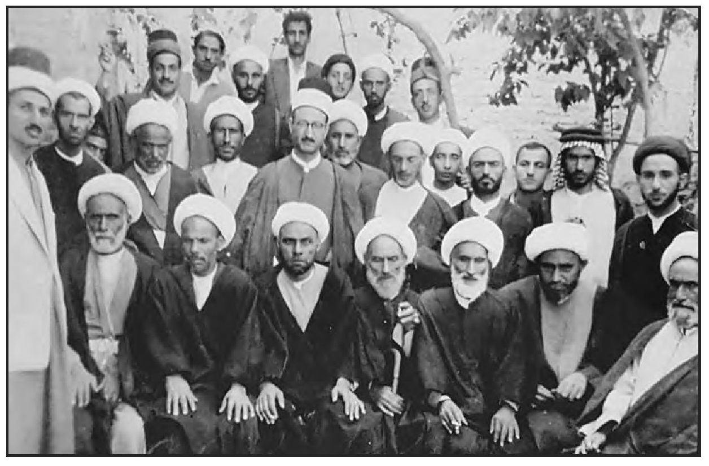
المرحوم العلامة الشيخ محمد الخطيب وأساتذة مدرسته وبعض من طلاب المدرسة من أهالي كربلاء
17- مدرسة البروجردي: أمر بإنشائها المرجع الديني المرحوم السيد حسين البروجردي سنة 1379 ه- / (1959م) عندما كان المرجع الأعلى للطائفة بعد السيد (أبو الحسن الإصفهاني) ومقرّه في قم بإيران. وقد توفي السيد البرجردي سنة 1380ه- / (1960م) ولم يكتمل بناء المدرسة. وقد أكمل بناءها العلامة السيد عبد الهادي الشيرازي وتم افتتاحها سنة 1381ه- / (1961م). وتقع هذه المدرسة في شارع الجمهورية بالقرب من ساحة الإمام علي (عَلَيْهِ السَّلَامُ) المعروفة بساحة البلوش. وكان لها تصميم مميز ومن طابقين وتحتوي على 20 غرفة. وتميز عمرانها بطراز هندسي جميل وتم تغليف مساحات واسعة من جدرانها بالكاشاني. وعند توسيع شارع الجمهورية أزيل قسم منها وبقي القسم الأكبر على حاله، وفي بداية تسعينيات القرن العشرين الميلادي تأسست فيها قاعة للمناسبات كانت تقام فيها مجالس الفاتحة.
18 - مدرسة شريف العلماء: شُيّدت هذه المدرسة في العقار الذي دفن فيه العلامة شريف العلماء المتوفى سنة 1245ه- / (1830م). فقد أسسها المرجع الكبير السيد محسن الحكيم سنة 1384ه-/ (1964م) وجعلها وقفاً على طلاب العلوم الدينية. كانت بناية المدرسة بجوار قبر شريف العلماء، وتتألف من طابقين وتحتوي على 22 غرفة. تقع هذه المدرسة في نهاية زقاق (كدا علي) المتفرع من شارع باب قبلة الإمام الحسين (عَلَيْهِ السَّلَامُ)، وهو أول زقاق متفرع من الشارع على جانبه الأيسر.
19- المدرسة الحسنية: من المدارس الشهيرة في كربلاء وكانت تقع في محلة باب بغداد وفي زقاق يتفرع من زقاق ألبو عواد شمال الروضة العباسية. وكانت مساحتها تقارب 400م وذات طراز معماري جميل ومن طابقين وتحتوي على 28 غرفة، وتتوسط باحة المدرسة نافورة جميلة يتدفق منها الماء. وقد تم تشييدها سنة 1388 ه- / (1968م) من قبل متبرعين من الكسبة والتجار وأصحاب الأملاك في المدينة، فقد تم شراء دار قديم وتم تهديمه وبناء المدرسة عليه، وكانت هذه المدرسة تستقبل طلبة العلوم الدينية وتُدرّس فيها علوم الفقه والأصول والتفسير والنحو والمنطق وغيرها من العلوم. وفي عام 1993م وإثناء تنفيذ المشروع الأخير لتطوير مركز المدينة وما بين الحرمين، ذهب جزء كبير من المدرسة إلى الشارع المحيط بالروضة العباسية، وما تبقى من مساحتها تم عليه بناء جامع وحسينية وقاعة لمجالس الفاتحة.
وهناك مدارس أخرى تم تأسيسها في كربلاء مثل مدرسة الإمام الباقر ومدرسة الإمام جعفر الصادق ومدرسة الشيخ مهدي المازندراني وغيرها.
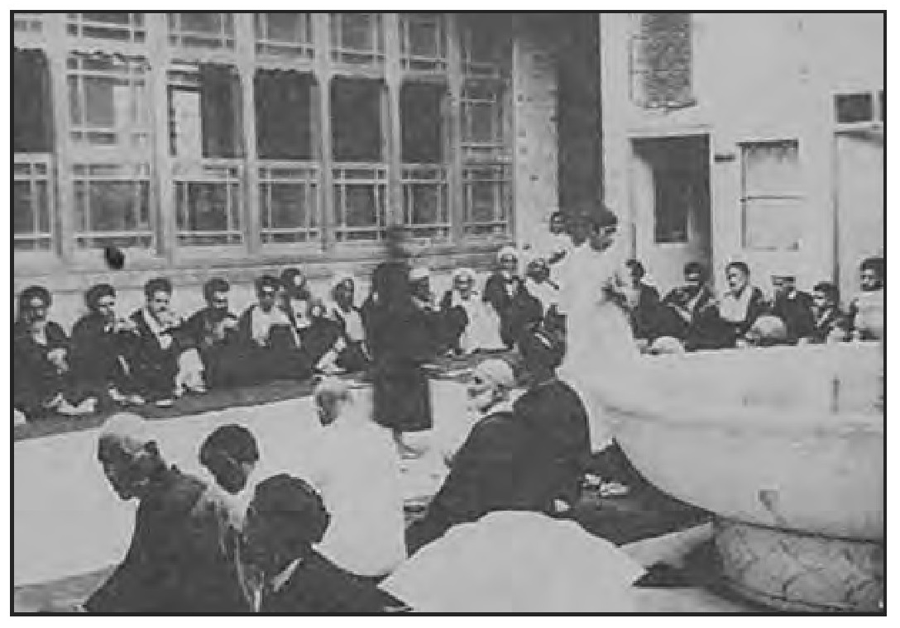
المدرسة الحسنية من الداخل قبل أن يتم هدم جزء كبير منها إثناء تنفيذ مشروع بين الحرمين
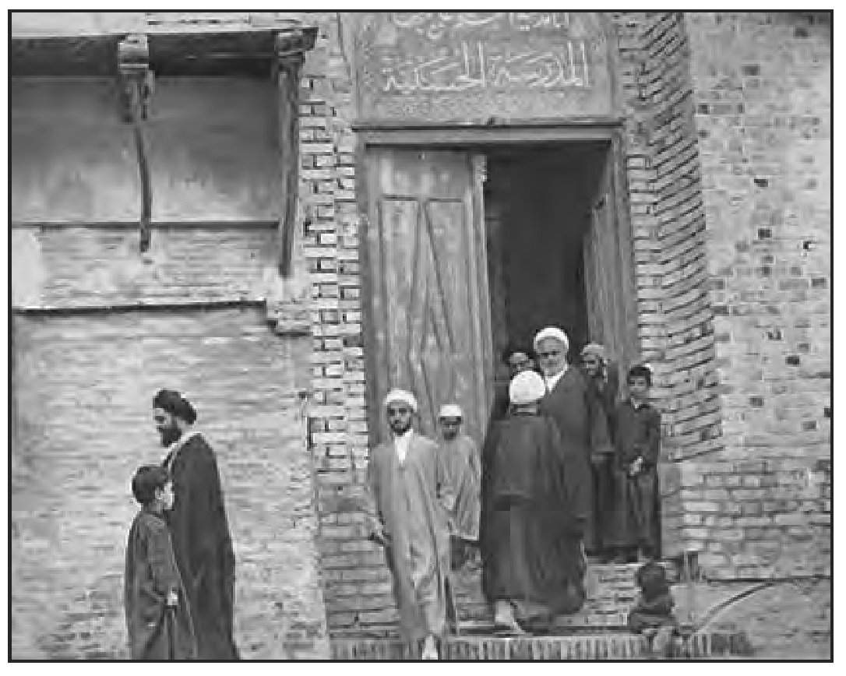
بوابة المدرسة الحسنية في محلة باب بغداد سنة 1962م

تاريخ الحركة الوطنية والسياسية في كربلاء
للحركة السياسية الوطنية في كربلاء تاريخ طويل يمتد إلى حقب زمنية يمكن تحديدها منذ فترة حكم المماليك للعراق في نهاية العهد العثماني الأول. فالشعور الوطني الوهّاج الذي كان يسود الأوساط الكربلائية ضد الظلم والاستبداد الذي كان يمارسه العثمانيون وبخاصة في الفترة التي سيطر المماليك على مقاليد الحكم في ولاية بغداد التي كانت كربلاء تابعة لها، فقد ثار الكربلائيون أكثر من مرة ضد الحكم وقتئذ وكان الشعور الوطني هو المحرّك للجماهير الكربلائية بمساندة رجالات المدينة ورؤسائها وأعيانها المخلصين الذين التف حولهم الأهالي وإنصاعوا إلى توجيهاتهم، فبرز في المدينة أشخاص حفروا في ذاكرة التاريخ مواقف لا تنسى اتسمت بالبطولة والشهامة والتضحية، ومنذ أكثر من قرنين من الزمان ولحد الآن تُذكر أسماؤهم بفخر واعتزاز، وأصبحوا فخرًا لأحفادهم حيثما يتم ذكرهم أو الكتابة عنهم.
فوطنية أهالي كربلاء وغيرتهم على مدينتهم هي الدوافع التي جعلتهم يقفون بوجه الوالي المملوكي داود باشا الذي أذاقوه وجيوشه مرارة الفشل والخذلان في معارك المناخور والمعارك التي تلتها ولأربع سنوات متتالية كانت المدينة تحكم نفسها بنفسها.
وذات الوطنية والغيرة هي التي وقفت أمام مستبد ومجرم آخر من الولاة العثمانيين وهو محمد نجيب باشا الذي قام بمجزرة رهيبة في كربلاء عندما اقتحمها عنوة وإستباحها جيشه بالتهديم والقتل وسفك دماء الأبرياء والقبض على رؤسائها، وكل ذلك حدث لأن أهالي كربلاء كانوا قد وقفوا ضد ظلم واستبداد الوالي الذي أراد أن يكسر شوكة الكربلائيين الذين كانوا قد سئموا الحكم العثماني برمّته.
هذا الشعور لم تخمد جذوته أبدًا فقد بدأت تنمو في مدينة كربلاء حالات من الوعي نتيجة ما كانوا يرونه في محيطهم المحلي والدولي، فكم من وقفات مشهودة في التاريخ وقفها أهالي المدينة برفضهم الإنصياع إلى أوامر العثمانيين في التجنيد مثلاً، وما واقعة علي هدلة إلّا مثالاً على ذلك وكذلك في واقعة حمزة بيك حاكم كربلاء الظالم الذي أراد إخضاع المدينة وأهلها بالقوة، والمؤامرات والتحالفات التي قام بها مع العشائر المحيطة بكربلاء، فكان وقوف الأهالي بزعامة رؤساء المدينة وسادتها وشيوخها ومن ثُمَّ انتصارهم عليه وطرده من المدينة هو وجيشه بشكل مذل.
أما مواقف أهل المدينة ضد الإنكليز منذ بدء الاحتلال البريطاني للبصرة سنة 1914م لغاية احتلالهم لبغداد في آذار 1917م، فهي مواقف سطرها لهم التاريخ بأحرف من ذهب، وما جرى بعد الاحتلال من ثورات في المدينة ضد الحكم البريطاني إلى أن تم التهيئة فيها للقيام بالثورة، فكانت كربلاء مركز قيادة ثورة العشرين (الثورة العراقية الكبرى)، وكان لها الفخر بأن يتشكل فيها أول حكم وطني، ورفع أول علم عراقي رفرف في الأعالي ترنو له الأنظار وتمتزج بنشوة الوطنية التي كانوا هم وأحرار العراق يترقبون التخلص من الاستعمار الجديد، بعد أن ناضلوا وثاروا ضد العثمانيين ليجدوا أنفسهم أمام قوة متجبرة أخرى لا تقل عن سابقتها تعسفاً وإجرامًا. كان علماء الدين ورؤساء المدينة من شيوخها وساداتها وأعيانها هم الذي أخذوا على عاتقهم المسؤولية في قيادة مجتمع المدينة حينها.
ومنذ ذلك الوقت بل وقبل دخول الإنكليز للعراق ظهر على الساحة التوجه السياسي الذي أخذ في بدايته جانب السرية التامة في العمل إلى أن وصل إلى تشكيل الأحزاب السياسية بشكل علني، ولم تكن هذه الأحزاب تحمل أيدلوجيات خاصة وإنما كانت تبني أفكارها على ستراتيجية التخلص من أي شكل من أشكال التبعية والاستعمار وكان الشعور الوطني هو الحافز لتشكيل تلك الحزاب التي سنذكرها عن قريب، والتي كانت البداية للنهضة السياسية في البلد، ومن ثُمَّ وبعد تشكيل الأحزاب في العراق تم افتتاح فروع لها في مدينة كربلاء حيث قامت هذه الأحزاب بعقد المؤتمرات في المدينة في أوقات كانت الحكومات العراقية المتعاقبة بعد تشكيل الحكم الوطني بتنصيب الملك فيصل الأول على عرش العراق، والذي كان الحكم وقتها تحت الوصاية والانتداب البريطاني الذي كشر عن أنيابه وأراد أن يجعل العراق بثرواته وما يملكه من طاقات مادية وبشرية تحت خدمته، على أن يبقى العراق خانعاً خاضعاً بالقوة لما يريده المستعمر البريطاني.
فكان الموقف الوطني والسياسي لأهل كربلاء واضحا إثناء مؤتمر سنة 1922م، وكذلك ضد المعاهدة العراقية البريطانية، وإثناء ثورة مايس سنة 1941م وكذلك ضد معاهدة بورتسموث التي وقعها صالح جبر مع الإنكليز في مدينة بورتسموث ببريطانيا. أما مواقف أهالي كربلاء الوطنية والسياسية في عام 1952م فكان للأحزاب السياسية دور كبير فيها، فقد عبّر سياسيو كربلاء ومعهم الجماهير الحاشدة في المدينة على أعلى صور الوطنية والدفاع عن حقوق البلد المسلوبة.
كل ما ذكرناه قد تم شرحه وتفصيله في الأجزاء، الرابع والخامس والسادس من هذا الكتاب تفصيلاً، وسنقوم في هذا المبحث بتقسيم تاريخ الحركات الوطنية والسياسية التي بدأت منذ مطلع القرن العشرين الميلادي في كربلاء إلى قسمين هما:
1- الحركات والنشاطات الوطنية في كربلاء
2-الأحزاب السياسية في كربلاء

الحركات والنشاطات الوطنية في كربلاء
فيما يلي استعراض للمواقف الوطنية لأهالي مدينة كربلاء منذ بداية القرن العشرين الميلادي، وهذه المواقف لم تكن تختلف عن مواقف الكربلائيين في الحقب الزمنية الماضية والتي وقفوا فيها ضد ظلم وتسلط الاحتلال العثماني، وخاضوا إثنائها معارك دامية من أجل المطالبة بحقوقهم المشروعة.
وهنا نحدد البحث في تطور أساليب الحركة الوطنية ونضالها وفق المستجدات التي حدثت منذ أوائل القرن العشرين الميلادي الذي إبتدأ هذا القرن بحركات تطالب بالحرية وتطبيق العدالة في دول مجاورة للعراق وهي تركيا وإيران، ومطالبة شعوبها بتطبيق الحياة الدستورية لضمان الحرية ونبذ التسلط والاستبداد السائدين في تلكما الدولتين، وكان لذلك تأثير واضح على الحياة العامة داخل العراق، الذي بدأت جماهيره تساير التطورات التي كانت تحدث في تركيا وإيران.
كما أن اندلاع الحرب العالمية الأولى وتأثيرها على الوضع الداخلي في العراق، ثم تلا ذلك وقبل انتهاء تلك الحرب قيام القوات البريطانية باحتلال العراق منذ سنة 1914م وأكملت احتلاله عند دخول الإنكليز العاصمة بغداد في آذار 1917م، وأتمت ما أقدمت عليه باحتلالها للموصل في تشرين الأول 1918م.
كانت القوات البريطانية عند دخولها العراق واحتلاله تؤكد بأنها جاءت محررة لهذا البلد من ظلم العثمانيين، وسرعان ما اكتشف العراقيون زيف ما يدّعون، جاءوا لنهب ثروات البلد وإخضاعه لنوع جديد وخبيث من أنواع الاستعمار يتماشى ومصالح دولة بريطانيا العظمى في إخضاع الشعوب والسيطرة عليها.
فقد تنامى الشعور الوطني لدى العراقيين وهم يعيشون هذه التطورات في محيطهم الإقليمي والعالمي، وكان لهم دور فيما بعد في الأحداث والمواقف، وكان لوطنيو كربلاء دور بارز في هذا الحراك الجديد، وفيما يلي إستعراضا مختصرًا لأهم النشاطات الوطنية في مدينة كربلاء:
حركة التأييد لمطاليب الشعب التركي والولايات التابعة للحكم العثماني
في مطالبة شعبية قام بها الشعب التركي لتطبيق نظام عدم مركزية الدولة وإطلاق الحريات وإقرار القانون الأساسي (الدستور) ليمنح إجراء الانتخابات وتشكيل برلمان يضم جميع الولايات التابعة للدولة العثمانية، وتم إقرار الدستور في سنة 1293ه- / 1876م، ولم تطل الحياة البرلمانية سوى 11 شهر فقط بعد أن أعلن السلطان العثماني عبد الحميد قرارًا بتعطيل المجلس، واستمر هذا التعطيل لمدة 30 سنة، كانت الحركة الوطنية في تركيا تناضل من أجل الحرية وإعادة تطبيق الدستور، وفي هذه المدة كان الوطنيون في العراق يقفون مع القوى المطالبة بالتجديد ومنهم الكربلائيون، وفتحوا لهم فرعاً لحزب الاتحاد والترقي الذي كان يعمل بشكل سري، وقد نشط أعضاؤه في كربلاء وتعرضوا إلى المطاردة والاعتقال معتقدين بأن أي تغيير يحصل في عاصمة الدولة العثمانية سينالهم منه ما كانوا يناضلون من أجله، ففي هذه الفترة كان الحراك الوطني على أشدّه في كربلاء إلى أن ثار المنادون بالحرية في سنة 1327 ه- / 1908م ضد السلطان عبد الحميد وقرروا خلعه وتنصيب أخيه محمد رشاد، وتم العمل بالدستور وتم انتخاب مجلس المبعوثان الذي كان فيه ممثل عن كربلاء هو المرحوم الحاج عبد المهدي الحافظ.

حركة المشروطية وتأثيرها على كربلاء
في نشاط وحركة دائمة حدثت في كربلاء تؤيد ( حركة المشروطية) التي بدأت في إيران وتعني تأسيس للدستور والمجلس النيابي والتقليل من سلطة الشاه، وقابلتها حركة مضادة سُميّت بحركة (الاستبداد) وظهر الصراع في إيران واضحا وعلى
أشدّه. وانفجرت الثورات على الشاه حتى تمكن الثوار في تموز 1909م من الاطاحة بالشاه محمد علي القاجاري وتتويج ابنه البالغ من العمر 12 عام، ووضعوا له وصيًا لحين بلوغه سن الرشد. كان لهذه الأحداث تأثير كبير في الأوساط العراقية وبخاصة في كربلاء والنجف والكاظمية على الرغم من وقوعها في إيران، وكان هذا التأثير بسبب المجتهدين الإيرانيين الكبار في العراق وكثير من الإيرانيين المقيمين فيه . وكانت الحركة الوطنية في كربلاء تقف مع مطالب المشروطة باعتبار أن الفتاوى التي صدرت من علماء النجف وكربلاء اعتبرت تطبيق قوانين المجلس الدستوري هي قوانين مقدسة وهي فرض وواجب على المسلمين تنفيذها. وعلى الرغم من أن الناس في كربلاء قد انقسموا إلى قسمين بين مؤيد للمشروطية وبين من يقف ضدّها والذين أطلق عليهم جماعة الاستبداد.
من ذلك كلّه وجد الوطنيون في كربلاء أن هذه المبادئ تدغدغ مشاعرهم ولو أنها تخص إيران، فهذا الشعور المتولد هو الرغبة في أن يتم تطبيق مبادئ الحرية والحياة الدستورية في بلدهم.
مؤتمر حاشد في كربلاء لنصرة مسلمى الجبل الأسود
من المواقف الجريئة التي شهدتها كربلاء عندما شنّ الصرب حربًا شعواء على مسلمي الجبل الأسود وذلك سنة 1330 ه- / 1912م، فشنّت الدولة العثمانية حربًا في البلقان لنصرة مسلمي تلك المقاطعات. وعندما انتشر خبر الحرب فقد قام مسلمو العراق باستنهاض الهمم لنصرة المسلمين في تلك المناطق.
403
في شهر شوّال 1330ه- / 1912م عقد سياسيو كربلاء مؤتمرا جماهيريًا حاشدًا لسكان كربلاء في الصحن الحسيني الشريف شارك فيه علماء كربلاء والنجف والكاظمية وحضره وفود من جاليات إسلامية، وتم خلاله إعلان الجهاد لنصرة المسلمين ضد الصرب ، وأخذ الناس يسارعون بتنفيذ فتاوى العلماء التي أصدروها .

مؤتمر في الصحن الحسيني للجهاد ضد الإنكليز
عندما احتلت القوات البريطانية مدينة البصرة سنة 1914م كانت مدينة كربلاء في مقدمة المدن العراقية التي استجابت لحركة الجهاد التي قادها العلماء الأعلام، فقد عقد اجتماع حاشد في صحن الامام الحسين ( عَلَيْهِ السَّلَامُ) حضره كبار رجال الدين ووجهاء المدينة وساداتها وجمع غفير من الأهالي، وكان تجمعاً سياسيًا وطنياً كبيرًا الغرض منه استنهاض الهمم للتوجه إلى ساحات القتال ضد الإنكليز ، فألقى السيد العلامة إسماعيل الصدر خطبة عصماء في التجمع، وأعقبه السياسي الشاعر محمد حسن أبو المحاسن بقصيدة حماسية ألهبت الشعور الوطني، فتناهض الكربلائيون لتلبية نداء الواجب والجهاد .
عصيان أهالي كربلاء ضد الحكومة العثمانية
على الرغم من وقوف أهالي كربلاء مع العثمانيين واشتراكهم في الجهاد ضد الإنكليز، إلّا أن السلطات العثمانية في المدينة استمرت في شدّتها وقسوتها ضد الأهالي وبخاصة في موضوع إجبارهم على التجنيد، فقد أعلن العصيان في المدينة وقام الأهالي بالهجوم على سراي الحكومة وذلك في ليلة النصف من شعبان 1333 ه- / 27
حزيران 1915م، وكانت ثورتهم هذه إقتداءً بثورة أهالي النجف في رجب من نفس العام.
تمكن الثائرون من إطلاق سراح المسجونين في كربلاء من شيوخ الفرات وبعض رؤساء النجف، فغادر المتصرف (سليمان ذهني) وجنود الحامية مدينة كربلاء، وعلى ضوء الفراغ الأمني الذي حدث بغياب سلطة الدولة، فبادر السادة الأشراف ورؤساء ووجهاء كربلاء بعقد اجتماع في الصحن الحسيني بعد يومين من إعلان العصيان، وقرروا تشكيل مجلس يدير المدينة مؤقتًا وأطلقوا عليه اسم (مجلس الحكم الائتلافي المحلي) يتكون من خمس عشرة شخصية من أبناء كربلاء لإدارة شؤون المدينة .

التجمع الحاشد في صحن العباس (عليه السلام) لمحاربة الإنكليز
عندما تقدّمت القوات البريطانية من الجنوب باتجاه بغداد فقد تم إيقاف هذا التقدم في الكوت وحدثت معارك شرسة حينها كان الإنكليز يديمون زخمهم بالتقدم، فوجه والي بغداد والقائد العام للجيوش العثمانية (نور الدين بك) نداءً إلى علماء الدين في كربلاء والنجف طالبًا منهم إعلان الجهاد وحث القادرين على حمل السلاح للتوجه إلى ساحات القتال.
ففي اليوم الثاني من ذو الحجة سنة 1333 ه- / 30 تشرين الأول 1915م عُقد اجتماع كبير في صحن العباس ( عَلَيْهِ السَّلَامُ) دعا إليه العلماء والسدنة ورؤساء مدينة كربلاء حضره متصرف كربلاء حينها (حمزة بيك) وألقيت في التجمع الخطب الوطنية والحماسية وألقى بعض الشعراء قصائد وطنية تحث على الجهاد ضد الإنكليز، وحملوا راية العباس وتوجهوا إلى صحن الامام الحسين (عَلَيْهِ السَّلَامُ) وتم أخذ سيف كان معلقا على الضريح الشريف وسار الجميع في طرقات المدينة مرددين بأهازيج
النصر والجهاد، وبعد يومين من التجمع وصل وفد المجاهدين من النجف والتحق بمجاهدي كربلاء وسافروا جميعاً إلى بغداد للإلتحاق بجبهات القتال.

مواقف الكربلائيين الوطنية فى واقعة (حمزة بيك)
مواقف الكربلائيين الوطنية فى واقعة (حمزة بيك)
من المواقف البطولية والوطنية لأهالي كربلاء وزعمائها وسياسييها كانت وقفتهم ضد متصرف كربلاء حمزة بيك الذي كان يريد إذلال أهالي المدينة وعلى رأسهم رؤساؤها وساداتها، فكان لأهالي المدينة وقفة بطولية عبّروا فيها عن مواقفهم الوطنية ونبذهم للإستبداد الذي كان ديدن حكامها العثمانيين، ولأن مدينة كربلاء وأهلها عُرفوا في مواقف سابقة بتصدّيهم للحكم العثماني، وكم من مرة حكموا مدينتهم بأنفسهم، ولكن الحكام العثمانيين لم يتعظوا بذلك، وعلى الرغم من استجابة أهالي المدينة إلى نداءات العثمانيين بالتصدي للمحتل البريطاني ولكن ذلك لم يؤخذ باحترام من جانب متصرف المدينة الجديد، ولم يرع حرمة ولا ذمة لمواقف أهل المدينة الذين اضطروا فيما بعد بالوقوف ضدّه وحدثت الواقعة المشهورة باسم واقعة حمزة بيك أدّت إلى انتصار الأهالي على الرغم من تخاذل من بدأ بالنزاع مع المتصرف، وأدّت المعركة إلى طرد المتصرف وحاميته من المدينة، وفي تلك الواقعة سجّل الكربلائيون أروع مشاهد البطولة والوطنية، وكان تاريخ الحادثة في رجب سنة 1334 ه- / مايس 1916م، وقد ذكرنا أسبابها ووقائعها بالتفصيل في الجزء الخامس من هذا الكتاب.

التحرك الوطنى الممهد لثورة العشرين في كربلاء
في بداية سنة 1920م كانت الحركة الوطنية قد نضجت في مناطق الفرات الأوسط منها مدينة كربلاء، ولم يكن في ذهن الوطنيين القيام بثورة مسلحة في بادئ الأمر
وإنما كانوا يطالبون سلمياً بحقوقهم بعد أن وعدهم الإنكليز بالحرية والاستقلال، بينما كان شيوخ الفرات الأوسط يشجعون الثورة المسلحة، إلّا أن توجيهات الإمام الشيرازي لهم كانت قد أوقفت هذا التوجه.
ولكن الحراك السياسي في كربلاء لم يتوقف فقد تم عقد الاجتماع الأول في كربلاء مساء يوم 4 أيار/ مايس 1920م في دار السيد أبو القاسم الكاشاني حضره علماء النجف وشيوخ الفرات الأوسط وممثل عن وجهاء بغداد جعفر أبو التمن.
وفي ليلة 5 أيار 1920 عقد اجتماع آخر في كربلاء بدار السيد نور الياسري الكائن في محلة باب السلالمة حضره المشاركون في الاجتماع الأول، واتفقوا على الاستمرار بمطالبة الإنكليز بالاستقلال بالطرق السلمية، وإذا أصر الإنكليز رفض المطالب فإن العشائر ستلجأ إلى الثورة المسلحة.
وفي 3 حزيران 1920م/16 رمضان 1338ه- اجتمع عدد كبير من وجهاء كربلاء لاختيار مندوبين عنهم لمقابلة السلطة للمطالبة بتأسيس حكومة وطنية حسب تصريحات الحلفاء ووعودهم، وعملاً بمقررات مؤتمر (سان ريمو)، واختار الكربلائيون سبعة مندوبين ليقابلوا السلطة في بغداد.
وفي يوم 12 حزيران 1920م/ 25 رمضان 1338 ه- عقد في كربلاء اجتماع كبير في الصحن الحسيني الشريف ألقى الشيخ أبي المحاسن قصيدة حماسية وأعقبه الشيخ عمر العلوان بخطاب حماسي شديد ألهب مشاعر المحتشدين في الصحن الحسيني.
و في اليوم التالي المصادف 13 حزیران قام رجال كربلاء بعقد اجتماع عام في صحن العباس (عَلَيْهِ السَّلَامُ) حضره الشيخ محمد بن العلامة الشيخ مهدي الخالصي، وألقى خطابًا مثيرًا تحدى به الإنكليز وكان له دوي في كربلاء واشتد الحماس وقطع بعض الرؤساء رباط عقالهم بسيفه، وتعالت أصوات المحتشدين بعبارة الله أكبر والدعوة إلى ساحات العز والجهاد والموت للإنكليز وعبارات منها: يحيى العراق، الموت أو الاستقلال، وكانت تلك الأصوات تهدر من مختلف أرجاء الصحن الشريف.
مع استمرار الحراك السياسي في كربلاء ورفض الإنكليز تحقيق أي شيء من وعودهم، واشتعال الشرارة الأولى للثورة في الفرات، فقد تم إعلان الثورة في كربلاء وتم طرد الحاكم الإنكليزي منها وتسلّم الأهالي مسؤولية الإدارة، وأصبحت كربلاء بوجود قائد الثورة الامام الشيخ محمد تقي الشيرازي فيها عاصمة للثورة تعقد فيها اجتماعات قادة الثورة .

تشكيل أوّل حكومة وطنية مؤقتة في كربلاء
بعد أن أعلنت مدينة كربلاء انضمامها إلى ثورة العشرين يوم 9 ذي القعدة 1338 ه- الموافق 24 تموز 1920م حيث إستولى الأهالي على دار الحكومة في المدينة وطردوا الحاكم ومن معه من الموظفين وأفراد الشرطة، وفي اليوم التالي اجتمع رؤساء المدينة والوجهاء وقرروا تشكيل ثلاثة مجالس لإدارة البلدة وهي المجلس العلمي والمجلس الملّي ومجلس جمع الإعانات للمعوزين من الثوار، واستلم أهالي المدينة إدارة حكومة البلد، وقد صادق المجلس الحربي للثورة على ما جرى في كربلاء، كما قرر المجلس الحربي أن يكون مقر قيادة الثوّار في كربلاء. كما قرر في المجلس في 1 أيلول 18/1920 ذي الحجة 1338ه- بعد وفاة قائد الثورة الإمام الشيرازي بأسبوعين أن تشكّل أول حكومة وطنية في كربلاء وتعيين أول متصرف عربي وتم رفع أول علم عربي عراقي في مدينة كربلاء، وكل ذلك جاء من خلال مواقف أهل المدينة الوطنية والسياسية.
وفي احتفال جماهيري أقيم في منطقة الميدان ألقى الشاعر المجاهد خليل عزمي قصيدة حيّا فيها رفع العلم في كربلاء مطلعها:
بشراكِ يا كربلا قومي انظري العلما **على ربوعك خفّاقا ومبتسما

موقف وطنيي كربلاء من غارات الأخوان ومؤتمر كربلاء سنة 1922م
تعرّض الوهابيون إلى أطراف المنتفك من طرف الصحراء، وقاموا بمهاجمة العشائر العراقية في جنوب الناصرية، فأكثروا في القتل والنهب وكانت غاراتهم يطلق عليها (غارات الاخوان النجديين)، وبسبب هذا الهجوم وقف الشعب العراقي موقفًا حازما للتصدي لهذه الاعتداءات وإيقافها ، لأنها أثارت رعبًا شديدًا في العراق وبخاصة بين عشائر الفرات الأسفل والوسط .
على الرغم من أن الشعب العراقي قد تحفّز لدرء الخطر إلّا أن البريطانيين الذين فرضوا الانتداب على العراق وعليهم مسؤولية حماية حدوده من أي اعتداء خارجي، لم يقوموا بما عليهم من التزامات والحقيقة أن الإنكليز كانوا يعدون إلى المعاهدة البريطانية العراقية، فموقفهم هذا هو أنهم يبعثون برسالة إلى العراقيين بأن لا سبيل لهم غير قبول المعاهدة لحمايتهم من الاعتداءات الخارجية.
وعندما لم تكن الحكومة العراقية ولا البريطانية قد اتخذتا موقفاً حازمًا حول موضوع الغارات هذه والجماهير العراقية تستشيط غضبًا فبادر قادة الرأي في العراق والزعماء الوطنيون فيه بمفاوضة العلماء على عقد مؤتمر يناقشون فيه ما حصل وأن يقرروا التدابير اللازمة لصد العدوان، فتقرر أن يكون المؤتمر في كربلاء وبمباركة من الملك فيصل الأول واعتراض المندوب السامي البريطاني ومن يلتف حول الإنكليز
من العملاء.
وعندما عُقد المؤتمر في كربلاء في 10 - 15 شعبان 1340ه- / 8 - 13 نیسان 1922م، كان لأهالي المدينة من الوطنيين موقف حافل في نجاحه وتهيئة كافة السبل لخروجه بمقررات تاريخية تساند موقف الجماهير العراقية من الشمال إلى الجنوب، وفي نفس الوقت تعرية سلطة الانتداب على مواقفها الشائنة والمترددة. فكان مؤتمر كربلاء ظاهرة فريدة على تلاحم الشعب العراقي ووقوفه متحدًا على صد
العدوان، وكانت مقرراته في كربلاء هي صوت الشعب ورأيه ورسالته إلى المحتل الإنكليزي بأن الشعب العراقي يمكن أن يتخذ موقفاً حازمًا إذا ما اضطر لذلك .

مقاطعة انتخاب المجلس التأسيسي في كربلاء
في العاشر من تشرين الأول 1922م / 19 صفر 1341 ه- تم التوقيع على المعاهدة البريطانية العراقية من قبل رئيس الوزراء عبد الرحمن النقيب الكيلاني والسير برسي كوكس المعتمد السامي لملك بريطانيا في العراق بعد عشرة أشهر من المفاوضات عليها وتهيئة الأجواء لها، إلّا أن المعارضة العراقية الوطنية كانت لها مخاوف من استمرار الانتداب البريطاني بصور شتى، وقد عارض المعاهدة الكثير من الوطنيين العراقيين ومنهم الكربلائيون، وقد تحفظوا على قبول المعاهدة، ولما رأت الحكومة العراقية شدة المعارضة على المعاهدة اتخذت قرارًا بأن التصديق على المعاهدة لا يتم إلى أن تجرى انتخابات المجلس التأسيسي الذي ستكون له وحده صلاحية قبول المعاهدة بعد أن يتشكل فعند ذلك تقوم الحكومة بالتصديق على المعاهدة.
وصدرت الارادة الملكية في 19 تشرين الأول 1922م بإجراء الانتخابات في موعدها المحدد وهو 20 تشرين الأول 1922م ليقرر المجلس المنتخب الذي يجب أن يتكون من 100 عضو الأمور التالية:
1 - إعداد دستور للمملكة العراقية (القانون الأساسي).
2 - إصدار قانون لانتخاب مجلس النوّاب.
3- مناقشة المعاهدة العراقية – البريطانية.
سرت روح المقاطعة بين صفوف الشعب على انتخابات المجلس التأسيسي، وصدرت فتاوى من علماء كربلاء والنجف والكاظمية وعلماء السنة وكذلك
مطارنة النصارى بمقاطعتها وعدم جواز الاشتراك فيها إلّا إذا استجابت الحكومة للمطاليب التالية :
1-إلغاء ما يشبه الإدارة العرفية التي كانت تعطي المندوب السامي الحق باللجوء إلى سياسة الإرهاب في مكافحة الشعور الوطني.
2 - سحب المستشارين الانكليز من الألوية (المحافظات حاليًا) إلى بغداد.
3- إعادة المنفيين السياسيين إلى وطنهم.
4- السماح بتأليف الجمعيات والأحزاب.
وفي كربلاء فقد هاج الرأي العام وعاشت المدينة خلال أسبوع كامل حالة من الإضراب والتجمع في المناطق العامة وفي الصحنين الشريفين، وكان حديث الأهالي هو تأييد فتاوى العلماء بتحريم الاشتراك في هذه الانتخابات، وكذلك رفض المعاهدة العراقية البريطانية، ورفض السياسة التي تنتهجها سلطة الانتداب البريطاني على الشعب. وعبئًا حاول متصرف كربلاء عبد العزيز القصاب إقناع الأهالي ولكنهم بقوا متمسكين برفضهم، وقام الأهالي بمحاصرة المستشار السياسي البريطاني في كربلاء. ونتيجة المقاطعة هذه في أغلب مدن العراق فقد استقالت الوزارة بأكملها في 16 تشرين الثاني 1922م وتأجلت الانتخابات نتيجة المواقف البطولية للعراقيين.
الموقف الوطني لأبناء كربلاء من مشكلة الموصل
عندما احتل الإنكليز بغداد في آذار 1917م كانت الموصل لا تزال تحت الهيمنة العثمانية حتى قبل نهاية الحرب العالمية الأولى بأربعة أيام. فقد تم إعلان نهاية الحرب في 1918/11/11 ، بينما احتل الإنكليز الموصل في 1918/11/7.
أخذت تركيا تطالب بالموصل بحجة أن احتلالها من قبل الإنكليز تم بعد عقد الهدنة وإيقاف الأعمال القتالية. تم عرض الموضوع على عصبة الأمم لتقرر عائدية الموصل. وشكلت عصبة الأمم لجنة أممية لتشرف على وثائق ومستندات وجغرافية
منطقة الموصل، وتشكلت في سنة 1925م لجان في كافة ألوية العراق لإعداد مضابط تؤكد عراقية الموصل، فكان للجنة التي تشكلت في كربلاء موقفا وطنيًا وحازمًا لتأكيد عراقية الموصل، وبطلان ادعاءات ،تركيا، فقدمت اللجنة مضبطة بذلك وأعطت رأي أهالي كربلاء في الموضوع وقدمت المضبطة إلى لجنة عصبة الأمم مع مضابط بقية الألوية، التي قررت عصبة الأمم في النهاية عراقية الموصل.
موقف الوطنيين في كربلاء من المعاهدة العراقية - البريطانية
في وزارة نوري السعيد وبتاريخ 30 حزیران 1930م تم عقد المعاهدة العراقية - البريطانية، وهي المعاهدة التي واجهت معارضة شديدة لأنها زادت من أغلال العراق ولم تضف أي مكسب له وعزلته عن الأقطار العربية وجعلت العراق ميدانًا للمصالح البريطانية وأثقلت العراق بالديون، وهي لا تتفق والاستقلال التام ووضعت العراق تحت حماية بريطانيا سياسيًا واقتصاديًا وإداريا وعسكريًا. فاعتبرها المعارضون بأنها ستقضي على الوحدة العربية، وتثبت أقدام الصهيونية في فلسطين، بالإضافة إلى الأضرار التي ستصيب العراق من جرائها. وبضغط من نوري السعيد فقد تم تمرير المعاهدة في مجلس النواب بموافقة 69 عضو ومعارضة 13 نائب وغياب خمسة عن الجلسة، وكان من ضمن المعارضين نائب كربلاء المرحوم عثمان علوان الوزني.
وقفت الأحزاب العراقية الوطنية وهي حزب الإخاء الوطني والحزب الوطني العراقي موقفًا مضادًا حيث تأخا الحزبان وشكلا جبهة معارضة وضعت لها ميثاق في تشرين الثاني 1930م و بنوده: أن المعاهدة فاسدة وجائرة ويجب تعديلها، وكذلك يجب حل البرلمان الذي يتكون من غالبية حزب العهد الذي يؤيد سياسة نوري السعيد لأنه لا يمثل البلاد، وان الوزارة التي تُؤَلّف يجب أن تعمل بموجب الفقرتين السابقتين.
مؤتمر كربلاء
برغبة من الوطنيين في كربلاء وإقناع الحزبين المعارضين بعقد مؤتمر في كربلاء في منتصف شهر شعبان حيث يحضر لزيارة الحسين ( عَلَيْهِ السَّلَامُ) آلاف الزائرين، وفي وسط هذه الحشود يتم فضح نيّات بريطانيا والحكومة العراقية وتأليب الناس ضد المعاهدة الجائرة. فتم عقد المؤتمر في نصف شعبان سنة 1349ه- / 5 كانون الثاني 1931م في أحد جوانب الصحن الحسيني الشريف، حضره الساسة المعارضون من بغداد، وممثلون عن العشائر العراقية المختلفة ولفيف من الشخصيات الوطنية البارزة، وألقيت فيه الخطب الحماسية وأسفر المؤتمر عن توقيع مضبطة تؤيد المبادئ التي ذكرناها، ورفع إلى الملك إلتماسًا بأن يستعمل حقه الدستوري في عدم المصادقة على المعاهدة.
وكان مؤتمر كربلاء صرخة مدوية بوجه الاستعمار البريطاني وأعوانه، وقد شارك أهالي المدينة فيه مشاركة فعّالة، وكان للمرحوم الشيخ عثمان العلوان الوزني دور بارز في التهيئة للمؤتمر وعاونه رؤساء المدينة وسادة القوم وكان حينها يمثل تجمعاً وطنياً يعبر عن وطنية العراقيين عامة والكربلائيين خصوصاً.
اشتباكات الوطنيين في كربلاء مع الشرطة
في يوم 9 نيسان سنة 1934م / 24 ذي الحجة سنة 1352ه- زار الملك غازي مدينة كربلاء بصحبة ابن عمه الأمير عبد الإله ورئيس الوزراء جميل المدفعي ورئيس الديوان علي جودت الأيوبي ورئيس التشريفات تحسين قدري ومدير الشرطة العام صبيح نجيب.
وكانت الأوضاع السياسية حينها متوترة بين الوطنيين في العراق وبين حكومة جميل المدفعي الموالية للإنكليز ومن معه ممن يلتفون حول الملك الشاب الذي يحبه الشعب، ولم يبتعد الوطنيون من الكربلائيين حول ما يدور في الوطن، وإثناء توجه موكب الملك إلى الروضة الحسينية لأداء الزيارة تدافع الناس وأخذ الكثير من الشباب
الوطني المتحمس بالهتاف ضد حكومة المدفعي والمستعمر البريطاني وأعوانه، وأخذوا يرددون شعارات وطنية تدعوا إلى إقصاء العملاء الذين يلتفون حول الملك، وشعارات تبدي الود والحب للملك، فتصدت لهم الشرطة وتمكنت بالقوة المفرطة إنهاء الفوضى التي حلّت في المدينة وكان على رأس القوة مدير شرطة كربلاء حينها صالح حمام.
موقف أهالي كربلاء إثناء مقتل الملك غازي
في صباح يوم 5 نيسان 1939م تم إعلان خبر وفاة الملك غازي إثر إصابته بحادث سيارة ليلة 5/4 نيسان ولم يصدق الشعب وفاة مليكه الشاب المحبوب واعتقد الناس أن الإنكليز وأعوانه هم الذين دبّروا حادث وفاته، فنزلت جماهير الشعب إلى الشوارع رجالاً ونساءً تنعي الملك المغدور.
وفي مدينة كربلاء كان يوم إعلان وفاة الملك يوماً مشهودًا، فقد خرج الأهالي يقودهم الوطنيون في مواكب عزاء شكلت تظاهرات عارمة يرددون الأهازيج والهوسات الشعبية منددة بقتلة الملك الإنكليز وأعوانهم من الساسة العملاء لأن الملك كان يقف ضد طوحات المستعمر ويعمل دائما لإضعاف هيمنة الإنكليز على مقدرات العراق، واستمرت مواكب العزاء والتظاهرات في كربلاء لمدة ثلاثة أيام، وحاول المتصرف حينها عبد الجبار الراوي منع تلك المواكب من التطاول على الحكومة ولكنه عجز عن مسعاه.

تأييد الكربلائيين لثورة مايس 1941م
كان لمدينة كربلاء موقف وطني مشرف في ثورة مايس 1941م التي كان يسميها العامة ب- (دكَة رشيد عالي الكيلاني)، ويُعتبر موقف المدينة هذا من خلال موقف أبنائها من الشباب والشخصيات الوطنية التي أيدت ثورة مايس تأييدًا كاملاً لأنها كانت ضد الإنكليز بالدرجة الأساس.
ففي بداية أيام الثورة وللمد الجماهيري المؤيد لها فقد تأسست في كربلاء جمعية (ندوة الشباب العربي) ضمّت خيرة شباب ورجال المدينة. فعقدت هذه الجمعية إجتماعاً جماهيريًا في صحن العباس (عَلَيْهِ السَّلَامُ) حضره جمع غفير من أبناء المدينة تأييدًا للثورة ومساندتها، وألقى السيد محمد مهدي الوهاب خطابًا منددًا بمواقف بريطانيا وعملائها، وشاجبًا العمليات العسكرية المعادية التي تشنها القوات البريطانية بعد هروب الوصي عبد الإله ونوري السعيد وغيرهما، ومن الصحن العباسي الشريف أعلنت الجماهير الوطنية الكربلائية تأييدها للثورة والولاء الكامل لحركة رشيد عالي الكيلاني، وتم إرسال برقية باسم المجتمعين باستعداد أهالي كربلاء للتطوع والدفاع عن الوطن وكرامته ثم خرج المجتمعون من الصحن بتظاهرة حاشدة جابت شوارع المدينة.
وفي يوم 9 مايس أقيم اجتماع حافل في الروضة الحسينية المقدسة ألقيت فيه الخطابات الحماسية وتليت على الجماهير المحتشدة فتاوى علماء النجف وكربلاء. وفي يوم 12 مايس عُقد في الروضة الحسينية إجتماعاً جماهيريًا هو الأكبر شارك فيه لفيف من علماء المدينة والسادة الأشراف ورؤساء العشائر والمناطق والوجهاء والأعيان، ألقيت فيه الخطابات الحماسية والقصائد الشعرية التي تمجد بوقفة الوطنيين من أبناء العراق الغيارى وتندد بالاستعمار البريطاني وأعوانه، وقرر المجتمعون فتح صندوق تبرعات لمساندة الثورة وكذلك لاتخاذ الاحتياطات اللازمة فيما إذا دخلت الجيوش البريطانية المدينة، وتم إرسال برقية مساندة وتأييد إلى الكيلاني.
وساهم الخطباء من على المنابر في الروضتين المقدستين بالحديث عن بطولات الجيش العراقي في التصدي للعمليات العسكرية التي كان يشنها الإنكليز لإفشال الثورة.

الشعور الوطني والقومي في كربلاء حول قضية فلسطين
كانت قضية فلسطين هي القضية الرئيسية في أربعينيات القرن العشرين، فقد كان معظم الشباب وقادة الأحزاب الوطنية يولونها أهمية بالغة، وكان الشعور الوطني والقومي في كربلاء قد أخذ مداه بالتصدي لمحاولات الاستعمار الرامية إلى تفتيت البلاد العربية ونهب ثرواتها وفلسطين دولة عربية كانت تحت الانتداب البريطاني منذ سنة 1923م واستمر عليها حتى أوائل سنة 1948م عندما قررت بريطانيا تسليمها إلى الصهاينة لتأسيس دولة إسرائيل على أراضيها.
وإثناء محاولة التقسيم وعند زيارة وفد فلسطيني لكربلاء أقيم له احتفال كبير في (خان القطب) تخللته الكلمات الخطابية والقصائد التي تمجد بعروبة فلسطين وفي نهاية الاحتفال أصدر الكربلائيون بيانًا أعلنوا فيه تلاحمهم ودعمهم لقضية فلسطين.
وفي يوم الجمعة الثالث من تشرين الأول سنة 1947م/19 ذو القعدة سنة 1366ه- خرج أهالي كربلاء بمظاهرة كبيرة يتقدمهم الشباب الوطني القو رافعين شعارات تندد بقرار اللجنة الدولية التي دعت إلى تقسيم فلسطين، وعند تجمع التظاهرة في وسط المدينة ألقى الشيخ صبري (محمد صادق) الهر خطبة حماسية عصماء ندد بقرار التقسيم وحمّل الحكومة العراقية المسؤولية في حالة عدم تدخلها ورفض القرار.
كما حضر وفد من كربلاء مؤتمرًا عُقد في الحلة للتضامن مع الشعب الفلسطيني، وشارك أهالي المدينة في الإضراب العام الذي شمل مدن العراق.
وعلى إثر قرار التقسيم خرجت في كربلاء المظاهرات العارمة، وأغلقت المحلات والأسواق والمدارس، واستمرت التظاهرات لثلاثة أيام، وأصدر علماء المدينة فتاوى تحرض على الجهاد.
وعندما اندلعت الحرب العربية الصهيونية في مايس سنة 1948م كان لأهالي کربلاء موقف واضح إبتدأ بمساندة علماء الدين بفتاواهم حول الجهاد، كما ساهم
خطباء المنابر الحسينية بشرح معاناة الشعب الفلسطيني، وتشكلت في كربلاء عدة لجان لجمع التبرعات والاعانات للمجهود الحربي، وأخذ الشباب المتحمس بالتطوع للجهاد.
الكربلائيون ومعاهدة (بورتسموث)
بتاريخ 16 كانون الثاني 1948م وقع رئيس وزراء العراق حينها (صالح جبر) المعاهدة العراقية - البريطانية الجديدة بمدينة بورتسموث في إنكلترا ومنها جاءت التسمية. وواجهت هذه المعاهدة سيئة الصيت معارضة شديدة من الأحزاب الوطنية الرئيسية في الساحة وهي حزب الاستقلال وحزب الأحرار والحزب الوطني الديمقراطي وبقية الأحزاب الوطنية الأخرى وجميعها كانت لها فروع في كربلاء، كما عارضها الشعب العراقي المتطلع للإستقلال التام وفي مقدمته الطليعة المثقفة من العراقيين من طلاب الحقوق والشريعة والصيدلة والطب والمدارس الثانوية والاعدادية الذين نزلوا إلى الشوارع رافضين المعاهدة وقد تصدت لهم قوات الأمن وسقط العديد من الشهداء، وسمّيت تلك المظاهرات والاحتجاجات ب- (الوثبة). كما عمّت المظاهرات والاحتجاجات ضد المعاهدة جميع المدن العراقية ولعدة أيام منها مدينة كربلاء.
وفي كربلاء خرجت الجماهير الوطنية بتظاهرات عارمة جابت شوارع المدينة ولعدة أيام، ولم يهدأ الشارع الكربلائي أبدا، وكان الحراك الوطني والجماهيري قد أخذ مداه مساندًا التظاهرات والاحتجاجات في بغداد، فرفعت في كربلاء الشعارات المنددة بالمعاهدة والحكومة العراقية التي فاوضت عليها ووقعتها.
وفي الصحن الحسيني الشريف أقيم تجمع كبير ألقيت فيه الخطب الحماسية، ومن الصحن الشريف خرجت الجماهير الكربلائية المحتشدة بمظاهرة كبرى جابت شوارع المدينة، وهي تهتف بسقوط الحكومة العميلة، واصطدمت المظاهرة بقوة
من الشرطة حاولت تفريق المظاهرة بالقوّة، إلّا أن المتظاهرين واجهوا قوات الأمن وحدثت مصادمات بين الطرفين. وفي اليوم التالي تجددت المظاهرات واستعملت السلطة كافة الوسائل القمعية، وألقت الشرطة القبض على بعض قادة المظاهرات، وتم إحالتهم إلى المجلس العرفي في الديوانية.
وفي اليوم الثالث وصل كربلاء جثمان الشهيد محمد جعفر الجواهري شقيق الشاعر الكبير محمد مهدي الجواهري الذي سقط شهيدًا يوم 27 ك 2 1948م، وتم تشييعه في كربلاء من منطقة المخيم إلى الروضة الحسينية وسط حشد جماهيري من المشيعين حيث ألقى الجواهري قصيدته الميمية الشهيرة وعنوانها (أخي جعفر) ومطلعها:
أتعلمُ أنت أم لا تعلمُ ***بأن جراح الضحايا فمُ
وبعد مغادرة الجثمان الروضة الحسينية متجهين به إلى الروضة العباسية، تحول التشييع إلى تظاهرة كبيرة ، ثم سارت في شارع العباس إلى نهايته قرب الوادي القديم حيث بداية طريق النجف مودعين الجثمان ليتم نقله إلى مدينة النجف الأشرف ليدفن هناك.
وعندما سقطت وزارة صالح جبر وكذلك المعاهدة وتكليف السيد محمد الصدر برئاسة الوزارة، رفعت إليه من كربلاء برقيات التهاني من قبل علماء الدين في كربلاء وعدد من الرؤساء والأعيان في المدينة.

مواقف أهالي كربلاء الوطنية سنة 1952م
في سنة 1952م كانت مدينة كربلاء من خلال التيارات الوطنية على اختلاف مشاربها الموجودة فيها، لها مواقف وطنية لا بد أن تسجّل ضمن تأريخها العريق، ففي هذه السنة حدثت عدة أمور ووقائع في العراق وخارجه أستدعت بأن يقف الكربلائيون اتجاهها بمواقف مشرّفة منها :
1 - المطالبة بتأميم النفط ورفض اتفاقية شباط 1952م.
2- التأييد القومي في كربلاء لصالح مصر.
3- تأييد تأميم النفط في إيران وثورة مصدّق.
4 - مظاهرات تشرين الثاني 1952م.
كانت سنة 1952م سنة مميّزة في نشاط القوى الوطنية في كربلاء، فقد شهدت المدينة حراكا جماهيريًا من خلال زيادة الوعي لدى الأهالي الذي كان للأحزاب والمنظمات الوطنية دور بارز في نمو هذا النشاط، فقد واكب أهالي المدينة جميع الأحداث التي كان يمر بها البلد خصوصاً ومحيطه الإقليمي بشكل عام. ففي تلك السنة وإثناء مفاوضات الحكومة مع الشركات النفطية الاستعمارية فقد طالب الوطنيون بتأميم بعد أن رفضت الجماهير اتفاقية 3 شباط 1952 التي عقدها نوري السعيد مع الشركات النفطية، ولم تهدأ الحالة في كربلاء حيث خرجت فيها مظاهرات حاشدة، وأعلن بعدها الكربلائيون الإضراب العام في 19 شباط من نفس السنة استجابة لنداء الأحزاب الوطنية، واستمرت التظاهرات حيث اشتبك المشاركون فيها مع قوات الشرطة وسقط العديد من الجرحي في صفوف الطرفين.
كما كان لكربلاء موقف وطني عندما وقف الأهالي وبدافع من الشعور القومي مع مصر وشعبها ضد الإنكليز، وكذلك عندما قامت ثورة يوليو في نفس العام فكان التأييد الجماهيري لها في كربلاء منقطع النظير.
وعندما تم تأميم النفط في إيران أي-د الكربلائيون قرار التأميم وخرجوا بمظاهرات متضامنة مع قرار محمد مصدق رئيس وزراء إيران، وأبدى المتظاهرون رغبتهم بأن تقوم الحكومة العراقية بنفس الخطوة، وجوبهت المظاهرات بقوة من قبل الشرطة، وخرج الشارع الكربلائي مرّة أخرى مؤيدا المصدّق عندما واجه الثورة ضده في إيران، بعد هروب الشاه. وعندما قام الجنرال زاهدي بانقلاب ضده مصدق وأنهى حکمه خرجت في كربلاء تظاهرات تندد بذلك الانقلاب.
وكان الحدث الأهم في سنة 1952م عندما أبدت الأحزاب الوطنية العراقية مقاطعة الانتخابات البرلمانية بعد أن تم حل مجلس النواب في أيام وزارة مصطفى العمري، وكانت مطاليب الشعب هي الإصلاح في البلاد، وإبعاد الساسة القدامى المرتبطين بالاستعمار الانكليزي، وكره الشعب للوصي عبد الإله. وخرجت التظاهرات في عموم العراق تطالب بوجوب الأخذ بمبدأ الانتخاب المباشر كأساس في انتخابات مجلس النواب، والقيام بالإصلاحات الداخلية لصيانة الحريات، وتصدت قوات الأمن في العاصمة للمتظاهرين في 24 تشرين الثاني 1952 وسقط 27 شهيدًا وتم اعتقال العشرات من الوطنيين.
في كربلاء اندلعت المظاهرات صباح يوم 25 تشرين الثاني 1952 حيث خرج في البداية طلاب المدرسة الثانوية فيها وانضم إليهم أعداد غفيرة من الأهالي واصطدموا بقوات الشرطة التي أرادت تفريقهم بالقوة، وحدثت أصابات بين الطرفين. وفي عصر نفس اليوم اندلعت تظاهرات صاخبة أخرى جالت شوارع المدينة، وحصل اشتباك آخر بين المتظاهرين والشرطة اصيب خلاله عدد من أفراد الشرطة الذين كانوا يستعملون القوة المفرطة لتفريق الحشود. وبعد ظهر يوم 26 تشرين الثاني تجددت المظاهرات، وكانت المدينة في تلك الأيام تعيش وضعاً مضطربًا للغاية بحيث تم إغلاق المحلات والأسواق وكان الأهالي في هياج تام.
كانت سنة 1952 في كربلاء سنة مفعمة بالنشاط الوطني والسياسي، وظهر المجتمع الكربلائي حينها متلاحما مع القضايا المصيرية للبلد ومحيطه الإقليمي والعربي.
التأييد والمساندة للشعب العربي المصري سنة 1956م
عندما أقدم الرئيس المصري الراحل جمال عبد الناصر على تأميم قناة السويس، وإعادة القناة المهمة التي تربط القارات إلى الإدارة المصرية، وتحويل موجوداتها وأموالها وإيراداتها للخزينة المصرية، فقد وقفت الدول الاستعمارية ضد هذا القرار،
وشنّت حربًا اشتركت فيها فرنسا وبريطانيا وإسرائيل بمساندة أمريكا على مصر محاولة ثنيها عن قرارها، وكانت حربًا شعواء قاتل المصريون فيها قتال الأبطال، وتم تدمير عدة مدن مصرية منها بورسعيد والإسماعيلة ولم تسلم العاصمة من الغارات الجوية، ولكنها لم تنتصر على مصر التي واجهت العدوان بتلاحم الشعب المصري مع قيادته. ووقف الشعب العربي مع مصر مؤيدًا ومساندا في وقت كان الشعور القومي في أوج عظمته وانتشاره. وفي العراق فقد سادت مدنه مظاهرات التأييد لمصر ووقوف الجماهير العراقية مساندة لها رافضة ومستنكرة العدوان الثلاثي على مصر، وكانت الجماهير العراقية تضغط بشدّة على الحكومة لإجبارها على الوقوف بجانب مصر وشعبها العربي.
وفي كربلاء خرجت الجماهير بتظاهرات حاشدة استمرت عدة أيام لتأييد ومساندة الشعب المصري وقيادته، وكانت الأحزاب السياسية الموجودة في كربلاء على اختلاف اتجاهاتها هي التي قادت التظاهرات، وكان الشباب في كربلاء في درجة عالية من الحماس مطالبين بالتطوع للذهاب إلى جبهات القتال للوقوف مع الشعب العربي المصري، ولم يكن المشهد القومي هذا غريب عن أبناء المدينة الذين كانوا على الدوام يعلنون مواقفهم الوطنية والقومية في مسايرة الأحداث.

تاريخ الأحزاب السياسية في كربلاء
لمدينة كربلاء تاريخ حافل في تشكيل الأحزاب السياسية التي تم تأسيسها منذ بداية القرن العشرين الميلادي. وكان لهذه الأحزاب أهداف وإستراتيجيات أخذت أسلوب التنظيم السري في العمل قبل أن يتم منح الإجازة للأحزاب السياسية
سنة 1922م بعد جلوس الملك فيصل الأول على عرش العراق في آب 1921م. وكانت الأحزاب التي تشكلت في كربلاء إثناء الحكم العثماني تطالب بالحرية ونبذ سياسة الظلم والتسلط العثماني، أمّا الأحزاب التي تشكلت أيام النضال ضد
الاحتلال البريطاني فقد كانت أهدافها المطالبة بالاستقلال التام وتأسيس حكم وطني يقوم أبناء البلد في قيادة وطنهم بدون وصاية أو انتداب.
وبعد أن تم تأسيس أحزاب رئيسية في العاصمة مجازة من قبل الحكومة فقد فتحت لها فروع في مدينة كربلاء، وساهمت بتطوير العمل النضالي من أجل الاستقلال وتطبيق مبادئ الحرية والديمقراطية، وصيانة ثروات البلد.
بعد ثلاثينيات القرن العشرين الميلادي تطور الوضع السياسي متأثرا بالوضع الإقليمي والدولي فقد تم تأسيس أحزاب سياسية اتخذت مناهج عمل مختلفة وأيدلوجيات شتى منها.
1 - أحزاب وطنية ذات أيدلوجية ديمقراطية على النمط القديم للأحزاب الوطنية.
2- أحزاب وطنية اتخذت أيدلوجيات اشتراكية أممية.
3- أحزاب حملت أيدلوجيات قومية وحدوية.
4- أحزاب وطنية إسلامية تحمل أيدلوجية الدعوة لتطبيق الشريعة وفقه مناهج متعددة.
هذه الأحزاب على اختلاف سماتها قد ألقت بظلالها على الشارع الكربلائي الذي سارع الشباب في المدينة بالانتماء إليها بعد نمو الشعور الوطني وتأثير البيئة التي يعيشون فيها. وفيما يلي استعراض سريع للأحزاب التي تاسست في كربلاء:

(حزب المحالفة) أوّل حركة ذات طابع سياسي في كربلاء
بعد أن ازداد تذمر الكربلائيين من شدة وظلم الحكم العثماني، وللوقوف ضد تدخلات الحامية العسكرية العثمانية في كربلاء بكل صغيرة وكبيرة تخص شؤون الأهالي، وازدياد الأتاوات والمضايقات على سكان المدينة، فقد بدأت حركة اتخذت طابعاً سياسيًا تهدف إلى تحدي السلطات العثمانية والجندرمة واتخاذ إجراءات رادعة ضد ظلم السلطة والجيش وتسلطهم بشكل وحشي على مقدرات المدينة وأهلها،
فتحرك بعض الأعيان على رؤساء البلد من السادات والمشايخ وعلماء الدين ورؤساء المناطق بهدف التحالف والحد من ظلم العثمانيين وأطلق على هذه الحركة (حزب المحالفة وتم عقد الاجتماع الأول في دار المرحوم السيد محمد صادق آل ثابت وكان ذلك سنة 1318 ه- / 1901م، وأسماء أعضاء حركة المحالفة :
1 - السيد محمد صادق آل ثابت .
2- السيد حمود آل نصر الله .
3-الشيخ عبد الرزاق آل عواد.
4 - السيد حسين السيد هاشم آل نصر الله .
5-السيد سلمان (ابن بنت الشيخ) آل نصر الله.
6 - السيد محمد علي ضوي (آل ضياء الدين).
7-الحاج جواد جنكانة النصراوي.
8- السيد كاظم محمد القطب آل طعمة.
9-الحاج محمود الفتوني.
10- الشيخ علي المطلق (من شيوخ عشيرة اليسار)
11 - الحاج عبد العزيز عبد علي
12 - الشيخ عمر العلوان الوزني (شيخ عشيرة (الوزون)
13 - الحاج عبد علي شهيّب
14 - الحاج حسن شهيب (رئيس آل معلّة)
15- الحاج علي آغا السراج

فرع حزب الاتحاد والترقي في كربلاء
إمتدادًا لحزب المحالفة ضد العثمانيين، وعندما تم تشكيل حزب الاتحاد والترقي في تركيا قبل الانقلاب العثماني على السلطان عبد الحميد، وهذا الحزب الذي كان يعمل بشكل سري في بعض البلدان الخاضعة للدولة العثمانية، فقد تم تشكيل فرع سري له في كربلاء وكان أغلب المؤسسين له هم الذين أسسوا حركة المحالفة سنة 1318ه- / 1901م.
كان تاريخ تأسيس فرع حزب الاتحاد والترقي في كربلاء في أوائل سنة 1325 ه- / 1907م، وحددت أهداف الحزب بالعمل من أجل تطبيق الحرية ونبذ الاستبداد والفساد والضغط العثماني على الناس وأول اجتماع سري للحزب عقد في دار الشيخ عبد الرزاق آل عواد في محلة باب بغداد بحضور كل من:
1 - الحاج عبد المهدي الحافظ رئيس بلدية كربلاء حينها).
2- الحاج الشيخ عبد الرزاق العواد (رئيس آل العواد).
3- السيد محمد صادق محمد جعفر آل ثابت (عميد السادة آل ثابت).
4- السيد علي السيد أحمد آل نصر الله (عميد السادة آل نصر الله).
5 - السيد سلمان آل نصر الله (المعروف بابن بنت الشيخ).
6-السيد محمد علي آل ضياء الدين.
7-السيد عبد الوهاب السيد عبد الرزاق الوهاب آل طعمة.
8- السيد كاظم السيد محمد القطب آل طعمة.
9- الحاج كاظم آل غريب (عميد أسرة آل غريب).
10 - الشيخ كاظم بن عبد (عبد الحسين أبو ذان (عميد أسرة آل معيبد)
بدأ هذا الحزب نشاطه في كربلاء وعلى الرغم من عمله السري فقد إستقطب إليه عددًا آخر من الكربلائيين، ومن جراء نشاطه فقد وشى بعض العملاء في المدينة
بأعضاء الحزب لدى السلطات العثمانية في كربلاء والتي قامت بمداهمة دار الشيخ عبد الرزاق العوّاد، واعتقلت بعض أعضاء الحزب.
استمرت السلطات العثمانية بحملتها ضد الحزب وتعرض منتسبيه للملاحقة بعد معرفة السلطات بأسماء التنظيم، وتمكنت من إلقاء القبض على أعضاء آخرين عدا السيد محمد صادق آل ثابت وغيره ممن تمكنوا التخلص من الملاحقة. وكان لهذا التنظيم فروع سرية ليس في كربلاء وحدها وإنما في المسيب والهندية والكاظمية. وفي كربلاء أيضا حدث حراك سياسي حول موضوع المشروطية التي نادت بها الجماهير في إيران مطالبة بالحرية ضد قوى الاستبداد التي كانت تقف مع الشاه، وانتقل السجال السياسي هذا إلى كربلاء حيث كان أنصار المشروطية متأثرين بالدستور العثماني الذي صدر سنة 1908م الذي كان يمثل نهجًا متقاربًا جدًا مع المشروطية .

تأسيس الحزب الإسلامي العربي في كربلاء
بعد سنة واحدة من احتلال الإنكليز للعراق، بدأ الشعور الوطني المناهض للإحتلال يتنامى بين طبقة واسعة من الوطنيين وأصحاب الفكر والرأي من أبناء مدينة كربلاء، وبخاصة عندما بدأت الأخبار تتوارد عن الثورة العربية الكبرى التي يقودها الشريف حسين وأولاده وانتصاراتهم على الأتراك، وما حصلوا عليه من وعود بريطانية بتشكيل الحكومة العربية، وكان الوطنيون في كربلاء يبحثون عن رمز يلتفون حوله بعد أن تلاشت أمامهم الوعود التي جاء بها المحتل، فقد قامت شريحة وطنية واعية ومؤمنة من أبناء المدينة بتأسيس (الحزب الإسلامي العربي) والذي كان يطلق عليه في بعض الأحيان (الجمعية الإسلامية العربية). وأهداف هذا الحزب:
رفض الحكم البريطاني والمطالبة باستقلال العراق واختيار ملك عربي مسلم له.
كان تأسيس الحزب أو (الجمعية) بمباركة آية الله الشيخ محمد تقي الشيرازي، ويذكر المرحوم العلامة السيد محمد علي هبة الدين الحسيني عن تأسيس الحزب الإسلامي العربي : (( أنه بعد قدوم الإمام الشيرازي من سامراء إلى كربلاء تم تشكيل جمعية سريّة باسم الحزب الإسلامي العربي، وكان المنتسبون لهذا الحزب يبتعدون عن أعين رقباء البريطانيين في كربلاء، ويجتمعون للمذاكرة وبعلم الامام الشيرازي وتم انتخاب نجله الشيخ محمد رضا رئيسا لهذا الحزب أو الجمعية، ويقوم المجتمعون بإصدار مناشير تهدف إلى بعث الروح القومية العربية الإسلامية في نفوس العراقيين، واستفزازهم للنهوض والعمل الجدي لوضع منهاج للبلاد، وكانت المناشير توزع تحت جنح الظلام ويتم إرسالها أيضا بوسائل مختلفة إلى الزعماء ورؤساء العشائر في الفرات الأوسط )).
تشكّل هذا الحزب في دار الشيخ صادق القزويني البزاز من الذوات التالية أسماؤهم رحمهم الله جميعاً:
1 - السيد محمد علي هبة الدين الحسيني.
2- السيد حسين القزويني آل صاحب الضوابط.
3-السيد عبد الوهاب الوهاب.
4- الحاج الشيخ عبد الكريم العوّاد (رئيس آل العوّاد).
5- الشيخ عمر علوان الوزني.
6 - الشيخ عثمان علوان الوزني.
7- الحاج عبد المهدي القنبر (من رؤساء بني سعد).
8- الشيخ طليفح الحسون رئيس عشيرة النصاروة).
9- الشيخ محمد علي أبو الحب (من المشايخ والوجهاء في المدينة).
10 - الشيخ محمد حسن أبو المحاسن المالكي (الأديب والشاعر والسياسي)
11 - السيد أبو القاسم الكاشاني
12 - الشيخ صادق البزاز القزويني (تاجر أقمشة)
13 - السيد محمد مهدي المولوي
انضم إلى هذا الحزب السادة من آل طعمة وآل نصر الله وآل ضياء الدين وآل النقيب وآل ثابت وغيرهم من وجوه وأعيان البلد. وفي بيت الشيخ صادق القزويني البزاز الكائن في محلة باب الطاق كانت تُعقد أغلب اجتماعات الحزب.
انبثقت من هذا الحزب لجنة خاصة لإصدار النشرات والبيانات أنيطت صياغتها إلى الشاعر الشيخ محمد حسن أبي المحاسن والسيد محمد علي هبة الدين الحسيني والسيد أبي القاسم الكاشاني والسيد حسين القزويني، وتم انتخاب السيد عبد الوهاب الوهاب مقررًا للجنة، وأوكل أمر استنساخ هذه النشرات إلى الشيخ صادق البزاز القزويني في بيته، وكان يقوم بتوزيعها كل من الشيخ عبد الكريم العوّاد والشيخ عمر علوان الوزني. ومضمون النشرات كان التأكيد على عظمة الأمة العربية ودورها التاريخي العظيم بين الأمم... ويجب انتظار سنوح الفرص للأمة العربية للإستقلال وإعادة العز والسلطان لها، كما نهضت سوريا منادية بالاستقلال حينها فنالته ...
لم يتمكن الإنكليز الحد من التحرك الإسلامي العربي في كربلاء، وأخذوا يتهمون أعضاء هذه الحركة بالجواسيس لصالح العثمانيين !!
من نشاطات هذا الحزب ومن خلال تطور الوعي السياسي في العراق ومن خلال فتاوى المرجع الشيرازي التي جعلت الدين والوطنية في إطار واحد وأصبح شعار الحركة الوطنية الجديدة (حب الوطن من الإيمان)، أقام الحزب الإسلامي العربي في ليلة النصف من شعبان سنة 1337ه- / 14 مايس 1919م إحتفالاً جماهيريًا في صحن العباس ( عَلَيْهِ السَّلَامُ) ، وكان الهدف منه العمل القومي العربي الإسلامي ضدالإنكليز، ولحماية الاحتفال شكّل الحزب كتيبة من الفدائيين من أبناء عشيرتي الوزون وآل عوّاد برئاسة الشيخ عبد الجليل العوّاد وحضر الاحتفال الإمام الشيرازي بنفسه وكذلك المجاهد العربي العلامة الشيخ مهدي الخالصي الكبير من الكاظمية ووفد من
النجف يتكون من الشيخ محمد رضا الشبيبي والشاعر السد أحمد الصافي النجفي والسيد سعيد جريو، ومن رؤساء عشائر الفرات حضر الاحتفال السيد هادي زوين والسيد علوان الياسري والشيخ مرزوك العوّاد والسيد كاطع العوادي وغيرهم. وألقى السيد عبد الوهاب الوهاب كلمة ترحيبية وتوالت بعدها الخطب والقصائد منها القصيدة العروبية العصماء التي ألقاها الشيخ (محمد حسن أبو المحاسن) منها الأبيات التالية:
يا أيها الوطن العزيز لك الهنا ***قد نلت أشرف بغية ومرادِ
سيُعيد تاريخ العلى لك نفسه ***ويعود مجد رجالِكَ الأمجاد
أبناء يعرب يطلبون تُراثهُم ***إِنَّ البنين أحقُّ بالاجدادِ
وفي 2 آب 1919م ألقت السلطات الإنكليزية القبض على ستة من أعضاء الحزب الإسلامي العربي وتم تسفيرهم إلى بغداد تمهيدا لنفيهم للهند وهم:
1 - الشيخ عمر العلوان الوزني.
2- الشيخ عبد الكريم العوّاد.
3- الشيخ طليفح الحسون النصراوي.
4 - الخطيب الشيخ محمد علي أبو الحب.
5-السيد محمد علي الطباطبائي.
6 - السيد محمد مهدي المولوي.
مع ذلك استمر هذا الحزب في العمل وكان نشاطه من ضمن العوامل التي مهدت إلى ثورة العشرين فيما بعد.

حزب النهضة العراقية فرع كربلاء
حزب النهضة تأسس في 10 آب 1922م في الكاظمية ببغداد، وكان أمينه العام هو المرحوم محمد أمين الجرجفجي، وزعيمه الحقيقي هو سماحة السيد محمد الصدر
(الذي تولى رئاسة الحكومة سنة 1948م). وكانت أهداف الحزب هي توحيد دعائم الاستقلال التام للشعب العراقي، وتحقيق رغائبه بحكومة عربية دستورية ملكية ديمقراطية، والدفاع عن كيان الأمة العراقية، وتنشيط الفكرة الوطنية للوحدة العراقية على اختلاف أجناس العراقيين تضمهم حدود العراق الطبيعية.
تأسيس هذا الحزب كان من ضمن الأحزاب الثلاثة التي تأسست في العراق وهي حزب النهضة والحزب الوطني وحزب الأمة وأصدر حزب النهضة جريدة (النهضة) ورأس تحريرها أمين الخزار.
فتح الحزب له مقرات في البصرة والسماوة وكربلاء والنجف والموصل والحلة والهندية. أما فرعه في كربلاء فقد تأسس في 19 آب 1922م وضم عدة شخصيات كربلائية معروفة.
دخل حزب النهضة انتخابات عام 1924م وهي أول انتخابات في العراق جرت في العهد الملكي ولكنه لم يحقق نتيجة ذات قيمة بسبب ضعف قاعدته الجماهيرية، وذلك لأنه كان يمثل الطائفة الشيعية في الغالب وقد أخذ عليه نهجه هذا في وقت كان غالبية الشيعة في العراق قد امتنعوا عن تسجيل أسمائهم في القوائم الانتخابية خوفًا من أن تكون هذه القوائم خطوة أولى على طريق إقرار الخدمة العسكرية الإلزامية التي كانوا يرفضونها.
وبعد الانتخابات البرلمانية سنة 1927م عاود الحزب نشاطه وأجرى انتخابات داخلية في 30 تموز 1927م لانتخاب اللجنة الرئيسية لقيادة الحزب والتي فاز بها أمين الجرجفجي وعبد الهادي الجلبي وحسن السهيل وعبد المجيد علاوي.
في اجتماع الحزب الذي أقيم بين 12 - 14 أيلول 1927م طالب حزب النهضة بتخصيص نصف الحقائب الوزارية في الحكومة للشيعة، فيما يذهب النصف الثاني إلى جميع المكونات العراقية الأخرى.
إنتهى أمر الحزب بعد تعطيل جريدتين له الأولى جريدته الرسمية في أيلول 1929م والثانية (صوت القرآن) التي تم تعطيلها في نهاية تشرين الثاني 1929م، وفي نهاية سنة 1929م لم يعد وجود لحزب النهضة في الساحة السياسية.
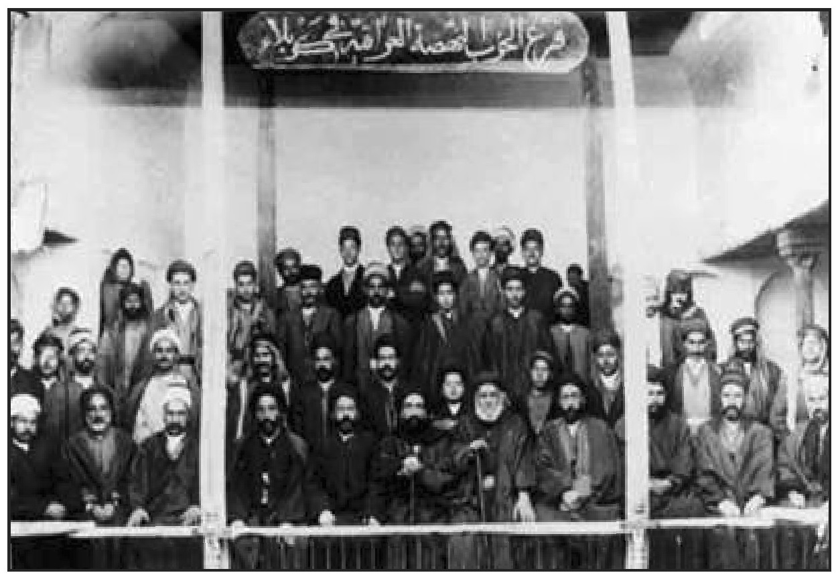
صورة لأعضاء حزب النهضة فرع كربلاء

فرع حزب الأمة في كربلاء
تأسس حزب الأمة في بغداد في شهر آب سنة 1924م (ربيع الثاني 1343ه-)، ومن مؤسسيه ياسين الهاشمي وناجي السويدي ومحمد جعفر الشبيبي. وفتح له فروع في بعض المدن العراقية منها كربلاء.
كان الشيخ عثمان العلوان الوزني قد إنتمى إلى حزب الأمة هذا، وتم تكليفه بفتح فرع له في مدينة كربلاء يكون هو معتمده، فتمكن من تشكيل الفرع من الذوات المدرجة أسماؤهم أدناه بعد أن وافقوا على الانضمام لحزب الأمة وهم:
1 - الشيخ عثمان العلوان الوزني معتمد الحزب في كربلاء.
2 - الشيخ عبد الكريم العوّاد
3- الشيخ الحاج علي الكمبر.
4 - السيد سعيد محمد حسن آل طعمة.
5-الشيخ عبد الكريم الصافي.
6-الشيخ محمد صالح شويلية.
7- الحاج محمد الحاج حسن شهيب.

فرع حزب الإخاء الوطني في كربلاء
حزب الإخاء الدستوري وهو من أحزاب المعارضة العلنية، أسسه ثلاثة من الزعماء السياسيين العراقيين وهم ياسين الهاشمي (الذي ترأس الحزب) وناجي السويدي ورشيد عالي الكيلاني في 25 تشرين الثاني 1930م، وأهداف الحزب معارضة الحكومة القائمة وتشجيع الصناعة الوطنية، وكانت معارضته لحكومة نوري السعيد قوية جدا، واستمرت إلى عام 1933 إلى أن قام رشيد عالي الكيلاني بتشكيل حكومته الأولى.
تشكّل فرع حزب الإخاء الوطني في كربلاء بتاريخ يوم الجمعة 15 أيلول سنة 1933م الموافق ليوم 26 جمادي الأولى سنة 1352ه- من الذوات المدرجة اسماؤهم أدناه وهم:
1- الشيخ عمر علوان الوزني.
2- الشيخ فخري كمونة.
3-الشيخ عبد المهدي الكمبر.
4 - الخطيب الشيخ محمد علي أبو الحب
5 - الشيخ محمد شهيّب.
6 - الشيخ أمين حسون الحسن.

فرع حزب الاستقلال في كربلاء
حزب الاستقلال هو حزب قومي كانت بوادر نشأته في ثلاثينيات القرن العشرين الميلادي، وقد شارك في ثورة مايس سنة 1941م، وكان التأسيس الرسمي له في 12 آذار 1946م برئاسة محمد مهدي كبّة، وأصدر جريدته (لواء الاستقلال)، وهو من أحزاب المعارضة العلنية، ومن مبادئ الحزب السعي لتقوية الجامعة العربية، وتبديل المعاهدة العراقية - البريطانية، ومقاومة إنشاء دولة يهودية في فلسطين، والعمل على توطيد الحياة الدستورية في العراق، واعتزازه بالقومية العربية واحترامه للقوميات الأخرى.
تعاون حزب الاستقلال مع الحزب الوطني برئاسة محمد جعفر أبو التمن، و قاطع الانتخابات النيابية سنة 1954م، وفي أيلول سنة 1954م أصدر نوري السعيد مرسوم الجمعيات الذي حل بموجبه حزب الاستقلال وسائر الأحزاب الأخرى، وأعاد الحزب عمله بعد السماح بمزاولة الأحزاب نشاطها، وفي سنة 1957/1956م انضم إلى الجبهة الوطنية ومنذ أواسط الخمسينيات تراجعت قوة الحزب بعد أن هجره معظم الشباب المتحمس للفكر القومي وفي نهاية الخمسينيات لم يعد قوة سياسية مؤثّرة.
تأسس في كربلاء فرع الحزب الاستقلال برئاسة الشيخ عبد المهدي الكمبر وفي عضويته الشيخ صبري (محمد صادق) الهر، والسيد باقر كاظم آل نصر الله الملقب (أبو مناذر ) وصبري الكمبر ولفيف من الشخصيات الكربلائية وأصبحت له قاعدة شعبية كبيرة في المدينة من خلال مواقفه السياسية الوطنية وما كان يدعو إليه.

فرع حزب الاتحاد الدستوري
عندما شكل نوري السعيد وزارته العاشرة في كانون الثاني 1949م طرح ما اسماه بميثاق العمل الوطني أو الميثاق الدستوري، والذي تضمن الدعوة إلى جمع الصفوف
ومكافحة الشيوعية والصهيونية وحاول إيجاد صيغة تعاون مع حزب الإستقال ولكنه فشل عندما رفض الاستقلال التعاون معه، فاتجه إلى صالح جبر وأقنعه بالعمل سوية وتأسيس حزب سياسي معتدل باسم (حزب الاتحاد الدستوري)، واتفقا أن تكون الهيئة المؤسسة للحزب من ثمانية أشخاص أربعة من كل طرف، وأقنع نوري السعيد شريكه صالح جبر بأن يتولى رئاسة الحزب لأن صالح جبر أكثر تفرغاً. بعد ذلك اختلف الرجلان عندما رفض صالح جبر التوقيع على طلب تأسيس الحزب محتجاً بانضمام موسى الشابندر ومحمد علي محمود للحزب، فانفك العقد بين صالح جبر ونوري السعيد على تأسيس الحزب فرفعت الهيئة المؤسسة للحزب برئاسة نوري السعيد طلبًا لتأسيس الحزب باسم حزب الاتحاد الدستوري وحصلت الموافقة في 24 تشرين الثاني 1959 .
كانت الهيئة المؤسسة للحزب خليطا من الإقطاعيين والتجار والموظفين الكبار، وكان انضمام جميع هؤلاء من أجل الحصول على مراكز في الدولة وعضوية المجلس النيابي. أما الحزب فكان اهتمامه مساندة السلطة ومقاومة الحركة الوطنية.
في 23 تشرين الثاني 1952 جُمّد الحزب بسبب إعلان الأحكام العرفية في العراق، وعاد بعدها إلى مزاولة عمله بعد رفع الأحكام العرفية. عندما استلم نور السعيد رئاسة الوزارة سنة 1954م بادر إلى حل حزبه (حزب الاتحاد الدستوري) تمهيدًا لتعطيل الحياة الحزبية في العراق.
وفي مدينة كربلاء تم تأسيس فرع لهذا الحزب تكوّن من الأسماء التالية، الذين كان بعضهم نوّاب في المجلس النيابي عن مدينة كربلاء وهم:
1- الشيخ نعمة الفوّاز.
2-المحامي السيد محمد علي آل النقيب.
3- المحامي السيد محمد مهدي الوهاب.

فرع حزب الأمة الاشتراكي
برزت الخلافات بين الوصي على عرش العراق الأمير عبد الإله وبين نوري السعيد بعد انتهاء الحرب العالمية الثانية، على الرغم من أنهما كانا على اتفاق دائم بشأن العلاقة مع الإنكليز ولا يوجد هناك تناقض بينهما في النواحي السياسية والفكرية.
أراد الوصي إضعاف نوري السعيد فقام بتشجيع صالح جبر على تشكيل حزب سياسي يقف ضد نوري السعيد، فشكل صالح جبر تجمعاً سياسيا في سنة 1947م أطلق عليه اسم تجمع (الكتلة) ليشترك في الانتخابات النيابية والوصول إلى رئاسة الوزراء، وكان معه في الكتلة صادق البصام وعبد المهدي المنتفجي.
قدّمت الكتلة طلبًا لوزارة الداخلية لتأسيس حزب باسم (حزب الأمة الاشتراكي)، وحصلت الموافقة على التأسيس في 24 حزيران 1951م، وكان معظم قادة الحزب من النفعيين والإقطاعيين، فهذا الحزب لا يختلف عن حزب نوري السعيد (حزب الاتحاد الدستوري)، ولم يكن اشتراكيًا سوى بالاسم فقط.
في تشرين الثاني 1952م أغلق الحزب بسبب صدور الأحكام العرفية، وعاد للعمل بعد رفعها، وعندما ترأس نوري السعيد الوزارة سنة 1954م بادر إلى حلّ حزبه تمهيدًا لتعطيل الحياة الحزبية، فقد أيد حزب الأمة الاشتراكي هذه الخطوة وتم الإعلان عن حل الحزب على الرغم من معارضة بعض كوادره.
في كربلاء تم فتح فرع لحزب الأمة الاشتراكي برئاسة الشيخ عبد الحسين كمونة، وانضم إلى الحزب بعض الوجهاء في المدينة وكان الأعضاء المؤسسين للفرع في كربلاءهم:
1 - عبد الحسين كمونة.
2 - إبراهيم الشيخ علي.
3- كاظم الدوري (أصبح بعد ثورة 1958 مؤيدا للحزب الشيوعي)
4- محمد صالح بحر العلوم.

الحزب الشيوعي في كربلاء
الحزب الشيوعي العراقي من الأحزاب السرية التي عملت في العراق ولم يتم إجازته في العهد الملكي.
كانت الأفكار اليسارية قد بدأت تنتشر في العراق منذ منتصف عشرينيات القرن العشرين الميلادي والأفكار الماركسية تدعو إلى إنصاف الطبقات الكادحة من عمال وفلاحين وفقراء من الذين كانوا يعيشون وضعاً صعباً نتيجة استغلال الأثرياء والإقطاع والمتنفذين في الدولة، وكانت هذه الطبقات من الشعب هي الغالبية العظمى، وعندما ظهرت الأفكار اليسارية التي تدعو إلى رفع الحيف عن الطبقات الفقيرة، والمناداة بإنصافهم في مجتمع يحصلون فيه على مستوى من العيش الرغيد والحرية ونبذ الظلم والتسلط ، وكانت هذه الأفكار تدغدغ مشاعر الطبقات الكادحة، فتقبلها الناس على أنها ترمي إلى إنشاء مجتمع تسوده العدالة، ولم تكن الأفكار اليسارية وبخاصة (الماركسية) تتعرض إلى الدين أو الإلحاد إلّا بعد التأثير اللينيني والستاليني الذي طوّر النظرية الماركسية ونحى بها بالاتجاه الذي عُرف به فيما بعد الحزب الشيوعي. واتخذ من الشغيلة (الطبقة العاملة) هدفًا لقيادة المجتمع واعتمد نظرية الطبقات والصراع الطبقي، ووقف بوجه الدين باعتباره معطّل لنضال الطبقات من أجل حياة مرفهة ومستقبل زاهر من خلال تطبيق الاشتراكية كنظام للعدالة الاجتماعية.
في مدينة الناصرية تكوّنت أوّل خلية ماركسية سنة 1930 م بقيادة يوسف سلمان يوسف (فهد) وعبد الكريم حسون الجار الله، وأصدرت هذه الخلية أول منشور شيوعي وزّع في الناصرية سنة 1932.
أمّا حنّا بطاطو فيذكر أن أول بيان ظهر في العراق يحمل شارة المطرقة والمنجل والذي كتبه يوسف سلمان نفسه بخط يده وعلقه في ثمانية عشر مكانًا مختلفا في بلدة الناصرية ليل 13 كانون الأول (ديسمبر) 1932 كان موقعاً ببساطة: (عامل شيوعي). وحمل البيان شعار: (يا عمال العالم اتحدوا!) ، و (عاش اتحاد جمهوريات العمال والفلاحين في البلاد العربية) .
في آذار 1934م عُقد أول اجتماع تأسيسي لتشكيل منظمة شيوعية أطلق عليها اسم ( لجنة مكافحة الاستعمار) وتم اختيار عاصم فليّح سكرتيرا لها. وفي نهاية سنه 1935م اجتمعت هذه اللجنة وقررت تغيير اسمها إلى (الحزب الشيوعي العراقي) وأصدرت جريدة للحزب ناطقة باسمه سميت (كفاح الشعب).
أيّد الشيوعيون انقلاب الفريق بكر صدقي في 29 تشرين الأول 1936م، وبعد مقتله تشتت شمل الحزب، وأسقطت الجنسية عن بعض كوادره ومن بينهم (فهد) الذي سافر إلى فرنسا ومنها إلى الاتحاد السوفيتي وعاد إلى العراق في 30 كانون الثاني 1938م وعمل على تكوين الحزب الشيوعي .
في 9 مايس 1938م أصدرت الحكومة قانونا يعاقب بالأشغال الشاقة أو الحبس 7 سنوات أو الغرامة أو بهما معاً كل من ينشر المذاهب الاشتراكية أو البلشفية أو الفوضوية أو الاباحية، فجرت حملة اعتقالات في صفوف الشيوعيين، فجمد الحزب نشاطه ولم يظهر حتى قيام الحرب العالمية الثانية التي وقف فيها الحزب على الحياد، ومنع تحويل البلد إلى ساحة للمعركة، وأكد على التعاون العربي .
دفع الحزب الشيوعي ببعض أعضاءه من اليهود بمبادرة منه ليقدموا طلبًا إلى وزارة الداخلية في 12 أيلول 1945م للسماح لهم بتأسيس جمعية باسم (عصبة مكافحة الصهيونية)، باعتبار أن الصهيونية غير اليهودية، وهي أخطر على اليهود من غيرهم.
في آذار 1946م تمت الموافقة على تأسيس العصبة، وتم إصدار جريدة (العصبة) التي قامت بنشر الأفكار الشيوعية، وساعدت الحزب الشيوعي كثيرًا بطرح آرائه. وأسست العصبة أيضاً دار للنشر والترجمة اسمته (دارالحكمة) وكان التمويل من الشيوعيين اليهود، واعتبر (فهد) أن وجود العصبة انتصار جماهيري للحزب، وبذلك فقد انتقدته القوى القومية ووجهت بأنَّ فهد وقع في شراك الصهيونية العالمية. وفي حزيران 1946م تم إغلاق العصبة والجريدة بأمر من وزارة أرشد العمري .
طلب الحزب الشيوعي السري من وزارة الداخلية تأسيس حزب علني باسم (حزب التحرر الوطني) إلّا أن طلبه رُفض. وحذّرت الحكومة بوزاراتها المتعاقبة من التعاون والتعامل مع الحزب الشيوعي العراقي.
كان للحزب موقف متعاون مع الأحزاب الوطنية الأخرى من أجل إلغاء معاهدة بورتسموث ، وقام بتهيئة الجماهير للقيام بانتفاضة 1948 وكان ذلك في قمّة نشاط الحزب الشيوعي.
أصيب الحزب بانتكاسة سنة 1949م عندما تم إعدام سكرتيره العام يوسف سلمان يوسف (فهد) وعضوين من المكتب السياسي، وزج الكثير من كوادره في السجون.
قاد بهاء الدين نوري تكتلاً من بعض الكوادر الذين إختفوا عن أنظار السلطة، واستطاع الحزب أن يستعيد نشاطه لفترة قصيرة حيث ساهم في انتفاضة سنة 1952م. حدث خلاف بين بهاء الدين نوري وبعض الكوادر واعتبرها عناصر قديمة متخلفة وفاقدة للثورية ومنهم الكوادر الموجودة في السجون، وعندها هرب جمال
الحيدري من السجن وألف قيادة مركزية، فانقسم الحزب إلى منظمة (القاعدة) و (راية الشغيلة) و (جماعة النضال).
في 13 نيسان 1954 تم إلقاء القبض على بهاء الدين نوري وبعض الكوادر وأحيلوا إلى المجلس العرفي العسكري بتهمة تشكيل جمعية سرية. واشتدت الخلافات بين كوادر الحزب وانقساماته، فقد أصدرت وزارة نوري السعيد مرسوما بإسقاط الجنسية عن كوادر الحزب. وفي سنة 1956م انعقد المؤتمر العشرين للحزب الشيوعي السوفيتي الذي وجّه الشيوعيين العراقيين نحو التقارب بين جماعة القاعدة وراية الشغيلة فأعلنا في نفس السنة (أوائل نيسان 1956) وحدة الشيوعيين، وأصبحت جريدة الحزب هي (اتحاد الشعب). وكانت سنة 1957 سنة ركود للحزب بسبب كثرة الانشقاقات والملاحقات الحكومية.
بعد ثورة 14 تموز 1958م وإعلان النظام الجمهوري وإلغاء الملكية في العراق، عاد الحزب الشيوعي بقوّة وظهر على الواجهة مؤيدا للزعيم عبد الكريم قاسم وتمكن من السيطرة على الشارع العراقي لغاية نهاية سنة 1961 عندما قام الزعيم عبد الكريم بتحجيم حركة ونشاط الحزب، إلا أنه بقي قوّة فعالة في الشارع العراقي. في مدينة كربلاء وعندما وصلت أفكار الشيوعية إليها وبخاصة ما يتعلق بالعدالة الاجتماعية ونصرة الكادحين وإنصاف الطبقات الفقيرة والمطالبة بحقوق الشعب والجماهير ونبذ الظلم والاستعباد والتعسف من قبل الحكومات المتعاقبة والمرتبطة مصيريًا بالاستعمار البريطاني، والمطالبة بحرية الرأي وإيجاد فرص للعاطلين الذين كانوا الغالبية في المجتمع في ذلك الوقت، فكانت هذه الأفكار اليسارية والثورية هي مدعاة للقبول في أوساط الناس، وكانت مبادئ الماركسية قد أخذت مأخذها ممن كانوا يتطلعون إلى الحرية، ولم تكن تلك الأفكار تتصادم مع مبادئ الدين في مدينة عُرفت بأنها مدينة مقدسة، والوقوف ضد الدين فيها كان خط أحمر، فتقبل تلك الأفكار لفيف من المثقفين من كل الطبقات، وانحاز إليها الكادحون والمعدمون وهم
ينظرون إلى تلك المبادئ والأفكار خلاصاً لمعاناتهم من أجل مجتمع تسوده العدالة الاجتماعية عندما تطبّق فيه الاشتراكية. فانضم إلى الشيوعية أفرادا من أسر معروفة في المدينة كانت تعيش في رفاه، ظناً منهم أن هذه المبادئ عادلة وتصب في رفع مستوى الناس ونقلهم من حالة الاستعباد إلى الحرية ومساواة الجميع وتقليص الفوارق الطبقية. وفي نفس الوقت تلقف هذه الأفكار اليسارية الكادحون من الكسبة الصغار والعمال والفلاحين وبدأوا يلتفون حول التنظيم الجديد الذي يجدون فيه خلاصهم من جميع معاناتهم.
مع مرور الوقت فقد برز في كربلاء قادة شيوعيون كان لهم دور بارز في النضال من أجل مبادئ الحزب الشيوعي وسرعان ما تشكلت خلايا له في المدينة، ومن كوادر الحزب الذين تسلموا فيما بعد مسؤليات قيادية في لجنته المركزية ولجانه المحلية من الكربلائيين هم: عبد الرزاق الصافي، كاظم حبيب جاسم الحلوائي، صبيحة الخطيب، إبراهيم ،كرماشة علي النوري نوري جعفر لطيف، سعيد حسون فريد، وغيرهم الكثير. كان الحزب الشيوعي في كربلاء له تأثير على الشارع من خلال توسع قاعدته وبخاصة بعد ثورة تموز 1958 ، وقبل هذا التاريخ كانت له مواقف وطنية في الشارع الكربلائي عند انطلاق انتفاضة 1952م ومشاركة أنصاره في التظاهرات وفي الكثير من المواقف السياسية التي طالت الوضع العام في العراق.
كان الحزب الشيوعي في كربلاء والذي تمركز في محلة العباسية حيث توجد مكتبته الشهيرة وهي مقره المعروف قد سيطر على الساحة السياسية في المدينة، وازدادت جماهيره بعد الثورة وشكل جناحه العسكري الذي سمي ب- (المقاومة الشعبية)، ودخل في صراع مع الحزب الوطني الديمقراطي وحزب البعث العربي الاشتراكي، وكانت نتيجة هذا الصراع وقوع بعض الحوادث المؤسفة في المدينة التي تأثرت حينها بالفوضى التي سادت نتيجة المواقف المتطرفة التي اتخذها الحزب حينها .
بعد استلام حزب البعث للسلطة في شباط 1963م تعرض الشيوعيون إلى المطاردة والاعتقال، وإمتلأت بهم مواقف الشرطة والسجون وهرب الكثير منهم إلى خارج المدينة، وكانت هذه من أخطاء الأحزاب الثورية التي تعتمد أسلوب الانتقام وتصفية الحسابات والغريب في الأمر أن الموقوفين من الشيوعيين والبعثيين بعد تشرين 1963 كانوا متقاربين ومتحابين ومتفاهمين في السجن الواحد !!!
عندما استلم حزب البعث السلطة في 17 تموز 1968م قام بعد مدة من الزمن بتشكيل الجبهة الوطنية التي كان الحزب الشيوعي أحد تشكيلاتها، وأخذ الحزب بالمشاركة في الانتخابات الطلابية ونقابة المعلمين وفتح له مقر في محلة العباسية الشرقية، وساهم في بعض النشاطات الوطنية، ولم يستمر ذلك طويلاً حتى بدأ الخلاف في الجبهة وضعف عملها، وأصبحت ميتة سريريًا.

فرع الحزب الوطني الديمقراطي في كربلاء
تأسست في بغداد هيئة باسم (جماعة الأهالي) وأصدرت جريدة (صوت الأهالي) التي توقفت فترة من الزمن وعادت للصدور عام 1942م وكانت هي النواة الأساسية لتأسيس الحزب الوطني الديمقراطي. وتم إجازة الحزب في نيسان 1946م.
أجرى الحزب انتخابات لتشكيل أول لجنة إدارية مركزية له، وفاز فيها كامل
الجادرجي، محمد حدید، حسين جميل، السيد صادق آل كمونة، عبد الكريم الأزري، عبود الشالجي وزكي عبد الوهاب وتم انتخاب كامل الجادرجي رئيسا للحزب، وعبد الكريم الأزري نائباً للرئيس، حسين جميل سكرتيرا، وعبود الشالجي محاسبًا . أهداف الحزب الوطني الديمقراطي هي: القيام بإصلاح عام في كل نواحي حياة العراق السياسية والاقتصادية والاجتماعية والثقافية والعمل على تحقيق حياة
ديمقراطية نيابية برلمانية والدعوة إلى ضرورة العمل على اتحاد البلاد العربية وتقوية الجامعة العربية والعمل على استقلال البلاد العربية الأخرى، ومقاومة تأسيس وطن قومي لليهود في فلسطين، كما دعا إلى إقامة العلاقات بين العراق وبريطانيا على أساس الصداقة والمنافع المتبادلة وضرورة إكمال استقلال العراق .
كان الجادرجي يخشى من دخول عناصر شيوعية إلى الحزب فتُغَيّر اتجاهه، وهذا ما حصل فعلاً. ومن ثَمَّ ظهرت أربعة اتجاهات متصارعة داخل الحزب هي:
1 - الاتجاه اليميني: ويمثله عبد الوهاب مرجان.
2- الاتجاه الوسط ويقوده كامل الجادرجي ومحمد حديد وحسين جميل.
3- الاتجاه اليساري المعتدل ويمثله فاضل حسين وطلعت الشيباني وزكي عبد الوهاب.
4 - الاتجاه الشيوعي: ويمثله كامل قزانجي.
في كانون الأول سنة 1948م جمد الحزب نشاطه عندما شكّل علي جودت الأيوبي وزارته الثانية، وأعاد الحزب نشاطه في 25 آذار 1950 محاولاً ضم عناصر جديدة للحزب وإعادة النظر في عمله.
في 23 تشرين الثاني 1952م تم تعطيل الحزب مع بقية الأحزاب الأخرى من قبل حكومة نور الدين محمود عند إعلان الأحكام العرفية. وفي شباط 1953م رفع الحزب مذكرة إلى الحكومة وطالب بإعادة الحياة الحزبية، وإلغاء الأحكام العرفية، وإيقاف الإجراءات ضد الصحف.
في أيلول 1953م تم رفع الأحكام العرفية وعاد الحزب للعمل، ولكن في الثاني من أيلول 1954م سحبت حكومة نوري السعيد إجازة الحزب متذرعة بأن الحزب
يهدف إلى الإخلال بالأمن، وأنه خرج عن منهاجه، وتقرر تعطيل صدور جريدة صوت الأهالي لمدة سنة واحدة.
في كربلاء تأسس فرع للحزب الوطني الديمقراطي وارتبطت به طليعة من المثقفين الكربلائيين والشباب الوطني المتطلع إلى استقلال العراق، وكانت أهداف الحزب قد لاقت قبولاً جماهيريًا واسعاً مما استدعى لأن يتم تشكيل فرع للحزب في كربلاء وكان في طليعة المؤسسين الكربلائيين هم:
1 - سعد عمر علوان الوزني.
2- يحيى توفيق آل نصر الله.
3- الدكتور هادي إبراهيم الطويل آل نصر الله.
4 - عبد الصاحب يوسف الإشيقر .
5- حمزة بحر (القاضي فيما بعد).
6 - عباس حمادي الوزني.
7- جواد رضا الشروفي.
8- صالح عباس آل نصر الله.
كما انضم إلى الحزب الكثير من أبناء المدينة منهم عباس أبو الطوس ونجم الهر وناصر حسون آل نصر الله وباقر محمود آل نصر الله وحبش الحلاق وحسن الرحيلاتي وكاظم حسون القطب وصلاح مهدي ضياء الدين وعزي محمد حسن آل ثابت وعدنان عبد الرزاق غريب وعبد الحسين المعمار ومحمد علي عزيز آل تاجر، ولفيف آخر من الشباب حينها . والملفت للنظر أن مجموعة كبيرة من السادة خدم الروضتين الحسينية والعباسية إنتموا وتعاطفوا مع هذا الحزب الذي كان نشطاً في الساحة الكربلائية.
أسس الحزب مكتبة باسم (مكتبة الأهالي) أدارها السيد يحيى نصر الله، كما أصدر جريدة (شعلة الأهالي) ورئيس تحريرها السيد عبد الصاحب الإشيقر.
كما أسس الحزب نادي رياضي سُمّي ب- (نادي الأهالي) وهو من أشهر الأندية الرياضية في كربلاء وموقعه في محلة باب بغداد وكانت تقام فيه المهرجانات الثقافية والرياضية والفنيّة.
بعد ثورة 14 تموز 1958م تم تشكيل فرع الحزب في كربلاء بشكل رسمي، وكان برئاسة الدكتور هادي ابراهيم الطويل آل نصر الله، واتخذ مقرا له في محلة باب بغداد في دار تقع في بداية شارع الإمام علي للداخل إلى المدينة. وبعد سفر رئيس الفرع الدكتور هادي الطويل لدراسة الاختصاص في طب الأطفال خارج العراق حل مكانه السيد عبد الصاحب الإشيقر رئيساً للفرع.
خاض الحزب الوطني الديمقراطي صراعاً مع الحزب الشيوعي خصوصاً في سنة 1959م أيام المد الشيوعي، وحدثت بعض الوقائع التي ذكرناها في الجزء السادس من هذا الكتاب يمكن الرجوع إليها. وظل الحزب يمارس نشاطه لغاية نهاية سنة 1962م.

حزب البعث العربي الاشتراكي
حزب البعث هو من الأحزاب القومية والوحدوية. بدأت فكرة الحزب في أواخر الثلاثينيات من القرن العشرين الميلادي في سوريا، وفي مطلع الأربعينيات أصبح حركة فكرية عقائدية منظمة تدعو إلى بعث وتجديد الأمة العربية، وانضم إليه الطلاب والمثقفون الذين تأثروا بالنشرات التي كان يصدرها والتي تتعلق بالأحداث السياسية.
كان ميشيل عفلق وصلاح الدين البيطار يعقدون لقاءات يومية تقريبًا ويستعرضون النشاط الفكري والسياسي تحت اسم ( حركة الإحياء العربي). أسس الحزب حركة لنصرة العراق عام 1941م ، وفي نفس العام غيّر اسمه إلى (الحزب العربي القومي)، وفي عام 1943م تغيّر الاسم إلى (حزب البعث العربي)، وحاول
الإعداد لمرحلة التأسيس بشكل رسمي فلم توافق السلطات السورية حينها، وفي العام 1946م أصدر في سوريا جريدة (البعث).
كان الإعلان عن تأسيس الحزب في 7 نيسان 1947م في سوريا بعد أن عقد أول مؤتمر تأسيسي له فيها، فقد تلي فيه المشروع القومي الواسع والحماسي في مصلحة الأمة العربية، وكان الطلاب العرب الذين يدرسون في سوريا هم اللبنة الأساسية لفتح
فروع للحزب في أقطارهم، ففي البداية فتح فرع في لبنان وفرع في الأردن.
في العراق كانت أفكار الحزب يتم تداولها بين الشباب القومي المثقف، فتشكلت أوّل خلية للحزب في العراق بمدينة كربلاء سنة 1948 م بواسطة سعدون حمادي الذي كان يدرس في الجامعة الأمريكية ببيروت والذي حضر المؤتمر التأسيسي للحزب سنة 1947 ، وكان يرسل المنشورات من بيروت إلى كربلاء ويتم توزيعها على الأعضاء والمؤيدين لأفكار الحزب . استطاع أن يتصل بمجموعة من الشباب الكربلائي ذوي الاتجاه القومي ومن أقرانه وأصدقائه، فتشكلت منهم أول خلية للحزب في كربلاء. فظلّت خلية الحزب منفصلة وارتباطها مباشرة بالقيادة في سوريا عن طريق سعدون حمادي.
بمرور الوقت ازداد عدد البعثيين، وفي عام 1952 أعلنت صحيفة الأخبار البغدادية عن تأليف حزب سياسي في العراق اسمه حزب البعث العربي، وأن عناصره كان لهم دور في الاضطرابات والمظاهرات التي عمّت العراق. وصدر أول بيان سياسي للحزب استنكر فيه اعتداء قوات الأمن على طلبة كلية الصيدلة. وكانت قد تشكلت خلية أخرى في مدينة الناصرية ومن أعضائها شباب من مدينة سوق الشيوخ، وانتشرت أفكار الحزب في الناصرية بشكل كبير.
في سنة 1952م أيضا تم تشكيل الهيئة القيادية للحزب في بغداد، وتم ربط تنظيم كربلاء بتنظيم بغداد، وأصبح شمس الدين كاظم يشرف على تنظيم الحزب في كربلاء، بعد أن كان ولمدة أكثر من سنتين مرتبطاً بقيادة الحزب في سوريا لحين ربطه بتنظيم العراق.
في سنة 1953 أصبح تنظيم حزب البعث في العراق بمستوى قيادة فرع، وتشكلت أول قيادة قطرية بطريقة التعيين فأصبح فؤاد الركابي أمينا لسر التنظيم. حصل الحزب الذي كان يعمل بشكل سري على آلة طابعة وتمكن من إصدار أول جريدة له في العراق باسم (العربي الجديد) ثم استبدل الاسم إلى جريدة (الاشتراكي).
وحتى يبرز اسم الحزب بشكل علني فقد حضر منتسبوه في حفل حزب الاستقلال السنوي في 20 تشرين الثاني 1953م والذين تكتلوا على شكل مجموعتين تردد الأولى القسم الأول من شعار الحزب (أمة عربية واحدة) وتعقبها الثانية (ذات رسالة خالدة). وبعد ستة أيام وعندما حضر البعثيون في مؤتمر الحزب الوطني الديمقراطي في 26 تشرين الثاني 1953م هتفوا بحياة الأمة العربية وسقوط الاستعمار وحكومة فاضل الجمالي إثناء إلقاء كامل الجادرجي كلمته مما دفعه إلى الهجوم واللوم للبعثيين و اسماهم ب- (الأقلية العفلقية).
وفي تشرين الأول من عام 1954م تم دمج حزب البعث العربي وحزب العربي الاشتراكي وأصبح اسم الحزب (حزب البعث العربي الاشتراكي)، أما دستور الحزب (نظامه الداخلي) بقي بدون تعديل.
وفي عام 1955 انعقد المؤتمر القطري الأول لحزب البعث في بغداد، الذي وضّح بأن الحزب أصبح تنظيمًا مؤثراً في الواقع السياسي والاجتماعي في العراق، ودعا إلى التعاون مع الأحزاب الوطنية للظروف التي يمر بها البلد، والأخطار التي تهدده، فتعاون مع الحزب الوطني الديمقراطي، وحزب الاستقلال والحزب الشيوعي.
وقف الحزب ضد حلف بغداد وحكومة نوري السعيد، وقاد التحرك الشعبي وأصدر البيانات العديدة، عندها شنّت الحكومة حملة كبيرة ضد الحزب، تمكنت أجهزتها الأمنية الوصول إلى وكر الحزب والآلة الطابعة التي يمتلكها لإصدار جريدته، وتم اعتقال بعض كوادر وأعضاء الحزب مما أضعفه حينها، وعاد بعد عدة أشهر ليمارس نشاطه السري.
في عام 1956 شارك الحزب في المظاهرات والفعاليات التي قام بها الشعب العراقي لنصرة مصر وشعبها اثناء العدوان الثلاثي جرّاء تأميم القيادة المصرية لقناة السويس، وفي نفس الوقت استغل تلك النشاطات ضد حكومة نوري السعيد لمحاولة إزاحته من الحكم.
ازداد عدد أعضاء الحزب ومؤيدوه، ولاقى تأييداً شعبياً واسعاً خصوصا عندما انضم إلى جبهة الاتحاد الوطني سنة 1957 التي تكونت من الحزب الوطني الديمقراطي وحزب الاستقلال والحزب الشيوعي ومن القوميين والوطنيين المستقلين . وانعقد مؤتمره القطري الثاني عام 1958 ، فكان الحزب وجميع الحركات والأحزاب الوطنية أمام مهمة تتلخص بإسقاط النظام الملكي وإقامة حكم وطني جمهوري في العراق.
أيد الحزب النظام الجمهوري وسعى لأن يكون له موقع في العهد الجديد، ولكن أصيب بمواجهة من الشيوعيين أيام ،مدهم، ونشأ صراع بين الحزبين، وخطط للقيام بتغيير نظام الحكم، وقاد الحزب عملية اغتيال عبد الكريم قاسم في شارع الرشيد، وفشلت المحاولة وأخذت السلطة تطارد البعثيين وزجّت بالكثير منهم في السجون والمعتقلات. وتمكن الحزب في 8 شباط 1963 من إزاحة عبد الكريم قاسم وتم إعدامه مع بعض رموز الحكم آنذاك في مبنى الاذاعة والتلفزيون، واستلم الحكم في العراق بعد أن أخرج عبد السلام عارف من السجن وتنصيبه رئيسا للجمهورية
والذي لم يكن بعثياً وإنما كانت توجهاته قومية وحدوية وهو الرجل الثاني مع الزعيم عبد الكريم قاسم حيث قادا الثورة ضد النظام الملكي، وحدثت بينهما خلافات أدت به إلى السجن. وتم تعيين أحمد حسن البكر رئيساً للوزراء وهو الذي قاد التغيير.
لم تدم فترة حكم حزب البعث سوى تسعة أشهر، فقد قام عبد السلام عارف الذي نصبه الحزب رئيسا للجمهورية بعملية أسفرت بانتهاء سلطة حزب البعث وتمكن من حل (الحرس القومي) الذي شكّله الحزب كجناح عسكري، وتمت مطاردة البعثيين وإلقائهم في المعتقلات وحكم على الكثير من كوادر الحزب وأعضاءه بمختلف الأحكام.
واكبت مسيرة الحزب خلال تسعة أشهر من السيطرة على الحكم الكثير من السلبيات والأخطاء كان أهمها الخلافات المستديمة بين أعضاء قيادته، ولقلة تجربة كوادر وأعضاء الحزب في عملية تطبيق المبادئ على أرض الواقع فقد وقعوا في أخطاء وقام بعض أفراده بسلبيات أطلق عليها المخالفون له ب- (المراهقة السياسية).
في سنة 1966 تعرض الحزب إلى الانشقاق أدّى إلى تشكيل قيادتين : القيادة القطرية المؤقتة والثانية سميت ب- ( لجنة تنظيم القطر)، والتي كانت متفقة مع القيادة السورية للحزب التي اختلفت حينها مع بعض الكوادر المؤسسة للحزب ومنهم ميشيل عفلق وآخرون.
في 17 تموز 1968م عاد الحزب ليستلم السلطة في العراق، وتمكن من قيادة البلد لمدة 35 سنة تقريبًا حتى قيام الولايات المتحدة الأمريكية بغزو العراق واحتلاله في 9 نیسان 2003م حيث إنتهت فترة حكم حزب البعث في العراق.
ونحن نتحدث عن مدينة كربلاء وفي هذا الفصل الذي نتطرق فيه إلى الأحزاب السياسية التي عملت في الساحة الكربلائية ومنها حزب البعث الذي نحن بصدد الحديث عنه، ننقل للقارئ الكريم بعض المعلومات عن حزب البعث في كربلاء وهي:
إنّ أوّل خلية لحزب البعث في العراق تشكّلت في مدينة كربلاء بواسطة سعدون لولاح حمادي الكربلائي الذي كان يدرس في الجامعة الأمريكية في بيروت، وهو العراقي الذي حضر المؤتمر التأسيسي للحزب عام 1947م، فتمكن من الاتصال بأقرانه وأصدقائه في كربلاء ممن يحملون الفكر القومي الوحدي وطرح عليهم أفكار و مبادئ الحزب ،وتقبلوها، فتشكلّت أول خلية في العراق بكربلاء سنة 1949/1948 من المدرجة أسماؤهم إدناه:
1 - سعدون حمادي مسؤول الخلية.
2- عبد الرزاق الوكيل.
3-جواد رضا أبو الحب.
4- حسن هادي الصوّاف.
5 -شمس الدين كاظم التاجر.
6- جواد حسین آل نصر الله.
7- محمد علي الحاج عباس الشكرجي.
8-جواد كاظم الجواد الشيباني.
9 - خليل إبراهيم التاجر.
هذه الأسماء هي التي بدأت العمل في كربلاء والتي قامت بالتحرك على الشباب القومي المثقف في المدينة لكسبهم، وكانت تصل لهذه الخلية المنشورات والبيانات عن طريق الحاج جاسم الكلكاوي صاحب المكتبة والمطبعة المعروفة في كربلاء، وكان صديقا للبعثيين. وأخذت الخلية تنشط في كسب المؤيدين لها، وأصبح هناك جيل ثانٍ من المنتمين للحزب في بداية الخمسينيات أمثال:
1 - رزاق رضا أبو الحب 2- مهدي عيسى أبو المعالي 3- عزي مجيد الوهاب 4 - إحسان الوهاب 5- طارق مهدي المنديل 6 - محسن موسى 7- ناصر محمود الفرج 8- عبد الأمير منغص -9- منعم الجابري -10 - جبار عبد الحسين الخضر 11- زيني مجيد آل
زيني 12 - محمد حسين محمد علي آل نصر الله 13 - كاظم الكريطي 14- جواد علي الكشوان 15 - عبد علي الهر (خرج بعد عام 1956).
هؤلاء الجيل الثاني من البعثيين في كربلاء، حيث كان مستوى التظيم في المدينة قبل سنة 1954م على مستوى (فرقة) وأعضاؤها جواد أبو الحب وجواد نصر الله ورزاق أبو الحب. وفي أواخر سنة 1954 تم انتخاب فرقة جديدة تتكون من ثلاثة أعضاء هم: جواد حسين نصر الله ورزاق رضا أبو الحب ومهدي عيسى أبو المعالي ومسؤولها (جواد حسین آل نصر الله) ، تقود التنظيم في كربلاء.
أمّا الجيل الثالث من البعثيين الذين إنتموا إلى الحزب للفترة من 54 - 1956 هم:
1- فاخر محسن الازيرجاوي -2- نايف رشيد النايف 3- حسن سعيد الموسوي -4 عباس عبد الأمير المسيباوي -5 عباس أبو الحب 6- عباس النجار 7- عبد الواحد محمد شمس الدين -8- صاحب مهدي السنّي 9 - حسون عبد علي أبو سبع 10 - ستار عبد الحسين الخضر 11- حسن علوان الهر 12- عبود الهر ( عُقد مؤتمر الحزب في بستانه قبل سنة 1960 13 - فاضل الأنصاري 14- حسن القرعاوي -15 مهدي مجيد زيني -16 كامل عجيل السمرمد 17- حبيب بندر السعود -18 محمود هاشم القصاب -19 حسين الصحاف 20 عليوي
ناصر 21 - جعفر كريم معیبر 22 - جعفر هاشم البهبهاني.
أمّا الجيل الرابع من المنتمين للحزب في كربلاء للفترة من 56 – 1958 وهم:
1 - بدري كريم الكلكاوي 2 - أمين ضياء آل زيني 3- محمد محسن الازيرجاوي 4 - جميل طاهر الازيرجاوي 5 - مهدي محمد صالح الرشدي 6 - حسام فيضي الرشدي 7- عبد الحسين حيدر الازيرجاوي 8- عبد الأمير حيدر الإزيرجاوي 9- عامر خطاب عمر الوزني 10 - عماد خطاب عمر الوزني -11 جواد أحمد مرتضى الكشوان 12- محمد
حسين أحمد مرتضى الكشوان 13 - علي عبد الحسين زيارة 14 - محمد نعمة 15 - حبيب جبر 16 - فاضل حمد الحميري 17- عبد الحسين نوري الحكيم 18- مهدي حسن عريعر 19 -مهدي علي الغانم 20- حميد القرعاوي 21- عبود تقي 22-رحيم تقي 23-فاضل عبد الرحمن العبايجي 24- حسن عبد الرحمن العبايجي.
أما الجيل الخامس من البعثيين في كربلاء من 58 - 1963 م هم:
1 - محمد حسين (حسن) محسن الشامي 2 -رضا محسن الشامي 3- مهدي جواد الخزرجي 4 - محمد مجيد القرعاوي 5 - سمير محمود ردّام 6 - کاظم منیدح 7- شاکر منيدح 8- حسام أحمد طعمة 9 - هاشم الاشيقر 10 - جعفر علي الكشوان 11 - محمد الجابري 12 -صباح عباس ضياء الدين 13- علي عباس ضياء الدين 13- سعد عبد علي أبو سبع 14 - نعمة عبد علي أبو سبع 15- جواد خليل أبو شمطو 16 - عبد الإله خليل أبو شمطو 17 - هاشم سلمان 18 - طارق طه الآلوسي 19- عدنان طه الآلوسي 20 - محمدطه الآلوسي 21 - جوادالمسلماني 22 - عباس عبدالرضا 23- رشید وهاب أبو دكّة 24- أبو شوارب 25- حسين أحمد الوهاب 26 - مهدي المسلماني 27 - ناجح السلامي 28 - عباس حبيب النصراوي 29- صاحب جواد الخزرجي 30- نجاح نوري السمرمد 31 -صلاح نوري السمرمد 32- صباح نوري السمرمد 33- محسن علاوي مزعل الدربيل 34- عزيز صافي 25- علي سید طاهر 26- نزار الوهاب 27 -أحمد جاسم البحراني 28 فاضل محمد علي المخ 29 - حميد كريم الكلكاوي.
ومن غير الكربلائيين الذين كانوا ضمن التنظيم في كربلاء بسبب عملهم أو نفيهم من مناطقهم إلى كربلاء لأسباب سياسية هم:
1- عبد الرحمن الدوري 2- عبد الجبار عمر الدوري 3- الدكتور زكي أحمد حمدي 4- الدكتور خلدون درويش لطفي 5 - الدكتورة آمنة مهدي
خضر 6- طالب أحمد ذاكر 7-بسیم شاكر 8- زهير معلّة 9- حسام عبد الله 10 - قاسم حسن 11- صبري بنانة 12 - رحيم الشعلان 13 - نجلة الحديثي.
وكان التنظيم يضم عناصر نسوية منهن من ارتبطت قبل عام 1958 ومنهن منذ عام 1963 وهنَّ:
1 - صبيحة عيسى أبو المعالي2- عالية محمد مهدي الرشدي 3- فائزة محمد صالح الرشدي 4 - صبيحة عبد الحسين الخضر 5- زهرة مجيد زيني 6 - رفعت ذاكر 7- سرية طه الآلوسي 8- مكارم مجيد زيني 9 -صبيحة ناصر نصر الله 10- عارفة أحمد مرتضى الكشوان
وقبل استلام حزب البعث السلطة في 17 تموز 1968م كان التنظيم في كربلاء بمستوى فرقة وأعضاء الفرقة هم:
1- فاخر محسن الازيرجاوي 2- بدري كريم الكلاوي 3- جواد حسين آل نصر الله 4 - جبّار عبد الحسين الخضر 5-جميل طاهر الازيرجاوي. وكان الأعضاء العاملين في الحزب والذين لم ينقطعوا عن التنظيم وعددهم 26 ومنهم:
1- محمد حسين محمد علي آل نصر الله 2- محمد أمين ضياء زيني 3- جواد علي الكشوان 4 -عبد الحسين حيدر5- شهيد عبد الله الحديثي 6- حسون عبد علي أبو سبع 7- محمد مجيد القرعاوي 8- جعفر علي الكشوان 9- علي عبد الحسين زيارة 10- رضا محسن الشامي 11- محسن العلاوي 12- كامل عجيل السمرمد 13 - محمد محسن الازيرجاوي 13- عزيز صافي 14- صلاح نوري السمرمد 15 -عباس عبد الرضا 16- مهدي جواد الخزرجي (كان طالب في معهد السكرتارية في الديوانية 17 - محمد حسين (حسن) الشامي (كان طالبًا في معهد السكرتارية في الديوانية) 18 - حميد كريم الكلكاوي (كان موظف في إعاشة الديوانية).
لم تسعفنا الذاكرة بأسماء سبعة آخرين، بينما كان أنصار الحزب ومؤيديه أضعاف هذا العدد، ومن الذين كان لهم ارتباط فردي من الكسبة هما السيد رشيد الشامي ويحيى الطيّار. وبعد استلام الحزب للسلطة في 17 تموز ارتبط بالتنظيم من كان قد ترك العمل منهم أعضاء عاملين وأنصار.

الحركة الإسلامية السياسية في كربلاء
إن تاريخ الحركات والأحزاب الإسلامية في العراق بدأ كتيار إسلامي يعتمد على المنطلقات الدينية التي تجذب جماهير واسعة والتيارات الإسلامية تعد الأفكار القومية والاشتراكية بأنها أفكار غريبة عن جوهر الدين !!، وبعيدة عن مصلحة المسلمين ولا بد من محاربتها والتخلص منها.
وصلت إلى العراق أفكار حركة الاخوان المسلمين التي تأسست في مصر في نهاية العقد الثاني من القرن العشرين الميلادي، فتأثر بها البعض وأيدوها وأسسوا لهم فرعاً في بغداد باسم (جمعية الأخوّة الإسلامية) وذلك في سنة 1946م وتمت إجازتها من وزارة الداخلية العراقية سنة 1949م ، وبدأوا ينشرون بياناتهم التي تضمنت سعيهم إلى إعادة الحياة الإسلامية وتحقيق أهداف الإسلام بقيام حكومة إسلامية صالحة تطبق أحكام الشريعة، وباتت هذه الحركة تعرف بجماعة الاخوان المسلمين في العراق، وحصلت في هذه الجماعة انشقاقات، فقد انفصل عنها تنظيم جديد سُمّي ب- (حزب التحرير الإسلامي) الذي وقف ضد التيار العربي القومي، وهاجم الاتحاد بين العراق والأردن في منتصف عام 1958م بدعوى أنَّ الإسلام يحرّم الاتحاد العربي وينادي بالوحدة الإسلامية !!
لم يقتصر تأثير التيار الديني على السنّة في العراق فقط، فكانت الفكرة قد تواجدت بين بعض علماء الدين وطلاب الحوزة وعدد من المثقفين الإسلاميين في النجف الأشرف وبعض المدن الشيعية الأخرى.
في تشرين الأول 1957م عُقد لقاء في منزل المرجع السيد محسن الحكيم في النجف الأشرف ضم العلامة السيد محمد باقر الصدر والسيد محمد باقر الحكيم والسيد محمد مهدي الحكيم والسيد طالب الرفاعي والأستاذ محمد صادق القاموسي وعبد الصاحب دخيل ومحمد صالح الأديب، وكان هذا اللقاء بمثابة الاجتماع التأسيسي الحزب الدعوة الإسلامية، إلّا أنه أخذ شكله النهائي ومارس نشاطه التنظيمي بشكل واسع بعد ثورة 14 تموز 1958.
ركّز الحزب على توسيع قاعدته على المعلمين والمدرسين والموظفين من الشباب، واعتمد كذلك بالتوجه إلى طلاب كلية الفقه في النجف وكلية أصول الدين في بغداد، وعمل على أهمية سريّة التنظيم والأفراد لعدم كشفه وهو في بداية تأسيسه.
قام الحزب بنشاطات فكرية وسياسية وإعلامية مثل إقامة الاحتفالات وإصدار البيانات والمنشورات وطبع بعض الكتب، وأصدر سنة 1959 مجلة باسم (الأضواء) على أنها تصدر عن جماعة العلماء وهم من حزب الدعوة قبل إطلاق التسمية الكاملة. شنّ الشيوعيون والبعثيون حملة دعائية ضد الجماعة ومجلتهم الأضواء، وأكّدوا بأن هذه المجلة لا تعبّر عن رأي جماعة العلماء وإنما تعبّر عن رأي تنظيم سياسي سرّي يستغل اسم الجماعة، على الرغم من أن السيد محمد باقر الصدر كان ينشر فيها الكثير من البحوث والآراء، واستمرت المجلة بالصدور لغاية سنة 1962م.
كانت أهداف حزب الدعوة الإسلامية هي إعادة الحياة الدستورية، وضرورة تغيير نظام الحكم في العراق بنظام بديل يقوده حزب الدعوة، وإلى ضرورة الانفتاح على العالم واستلهام الفكر القيّم لمصلحة الإنسانية. وذكر الكثير من الباحثين في مجال الأحزاب الدينية بأن أساس تكوين فكرة الدعوة الإسلامية هو التأثر بأفكار جماعة الاخوان المسلمين، لذا فإنهم يؤكدون بأن مبادئ الجماعة وأهدافها هي مقاربة لأيدلوجية وأهداف حزب الدعوة.
في أيام المد الشيوعي تم التصدي لهذا الحزب، بحيث اعتبروه تنظيما سرياً لا
يتماشى مع واقع نهوض البلد. كما تعرض حزب الدعوة في الفترة التي قادها حزب البعث إلى ملاحقة كوادره ومؤيديه، وشملت الحملات ضده إلى أقسى مجالاتها في منتصف السبعينيات من القرن العشرين وازدادت حدتها بعد سنة 1978م عندما تعرّض كوادر الحزب وأعضاءه إلى الاعتقال وحكم على الكثير منهم بالإعدام، وأصدرت الحكومة العراقية قرارًا بتجريم حزب الدعوة، وأنَّ كل من ينتمي إليه يواجه أقسى حالات العقوبة، فامتلأت المعتقلات بالمنتمين للحزب، وهربت أغلب كوادره إلى خارج العراق. وحدثت داخل الحزب عدة انشقاقات، وتشكلت منه عدة منظمات تعمل بمفردها منها منظمة العمل الإسلامي، والمجلس الأعلى وتنظيم الداخل وغيرها.
في كربلاء كان محمد صالح الأديب هو الذي بدأ بنشر أفكار حزب الدعوة في المدينة باعتباره من المؤسسين للحزب في لقائه الأول في النجف. فقد إنتمى للحزب بعض الشباب الجامعي المثقف والمتديّن، وضم الحزب عدد من ذوي الشهادات من أطباء ومهندسين وبعض من كان يعمل في المؤسسات الدينية، والمعلمين والمدرسين في المدارس الذين كان لهم تأثير كبير في انضمام شريحة من طلاب المدارس الثانوية، وكان لحزب الدعوة نشاط كبير، وعلى الرغم من عمله السري فقد تمكنت السلطة من کشف الكثير من خلاياه، وتم إعدام الكثير من أعضاء الحزب من الكربلائيين، وزادت قساوة الإجراءات عندما قامت السلطات الأمنية بعدم الاكتفاء بمعاقبة المنتمين وإنما شملت الإجراءات مصادرة الأملاك ومعاقبة عوائل الأفراد المنتمين للحزب.
اتهمت السلطات العراقية حزب الدعوة بالعمالة إلى إيران خصوصا بعد الثورة الايرانية وفي ظرف كانت المشاكل بين العراق وإيران مستمرة، واشتدت الإجراءات ضد الحزب إثناء سنوات الحرب العراقية الايرانية التي دامت ثمان سنوات.

تنظيمات الحركة القومية في كربلاء
كانت الحركة القومية في كربلاء وتنظيماتها قد أخذت حيّزًا من الطابع النضالي والوطني في أوساط الجماهير من خلال مشاركاتها الفعالة في جميع المواقف التي تتطلب النضال ومشاركة الجماهير في المناسبات الوطنية والقومية.
وللتعرف على هذه التنظيمات وهي حركة القوميين العرب، والناصريين، والاتحاد الاشتراكي العربي، والجبهة الاشتراكية العربية، وتنظيم الطليعة، فلا بد من معرفة تاريخ نشوء هذه التنظيمات على عجالة، لأنها جميعاً كانت ذات مضمون واحد ولكن الاختلاف في الرؤى والانشقاقات داخل تلك التنظيمات وتأثير مصر بقيادة جمال عبد الناصر، ونرجسية عبد السلام عارف ومحاولته مسك زمام الأمور بيده دون التطلع إلى آراء أقطاب القوميين في العراق، هي العوامل التي أدت إلى ما آلت إليه الأمور للفترة من تشرين الثاني 1963 لغاية 17 تموز 1968، وجميع تلك الخلافات أثرت على الكادر القومي في مدينة كربلاء حسب انتماء وتطلع الأفراد المنتمين إلى التيار القومي في ذلك الوقت.
كان ل- (حركة القوميين العرب) تنظيم قومي مركزي مقره في مصر، وتقرر خلال مؤتمر عمان سنة 1954 تأسيس فروع له في البلدان العربية، وفي العراق تم تكليف حامد علوان الجبوري خريج الجامعة الأمريكية في بيروت والذي كان من المؤسسين للحركة في بيروت بأن يؤسس فرعاً للحركة في العراق سنة 1955 وكان معه التاجر الفلسطيني صالح شبل، وانضم إليها باسل رؤوف الكبيسي بعد إنهاء دراسته في أمريكا الذي تمكن من التأثير على شباب منطقة الأعظمية والنجاح بكسبهم وتشكيل خلايا تنظيمية في المنطقة ووسع نشاطه في كسب بعض ضباط الجيش العراقي. والفترة التي سبقت ثورة تموز 1958 كانت نشاطات الحركة بسيطة ومحدودة فلم یكن اسمها بارزا في الشارع مع أنها شاركت في تظاهرات سنة 1956 عندما تضامن العراقيون مع شعب مصر إثناء العدوان الثلاثي.
وبعد ثورة تموز 1958 إرتأت قيادة الثورة إشراك القوى السياسية الفاعلة في الحكم وهم حزب الاستقلال وحزب البعث العربي الاشتراكي والحزب الوطني الديمقراطي وشخصيات كردية معروفة وعناصر محسوبة على الحزب الشيو وليس الحزب الشيوعي.
أرسل التنظيم المركزي هاني الهندي إلى العراق ليساعد قيادة حركة القوميين فيه على رسم خطة عمل جديدة، وكان وجوده مفيد للتنظيم، فقد وافق على توجيه تنظيم الحركة في العراق باسم محدد وتم إطلاق اسم (حركة القوميين العرب) ولأول مرّة في العراق، وهذا الاسم أظهر الحركة بوجودها كتنظيم سياسي مستقل، وتحالف مع القوى القومية الموجودة في الساحة العراقية، وانضم إلى قيادة الحركة سلام أحمد واستلم مسؤولية تنظيم الموصل، كما التحق الأردني نايف حواتمة في قيادة الحركة في العراق وكان له دور بارز في تنشيط العمل، ومن ثَمَّ التحق عمر فاضل واستلم تنظيم الكرخ ، وتم تعزيز القيادة المحلية باللبناني عبد الحليم الحربي والفلسطيني إبراهيم بقعة. وكانت هذه القيادات تعمل مع القيادات الوسطية العراقية أمثال كامل الجزائري وكاظم كلو ومحمد علي الرماحي وعبد الأمير الوكيل.
من الأمور التي ساعدت الحركة بتوسيع نشاطها هي التطورات السياسية في العراق واحتدام الصراع بين التيار اليساري متمثلاً بالحزب الشيوعي وبعض كوادر الحزب الوطني الديمقراطي وكان الجميع مدعومًا من عبد الكريم قاسم، وبين التيار القومي الذي يمثله حزب البعث العربي الاشتراكي وحزب الاستقلال وحركة القوميين العرب وبعض التنظيمات القومية الصغيرة، حتى أصبح هذا الصراع دمويا، وخرج البعثيون والقوميون من مجلس الوزراء وتم اعتقال عناصر قومية كثيرة، وكان حزب الاستقلال يضم عناصر قومية ولضعف قيادة تنظيم الاستقلال فقد توجه الكثير من العناصر القومية فيه إلى حزب البعث وإلى حركة القوميين العرب، والكثير من شباب حزب الاستقلال توجهوا للإنضمام إلى حركة القوميين العرب.
وفي فترة الخلاف بين جمال عبد الناصر وحزب البعث العربي الاشتراكي فكان القوميون يؤيدون عبد الناصر وأطلق عليهم التنظيم القومي الناصري وتلك كانت سمة حركة القوميين العرب حينذاك.
دخلت حركة القوميين العرب بالجبهة القومية ضد حكم عبد الكريم قاسم مع حزب البعث وحزب الاستقلال، وخرجت من الجبهة بسبب انهيار الوحدة السورية المصرية سنة 1961 . وزاد نشاطها بعد الخطوات التي اتخذها عبد الكريم قاسم بتحجيم الحزب الشيوعي وإخراج المعتقلين من السجون وغيرها مما سمح بحرية العمل للتنظيمات القومية، وفي تلك الفترة انشق حامد الجبوري عن الحركة واعتبر نفسه ومن معه الممثلين الشرعيين للحركة وهذا الانشقاق كان بسبب الخلاف بين الجبوري والحواتمة، وكان أقطاب الحركة حينذاك هم: سلام أحمد وعبد الإله النصراوي وباسل الكبيسي وهاشم علي محسن وغيرهم.
وفي ثورة 8 شباط 1963 أيدت الحركة الثورة التي قام بها حزب البعث ضد حكم عبد الكريم قاسم، وتسلّم بعض القوميين مناصب إدارية وعسكرية، وأصدرت الحركة جريدة الوحدة وسرعان ما اختلفت الحركة وحزب البعث فقد تم اعتقال أشخاص من الحركة وتوترت العلاقة بينهما وأغلقت جريدة الوحدة. وبعد 18 تشرين الثاني 1963 عندما أخرج عبد السلام عارف البعثيين من السلطة وزج العديد منهم في المعتقلات، طرح عبد السلام الوحدة مع مصر ولكن عبد الناصر نصحه بعد مؤتمر القمة في 23 كانون الثاني 1964 بأن يتم إنشاء تنظيم شعبي يكون قاعدة جماهيرية وتنظيم عسكري سري، فعندها تم تشكيل هيئة تحضيرية لقيام الاتحاد الاشتراكي العربي مسترشدين بالاتحاد الاشتراكي المصري وأعد الميثاق لفيف من القوميين منهم عبد الكريم فرحان وصبحي عبد الحميد وشامل السامرائي وعبد العزيز الدوري وفؤاد الركابي وغربي الحاج أحمد وعبد الهادي الراوي وعبد الستار علي الحسني وإياد سعيد ثابت وهشام الشاوي وسلام أحمد وعبد الكريم
هاني وعبد اللطيف الكمالي وعبد الإله النصراوي وأحمد الحبوبي. وكان الاتحاد الاشتراكي برئاسة عبد السلام عارف. ومن ثَمَّ ظهر عدم الانسجام بين عارف وقادة الاتحاد الاشتراكي، وبين القيادة أنفسهم فقدم ستة وزراء قوميين استقالاتهم في 11 تموز 1965 واستقال الأمين العام عبد الكريم فرحان ونائبه فؤاد الركابي، ولم يعر عارف أي اهتمام لتنظيم الاتحاد الاشتراكي فمات الاتحاد الاشتراكي.
بعد تجميد الاتحاد الاشتراكي تشكلت حركة سرية لمعارضة السلطة باسم (الحركة الاشتراكية العربية )في أوائل آب 1965 وأمينها العام صبحي عبد الحميد، وفاز فيها أديب الجادر وخير الدين حسيب وفؤاد الركابي وعبد الكريم فرحان وعبد الستار علي الحسني وثلاثة من حركة القوميين العرب هم سلام أحمد وعبد الإله النصراوي وهاشم علي محسن. وكان صبحي عبد الحميد مسؤولاً عن تنظيم العسكريين القوميين بجميع فئاتهم، ولكن هذا التنظيم العسكري قام بقيادة عارف عبد الرزاق رئيس الوزراء آنذاك بحركة في 15 أيلول 1965 وفشلت المحاولة وتم محاسبة القائمين بها واستمرت الحركة الاشتراكية العربية في نشاطها حيث ضمت أكثر العناصر التي عملت في الاتحاد الاشتراكي.
حصل تطوّر في بداية عام 1966 حيث أنشأ جمال عبد الناصر تنظيما قومياً باسم (الطليعة) يمتد إلى كل الدول العربية، وله قيادة مركزية، وإقترح أن تكون القيادة في العراق من الحركة الاشتراكية العربية كلّها منعاً للإزدواجية، فكان جواب مصر قبول خالد علي الصالح وتأجيل عضوية سلام أحمد وعبد الإله النصراوي وهاشم علي محسن وهم من حركة القوميين العرب لوجود خلاف بين الحركة والقيادة في مصر. كان تنظيم فصائل الحركات القومية التي ذكرناها في شرحنا المتقدم في مدينة کربلاء قد ازداد نشاطًا بعد ثورة 14 تموز 1958 ، وبخاصة (حركة القوميين العرب)، وكان من أوائل القياديين في حركة القوميين العرب هو الأستاذ عبد الأمير حسون الوكيل الذي كان مدرّساً حينها في ثانوية كربلاء، وهو شقيق التربوي المرحوم عبد
الصاحب حسون الوكيل مدير مدرسة الهاشمية، ومن أبناء المدينة، وكان يقود تنظيم الحركة في كربلاء منذ تأسيسها، وكانت قيادة تنظيم الحركة في النجف ترتبط به أيضا حيث يؤكد ذلك النجفي الأستاذ أمير الحلو في مقال له عن الحركة التي كان هو من قادتها وقتئذ.
وانضم الكثير من الشباب القومي للحركة في كربلاء وفي مقدمتهم المرحوم التربوي السيد فاضل عزيز آل زيني الذي كان له دور كبير في قيادة التظيم في كربلاء بعد أن غادرها عبد الأمير الوكيل إلى بغداد وحال تنظيمات كربلاء كحال بقية فروع الحركة التي عانت من الانشقاقات التي ذكرناها، فالكثير من الكوادر القومية الكربلائية انضموا وأيدوا التنظيمات التي أستحدثت في الحركة القومية، فهذا ناصري وهذا مع الاتحاد الاشتراكي وهذا مع العربي الاشتراكي وهذا مع الطليعة، ولكن القاسم المشترك هو التنظيم الأم ( حركة القوميين العرب)، ومن الشخصيات القيادية التي ظهرت في الساحة الكربلائية من 1963 لغاية 1968 هم السيد فاضل عزيز زيني وعبد علي محمود ومهدي جليل إبراهيم العلوجي وهادي الكعبي ومحمد علي السعدي وحامد الجصاني وغيرهم الكثير. وكانوا قد سيطروا في ذلك الوقت على الحركة السياسية في المدينة للمدة المذكورة، وكانت علاقتهم بالجماهير جيدة ولم يشكّلوا أي جناح عسكري لتنظيمهم، وكان نشاط الحركة القومية في كربلاء قد توسّع وضم الكثير من شباب المدينة، ولكن التنظيم كان قد اتخذ من الظروف التي يمر بها البلد والوطن العربي فقط مدعاة لاستمرار نشاطه مع ضعف في الداخل التنظيمي وعدم إمكانية التنظيم القومي في المدينة كحاله في بقية المدن من تقوية أسلوبه في العمل وهو الذي أدى في النهاية إلى تفكك التنظيم وتقاعد كوادره عن العمل الحزبي.

تاريخ الحركة الأدبية في كربلاء
الحركة الأدبية في كربلاء لها تاريخ يمتد عبر قرون عاشتها المدينة وبخاصة بعد بداية تمصيرها في منتصف القرن الثالث الهجري عندما بدأ يسكنها أرباب العلم والثقافة والمعرفة والأدب، وعندما تطورت المدينة وازداد عدد سكانها وأصبحت ملتقى العلماء والأدباء الذين نزحوا إليها من كل حدب وصوب ليجاوروا مرقد الإمام الحسين ( عَلَيْهِ السَّلَامُ) ويرتشفوا من عطر ثراه ما تتوق النفس إلى استلهام الدروس والعبر من التضحيات التي قدما الإمام الشهيد ومن معه من الآل والأصحاب لتكون دروسا ينهل منها العلماء والأدباء مقومات ما سعوا إليه من علوم الإسلام وآدابه وثقافته.
فكانت مدينة كربلاء وعتباتها المقدسة ومدارسها الدينية مواضع وصروح للعلم والأدب. ولما ازدهرت في كربلاء الحركة العلمية عندما ظهر فيها من علماء الشريعة وممن نزحوا إليها من العلماء ورجال الفكر، كان الأدب يساير العلوم الدينية، فكثيرا ما نجد من العلماء الأعلام إنهم كانوا صروح للفكر والأدب، ولا يمكن البدء بالعلوم الدينية إلّا بعد دراسة اللغة العربية من نحو وصرف وأدب وبلاغة. وهذه الدروس تأتي مواكبة لمختلف العلوم القديمة الأخرى الاجتماعية والعقلية والدينية، وهذه العلوم هي التاريخ والجغرافية والفلسفة والمنطق والتفسير والفقه والأصول والحديث وعلم الرجال وغيرها من المناهج والدروس ، فالبداية تكون كما ذكرنا في
دراسة واستيعاب اللغة العربية باعتبارها لغة القرآن الكريم ولا بد من ضبطها بشكل كامل فهي تستمر في المراحل الثلاث من الدراسات الحوزوية إبتداءً من المقدمات ثم السطوح وحتى البحث الخارج، فهذا الاستيعاب اللغوي ينتج عنه إلمام في صنوف الأدب ويوّلد الإمكانية لطالب العلم أن يضبط النحو والصرف والبلاغة، ومن ثُمَّ يتمكن إذا ما تولدت له الموهبة أن يقوم بنظم الشعر أو صنوف الأدب الأخرى. الحركة الأدبية واكبت الحركة العلمية الدينية منذ أن بدأت كوكبة من العلماء تظهر في سماء مدينة كربلاء من أبنائها ومن العلماء الذين نزحوا إليها من الحلة التي وقتها المدرسة الحليّة هي التي تقود الحركة العلمية للطائفة حيث ابن إدريس وابن طاووس والعلامة الحلي والمحقق الحلي وسديد الدين ومن ثُمَّ ابن فهد وعميد الدين وغيرهم، وسكن كربلاء الكثير من علماء الحلة منذ القرن السادس الهجري وما بعده. فالمدينة التي يكون الطابع الديني هو الغالب فيها، نجدها قد أنجبت الكثير من الأدباء وأرباب الشعر الذين ملأت نتاجاتهم الساحة الفكرية داخل المدينة وخارجها، كما النجف الأشرف التي تقدمت أشواطاً بنتاجها الأدبي والفكري بسبب كونها مركزا للعلوم الإسلامية وتربع عرش المرجعية فيها لقرون.
وتأثر أدباء كربلاء بمحيطهم الاجتماعي من خلال معايشتهم لواقع الأحداث التي كانت تمر على المجتمع في الحقب الزمنية المتوالية، فتأثرهم الشديد بعروبتهم بعد أن وجدوا بأنَّ البلد كان يخضع لحكم الأجانب من دول احتلته منذ أن سقطت الدولة العباسية على يد هولاكو سنة 656 ه- / (1258م) ، وتوالت عليه حكومات غير عربية من الجلائريين والتيموريين والخروف الأسود والخروف الأبيض حتى خضع البلد لحكم الصفويين سنة 914ه- ومن ثَمَّ العثمانيين في دورهم الأول وعودة الصفويين ثانية إلى أن سيطر العثمانيون مرة ثانية حتى انتهاء حكمهم في العراق سنة 1917م.
جمیع هذه الفترات الزمنية كادت أن تطيح بعروبة العراق عندما بدأت بغداد تفقد مركزها الثقافي التاريخي لولا أن تتعهد الحلة والنجف وكربلاء بتدعيم مقوّمات
الحياة العربية والموروث القومي، حيث تم الوقوف أمام المد التركي المتأثر بقوة الدولة الحاكمة. وكادت العروبة تذوب في الوطن لولا نهضة أبنائه العرب الغيارى وتصديهم إلى التمسك بنهجهم العروبي ووقوفهم ضد أتركة ثقافتهم وإفصاحهم الدائم وبلا تردد بأن التجديد والتطور في حياة أي أمة وسعيها إلى التقدم وبعث روحها ودفعها إلى تسلق المجد والرقي لا يتم إلا من خلال أدبائها وثورة شعرائها
بجهاد يمتطوه وكفاح يسلكوه وهذه حقيقة أكّدها التاريخ الإنساني منذ القدم.
وفي كربلاء وإبّان الاحتلال البريطاني عندما كشّر عن أنيابه وابتعد عن ما أفصح عندما قام باحتلال العراق على إنّه محرر ، فكانت وقفة الأدباء والشعراء وتصديهم إلى الاحتلال البغيض ومطالبتهم برغائب الشعب الذي يرنو إلى الاستقلال والعيش الكريم، فقد كانت قصائدهم تلهب المشاعر الوطنية وتدعو الناس للوقوف ضد المحتل، وتدعو أيضا إلى التمسك بعروبة البلد وقوميته العربية، فكان موقف الشعراء
قبل ثورة العشرين وخلالها وبعدها له التأثير الأكبر في الجهاد ضد الإنكليز.
في كربلاء أيضا بات أدباؤها القدامى مشاعلاً تنير للأجيال بما قدموه من روائع أدبهم ما يثلج صدور الأحفاد، من خلال حركات الفكر والعلم والأدب التي اعتلوا نواصيها، حتى وصلت الحركة الأدبية فيها إثناء القرن الثاني عشر الهجري إلى مستوى من الرقي يسير متوافقاً مع النهضة الفكرية التي سادت المدن التي اشتهرت بالعلوم والآداب في العراق، وكانت بهذا التوافق تكون المدينة قد ساهمت مساهمة فعالة في النهضة العلمية والأدبية في العراق. فأنجبت كربلاء مجموعة من جهابذة العلم والأدب تفوّق من بينهم العلامة الأديب مدرّس الطف السيد نصر الله الفائزي الحائري، الذي طالت شهرته الآفاق وقدم إليه العلماء والأدباء من كافة الأرجاء ليستفيدوا من فيض علمه وأدبه الغزير، وقد خلّف من بعده جيلاً من العلماء والأدباء ممن تتلمذ على يديه قد أخذوا بناصية العلم والأدب وذاعت شهرتهم. فكان يلاحظ في تلك الفترة أن أغلب علماء الدين كانوا أدباء وكثيرًا ما كانوا ينظمون الشعر في شتى صنوفه.
وقد تأثرت الحركة الأدبية في كربلاء بعدة عوامل أظهرت ملامحها الثقافية والفكرية، ومن هذه العوامل وجود العتبتين المقدستين الحسينية والعباسية حيث كانتا بمثابة المركز الذي يتم فيها تدريس اللغة والشريعة، وفيهما تقام المجالس الأدبية والخطابية. كما أن كثرة الكتب المخطوطة التي كانت تزخر بها مكتبات كربلاء القديمة والتي تحوي على النفائس من كتب التراث العربي، ومن هذه المكتبات ما كانت في بيوت العلماء والأدباء، أو في المدارس الدينية التي كانت تُعنى بتدريس العلوم الدينية. ومن العوامل الأخرى التي تأثرت بها الحركة الأدبية في كربلاء هي وجود الدواوين الخاصة لبعض الأسر الكربلائية حيث توجد فيها مكتبات تضم مختلف النتاج العلمي والأدبي المخطوط، وطالما كانت هذه الدواوين مراكز لالتقاء علماء وأدباء المدينة، وكثيرًا ما كات تجري فيها المطارحات الشعرية وصنوف الأدب الأخرى، وتناقش فيها مواضيع فكرية وسياسية واجتماعية في نفس الوقت حسب ظروف المرحلة وما يحدث فيها من وقائع وحوادث وصراعات. ويفتخر الكربلائي بامتلاكه الكتب في بيته أو ديوانه حتى أصبحت هذه الحالة جزءاً من متطلبات الوجاهة في المدينة. وكل ذلك كان قبل أن تظهر للوجود عملية الطباعة، فما أكثر النسّاخين في ذلك الزمان الذين كانوا يأخذون على عاتقهم نسخ الكتب حتى يتم
تداولها، وخزائن المخطوطات في كربلاء من أشهر ما وصلنا من تراثها الثر.
كما أن الصراعات الفقهية التي حدثت في المدينة بين الأصوليين والإخبارين، ومن ثَمَّ بين الأصوليين من جهة وبين الشيخية والكشفية من جهة أخرى كان لها تأثير واضح على الحركة الأدبية في نهاية القرن الثاني عشر حتى بعد منتصف القرن الثالث عشر الهجري. وأفرزت هذه الصراعات (وهي خلافات عقائدية في المذهب) سجالات شعرية وخطابية وأوجدت إبداعاً أدبيًا عاليًا على الرغم من مرارتها وتأثر المدينة بتلك الصراعات.
أمّا الموروث الخاص بواقعة الطف واستشهاد الامام الحسين (عَلَيْهِ السَّلَامُ) على ثری كربلاء، فكان المصاب الأليم مدعاة لأن يقوم شعراء المدينة بنظم الكم الهائل القصائد الشعرية من المراثي وغيرها، وكان الخطباء في المدينة على قدر عال من التمكن والحضور والقابلية لنقل صور الحوادث على اختلاف أنواعها إلى المتلقي بأسلوب قل نظيره في علم الكلام والبلاغة.
أمّا المؤلفات والكتب التي ألّفها علماء وأدباء المدينة فقد أثرت الحركة العلمية والأدبية لا على النطاق المحلي والقطري، بل تجاوزت حدود الوطن إلى مختلف البقاع. وكتب الرجال وموسوعات العلماء والأدباء ورجال الفكر مليئة بذكر أدباء وشعراء كربلاء، ولو تصفحنا الذريعة والطبقات للعلامة الشيخ آغا بزرك الطهراني، وأمل الأمل للحر العاملي وتكملته للسيد حسن الصدر، وباقي كتب التراجم لوجدنا الكثير الكثير من نوابغ العلم والأدب من الكربلائيين.
كان القرن الثالث عشر الهجري هو العصر الذهبي للحركة الأدبية في كربلاء من خلال نخبة من الأدباء الذين أثروا الساحة الأدبية بنتاجهم، فالشيخ جعفر الهر كان أستاذ الكثير من العلماء حيث أخذوا عنه اللغة والأدب والشيخ محمد علي كمونة، والشيخ محسن أبو الحب الكبير والشيخ عبد الحسين الحويزي والشيخ فليح حسون رحيم الجشعمي ، والشيخ كاظم الهر والشيخ قاسم الهر وغيرهم كانوا من مشاهير شعراء المدينة.
ومنذ بداية القرن العشرين الميلادي بدأت النهضة الفكرية والأدبية في مدينة كربلاء مواكبة للوضع السياسي والاجتماعي المتأجج حينذاك، وكانت قرائح الشعراء تصدح بقصائد جهادية ضد العثمانيين في أواخر عهدهم ومن ثُمَّ ضد الإنكليز بعد احتلالهم ،العراق، واستمر الاتجاه السياسي في الشعر الكربلائي مستمرًا حتى نهاية خمسينيات القرن العشرين فعند التهيؤ للثورة العراقية الكبرى كانت قصائد العلامة السيد محمد علي (هبة الدين) الحسيني تعبّر عن الواقع الذي يعيشه المجتمع وتدعو إلى
التمسك بعروبة البلد والجهاد من أجل استقلاله، اما الشاعر الكبير المجاهد الشيخ محمد حسن أبو المحاسن فقد أكثر من نتاجه الشعري وكان بحق يسمّى شاعر ثورة العشرين، وواكب شعراء المدينة أمثال عبد الحسين الحويزي وحسين العلوي وعبد الكريم النايف ومحسن أبو الحب ومظهر إطيمش وعباس أبو الطوس وغيرهم المسيرة الوطنية فكانت قصائدهم تحث على الثورة والجهاد ومقاومة كل أشكال الاستعمار والعدوان من أجل الحرية والاستقلال وتنعم الشعب بخيراته، ثم قصائدهم ضد المعاهدة العراقية البريطانية سنة 1930م وضد الانتخابات الشكلية التي يتحكم بها المستعمر لتمرير أغراضه، وكذلك مساندة ثورة مايس 1941م، وضد معاهدة بورتسموث 1948م ، وإثناء حوادث سنة 1952م ، فشعراء كربلاء كانوا مواكبين تلك الأحداث وكانوا الصوت المؤثر للتحشيد الجماهيري إثناء الأحداث الوطنية التي مرَّ بها العراق.
كما كان أثر أدب النثر والخطابة في المدينة قد أخذ دوره الكبير من خلال أدباء وخطباء المدينة الذين كانت مواقفهم عند اعتلاء المنابر في المناسبات الوطنية لها تأثير كبير على الجماهير، حيث كان أسلوب الحماسة وبلاغة الكلمات وقوة الإيمان بقضايا الوطن المصيرية هي الدافع القوي لتحريك عواطف الناس وإصطفاهم الوطني العروبي من أجل تحقيق طوح الشعب في الحرية والاستقلال والكرامة والمحافظة على ثروات البلد. وفي نفس الوقت كان شعراء المدينة وأدباؤها يعيبون على الخونة والعملاء الذين ربطوا مصيرهم بالمحتل من أجل مصالحهم ومنافعهم الذاتية، كما كانت قصائدهم تنبذ الطائفية التي يؤججها المستعمر وأعوانه لإحداث التفرقة في الشعب الواحد.
ولم يبتعد الحس الوحدوي والقومي لدى الشعراء، فكانوا يرنون إلى اتحاد العرب في وطنهم العربي الكبير، وفي ذلك يقول المرحوم الشاعر محمد حسن أبو المحاسن:
فمتى تؤلف وحدة عربية ***وطنية الإصدار والايراد
ليس العراق بموطني هو وحده ***فبلاد قومي كلهن بلادي
ومن هذا الحس الوحدوي العروبي فكان أدباء كربلاء يشاركون الأفراح والأتراح القومية، فلم تغب عنهم قضية فلسطين، ولا نضال الشعب المصري ضد الاستعمار الإنكليزي أو إثناء ثورته عام 1952 أو إثناء فترة تأميم قناة السويس والعدوان الثلاثي، وكذلك نضالات العرب في شمال أفريقيا أكانت في ليبيا التي كانت تناضل ضد الاستعمار الايطالي، أو الجزائر التي كانت تناضل ضد الاستعمار الفرنسي، وهذه المواقف تدلل على ربط أدباء كربلاء بمصيرهم القومي العروبي، ومن أمثال هؤلاء الأدباء كان المرحوم الشيخ صبري (محمد صادق) الهر وغيره الكثير. وفي أجزاء هذا الكتاب ذكرنا تفاصيل مواقف الكربلائيين لنصرة الشعب العربي في كل أرجاء الوطن الكبير، مثل ما ذكرنا مواقفهم في الحوادث الوطنية التي مرت بالعراق. والأدب الكربلائي لا يبتعد عن الاتجاه الديني من تعظيم للمنهاج الرسالي المحمدي وحب آل البيت والوقوف ضد الإلحاد، كما أن قصائد المراثي الحسينية كانت الغالبة على هذا الاتجاه، وقديمًا ظهرت في المدينة قصائد قريبة من الصوفية وهي عرفانية تترنم بحب الذات الإلهية والحث على الانقطاع إلى الله، وهذه كانت بسبب وجود تكايا المتصوفة في كربلاء بالرغم من أن الشيعة يبتعدون عن التصوف وقد يحرمونه في بعض الأحيان. ولم يبتعد الأدب الكربلائي عن قصائد الغزل والمديح والرثاء والمناجاة وغيرها من مفاصل وصنوف الشعر والنثر.
ومن الأمور التي ساعدت بتدعيم الحركة الأدبية في كربلاء هي متابعة أدباء المدينة واطلاعهم على الصحف والمجلات العراقية والعربية، ومشاركتهم بنشر نتاجهم الأدبي في تلك الصحف والمجلات، ويذكر أستاذ الأدب العربي في كربلاء الدكتور عبود جودي الحلي هذا الموضوع حيث يقول:
((ومما أسهم في إغناء الحركة الثقافية وإنعاش الأدب، في هذه المدينة، وصول الصحف والمجلات إليها من داخل العراق وخارجه، وكان الكثير من النتاج الأدبي الكربلائي يرى النور على صفحاتها، فالشاعر محمد حسن أبو المحاسن مثلا
نشر نتاجه على صفحات الرياض، وروضة المعارف (اللبنانية)، والزهور، وسبل الرشاد وصدى الإسلام والعرفان (اللبنانية)، والعلم، ولغة العرب، والمفيد، والنجف،... ونشر الشاعر عباس أبو الطوس كثيرًا من نتاجه في الصحف، ومنها: أبو نؤاس، الأهالي، أهل النفط، البلاد، الثبات (المصرية) الجبهة الشعبية، الحصون، السياسة، الشعب، صوت العراق العراق اليوم العرفان (اللبنانية)، واليقظة. ونشر الشاعر الدكتور صالح جواد الطعمة الكثير من شعره على صفحات بعض الصحف والمجلات، ومنها: الآراء، الأم والطفل الجداول العراق اليوم، العصور، العقيدة، الفجر، المجتمع (البيروتية)، النديم النضال الهاتف، وغيرها... وهكذا كان مثقفو مدينة كربلاء يقبلون على الصحف والمجلات، ووجد الأدباء فيها متنفسا لهم لعرض نتاجهم الأدبي على صفحاتها، مع ما صدر في كربلاء من صحف ومجلات ساعدن على رفد الحياة الثقافية... )).
ومن العوامل التي ساعدت في نمو الحياة الثقافية والأدبية والعلمية في كربلاء هي تأسيس المطابع في المدينة، فكانت مدينة كربلاء قد سبقت مدن العراق الأخرى بعد العاصمة بغداد في الطباعة، فقد تم نصب أول مطبعة حجرية فيها سنة 1273ه- / 1856م في عهد الوالي محمد رشيد الكوزلكي، وهي ثاني مطبعة في العراق، وسمّيت ب- (مطبعة كربلاء)، وأول الكتب العربية التي طبعت فيها هو كتاب (المقامات) لأبي الثناء الآلوسي، ثم كتاب (البهجة المرضية في شرح الألفية لابن مالك )من تأليف جلال الدين السيوطي.
وفي سنة 1278ه- / 1861م تم نصب ثاني مطبعة حجرية في كربلاء وهي مطبعة (التبريزي)، وتلتها مطبعة حجرية ثالثة هي مطبعة الظفيري لصاحبها محمود
الظفيري، ومن الكتب التي طبعت فيها كتاب (تباشير المحرومين) للشيخ محمد الواعظ، وديوان شعر باسم أنوار الهدى للسيد محمد الطبرستاني ...وبذلك تكون مدينة كربلاء صاحبة السبق في مجال الطباعة في العراق، فقد سبقت الموصل والبصرة ومدن العراق الأخرى في هذا المجال.
بدأ عصر الطباعة الحديثة في كربلاء عندما أسس المرحوم عباس علوان الصالح سنة 1354ه- / 1935م مطبعة (الشباب) وكان لصاحبها دور كبير في تنشيط الحركة الثقافية والأدبية في المدينة، وكان من الأدباء والصحفيين المشهورين بل يُعتبر رائد الصحافة في كربلاء، فقد أصدر صحيفة (الغروب) وهي ثاني صحيفة تصدر في كربلاء واستمرت بالصدور لأكثر من سنتين، وكذلك جريدة (الأسبوع)، ثم أصدر جريدة (المنادي) في بغداد سنة 1948م ، ثم أبدل اسمها بجريدة (الأنباء المصورة) والتي استمرت بالصدور إلى نهاية سنة 1952م. وله كتاب (الأخيضر) سنة 1941، و (المعاهدة العراقية الإنكليزية) سنة 1943 ، وتوفي رحمه الله سنة 1993م.
وتوالى تأسيس المطابع في كربلاء، ففي سنة 1941م (1360ه-) أنشأ محسن عبد الرضا مطبعة (الثقافة)، وفي نفس السنة أنشأ إبراهيم الكتبي مطبعة (الطف)، وفي سنة 1956م (1375ه-) أنشأ المرحوم الحاج جاسم محمد الكلكاوي مطبعة حديثة في وقتها اسماها بمطبعة (أهل البيت)، وكان قبلها قد أسس مكتبة (الزهراء) في شارع الإمام علي، وكانت من أشهر مكتبات كربلاء واستمرت لسنوات طوال بعد أن أدار المكتبه شقيقه المرحوم حسن الكلكاوي كانت مطبعة أهل البيت من أهم مطابع المدينة وكان صاحبها المرحوم الحاج جاسم من أدباء المدينة المعروفين، وساهم بشكل فعّال في إذكاء الحركة الفكرية والأدبية في كربلاء، وأصدر في سنة 1963م جريدة (المجتمع) الكربلائية، وهي جريدة سياسية اجتماعية تصدر أسبوعيًا، واستمرت بالصدور إلى عام 1972م خلا بعض فترات الاحتجاب
لأسباب سياسية. وفي سنة 1962م (1381ه-) أنشأ جواد كاظم الموسوي مطبعة (كربلاء)، وفي سنة 1970م (1391ه- ) قام كل من المحامي محسن المعمار وعدنان عبد الحسين الدارمي بإنشاء مطبعة (تموز) في شارع العباس قرب سوق الصفارين، وفي سنة 1982م (1402ه-) تم إنشاء مطبعة (الشمسي)، ثم أنشأ المرحوم عدنان عبد الحسين الدارمي مطبعة(الرسول العربي) سنة 1986م (1406ه-).
وجود المطابع في مدينة كربلاء منذ منتصف القرن التاسع عشر الميلادي كان له تأثير إيجابي في تنشيط الحركة الفكرية والأدبية، على الرغم من أن بعض المكتبات كانت تطبع الإعلانات والكتب الدينية الصغيرة والأدعية، ولكن الغالبية كان لها دور كبير من خلال الصحف التي كانت تطبع فيها والتي يتم فيها نشر النتاج الأدبي. ومن الصحف والمجلات التي صدرت في مدينة كربلاء والتي تؤشر بشكل كبير
حالة النهوض الثقافي والأدبي في كربلاء هي : صحيفة( الاتفاق) وهي أقدم الصحف الكربلائية وقد صدرت في يوم الثلاثاء 7 آذار سنة 1916م الموافق 2 جمادي الأولى سنة 1334ه-. ثم صحيفة (الغروب) التي ذكرناها سابقا وهي جريدة أسبوعية مصورة أصدرها المرحوم عباس علوان صالح في كربلاء في 24 تموز 1935م (22 ربيع الثاني 1354ه-)، ثم صحيفة (الأسبوع ) وهي جريدة أسبوعية جامعة أصدرها المرحوم عباس علوان الصالح في كربلاء بتاريخ 5 أيلول سنة 1938 أيلول سنة 1938م الموافق 10 رجب سنة 1357ه-، وبعد صدور ستة أعداد منها تم نقلها إلى بغداد واستمرت بالصدور لغاية 9 تموز 1946م. وفي سنة 1941م (1360ه-) صدرت في كربلاء صحيفة (الندوة)، وهي جريدة سياسية أدبية عامة، وهذه الصحيفة أصدرتها (ندوة الشباب العربي) حيث واكبت أحداث ثورة مايس 1941م ونشرت الكثير من المقالات والقصائد الثورية، وكانت تعبّر عن مواقف الكربلائيين في مساندة الثورة والتصدي للقوات البريطانية التي حاربت الجيش العراقي وتمكنت من القضاء على
ثورة العراقيين بالقوّة، وكان مديرها المسؤول السيد محمد مهدي الوهاب، وقد صدر منها أربعة عشر عددًا.
وفي الثالث من نيسان سنة 1951م الموافق 25 جمادي الأخرة سنة 1370 ه- أصدر المرحوم رحيم خضر الكيال صحيفة (القدوة) في كربلاء، وهي جريدة أسبوعية أدبية جامعة استمرت بالصدور لغاية 3 شباط 1954م الموافق 29 جمادي الأولى سنة 1373ه- بعد صدور 60 عددًا منها.
بتاريخ 24 شباط 1954م الموافق 20 جمادي الآخرة 1373ه- أصدر المرحوم الخطيب السيد محمد علي صدر الدين حسن الحكيم الشهير بالشهرستاني مجلة أدبية دينية اسمها (رسالة الشرق)، وكانت أغلب مواضيعها أدبية وثقافية.
وبعد ثورة 14 تموز 1958م كانت الساحة السياسية في كربلاء زاخرة بالأحداث، وكانت الأحزاب السياسية قد أخذت دورها في الشارع الكربلائي ومن هذه الأحزاب الحزب الوطني الديمقراطي الذي كان له نشاط واسع في المدينة، فقد أصدر رئيس فرع الحزب المرحوم المحامي السيد عبد الصاحب يوسف الإشيقر جريدة (شعلة الأهالي) وذلك في سنة 1960م (1380ه-).
وفي تموز سنة 1963م (صفر 1383ه-) أصدر المرحوم الحاج جاسم محمد الكلكاوي صحيفة (المجتمع)، وهي جريدة أسبوعية سياسية واجتماعية وأدبية واستمرت بالصدور حتى سنة 1972م (1391ه- ) على الرغم من أنها احتجبت لفترة من الزمن وعادت للصدور حتى توقفها نهائيًا في سنة 1972م، وهي الجريدة الأكثر أستمرارًا في كربلاء زمنيّاً.
وفي كربلاء لم يتوقف صدور الصحف والمجلات وقد أخذت بعض الجهات الدينية والنقابية والجمعيات والمؤسسات بإصدار مجلات ونشرات دورية منها مجلة (الرائد) التي أصدرتها نقابة المعلمين في كربلاء سنة 1968م، ومجلة صوت الإسلام وهي مجلة دينية أدبية عامة صدرت سنة 1972م عن جمعية النهضة الإسلامية،
واستمرت لسنوات عديدة. ومجلة (الاقتصاد) التي أصدرتها غرفة تجارة كربلاء سنة 1960م بإشراف رئيس الغرفة حينها المرحوم السيد هاشم حسن آل نصر الله. ومجلة الأخيضر التي صدر العدد الأول منها سنة 1982م، وهي مجلة دورية تصدر بمعدل ثلاثة أعداد سنويًا، كما أن النقابات والاتحادات والجمعيات الدينية كانت قد أصدرت مجلات و نشرات بمسميات عديدة كان الطابع الغالب عليها هو الطابع الأدبي. فكان هذا الكم الكبير من الإصدارات في مدينة كربلاء يُظهرحجم النشاط الثقافي والحركة الأدبية في المدينة.
كان للمكتبات العامة المنتشرة في كربلاء دور كبير في رفد الحركة الأدبية من خلال إحتوائها على كم هائل من الكتب المخطوطة والمطبوعة، وكانت هذه المكتبات تعج يومياً بالمتصفحين وطلاب العلم والثقافة والأدب، والمكتبات التي كانت في المدارس الدينية تحوي على كل ما يحتاجه طالب العلم أو المهتم بالشؤون الأدبية والثقافية، وكذلك المكتبات العامة القديمة مثل مكتبة سيد الشهداء في العباسية الغربية خلف دار آل الإشيقر ومكتبة ودار مخطوطات الروضة الحسينية، ومكتبة الروضة العباسية والمكتبة المركزية العامة الحكومية وغيرها.
وما انتشار المكتبات التي توفر الكتب بمختلف العناوين وتعرضها للبيع، وكان مثقفو المدينة وأدباؤها من زبائن هذه المكتبات ومن خلال عرضها للكتب كان الشباب يتجمعون أمامها لقراءة العناوين، ومن ثَمَّ يتشجعون باقتناء الكتب حتى أصبحت هواية للكثير منهم الرغبة في المطالعة والتسلح بالثقافة والأدب.
ولا بد من الإشارة إلى الكتب الصادرة في كربلاء ، والتي تنوعت مواضيعها في القرن العشرين الميلادي بين كتب تاريخية وفنية واجتماعية واقتصادية وسياسية وأدبية ومنها دواوين لشعراء كربلاء القدامى وشعراء القرن العشرين الميلادي، فقد أنجبت المدينة جمهرة من المؤلفين لا يسع المجال لذكرهم في هذا الإيجاز حيث المرور عليهم يتطلب بحثًا واسعاً هو خارج نطاق نهج كتابنا هذا ، ولكن ونحن نتحدث عن الحركة
الأدبية في مدينة كربلاء لا بد أن نشير إلى بعض المؤلفات التي تعنى بالحركة الأدبية مثل كتاب البيوتات الأدبية في كربلاء للمرحوم الأستاذ موسى إبراهيم الكرباسي، وكتاب الحركة الأدبية المعاصرة في كربلاء للمرحوم الشهيد السيد صادق آل طعمة، وكان آخرها الكتاب العتيد الذي أصدره الأستاذ الدكتور عبود جودي الحلي بعنوان (الأدب العربي في كربلاء) وهو صورة ناطقة للحركة الأدبية في مدينة كربلاء، وغيرها من الكتب التي لا يسع المجال لذكرها.
أمّا الشعر الشعبي في كربلاء فكان له دور كبير من خلال المواضيع التي كان يطرحها الشعراء الشعبيون الأفذاذ، وقد تنوعت أغراض هذا النوع من الشعر، فكانت قصائد الرثاء الحسينية هي الغالبة على هذا النوع ثم الوجدانيات والغزل والقصائد السياسية التي كان ينظمها الشعراء في الأحداث والمناسبات الوطنية، ومن الشعر الشعبي وعدا القصائد التي أشرنا إليها كان شعراء كربلاء يجيدون نظم الأبوذيات والزهيري والملمع، وأجمل ما كان عند هؤلاء هي المطارحات الشعرية التي كانت تنتشر بسرعة لدى الأهالي لرقتها وعذوبتها، ولأنها كانت تصوّر حادثة أو تخاصم بين شخصين أو مجموعتين، فتستمر هذه المطارحة لوقت طويل، وأجمل نموذج للمطارحة هو عندما قام المرحوم الشاعر هادي الشربتي بنظم قصيدة هجاء ضد المرحوم الشهيد عبد علي الهر، فقد كلّف الأخير أحد الشعراء الشعبيين بالرد على قصيدة هادي الشربتي وهجائه، وما كان من الأخير أن يرد بقصيدة أخرى وهكذا، وكانت هذه الحادثة وقصائد الشعر هذه تتداول بين الأهالي كالنار في الهشيم. ومن أشهر شعراء كربلاء الشعبيين هم: الحاج كاظم حسون المنظور، وأحمد صالح طعان السلامي، صالح مهدي أبو الطوس، والسيد عبد الأمير حسن الشروفي، والمرحوم الرادود الحاج مهدي عبد الرزاق الأموي السلامي، وجواد كاظم السلامي، وعبود جمعة أبو حبال وعزيز محمد الكلكاوي، والمرحوم حسن القرعاوي، وسعيد علي الهر، وعبد الزهرة السعدي، ومهدي الطعان السلامي وغيرهم الكثير.
ومن أشهر فنون الشعر في كربلاء وأصعبها هو الشعر المؤرخ، فمن الشعراء من يؤرخ بعض المواقف أو الوفيات أو عمارة العتبات والمساجد أو الحوادث، ومن أشهر هؤلاء المؤرخين من الشعراء هو المرحوم السيد مرتضى الوهاب، وكذلك الأديب والمؤلف المسرحي والروائي محمد زمان وغيرهم.
أما أشهر الأدباء والشعراء في كربلاء منذ القرن الثامن عشر لغاية نهايات القرن العشرين الميلادي هم: الشيخ عبد المهدي بن بهاء الدين الفتوني الذي ذكره السيد محسن الأمين في أعيان الشيعة وقال عنه :((في نشوة السلافة أن مثل الأدب بالروضة فهو بلبلها المطرب وهزارها الصادح المعجب وإن نثر تستر الدر بالأصداف أو نظم فضح العقود والأشناف ...))، والعلامة الشيخ جعفر الهر، الشيخ محمد علي كمونة، الشيخ محسن أبو الحب الكبير، حسين مير رشيد الرضوي، قاسم الهر، فليح حسون رحيم الجشعمي، محسن حبيب الحميري محمد جواد بن عبد الله العواد البغدادي كاظم صادق الهر، موسى جعفر الهر، عبد الحسين الحويزي، جواد آل زيني (سياه بوش)، الشيخ جواد كاظم الهر، السيد محمد علي هبة الدين الحسيني، الشيخ محمد حسن أبو المحاسن الشيخ إبراهيم محمد حسن جاسم النصار، تقي محمد يوسف المصعبي، عباس علوان الصالح الشيخ محمد حسن محسن أبو الحب، إبراهيم شمس الدين القزويني، إسحاق المؤمن، ابراهيم حسين محمد علي العلوي، الدكتور عبد الجواد الكليدار، السيد عبد الوهاب الوهاب، عبد الكريم النايف، أحمد حامد الصراف الحاج جاسم محمد الكلكاوي، جعفر الشيخ عباس، حسن عبد الأمير مهدي أبو دكة، الشيخ مجيد الهر، حمود عبد الأمير الصالح، يحيى توفيق آل نصر الله محمد سعيد محمد علي آل ثابت عبد الرزاق الوهاب، الشيخ عبد الكريم الكربلائي، الشيخ هادي الخفاجي، الدكتور ضياء محسن أبو الحب، محمد حسن
مصطفى الكليدار، الدكتور صالح جواد آل طعمة، الدكتور جليل كريم أبو الحب، الشهيد السيد صادق محمد رضا آل طعمة إبراهيم محمد الشيخ علي، محمد مهدي الوهاب عبد الصاحب يوسف الإشيقر ، عباس مهدي أبو الطوس، رضا صادق جعفر النقيب الشيخ عبد الحسين الدارمي عبد علي حسون الخزرجي، عبود عبد الحسين الصالحي، موسى ابراهيم الكرباسي، الدكتور حميد مجيد هدو، رضا جواد الهاشمي، حسين فهمي الخزرجي، محمد علي مجيد هدو، حسن کاظم بريطم، مشکور مهدي بدقت الأسدي، مرتضى محمد حسين الوهاب السيد مرتضى القزويني، السيد صدر الدين محمد حسن الحكيم الشهير بالشهرستاني، الدكتور عدنان محمد أحمد آل طعمة، رضا عبد الرزاق زيني، محمد علي ناصر آل نصر الله، عبد الجبار عبد الحسين الخضر عبد المنعم عبود الجابري، السيد كاظم محمد النقيب، عزّي مجيد الوهاب، محمد علي الخفاجي سلمان هادي ،طعمة زكي عبد الحسين الصراف، الشيخ عبد اللطيف عبد الحسين الدارمي علي محمد الحائري، هادي محمد الشربتي، صالح الشيخ هادي الخفاجي رضا عبد الجليل الطيّار، علي عباس آل ضیاء الدین، جبار مصطفى الخفاجي باسم الحمداني إياد نظمي الخزرجي، ضياء محمد حسن نصار عبد الرضا محمد جواد الصخني، توفيق حسن العطار، رضا كاظم الخفاجي، الدكتور عبود جودي الحلّي، الدكتور علي كاظم الفتال، الدكتور علاء سليم محمد العواد، شاكر البدري، عدنان غازي الغزالي ياس خضير الربيعي، صاحب جابر الشاهر، محمد ما شاء الله ،زمان كاظم ناصر السعدي عودة ضاحي التميمي، خضير طاهر عبود، خضير عباس درويش طه خضير الربيعي، بهاء صادق آل طعمة، عدنان الموسوي هادي الربيعي ، مهدي نعمة علي الدهش، وغيرهم الكثير.

تاريخ الحركة الفنية في كربلاء
شهدت الحركة الثقافية في كربلاء فروعاً عديدة من المفاصل والاهتمامات الجماهيرية منها الجوانب الفنية التي كانت تشتهر بها مدينة كربلاء، وهذه الجوانب
تنقسم إلى عدة أقسام منها:
1 - الأعمال الحرفية الفنية.
2- الفن المسرحي.
3- الفن التشكيلي - الخط والرسم والنحت.
4 - الموسيقى.
الأعمال الحرفية الفنية
مدينة كربلاء من المدن العراقية القديمة التي يرجع تاريخ تمصيرها إلى أكثر من 1150 سنة. تطورت بشكل تدريجي حسب الحقب الزمنية التي مرّت عليها، ولكونها مدينة مقدسة يؤمها آلاف الزائرين قديا والملايين حديثا لوجود العتبتين المقدستين للإمام الحسين وأخيه أبي الفضل العباس عليهما السلام فيها، فقد اشتهرت على مدى الأزمان بالطابع الفنّي المعماري والحرفي بالدرجة الأولى وتأثرها بالفن الإسلامي وتواجد الحرفيين من المسلمين الذين قدموا إليها من داخل العراق وخارجه ليجاوروا بالأساس قبر الحسين ( عَلَيْهِ السَّلَامُ)، ويمارسوا مهنهم فيها ، ومن هذه المهن التخصص الأعمال الحرفية التي اشتهرت بها المدينة وكتب عنها الرحالة والمستشرقين هي:
أ. صناعة الأواني النحاسية المزخرفة بنقوش إسلامية، وهي من فنون الطرق على المعادن، ولا يقوم بمثل هذه الأعمال إلا من يمتلك الفن والإبداع والمهارة الفائقة.
ب. الشناشيل الكربلائية، وهي أعمال خشبية تزين واجهات الدور والشبابيك وكذلك تزين داخل البيوت فتنفيذها يتطلب قدر عال من التمكن الفني للعمل، فاختص بها فنانون كربلائيون مهرة من النجارين المتخصصين، وما زالت الكثير من تلك الآثار باقية في مناطق عديدة من المدينة القديمة.
ت. الكاشي الكربلائي وصناعة السيراميك وما يطلق عليه (الكاشاني في بعض الأحيان) هو البلاط المزخرف بالألوان الذي يتم إكساء الجدران به خصوصا في العتبات المقدسة، وكذلك الذي يتم عليه كتابة سور وآيات من القرآن الكريم بخط الثلث في أغلب الحالات وبخط النسخ في بعض المواضع، كما يتم منه عمل المقرنصات واللوحات الفنية المشتملة على مناظر الطبيعة أو الزخارف النباتية، وسمّي هذا الكاشي بالكربلائي لاشتهار المدينة به، وكان يقوم بصنعه عدد من المهرة المتميزين وكان آخرهم في كربلاء المرحوم السيد إبراهيم النقاش الذي كان أستاذًا في هذا الفن الراقي، وانتشرت أعماله في أرجاء العراق، وكان نجله السيد جليل هو من توارث عن والده هذا الفن وكان في نفس الوقت خطاطاً معروفاً بأعماله الخطية على الكاشي الكربلائي. وأخذ هذا الفن العديد ممن مارسوا هذه المهنة وجميعهم كانوا يعملون عمالاً لدى السيد إبراهيم رحمه الله، والذي كان متفردًا بصنع الألوان والخلطة اللونية التي لها أسرارها. وما زالت هذه الحرفة الفنيّة في كربلاء وقد اشتهر بها السيد عباس الموسوي في كربلاء حاليًا .
ث .نقوش المرايا والزخارف الزجاجية التي يتم بها إكساء السقوف والجدران وبخاصة في العتبات المقدسة والمساجد والجوامع والحسينيات. فهذه المهنة تتطلب مهارة فنية وحسابات دقيقة وإلمام كامل بأنواع الزخارف الإسلامية خصوصاً، وكانت تسمّى ب- (العينكار)، فقد اشتهر بها فنانون ومهرة منذ مئات
السنين في كربلاء، حتى انفرد بها في كربلاء المرحوم السيد هاشم السيد أمين آل نصر الله، وتخرج على يديه أولاده والكثير ممن امتهنوا هذه المهنة من بعده.
ج.الصناعات الطينية الفنيّة، وهي من الصناعات التي تتطلب قدرًا عالٍ من الفن والمهارة، حيث كانت تصنع الأواني الفخارية والمزهريات والمشربيات، ويتم طلاؤها بالزخارف النباتية والهندسية وتصبح تحفاً لها قيمة عالية، وقد اشتهر هذا الفن في كربلاء منذ القدم، وهذه المهنة تشمل عوضاً عما ذكرناه صناعة الأكواز والمشارب والتنانير ولكن الأعمال الأخيرة لا تتطلب الحس الفني وإنما هي مهنة
يمارسها الكوازون بمهارة.
الفن المسرحي
كانت مدينة كربلاء من المدن التي اشتهرت في مجال المسرح، وذلك لم يأت من فراغ، فالمدينة شهدت منذ القدم أعمالاً فطرية تدخل في مجال التمثيل والتشخيص لحوادث جرت في واقعة الطف التي استشهد فيها الامام الحسين (عَلَيْهِ السَّلَامُ)، وتمثيل مشاهد من الواقعة كان يُعمل به من قبل بعض الأفراد الذين امتلكوا الدراية والفن وهذه الأعمال كانت تقام باسم التشابيه التي تحتاج إلى كل ما يتطلبه العمل لنقل مشاهد درامية تتشابك مع العاطفة، والذين كانوا يقومون بهذه الأدوار ليسوا أشخاص عاديين، ولكنهم يمتلكون الشعور والإحساس بقضية العمل فيقومون بتأدية الأدوار أمام الناس وهذا ليس بالشيء الهين والبسيط.
ففي مدينة كربلاء كانت العروض متأثرة بالحوادث التاريخية التي مرّت على أرض كربلاء، فقد نقل السيد إبراهيم شمس الدين القزويني في مذكراتة الخطية أنه قبل سنة 1917م كانت تقام في كربلاء مسرحيات تقدم فيها عروض تخص المرحلة التي تقدم فيها متأثرة بالواقع السياسي التحرري الذي كان يسود في ذلك الوقت ضد
الاستعمار العثماني، فكانت الفرقة التي تقوم بتقديم تلك العروض قد أسسها المرحوم الحاج نور بن جعفر بن حمد آل عوّيد وكانت تعرض عروضها في منطقة المخيم. وفي كربلاء ظهرت مجاميع من أبناء المدينة تقوم بتقديم عروض مسرحية بسيطة المناسبات والأعياد، وهي تعبّر عن (المسرح الشعبي) البسيط الذي كان يُطلق عليه (البقّال بازي)، وكانت مثل هذه الأعمال تأخذ طابع الفكاهة والارتجال من قبل أناس يمتلكون موهبة التمثيل على الرغم من أن عروضهم كانت متواضعة.
وأوّل المسرحيات التي قدّمت في كربلاء وقد أخذت شكلها الفني المسرحي واستعملت أدوات المسرح من الإكسسوارات والمكياج وغيرها من متطلبات العمل كان في سنة 1922م وهي مسرحية (حصرم باشا) التي كانت من تأليف تأليف وإخراج المرحوم محمد كاظم الخياط، وبعد ذلك توالت المسرحيات والعروض التمثيلية التي كانت تقام في مدارس كربلاء القديمة حتى أخذت تقام في (خان القطب)، وتزايد عدد المهتمين في هذا الفن الراقي وظهرت لدى بعض الكربلائيين المواهب الفنية التي استطاعوا من خلالها أن يكونوا بحق من روّاد المسرح العراقي، حيث استمرت الأعمال المسرحية الكربلائية تقدّم إلى الجمهور، كما أن الكثير من الفرق المسرحية العراقية أخذت تقدم عروضها في المدينة، وما ذلك إلا لوجود الرغبة لدى أهالي المدينة لمشاهدة الأعمال المسرحية، ومن الممثلين القدماء من أبناء مدينة كربلاء هم: حسن عبد الله علي مال الله جواد الساعاتي، رزاق القاضي، محمد رضا، إبراهيم النقاش، بدري حسون فريد، عزیز صادق، رشيد الشامي، قاسم محمد، رضا مرتضى لطيف كامل ،عمر شمسي حسون فريد، محمد هادي السعيد، مهدي عبود ضياء الدين شهاب الكروي، حميد الكروي، حسن جلوخان، كاظم الشهرستاني، محمد حسن الشكرجي، جعفر الشيباني، ضياء نصار رضا جواد الهاشمي، كاظم النصراوي، مرتضى عبود ضياء الدين وغيرهم. ومن الكربلائيين الذين قاموا بعملية
الإعداد والإخراج المسرحي عدا الذين ذكرت أسماؤهم مع الرعيل الأول من الممثلين، فقد كان السيد ناصر الإشيقر ، عزي الوهاب، نعمة أبو سبع، وغيرهم. وفي بداية سبعينيات القرن العشرين تأسست فرقة مسرح كربلاء الفني وقدمت عدة مسرحيات نالت إعجاب الجمهور الكربلائي، وترأس الفرقة عادل التميمي ونعمة أبو سبع وعبد الرزاق عبد الكريم.
كما كان من الرواد المسرحيين في السبعينيات وما بعدها كل من: عبد الكريم حسين الملا أحمد عبد الرزاق عبد الكريم ضياء نصار، حسن جلوخان، علاء العبيدي، محمد الخويطر ، محمد رباط وغيرهم الكثير ومن ضمنهم العناصر النسوية. وللمسرح الكربلائي كتاب اشتهروا في تقديمهم الأعمال المسرحية، وغالبًا ما كان المؤلف هو المخرج نفسه إلى أن تم التخصص، ويجب أن لا ننسى دور الكاتب محمد زمان والمخرج عصمان فارس في هذا المجال في السبعينيات والثمانينيات.
بهذا الصدد ونحن ندوّن ما يخص تاريخ كربلاء، نؤكد بأن موضوع تاريخ المسرح الكربلائي هو ليس من اختصاصنا ، وما قدمناه هو معلومات بسيطة نمتلكها سابقا وقد بحثناها في مؤتمر الشباب الثاني عندما عملت في مديرية شباب كربلاء واتحاد الشباب في سبعينيات القرن العشرين، وقد أطلعنا على معلومات أدلى بها الباحث الأستاذ عبد الرزاق عبد الكريم المتخصص في المسرح والذي عمل معنا في نشاطات شبابية سابقا، وكانت المعلومات غاية في الأهمية والدقة فيمكن الرجوع إليها لأنها توثيق كامل عن المسرح الكربلائي والذي نأمل منه (أطال الله عمره) أن يقوم بإصدار كتاب يوثق ما ذكره كما علمنا ونحن نكتب بحثنا هذا بأن صديقنا الأستاذ ضياء نصار المسرحي الكربلائي بصدد إصدار كتاب عن ذات الموضوع نرجو له التوفيق، ونحن نكتفي بهذا القدر بما يخص الموضوع الذي أردنا به توثيق الجانب المسرحي في كربلاء ونترك الباقي لذوي الاختصاص.
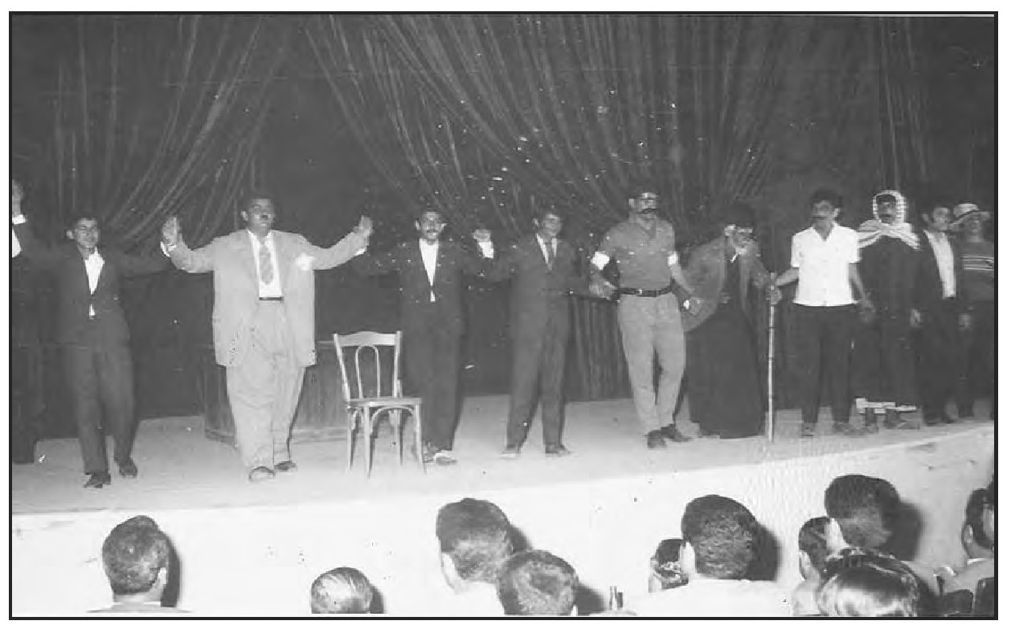
صورة لممثلي إحدى المسرحيات التي عُرضت في قاعة الإدارة المحلية بكربلاء سنة 1970 م من إخراج المرحوم نعمة أبو سبع
الفن التشكيلي - الخط، الرسم، النحت
من جملة ما تميزت به مدينة كربلاء في الفن التشكيلي فيما يخص الخط والرسم والنحت، فكان للكربلائيين باع طويل في هذه الفنون الراقية، التي لا تتوفر إلّا بوجود المواهب التي تتأثر ببيئتها، فالمدينة اشتهرت بكثرة الخطاطين منذ مدة طويلة، وكذلك الرسامين والنحاتين.
الخط
ففي مجال الخط فقد عرف تاريخ المدينة وجود خطاطين منذ القرن السابع الهجري فيها، وكان هؤلاء يشتهرون بجودة خطهم فيقومون بنسخ الكتب، وقد أطلق عليهم النساجون والوراقون، ولكل منهم طريقته وأسلوبه في الخط، وليس كل نشاخ هو خطاط بالمفهوم الدارج حاليا، حيث لم تكن صيغة اللافتات والإعلانات
في العصور القديمة قد ظهرت على لوحات المباني أو الدكلكين والأسواق سوى ما كان يقوم به الخطاطون بخط آيات القرآن الكريم على جدران الروضتين المقدستين، أو في المساجد والمدارس الدينية. فالخطاط يختلف عن النسّاخ ، فنجد كثيرًا من الناس يمتلكون خطاً جميلاً ورائقاً ولكنهم لا يتمكنون من خط اللوحات وتلوينها، لأن فن الخط له قواعد ولكل نوع من أنواع الخط تختلف قواعده وأساليبه عن الخط الآخر، ومن أشهر أنواع الخط هو الثلث النسخ الرقعة الديواني، الجلي، التعليق، الفارسي، الكوفي. فالذي نطلق عليه لفظ (الخطاط) هو من كان يخط المصحف الشريف، لأنه ليس بناسخ، فكتابة المصحف الشريف تحتاج إلى فن وموهبة خاصة وتمكّن كبير في قواعد الخط، ومن هؤلاء كان السيد محمد حسين الشهرستاني المتوفى في كربلاء سنة 1831م (1247ه- ) ، والشاعر الشيخ فليح بن حسون الجشعمي المتوفى سنة 1878م (1296ه-) . أمّا أشهر الخطاطين القدماء في كربلاء كان المرحوم صالح بن مهدي الكلكاوي الذي ما زالت بعض آثاره موجودة لحد الآن وهي الكتبة التي خطها على الصندوق الخاتمي الموضوع داخل ضريح الإمام الحسين (عَلَيْهِ السَّلَامُ) وقد أرّخها سنة 1225ه- / (1810م) ، وهو الذي أخذ هذا الفن عن والده الخطاط مهدي الكلكاوي الذي خط إحدى اللوحات على ضريح العباس (عَلَيْهِ السَّلَامُ)، بأسلوب الخط المنحوت.
ومن أشهر الخطاطين في كربلاء منذ بداية القرن العشرين الميلادي ولحد نهاية التسعينيات من ذات القرن هم:
1 - الشيخ جواد الخطاط وهو ابن علي بن مهدي المولود سنة 1320ه- / (1902م)، وكانت مهنته الخط وعمل في محل خاص له يقع بداية (عكد شير فضة) من جهة شارع علي الأكبر، وكان بارعاً في خط الثلت وتتلمذ على يديه الكثير من خطاطي كربلاء، وله آثار ما زالت موجودة في الروضة العباسية، وتوفي سنة 1408ه- / (1987م).
2- الشيخ عبد الرزاق المخ، كان خطاطا وجعل الخط مهنته ويعمل في محل له في مدخل شارع الامام علي من جهة ساحة علي الكبر، فهو خطاط بارع وله آثار كثيرة في المدينة.
3- الشهيد السيد صادق آل طعمة، وهو ابن المرحوم السيد محمد رضا بن محمد مهدي بن سليمان بن مصطفى آل طعمة المولود سنة 1347 ه-/ (1928م)، كان من أبرز الخطاطين في كربلاء وأخذ هذا الفن عن والده الخطاط المرحوم السيد محمد رضا، وأقام معرضا للوحات الخط والزخرفة الإسلامية التي أجاد بها، واتخذ له محلا يمارس فيه عمله قرب داره في زقاق الداماد، وعلى الرغم من أنه كان تربويا يمارس مهنة التعليم في إحدى المدارس الابتدائية فكان ولعه وإمتهانه الخط مضاف إلى كونه شاعرًا وأديبا مشهورًا في مدينة كربلاء وخارجها. وانتشرت لوحاته الخطية في المدينة وكان يجيد أنواع الخط، ومن أشهر لوحاته التي ما زالت إلى الآن هي الكتيبة القرآنية التي تعلو جدار طارمة الروضة الحسينية. وليس غريبًا أن يتخرج أولاده على يديه ويتقنون مهنة الخط العربي، واليوم في كربلاء ولده السيد محمد حسن هو من الخطاطين الذين يشار إليهم بالبنان، فلوحاته لها طعم خاص تنم عن تمكن ودراية بقواعد الخط بجميع أنواعه، فطالما نجد إنتاجه الخطي نطي يثير الغبطة من فرط تمكنه في هذا المجال.
4- الأستاذ رفيق حمودي الاطيمش المولود في كربلاء سنة 1348ه- / (1929م)، ويعتبر من أشهر وأمهر الخطاطين في كربلاء، وتخرج على يديه الكثير ممن اشتهروا فيما بعد في هذا النوع من الفن. كان تربويا ناجحا ورساما شهيرًا ويتمتع بحس مرهف رحمه الله ، وله آثار كثيرة من أعماله في المدينة، وكان له تأثير كبير في الأنشطة الفنية من خلال اختصاصه الفني، وكذلك عندما كان مديرًا للنشاط المدرسي في مديرية تربية كربلاء ولسنوات طوال رحمه الله.
5-الشيخ محمد علي داعي الحق، وهو من أبرز الخطاطين في المدينة، وآثاره معروفة سواءً في اللوحات التي خطها على واجهات البنايات والمحلات أو في خطوطه التي توشحت بها عدة كتب، وقد أجاد جميع أنواع الخط العربي، وأقام معرضاً خاصا له حاز فيه المرتبة الأولى، ويمتلك شهادات تقديرية من جهات رسمية عدة، وكان يمتهن التعليم في المدارس الابتدائية لحين تقاعده.
6-جليل إبراهيم النقاش، خطاط بارع وتمكن من توظيب هذه الموهبة في الخط على الكاشاني الذي كان هو ووالده المرحوم السيد إبراهيم يمتلكون أشهر معمل في العراق لصناعة الطابوق الكاشاني المزخرف، وما زالت لوحات الخط التي كتبها بيده موجودة في كربلاء وبخاصة في العتبتين المقدستين وفي الجوامع والحسينات في المدينة وخارجها.
7- ياسين رشيد القرعاوي، المولود في كربلاء سنة 1372 ه-/ (1952م)، خطاط بارع وكان زميلاً لنا في الدراسة، ويهوى الخط العربي منذ نعومة أظفاره، وتمكن من تطوير هذه الهواية إلى ممارسة واقعية وعملية، وأصبح من مشاهير الخطاطين في المدينة، فأجاد في جميع أنواع الخط العربي وكان ما يثير إعجابي الشديد به هو إجادته لخطي النسخ والرقعة.
8- ومن الخطاطين الذين لاقوا شهرة في كربلاء ولا يسمح المجال لترجمتهم جميعاًفيمكننا أن نذكر أسماؤهم وهم: الخطاط محفوظ علي عباس، الخطاط كريم الحافظ الخطاط حسن مصطفى نصر الله الخطاط محمد علي هادي، الخطاط سالم جواد النجار، الخطاط محمود علي محمد الخطاط عادل أبو المعالي، الخطاط نجاح الكريطي وغيرهم.
الرسم والنحت
تميزت الفنون التشكيلية في كربلاء منذ زمن بعيد بإقامة الرسومات على جدران المدارس الدينية والحمامات القديمة في المدينة وعلى واجهاتها، كما قام بعض الرسامين القدماء برسم لوحات ملونة تعبّر عن واقعة الطف يقوم الرسّام بتخيل المشاهد وموقع المعركة، وكانت ترسم على لوحات خشبية وأكثرها كان يُرسم على قماش سميك وبألوان متنوعة، وكانت البراعة في تلك اللوحات هي رسم الشخوص والمناظر الطبيعية وإجادة في رسم الخيول التي تعتبر من متطلبات المعركة حيث يمتطيها الفرسان. وكانت هذه الرسوم الملحمية تشبه البانوراما، ولحسن الحظ فقد عثرنا على الكثير من هذه الرسوم القديمة في الروضة الحسينية وكان بعضها متضررًا لعدم حفظها بشكل صحيح بل لنقل عدم الاهتمام بها، وكان لنا مشروع بأن نعمل في الروضة الحسينية بانوراما عن واقعة الطف تقام في إحدى قاعات الصحن الحسيني الشريف، وتركنا هذه اللوحات في مخزن رقم 60 حينها في الروضة الحسينية.
وعلى مرّ السنين ظهر رسامون من أهالي المدينة ولكن رسومهم وأعمالهم كانت شخصية غير خاضعة للنشر سوى بعض الرسامين الذين كانوا يرسمون الشخصيات الكربلائية في وقت لم يكن التصوير الشمسي والفوتغرافي قد اخترع بعد.
وفي كربلاء ظهر في أواسط القرن الثالث عشر الهجري رسّام يُعتقد بأن أصله هندي يُعرف ب- (مشكين قلم) واسمه (مير نصير علي) وكان رقيبًا إنكليزيا وضعه الانكليز لمراقبة البابيين وحضور درسهم في كربلاء، وهو خطاط ورسام ماهر ويجيد العربية والفارسية والهندية والإنكليزية، ومن آثاره التي وصلتنا هي رسمه كذلك لقرّة العين عندما كانت في كربلاء سنة 1262ه-/ (1846م)، ورسم شخصيات أخرى. وظهر كذلك رسّامون آخرون يرسمون وجوه الشخصيات والأعيان في كربلاء.
وفي أربعينيات القرن العشرين الميلادي ظهرت الحركة الفنية التشكيلية من خلال مجموعة من الشباب المثقف من طلاب المدارس وساعدهم في الظهور وتقديم نتاجهم الفني ورسوماتهم أيام موسم المعارض التي بدأت تقام في المدارس في نيسان من كل عام وتشمل جميع المدارس الابتدائية والمتوسطة والثانوية، وكان الأهالي يزورون هذه المعارض التي شكلت كرنفالاً سنويًا يعرض فيه أعمال الطلاب من لوحات رسم وأعمال نحتية وأعمال يدوية، وقد واضب أهالي المدينة على حضور هذه المعارض السنوية، ففي بداية الأربعينيات كان زوّار المعارض من الرجال فقط، ثم أصبح في السنوات اللاحقة تحديد أيام المعرض بثلاثة أيام، يومان منها للرجال ويوم واحد للنساء، وبمرور الزمن ولكثرة الزائرين تقرر أن تكون زيارة المعرض مختلطة للنساء والرجال خصوصا وأن مدارس البنات بدأت تشترك في هذه المعارض.
كان يشرف على هذه المعارض لجان متخصصة للإعداد وتهيئة قاعات العرض في مدارس معينة، وكل مدرسة تخصص لها قاعة خاصة وفي بعض الأحيان تخصص قاعتان لمدرسة واحدة لكثرة معروضاتها، كما يتم تشكيل لجنة لتقييم الأعمال، ففي سنة 1950 كانت لجنة التقييم تتشكل من:
المرحوم جعفر الصافي - مدير زراعة كربلاء/ رئيسا للجنة.
الأستاذ صاحب عبد فرهود/ عضوًا.
الأستاذ علي الطرفي مدير ثانوية كربلاء/ عضوًا.
الأستاذة مديرة متوسطة البنات / عضوًا.
في ذلك الوقت كانت هذه اللجنة وهي بصدد تقييم الأعمال وبخاصة لوحات الرسم تتحفظ على الكثير منها، ويدور نقاش حول صلاحيات عرضها بحيث تأخذ وقتًا طويلاً من النقاش. وعندما تعرض الأعمال في النهاية تتشكل لجان تحكيمية تخصصية فنيّة لتقييم الفائزين ومنحهم الجوائز ولجان تنظيمية تأخذ على عاتقها إعداد المدارس التي تقام فيها المعارض، وتحديد أسلوب العرض وتزيين القاعات.
كانت المعارض سابقاً تقام في إعدادية كربلاء للبنين، ومدرسة السبط، ومتوسطة المنار في العباسية، ومدرسة الهاشمية، وبعدها استقرت المعارض في مدارس معروفة في وسط المدينة وبخاصة في الستينيات والسبعينيات من القرن العشرين وهي مدرسة خديجة الكبرى، ومدرسة أم سلمة، ومتوسطة المنار. وكانت إدارات المدارس تجهد في الحصول على الجوائز لترصين موقفها الإداري والتعليمي، وكان من أشهر منظمي المعارض في كربلاء هم الأساتذة التربويون: المرحوم محمد الرشيدي، ورفيق إطيمش، وعبد الحسين راضي، والسيدة نزهت الحكيم.
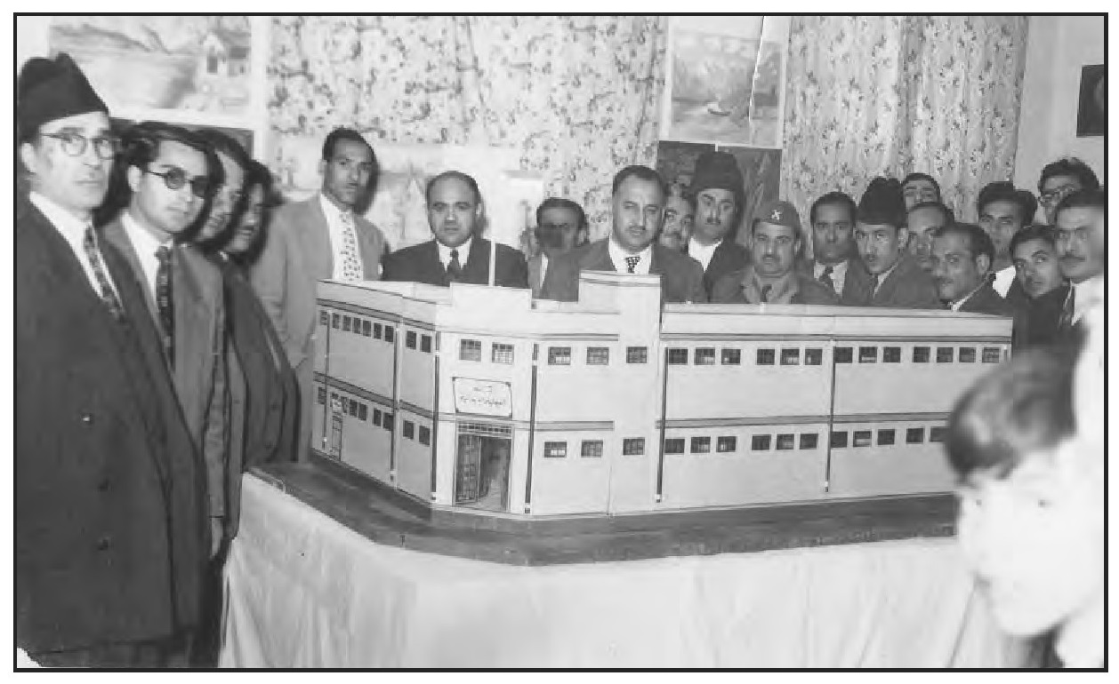
المتصرف عباس البلداوي في المعرض المدرسي في كربلاء 1953/3/30م ونموذج للمدرسة الفيصلية في العباسية الشرقية التي أصبحت فيما بعد ثانوية المنار للبنات
كانت هذه المعارض هي اللبنة الأساسية لتطور فن الرسم والنحت في مدينة كربلاء، ومن الأساتذة الروّاد للحركة التشكيلية في كربلاء هم: مظهر إطيمش، رفيق إطيمش، محمد حسن حمود الوكيل بهيجة نوري الحكيم، نعمة علي الدهش
الجنابي، ناظم الرفيعي ،عبد الجبار حسن الحداد ،عبد الحسين راضي غالي، عبد الحسين الخطيب، صاحب حسن الحداد، رؤوف الطويل، فاضل ضامن، محمد علي الحداد فاضل كريم ،مديحة سليم الكلكاوي، نزهت نوري الحكيم، علوان العثماني وغيرهم الكثير.
ومن أشهر الرسامين في المدينة هم: رفيق إطيمش، نعمة علي الدهش، محمد حسن حمود الوكيل، رؤوف محمد الطويل، بهيجة الحكيم، حسني أبو المعالي، هاشم محمد الطويل، صاحب أحمد الخضير، عبد الأمير علوان، صاحب حداد، عبد الحسين الخطيب وغيرهم الكثير. ومن الجدير بالذكر أن بعض الرسامين الكربلائيين شاركوا في معارض قطرية ودولية وحازت أعمالهم على جوائز تقديرية.
ومن أجل تطوير الحركة الفنية في كربلاء فقد تم فتح مديرية للنشاط المدرسي، وهذا القسم يهتم بكل صنوف الفن، وأنيطت بهذه المديرية الإشراف على المعارض المدرسية. وفي سبعينيات القرن العشرين ولغرض الاهتمام بالجانب الفني وتطويره لدى المعلمين والمدرسين المختصين بمادة الفنية، فقد تم إنشاء مركز الأشغال اليدوية لتطوير قابلياتهم الحرفية ونقلها إلى طلبتهم في مدارس المدينة.
الموسيقى
قد لا يتصور البعض أن مدينة كربلاء كانت من المدن المتميّزة في القطر في مجال الموسيقى، وظهر في المدينة روّاد موسيقيون كان لهم دور كبير في تنشيط هذا المجال الفني منذ عشرات السنين، وكانت بعض المدارس في المدينة تفرز في بنايتها أحد الصفوف يسمى ب- (قاعة الموسيقى) يحتوي على آلات موسيقية يتم تعليم الطلاب الراغبين بهذا الفن المبادئ العلمية للموسيقى، ونتيجة لذلك ظهر جيل من شباب المدينة يمارس هوايته ويشترك في المهرجانات الفنية التي تقام في المدينة. أصبح قسم منهم من أشهر الموسيقيين والملحنين العراقيين.
من روّاد الموسيقى في المدينة هم: عبد علي الخزرجي، طارق حسون فريد، عبد اللطيف المعملجي، فاضل عباس آل طعمة، محسن فرحان، أحمد حنيش وغيرهم الكثير. وهؤلاء الروّاد تتلمذ عليهم الكثير من الشباب الذي كان يميل إلى هذا الفن.

تاريخ الحركة الرياضية والكشفية في كربلاء
للحركة الرياضية تاريخ حافل في مدينة كربلاء، فقد ظهر فيها رياضيون تمتعوا بشهرة واسعة في الأوساط المحلية والقطرية وحتى الدولية. وكانت بدايات هذه الحركة من قبل بعض الرياضيين الكربلائيين الذين اشتهروا بأدائهم الكروباتيكي من خلال قيامهم بحركات بهلوانية تنم عن موهبة وقدرة جسمانية عالية في أداء حركات يصعب على الشخص العادي القيام بها.
من أوائل التجمعات الرياضية هي (الزورخانة)، وقد اشتهرت مدينة كربلاء منذ القدم بهذه الفعالية التي لها قواعد وأصول وقاعات خاصة ومراسيم أدائية تصاحبها إيقاعات خاصة يقوم بها متخصصون في الأداء، وأما الرياضيون الذين يمارسون هذه اللعبة كانوا يرتدون زيّاً خاصاً وهو الاكتفاء بلبس بنطال منقوش يضيق في الرجل بعد الركبة بقليل وكذلك بارتداء (الوزرة) حيث تلف من الخصر بشكل متميز، ويقومون بأداء تمارين إحماء بالدوران والقفز في حفرة دائرية يقارب قطرها عشرة أمتار، ويجلس ضابط الإيقاع في منصة عالية، ثم يبدأ الرياضيون باستعمال (الأميال) وهي عبارة عن قطعة مخروطية ثقيلة تصنع عادة من الخشب الجيد أو من النحاس، وكان الكثير من أقوياء رجال المدينة يمارسون هذا النشاط الرياضي، ومن
أشهر حلقات الزورخانة في كربلاء كانت تقع في محلة المخيم قرب الزقاق الذي كان يؤدي قديمًا إلى مغتسل المخيم وعلى مقربة من نهر الهنيدية.
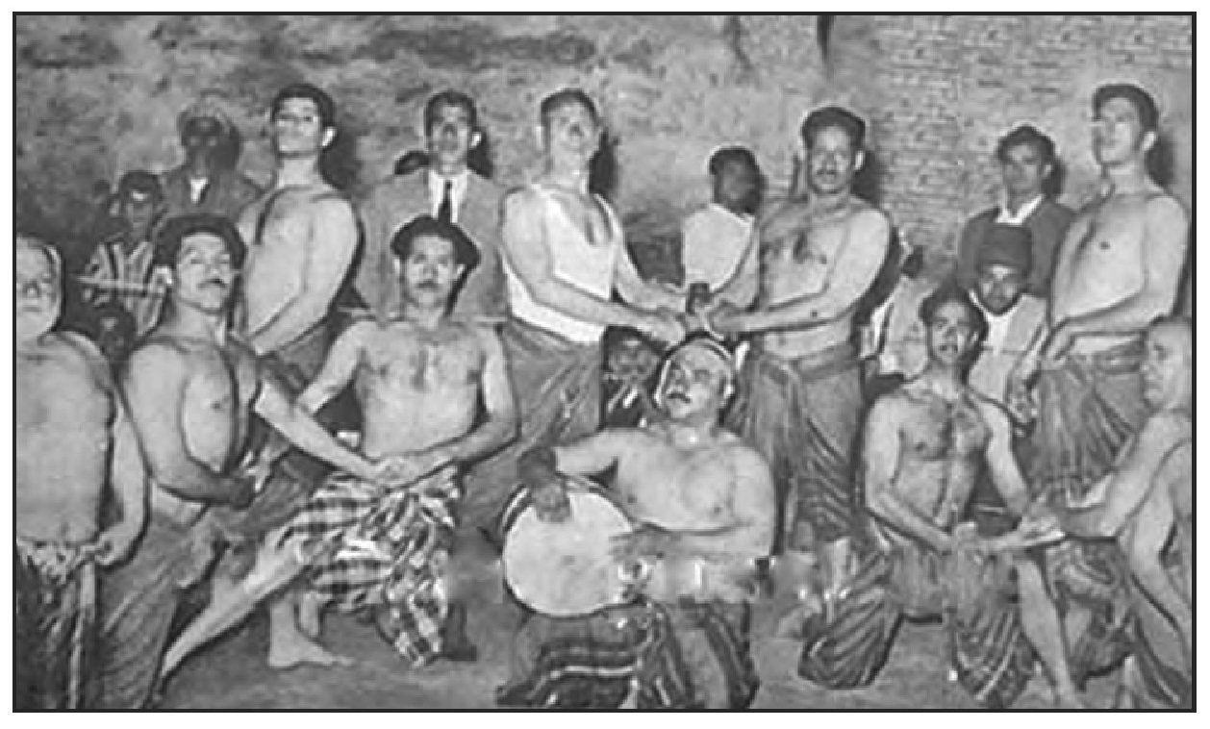
صورة لإحدى حلقات الزورخانة في كربلاء وتظهر ملابس اللاعبين وكذلك ضارب الإيقاع
ومن أشهر الذين كانوا يمارسون هذا النوع من الرياضة في كربلاء منهم: عبد الرسول الصائغ السيد محسن السيد قاسم الشامي، صادق دوبة، عباس عبد الرسول جخميخ وغيرهم ممن لا تحضرنا أسماؤهم وهم كُثر.
اشتهرت مدينة كربلاء كذلك منذ عشرينيات القرن الماضي بتشكيل فرق المصارعة، وكان هذا النوع من الرياضة قد تفوقت به المدينة عن سائر مدن العراق، وكان لمصارعي كربلاء شهرة واسعة محلياً ودوليًا، وظل فريق المصارعة الكربلائي يحصد المراتب الأولى في العراق حتى الثمانينيات من القرن العشرين، ومثل هذه اللعبة كانت نشاطات رياضة كمال الأجسام قد تميّزت بها المدينة وكذلك في لعبة رفع
الأثقال والملاكمة.
أمّا النشاطات الرياضية الأخرى مثل لعبة كرة القدم وكرة السلة، وكرة الطائرة، فكانت فرق مدينة كربلاء متميّزة هي الأخرى على النطاق المحلي والقطري، وكذلك في مجال ألعاب الساحة والميدان.
هذه النشاطات الرياضية تطورت في المدينة من خلال النشاطات المدرسية ومسابقات الدوري المدرسي التي كانت تقام سنوياً بين المدارس، وكانت الاستعراضات السنوية التي تقام في الساحة الداخلية وهي الساحة الرياضية الوحيدة في المدينة وموقعها مجاور لإعدادية كربلاء للبنين، ثم تم إنشاء الساحة الخارجية وكانت تقع سابقاً في المنطقة التي بنيت فيها بناية مركز شرطة حي الحسين الحالية المقابلة لحي الأنصار ، حيث كانت تقام في هاتين الساحتين المباريات العديدة لكرة القدم لحين إنشاء ملعب كربلاء الرياضي في بداية السبعينيات.
كما كانت جميع مدارس المدينة تحوي على ساحات كرة السلّة وكرة الطائرة، حيث تقام فيها المباريات وحتى في أيام العطل الصيفية كانت تُشغل من قبل هواة اللعبتين بالتدريب وممارسة النشاطات الرياضية فيها.
كان التطور الكبير الذي حصل في مجال الحركة الرياضية في المدينة عندما تم تأسيس النوادي الرياضية فكان نادي كربلاء الرياضي في محلة العباسية الغربية، ونادي الأهالي في محلة باب بغداد، وأعدّت هذه النوادي العديد من أبطال الرياضة بكل أنواعها في كربلاء. ثم تم فتح نادي الجماهير في منطقة الهيابي، وكذلك فتح نادي الطف في بداية منطقة حي الموظفين. وهذه النوادي كان لها التأثير الكبير في رفد الساحة الرياضية برياضيين اشتهروا محليا وقطريًا في مختلف الألعاب.
وفي بداية السبعينيات عندما تأسست وزارة للشباب أخذت على عاتقها رعاية الحركة الرياضية، فقامت مديرية شباب كربلاء بفتح مراكز شبابية تضم مختلف النشاطات وأهمها الرياضية، كما كان لتأسيس الاتحاد العام لشباب العراق دور مهم في الحركة الرياضية من خلال فتح اللجان المحلية في جميع مناطق كربلاء.
من أشهر الرياضيين وأقدمهم في كربلاء كان المرحوم التربوي الأستاذ عباس الفروجي، فهو من الروّاد الأوائل وكان له الدور الكبير والفعّال في تنشيط الحركة الرياضية في المدينة، وهناك شخصيات رياضية أخرى تُعتبر من الروّاد أمثال المرحوم الأستاذ عبود الجيلاوي، والمرحوم الأستاذ عبد الجبار عبد الحسين الخضر، والمرحوم الأستاذ محمد حسن حسين (أبو هالة)، والأستاذ نجم عبد والأستاذ عدنان طه الآلوسي والأستاذ سعد علي ،دهش وكان لمدرسي التربية الرياضية في المدارس دور مهم في تنشيط الحركة الرياضية المدرسية التي تُعد اللاعبين في مختلف النشاطات منهم: سامر العبدلي، ومحمود حسن جمعة، وإنذار العلي، وحسين سعد أبو لحمة وغيرهم الكثير. ومن أشهر الرياضيين في كربلاء في مجال المصارعة كان المصارع صادق دوبة ومحمد علي (مملي) وهو من أبطال العراق في المصارعة، الذي أخذ على عاتقه لسنوات طويلة تدريب المصارعين في كربلاء وأنشأ جيلاً من المدربين والمصارعين. وكذلك الأستاذ عبد الجبار رزاق رجب وعبد الحسين راضي، وعادل مجبل النصراوي، ونوري أحمد وغيرهم.
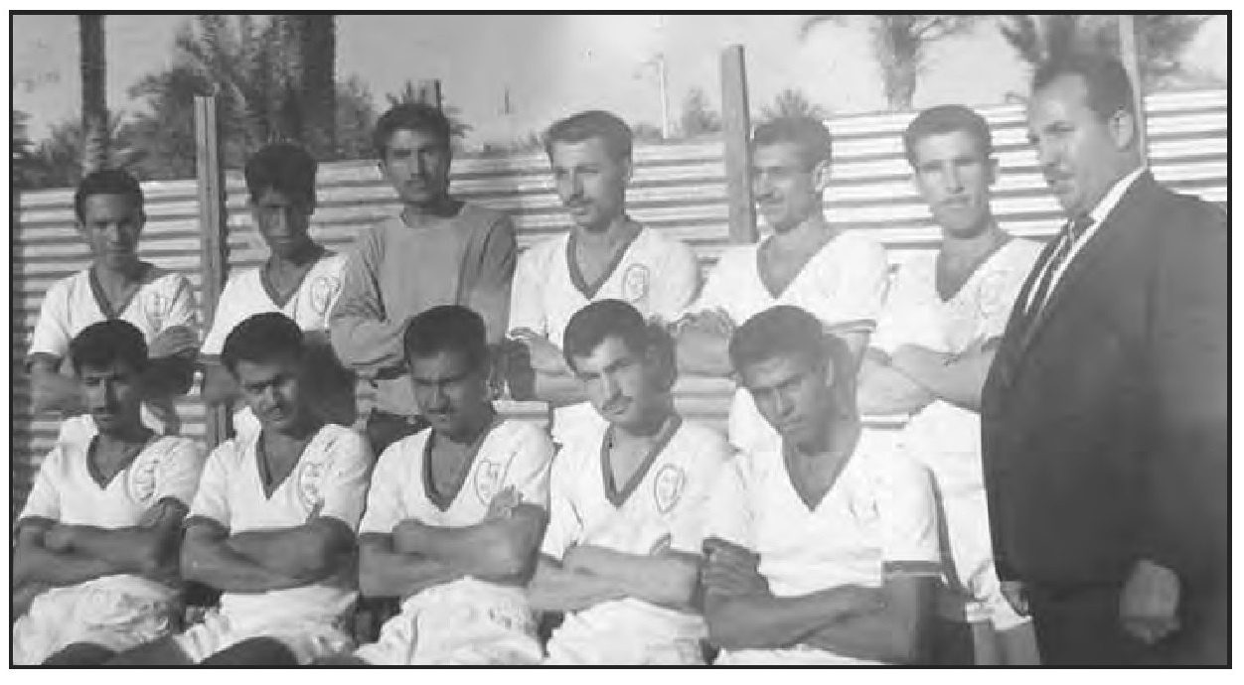
فريق كرة القدم لنادي كربلاء الرياضي في نهاية ستينيات القرن العشرين
وفي مجال كرة القدم كانت فرق كربلاء تضم نخبة راقية من اللاعبين وكان فريق منتخب كربلاء من منتخبات الألوية العراقية المتقدمة، ومن اللاعبين القدامى نذكر منهم طارق العوّاد نجم عبد ، رسول (نامليتي)، زيد ذياب البارودي، جعفر صادق (باقلّو)، رضا حسن، عباس حسن الشامي، طارق ميران، حمزة (الأسود)، خماط، مهدي ،ميران ستار البارودي، حميد كرمة، عادل مجبل، أدور، رؤوف محمد علي، وغيرهم الكثير ممن لا تسعفنا الذاكرة بأسمائهم ، ومن حراس المرمى صالح، رزاق صالح الطويل وغيرهم.
وفي مجال كرة السلة والطائرة فقد كانت فرق كربلاء تعج بالرياضيين الأفذاذ الذين كانت لهم صولات في المباريات المحلية والقطرية، ومن الرياضيين الذين اشتهروا في تلك الألعاب هم فاضل عزيز زيني، منذر الخطيب، فاروق الخطيب، طارق جاسم العوّاد، عباس كريم النصراوي، محمد علي الصافي، هادي صالح النصراوي، حسين محمد نصر الله طالب زيني صاحب زيني، صباح الفلفلي، مهدي علي نصر الله كاظم محمود طعمة سالم حسون السباح كاظم ،غصن صالح الطيار، جبار ،رزاق صبري بنانة، وآخرين كُثر.
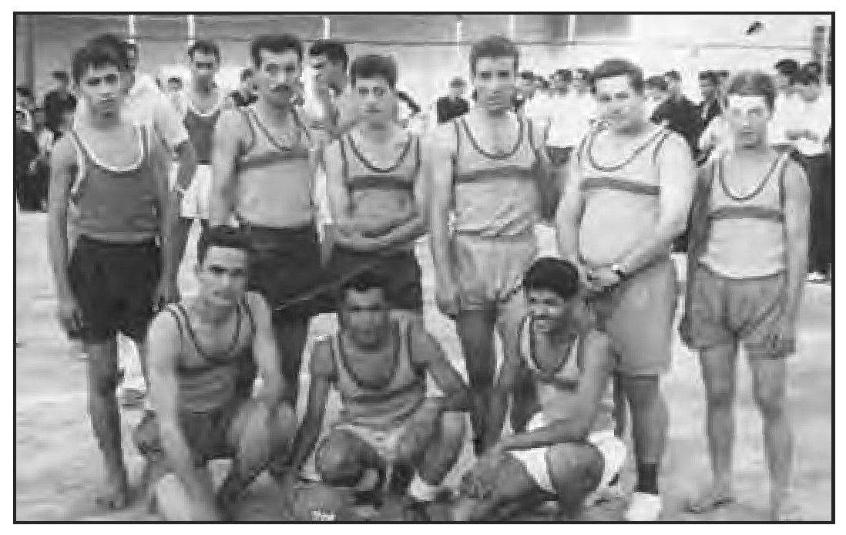
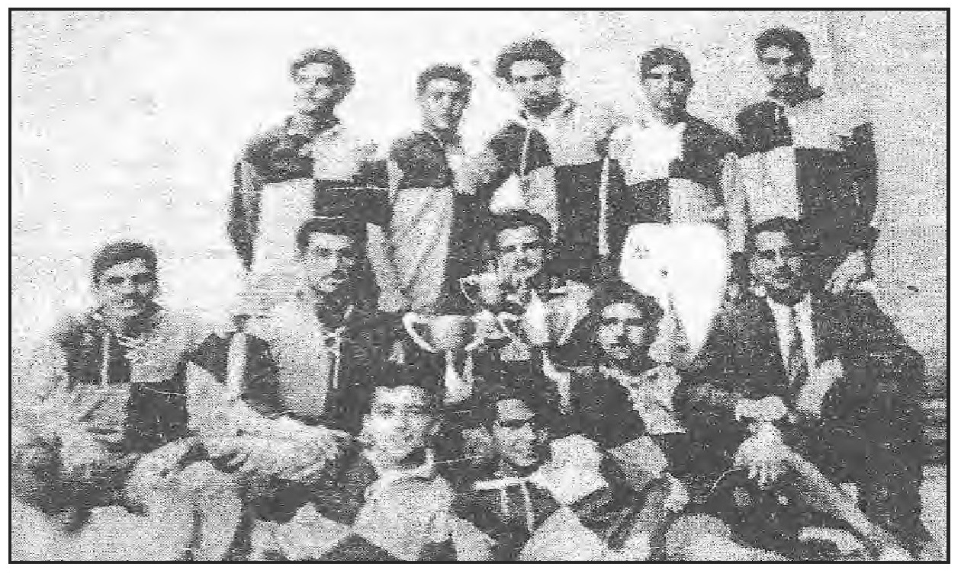
صورة نادرة لفريق كرة السلة لثانوية كربلاء سنة 1951/1950م ومعهم رائد الرياضة الأول في المدينة أستاذ التربية الرياضية المرحوم عباس الفروجي، ويظهر في الصورة، الواقفون من اليمين: فاضل عزيز زيني طارق جاسم العوّاد مرتضى هاشم النواب، عباس كريم النصراوي، مصطفى مرتضى. والجالسون من اليمين مدرس الرياضة في الثانوية المرحوم عباس الفروجي، منذر هاشم الخطيب خضير جاسم، كاظم الهنداوي، مهدي الصافي، حميد مجيد العطار، باقر سید کاظم رحم الله الأموات منهم وأطال بعمر الأحياء
الحركة الكشفية
كانت الحركة الكشفية في كربلاء قد تأسست منذ أربعينيات القرن العشرين، والنشاط الكشفي كان ينقسم إلى قسمين: الكشافة والجوّالة، وكان من رواد هذه الحركة ومؤسسيها في كربلاء هو الأستاذ عباس الفروجي، والأستاذ عبود الجيلاوي. والكشافة هي الفرق التي كانت في المدارس الابتدائية، والجوّالة في المدارس المتوسطة والثانوية، وكانت الفرق الكشفية لمدارس المدينة تخرج باستعراضات ومسيرات شبه عسكرية تجوب شوارع المدينة في المناسبات الوطنية منذ خمسينيات القرن الماضي، بزيهم العسكري وأربطتهم المتميزة وغطاء الرأس (السدارة) وكل فصيل يرفع علمه
في المقدمة، وتصاحب الفرق الكشفية المستعرضة فرقة موسيقية من حملة الأبواق والطبول ليكون المسير العسكري على إيقاعها.
والنشاط الكشفي هو من النشاطات الرئيسية في المدارس الابتدائية والثانوية، وتتم منافسة الفرق الكشفية في أدائها الاستعراضي في يوم استعراض اللواء (المحافظة) حيث تشترك فرق المدارس للمركز والأقضية والنواحي قبل البدء بفعاليات الساحة والميدان، وتقوم لجنة مختصة في ساحة الاستعراض بتقييم الأداء، وإعلان الفرق الثلاث المتميزة في المسير والانضباط.
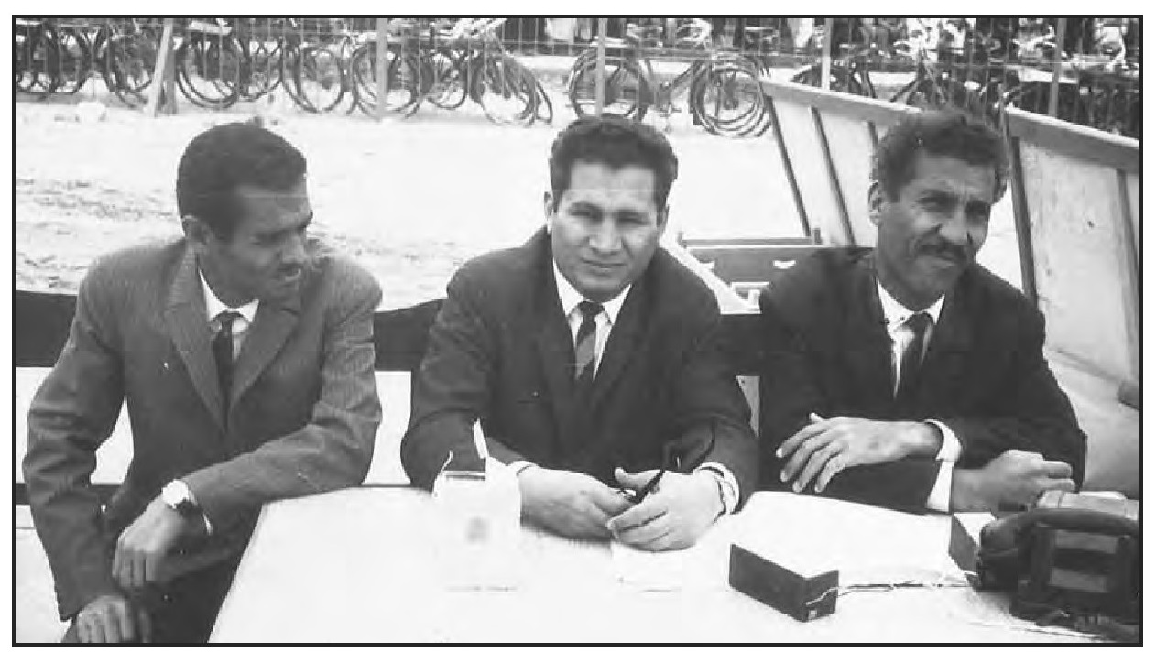
لجنة تقييم الأداء في بداية السبعينيات ويظهر من اليمين الأستاذ ناظم الرفيعي والمرحوم الأستاذ رفيق إطيمش ( رئيس اللجنة)، والأستاذ نعمة على الدهش الجنابي
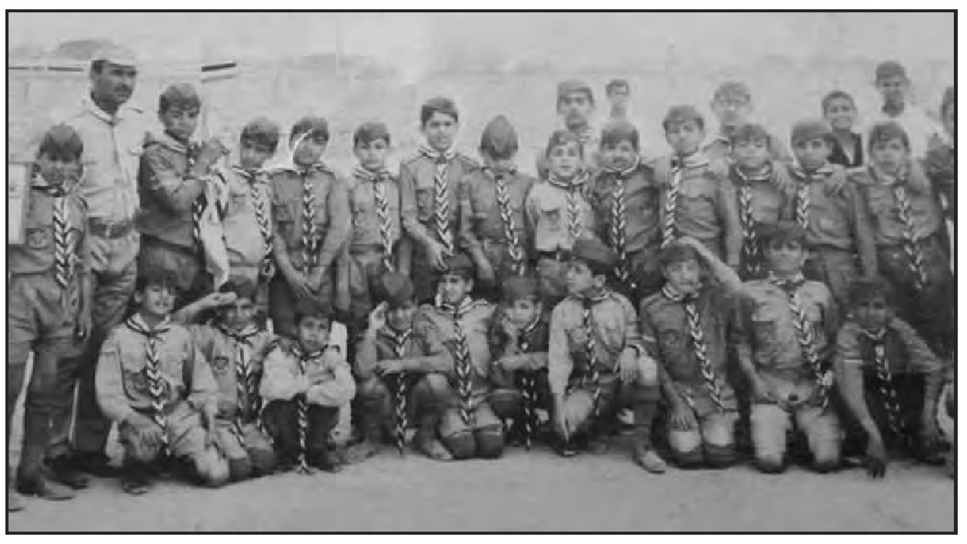
كشافة المدرسة العدنانية ويظهر في الصورة المرحوم هادي النصراوي معلم التربية الرياضة
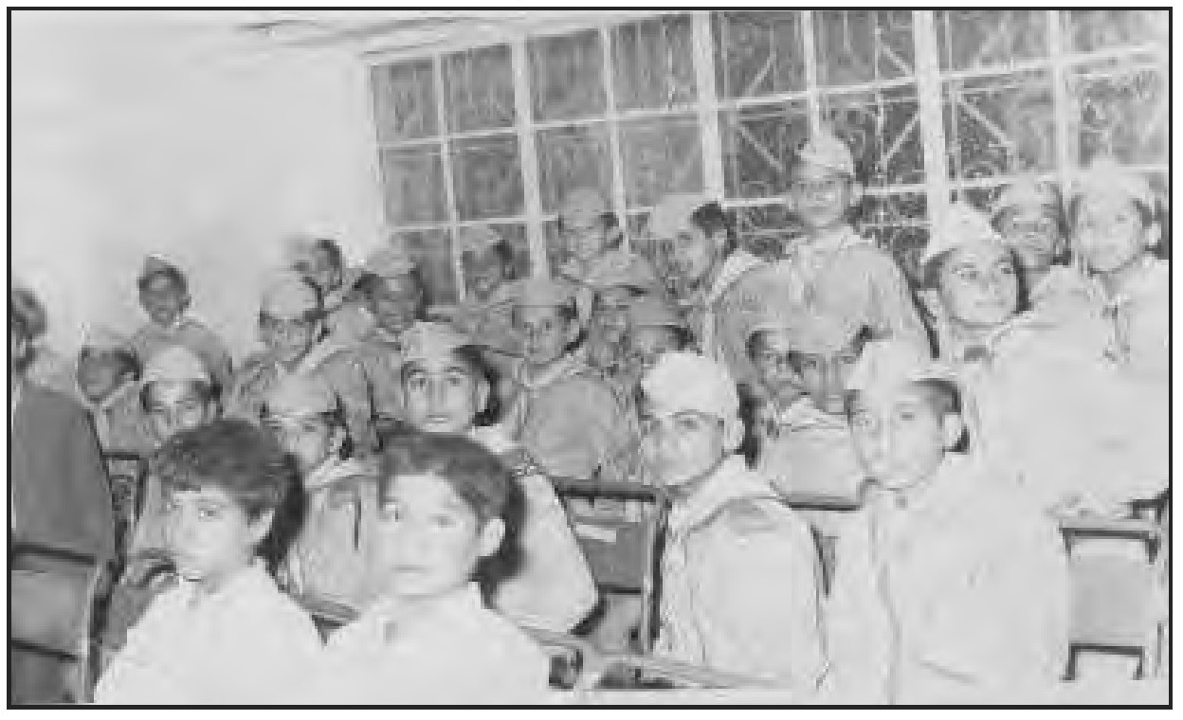
صورة لفصيل إحدى المدارس متجمعين في إحدى القاعات قبل الاستعراض
وكانت فرق الكشافة والجوّالة التابعة لمدارس لواء كربلاء تشارك في جميع المعسكرات القطرية التي كانت تقام في مدن عدة من مدن العراق، فقد شاركت
الفرق في معسكر شقلاوة في شمال العراق، وفي المعسكر المركزي الكشفي في غابات الموصل، وفي بغداد والبصرة.
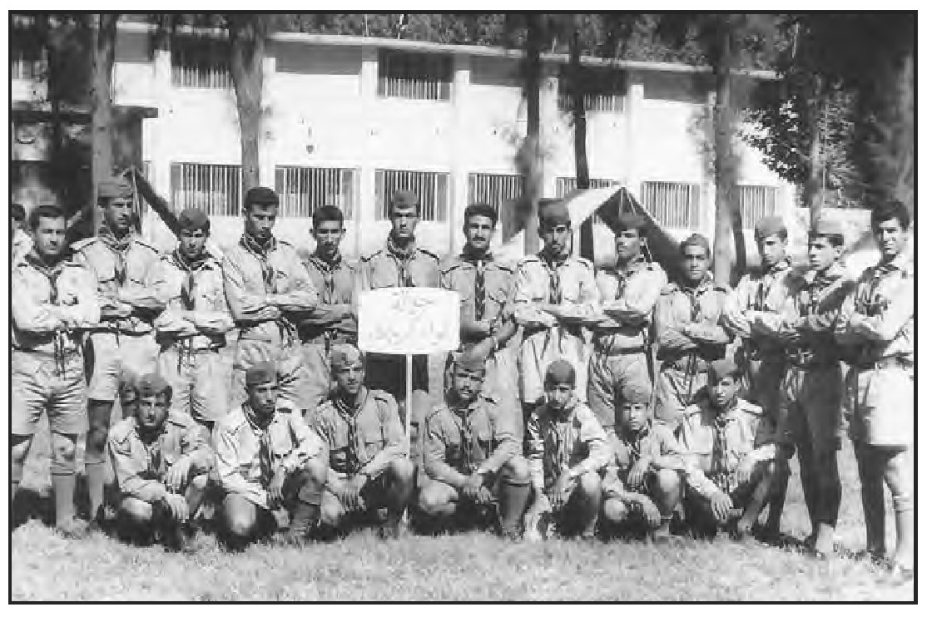
صورة الجوالة لواء كربلاء المشاركين في المخيم الكشفي في غابات الموصل في سنة 1968م
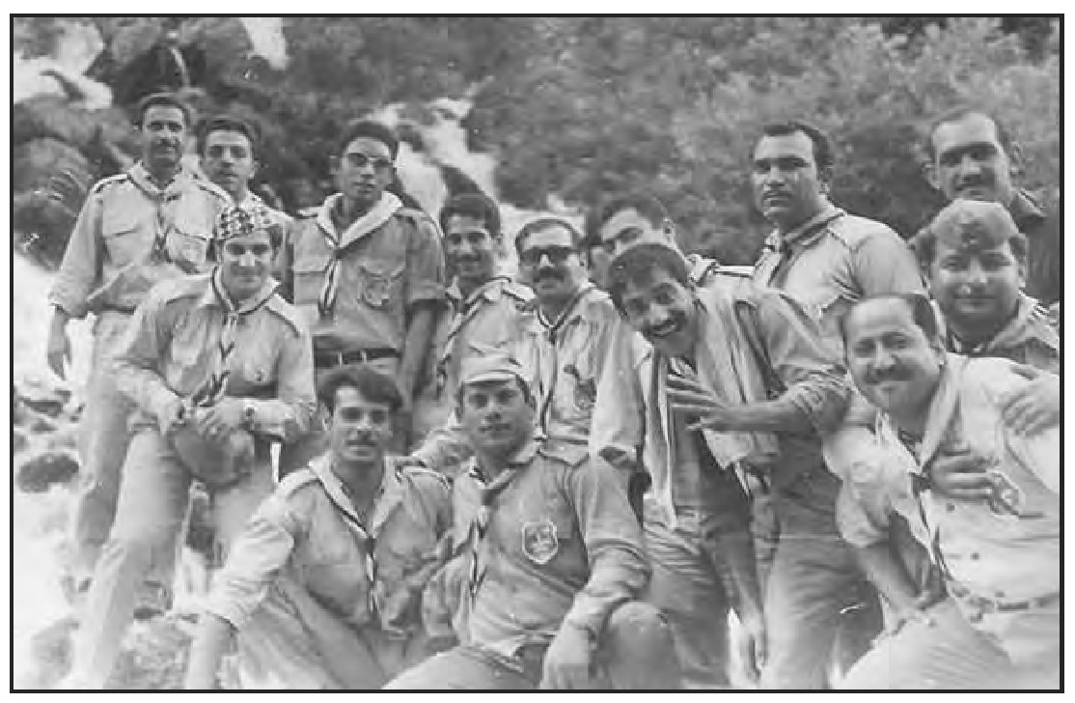
مجموعة من جوّالة كربلاء عند شلال بيخال ويظهر في الصورة معلمين ومدرسين وطلاب ثانوية
ومن روّاد الحركة الكشفية في كربلاء غير الذين تم ذكرهم سابقا، هم: جاسم محمد نصر الله، علاء حسين الهاشمي، قاسم حسن، عدنان طه الآلوسي، محمد علي الصافي، جبار ،رزاق هادي النصراوي، كاظم غصن ، حسن السراج، رسول نادی علي، جبار عبد الحسين، محمد حسن حسين، عبود الأسدي، فخري الشروفي وغيرهم من معلمي ومدرسي الرياضة في كربلاء.
وفي مدينة كربلاء تم إنشاء المعسكر (المخيّم) الكشفي في منطقة الإمام عون، حيث بنيت فيه القاعات المخصصة للمحاضرات وقاعات الطبخ والمرافق الصحية وغرف الإدارة، كما تم فيه بناء مدرّج نصف دائري في وسط المخيم لإقامة الحفلات والتجمعات أيام المعسكر، وتم تنظيم شوارع تتوزع في مساحات المعسكر، وأماكن مخصصة للتخييم، وتم تشجير المخيم الكشفي بمختلف أنواع الأشجار، وتم تشييد بوابة للمخيم بمثابة (الباب النظام)، وأنيطت إدارته إلى المرحوم جاسم محمد نصر الله ولسنوات طوال، وكان المخيم معلمًا من معالم المدينة ويستقبل السفرات المدرسية لكشافة وجوالة مدن العراق الأخرى. ثم تم استغلاله فيما بعد كمعسكر لمنظمتي الطلائع والفتوة في كربلاء.

المصادر
1 - نزهة أهل الحرمين في عمارة المشهدين العلامة السيد حسن الصدر، الطبعة الثانية سنة 1384ه- / 1965م ، مطبعة أهل البيت في كربلاء - العراق.
2- تاريخ الطبري / للإمام أبي جعفر محمد بن جرير الطبري، عن دار الأميرة للطباعة والنشر - بيروت - لبنان، ط 1 سنة 1431ه- / 2010م.
3- تاريخ كربلاء وحائر الحسين عليه السلام د. عبد الجواد الكليدار، مطبعة المعارف - بغداد سنة 1368ه- / 1949م.
4 - مقاتل الطالبيين أبي الفرج الأصفهاني، تحقيق أحمد صقر. دار الزهراء، قم - إيران سنة 1428ه-.
5- بحار الأنوار لدرر أخبار الأئمة الأطهار / العلامة الشيخ محمد باقر المجلسي، عن دار إحياء التراث العربي، مؤسسة الوفاء بيروت - لبنان، سنة 1403ه- / 1983م.
6 - مدينة الحسين/ محمد حسن مصطفى الكليدار، مطبعة النجاح في بغداد، ط1 سنة 1367ه- / 1947م للسلسلة الأولى، والسلسلة الثانية 1368ه- / 1949 19م، والسلسلة الثالثة 1389ه- / 1969م، والسلسلة الرابعة 1392ه- / 1972م.
7- الإرشاد في معرفة حجج الله على العباد للشيخ المفيد محمد بن محمد بن النعمان البغدادي، طبعة الهند – سنة 1935م.
8- تاريخ العرب (المطوّل) د. فيليب حتي ود. . أدور جرجي ود. جبرائيل حبور. ط 4 - سنة 1965م.
9- الفخري في أنساب الطالبيين للعلامة السيد عزيز الدين أبي طالب إسماعيل بن الحسين المروزي الأزورقاني، تقديم العلامة المرعشي النجفي، تحقيق سيد
مهدي رجائي وإشراف السيد محمود المرعشي عن مركز الدراسات لتحقيق الأنساب - ط 2 سنة 1428ه- / 2007م، قم – إيران.
10 - مروج الذهب ومعادن الجوهر / أبي الحسن علي بن الحسين بن علي المسعودي، طبعة دار الندلس - بيروت - لبنان سنة 1385 ه- / 1965م.
11 - موسوعة العتبات المقدسة (قسم كربلاء) / جعفر الخليلي، دار التعارف – بغداد، ط 1 سنة 1386ه- / 1966م.
12 - الكامل في التاريخ / ابن الأثير الشيخ عز الدين أبي الحسن علي الشيباني. دار صادر، بيروت سنة 1385 ه- / 1965م.
13 - مختصر أخبار الخلفاء ابن اساعي، طبعة بولاق – سنة 1309ه-.
14 - فرحة الغري/ السيد عبد الكريم بن طاووس الحسني، تحقيق السيد تحسين آل شبيب الموسوي، عن مركز الغدير للدراسات الإسلامية. النجف. (بلا سنة).
15 - مختصر تاريخ العرب / سيد أمير علي نقله للعربية عفيف البعلبكي، عن دار العلم للملايين، بيروت - لبنان، ط2 سنة 1967م.
16 - تاريخ العراق السياسي الحديث السيد عبد الرزاق الحسني، ط3، مطبعة دار الكتب - بيروت - لبنان سنة 1395 ه- / 1975م.
17 - المنتظم في تاريخ الملوك والأمم / أبي الفرج عبد الرحمن بن علي بن محمد بن الجوزي. ط 1 بمطبعة دائرة المعارف العثمانية - حيدر آباد - الهند سنة 1357ه-.
18 - رحلة ابن بطوطة تحفة النظار في غرائب الأمصار وعجائب الأسفار)/ محمد بن عبد الله بن محمد بن ابراهيم اللواتي الطنجي الشهير بابن بطوطة، طبعة مصر سنة 1386ه- / 1966م.
19 - البداية والنهاية الحافظ ابن كثير عن دار الفكر العربي، ودار نهر النيل للطباعة الجيزة - مصر. (بلا سنة).
20 - تاريخ العراق بين احتلالين عباس العزاوي، ط 1 في مطبعة بغداد/ العراق سنة 1353ه- / 1935م، والسنوات التي تليها لبقية الأجزاء.
21 - كلشن خلفا نظمي زادة مرتضى أفندي نقله للعربية موسى كاظم نورس. ساعد المجمع العلمي العراقي على نشره. مطبعة الآداب - النجف الأشرف سنة 1971م.
22 - مجلة لغة العرب/ العدد 5 السنة الثانية، تشرين الثاني 1912م.
23 - دائرة المعرف الحسينية (تاريخ المراقد الشيخ محمد صادق الكرباسي، المركز الحسيني للدراسات لندن/ المملكة المتحدة. ط 1 سنة 1419ه- / 1998م.
24 - المراقد والمقامات في كربلاء/ الحاج عبد الأمير القريشي، ط 1 سنة 1429ه- / 2008م . بيت العلم للنابهين، بيروت - لبنان.
25 - العراق في مشاهدات ناصر الدين شاه ترجمة وتعليق محمد الشيخ هادي الأسدي، ط1 سنة 1432 ه- / 2011م عن مؤسسة آفاق للدراسات والأبحاث العراقية.
26 - تاريخ الحوزات العلمية والمدارس الدينية عند الشيعة الإمامية/ الدكتور الشيخ عدنان فرحان آل قاسم دار السلام - بيروت، ط 1 سنة 1436ه- / 2015م.
27 - تاريخ المؤسسة الدينية الشيعية من العصر البويهي إلى نهاية العصر الصفوي الأول (300 - 1000ه- ) - (912 - 1591م)، د. جودت القزويني، دار الرافدين، بيروت - لبنان سنة 2005م.
28 - الحوزة العلمية في النجف معالمها وحركتها الإصلاحية (1339 - 1401ه-) علي أحمد البهادلي - دار الزهراء، ط 1 سنة 1413ه-.
29 - هوية التشيّع العلامة الدكتور الشيخ أحمد الوائلي، عن دار الصفوة، بيروت - لبنان، ط 3 سنة 1414ه- / 1994م.
30 -طبقات أعلام الشيعة / العلامة الشيخ آغا بزرك الطهراني، دار إحياء التراث العربي للطباعة والنشر والتوزيع، بيروت - لبنان. ط 1 سنة 1430ه- / 2009م.
31- أعلام من كربلاء/ العلامة الشيخ أحمد الحائري الأسدي، عن مؤسسة البلاغ - دار سلوني بيروت - لبنان سنة 1434ه- / 2013م. 32- الرجال (رجال النجاشي) أبو العباس أحمد بن علي النجاشي الأسدي الكوفي عن مؤسسة الأعلمي للمطبوعات – بيروت سنة 2010 م.
33- أعيان الشيعة / العلامة السيد محسن الأمين دار التعارف للمطبوعات، طه 5سنة 1435ه- / 2014م، بيروت - لبنان.
34 - التضحية والرمز السيد عبد الصاحب ناصر آل نصر الله، عن مؤسسة البلاغ، بيروت - لبنان، ط 1 سنة 1430ه- / 2009م.
35- أمل الآمل/ للحر العاملي الشيخ محمد بن الحسن، تحقيق السيد أحمد الحسيني، عن مكتبة الأندلس، ش. المتنبي بغداد - ط 1 سنة 1385ه-، مطبعة الآداب في النجف.
36- الذريعة إلى تصانيف الشيعة / العلامة الشيخ محمد محسن آغا بزرك الطهراني، عن دار إحياء التراث العربي، بيروت - لبنان، ط 1 سنة 1430ه- / 2009م.
37- روضات الجنات في أحوال العلماء والسادات العلامة محمد باقر الموسوي الخوانساري، دار إحياء التراث العربي - ط 1 سنة 1431ه- / 2010م.
38- عمدة الطالب في أنساب آل أبي طالب، جمال الدين أحمد بن علي الحسني المعروف ب- (ابن عنبة)، عن دار الأندلس للطباعة والنشر والتوزيع – النجف، 1988م.
39-غاية الاختصار في أخبار البيوتات العلوية المحفوظة من الغبار / السيد الشريف تاج الدين بن محمد بن حمزة بن زهرة الحسيني، نقيب حلب – الطبعة الأولى بالمطلعة الأميرية ببولاق - مصر، سنة 1310ه-.
40 - تاريخ الحركة العلمية في كربلاء نور الدين الشاهرودي، دار العلوم للتحقيق والطباعة والنشر والتوزيع، بيروت - لبنان، ط 1 سنة 1410ه- / 1990م.
41- مجالي اللطف بأرض الطف/ العلامة الشيخ محمد بن طاهر السماوي، شرح علاء عبد النبي الزبيدي - إصدارات مكتبة الروضة العباسية المقدسة - ط 1 سنة 1432ه- / 2011م، مطبعة مؤسسة الأعلمي للمطبوعات. كربلاء - العراق وبيروت - لبنان.
42 - ديوان العلامة السيد نصر الله الحائري نشر وتعليق عباس الكرماني، مطبعة الغري الحديثة في النجف - سنة 1373ه- / 1954م.
43 - شهداء الفضيلة العلامة الشيخ عبد الحسين الأميني، عن مؤسسة الوفاء، بيروت - لبنان، ط 2 سنة 1403ه- / 1983م.
44- لؤلؤة البحرين في الاجازات وتراجم رجال الحديث العلامة الشيخ يوسف البحراني، تحقيق وتعليق السيد محمد صادق بحر العلوم - ط 1 سنة 1429ه- / 2008م ، عن دار الأضواء، بيروت - لبنان، منشورات مكتبة فخراوي.
45 - الكنى والألقاب للمحقق الشيخ عباس القمي، منشورات المطبعة الحيدرية - النجف، ط 3 سنة 1389 ه- / 1969م.
46 - بيوتات كربلاء القديمة / السيد عبد الصاحب ناصر آل نصر الله، عن مؤسسة البلاغ، بيروت - لبنان، ط 1 سنة 1432ه- / 2011م.
47 - المرجعية الدينية العليا عند الشيعة الامامية د. جودت القزويني، دار الرافدين - بيروت، ط 1 سنة 1426ه-.
48- المعالم الجديدة الأصول/ العلامة الشهيد السيد محمد باقر الصدر، عن المجمع العالمي للإمام الشهيد الصدر، سنة 1426ه-.
49 - تكملة أمل الآمل / للإمام السيد حسن الصدر - تحقيق د. حسين علي محفوظ، د. عبد الكريم الدباغ، وعدنان الدباغ، دار المؤرخ العربي – بيروت – لبنان، ط 1 سنة 2008م.
50 - الحوادث والوقائع في تاريخ كربلاء/ السيد عبد الصاحب ناصر آل نصر الله، عن مؤسسة البلاغ - دار سلوني، 2014م، بيروت - لبنان.
51 - المذكرات الخطية للمرحوم السيد إبراهيم شمس الدين بن العلامة المجاهد السيد حسين القزويني.
52 - حوادث الأيام العلامة الشيخ عباس الحائري، تحقيق الشيخ أحمد الحائري الأسدي، قدّم له الدكتور حميد مجيد هدو ، ط 1 سنة 1434ه- / 2013م، من إصدارات جمعية الهداية الثقافية - طبع بالمطبعة العالمية/ النجف الأشرف.
53 - الإمام الصادق من المهد إلى اللحد/ السيد محمد كاظم القزويني دار العلوم، بيروت - لبنان، ط 1 سنة 1429ه- / 2008م.
54 - بحر الأنساب( المشجر الكشاف لأصول السادة الأشراف)/ السيد محمد بن أحمد عميد الدين الحسيني النجفي – تحقيق الشريف أنس بن يعقوب الكتبي الحسني، طبعة دار المجتبى - المدينة المنورة. ط 1 سنة 1419ه-.
55- الفهرست الشيخ الطائفة أبي جعفر محمد بن الحسن الطوسي، تحقيق الشيخ جواد القيومي، عن مؤسسة نشر الفقاهة / ط 1 سنة 1417ه-
56 - الحركة الإسلامية في العراق - الجذور الفكرية والواقع التاريخي 1900 - 1924م / عبد الرحيم الرهيمي، رسالة ماجستير.
57 - الحقائق الناصعة في الثورة العراقية سنة 1920م/ فريق مزهر آل فرعون، ط 1 - بغداد 1952م.
58- تصدّع البشرية من خلال ويلات الاستبداد والعبودية/ عبد الكريم حسون الجار الله، المكتبة العصرية - بيروت - لبنان سنة 1969م.
59- العراق/ حنا بطاطو، عن مؤسسة الأبحاث العربية – ط2 سنة 1996م بيروت - لبنان.
60 - مذكرات كامل الجادرجي وتاريخ الحزب الوطني الديمقراطي/ط1- دار الطليعة، بيروت سنة 1970م.
61 - تاريخ الحزب الوطني الديمقراطي 1946 - 1958/فاضل حسين، مطبعة الشعب في بغداد - سنة 1963م.
62- تاريخ الوزارات العراقية السيد عبد الرزاق الحسني، طبع مركز الأبجدية - بيروت - لبنان سنة 1402ه- / 1982م.
63 - التطورات السياسية في العراق 1941 - 1953م / جعفر عباس حميدي. مطبعة النعمان في النجف الأشرف سنة 1976م.
64 - تاريخ الأحزاب السياسية في العراق 1918 - 1958م/ السيد عبد الرزاق الحسني، ط 2 - بيروت سنة 1983م.
65 - الأحزاب والجمعيات السياسية في القطر العراقي 1908 – 1958م/ عبد الجبار حسن الجبوري، ط 1 - بغداد سنة 1977م.
66 - مشهد الحسين وبيوتات كربلاء الشيخ مجيد بن الشيخ حميد الهر، مطبعة أهل البيت في كربلاء، سنة 1385 ه-/ 1965م.
67 - الحركة الأدبية المعاصرة في كربلاء / السيد صادق محمد رضا آل طعمة، مطبعة أهل البيت في كربلاء، ط 1 سنة 1388ه- / 1968م.
68 - الأدب العربي في كربلاء من إعلان الدستور العثماني إلى ثورة تموز 1958/ الدكتور عبود جودي الحلّي، عن مكتبة ابن فهد الحلّي – كربلاء، طبع في لبنان، ط 1 – 1435ه- / 2014م.
69 - المنجد في اللغة، وجامع المعاني الواسع.
70 - مقابلات شخصية مع شخصيات سياسية واجتماعية وأدبية في كربلاء.

المحتويات
مقدمة الجزء السابع...7
كربلاء من سنة 1991م إلى 2003 م ...13
كربلاء أيام العدوان الثلاثيني على العراق...14
أحداث شعبان سنة 1411ه- / آذار سنة 1991م...16
عبد الخالق عبد العزيز محافظا لكربلاء...30
رئيس الجمهورية صدام حسين يزور كربلاء ...33
إعادة إعمار الروضتين وإزالة آثار الدمار...33
تعيين السيد مهدي فاضل الغرابي سادنًا للعباس...36
الاحتفال بانتهاء تعمير الروضتين المقدستين ...38
السيد عبد الصاحب ناصر آل نصر الله يتولى سدانة الروضة الحسينية المقدسة ...38
اکمال أعمال ترميم وإعادة تركيب مشبكات الأضرحة وأبواب الذهب المتضررة ... 40
افتتاح شباك ضريح السيد إبراهيم المجاب...44
إكمال تصليح ضريح الصحابي الجليل حبيب بن مظاهر الأسدي ...46
إعادة افتتاح دار مخطوطات الروضة الحسينية ...46
مشروع ما بين الحرمين ... 48
الرئيس الشيشاني جوهر دوداييف يزور كربلاء...55
سلطان البهرة يزور مدينة كربلاء ...56
تجديد باب قبلة صحن الامام الحسين (عليه السلام) ...57
الاحتفال بمولد الإمام الحسين (عليه السلام) ...59
تغليف حوض المئذنتين ...63
بناء سياج جديد لطارمة الروضة الحسينية ...64
إعادة بناء وتنظيم مخازن الروضة الحسينية المقدسة...66
مفروشات الروضة الحسينية ...66
تأسيس نواة لجامعة كربلاء ...69
حادثة زيارة عرفة سنة 1415ه- / 1995م...79
طائفة البهرة تتبرع بنصب ثريا كبيرة على ضريح الإمام الحسين (علیه السلام) ..... 82
تذهيب طارمة وأعمدة الروضة العباسية المقدسة ...82
جرد خزانة الروضة الحسينية عام 1996م ...83
تعمير المخيم الحسيني ...54
الفريق الركن صابر عبد العزيز الدوري محافظا لكربلاء...86
بناء وتوسيع خزانة الروضة الحسينية ...87
صدور قانون مجالس الشعب المحلية وتشكيل أول مجلس شعب في محافظة كربلاء ...88
قوافل الزائرين الإيرانيين تصل كربلاء ...89
فتح طريق الحج البري والسماح للعراقيين بحج بيت الله الحرام...89
الزيارات المليونية في كربلاء ...91
إعادة بناء مقام المهدي (عج) ....95
تجدید بناء مقام تل الزينبية ...98
فتح الشارع الرابط بين شارع ميثم وحي العباس...98
بناء مسقفات وتجميل أسواق المدينة ...101
المياه الجوفية في العتبتين الحسينية والعباسية ومعالجتها...102
محاولة اغتيال نائب الرئيس العراقي في كربلاء ...107
عمل أول باب داخل حرم الإمام الحسين (عليه السلام) بأيادي عراقية ...110
سلطان البهرة يزور كربلاء ...115
جرد شامل لخزنة وموجودات الروضتين الحسينية والعباسية...116
المصاحف الأثرية الموجودة في خزنة الروضة الحسينية...130
رئيس الجمهورية يزور كربلاء ويتبرع بمبلغ 93 مليون دينار للروضة الحسينية المقدسة...143
توسيع ضريح الشهداء وعمل شباك يطل على الرواق الجنوبي...144
قرار رئاسة الجمهورية بتعديل حصص واردات الأضرحة ...150
اللواء الركن لطيف محل حمود السبعاوي محافظا لكربلاء ...153
افتتاح الشارع الجديد لمدخل كربلاء الذي سمّي فيما بعد شارع الوائلي...154
إعادة الأملاك الموقوفة التي تم تهديمها عام 1991م لأصحابها...155
ديوان الرئاسة يخصص مبلغ 284 مليون دينار لتعميرات سنة 2002م لمرقد الحسين (عليه السلام)...159
تجديد المنظومة الكهربائية في الروضة الحسينية ...160
توسيع وتجديد بناء مذبح الحسين (عليه السلام) ...163
وضع التصاميم لإنشاء عمارة جديدة للروضة الحسينية...171
الاحتلال الأمريكي ومدينة كربلاء...186
سادن وخدم الروضة الحسينية لغاية سنة2003م...189
تأريخ عمارة الروضة الحسينية ...193
العمارات وأشكالها ...199
العمارة الأولى ...199
العمارة الثانية ...203
العمارة الثالثة (عمارة المأمون)... 205
العمارة الرابعة (عمارة المنتصر) ...219
العمارة الخامسة (عمارة المعتضد وأولاد زيد العلوي)...222
العمارة السادسة عمارة عضد الدولة) ...227
العمارة السابعة ( عمارة الحسن بن المفضل الرامهرمزي)...230
العمارة الثامنة تجديدات الناصر لدين الله) العمارة التاسعة (عمارة أويس الجلائري) ...238
العمارة العاشرة (تعميرات مرجان وولدي أويس الجلائري)...240
بناء أول منارتين في بهو المشهد الحسيني ...243
أعمال التطوير والتجديد في الروضة الحسينية من عام 786ه- إلى عام 1424ه- / 1382م إلى2003م...243
تعميرات تيمور لنك ...244
تعميرات الأمير بيربوداق ...244
تعميرات الصفويين في حكمهم الأول للعراق...245
تعميرات العثمانيين في حكمهم الأول للعراق ...245
تعميرات الشاه طهماسب الأول...247
إصلاح وتعمير منارة العبد...247
إنشاء الصحن الشمالي ...248
تعميرات الشاه عباس الصفوي....249
تعميرات السلطان العثماني مراد الرابع ...250
التعميرات التي جرت في الروضة الحسينية من الاحتلال العثماني الثاني لغاية الاحتلال البريطاني للعراق...250
تعميرات الروضة الحسينية من بداية الاحتلال البريطاني لغاية نهاية العهد الملكي سنة 1958م ...255
تعميرات الروضة الحسينية من سنة 1958م لغاية سنة 1990م ...255
التعميرات التي جرت في الروضة الحسينية المقدسة من سنة 1991م لغاية الاحتلال الأمريكي سنه 2003م...260
تاريخ الحوزة العلمية والمدارس الدينية في كربلاء ...271
الحوزة العلمية الدينية ...271
حوزة كربلاء في زمن العلامة السيد نصر الله الحائري ...297
حوزة كربلاء في زمن البحراني والبهبهاني ...299
شيخ الإخباريين العلامة الشيخ يوسف البحراني ...299
شيخ الأصوليين العلامة الكبير الشيخ الوحيد البهبهاني...302
حوزة كربلاء بعد البحراني والبهبهاني ...308
حوزة كربلاء في زمن الشيخ الإحسائي والسيد الرشتي إلى نهاية القرن الثالث عشر الهجري...322
حوزة كربلاء العلمية في كربلاء في القرن الرابع عشر الهجري ...345
المدارس الدينية في كربلاء...387
تاريخ الحركة الوطنية والسياسية في كربلاء ...398
الحركات والنشاطات الوطنية في كربلاء ...401
حركة المشروطية وتأثيرها على كربلاء ...402
مؤتمر في الصحن الحسيني للجهاد ضد الإنكليز...404
التجمع الحاشد في صحن العباس (عليه السلام) لمحاربة الإنكليز ...405
مواقف الكربلائيين الوطنية في واقعة (حمزة بيك) ...406
التحرك الوطني الممهد لثورة العشرين في كربلاء ...406
تشكيل أوّل حكومة وطنية مؤقتة في كربلاء ....408
موقف وطنيي كربلاء من غارات الأخوان ومؤتمر كربلاء سنة 1922م... 409
مقاطعة انتخاب المجلس التأسيسي في كربلاء...410
تأييد الكربلائيين لثورة مايس 1941م ...414
الشعور الوطني والقومي في كربلاء حول قضية فلسطين ...416
مواقف أهالي كربلاء الوطنية سنة 1952 ...418
تاريخ الأحزاب السياسية في كربلاء...421
(حزب المحالفة) أوّل حركة ذات طابع سياسي في كربلاء...422
فرع حزب الاتحاد والترقي في كربلاء...424
تأسيس الحزب الإسلامي العربي في كربلاء ...425
حزب النهضة العراقية فرع كربلاء ...428
فرع حزب الأمة في كربلاء ...430
فرع حزب الإخاء الوطني في كربلاء...431
فرع حزب الاستقلال في كربلاء...132
فرع حزب الاتحاد الدستوري ...432
فرع حزب الأمة الاشتراكي ...434
الحزب الشيوعي في كربلاء...435
فرع الحزب الوطني الديمقراطي في كربلاء...440
حزب البعث العربي الاشتراكي...443
الحركة الإسلامية السياسية في كربلاء...425
تنظيمات الحركة القومية في كربلاء ...455
تاريخ الحركة الأدبية في كربلاء ...460
تاريخ الحركة الفنيّة في كربلاء... 475
تاريخ الحركة الرياضية والكشفية في كربلاء ...489
المصادر...499

ghaemiyeh.com

الآية 140 من سورة آل عمران.
هو السيد عبد الخالق بن عبد العزيز بن سعيد بن حياوي (القزاز) بن الحاج أحمد بن محمد من آل الشيخ رجب الرفاعية وهم من السادة الموسوية الحسينية. ولد في الموصل سنة 1934م في عائلة موصلية معروفة كانت تسكن في محلّة السادة (باب المسجد)، وهو ابن أخت التاجر المعروف ببغداد في زمانه المرحوم (حسن توحله) بعد إكماله الدراسة الثانوية دخل كلية الشرطة سنة 1952م وتخرج منها برتبة ملازم سنة 1955م. تدرج في المناصب حتى عُيّن سنة 1963م مديرًا لشرطة الناصرية، ثم مدير شرطة قاطع نجدة الكرخ سنة 1966م وهو برتبة مقدّم، ثم مديراً لشرطة الكاظمية سنة 1967م، وفي تشرين الثاني سنة 1968م عُيّن بمنصب معاون مدير الأمن العام للشؤون السياسية، وبعد حركة ناظم گزار صدر مرسوم جمهوري بتعيينه مديراً للأمن العام في تشرين الأول 1973م، وفي كانون الثاني سنة 1977م تسلّم منصب مدير الشرطة العام لمدة ثمان سنوات حتى عام 1984م، ولم يستمر أحدًا مثل هذه المدة في هذا المنصب غيره سوى المرحوم الحاج سليم الذي زاد عليه بعدة أشهر، ثم نقل إلى وظيفة رئيس دائرة تفتيش الشرطة في وزارة الداخلية لمدة قصيرة حيث تم تفريغه للعمل التنظيمي وبعد عدة سنوات تم تعيينه محافظا لكربلاء سنة 1991م لغاية أواخر مايس سنة 1996م حيث نقل إلى منصب وكيل وزير الداخلية لغاية سنة 1998م ، ولبلوغه السن القانوني نُقل إلى دائرة خدمة الاحتياط.
نقل لي الصديق المهندس قيس رديف الذي كان مديراً لبلدية كربلاء، أن المحافظ اللواء عبد الخالق بعد يومين من استلامه المنصب أرسل بطلبه، وأبلغه بضرورة البدء الفوري والمستعجل لرفع الأنقاض من الشوارع وتنظيف المدينة، فأخبر المحافظ بأن البلدية تفتقر إلى الآليات وأدوات العمل ولا يوجد البلدية دينار واحد، فمد المحافظ يده في جيبه وقال له أنا قبل أن التحق في كربلاء استلمت راتبي وهو 400 دينار (وكان حينها مبلغ لا بأس به) ولم أصرف منه شيئًا ، فخذ المبلغ واشتري به (مساحي) و (مكانس) وإبدأ بالعمل فوراً ، فذهبت واشتريت بكامل المبلغ تلك الأدوات وبدأ عمال البلدية بالعمل.
في لقاء لي مع الدكتور سعدون حمادي في ديوان سدانة الروضة الحسينية سنة 2000م، وكان حينها رئيسا للمجلس الوطني (البرلمان) وقد اعتاد الدكتور سعدون المجيء إلى مسقط رأسه كل يوم جمعة تقريباً منذ عام 1999م ويلتقي بأصدقائه القدامى المرحومين جواد أبو الحب وحميد الكلكاوي وعبد الرزاق الوكيل وصادق الخطيب، وكثيراً ما كنت أدعى معهم فى مكان لقائهم، أو يلتقون عندي في ديوان السدانة أو في داري، وفي أحد اللقاءات كنا أنا وإياه ننتظر الباقين في ديوان السدانة، فجرى بيننا حديث عن كربلاء، وما جرى فيها أيام حوادث شعبان، وكان حينها قد عُيّن في آذار 1991 رئيسًا للوزراء، وذكرنا اللواء عبد الخالق عبد العزيز فقال الدكتور سعدون ((زرت كربلاء بعد استلامي رئاسة الوزراء بأسبوعين للإطلاع على الأوضاع فيها وإجراءات المحافظ حول إعادة الحياة والعمران وتقديم الخدمات في المدينة، وكان يرافقني في الزيارة حسين كامل صهر رئيس الجمهورية، فاجتمعت بالمحافظ وأخذ يتحدث عن إحتياجات كربلاء الكثيرة ليتم إعادة الكهرباء والماء وبقية الخدمات في الصحة والبلديات والمدارس، وطلب مني إسعاف طلبه ليتمكن من مواصلة إنجاز الأعمال، فقاطعه حسين كامل وقال: (( والله أهل كربلا ما يستاهلون أن نقدّملهم هذه الأمور، خليّهم حيل بيهم ولا تنطيهم عين !! )) ، فلم أرتاح لما قاله هذا الغبي، وعندما اختليت باللواء عبد الخالق قلت له: لا تهتم لكلام حسين كامل هذا، استمر في عملك المبارك إن شاء الله وإنك تخدم مدينة الحسين وكل ما طلبته سيرسل لك، وشكرته على جهوده، وأوصيته بقدر استطاعته أن يحافظ على الناس في المدينة )).
سيكون لنا بحث خاص عن السدانة في كربلاء للروضتين الحسينية والعباسية، مدعما بالوثائق والمصادر المعتبرة ، سنقوم بإصداره إن شاء الله بعد الانتهاء من كتابنا هذا، وسيكون البحث وثيقة تاريخية بعيدة عن المغالطات والتلفيقات التي صاحبت كتابات البعض عن السدانة في مرقدي الحسين والعباس عليهما السلام في كربلاء.
في لقاء مع اللواء عبد الخالق عبد العزيز تحدث عن موضوع تعيين السيد مهدي الغرابي سادئًا للعباس وقال: (( ليس لنا علم واطلاع بنظام العتبات المقدسة، وعندما طرحنا الموضوع على لجنة مكوّنة برئاستي وعضوية مسؤول الحزب في المحافظة ومدير الأمن ومدير المخابرات ومدير الشرطة، لاختيار سادن للروضة العباسية، طلبت من الجميع ترشيح أسماء لدراستها واختيار الأفضل، فلا أنا ولا مسؤول الحزب نعرف أحدًا تنطبق عليه المواصفات، وطلبت جلب أسماء المرشحين للإجتماع القادم، فطلبت من مسؤول الحزب أن يخبر عضو فرع الحزب عبد الحسين حيدر باعتباره يعرف أهل كربلاء وأن يشارك في الاجتماع القادم، كما أبلغت مدير أوقاف كربلاء عباس عبد الأمير بأن يرشح هو بدوره أحد الأشخاص متفقاً مع الأجهزة الأمنية، على الرغم من أنه لم يخبرني بمضمون نظام العتبات المقدسة، وفي الأسبوع التالي تم ترشيح السيد مهدي وبإصرار من عبد الحسين حيدر ومدير الأوقاف وتأييد مديرا الأمن والمخابرات، وقد كتبت للوزارة بالترشيح وصدر الأمر )).
هو عبد الصاحب بن ناصر بن حسين بن جواد بن صالح بن باقر بن جواد (سادن الروضة الحسينية) بن كاظم بن السيد نصر الله (الجد الأعلى للسادة آل نصر الله بن ناصر الدين بن يونس بن جميل بن علم الدين (ناظر أوقاف الباب العالي) بن طعمة الثاني بن شرف الدين نقيب الأشراف) بن طعمة الأول كمال الدين( نقيب الأشراف) بن أبو جعفر أحمد بن يحيى ضياء الدين بن أبي جعفر محمد (سادن الحسين )بن السيد أحمد (الملقب أحمد بن هاشم ناظر رأس العين) بن السيد أبي الفائز محمد (نقيب الأشراف ومتولي العتبتين )وهو الجد الأعلى لقبيلة آل فائز والذي سُمّيت القبيلة باسمه، ويرجع نسبه إلى السيد إبراهيم المجاب بن السيد محمد العابد بن الإمام موسى الكاظم ( عَلَيْهِ السَّلَامُ). ولد السيد عبد الصاحب في كربلاء يوم السبت 28 شباط 1952م / 14 جمادي الآخرة ،1372ه-، أكمل دراسته الابتدائية في المدرسة الهاشمية في محلة باب ،بغداد والمتوسطة والثانوية في كربلاء ودخل كلية الإدارة والاقتصاد وحصل على البكالوريوس في المحاسبة وإدارة الأعمال، وحاصل على الدبلوم من معهد الشبيبة (الكومسمول) بالاتحاد السوفيتي في علوم الشباب السياسية والاقتصادية، عمل موظفاً في بلدية كربلاء، ثم نقل إلى وزارة الشباب، وفي نهاية عام 1989م وبعد انتهاء الحرب العراقية الإيرانية أحال نفسه على التقاعد بسنوات خدمة 25 سنة و عدة أشهر بعد إضافة الخدمة العسكرية كحركات. تسلّم سدانة الروضة الحسينية المقدسة في 19 آذار 1992م بأمر من رئاسة الجمهورية، واستمر لغاية 9 نيسان 2003م عندما احتل الأمريكان العراق. وبعد عام 2003م توجه إلى البحث والتأليف فأصدر عدة كتب منها كربلاء التاريخ والقداسة ، 2008م ، والتضحية والرمز (دراسة نقدية بالرواية التاريخية عن ثورة الإمام الحسين (2009م، وبيوتات كربلاء القديمة 2011م، وكربلاء في أدب الرحلات 2013م ، والحوادث والوقائع في تاريخ كربلاء 2014م ، وتاريخ كربلاء الذي نحن بصدد إكمال تأليفه وبثمانية أجزاء، وله كتب معدة للطبع مثل المرجعية الدينية في العراق لمدة قرن من 1903م إلى 2003م. وأمهات الأئمة من آل البيت الأطهار، وتحقيق كتاب إيضاح أحكام الخنثي المشكل والخنثى المشكل لمؤلفه الشيخ عبد الرحمن السنوي الشافعي ونشرت له عدة مقالات في الصحف والمجلات العراقية. وهو مؤلف هذا الكتاب الذي بين يدي القارئ الكريم.
يتكون شباك ضريح الإمام الحسين ( عَلَيْهِ السَّلَامُ) من 20 مقطع (بنجرة) مصنوعة من الفضة الخالصة مؤطرة بنقوش نباتية، ومقسمة على الشكل التالي: خمس قطع في كل من الواجهتين الجنوبية (وتسمى الوجه )والشمالية المواجهة للجامع، وأربعة قطع في الجهة الغربية (جهة الرأس)، وستة قطع في الجهة الشرقية (جهة الرجل) حيث أربعة منها تحيط بقبر علي الأكبر، واثنتان على الجهتين إحداهما باب الضريح.
ذكر الشيخ محمد صادق الكرباسي في دائرة المعارف الحسينية، تاريخ المراقد: بأن الشخص الذي أعاد تصليح شباك الضريح هو الصائغ شاكر نعمة عبد الرزاق البازي، وهذا محض كذب وافتراء، ومن الهفوات التي جاءت بهذه الموسوعه لاعتماد المؤلف على معلومات يستقيها من أشخاص جهلة ولهم مآرب أخرى. وعلاقة الصائغ المذكور أننا اتصلنا به لوجود ثقب واحد بقطر 3 ملم في كرة واحدة من الكرات الفضية في شباك الضريح، وطلبنا منه المجيء يوم فتحة الضريح الشهرية وأن يقوم بعملية لحيم للثقب بعد أن زودناه بثلاثة مثاقيل من الفضة، ولم تستمر العملية سوى ربع ساعة فقط، وتطلب العمل أن يدخل داخل الضريح، وأنا واقف بالقرب منه لأشرف على التصليح طلب مني بإلحاح وتوسل شديد أن يلتقط له ولده الذي كان يساعده صورة يتبرك بها، فلم أوافق وبعد أن حلّفني بالحسين ( عَلَيْهِ السَّلَامُ) وافقت على طلبه والتقط له ولده الصورة وكان ذلك سنة 2000م. وبعد مدة من الزمن وعندما كثر الزوار الإيرانيون قام بتغيير مهنة الصياغة وأخذ يبيع الترب والمسابح وسجاد الصلاة وكذلك يبيع( تراب قبر الحسين) حسب إدعائه ! ! ، بأنه أخرج التراب من القبر الشريف وقام بتكبير الصورة التي أخذها وهو داخل الضريح ليؤكد للزوار الذين يشترون التراب بسعر باهظ ويخيّر الزائر المشتري للتراب من جانب الرجل أو من جانب الرأس الشريف ولكل سعره الخاص. بينما كان التراب الذي يبيعه أصلا تراب عادي لا علاقة له بقبر الحسين ( عَلَيْهِ السَّلَامُ) !!!، وقد أرسلنا عليه عاتبناه بشدة ومنعناه من الاستمرار بما يقوم به ولم نتخذ عليه أي إجراء حينها لكونه كان من أصدقاء المرحوم والدي وكانت لدي مع أسرته علاقة جيدة وما أكثر الأشخاص الذين كانوا يتخذون من الامام الحسين عليه السلام وسيلة للكسب غير المشروع فلا علاقة بالصائغ المذكور بتصليح الشباك حيث إن الشباك أتممنا تصليحه سنة 1993م.
راجع موضوع الاحتفال بمولد الامام علي ( عَلَيْهِ السَّلَامُ) في ج 6 ص 281 - ص 287 من كتابنا هذا
يصادف في شهر شعبان عدة ولادات، ففي الثالث منه مولد الإمام الحسين ( عَلَيْهِ السَّلَامُ)، وفي الرابع منه مولد قمر بني هاشم أبي الفضل العباس بن الامام علي عليهما السلام، وفي الثامن منه مولد الامام زين العابدين وسيد الساجدين علي بن الحسين ( عَلَيْهِ السَّلَامُ)، وفي ليلة الخامس عشر منه مولد الإمام المهدي محمد بن الحسن العسكري صاحب الزمان (عج). فالأيام من 3 شعبان لغاية 15 شعبان يتم الاحتفال بمواليد آل البيت كما أوردنا.
عندما تم الانتهاء من نصب أعمدة الطارمة بالرخام الأحمر الغامق المعرق، بقيت كميات لا بأس بها من الرخام غير المنجور وتم نقله إلى مخزن تابع للروضة الحسينية يقع خلف مرقد الحر الشهيد. وقد خاطبتنا الوزارة في تشرين الأول سنة 1992م بنقل بقايا الرخام هذا إلى مخازن الوزارة لحاجة الوزارة له والإستفادة منه في بعض الأعمال التابعة لبعض منشآتها لعدم تمكنها من استيراد الرخام في ظل الحصار المفروض على العراق، فذهبت واصطحبت معي السيد صالح علي آل طالب مسؤول المخازن الروضة إلى مخزن الحر ووجدت الرخام وبكميات كبيرة مطروح في أرض المخزن، وعلى وجه السرعة استأجرنا (شفل) وقمنا بحفر حفرة كبيرة في أرض المخزن وقمنا بطرح الرخام فيها، وأهلنا عليها التراب ولم تعد قطع الرخام تشاهد، وفي نفس الوقت كلفت مسؤول المخازن بنقل جميع المواد الموجودة في مخزن الحر إلى المخازن الموجودة في الروضة الحسينية عدا الرخام الذي تم إخفاؤه، والذي منه تولدت الفكرة بنصب سياج جديد فأجبنا الوزارة بأن المرمر الذي طلب منا غير موجود في مخزن الحر ويمكن أن يكون قد سُرق أو إستولت عليه جهة مجهولة إثناء أحداث كربلاء سنة 1991م. وبعد أن قمنا بعمل السياج الجديد وشاهده الوزير عند زيارته للمرقد فسألنا عن الوجهة التي حصلنا منها على المرمر المشابه لأعمدة الطارمة، فذكرنا له تفاصيل ما قمنا به من إخفاء المرمر واستعملناه فيما بعد للسياج الجديد، فضحك وقال هنيئًا لكم ولزوّار المرقد الشريف بعد أن استحسن تنفيذ العمل ووجه لنا كتاب شكر خاص.
عدد كبير من الخريجين من الشباب الكربلائي تمكن من الحصول على زمالات دراسية على حساب الدولة في مختلف الاختصاصات في دول كبرى مثل إنكلترا وألمانيا وفرنسا والولايات المتحدة الامريكية وإيطاليا والاتحاد السوفيتي (روسيا) ومصر وغيرها من البلدان. كما أن عددًا آخر من شباب المدينة تمكن من الحصول على شهاداتهم العليا من الخارج وعلى حسابهم الخاص، ومن جميع هؤلاء وبنسبة 95٪ عادوا إلى العراق وساهموا في نهضته العلمية والأدبية.
1- الحاضرون في الاجتماع كل من الذوات التالية أسماؤهم :
لم يشترك المرحوم الأستاذ حميد الكلكاوي بالعمل مع اللجنة، بحجة أن الأمر فيه مبالغ نقدية ولا يريد يُقحم نفسه في موضوع التبرعات، كما أنه لم يتبرع بأي مبلغ على الرغم من أنه كان عضو في الوفد الذي قابل المسؤولين معنا.
أصدر الذي كان يساعدني كراساً صغيراً بعنوان (جامعة كربلاء ... الحلم والحقيقة) سنة 2014، ذكر فيه وقائع وأمور غير حقيقية نسبها لنفسه وكأنه الأول والأخير في تأسيس نواة الجامعة، وما كان هذا الكراس إلّا دعاية إنتخابية أراد منها جمع بعض الأصوات وبعمله هذا فإنه لم يكن أمينًا، فقد ذكر بكراسه هذا أسماء أشخاص ليست لهم أي علاقة باللجنة التي كنا نرأسها أو بالعمل الذي أدى إلى تأسيس جامعة كربلاء، وإختلق بعض الخطوات ونسبها له ووضع اسمه في بعض الكتب الرسمية بعد شطب اسم آخر وكانت واضحة في الكراس، كما ألغى أسماء آخرين ساهموا في هذا العمل المشرق وكان لهم الفخر في تقديم خدمة جليلة لمدينتهم وأبنائها ولي الفخر بأن أذكر بأنني كنت البادئ بالمشروع وبذلت الجهد والوقت والأموال وتحملت كافة المصاريف التي ترتب عليها بداية الشروع بالتحرك من مصاريف الوفود وضيافة اللجان والمسؤولين وغيرها من الأمور، ولي الشرف بأن أكون رئيس اللجنة التي تشكلت رسميًا بخصوص الموضوع بعد استحصال الموافقات على تأسيس نواة الجامعة، وكنت أول المتبرعين للجامعة، وعن طريقي تم إستحصال مبالغ كبيرة نسبيًا في تلك الفترة من خلال إتصالاتي ومركزي كسادن للروضة الحسينية المقدسة، منها تبرع طائفة البهرة بمبلغ مليون دينار ، كما إستحصلت موافقة وزير الأوقاف على صرف مبلغ نصف مليون دينار من إيرادات العتبة، إضافة لتبرعي الشخصي بنصف مليون دينار بينما لم يتبرع الشخص المذكور بأي مبلغ ولو صغير فما كان مني إلا أن دفعت مبلغ خمسة وعشرون ألف دينار باسمه ووضعته في آخر قائمة المتبرعين. وكفانا فخراً بأن نكون من الذين قدّموا خدمة جليلة لمدينتهم في فترة كانت شديدة على العراقيين وذلك بوجود الحصار القاسي على الشعب العراقي الذي كان يعاني الأمرين لصعوبة العيش والتنقل، فكانت أعمالنا خطوة لأبناء المدينة للدراسة في مدينتهم ونكتفي بهذا القدر من التوضيح، وإذا إضطررنا فسوف نكشف بالوثائق والشهود زيف الكثير مما ورد في الكراس.
هو صابر بن عبد العزيز بن حسين الدوري المولود في قضاء الدور سنة 1949م، ومن أسرة معروفة في الدور تسمّى (ألبو حيدر) وتعود إلى عشائر المجمع دخل الكلية العسكرية في الدورة 49 وتخرج ضابط برتبة ملازم ، وتخرج من كلية الأركان، وشغل عدة مناصب في الجيش منها آمر كتيبة دبابات، وآمر لواء مدرع ، ثم قائد فرقة مدرعة، وفي تموز 1985 تم تعيينه مديراً للحركات العسكرية وعضوًا في القيادة العامة للقوات المسلحة التي كانت تقود الحرب مع إيران، وفي سنة 1986 تم تعيينه مديراً للإستخبارات العسكرية وهو برتبة لواء ركن تمت ترقيته إلى رتبة فريق ركن سنة 1989م. أصبح فيما مديراً للمخابرات العامة، وفي حزيران 1996 محافظا لكربلاء ثم محافظاً لبغداد.
دائرة المعارف الحسينية، تاريخ المراقد ، ج 3 ص 203 ، ومصدره الصحف العراقية الرسمية الصادرة يومذاك، وكما أكّد له ذلك سماحة السيد محمد مصدق النقوي إلي تشرف بزيارة المرقد في ذلك الموسم حسب الهامش 3 من نفس الصفحة.
المصدر نفسه، ج 3 ص 221 ، ومصدره جريدة الحياة اللندنية العدد 13242 ص2، الخميس 26 صفر 1420ه- / (1999/6/10م) نقلا عن وكالة الانباء العراقية (واع).
المصدر السابق نفسه، ج 3 ص 225 ومصدره الوكالات الدولية للإعلام الحر، عن وكالة النباء الفرنسية التي أوردت النبأ في حينها، كما جاء في الهامش 3 من نفس الصفحة.
في حادثة نذكرها بهذا الخصوص وتعاون الوزير معنا، وهي أن الكثير من المحسنين يرومون بناء جوامع في مدينة كربلاء، وعندما يصل الطلب إلى وزارة الأوقاف، المديرية العامة للهندسة كانت تقف تلك المعاملات وتهمل وفي بعض الأحيان ترد المديرية المذكورة بعدم الموافقة ! ! ولم يكن السبب معروفًا، حتى زارني في ديوان السدانة أحد المحسنين من أهالي كربلاء وهو رجل كبير السن وكان يروم إعادة بناء أحد الجوامع في محلة العباسية الشرقية (المكلع) وأنه قدم المعاملة إلى مديرية أوقاف كربلاء التي رفعتها إلى الوزارة وتوقفت في دائرة الهندسة لدى موظف بدرجة متاح اسمه (فالح الجنابي) الذي طلب من المتبرع أن تتم الموافقة على بناء الجامع شرط إقامة الصلوات الخمس فيه، ومعنى ذلك أن يكون الجامع تحت ولاية أهل السنة، وتبين أن جميع الطلبات التي كانت ترفع من الكربلائيين يقف هذا الموظف الطائفي حجر عثرة أمامها، فقابلت السيد وزير الأوقاف ورجوته إحضار الموظف المذكور وعندما دخل في مكتب الوزير ذكرت للوزير أن هذا الموظف يقف أمام أي طلب للمتبرعين الكربلائيين وذكرت له خمسة أمثله وواجهته بها أمام الوزير، فقلت للوزير هل هذه تعليماتكم بالموافقة أو عدمها فإن هذا الإجراء يدخل في مجال الطائفية واعتقد بأن التعليمات لا تنص على ذلك، فما كان من الوزير إلّا أن يقوم بتوبيخ هذا الموظف الطائفي ويعاقبه وينقله من مكانه ويمنعه من ممارسة أي عمل يخص بناء الجوامع والمساجد والحسينيات. وفي نفس الوقت طلب الوزير من مدير عام الهندسة الموافقة على جميع الطلبات المقدمة من متبرعين كربلائيين، وشكرنا الوزير على موقفه هذا، وقد تم بعد ذلك بناء خمسة جوامع أتذكر منها جامع العباسية هذا وجامع في سيف سعد وآخر في حي البعث... وقمنا بعد إكمال بناء هذه الجوامع التبرع بفرشها.
جاء في كتاب المراقد والمقامات في كربلاء للحاج عبد الأمير القريشي وفي ص223 منه أنه في عام 1994م كانت العمارة الخامسة على المقام والتي قام بها الحاج عباس بحر، والتاريخ الصحيح لإعمار المقام كان في سنة 1997م ولدينا الكتب الرسمية بذلك.
راجع الجزء الأول من كتابنا هذا وفي فصل جغرافية المدينة القديمة وفيه التفصيل
العراق في مشاهدات ناصر الدین شاه ترجمة وتعليق محمد الشيخ هادي الأسدي، ص 161، ط 1 1432ه- / 2011م عن مؤسسة آفاق للدراسات والأبحاث العراقية.
أخبرني الشيخ تميم وهو ممثل البهرة الإسماعيلية في كربلاء بأن (جليكان) عبوة بلاستيكية تستوعب 10 لتر من مياه سرداب العباس ( عَلَيْهِ السَّلَامُ) تباع للزائرين من البهرة ب- 50 دولار !!، علما بأن تجارة هذا الماء كانت على قدم وساق وهناك تسجيل صوتي لمن يقوم بذلك ولمصلحة مَنْ؟ بل تم تصويرهم بدون علمهم ولدينا هذه المستمسكات حاليًا. ولم يتم البيع للبهرة فقط بل للزائرين الخليجيين والإيرانيين على الخصوص ولبعض العراقيين.
جاء في دائرة المعارف الحسينية (تاريخ المراقد) /للشيخ محمد صادق الكرباسي، ج3 ص218 - ص 221 ، شرحا عن هذا الباب كما نشر في ص 220 صورة للمدعو علي غني يقف بجوار الباب ويذكر الكرباسي أنه هو الذي صمم ونفّذ الباب، وهذا غير صحيح بتاتًا، وللمعلومات فإن الدكتور قيس الخالدي معروف عراقيًا وعالميًا بتصماميه وهو غني عن التعريف، وكان والده رحمه الله من الذين يسعون دائما بتقديم الخدمات الحسينية، وسار هو على نهج والده، وللقارئ الكريم أنقل المعلومات التاليه: زار أحد أثرياء الخليج وهو من قطر معمل الدكتور قيس في بغداد وشاهد الباب في المراحل الأخيرة من العمل وعرض على الدكتور قيس مبلغ 375 ألف دولار لشرائه وكان هذا المبلغ كبيرًا جدًا في ذلك الوقت فأخبره الدكتور قيس بأنه باب للإمام الحسين ( عَلَيْهِ السَّلَامُ) وهو متبرع بعمله، فقال له الخليجي بعه لي وإعمل واحدًا آخر للحسين مثله، فرفض رفضاً قاطعًا. والمعلومة الأخرى أننا دعونا الأخ الدكتور الخالدي ليوم افتتاح الباب فرفض الحضور كما رفض ذكر اسمه يوم الاحتفال، ليبتعد عن الزهو أو التفضل كما يقوم غيره بذلك. فالذي جاء به الشيخ الكرباسي في كتابه هو غير صحيح مع الأسف.
الشارع اسم فاعل من الفعل شرع، فالمراد بالشارع عند المسلمين المشرّع لهم، وجاء في معجم المعاني الجامع أن الشارع اسم والجمع شوارع ، مشرعون، شُرَّع وهو اسم فاعل من شَرع، والشارع في الشيء : البادئ فيه، والشارع سان ،الشريعة، مُشرّع، واضع الأحكام الشرعية. والفعل شَرَع يأتي في أحد معانيه شرع المشرع الأمر ، أي جعله مباحا . وكذلك الفعل شرع في يشرع، شروعًا، فهو شارع والمفعول مشروع فيه.
في الساعة الثامنة والنصف من صباح اليوم التالي اتصل بي هاتفيًا مدير عام المؤسسات الدينية في وزارة الأوقاف الذي تربطني به علاقة متينة، وهو يعاتبني على ما طرحته في البرلمان وأن السيد الوزير متأثر منك ويقول : لماذا يُحرجني هكذا السيد عبد الصاحب وهو يعلم بأن لا علاقة لي بالموضوع وما أنا إلّا جهة تنفيذية ... فقلت له سوف أزور الوزير وأطيب خاطره إن شاء الله. وبعد أن صدر القرار بإلغاء بيع عرصات الوقف قابلت السيد الوزير وطيبت خاطره وشرحت له مغزى الطرح، وكنا وإياه فرحين بصدور هذا القرار.
حتى لا نؤثر على رزق أصحاب الكشوانية، وحسب صلاحياتنا فقد أعطيناهم نصف الكشوانية رقم 8 بشكل مؤقت على أن نقوم بتعويضهم بفتح كشوانية محل الإيوان الذي يطل على منتصف الرواق الغربي في الحرم بعد أن نكمل بناء المذبح . وكان في هذا الإيوان سابقًا ماكنة لتبريد الهواء وتم إلغائها بعد وضع أجهزة التكييف. وللأسف الشديد بأننا غادرنا السدانة بعد الاحتلال الأمريكي للعراق سنة 2003م وكان تعمير المذبح في مراحله الأخيرة، ولم نتمكن بوفاء وعدنا الذي قطعناه لأصحاب الكشوانية، والتي تم فيما بعد إلغاء كافة الكشوانيات في الصحن ووضعها في الخارج وأصبحت عائديتها إلى العتبة.
راجع الجزء الأول من كتابنا هذا ص 372 وص 373 وفيه التفصيل.
زيارة قبر الحسين ( عَلَيْهِ السَّلَامُ) تختلف عن زيارة بقية المراقد المقدسة ، لأنها تأخذ وقتًا أطول حتى يكمل الزائر مناسك زيارته من قراءة الزيارة المخصوصة وزيارة القبر الشريف وبقية القبور والمذبح، وإقامة الصلاة على أقل تقدير ركعتين قربة إلى الله تعالى ... فكم من الوقت تستغرق مناسك الزيارة؟!!، ومن الطبيعي أنها تكون أكثر من نصف ساعة لكل فرد ولكننا أخذنا هذا الوقت الافتراضي للتباين الذي يحصل لدى الزائرين ممن يزور بسرعة لشدة الزحام، وآخرين يستغرقون وقتًا أطول في الزيارة.
الزيارات المخصوصة والمناسبات الدينية كثيرة خصوصًا للروضة الحسينية المقدسة، فزيارة العاشر من محرم و 20 صفر (الأربعين) وزيارات شهر رجب( الأول منه والنصف ويوم 27 رجب) وزيارة النصف من شعبان وشهر رمضان بكامله ويليه عيد الفطر وزيارة عرفة (9 ذي الحجة) ويصاحبها عيد الأضحى، بالإضافة إلى ليالي الجمع حيث عددها (54) ليلة جمعة في السنة تقريبا وهي الزيارة الخاصة للإمام الحسين حيث يدخل كربلاء ومرقد الامام الحسين بحدود ثلاثة أرباع إلى مليون زائر تقريباً بالإضافة إلى الأيام الاعتيادية.
هو العلامة الكبير السيد علي بن عبد الله بن صالح بن حجي الموسوي البصري المولود سنة 1346ه- / 1927م ، كان سماحته المرجع الأعلى للشيخية في العراق والعالم، وكان رحمه الله يتمتع بشخصية باهرة وعلم غزير وله مكانته الخاصة والكبيرة جدًا لدى اتباعه وغيرهم، كما كان دائماً محاطًا بهالة كبيرة من القدسية ، فهو مرجع طائفته، ويُعد زعيمًا دينيًا كبيرًا، وله مؤلفات عديدة منها: ( حقائق علمية وتاريخية) و (أحوال الشيخ أحمد الإحسائي والشيخية) و(دفع الاشتباه والريب) وغيرها، وذكرنا الكثير منها كمصادر في أحد أجزاء كتابنا هذا عند الحديث عن الشيخية. كما ترجم العديد من كتب علماء .الشيخية. توفي رحمه الله يوم الخميس 24 ربيع الأول 1436ه- / 15 كانون الثاني 2015م في البصرة.
آثرنا على عدم الخوض في أسباب الاحتلال والخلافات الأمريكية العراقية لأنه ليس من اختصاص هذا البحث أولاً ، ولأننا في صدد تدوين الأحداث التي جرت في مدينة كربلاء تأريخيًا فقط من ناحية ثانية.
لدينا بعض أسماء هؤلاء وللأسف الشديد، فبعضهم قد نال من فتات الأمريكان فيما بعد، وقسم منهم كشف قبل دخول الأمريكان لكربلاء وألقي القبض عليهم من قبل الأجهزة الأمنية حينها. والتأريخ لا يرحم الخونة الذين تعاونوا مع قوات الاحتلال.
لدينا الكثير من الوقائع المهمة التي دارت في كربلاء من يوم 2003/3/20 إلى يوم 2003/4/6 يمكن أن نتحدث عنها بصدق وأمانة لمعايشتنا لها، وليس هذا البحث مكانا مناسبًا للحديث عنها، وسوف نقوم بنشرها في بحث آخر بحلوها ومرها لتكون جزءاً من تاريخ المدينة المقدسة، والمرُّ فيها يدمي القلب لمواقف صدرت من البعض لا يرتضيها الشرع والعرف ولا الوطنية ومواقف أخرى كانت نبيلة لآخرين.
راجع كتابنا التضحية والرمز (دراسة نقدية بالرواية التاريخية عن ثورة الحسين)، ص599 .
تعليل مأخوذ من بحث يعتمد على مجلد المزار ج 22 ص 110.
راجع ج 2 من كتابنا هذا في فصل كربلاء أيام حكم الدولة الأموية وفيه تفصيل للموضوع.
لا نعوّل على مثل هذه الروايات لأنها غير مسندة من مصادر موثوقة. مع اعتقادنا بصحة زيارته 1- للقبر الشريف إذا تفحصنا ما قام به بعد ذلك من ثورة على الأمويين بسبب مقتل الحسين ... كما أنه في بداية الأمر لم تمنع حكومة الأمويين من زيارة القبر خصوصاً في الأشهر القليلة التي تلت مقتل الحسين ( عَلَيْهِ السَّلَامُ ) .
تختلف الروايات عن الرؤوس، فأغلب الروايات تذكر بأن رأس الحسين هو الرأس الوحيد الذي سُيّر إلى الشام، وبعض الرويات القليلة جدًا تذكر بأن رؤوس أخرى لشهداء الطف أخذت للشام. ونحن نعتقد بأن رأس الحسين هو الرأس الوحيد الذي أخذ للشام دون غيره، ولو كانت هناك رؤوس أخرى لذكرت بالأسماء أولاً ، وذكرت في المنازل التي نزل بها أسارى آل محمد وهي كثيرة ثانيا ... فلم يثبتها المؤرخون وحتى المغالون منهم.
نزهة الحرمين فى عمارة المشهدين السيد حسن الصدر ص14.
تاريخ الطبري، ج 7 ص 70.
تاريخ كربلاء وحائر الحسين، ص 183 .
راجع الكتب التي ذكرت الكثير عن الدعوة العباسية، أو التي ذكرت سيرة الإمام الصادق عليه السلام.
حديث آخر عن ابن مروان عن الثمالي، وآخر عن صفوان الجمال عن الصادق... يؤكدون هذه الأخبار بروايات مطولة عن طريق الزيارة ويذكرون أبوابًا وسقيفة وقبور للشهداء داخل الحرم غير قبر الإمام الحسين ... وذلك يدل على وجود بناء على القبر الشريف في زمن الإمام الصادق.
يمكن الرجوع إلى كتب التاريخ التي تذكر هذه الحوادث، حيث ذكرنا ذلك الإيجاز في بحثنا لنصل إلى ربط موضوع له صلة بعمارة المشهد الحسيني.
جاء في كتاب (نزهة الحرمين في عمارة المشهدين) للسيد حسن الصدر بسنده إلى كتاب تسلية المجالس، بأنه في زمن الخليفة عبد الله المأمون بن هارون الرشيد وتحديدًا عام 193ه- تمت العمارة الثانية بأمر من المأمون. ونعتقد ان التاريخ غير صحيح لأن هارون الرشيد كان حيًّا سنة 193ه- ولم يكن المأمون قد استلم الخلافة بعد كما أن عمارة المامون التي ذكرناها أعلاه هي ليست العمارة الثانية، بل هي الثالثة حسب الواقع الزمني.
مقاتل الطالبيين: أبي الفرج الإصفهاني، ص 341.
تاريخ كربلاء وحائر الحسين، ص 153.
المصدر السابق، ص 184.
مدينة الحسين محمد حسن مصطفى الكليدار ، السلسلة الأولى، ص 22.
تاريخ كربلاء وحائر الحسين، ص152.
المصدر السابق نفسه وفي نفس الصفحة.
بحار الأنوار: للعلامة المجلسي، ج 10 ص 294 وص 295
راجع تاريخ كربلاء وحائر الحسين، ص188 وفي الهوامش بالذات.
ام موسى ... هي ابنة يزيد بن منصور الحميري، ووالدها من أحفاد ملوك اليمن.
تاريخ الطبري، ج10 ص118.
تاريخ كربلاء وحائر الحسين، ص 152.
أجمع المؤرخون على أن أول عمارة أقيمت على قبر أمير المؤمنين تلك القبة التي أمر بها هارون الرشيد وقد وصفت العمارة بانها عبارة عن بناء مربع جدرانه من الحجارة البيضاء، أقيم فوقه قبة من الطين الأحمر وتعلو هذه القبة جرة خضراء ... كان ذلك عام 170ه- / 787م، ويراجع في موضوع بناء الرشيد أول عمارة على قبر الإمام علي في (إرشاد القلوب) للديلمي ص137، وعمدة الطالب ص 43، ونزهة القلوب لحمد الله المستوفي ص93 ، وفرحة الغري لابن طاووس في الصفحات 101 و 103 ، وماضي النجف وحاضرها في الصفحات 32 و 42 ، وغيرها من المصادر الكثيرة التي تذكر ذلك، إلا أن بعضها اختلف في التاريخ فقط، فالأغلب قالوا بان ذلك كان عام 170ه-، ومنهم من قال كان في عام 155 ه- وهو الشيرواني في رياض السياحة ص 309... والمتتبع لموضوع عمارة مشهد أمير المؤمنين يظهر له جليًا صدق ما ذكر في تلك المصادر، والتي تتحدث عن الكيفية التي عُثر فيها على القبر بعد أن كان الناس يجهلون موضعه إلا الخاصة من آل على وأصحابهم.
راجع كتاب مدينة الحسين محمد حسن الكليدار آل طعمة في السلسلة الأولى، ط1، 1947.
راجع الجزء الأول من كتابنا هذا عند الحديث عن نهر العلقمي في فصل أنهار كربلاء.
ورد عن الشيخ المفيد رحمه الله وهو من اعلام الإمامية، في الإرشاد : إنه لم يمت مسموما من الأئمة غير الحسن بن علي.
تاريخ الطبري، ج10 ص118.
يعتقد البعض أن أم موسى هي الخيزران زوجة المهدي، وهذا الخلط جاء من أن الخيزران هي أم موسى الهادي الذي استخلف والده المهدي قبل مجئ الرشيد وتلقب بأم موسى على ابنها، بينما أم موسى زوجة المنصور هي كنيتها أم موسى، وهي المعنية بموضوعنا اعلاه.
الكثير من علماء الشيعة الإمامية ومفكريهم يتخذون موقفًا من الخلافة الأموية والخلافة العباسية على السواء، ويعتبرون خلفاء بني أمية وخلفاء بني العباس هم غاصبي حق أهل البيت الذين يعتبرونهم الأحق بولاية المسلمين ... ونجد بأن البعض من خلفاء بني أمية مثل عمر بن عبد العزيز بن مروان وعدد من خلفاء بني العباس قد اعترفوا بحق آل البيت بل وقاموا بخدمات جليلة مثل ما أوردناه عن عمر بن عبد العزيز، وما سنذكره عن بعض خلفاء بني العباس غير الذي أوردناه في الجزء الأول والثاني من كتابنا هذا ، خصوصاً في اهتمامهم بمراقد أهل البيت وغيرها من الأمور، ولكن يبقى الرأي قائما على أنهم فاقدي الشرعية بنظر أعلام الشيعة كونهم قد اغتصبوا الأمر من أصحابه الشرعيين. وللتأكيد على ما أوردناه نرجو مراجعة كتاب الإمام جعفر الصادق من المهد إلى اللحد، للسيد محمد كاظم القزويني عندما تحدث عن الخليفة الأموي عمر بن عبد العزيز.
في كتابنا المعد للطبع إن شاء الله وعنوانه (أمهات الأئمة من آل البيت الأطهار) ذكرنا بعض الروايات تؤكد بأن أم الإمام العاشر علي الهادي عليه السلام هي أم الفضل بنت المأمون العباسي، وأن الامام محمد الجواد توفي وهو في سن الخامسة والعشرين من عمره الشريف.
إذا كان المتوكل يبغض علي بن أبي طالب وآله، فلماذا لم يذهب إلى هدم قبره في النجف، وهذا سؤال محيّر لم يتطرق إليه أحد إلا إذا كانت حادثة جاريته التي ذكرناها في الجزء الثاني من الكتاب هي صحيحة والتي على إثرها قام بعمله الشنيع هذا.
مقاتل الطالبيين: أبي الفرج الإصفهاني، ص 386.
المصدر السابق نفسه.
نزهة أهل الحرمين في عمارة المشهدين السيد حسن الصدر ، ص17.
تاريخ كربلاء وحائر الحسين، ص191.
تاريخ العرب (المطوّل) د. فيليب حتي، ود. أدورد جرجي ود جبرائيل حبور، ج 2 ص 529، الطبعة الرابعة 1965م، وجاء في الهامش عن (الفخري) ص 325 ، والمسعودي ج3 ص302.
موسوعة العتبات المقدسة قسم كربلاء ج 1 ص 194 بقلم صفاء خلوصي عن فيليب حتي، ذكر ذات المصدر اعلاه وفي نفس الصفحة وعن الفخري والمسعودي، إلا أن النص هنا جاء مختلفًا عن النص الذي أوردناه في المصدر أعلاه، بحيث لم نجد في المصدر الأصلي الزيادات التي ذكرت.
الكامل في التاريخ: لابن الأثير، ج 7 ص 36 وص 37 .
مختصر أخبار الخلفاء: لابن الساعي، ص 61 ، طبعة بولاق سنة 1309ه-.
مروج الذهب :للمسعودي، ج 4 ص 51 - 52 ، طبعة دار الأندلس وراجع الهامش الذي ورد في ج9 ص 164 وص 165 من كتاب الكامل في التاريخ لابن الأثير والذي نقل النص عن مروج الذهب للمسعودي أيضًا.
فرحة الغري، ص 61 ، ونزهة أهل الحرمين في عمارة المشهدين، ص 20.
لم نجد أو نعثر على مصدر يؤكد بأن الواثق العباسي قد امتدت يداه إلى خزانة الروضة الحسينية على الرغم من اجتهادنا في محاولة الحصول على أية معلومة تؤكد ذلك، عدا روايات غير مسندة على مصادر موثوقة، وقد يكون ذلك قد حصل والله اعلم.
تاريخ العرب: أمير علي، ص 251 .
مجالي اللطف من أرض الطف وفق أرجوزة للشيخ محمد السماوي ص 39 وص 40.
الكامل في التاريخ: لابن الأثير، ج 6 ص 80 ، وتاريخ الطبري، ج 12 ص 346... مع تحفظنا على كلمة (تصدق) لأن الصدقة لا تحل على العلويين، وقد تكون هبات لا صدقة.
تاريخ كربلاء وحائر الحسين، ص 159.
تاريخ العراق السياسي الحديث: عبد الرزاق الحسني، ج 1 ص 25.
المصدر السابق نفسه.
راجع الكامل في التاريخ لابن الأثير ، حيث تحدث الكثير عن مآثر عضد الدولة حول مكة والمدينة والحائر والغري.
فرحة الغري، ص67.
مجالي اللطف بأرض الطف، ص 40 من الطبعة القديمة، وذكر معنى ذلك في أرجوزة الشيخ محمد السماوي. ولكن موضوع (عصم مدينة كربلاء بالأسوار العالية فجعلها حصن منيع)نقول بأن أول سور بني حول مدينة كربلاء كان من قبل الوزير الحسن بن الفضل بن سهلان الرامهرمزي سنة 407ه-، وتم تفصيل ذلك في الجزء الثاني من كتابنا هذا، وعليه فإن عضد الدولة قام بتعمير المرقد وقد يكون سور المرقد أيضًا وليس سور المدينة، كما أن بناءه لمقابر آل بويه كان أشمل تقريبا مما قام به من تعمیرات داخل الحرم الحسيني.
هو السيد مهدي بن السيد جواد بن السيد صافي بن السيد علي العطار ( حفيد السيد أحمد العطار)... وهم من السادة الحسنية وكان لقبهم قديمًا (عطاطير زادة)، وكانوا من أعيان البلد، وكان لهم ديوان عامر، وباسمهم (جامع الصافي) الذي كان ملاصقًا للصحن الصغير وفيه مقبرتهم.
راجع الجزء الثاني من كتابنا هذا وفي فصل كربلاء أيام الحكم البويهي، وفيه تفصيل كامل عن الصحن الصغير ومقابر آل بويه مشفوعاً بمخطط كامل يستدل به القارئ على كامل الموضوع.
الكامل في التاريخ: لابن الأثير، ج 9 ص 209.
المنتظم في تاريخ الملوك والأمم: ابن الجوزي، ج 7 ص 240.
تاريخ كربلاء وحائر الحسين: عبد الجواد الكليدار من ص 171 - 172 ومن ص 210 - 215.
تاريخ العراق السياسي الحديث: عبد الرزاق الحسني، ج 1 ص 25 .
الكامل في التاريخ: لابن الأثير ، ج 9 ص 145 .
نزهة أهل الحرمين في عمارة المشهدين السيد حسن الصدر ، ص 35 ، وأعيان الشيعة: محسن الأمين العاملي ج 4 ص 302.
المنتظم في تاريخ الملوك والأمم ابن الجوزي ، ج 7 ص 246 .
المصدر السابق نفسه، ج 7 ص 282 .
من عادة بعض الزائرين إيقاد الشموع من أجل النذور، وكذلك إشعال أعواد البخور، وكان خدم الروضة يمنعون ذلك بشدة خوفًا من الحوادث، ففي غفلة منهم أخرج عدد من الباكستانيين أعواد بخور وأشعلها أحدهم ووضعها في زاوية أحد شبابيك القبر (البناجر) وتحديدا عند البنجرة الشرقية عند (رجل الإمام) أي على قبر علي الأكبر وعبد الله الرضيع المدفونين عند رجل والدهم الإمام وفي نفس القبر، فسقطت بشكل سريع هذه الأعواد المشتعلة من البخور والكل يعلم بأن الزائرين يرمون داخل الضريح بالمبالغ النقدية الورقية، وبعض الأدعية والرسائل والتظلمات والنذور المكتوبة وكل تلك الأوراق والقماش وبخاصة الأخضر وهي عادات موروثة ، فانتبه الخدم بأن هذه الأعواد قد إشعلت بشكل بطيء ما في داخل الضريح إلى أن شوهد لهب من زاوية الضريح، مما اضطرنا إلى اتخاذ إجراء سريع بقطع التيار الكهربائي عن الضريح، وقمنا ومعنا الخدم بسكب الماء داخل الضريح لإخماد النار واستعمال مطافئ الحريق.
تاريخ العراق السياسي الحديث: عبد الرزاق الحسني، ج 1 ص 25 .
المصدر السابق نفسه.
هو مؤيد الدين أبو الحسن محمد بن محمد بن عبد الكريم بن برز القمي المقدادي، ولد في قم سنة 557 ه- ونشأ في بغداد، ويرجع نسبه إلى المقداد بن الأسود الكندي، وكان خبيرا بالمُلك والرئاسة عالما بالقوانين وعارفًا بالدواوين وله خبرة كبيرة في الحساب. تولى الوزارة للناصر ثم للظاهر ثم للمستنصر الذي قبض عليه وسجنه وتم إخراجه من السجن مريضًا وتوفي سنة 629 ه- في بغداد، وقيل بل سنة 643 ه- ودفن في مقبرته بالكاظمية.
مجالي اللطف بأرض الطف الشيخ محمد السماوي، ص 298 - ص300، إصدرات العتبة العباسية المقدسة.
رحلة ابن بطوطة المسماة (تحفة النظّار في غرائب الأمصار وعجائب الأسفار ) طبعة سنة 1966م. مصر.
السلطان أوَيْس من الأسرة الجلائرية حيث حكمت هذه الأسرة بغداد من قبل الشيخ حسن الجلائري الذي كان واليا على إقليم الأناضول من قبل أبي سعيد بهادر خان آخر ملوك الدولة الإيلخانية، فإستولى على بغداد عام 740ه-، وعندما توفى عام 757ه- / 1356م خلفه ابنه أوَيْس، وتوفى أويس عام 776ه- / 1374م ، خلفه ابنه السلطان حسين الذي قتله أخاه (أحمد) عام 784ه- / واستلم السلطنة. وقد قتل السلطان أحمد في تبريز عام 813ه- / 1410م ، وكان هو آخر السلاطين الجلائريين.
البداية والنهاية: ابن كثير، ج 14 ص 320 .
راجع التفصيل عن المنارة والمسجد في الجزء الثاني من كتابنا هذا في فصل كربلاء في العهد الجلائري.
تاريخ كربلاء وحائر الحسين، ص180
المصدر نفسه، ص 234 ، ففي عام 982ه- أمر الشاه طهماسب الأول الصفوي بتصليح وتحسين المنارة، ويعني ذلك أن شكلها النهائي لحين هدمها كان صفوياً حيث جددت بعد قرنين من إنشائها.
مجالي اللطف بأرض الطف: الشيخ محمد السماوي، ص 303 وص 304. من منشورات العتبة العباسية المقدسة.
راجع ج 2 ص 382 - ص 394 من كتابنا هذا وفيه تفصيل غزوة المشعشعين.
تاريخ العراق بين احتلالين: عباس العزاوي، ج 4 ص 116 وص 117.
جاء في دائرة المعارف الحسينية (تاريخ المراقد) / ج 2 ص 79 بأن إسماعيل الثاني ابن طهماسب: ((أوصى والي بغداد علي باشا الوند بمتابعة تعمير الروضة الحسينية المباركة التي بدأها والده فانتهى من بناء واعمار المسجد والرواق وأمر بتعمير قباب الشهداء كما حثه على المضي في تعمير القبة)). وكان مصدره كتاب تراث كربلاء ص 42 ، وكتاب كتاب گلشن خلفا ص 208، وتاريخجة كربلاء ص79. نقول:
راجع التفصيل عن هذا الموضوع في ج 3 ص 77 - ص79 من كتابنا هذا.
راجع ج 3 ص 124 من كتابنا هذا. وعن موضوع الهدايا فمن المناسب ذكر الآتي: في عام 1996م قمنا بتفريغ خزانة الروضة الحسينية من محتوياتها، حيث كانت النفائس فيها في حالة يرثى لها، وتم نقل ما فيها من كنوز إلى خزنة مؤقتة وحصينة في داخل ديوان السادن، وكان الغرض من ذلك توسيع بناء الخزنة الرئيسية وتحصينها ومن ثَمَّ تنظيمها بأساليب الحفظ الحديثة، وجردها وتصوير محتوياتها ومطابقة الجرد القديم عليها، وتم ذلك بمشيئة الله وكلّف بأعمال التوسعة والبناء إلى الحاج حسن المعمار الملقب بالحاج حسن عروسة، وقد نفّذ العمل على أكمل وجه، وبعد اعمال البناء تم وضع فاترينات العرض في جوانب الخزنة حيث تم إلغاء السقف الثانوي فيها لأغراض التوسعة، وأعيدت مواد الخزنة ثانية لتحفظ فيها بشكل بديع وأصبحت بأجمل حُلّة وترتيب، فعندما نقلنا المواد من الطابق العلوي من الخزنة وجدنا عدة سيوف وخناجر وآلات قتال أثرية، وكانت صدئة وقد اصابها الإهمال ولم تمتد إليها يد أحد السنين طوال، كما أنها لم تكن مسجلة ضمن محتويات الخزنة عند استلامنا لها. فقمنا بتنظيفها وإدامتها وتصليح بعضها ، فوجدنا من ضمنها سيفًا رائعًا قد تأكل غمده وكان في أعلى النصل قد حفر اسم الشاه عباس الصفوي وبالذهب وقد ثبتت عليه العبارة التالية (شاه عباس كلب علي)، وكان هذا السيف على ما نعتقد هو سيفه الخاص الذي أهداه إلى حرم الحسين وكان جميلاً جدًا وتم تثبيته ضمن مواد الجرد بالاسم في جرد عام 2000م.
في كتاب مدينة الحسين ج 3 ص 83 ذكر المؤلف بأن اسمها هو (كوهر شاه بكم).
نادري... العملة المعدنية السائدة في زمن نادر شاه الأفشاري حيث سُكّت باسمه في إيران.
فتح علي شاه القاجاري كان قد أوصى عند وفاته بأن يدفن في حرم الحسين، وعندما توفى تم نقل جثمانه إلى كربلاء ودفن في حجرة خاصة تقع في الرواق الشمالي في حرم الحسين (رواق الشاه) وباب الحجرة قريبة جدًا من ضريح السيد إبراهيم المجاب، ويطلق اليوم على هذه الحجرة ب- (مقبرة القاجاريين)، وكانت صورته المرسومة معلقة في الحجرة إلى وقت قريب، ودفن في الحجرة بعض الملوك القاجاريين فيما بعد.
شيخ العراقين ... عالم كبير وذو شهرة واسعة في الأوساط الدينية، توفي في الكاظمية عام 1286ه- / 1869م ودفن في الصحن الحسيني بكربلاء. وسبق أن تمت ترجمته.
أرسل مدحت باشا والي بغداد (الأسطة المبدع) النجار كاظم الأسود وهو من أبناء منطقة الأعظمية (السفينة إلى الهند لاختيار وشراء الأعمدة الخشبية (البدنات)، وكانت البدنات مربوطة في ساحل البحر ( على الشاطئ) للبيع وتم اختيار النوعية الجيدة ذات الأطوال المطلوبة، وربطت الكمية التي تم شراؤها وعددها يقارب (25) بدنة باطوال تتراوح من 12 إلى 15 متر ، بإحدى بواخر شركة لنج الإنكليزية ومقرها الهند وسحبت في البحر إلى البصرة. ومن البصرة عن طريق الفرات إلى الكوفة، ومن الكوفة نقلت بعربات خاصة تجرها البغال إلى كربلاء. وتم عملها في كربلاء مع رؤوس الأعمدة من قبل النجار المبدع كاظم الأسود ومساعده (يوسف فليفل). والبدنة الواحدة طولها 12 متر عملت على شكل عمود مثمّن و (مسلوب)، أي قاعدته قطرها 65سم، وقطر نهايتها العليا التي تدخل في الرأس المقرنص 40 سم ، والرأس على شكل مربع في الأعلى أضلاعه 110 س--م، وعلى الرؤوس تجلس الطارمة، وأسفل الرأس 50سم، وارتفاع الرأس 110 50 سم، وارتفاع الرأس 110سم أيضًا. والرأس مكون من سبع (قطرات) طبقات، وفيه زخارف نجوم مختلفة الأحجام على مستوى قطر الطبقات. وكانت في النهاية غاية في الروعة والدقة والجمال واللمحات الفنية، كذلك سقف الطارمة المزين بالزخارف البديعة من الخشب الملون، وكلها بأيادي عراقية فنية. وبقيت هذه الأعمدة التي تستند عليها الطارمة إلى عام 1975م عندما تم تطوير الطارمة حيث تم رفع سقفها الخشبي وكذلك الأعمدة الخشبية، واستبدلت بأعمدة من الرخام الجيد وتم عمل سقفها من (الكونكريت)، وجرى إكساء الطارمة بالكاشي المعرق بالذهب البديع الصنع.
هو الأستاذ الدكتور علي بن الحاج حسين بن كاظم بن علي بن جاسم بن ثويني البهادلي، وكان والده المرحوم الحاج حسين البهادلي شيخ عشيرة البهادلة في كربلاء ومن أعيان المدينة. حصل الدكتور علي البهادلي على شهادة الدكتوراه من كالفورنيا في أمريكا، وعمل أستاذا في كلية الزراعة جامعة بغداد، ثم انتدب إلى الأردن وعاد إلى العراق، وفي سنة 2008م أصبح وزيراً للزراعة، وبعد سنة من توزیره قدّم استقالته بناءً على رغبته.
دائرة المعارف الحسينية (تاريخ المراقد) ج3 ص 221.
في الحقيقة كان علماء مدرسة أهل البيت (الشيعة الإمامية الإثنى عشرية)هم من العرب، وحتى الذين كانوا يقيمون في بلاد المسلمين الأخرى مثل إيران والهند وأذربيجان كانت أصولهم عربية، بينما كان علماء المذاهب الأخرى في الغالب هم ليسوا من العرب. وفي بداية القرن العاشر الهجري عندما أسس الصفويون دولتهم في إيران واتخذوا التشيع مذهبًا لهم ، نجد بأن الكثير من علماء إيران أوغلوا في تصدّر المواقع بما يخص علوم الشريعة على المذهب الشيعي، وحاولوا بمساعدة الصفويين ومن بعدهم القاجاريين أن يأخذوا مواقع متقدمة في المجال العلمي الديني، وتمكنوا وبتوجيه من سياسة دولتهم أن ينتشروا في مدن العتبات المقدسة في العراق باعتبارها المدن التي تضم المدارس الدينية، والكثير منهم شدّوا الرحال إليها طلابًا للعلم واستقروا فيها وتعاظمت أعدادهم وشكّلوا فيما بعد رابطة قوية لتمكنهم من أخذ مواقع الصدارة وأصبح الكثير بل الغالبية العظمى من مراجع الشيعة منهم وإلى يومنا هذا.
تاريخ الحوزات العلمية والمدارس الدينية عند الشيعة الإمامية : الدكتور الشيخ عدنان فرحان آل قاسم، ج 1 ص 101 ، دار السلام، بیروت، ط 1 1436ه- / 2015م.
راجع تاريخ المؤسسة الدينية الشيعية لجودت القزويني، وكتاب الحوزة العلمية في النجف، معالمها وحركتها الإصلاحية (1339 - 1401ه-)/ علي أحمد البهادلي، دار الزهراء، ط1 1413ه-، وكتاب هوية التشيّع : للمرحوم العلامة الدكتور أحمد الوائلي، فقد اقتبسنا بعض ما جاء بمقدمة الموضوع من تلك المصادر.
تاريخ الحركة العلمية في كربلاء نور الدين الشاهرودي، ص1.
طبقات أعلام الشيعة (نوابغ الرواة في رابعة المئات) أغا بزرك الطهراني ج 1 ص 125.
أعلام من كربلاء: الشيخ أحمد الحائري الأسدي، ص5 ، مؤسسة البلاغ: دار سلوني، بيروت 1434ه- / 2013م.
الواقفة أو الواقفية : فرقة منقرضة من فرق الشيعة يميلون إلى التصوف وهم الذين وقفوا على الإمام السابع (موسى بن جعفر الكاظم عليهما السلام) فلم يقولوا بإمامة من بعده، حيث زعموا أن موسى الكاظم ( عَلَيْهِ السَّلَامُ) لم يمت وأنه حي، وإنهم ينتظرون خروجه فقد دخل في غيبة، مستندين على أحاديث وروايات تقول بأن الكاظم هو المهدي وهو القائم، ولم تثبت هذه الروايات صحتها إلّا عندهم.
الرجال (رجال النجاشي) / أبو العباس أحمد بن علي النجاشي الأسدي الكوفي ص288 – 289، مؤسسة الأعلمي للمطبوعات، بيروت، سنة 2010م.
أعيان الشيعة، ج 2 ص 462.
أمل الآمل: الحر العاملي (الشيخ محمد بن الحسن)، تحقيق السيد أحمد الحسيني القسم الثاني ص 344 - مكتبة الأندلس، ش. المتنبي ط- 1 1385ه- مطبعة الآداب في النجف.
الذريعة إلى تصانيف الشيعة: أغا بزرك الطهراني (محمدحسن)، ج 20 ص 223.
طبقات اعلام الشيعة أغا بزرك الطهراني، ج 3 ص 24.
روضات الجنات في أحوال العلماء والسادات: العلامة محمد باقر الموسوي الخوانساري، ج 6 ص 262 ، دار إحياء التراث العربي ط1 1431ه- / 2010م.
أمل الآمل: الحر العاملي، القسم الثاني ص 285.
روضات الجنات، ج 6 ص 263 .
جاء في الذريعة ج 5 ص 4 ما يلي : ((والمعبّر عنه بأبي جعفر الثاني وأبي جعفر المتأخر لتأخره عن الشيخ أبي جعفر الطوسي المشارك له في الاسم والكنية والنسبة)).
الذريعة إلى تصانيف الشيعة، ج 25 ص 49 .
المصدر السابق، ج 5 ص 4 .
المصدر السابق نفسه، ج 5 ص 5.
المصدر السابق :نفس الجزء والصفحة.
طبقات أعلام الشيعة (الثقاة العيون في سادس القرون) / ج 3 ص 187 .
المصدر نفسه، ج 3 ص 272.
المصدر السابق، ج 3 ص 283 - ص 284.
المصدر السابق نفسه، ج 3 ص 284 ، وج 4 ص 168 .
طبقات أعلام الشيعة (الثقات العيون في سادس القرون) / ج 3 ص 252 - ص 253 .
الذريعة إلى تصانيف الشيعة، ج 20 ص 211 - ص 212 .
عمدة الطالب، ص 216.
المصدر السابق: نقلنا نص الهامش ولكن وفاته كانت سنة 630 ه- وليس 430ه-.
هو الوزير الكبير مؤيد الدين محمد بن محمد بن عبد الكريم الكاتب، الذي يرجع نسبه إلى المقداد بن الأسود الكندي وكان أهله يسكنون قم وتلقبوا بها. قدم بغداد وصاحب أكابرها، فلما مات كاتب السر ابن زبادة عُيَّن القمّي مكانه، ثم ناب في الوزارة، ولم يزل في ارتقاء حتى أن الناصر العباسي كتب بخط يده: القمي نائبنا في البلاد والعباد. فلما استخلف الظاهر رفعه وحكمه في العباد. كان كاتبًا بليغًا وقورًا جباراً شديد الوطأة. نُكِبَ في سنة 629 ه- وسُجن هو وابنه فهلكا سنة 630ه-.
غاية الاختصار في أخبار البيوتات العلوية المحفوظة من الغبار، ص55 - ص56.
أمل الآمل: الحر العاملي، القسم الثاني ص 214.
طبقات أعلام الشيعة (الأنوار الساطعة في المائة السابعة )/أغا بزرك الطهراني ، ج 4 ص 129 - ص 130.
تاريخ الحركة العلمية في كربلاء :نور الدين الشاهرودي، ص40.
طبقات أعلام الشيعة (الأنوار الساطعة في المائة السابعة) ج 4 ص 30.
طبقات أعلام الإمامية (الأنوار الساطعة في المائة السابعة) / ج 4 ص 87 .
أمل الآمل: الحر العاملي، القسم الثاني ص 145 .
جاء في كتاب تاريخ الحوزة العلمية للدكتور الشيخ عدنان آل قاسم ج 4 ص 215 إن اسمه السيد عميد الدين عبد المطلب بن السيد مجد الدين أبو الفوارس وما ذكرناه أعلاه هو الصحيح.
روضات الجنات: للخوانساري، ج 4 ص 264.
أمل الآمل: القسم الثاني، ص 164 - ص 165 .
روضات الجنات، ج 4 ص 264 .
طبقات أعلام الشيعة، ج 5 ص 198 - ص 199.
فخر المحققين هو محمد بن الحسن بن يوسف بن علي بن المطهر لقبه (فخر الدين الحلّي) ابن العلامة الحلي.
المختلف: هو كتاب (مختلف الشيعة) في أحكام الشريعة، للشيخ جمال الدين أبي منصور الحسن بن سديد الدين يوسف بن علي بن المطهر (العلامة الحلي) المتوفى سنة 726ه-، وجاء ذكره في الذريعة إلى تصانيف الشيعة ج 20 ص 145 - ص 146 برقم (2666) ، وقد ذكر فيه العلامة الحلي اختلاف علماء الشيعة خصوصاً في الأحكام الشرعية وحجة كل واحد وترجيح ما يختاره.
طبقات أعلام الشيعة (الحقائق الراهنة في المائة الثامنة )ج 5 ص 2.
المصدر السابق، ج 5 ص 137.
تهذيب طريق الوصول إلى علم الأصول هو للعلامة الحلي، ويطلق عليه أيضًا (تهذيب الأصول)، كما ورد في الذريعة للطهراني ج 4 ص 369 .
طبقات أعلام الشيعة (الحقائق الراهنة في المائة الثامنة) / ج 5 ص 140 .
أمل الآمل : القسم الثاني ص 102.
طبقات أعلام الشيعة( إحياء الدائر في القرن العاشر ) / ج 7 ص 72 - ص 73.
الذريعة إلى تصانيف الشيعة، ج 3 ص 221.
طبقات أعلام الشيعة، ج 7 ص 73 .
مجالي اللطف بأرض الطف الشيخ محمد بن طاهر السماوي، ص514
كفعم قرية من قرى جبل عامل في لبنان، كذلك اللوذ والجبع فهي من قرى جبل عامل.
أمل الآمل : القسم الأول ص 28 .
روضات الجنات، ج 1 ص 20 - ص 24 .
الذريعة إلى تصانيف الشيعة، ج 3 ص 221 .
روضات الجنات، ج 1 ص 23.
سعد الدين محمد الكاشاني كان قد تتلمذ في كربلاء وأصبح من علمائها ومن ثُمَّ رجع إلى بلدته كاشان في إيران إلى أن توفي بها.
طبقات أعلام الشيعة، ج 8 ص 278 .
المصدر نفسه، ج 7 ص 272.
أمل الآمل: القسم الثاني، ص339.
قمنا بترجمة السيد نصر الله الفائزي الحائري بالتفصيل في الجزء الثالث من كتابنا هذا يمكن الرجوع إليه.
شهداء الفضيلة: الشيخ عبد الحسين الأميني، ص 221 ، مؤسسة الوفاء، بيروت.
تاريخ الحوزات العلمية والمدارس الدينية عند الشيعة، ج 4 ص 229.
يذكر البعض بأن تاريخ وفاة المولى محمد أمين الإستربادي كان سنة 1036ه- /1627م.
لؤلؤة البحرين في الإجازات وتراجم رجال الحديث : الشيخ يوسف البحراني، ص118.
طبقات أعلام الشيعة (الكرام البررة في القرن الثالث بعد العشرة / ج 10 ص 171 – ص 172.
الكنى والألقاب: المحقق الشيخ عباس القمي، ج 2 ص109.
المصدر السابق نفسه ج 2 ص 109.
راجع كتاب (المرجعية الدينية العليا عند الشيعة الامامية )د. جودت القزويني، ص180. دار الرافدين، بيروت ط 1 1426ه-.
المعالم الجديدة للأصول: العلامة الكبير السيد محمد باقر الصدر ، ص88 ، 35 - المجمع العالمي للإمام الشهيد الصدر، 1429ه-.
راجع موضوع الصراع العقائدي بين الأصوليين والإخباريين في الجزء الثالث من كتابنا هذا ففيه التفصيل.
المعالم الجديدة للأصول: الشهيد الصدر، ص 86 .
من أسرة آل الفتوني ممن ذكرهم السيد محسن الأمين في أعيان الشيعة ج 12 ص146 من طبعة دار التعارف 1435ه- / 2014م هو الشيخ عبد المهدي بن بهاء الدين العاملي الفتوني وقد أعدّه من الأدباء وذكر إحدى قصائده، ولم يترجمه، ويمكن أن يكون هو شقيق العلامة محمد تقي الفتوني
راجع كتابنا (بيوتات كربلاء القديمة) ص213.
المصدر السابق نفسه، ص 182.
أعيان الشيعة، ج 8 ص 349.
طبقات أعلام الشيعة، ج 12 ص 94 - 95.
راجع كتابنا (بيوتات كربلاء (القديمة)، ص 166 - 167 .
تكملة أمل الآمل : للإمام السيد حسن الصدر، تحقيق د. حسين علي محفوظ وعبد الكريم الدباغ وعدنان الدباغ، ج 5 ص 53 . دار المؤرخ العربي، بيروت ط1 2008 .
تكملة أمل الآمل، ج 6 ص112.
طبقات اعلام الشيعة، ج 12 ص 566 .
المصدر السابق نفسه:ويقول آغا بزرك الطهراني أيضًا أن ترجمته في (نجوم السماء) وأرّخ وفاته بسنة 1249ه-. نقول: أنه جاء في تكملة الآمل ج 6 ص 116 أنه توفي بحدود سنة 1290ه-، وتاريخ وفاته في التكملة غير صحيح.
طبقات اعلام الشيعة، ج 10 ص 423 .
تكملة أمل الآمل، ج 4 ص 171.
أعيان الشيعة، ج 8 ص 368 .
الوثيقة الهندية هي تولية أموال مملكة أوده في الهند والتي توزع على الفقراء.
طبقات أعلام الشيعة، ج 12 ص 200 - 201.
تقع مقبرته رحمه الله في ركن سوق التجار الكبير المتفرع منه سوق الساعاتية (الساعجية)، وبجنب محل الحاج كاظم أبو بسامير المشهور والذي يقع في ركن نهاية سوق التجار وشارع الإمام علي. وقد أزيل القبر عام 1979م إثناء أعمال تطوير ما بين الحرمين، المرحلة الأولى وكذلك مدرسة البقعة والتي تضم قبر جده المجاهد.
طبقات أعلام الشيعة، ج 11 ص 620 .
أعيان الشيعة، ج 9 ص 364.
تكملة أمل الآمل، ج 3 ص 158.
كتابنا (بيوتات كربلاء القديمة)، ص 184 - ص 185 ، وفيه ترجمته وأعقابه.
روضات الجنات: الخوانساري، ج 3 ص 268 .
تكملة أمل الآمل، ج 3 ص 17.
طبقات أعلام الشيعة (الكرام البررة في القرن الثالث بعد العشرة) / ج 11 ص 502 - ص 503 .
راجع ترجمته أيضًا في كتابنا (بيوتات كربلاء القديمة)، ص 178 - ص 179 .
البشت سري تعني (خلف الرأس)، والبالا سري تعني (أمام أو أعلى الرأس)، وهاتان العبارتان ليستا عربيتين وإنما من اللغة الفارسية والبشت سرية هم الشيخيون ومن يوالونهم من الكشفية والقرنية والركنية والكوهرية، وجميعهم يقولون بحرمة الصلاة في الحرم الحسيني في مكان يقع أعلى اتجاه الرأس الشريف للإمام الحسين ( عَلَيْهِ السَّلَامُ)، والبالا سرية تمثل الأصوليين الذين يبيحون الصلاة أعلى الرأس الشريف في الحرم الحسيني ويجيزون الصلاة في أي مكان باتجاه القبلة.
الشهيد الأول هو الشيخ شمس الدين أبو عبد الله محمد بن جمال الدين مكي العاملي النبطي الجزيني المستشهد سنة 786ه- / 1384م . والشهيد الثاني هو الشيخ زين الدين بن علي الجبعي العاملي الشامي المعروف بابن الحجة والمستشهد سنة 966ه-/1559م.
راجع كتابنا (الحوادث والوقائع في تاريخ كربلاء) ، ص 286 - ص 292 ، وفيه التفصيل عن قرة العين.
تكملة أمل الآمل، ج 5 ص 364.
طبقات أعلام الشيعة (الكرام البررة في القرن الثالث بعد العشرة )ج 10 ص390.
توفي السيد كاظم الرشتي سنة 1259ه- / ( 1843م) بعد عام من واقعة نجيب باشا التي هاجم فيها كربلاء وإستولى عليها بالقوة، وجرت أنهار من دماء الكربلائيين حينها وأستبيحت حرمة المرقدين الشريفين، وكان السيد كاظم الرشتي متعاونًا مع الوالي المتجبر الظالم ضد زعماء وعلماء وأهالي كربلاء، وسميت الواقعة حينها ( غدير دم).
راجع كتابنا (بيوتات كربلاء (القديمة)، ص 168 - ص 171 ، وفيه تفصيل ترجمته.
روضات الجنات: الخوانساري، ج 1 ص38 - ص 42 .
تكملة أمل الآمل، ج 2 ص 44.
طبقات أعلام الشيعة (الكرام البررة في القرن الثالث بعد العشرة )/ ج 10 ص 10.
طبقات أعلام الشيعة (الكرام البررة) / ج 10 ص 405 .
أعيان الشيعة، ج 9 ص 232 .
طبقات أعلام الشيعة، ج 11 ص 599 . وتكملة أمل الآمل، ج 5 ص 407 - ص 408 .
راجع كتابنا (الحوادث والوقائع في تاريخ كربلاء)، ص286 .
طبقات أعلام الشيعة، ج 11 ص 660 .
المصدر نفسه، ص 661 .
طبقات أعلام الشيعة، ج 11 ص 663 .
تكملة أمل الآمل، ج 2 ص 435.
طبقات أعلام الشيعة، ج 14 ص 531.
طبقات أعلام الشيعة، ج 10 ص 181 – ص 182.
هو الشيخ عبد الحسين بن علي الطهراني الشهير بشيخ العراقين، مجتهد كبير وكان من أعاظم علماء تتلمذ في النجف وعاد إلى طهران عالمًا بعد أن أجيز . وبقي هناك، وقد أرسله ناصر الدين القاجاري شاه إيران إلى العراق سنة 1270 ه- ليقوم بتعميرات الرياض المقدسة في كربلاء وسامراء والكاظمية وتوفي سنة 1286 ه- في الكاظمية ودفن في كربلاء.
هو السيد محمد صالح بن السيد حسن بن السيد يوسف الموسوي الحائري المعروف بالداماد. ولد بكربلاء سنة 1219ه- / 1804م ، وكان والده من العلماء وقد صاهر السيد علي الطباطبائي صاحب الرياض على كريمته فاشتهر ب- (الداماد) ومعناها بالعربية الصهر، وقد لازم اللقب ولده هذا فكان يُعرف به أبعد بعد واقعة نجيب باشا إلى إيران وهو بعمر 39 سنة، وتوفي هناك سنة 1303ه- /1856م ونقل جثمانه إلى كربلاء.
ذكره السيد حسن الصدر في تكملة أمل الآمل، ج 3 ص 228 وأطنب في مدحه. وكذلك الشيخ الطهراني في طبقات أعلام الشيعة ج 11 ص 713.
طبقات أعلام الشيعة، ج 14 ص 881 - ص883، وعدّه من علماء القرن الرابع عشر الهجري، بينما كان قد عاش 81 سنة في القرن الثالث عشر وتوفي بداية القرن الرابع عشر وعمره 84 سنة. وقد وردت ترجمته في العديد من كتب التراجم والرجال.
راجع واقعة نجيب باشا في الجزء الرابع من كتابنا هذا ، فقد تم ذكر السيد صالح الداماد ودوره الكبير في ثورة الأهالي وما حصل له بعد الواقعة.
طبقات اعلام الشيعة، ج 11 ص 737.
طبقات أعلام الشيعة، ج 12 ص 365.
المصدر نفسه، ج 10 ص 344 .
المصدر نفسه، ج 10 ص 116 .
المصدر نفسه، ج 10 ص 137.
طبقات أعلام الشيعة، ج 10 ص308.
المصدر نفسه، ج 12 ص 110.
المصدر نفسه، ج 10 ص97.
المصدر السابق، ج 12 ص 57 - 58 .
المصدر السابق، ج 10 ص 303.
المصدر نفسه، ج 10 ص22.
طبقات أعلام الشيعة، ج 10 ص378.
المصدر نفسه، ج 10 ص 348
المصدر نفسه، ج 10 ص 47.
المصدر نفسه، ج 12 ص 449 .
طبقات أعلام الشيعة، ج 10 ص 378 - 379.
المصدر نفسه، ج 10 ص 457 .
المصدر نفسه، ج11 ص517
طبقات أعلام الشيعة، ج 10 ص 44 .
المصدر نفسه، ج 10 ص 444
المصدر نفسه، ج 12 ص 636.
راجع كتابنا (بيوتات كربلاء القديمة)، ص 353 - 356.
طبقات أعلام الشيعة، ج 12 ص 268 .
المصدر نفسه، ج 10 ص 213.
تكملة أمل الآمل، ج 4 ص 296 .
طبقات أعلام الشيعة، ج 12 ص 294 .
المصدر نفسه، ج 10 ص 375.
المصدر نفسه، ج 10 ص 410.
المصدر نفسه، ج 11 ص 679.
طبقات أعلام الشيعة، ج 13 ص 16 - ص 17 .
المصدر نفسهج 14 ص 805.
أعيان الشيعة، ج 7 ص 167 - ص 168 .
طبقات أعلام الشيعة، ج 14 ص 627 .
تكملة أمل الآمل، ج 5 ص 295.
طبقات أعلام الشيعة، ج 13 ص 261 .
أعيان الشيعة، ج 3 ص 403 - ص 404 .
راجع روضات الجنات، ج 4 ص 126 - ص 129.
تكملة أمل الآمل، ج 1 ص 58 ، علما بأن مؤلف التكملة السيد حسن الصدر هو ابن عم والد السيد إسماعيل الصدر.
المصدر السابق، ج1 ص57.
أكبرهم العالم الكامل السيد محمد مهدي المولود سنة 1292 ه- والذي كان يصلي بالناس في حرم وصحن الإمام الحسين وثانيهم هو السيد العالم صدر الدين نزيل المشهد الرضوي، وثالثهم العالم الفيلسوف السيد محمد جواد المتخصص بالفلسفة والفقه والأصول والتاريخ، ورابعهم العلامة المحقق السيد حيدر الذي كان من فضلاء عصره وهو والد السيد إسماعيل والسيد الشهيد محمد باقر الصدر.
طبقات أعلام الشيعة ( نقباء البشر) ج 15 ص 1052.
أعيان الشيعة، ج 6 ص 169.
طبقات أعلام الشيعة، ج 14 ص 655 .
ما زالت مخطوطة وتحوي على معلومات ووثائق غاية في الأهمية حاول البعض سرقتها والتلاعب بها. كما أن صور لدفاتر عديدة من تلك المذكرات نحتفظ بها، حاول أحد المدعين ممن يسمون أنفسهم بمؤرخي كربلاء سرقتها وشطب بعض ما جاء بها.
طبقات أعلام الشيعة، ج 17 ص 549 .
المصدر السابق نفسه، ج 17 ص 550
المصدر نفسه، ج 16 ص 1414 .
بيوتات كربلاء القديمة، ص 182 - ص 183 .
الخطيبية بستان كبير ومشهور يقع خلف محلة باب الطاق، وهو موقوف ذريًا للذكور.
راجع كتابنا (بيوتات كربلاء القديمة) ص 392 - ص 395.
أعلام من كربلاء :الشيخ أحمد الحائري الأسدي، ص 254.
عندما زار الدكتور طه حسين مدينة النجف وإلتقى بالعلامة الشيخ عبد الكريم الزنجاني قال عنه أنه (بحر من العلم)، وعندما زار كربلاء وجلس مع العلامة الإصفهاني لساعات طوال يتحاوران فيسأل طه حسين ويجيب الإصفهاني حتى أعيا طه حسين التعب وخرج من داره وهو يقول لمرافقه إن الزنجاني نقطة في بحر هذا العالم .الفيلسوف
إحدى المدارس الدينية الشهيرة في كربلاء وسنقوم لاحقًا بذكر جميع المدارس الدينية.
تاريخ الحوزات العلمية: د. الشيخ عدنان فرحان آل قاسم، ج 4 ص 297.
أعلام من كربلاء :الشيخ أحمد الحائري الأسدي، ص 385.
تاريخ الحركة العلمية في كربلاء :نور الدين الشاهرودي، ص 68 - ص 69.
حوادث الأيام: العلامة الشيخ عباس الحائري. تحقيق الشيخ أحمد الحائري الأسدي، ص93.
لم نتعمق كثيراً فيما يخص حوزة كربلاء في القرن الرابع عشر الهجري، فقد ذكرنا على وجه السرعة العلماء الأعلام في هذه الحقبة الزمنية ، وحتى لا يكون هناك مجال للتكرار فقد أصدر سماحة العلامة والمحقق الكربلائي الشيخ أحمد الحائري كتابه القيّم (أعلام من كربلاء) الصادر عن مؤسسة البلاغ، دار سلوني سنة 1434ه- / 2013م الذي يضم ترجمة لأعلام كربلاء الذين كانوا فيها منذ سنة 1350ه- / 1931م لغاية سنة 1423ه- / 2002م ، فقد ضم كتابه خليط من علماء الدين الأعلام والخطباء والأدباء وعددهم 431 . وكان من بين هذا العدد من العلماء الذين يدخلون ضمن بحثنا والذين يُحسبون على حوزة كربلاء في القرن الرابع عشر الهجري يمكن الرجوع إليه لأهميته فقد أحسن المؤلف وأتحفنا بما ذكره في كتابه المنوّه عنه، كما أن ذات المؤلف قد أصدر كتابًا عنوانه (معجم أعلام الإمامية في نصف قرن) ذكر فيه عدد من أعلام كربلاء في القرن الرابع عشر الهجري أيضًا، فبارك الله في جهوده المثمرة وجزاه خيراً في مجال اختصاصه هذا. وأصدر بعد ذلك موسوعة أعلام الشيعة بخمسة أجزاء، نأمل أن يواصل إصدار هذه الموسوعة المهمة.
راجع كتابنا (بيوتات كربلاء القديمة) ص388 - ص389.
أعقب والده المرحوم السيد باقر ستة أبناء، توفي أكبرهم وهو السيد كاظم بمرض عضال، وعُد ثلاثة منهم شهداء وهم السادة صالح ومحمد وفاضل حيث تم إعدامهم سنة 1982م، كما توفي الولد الرابع وهو السيد صاحب أثر مرض ألم به سنة 1992م ، وبقي السيد كمال أطال الله بعمره الوحيد من أولاد المرحوم السيد باقر.
كان العلامة الشيخ عبد الحسين الطهراني وصيّا على ثلث أملاك وأموال وزير الشاه الميرزا تقي خان المقتول سنة 1267ه- ، وكان ناصر الدين شاه إيران على غير وفاق مع الشيخ الطهراني فأبعده إلى كربلاء بحجة إقامة أعمال خيرية بأموال وزيره
راجع التفصيل عن هذا الموضوع (حركة المشروطية وتأثيرها على كربلاء) في الجزء الخامس من هذا الكتاب من ص 30 لغاية ص 36 .
الجبل الأسود أو (قره داغ) مقاطعة من مقاطعات البلقان وتسمّى أيضًا (مونتي نيغرو)، وكانت هذه المقاطعة مع مقاطعة البوسنة والهرسك تسكنهما غالبية مسلمة، وهذه المقاطعات كانت حينها تحت السيطرة العثمانية، وتجاور هاتين المقاطعتين (صربيا) المسيحية وكان الصراع الديني مستفحلاً بينهما.
مجلة لغة العرب، العدد الخامس ص 215 - السنة الثانية، تشرين الثاني 1912م: ذي الحجة 1330ه-.
راجع كتاب الحركة الإسلامية في العراق، الجذور الفكرية والواقع التاريخي 1900 - 1924: عبد الرحيم الرهيمي ص 168.
مجلة لغة العرب، العدد الخامس ص 215 - السنة الثانية، تشرين الثاني 1912م: ذي الحجة 1330ه-. 2- راجع كتاب الحركة الإسلامية في العراق، الجذور الفكرية والواقع التاريخي 1900 - 1924: عبد الرحيم الرهيمي ص 168.
الحقائق الناصعة في الثورة العراقية سنة 1920 / فريق مزهر آل فرعون، ج 1 ص38.
التفاصيل وأسماء أعضاء المجلس يجدها القارئ الكريم في الجزء الخامس من هذا الكتاب ص 99 - ص112.
راجع موضوع كربلاء في ثورة العشرين في الجزء الخامس من كتابنا هذا وبخاصة من ص 241 لغاية ص263 ما يخص الحراك السياسي للتمهيد للثورة.
راجع التفصيل عن مؤتمر كربلاء في الجزء الخامس من هذا الكتاب من ص 321 لغاية ص 340، وفيه تدوين للوثائق والإجراءات والأسماء بشكل كامل
راجع الجزء الرابع من هذا الكتاب ص 387 - ص388.
راجع موضوع (حركة المشروطية وتأثيرها على كربلاء) في الجزء الخامس من هذا الكتاب ص 30 - ص 36 .
تصدّع البشرية من خلال ويلات الاستبداد والعبودية: عبد الكريم حسون الجار الله. ص80 - المكتبة العصرية، بيروت، لبنان سنة 1969م.
العراق: حنا بطاطو، الكتاب الثاني، الحزب الشيوعي، ترجمة عفيف الرزاز، ج 2 ص80. مؤسسة الأبحاث العربية، ط 2 سنة 1996 ، بیروت، لبنان.
المصدر السابق، ص 93 - 103 .
المصدر السابق نفسه.
راجع الجزء السادس من هذا الكتاب في موضوع (كربلاء من سنة 1958 لغاية سنة 1963) وفيه التفصيل.
تاريخ الحزب الوطني الديمقراطي 1946 - 1958/فاضل حسین، ص39. بغداد 1977.
تاريخ الوزارات العراقية: عبد الرزاق الحسني، ج 7 ص 34 - ص 38. منشورات مكتبة اليقظة العربية - 1402ه- /1982م طبع مركز الأبجدية، بيروت.
التطورات والاتجاهات السياسية في العراق، جعفر عباس حميدي، ص 657.
تاريخ الأحزاب السياسية: السيد عبد الرزاق الحسني، ص 282 .
راجع الجزء السادس من هذا الكتاب، ص 257 - 258 .
المعلومات من المرحوم الأستاذ فاخر محسن الازيرجاوي والأستاذ عبد الواحد شمس الدين في لقاء معهما في دمشق بتاريخ 2007/3/4م.
الأدب العربي في كربلاء (من إعلان الدستور العثماني إلى ثورة تموز (1958)/الدكتور عبود جودي الحلي، ص 46 - ص 50 . ط 1 سنة 1435ه- / 2014 م ، طبع في لبنان، عن مركز الطبع والتوزيع، مكتبة العلامة ابن فهد الحلي، كربلاء المقدسة، العراق.
راجع ج 4 من هذا الكتاب ص 248 - 250 وفيه التفصيل عن بداية الطباعة في كربلاء.
أعيان الشيعة السيد محسن الأمين ، ج 12 ص 146 ، طبعة دار التعارف للمطبوعات، بيروت - 1435ه- / 2014م.
مذكرات السيد إبراهيم شمس الدين بن السيد حسين القزويني الخطيّة: الدفتر السابع ص 21
لم نتوسع في هذا الموضوع لأن هناك من كتب عن الخطاطين في كربلاء كجزء من تراث مدينة كربلاء، وما ذكرناه على إيجازه هو من متطلبات البحث الشامل عن المدينة، ويمكن الرجوع إلى البحوث التي قدّمت عن الخطاطين في كربلاء وفيها التفصيل
راجع كتابنا (الحوادث والوقائع في تاريخ كربلاء) ص291.

